# 目 录

目 录 1

前 言 1

版权声明 2

第1章 物联网实验平台 1

1.1 物联网发展背景 1

1.2 关于八城物联网实验平台 2

1.3 八城物联网实验平台架构 3

1.3.1 平台架构 3

1.3.2 平台硬件资源 4

1.3.3 平台模块说明 6

1.4 底座模块 11

1.4.1 模块功能 11

1.4.2 技术特点 12

1.4.3 模块结构 12

1.4.4 扩展IO资源 13

1.5 电源模块 14

1.5.1 模块功能 14

1.5.2 技术特点 14

1.5.3 模块结构 14

1.6 功能模块 15

1.6.1 信号测试点说明 15

1.6.2 功能模块的安装与使用 16

1.7 常用芯片介绍 17

1.7.1 STM32芯片 17

1.7.2 SP3485芯片 19

1.7.3 LM1117-3.3V芯片 21

1.8 实验平台组合 23

1.9 NB-IoT LPWAN技术简介 24

1.9.1 NB-IoT概念 24

1.9.2 NB-IoT特点 24

1.9.3 NB-IoT应用前景 25

第2章 MDK5软件入门 26

2.1 MDK5简介 26

2.2 MDK5下载 27

2.3 MDK5安装 27

2.3.1 安装步骤 27

2.3.2 安装支持包 30

2.4 STM32官方HAL库简介 31

2.4.1 库函数与寄存器开发的关系 32

2.4.2 STM32CubeF1固件包介绍 33

2.4.3 HAL库和标准库的选择 36

2.5 MDK5程序下载与调试 36

2.5.1 ST-LINK驱动安装 36

2.5.2 ST-LINK连接 37

2.5.3 STM32程序下载设置 38

2.6 MDK5使用技巧 40

2.6.1 文本美化 41

2.6.2 语法检测&代码提示 43

2.6.3 代码编辑技巧 45

2.6.4 其它小技巧 50

第3章 STM32开发基础知识入门 52

3.1 MDK下C语言基础复习 52

3.1.1 位操作 52

3.1.2 define宏定义 53

3.1.3 ifdef条件编译 54

3.1.4 extern变量声明 54

3.1.5 typedef类型别名 55

3.1.6 结构体 56

3.2 STM32系统架构 60

3.3 STM32时钟系统 61

3.4 端口复用和重映射 64

3.5 STM32 NVIC中断优先级管理 65

3.6 HAL库中寄存器地址名称映射分析 71

3.7 HAL库快速组织代码技巧 74

第4章 STM32基础应用实验 79

4.1 STM32简介 79

4.2 IO输出实验 81

4.2.1 实验内容 81

4.2.2 实验目的 81

4.2.3 实验环境 81

4.2.4 实验要求 81

4.2.5 实验原理 82

4.2.6 实验步骤及结果 95

4.3 IO输入实验 98

4.3.1 实验内容 98

4.3.2 实验目的 98

4.3.3 实验环境 98

4.3.4 实验要求 98

4.3.5 实验原理 98

4.3.6 实验步骤及结果 104

4.4 外部中断实验 106

4.4.1 实验内容 106

4.4.2 实验目的 106

4.4.3 实验环境 106

4.4.4 实验要求 106

4.4.5 实验原理 106

4.4.6 实验步骤 116

4.5 定时器实验 119

4.5.1 实验内容 119

4.5.2 实验目的 119

4.5.3 实验环境 119

4.5.4 实验要求 119

4.5.5 实验原理 119

4.5.6 实验步骤 129

4.6 独立看门狗实验 131

4.6.1 实验内容 131

4.6.2 实验目的 131

4.6.3 实验环境 131

4.6.4 实验要求 131

4.6.5 实验原理 131

4.6.6 实验步骤 137

4.7 窗口看门狗实验 140

4.7.1 实验内容 140

4.7.2 实验目的 140

4.7.3 实验环境 140

4.7.4 实验要求 140

4.7.5 实验原理 140

4.7.6 实验步骤 148

4.8 串口收发实验 151

4.8.1 实验内容 151

4.8.2 实验目的 151

4.8.3 实验环境 151

4.8.4 实验要求 151

4.8.5 实验原理 151

4.8.6 实验步骤 163

4.9 485收发实验 168

4.9.1 实验内容 168

4.9.2 实验目的 168

4.9.3 实验环境 168

4.9.4 实验要求 168

4.9.5 实验原理 168

4.9.6 实验步骤 178

第5章 基于Linux基础实验 182

5.1 系统环境搭建 182

5.1.1 实验内容 182

5.1.2 实验目的 182

5.1.3 实验环境 182

5.1.4 实验要求 182

5.1.5 实验原理 182

5.1.6 VMware软件安装步骤 183

5.1.7 加载ubuntu镜像文件 188

5.1.8 设置linux系统与windows系统的共享文件夹 194

5.1.9 安装SCRT串口超级终端 197

5.2 基于GCC编译器的linux C编程实验 199

5.2.1 实验内容 199

5.2.2 实验目的 199

5.2.3 实验环境 199

5.2.4 实验要求 199

5.2.5 实验原理 200

5.2.6 实验步骤 203

5.3 嵌入式Linux内核配置、编译和文件系统 210

5.3.1 实验内容 210

5.3.2 实验目的 210

5.3.3 实验环境 210

5.3.4 实验要求 211

5.3.5 实验原理 211

5.3.6 搭建编译环境 215

5.3.7 编译uboot 216

5.3.8 编译linux内核 217

5.3.9 编译文件系统 218

5.3.10 烧写uboot、内核(zImage)、文件系统(rootfs.tar.bz2) 219

5.4 嵌入式Linux运行C语言应用程序 221

5.4.1 实验内容 221

5.4.2 实验目的 221

5.4.3 实验环境 221

5.4.4 实验要求 222

5.4.5 实验原理 222

5.4.6 实验步骤 223

5.5 嵌入式字符驱动-LED灯实验 231

5.5.1 实验内容 231

5.5.2 实验目的 231

5.5.3 实验环境 231

5.5.4 实验要求 232

5.5.5 实验原理 232

5.5.6 实验步骤 235

5.6 嵌入式字符驱动-按键实验 247

5.6.1 实验内容 247

5.6.2 实验目的 247

5.6.3 实验环境 247

5.6.4 实验要求 248

5.6.5 实验原理 248

5.6.6 实验步骤 251

5.7 Linux底座读矩阵键盘实验 263

5.7.1 实验内容 263

5.7.2 实验目的 263

5.7.3 实验环境 263

5.7.4 实验要求 264

5.7.5 实验原理 265

5.7.6 实验步骤 267

5.8 Linux底座读矩阵键盘实验 278

5.8.1 实验内容 278

5.8.2 实验目的 278

5.8.3 实验环境 278

5.8.4 实验要求 279

5.8.5 实验原理 279

5.8.6 实验步骤 281

5.9 Linux读NFC模块实验 292

5.9.1 实验内容 292

5.9.2 实验目的 292

5.9.3 实验环境 292

5.9.4 实验要求 293

5.9.5 实验原理 294

5.9.6 实验步骤 296

5.10 Linux读HF_RFID模块实验 306

5.10.1 实验内容 306

5.10.2 实验目的 306

5.10.3 实验环境 306

5.10.4 实验要求 307

5.10.5 实验原理 308

5.10.6 实验步骤 310

5.11 Linux读UHF_RFID模块实验 320

5.11.1 实验内容 320

5.11.2 实验目的 320

5.11.3 实验环境 320

5.11.4 实验要求 321

5.11.5 实验原理 321

5.11.6 实验步骤 323

5.12 Linux底座控制MP3模块实验 334

5.12.1 实验内容 334

5.12.2 实验目的 334

5.12.3 实验环境 334

5.12.4 实验要求 335

5.12.5 实验原理 336

5.12.6 实验步骤 338

5.13 基于linux身份识别实验 347

5.13.1 实验内容 347

5.13.2 实验目的 347

5.13.3 实验环境 347

5.13.4 实验要求 349

5.13.5 实验原理 349

5.13.6 实验步骤 351

第6章 射频基础实验 365

6.1 基于LF_RFID读卡实验 365

6.1.1 实验内容 365

6.1.2 实验目的 365

6.1.3 实验环境 365

6.1.4 实验要求 366

6.1.5 实验原理 366

6.1.6 实验步骤 373

6.2 基于HF_RFID读写卡实验 376

6.2.1 实验内容 376

6.2.2 实验目的 376

6.2.3 实验环境 376

6.2.4 实验要求 377

6.2.5 实验原理 378

6.2.6 实验步骤 392

6.3 基于UHF_RFID读写卡实验 395

6.3.1 实验内容 395

6.3.2 实验目的 395

6.3.3 实验环境 395

6.3.4 实验要求 397

6.3.5 实验原理 397

6.3.6 实验步骤 399

6.4 基于NFC模块读写卡实验 401

6.4.1 实验内容 401

6.4.2 实验目的 401

6.4.3 实验环境 401

6.4.4 实验要求 402

6.4.5 实验原理 402

6.4.6 实验步骤 403

6.5 基于STM32的MP3模块实验 406

6.5.1 实验内容 406

6.5.2 实验目的 406

6.5.3 实验环境 406

6.5.4 实验要求 407

6.5.5 实验原理 407

6.5.6 实验步骤 414

第7章 综合实验 417

7.1 基于OneNET平台的LF_RFID数据采集处理 417

7.1.1 实验内容 417

7.1.2 实验目的 417

7.1.3 实验环境 417

7.1.4 实验要求 417

7.1.5 实验原理 418

7.1.6 实验步骤 424

7.1.7 实验结果 426

7.2 基于OneNET平台的HF_RFID数据监控 427

7.2.1 实验内容 427

7.2.2 实验目的 427

7.2.3 实验环境 427

7.2.4 实验要求 428

7.2.5 实验原理 428

7.2.6 实验步骤 442

7.2.7 实验结果 445

7.3 基于HF_RFID的会员卡管理系统 446

7.3.1 实验内容 446

7.3.2 实验目的 446

7.3.3 实验环境 446

7.3.4 实验要求 446

7.3.5 实验原理 446

7.3.6 实验步骤 459

7.3.7 实验结果 462

附件1 485通信协议 463

附1.1 通讯约定 463

附1.2 通讯数据包封装格式 463

附1.3 485通信数据详解 467

485通信发送格式 467

485通信发送格式 467

附1.4 命令处理 467

附件2 OneNET应用 472

附2.1 OneNet平台简介 472

附2.2 OneNET平台注册 472

附2.3 创建产品 474

附2.4 创建设备 478

附2.5 设备连接 483

（一） 设备准备 483

（二） 设备连接 483

附2.6 创建应用 487

附件3 WiFi模块使用说明 494

附3.1 WIFI模块AT命令 494

附3.2 WIFI模块参数设置流程 502

# 前 言

重庆八城科技有限公司是国内领先的智慧教育综合解决方案提供商和设备供应商，公司拥有完整的软硬件开发团队，下设八城（深圳）研发中心和重庆八城®智能技术实验室。公司作为中国移动物联网联盟理事成员单位和OneNet开发平台合作伙伴。具备为高校、中高职业院校和小学提供从硬件到应用部署、端到端的智慧校园解决方案能力。

八城物联网实验平台是八城物联网开发团队开发的具有自主知识产权的一款面向高校和中高职业院校物联网、无线通讯、电子信息等电子专业的实验实训平台。它采用模块化设计，支持多种传感器自由组合和套件自由拼接。支持各大物联网主流平台，包括中移物联网OneNet平台、翰云工业物联网平台和八城物联云平台等。平台能够满足高校和中高职院校物联网教学实训需求，助力教育机构培养具有实战能力的物联网复合型人才。

八城物联网实验平台具有以下优点：

* 平台采用分离式模块化设计，模块结构简单，工艺精美；
* 蜂巢结构设计，根据实验需求任意组合，无限扩展；
* 设计专用电源模块，支持户外移动实验场景需求；
* 根据物联网应用技术，配置多种功能模块。

本书中的所有实验都配有完整的代码和详细的注解，所有源码都经过严格测试，不会有任何警告和错误。另外源码有已生成的.hex文件，学生只需要通过串口仿真器下载到对应模块中即可观察实验现象，进一步熟悉和掌握NB-IoT技术的原理和应用过程。为保证实验操作的顺利进行，建议按照本书的实验步骤进行操作。在实验过程中若遇到任何问题或者有任何建议，请随时跟我们联系。

# 版权声明

本书案例由重庆八城科技有限公司倾力制作，仅作为八城物联网实验平台的学习开发参考，不得用于商业用途，如需转载或引用，请保留版权声明和出处。如果您在学习过程中有任何疑问，请直接联系重庆八城科技有限公司！

官网：www.stepiot.com

电话：15215145075

地址：重庆市沙坪坝区西永大道36号附2号研发楼三期6号楼

# 第1章 物联网实验平台

## 1.1 物联网发展背景

[物联网](https://baike.baidu.com/item/%E7%89%A9%E8%81%94%E7%BD%91)(Internet of Things)是一个基于互联网、传统电信网等信息承载体，让所有能够被独立寻址的普通物理对象实现互联互通的网络。它具有普通对象设备化、自治终端互联化和普适服务智能化三个重要特征。简而言之，即是把所有物品通过信息传感设备与互联网连接起来进行信息交换，即物物相息，以实现智能化识别和管理。

物联网概念的问世打破了之前的传统思维。过去的思路一直是将物理基础设施和IT基础设施分开，一方面是机场、公路和建筑物等，另一方面是数据中心、个人电脑和宽带等。而在物联网时代，物理实体如交通工具、家具物品和建筑物等，都可以与芯片、互联网和宽带进行整合，从而形成统一的社会基础设施。从这个层面理解物联网技术，基础设施更像是一个新的地球。故有业内人士认为物联网是[智慧地球](https://baike.baidu.com/item/%E6%99%BA%E6%85%A7%E5%9C%B0%E7%90%83)的有机构成部分。

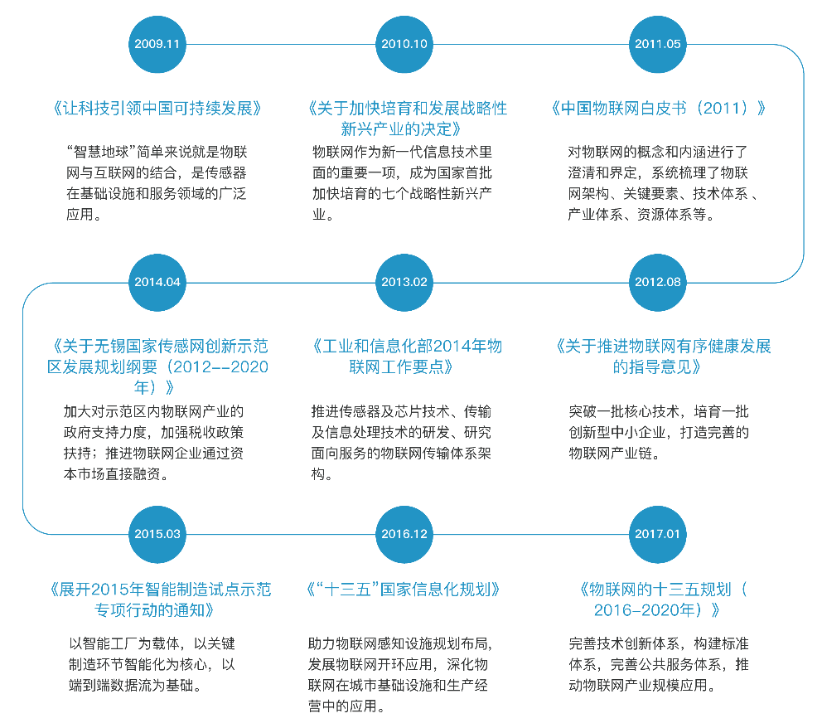

图1.1.1 国家出台的物联网产业政策

物联网有利于优化智能系统、改善民生、提升人们生活的便捷性，在智能家具、智能交通、智能医疗、智能电网、智能物流、智能农业、智慧城市、智慧汽车和智慧建筑等领域都有着广阔的应用前景，从而引起各国的高度重视。中国也在加大物联网产业的布局，大力支持物联网产业发展，不断出台产业相关政策进行积极的引导，并联合各大高校完善物联网人才培养体系，为物联网技术后续的大力发展提供专业人才储备。八城物联网实验平台正是基于此背景诞生。

## 1.2 关于八城物联网实验平台

八城物联网实验平台是八城物联网开发团队开发的一款具有自主知识产权的面向高校和中高职业院校物联网相关专业的实验实训平台。该平台紧密围绕教育部物联网和电子通信等专业培训大纲进行研制，实验内容关联实际应用场景，同时，紧贴教育培训需求，能够满足物联网相关专业课程设定，在综合应用类实验教学和开发中已取得很好的推广效果。

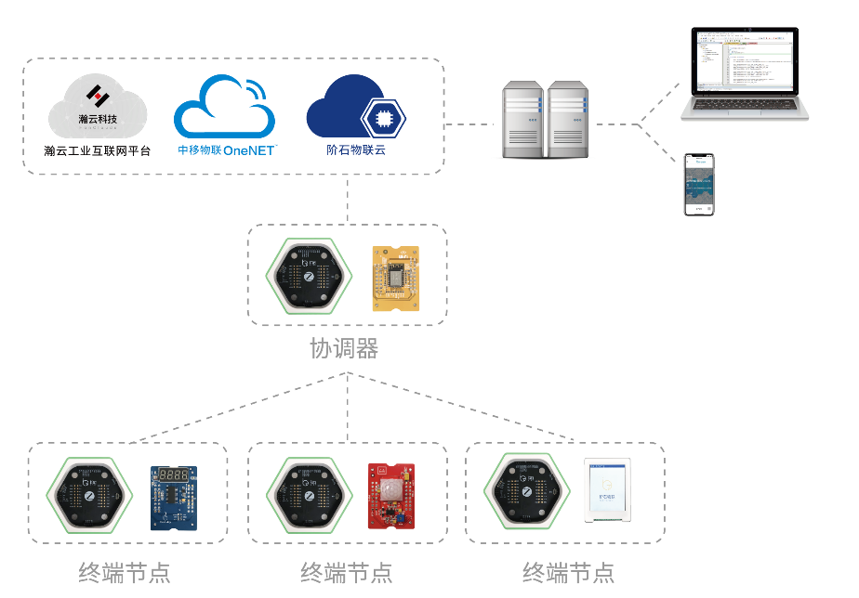

图1.2.1 八城物联网网络连接图

平台采用模块化设计，支持多种传感器自由组合和套件自由拼接。支持各大物联网主流平台，包括中移物联网OneNet平台、瀚云工业物联网平台和八城物联云平台等。实验平台能够满足高校和中高职院校物联网教学实训需求，助力教育机构培养具有实战能力的物联网复合型人才。八城物联网实验平台具备如下技术特点：

* 采用模块化和磁吸设计，提高了平台的扩展性、维护性和可靠性；
* 平台标配WIFI、ZigBee和Bluetooth三种主流无线通信模块，同时具备NB-IoT、GSM、4G等网络通信模块；
* 传感器丰富，包含工业、农业、医疗、交通、建筑、电网等行业的多种传感器模块；
* 完整体现物联网的三层架构：感知层、网络层和应用层，满足实验需求；
* 配置完整详细的实验，并提供源代码供学习和二次开发；
* 无缝接入八城物联云平台、中移物联OneNet平台和瀚云工业物联云平台。

通过八城物联网实验平台，可以搭建起一套完整的物联网应用系统，从感知层、传输层、网关层到应用层，可以让学生了解整个物联网体系架构，实践物联网应用的整个过程，进而掌握物联网相关技术。

* 感知层技术：物联网传感器、RFID和嵌入式应用等；
* 传输层技术：ZigBee、WIFI、Bluetooth和IPV6等；
* 网关层技术：WIFI、4G、Lora、GSM和ZigBee等；
* 应用层技术：云计算。

## 1.3 八城物联网实验平台架构

### 1.3.1 平台架构

八城物联网实验平台可通过配置的功能模块接收来自现场的信号，包括环境类的温湿度、光照强度、氧气、二氧化碳；或者模块本身的参数，如电机转速、转动角度等信号。通过网关模块接收，然后发送到物联网云平台，八城物联网实验平台可以直接与物联网应用项目进行信息的交互，或者，通过物联网云平台进行信息的交互。这就是整个八城物联网实验平台的应用架构。

八城物联网实验平台以STM32为核心处理器，开发出STM32底座模块，配合定制的电源模块组成最小化单片机系统，可以实现STM32基础应用实验，通过实验可以认识和掌握STM32的基本应用，包括通用IO口、外部中断、定时器、看门狗、串口收发和485收发实验等的应用。

结合八城物联网实验平台的功能模块，可基于STM32完成功能模块应用实验，掌握STM32和传感器的应用，包括继电器模块实验、温湿度模块实验、LCD模块实验、GPS模块实验、HF-RFID模块实验、步进电机模块实验、WIFI模块实验和LORA模块等实验。

结合无线通讯技术，可以实现NB-IoT AT指令接入实验、NB-IoT连接OneNET平台实验、基于NB-IoT网络温湿度传感器实验、基于NB-IoT网络RFID读写卡实验、基于NB-IoT网络远程控制实验等。

结合物联网云平台技术，可以搭建起一个完整的物联网应用系统，可进行物联网综合实验，从而认识和掌握物联网的整体架构，可以进行综合实验-基于NB-IoT电子锁综合应用管理实验、综合实验-基于NB-IoT智能环境检测系统实验。

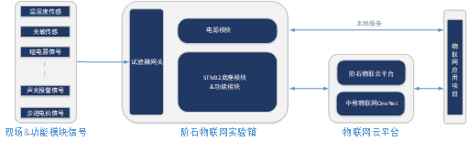

图1.3.1 八城物联网实验平台架构

### 1.3.2 平台硬件资源

八城物联网实验平台配置了独立实验箱，针对具体教学内容配置电源模块、底座模块和功能模块，如图1.3.2所示。

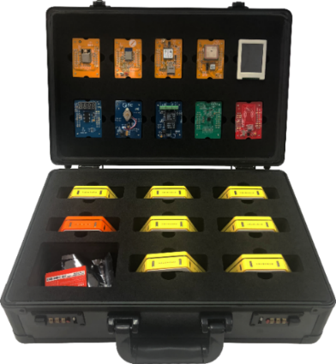

图1.3.2 八城物联网实验箱

整个实验平台通过电源模块供电，通过底座模块控制功能模块，然后通过功能模块实现物联网应用功能。综合而言，八城物联网实验平台主要由以下三种硬件资源组成：

* 电源模块；
* 底座模块；
* 功能模块；

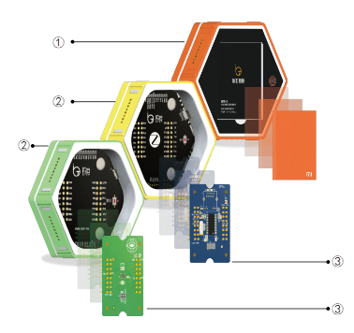

图1.3.3 实验平台硬件资源

电源模块和底座模块属于通用模块，物联网相关传感信号应用则是通过功能模块采集和传送，八城物联网实验平台配置了丰富的功能模块，可针对性完成多种应用实验，主要功能模块如表1.3.1所示。

表1.3.1 八城物联网实验平台功能模块

|  |  |  |  |
| --- | --- | --- | --- |
| 序号 | 模块名称 | 硬件版本 | 模块型号 |
| 1 | 风扇模块 | V3.5 | M-FAN-V3.5 |
| 2 | 人体红外模块 | V3.5 | M-PIR-V3.5 |
| 3 | 蓝牙模块 | V3.5 | M-BT-V3.5 |
| 4 | 温湿度模块 | V3.5 | M-HUMI-V3.5 |
| 5 | LED模块 | V3.5 | M-LED-V3.5 |
| 6 | GPS模块 | V3.5 | M-GPS-V3.5 |
| 7 | 陀螺仪模块 | V3.5 | M-GYRO-V3.5 |
| 8 | 矩阵键盘模块 | V3.5 | M-KEYPAD-V3.5 |
| 9 | TFT模块 | V3.5 | M-LCD-V3.5 |
| 10 | LORA模块 | V3.5 | M-LORA-V3.5 |
| 11 | NB-IoT模块 | V3.5 | M-NBIOT-V3.5 |
| 12 | 超声波模块 | V3.5 | M-HC-SR04-V3.5 |
| 13 | HF-RFID模块 | V3.5 | M-HRFID-V3.5 |
| 14 | 继电器模块 | V3.5 | M-RELAY-V3.5 |
| 15 | WIFI模块 | V3.5 | M-WIFI-V3.5 |
| 16 | LF-RFID模块 | V3.5 | M-LRFID-V3.5 |
| 17 | 步进电机模块 | V3.5 | M-SM-V3.5 |
| 18 | 大气压力模块 | V3.5 | M-APM-V3.5 |
| 19 | 火焰传感器 | V3.5 | M-FS-V3.5 |
| 20 | MP3模块 | V3.5 | M-MP3-V3.5 |
| 21 | IPV4模块 | V3.5 | M-IPV4-V3.5 |
| 22 | 光电开关模块 | V3.5 | M-PSM-V3.5 |
| 23 | PM2.5模块 | V3.5 | M-PM2.5-V3.5 |
| 24 | 震动传感器模块 | V3.5 | M-VS-V3.5 |
| 25 | ZigBee模块 | V3.5 | M-ZB-V4.0 |
| 26 | 心率模块模块 | V3.5 | M-HB-V3.5 |
| 27 | 触摸按键模块 | V3.5 | M-TK-V3.5 |
| 28 | TF卡模块模块 | V3.5 | M-TFC-V3.5 |
| 29 | 酒精传感器模块 | V3.5 | M-MQ-3-V3.5 |
| 30 | 甲醛传感器模块 | V3.5 | M-MS1100-V3.5 |
| 31 | 烟雾传感器模块 | V3.5 | M-MQ-2-V3.5 |
| 32 | 颜色传感器模块 | V3.5 | M-CS-V3.5 |
| 33 | 非接触温度传感器模块 | V3.5 | M-TS-V3.5 |
| 34 | 土壤湿度传感器模块 | V3.5 | M-SMM-V3.5 |
| 35 | 手势识别模块模块 | V3.5 | M-GS-V3.5 |

### 1.3.3 平台模块说明

八城物联网实验平台包含电源模块、底座模块和功能模块三类硬件资源，综合覆盖了单片机和物联网相关应用场景技术。单片机应用包括IO口、中断应用、定时器、看门狗和串口通讯等。物联网应用包括RFID、WIFI、Bluetooth和NFC等。平台硬件资源综合如下表所示。

表1.3.2 八城物联网实验平台硬件资源

|  |  |  |
| --- | --- | --- |
| 模块名称 | 实物 | 技术指标 |
| 电源模块 |  | * 锂电池供电设计 * 板载Micro-USB接口供电和充电 * 蜂巢设计，任一边可对外供电 * 输出电压：3.3V |
| 底座模块 |  | * 板载CC2530F256核心处理器 * Micro-USB接口或侧面弹簧探针链式供电 * 采用CC Debugger进行下载调试 * 六个侧面弹簧弹针进行信号传输 * 兼容全部配套传感器子模块，防反接设计 |
| 风扇模块 |  | * 四线制风扇 * 1个风扇转速控制指示灯&转速反馈指示灯 * 对外扩展接口：单排2.54mm×5排针 |
| 人体红外模块 |  | * 功能芯片：RE200B (被动式) * 供电：3.3V * 对外扩展接口：单排2.54mm×5排针 |
| 蓝牙模块 |  | * 通信模组：HC08串口蓝牙模组 * 供电：3.3V * 通信接口：串口 * 对外扩展接口：双排2.54mm×10排针 |
| 温湿度模块 |  | * 功能芯片：SHT20 * 8段4位数码管 * 供电电压：3.3V |
| LED模块 |  | * 4个自定义指示灯 * 4个自定义按键 * 供电：3.3V |
| GPS模块 |  | * 功能模组：ATGM336HGPS模组 * 天线：板载天线 * 供电：3.3V * 对外扩展接口：双排2.54mm×10排针 |
| 陀螺仪模块 |  | * 功能芯片：MPU6050 * 供电：3.3V * 通信接口：IIC * 对外扩展接口：双排2.54mm×6排针 |
| 矩阵键盘模块 |  | * 16个自定义按键 * 1个自定义LED灯 |
| TFT模块 |  | * 显示屏：2.4寸(带触摸功能) * 供电：3.3V * 对外扩展接口：单排2.54mm×12排针 |
| LORA模块 |  | * 功能芯片：SX1278 * 供电：3.3V * 通信接口：四线SPI * 对外扩展接口：双排2.54mm×10排针 |
| NB-IoT模块 |  | * 功能通信模组：M5310 * 供电：3.3V * 通信接口：串口 * 对外扩展接口：双排2.54×12排针 |
| 超声波模块 |  | * 采用2个RT分体超声波探头直径16mm * 连接方式：磁吸式连接 * 模块功能引脚全部引出插针 * 模块功能引脚全部引出测试探针 |
| HF-RFID模块 |  | * 功能芯片：MFRC522 * 供电：3.3V * 支持协议：   ISO/IEC 14443A&B/MIFARE Reader/Writer |
| 继电器模块 |  | * 继电器元件：型号HJR-3FF-S-Z * LED灯：2个继电器控制信号指示灯 * 供电：3.3V * 对外接口：3个3线接线端座 |
| WIFI模块 |  | * 通信模块：ESP8266 * 供电：3.3V * 通信接口：串口 * 对外扩展接口：单排2.54mm×8排针 |
| LF-RFID模块 |  | * 功能芯片：EM4095HMSO16 * 供电：3.3V * 通信接口：四线SPI * 支持协议：ISO/IEC 14443A |
| 步进电机模块 |  | * 电机：二相四线制步进电机 * 电机驱动芯片：MD1207 * 供电：3.3V * 对外扩展接口：单排2.54mm×6排针 |
| 大气压力模块 |  | * 传感器：BME280 * 供电：3.3V * 通信接口：四线SPI * 对外扩展接口：双排2.54mm×6排针 |
| 火焰传感器 |  | * 传感器：PT333-3B * 供电：3.3V * 对外扩展接口：单排2.54mm×3排针 |
| MP3模块 |  | * 功能芯片：WT2003-16S * 音乐存储于SD卡 * 供电：3.3V * 对外扩展接口：双排2.54mm×10排针 |
| IPV4模块 |  | * 功能芯片：ENC28J60 * 供电：3.3V * 网口：标准RJ45，带网络状态指示灯 |
| 光电传感模块 |  | * 传感器：GP1S524 * 供电：3.3V * 对外扩展接口：单排2.54mm×4排针 |
| PM2.5模块 |  | * 传感器：GP2Y1010AU0F * 供电：3.3V * 对外扩展接口：单排2.54mm×5排针 |
| 震动传感模块 |  | * 传感器：SW420 * 供电：3.3V * 对外扩展接口：单排2.54mm×4排针 |
| ZigBee模块 |  | * 功能芯片：CC2530 * 协议栈版本：ZStack3.0 * 供电：3.3V * 通信接口：串口 * 对外扩展接口：双排2.54mm×10排针 |
| 心率血氧模块 |  | * 传感器：MAX30100 * 供电：3.3V * 对外扩展接口：双排2.54mm×8排针 |
| 触摸按键模块 |  | * 功能芯片：TS10S * 供电：3.3V * 4个触摸按键 * 1个蜂鸣器 |
| TF卡模块 |  | * 供电：3.3V * 对外扩展接口：单排2.54mm×8排针 |
| 酒精传感器模块 | C:\Users\ADMINI~1\AppData\Local\Temp\WeChat Files\f576d9d9ca53a19a76f6b0c82c3b9a7.png | * 功能芯片：MQ-3 * 供电：5V * 双路输出：模拟量输出和TTL电平输出 * 模拟量电压输出，浓度越高电压越高 |
| 甲醛传感器模块 | C:\Users\ADMINI~1\AppData\Local\Temp\WeChat Files\9ca4f73b9afc567604e0a36da19247a.png | * 功能芯片：KQ2801 * 供电：5V * 浓度：10-1000ppm &灵敏度：0.5Vppm |
| 烟雾传感器模块 | C:\Users\ADMINI~1\AppData\Local\Temp\WeChat Files\1f1931735ca4e3396d7621d8ad80297.png | * 功能芯片：MQ-2 * 供电：5V * DO开关信号和AO模拟信号数据 * 通电后需预热20S后读取数据趋于稳定 |
| 颜色传感器模块 | C:\Users\ADMINI~1\AppData\Local\Temp\WeChat Files\857da728fdba3025fed727c83965eeb.png | * 功能芯片：TCS230 * 供电：3-5V * 可检测不发光物体颜色&抗光干扰 |
| 非接触温度测量传感器模块 | C:\Users\ADMINI~1\AppData\Local\Temp\WeChat Files\6831f82865acf625d51e08ad448a428.png | * 供电：3.3V * 传感器温度范围：-40℃--+120℃ * 物体温度范围：-70℃--+380℃ * 温度范围内精度可达0.5℃ |
| 手势识别模块 |  | * 功能芯片：ADPS9960，可识别四个方向 * 供电：3.3V * 通信接口：IIC |
| 土壤湿度传感器模块 | C:\Users\ADMINI~1\AppData\Local\Temp\WeChat Files\7f96252fb286045ccfa6d89a5a68a9d.png | * 功能芯片：LM358 * 供电：3.3-5V * 双路输出：模拟量输出及TTL电平输出 * 蓝色电位器用于土壤湿度的阀值调节 |

## 1.4 底座模块

### 1.4.1 模块功能

底座模块通过电源模块供电，搭载功能模块执行相应功能。底座模块以STM32为核心，通过配套电路，形成完整的单片机系统，单个底座模块即可完成STM32的功能实验和基本外设实验，作为八城物联网实验平台的控制中心，负责其他功能模块的控制和信息综合。同时，配合ZigBee、NB-IoT、TinyOS和IPV6等无线传感网络通信，可以完成多项无线传输协议的教学实验，而且，配合物联网相关传感器和物联网云平台等，可以完成传感器应用实验和物联网综合实验。

### 1.4.2 技术特点

底座模块具有以下技术特点：

* 板载STM32作为核心处理器；
* 供电采用Micro-USB接口或侧面弹簧探针进行链式供电；
* 采用ST-LINK作为下载调试工具；
* 六个侧面弹簧针供电及信号传输；
* 通过2.54排针实现单片机功能引脚的扩展；
* 兼容全部配套传感器子模块；
* 结构上配置防错插设计。

### 1.4.3 模块结构

底座模块的整体结构设计如图所示，底座模块以STM32为核心芯片。侧边六个面都装有两块极性相反的磁铁，以及8个POGOPIN触点，其中一面还有一个Micro-USB接口，磁铁用于吸附其余模块形成多模块间的物理连接；POGOPIN用于各个模块间的电气连接。多个模块被磁铁吸附连接后通过侧面的POGOPIN进行电源输出及数据的交互；每个面的POGOPIN管脚排列都相同且对称，3V3、485A、485B、GND、GND、485B、485A和3V3排列，便于模块互相连接；Micro-USB接口可对模块供电，同时，还可以通过ST-LINK仿真器对底座模块内部STM32进行程序下载及调试。



图1.4.1 底座模块结构设计图

|  |  |
| --- | --- |
| ① POGOPIN探针（485_A,485_B,3V3,GND） | ② Micro-USB接口 |
| ③ 固定孔 | ④ 扩展排针 |
| ⑤ 导光板 |  |

该模块供电方式有两种：通过侧面的Micro-USB接口对模块进行供电，同时，通过ST-LINK连接进行程序的下载及仿真调试；该模块与电源模块通过侧面的磁铁连接后，通过侧面的POGOPIN弹力针相互连接进行供电。

如上图中③所示，此处为功能模块固定孔，底座模块可以对接八城物联提供的任意的功能模块，且采用的是磁吸式和POGOPIN弹力针的连接方式，方便用户进行任意功能模块的开发使用。如上图中④所示，该扩展IO口是从STM32管脚引出的IO口，方便进行其它扩展实验。如上图中⑤所示导光板，为模块的灯光指示区域。该区域通过3色（红、绿、蓝）LED灯进行发光指示。

### 1.4.4 扩展IO资源

上图中④所示的扩展IO口J8和J9排针引脚如下图，它包括：PA0~PA7， PB0~PB2，PB10~PB15，PB6, PB7，PC13~PC15。扩展IO口几乎引出了STM32F103C8T6单片机的所有IO口，方便用户对单片机的所有功能进行体验开发，如下图所示。

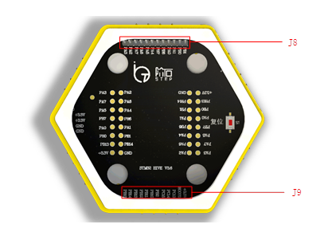

图1.4.2 STM32底座扩展IO口

|  |  |
| --- | --- |
| E:\stm32板-J8排针.png | E:\stm32板-J9排针.png |
| 图1.4.3 J8排针引脚 | 图1.4.4 J9排针引脚 |

## 1.5 电源模块

### 1.5.1 模块功能

电源模块可以为其他功能模块提供链式供电，为学生的户外实验或移动实验场景提供电源保障，电源模块内部采用过压过流保护机制保护产品，外部配置防接反措施，为实现实验场地的多样性和实验的便捷性提供有效保障。

### 1.5.2 技术特点

* 锂电池供电；
* 板载Micro-USB接口供电和充电；
* 蜂巢式设计，任意一边可以对外供电；
* 输出电压3.3V。

### 1.5.3 模块结构

电源模块侧边的六个面都装有两块极性相反的磁铁，以及8个POGOPIN触点，其中一面还有一个Micro-USB接口。磁铁用于吸附其余模块形成多模块间的物理连接；POGOPIN用于各个模块间的电气连接。多个模块被磁铁吸附连接后通过侧面的POGOPIN进行电源输出；每个面的POGOPIN管脚排列都相同且对称，即按3V3、485A、485B、GND、GND、485B、485A和3V3排列，便于模块互相连接；Micro-USB接口可对模块供电以及对电池充电，同时还可以通过ST-LINK仿真器对电源模块内部STM32进行程序下载及调试。

如图中③所示区域是电源模块的触摸开关，通过该触摸开关来控制电源模块对外输出电源。

如图中④所示是电池盒，放上电池可为其它模块供电。

如图中⑤所示导光板，为电源模块的灯光指示区域。该区域通过3色（红、绿、蓝）LED灯进行发光指示。默认情况下，导光板发红光表示电源模块故障，应及时从电源模块上取下电池。如果导光板发绿光表示电源模块处于正常工作状态。

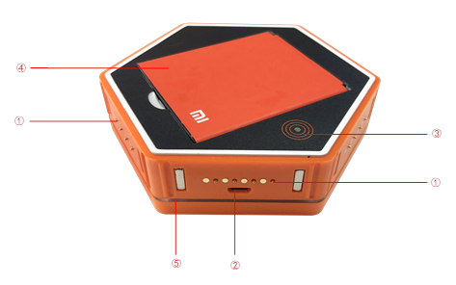

图1.5.1 电源模块

|  |  |
| --- | --- |
| ① POGOPIN探针：485_A,485_B,3V3,GND | ② Micro-USB接口 |
| ③ 触摸开关区域 | 1. 电池盒 |
| 1. 导光板 |  |

## 1.6 功能模块

### 1.6.1 信号测试点说明

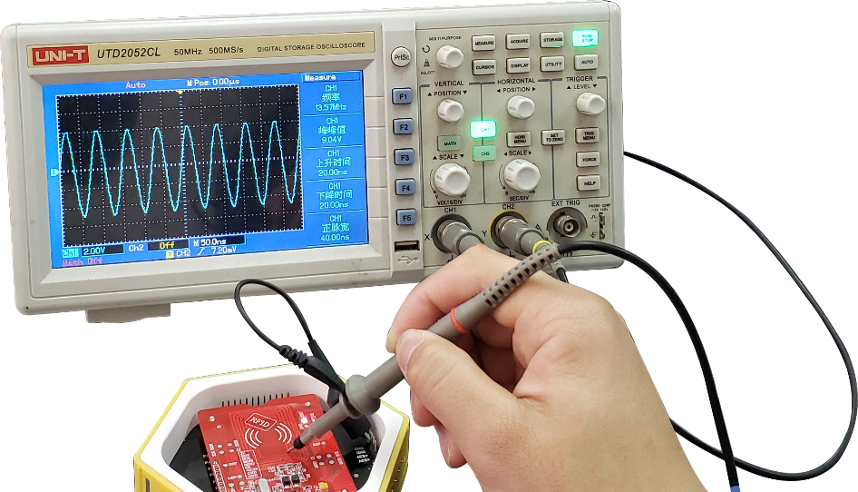

图1.6.1 测试点的应用

实验平台的功能模块在设计时都配置了功能测试点，测试点指在电路上额外引出的圆形的小点，上面没有防焊层，可以让测试用的探针接触到这些小点，而不用直接接触到那些被测量的电子元器件，保护测试安全。

本平台设置测试点的目的是为了测试电路关键点的信号输出，便于学生通过示波器和万用表等设备观察输出信号的状态，从而更利于教学的展示。

### 1.6.2 功能模块的安装与使用

八城物联网实验平台配置了多种无线协议应用功能模块，包括WIFI模块、RFID模块、GPS模块、Bluetooth模块、NB-IoT模块和ZigBee模块等。各功能模块采用相同物理结构和连接方式，在此，以WIFI功能模块底座模块的连接进行说明，各功能模块的实际功能和应用将在后续实验中进行说明。

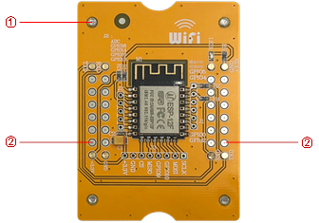

图1.6.2 WIFI功能模块

功能模块的引脚都配置有磁铁和POGOPIN，可以同底座模块稳固连接。该模块与底座模块间的连接采用磁铁和POGOPIN的连接方式；图中①所示为磁铁，图中②所示为POGOPIN接口。功能模块的引脚通过两种方式引出：

1）通过POGOPIN引出直接与底座模块连接；

2）通过2.54排针引出，此方式连接需要用杜邦线与底座模块的排针（J8/J9）相连接。

两种连接方式本质一样，都是将功能模块的引脚与底座模块上STM32的IO口连接。WIFI功能模块同底座模块的安装如图所示。其他功能模块的安装使用方式相同。

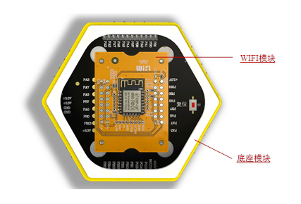

图1.6.3 WIFI模块安装图

## 1.7 常用芯片介绍

### 1.7.1 STM32芯片

本套件选用的MCU是STM32F103C8T6单片机，其使用高性能的ARM Cortex-M3 32位的RISC内核，工作频率可达72MHz，内置高速存储器（64K字节的闪存和20K字节的SRAM），配置增强型I/O端口和连接到两条APB总线的外设。内含2个12位的ADC、3个通用的16位定时器、一个PWM定时器、2个I2C、2个SPI、3个USART、一个USB和一个CAN。工作温度：-40°C至+105°C；封装形式：LQFP48。

1. 管脚封装图

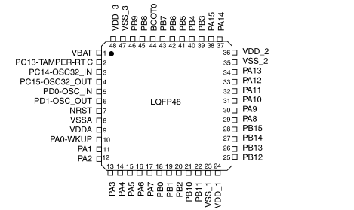

图1.7.1 管脚封装图

1. 管脚功能表

表1.7.1 管脚功能表

|  |  |  |  |  |  |  |
| --- | --- | --- | --- | --- | --- | --- |
| Pins | Pin name | Type | I/O Level | Main Function | Alternate Functions | |
| Default | Remap |
| 1 | V BAT | S |  | V BAT |  |  |
| 2 | PC13-TAMPER-RTC | I/O |  | PC13 | TEMPER-RTC |  |
| 3 | PC14-OSC32_IN | I/O |  | PC14 | OSC32_IN |  |
| 4 | PC15-OSC32_OUT | I/O |  | PC15 | OSC32_OUT |  |
| 5 | OSC_IN | I |  | OSC_IN |  | PD0 |
| 6 | OSC_OUT | O |  | OSC_OUT |  | PD1 |
| 7 | NRST | I/O |  | NRST |  |  |
| 8 | VSSA | S |  | VSSA |  |  |
| 9 | VDDA | S |  | VDDA |  |  |
| 10 | PA0-WKUP | I/O |  | PA0 | WKUP/USART2_CTS/ADC12_IN0/TIM2_CH1_ETR |  |
| 11 | PA1 | I/O |  | PA1 | USART2_RTS/ADC12_IN1/TIM2_CH2 |  |
| 12 | PA2 | I/O |  | PA2 | USART2_TX/ADC12_IN2/TIM2_CH3 |  |
| 13 | PA3 | I/O |  | PA3 | USART2_RX/ADC12_IN3/TIM2_CH4 |  |
| 14 | PA4 | I/O |  | PA4 | SPL1_NSS/USART2_CK/ADC12_IN4 |  |
| 15 | PA5 | I/O |  | PA5 | SPI1_SCK/ADC12_IN5 |  |
| 16 | PA6 | I/O |  | PA6 | SPI1_MISO/ADC12_IN6/TIM3_CH1 |  |
| 17 | PA7 | I/O |  | PA7 | SPI1_MOSI/ADC12_IN7/TIM3_CH2 |  |
| 18 | PB0 | I/O |  | PB0 | ADC12_IN8/TIM3_CH3 | TIM1_CH2N |
| 19 | PB1 | I/O |  | PB1 | ADC12_IN9/TIM3_CH4 | TIM1_CH3N |
| 20 | PB2 | I/O | FT | PB2/BOOT1 |  |  |
| 21 | PB10 | I/O | FT | PB10 | I2C2_SCL/USART3_TX | TIM2_CH3 |
| 22 | PB11 | I/O | FT | PB11 | I2C2_SDA/USART3_RX | TIM2_CH4 |
| 23 | VSS_1 | S |  | VSS_1 |  |  |
| 24 | VDD_1 | S |  | VDD_1 |  |  |
| 25 | PB12 | I/O | FT | PB12 | SPI2_NSS/I2C2_SMBA/USART3_CK/TIM1_BKIN |  |
| 26 | PB13 | I/O | FT | PB13 | SPI2_SCK/USART3_CTS/TIM1_CHIN |  |
| 27 | PB14 | I/O | FT | PB14 | SPI2_MISO/USART3_RTS/TIM1_CH2N |  |
| 28 | PB15 | I/O | FT | PB15 | SPI2_MOSI/TIM1_CH3N |  |
| 29 | PA8 | I/O | FT | PA8 | USART1_CK/TIM1_CH1/MCO |  |
| 30 | PA9 | I/O | FT | PA9 | USART1_TX/TIM1_CH2 |  |
| 31 | PA10 | I/O | FT | PA10 | USART1_RX/TIM1_CH3 |  |
| 32 | PA11 | I/O | FT | PA11 | USART1_CTS/CANTX/USBDW/TIM1_CH4 |  |
| 33 | PA12 | I/O | FT | PA12 | USART1_RTS/CANTX/USBDP/TIM1_ETR |  |
| 34 | PA13 | I/O | FT | JTMS/SWDIO |  | PA13 |
| 35 | VSS_2 | S |  | VSS_2 |  |  |
| 36 | VDD_2 | S |  | VDD_2 |  |  |
| 37 | PA14 | I/O | FT | JTCK/SWCLK |  | PA14 |
| 38 | PA15 | I/O | FT | JTDI |  | TIM2_CH1_ETR/PA15/SPI1_NSS |
| 39 | PB3 | I/O | FT | JTDO |  | TIM2_CH2/PB3/TRACESWO/SPI1_SCK |
| 40 | PB4 | I/O | FT | JNTRST |  | TIM3_CH1/PB4/SPI1_MISO |
| 41 | PB5 | I/O |  | PB5 | I2C1_SMBAI | TIM3_CH2/SPI1_MOSI |
| 42 | PB6 | I/O | FT | PB6 | I2C1_SCL/TIM4_CH1 | USART1_TX |
| 43 | PB7 | I/O | FT | PB7 | I2C1_SDA/TIM4_CH2 | USART1_RX |
| 44 | BOOT0 | I |  | BOOT0 |  |  |
| 45 | PB8 | I/O | FT | PB8 | TIM4_CH3 | I2C1_SCL/CANRX |
| 46 | PB9 | I/O | FT | PB9 | TIM4_CH4 | I2C1_SDA/CANTX |
| 47 | VSS_3 | S |  | VSS_3 |  |  |
| 48 | VDD_3 | S |  | VDD_3 |  |  |
| 注：I-输入；O-输出；S-电源；FT-5V兼容 | | | | | | |

### 1.7.2 SP3485芯片

SP3485是一款3.3V低功耗半双工收发器，它完全满足RS485和RS422串行协议的要求。与Sipex的SP481、SP483和SP485的管脚互相兼容，同时兼容工业标准规范。并符合RS485和RS422串行协议的电气规范，数据传输速率可高达10Mbps（带负载）。

1. 特性

* RS-485与RS-422收发器；
* 工作电压为3.3V；
* 可与0.5V逻辑电路共同工作；
* 驱动器/接收器使能；
* -7V至+12V的共模输入电压范围；
* 允许在同一串行总线上连接多达32个收发器；
* 兼容工业标准75176管脚配置；
* 驱动器输出短路保护。

1. 功能图及管脚

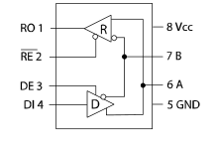

图1.7.2功能图及管脚

Pin1－RO－接收器输出；

Pin2－RE－接收器输出使能（低电平有效）；

Pin3－DE－驱动器输出使能（高电平有效）；

Pin4－DI－驱动器输入；

Pin5－GND－连接地；

Pin6－A－驱动器输出/接收器输入（同相）；

Pin7－B－驱动器输出/接收器输入（反相）；

Pin8－Vcc。

1. 驱动器

SP3485的驱动器输出是差分输出，满足RS-485和RS-422标准。空载时输出电压的大小为0V～3.3V。即使在差分输出连接了54Ω负载的条件下，驱动器仍可保证输出电压大于1.5V。SP3485有一根使能控制线（高电平有效）。DE（Pin3）上的逻辑高电平将使能驱动器的差分输出。如果DE（Pin3）为低，则驱动器输出呈现三态。SP3485收发器的数据传输速率可高达10Mbps。驱动器输出最大250mA ISC的限制使SP3485可以承受-7.0V～+12.0V共模范围内的任何短路情况，保护IC不受到损坏。

1. 接收器

SP3485接收器的输入是差分输入，输入灵敏度可低至±200mV。接收器的输入电阻通常为15kΩ（最小为12kΩ）。－7V～+12V的宽共模范围允许系统之间存在大的零电位偏差。SP3485接收器有一个三态使能控制脚。如果 $\overline{RE}$（Pin2）为低，接收器使能，反之接收器禁止。

SP3485接收器的数据传输速率可高达10Mbps。有故障自动保护（fail-safe）特性，该特性可以使得输出在输入悬空时为高电平状态。

### 1.7.3 LM1117-3.3V芯片

LM1117是一款正电压输出的低压降三端线性稳压电路，在1A输出电流下的压降为1.2V。LM1117分为两个版本，固定电压输出版本和可调电压输出版本。输出电压电压包括1.5V、1.8V、2.5V、3.3V和5.0V。LM1117内部集成过热保护和限流电路，适用于各类电子产品。

1. 特性

* 固定输出电压为1.5V、1.8V、2.5V、3.3V和5.0V，电压精度为1％；
* 固定电压为1.2V的输出电压精度为2％；
* 低漏失电压：1A输出电流时仅为1.2V；
* 限流功能；
* 过热切断；
* 温度范围：-40°C~125°C。

1. 内部框图

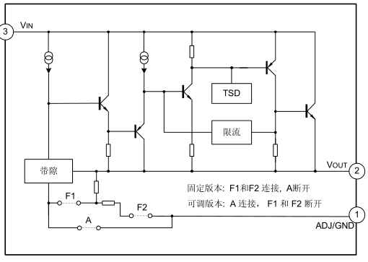

图1.7.3 LM1117-3.3内部框图

1. 管脚排列图

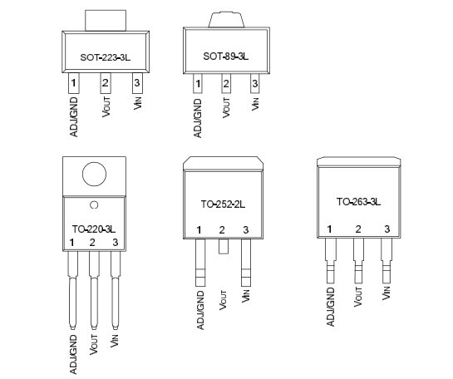

图1.7.4 LM1117-3.3管脚排列图

1. 管脚描述

表1.7.2 管脚描述

|  |  |  |  |
| --- | --- | --- | --- |
| **管脚号** | **管脚名称** | **I/O** | **功能** |
| 1 | GND/ADJ | --/O | 地/ADJ |
| 2 | VOUT | O | 输出电压 |
| 3 | VIN | I | 输入工作电压 |

1. 典型应用电路

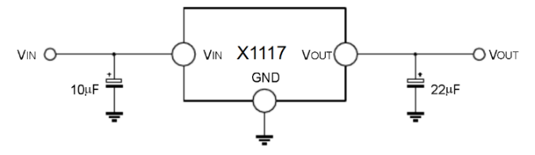

图1.7.5 固定输出电压电路图

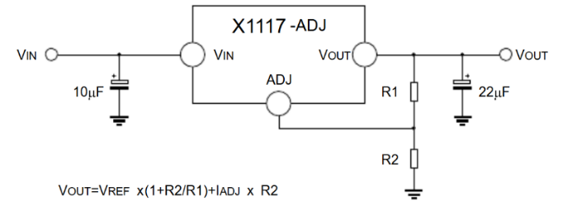

图1.7.6 可调输出电压电路图

## 1.8 实验平台组合

八城物联网实验平台接口包括上位机同底座模块的接口、电源同底座模块的接口、底座模块同底座模块的接口、底座模块同功能模块的接口。上位机与底座模块的连接方式如图1.7.1所示，底座模块留有连接ST-LINK调试下载线的Micro-USB接口，可以通过上位机进行程序下载和程序调试。在执行具体功能调试的时候，可以在此结构上搭载功能模块，进而实现各种实验。

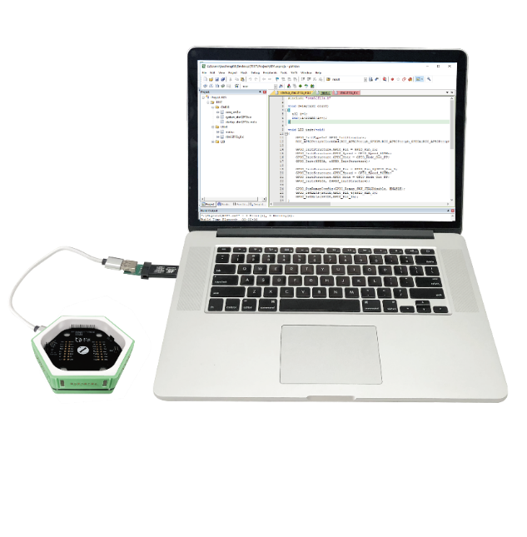

图1.8.1 上位机与底座模块的连接

实验平台最基础的应用搭载包含电源模块和底座模块，再配合对应的功能模块即可执行物联网应用实验，蜂巢六边形设计可以无线延展，可同时执行多个功能模块的实验内容。单功能模块和多功能模块的实验连接如下图所示。

电源模块配置锂电池，可持续为其他模块提供稳定电源；底座模块则通过延伸的IO引脚，可配合任意功能模块进行应用实验的开发；功能模块则可根据实际的应用场景进行配置，如图中搭建的WIFI应用系统，可进行WIFI的无线组网通信实验。

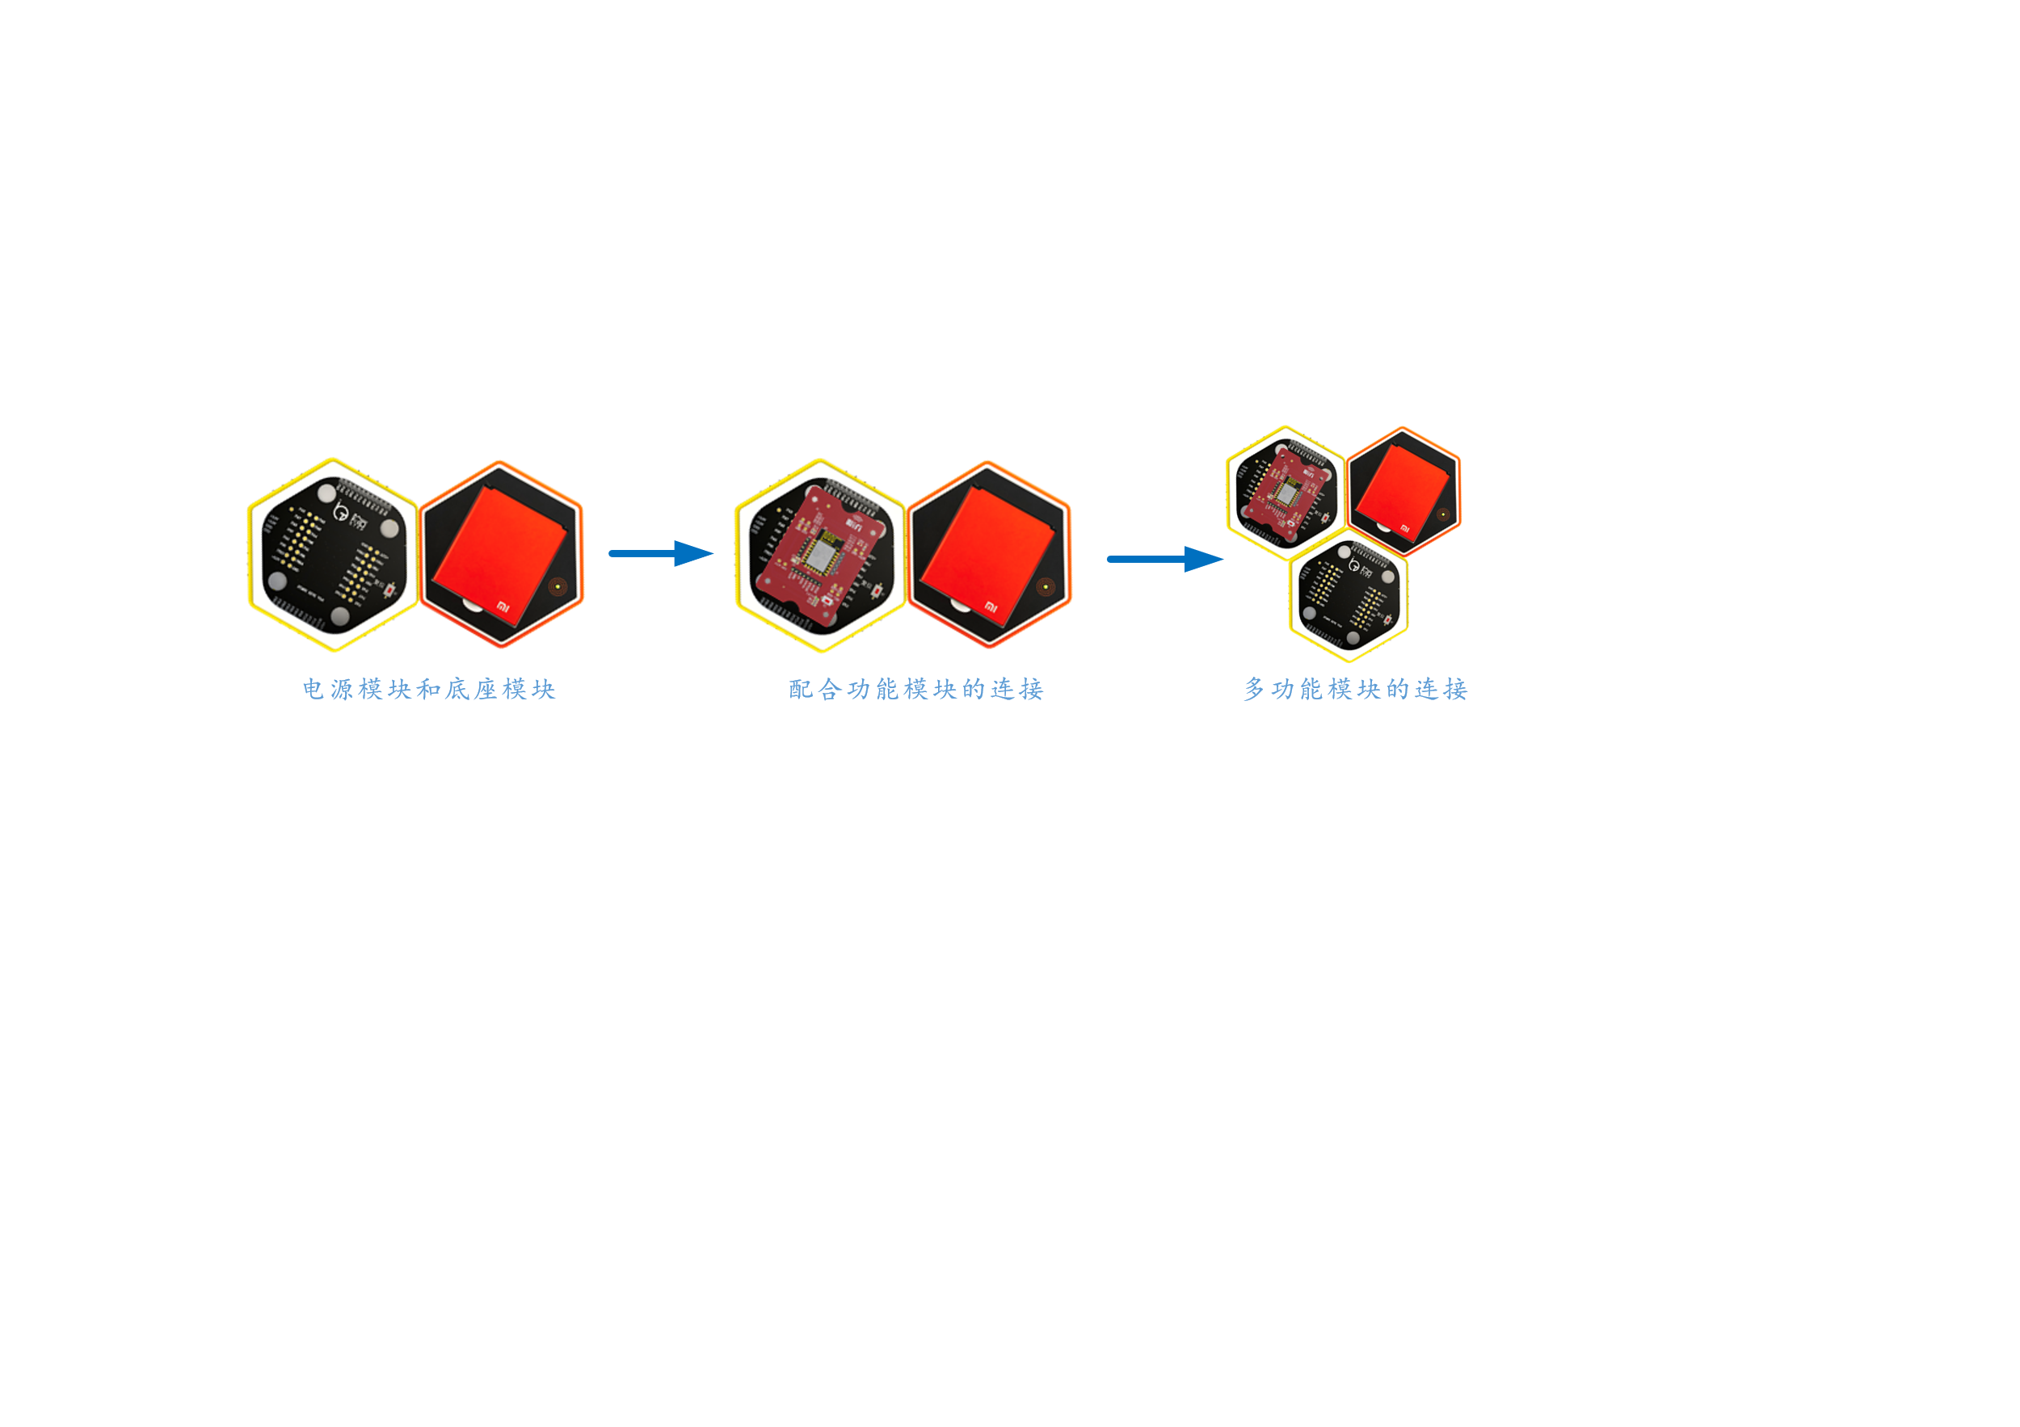

图1.8.2 实验平台的组合

## 1.9 NB-IoT LPWAN技术简介

### 1.9.1 NB-IoT概念

智慧城市和大数据时代的到来，无线通信将实现万物互联，在未来，全球的互联网连接数将达千亿级别。目前，针对物与物的连接，已经有较为广泛的应用技术，主要包括蓝牙和WIFI等短距离通信，非运营移动网络，在实际应用过程中，尚无法完成物联网业务和移动通信网络需求，3GPP根据窄带业务应用场景开展了增强移动通信网络功能的技术研究以适应蓬勃发展的物联网业务需求。

NB-IoT（Narrow Band Internet of Things）称为窄带物联网，已经成为万物互联网络的一个重要分支。NB-IoT构建于蜂窝网络，只消耗大约180KHz的带宽，可直接部署于GSM网络、UMTS网络和LTE网络，以降低部署成本，实现平滑升级。

NB-IoT是IoT领域一个新兴的技术，支持低功耗设备在广域网的蜂窝数据连接，也被叫作低功耗广域网(LPWAN)。NB-IoT支持待机时间长和对网络连接要求较高设备的高效连接。NB-IoT设备电池寿命可以提高至少10年，同时，还能提供非常全面的室内蜂窝数据连接覆盖。

### 1.9.2 NB-IoT特点

NB-IoT具备四大特点：

* 广覆盖，将提供改进的室内覆盖，在同样的频段下，NB-IoT比现有的网络增益20dB，相当于提升了100倍覆盖区域的能力；
* 具备支撑连接的能力，NB-IoT一个扇区能够支持10万个连接，支持低延时敏感度、低设备成本、低设备功耗和优化的网络架构；
* 更低功耗，NB-IoT终端模块的待机时间可长达10年；
* 更低的模块成本，预期的单个连接模块不超过5美元。

### 1.9.3 NB-IoT应用前景

NB-IoT聚焦于低功耗广覆盖物联网市场，是一种可在全球范围内广泛应用的新兴技术。其具有覆盖广、连接多、速率低、成本低、功耗低和架构优等特点。NB-IoT使用License频段，可采取带内、保护带或独立载波三种部署方式，与现有网络共存。

因为NB-IoT自身具备的低功耗、广覆盖、低成本、大容量等优势，使其可以广泛应用于多种垂直行业，如远程抄表、资产跟踪、智能停车和智慧农业等。诸多运营商在开展NB-IoT的研究，NB-IoT是蜂窝产业应对万物互联的一个重要机会。

# 第2章 MDK5软件入门

物联网实验开发需要对应软件的支撑，本书介绍的实验环境需要配置MDK5软件，为了保证实验教学工作的正常实施，提高教学质量，本章向大家介绍MDK5软件的安装及使用，通过本章的学习，最终将建立一个自己的MKD5工程，同时，本章还将介绍MDK5软件的一些使用技巧，希望大家在学习本章之后，能够对MDK5这个软件有比较全面的了解。

## 2.1 MDK5简介

MDK是Microcontroller Development Kit的缩写**，**ARM公司出品，是目前针对ARM处理器，尤其是Cortex-M内核处理器的最佳开发工具。全球有超过10万的嵌入式开发工程师使用MDK。

MDK5向后兼容MDK4和MDK3等，以前的项目同样可以在MDK5上进行开发（但是头文件方面得全部自己添加），MDK5同时加强了针对Cortex-M微控制器开发的支持，并且对传统的开发模式和界面进行升级，MDK5由两个部分组成：MDK Tools和Software Packs。其中，Software Packs可以独立于工具链进行新芯片支持和中间库的升级，如下图所示。

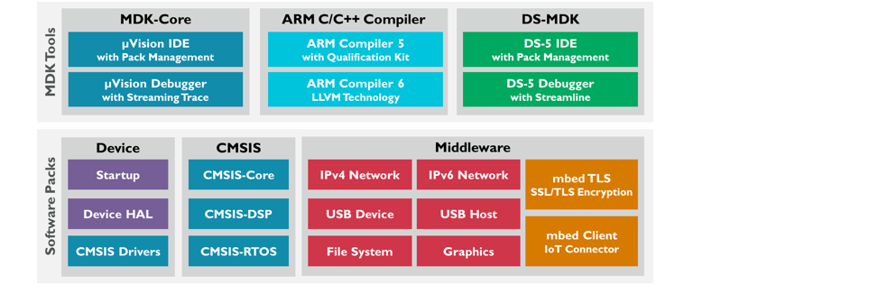

图2.1.1 MDK5组成

从上图可以看出，MDK Tools又分成三个部分：MDK-Core、ARMC/C++ Compiler和DS-MDK。MDK-Core是基于uVision IDE和调试器，主要支持Cortex-M和新的Armv8-M架构；ARMC/C++ Compiler包括两个编译器，带有汇编器、连接器以及专为优化代码大小和性能的高度优化的运行时库；DS-MDK包括基于eclipse的DS-5IDE和调试器，支持32位ARM Cortex-A处理器和广泛的系统（32位ARM Cortex-A和Cortex-M）。

Software Packs又分为：Device（芯片支持），CMSIS（ARM Cortex微控制器软件接口标准）和Mdidleware（中间库）三个部分。软件包可以随时添加到MDK的核心或ds-mdk以保证对新设备的支持和使中间件独立于工具链的更新。包括设备支持、CMSIS库、中间件、板支持、代码模板和例程。IPv4/Ipv6通信协议栈也扩展了支持ARM® mbed™软件部分，使物联网应用得以实现。

## 2.2 MDK5下载

MDK5是目前应用比较广泛的工具软件之一，可到KEIL的官网网址：<https://www.keil.com/download/product/>下载最新版本，本手册详细介绍V5.14版本。其它版本可参考安装。

## 2.3 MDK5安装

上节已经下载好了适合自己计算机操作系统的MDK5安装软件包，双击安装包就开始安装，比较简单，基本上点“Next”就可以了，详细说明如下。

### 2.3.1 安装步骤

1. 右键点击安装包mdk5.14.exe，以管理员身份运行，出现安装向导界面，点击“Next”。

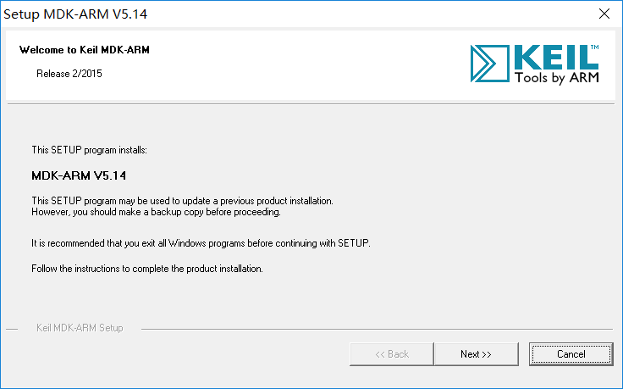

图2.3.1 点击“Next”

1. 勾选“I agree to….”，点击“Next”。

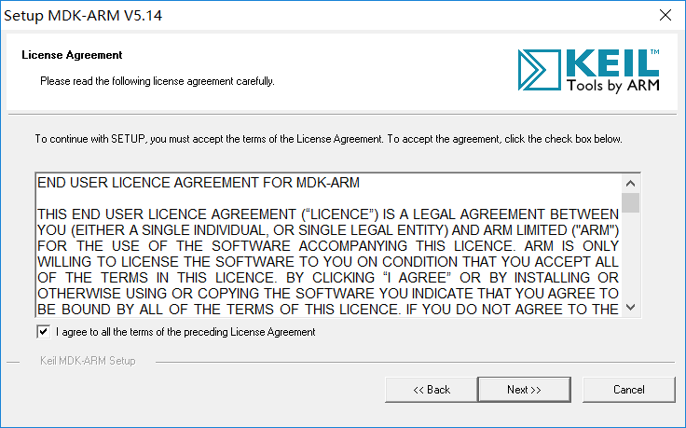

图2.3.2 勾选同意并点击“Next”

1. 选择软件和支持包路径（可以保持默认），点击“Next”。

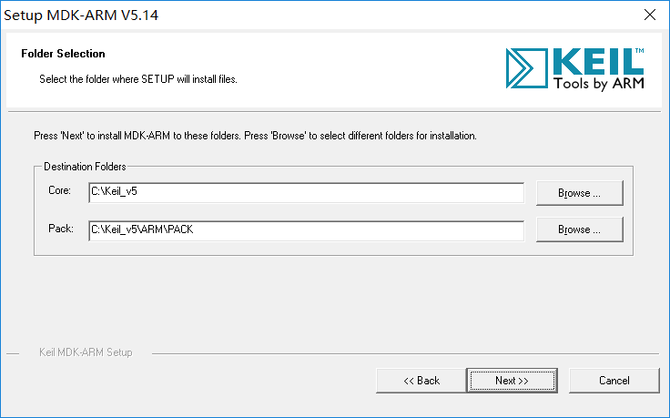

软件路径

支持包路径

图2.3.3 选择安装路径

1. 填写名字等信息，点击“Next”。

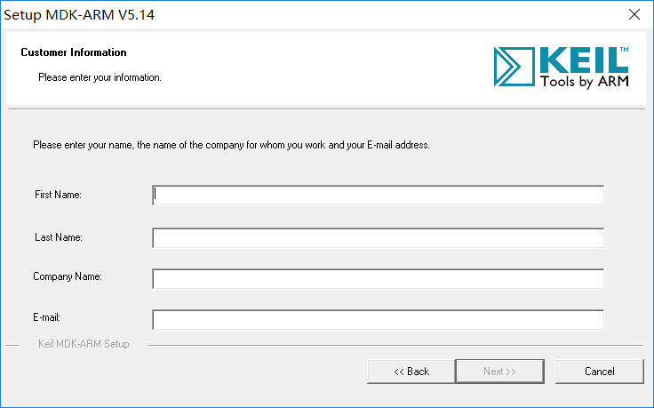

图2.3.4 填写注册信息

1. 安装过程等几分钟。

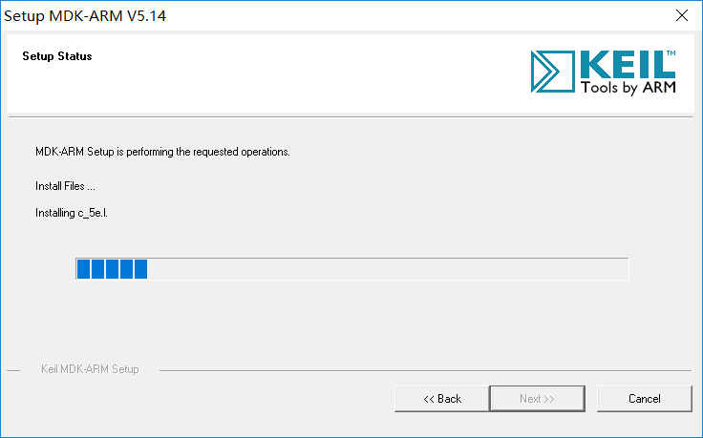

图2.3.5 安装过程

1. 安装过程中弹出下面界面，点击“确定”。

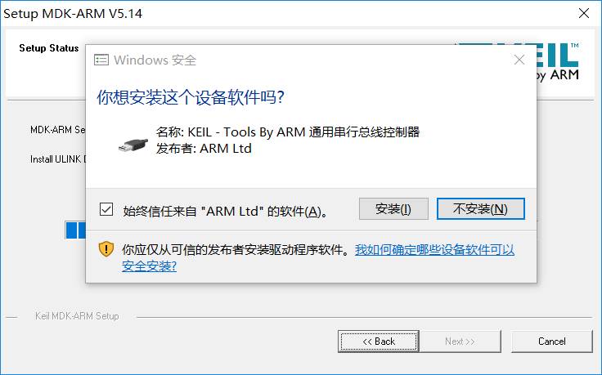

图2.3.6 安装通用串行总线控制器驱动

1. 安装完成，点击“Finish”。

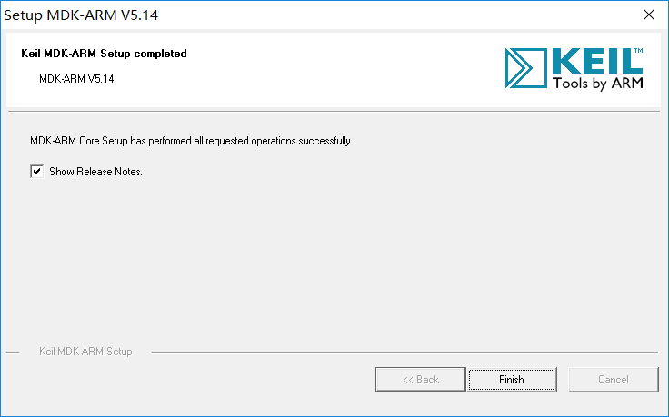

图2.3.7 完成安装

1. 自动更新“支持包”，也可以直接退出，自己下载安装包安装。

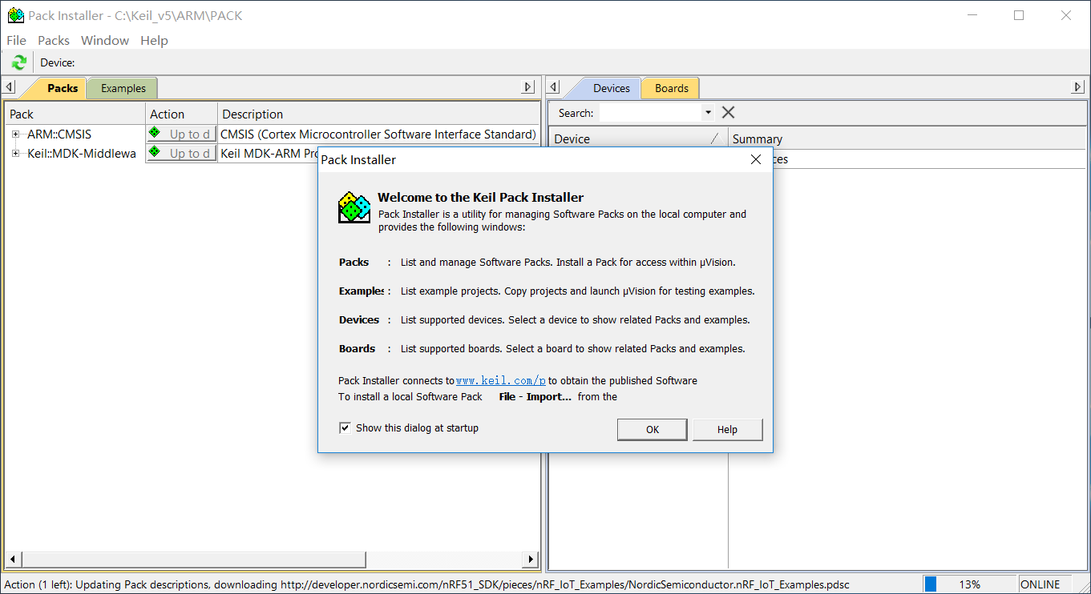

此处更新支持包，可以不用更新（手动下载），直接退出。

图2.3.8 可选自动更新支持包

至此，MDK5安装完成，可以新建工程使用了。注意：MDK5是收费软件，目前装的是试用版，仅供学习使用。

### 2.3.2 安装支持包

前面已安装好MDK5，MDK5以后的版本要求单独安装器件支持包。MDK5器件支持包下载地址：<http://www.keil.com/dd2/pack>，下面以支持包Keil.STM32F1xx_DFP.2.1.0.pack为例，说明支持包安装步骤。

1. 双击Keil.STM32F1xx_DFP.2.1.0.pack，如下图。

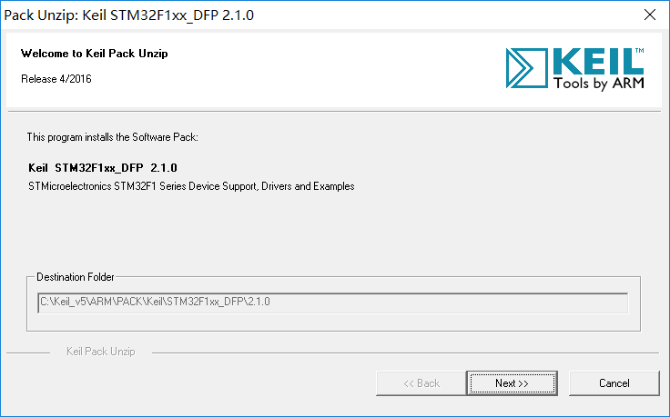

图2.3.9 点击“Next”

1. 选择MDK5的安装路径，点击“Next”开始安装，如下图。

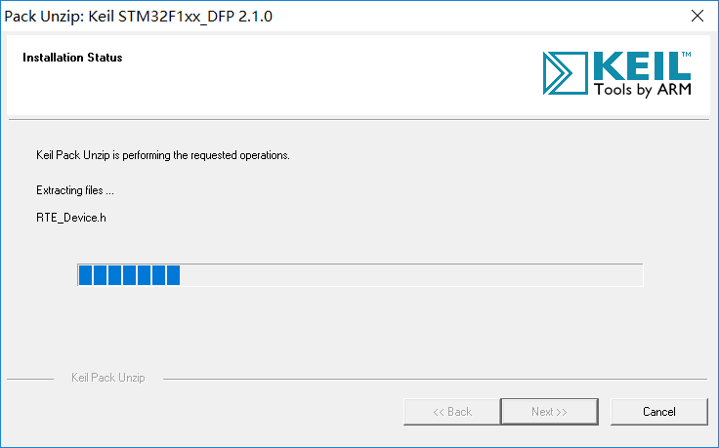

图2.3.10 安装过程

1. 安装完成，点击“Finish”，如下图。

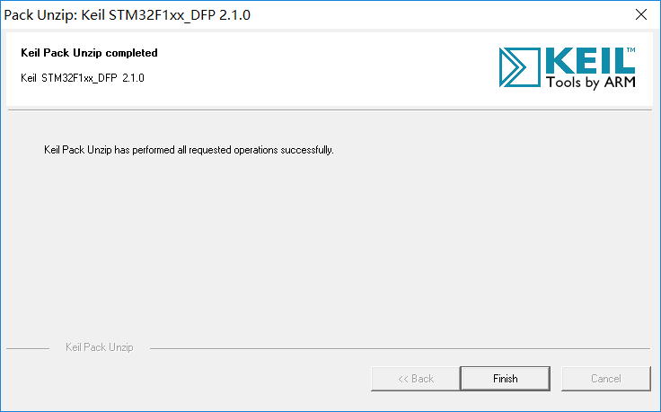

图2.3.11 安装完成

## 2.4 STM32官方HAL库简介

STM32Cube是ST提供的一套性能强大的免费开发工具和嵌入式软件模块，能够让开发人员在STM32平台上快速、轻松地开发应用，它包含两个关键部分：

1. 图形配置工具STM32CubeMX，允许用户通过图形化向导生成C语言工程。
2. 嵌入式软件包（STM32Cube库），包含完整的HAL库（STM32硬件抽象层API），配套的中间件（包括RTOS，USB，TCP/IP和图形），以及一系列完整的例程。

嵌入式软件包完全兼容STM32CubeMX。本小节主要介绍STM32Cube的嵌入式软件包部分。在介绍之前，首先来看看库函数和寄存器开发的关系。

### 2.4.1 库函数与寄存器开发的关系

很多开发者都是从学51单片机开发转而想进一步学习STM32开发，习惯了51单片机的寄存器开发方式，突然一个ST官方库摆在面前会一头雾水，不知道从何下手。下面将通过一个简单的例子来介绍STM32固件库到底是什么，以及和寄存器开发有什么关系。其实一句话就可以概括：固件库就是函数的集合，固件库函数的作用是向下负责与寄存器直接打交道，向上提供开发者函数调用的接口（API）。

在51的开发中常常的作法是直接操作寄存器，比如要控制某些IO口的状态，直接操作寄存器：

P0=0x11;

而在STM32的开发中，同样可以操作寄存器：

GPIOx->BSRR=0x00000001;

这种方法当然可以，但是这种方法的劣势是开发者需要去掌握每个寄存器的用法，才能正确使用STM32，而对于STM32这种级别的MCU有数百个寄存器，记起来又是谈何容易。于是ST（意法半导体）推出了官方固件库，固件库将这些寄存器底层操作都封装起来，提供一整套接口（API）供开发者调用，大多数场合下，开发者不需要去知道操作的是哪个寄存器，只需要知道调用哪些函数即可。

比如上面的控制BSRR寄存器实现电平控制，官方库封装了一个函数：

void HAL_GPIO_WritePin(GPIO_TypeDef* GPIOx, uint16_t GPIO_Pin,

GPIO_PinState PinState)

{

/* Check the parameters */

assert_param(IS_GPIO_PIN(GPIO_Pin));

assert_param(IS_GPIO_PIN_ACTION(PinState));

if(PinState != GPIO_PIN_RESET)

{

GPIOx->BSRR = GPIO_Pin;

}

else

{

GPIOx->BSRR = (uint32_t)GPIO_Pin << 16U;

}

}

这个时候开发者不需要再直接去操作BSRR寄存器了，开发者只需要知道怎么使用HAL_GPIO_WritePin()这个函数就可以了。在对外设的工作原理有一定的了解之后，再去看固件库函数，基本上函数名字就能告诉你这个函数的功能是什么。

任何处理器，不管它有多么的高级，归根结底都是要对处理器的寄存器进行操作。但是固件库不是万能的，如果想要把STM32学透，光读STM32固件库是远远不够的，还要了解一下STM32的原理。而了解了这些原理，再进行固件库开发才可以游刃有余。

### 2.4.2 STM32CubeF1固件包介绍

STM32Cube目前几乎支持STM32全系列，本手册介绍的是STM32F103的使用，所以主要介绍STM32CubeF1相关知识，下面看看官方库包的目录结构。

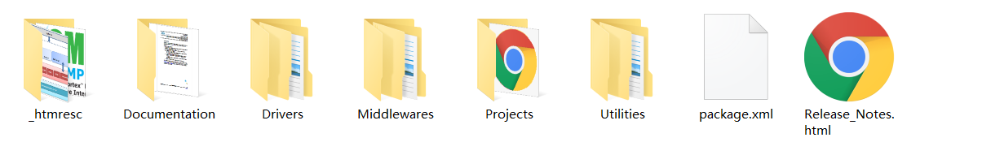

图2.4.1 官方库包目录结构

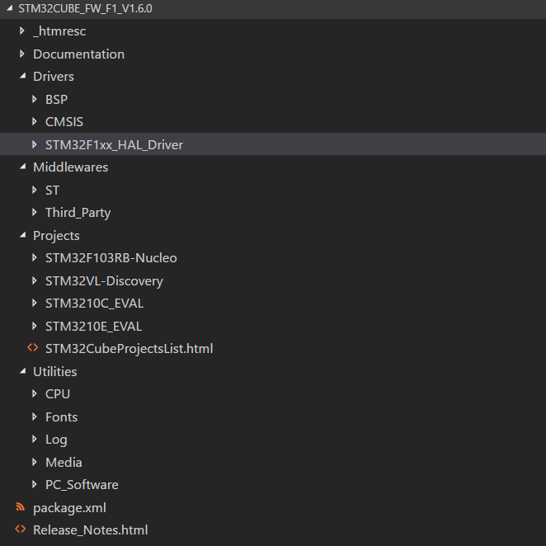

图2.4.2 官方库包目录结构

从上图可看出，官方库包的目录主要包括：Documentation，Drivers，Middlewares，Projects，Utilities几个文件夹。Documentation文件夹里面有一个STM32CubeF1的英文说明文档，英文水平好的可以看看。接下来通过表格来介绍STM32CubeF1中其它几个关键的文件夹。

* Drivers文件夹

Drivers文件夹包含BSP，CMSIS和STM32F1xx_HAL_Driver三个子文件夹。三个子文件夹具体说明请参考下表：

表2.4.1 Drivers文件夹

|  |  |  |
| --- | --- | --- |
| Drivers文件夹 | BSP文件夹 | 也叫板级支持包，此支持包提供的是直接与硬件打交道的API，例如触摸屏，LCD，SRAM以及EEPROM等板载硬件资源等驱动。BSP文件夹下面有多种ST官方Discovery开发板，Nucleo开发板以及EVAL板的硬件驱动API文件，每一种开发板对应一个文件夹。 |
| CMSIS文件夹 | 顾名思义就是符合CMSIS标准的软件抽象层组件相关文件。文件夹内部文件比较多。主要包括DSP库（DSP_LIB文件夹），Cortex-M内核及其设备文件（Include文件夹），微控制器专用头文件/启动代码/专用系统文件等（Device文件夹）。 |
| STM32F1xx_HAL_Driver文件夹 | 这个文件夹非常重要，它包含了所有的STM32F1xx系列HAL库头文件和源文件，也就是所有底层硬件抽象层API声明和定义。它的作用是屏蔽了复杂的硬件寄存器操作，统一了外设的接口函数。该文件夹包含Src和Inc两个子文件夹，其中Src子文件夹存放的是.c源文件，Inc子文件夹存放的是与之对应的.h头文件。每个.c源文件对应一个.h头文件。源文件名称基本遵循stm32f1xx_hal_ppp.c定义格式，头文件名称基本遵循stm32f1xx_hal_ppp.h定义格式。比如gpio相关的API的声明和定义在文件stm32f1xx_hal_gpio.h和stm32f1xx_hal_gpio.c中。 |

* Middlewares文件夹

该文件夹下面有ST和Third_Party两个子文件夹。ST文件夹下面存放的是STM32相关的一些文件，包括STemWin和USB库等。Third_Party文件夹是第三方中间件，这些中间件都是非常成熟的开源解决方案，具体说明请见下表。

表2.4.2 Middlewares文件夹

|  |  |  |  |
| --- | --- | --- | --- |
| Middlewares文件夹 | ST子文件夹 | StemWin文件夹 | StemWin工具包，Segger提供。 |
| STM32_Audio文件夹 |  |
| STM32_USB_Device_Library文件夹 |  |
| STM32_USB_Host_Library文件夹 |  |
| Third_Party子文件夹 | FatFs文件夹 | FAT文件系统支持包。采用的  FATFS文件系统。 |
| FreeRTOS文件夹 | FreeRTOS实时系统支持包。 |
| LibJPEG文件夹 | 基于C语言的JPEG图形解码支持包。 |
| PolarSSL文件夹 | SSL/TLS安全层解决方案支持包，基于开源的PolarSSL。 |

* Projects文件夹

该文件夹存放的是一些可以直接编译的实例工程。每个文件夹对应一个ST官方的Demo板。这里因为介绍的是STM32F103开发板，所以直接打开子文件夹STM32F103RB-Nucleo即可。里面有很多实例都可以用来参考。每个工程下面都有一个MDK-ARM子文件夹，该子文件夹内部会有名称为Project.uvprojx的工程文件，只需要点击它就可以在MDK中打开工程。例如打开\Projects\STM32F103RB-Nucleo\Templates\文件夹，内容如下图：

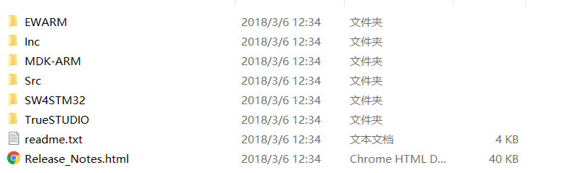

图2.4.3 Templates文件夹

* Utilities文件夹

该文件夹下面是一些其他组件，在项目中使用得不多，这里不再做介绍。

### 2.4.3 HAL库和标准库的选择

ST先后提供了两套固件库：标准库和HAL库。STM32芯片面市之初只提供了全面、丰富的标准库，便于用户程序开发，为广大开发者所推崇，同时也为ST积累了大量标准库用户。有STM32开发基础的都对标准库非常熟悉。

2014年左右，ST在标准库的基础上又推出了HAL库。实际上，HAL库和标准库本质上是一样的，都是提供底层硬件操作API，而且在使用上也是大同小异。有标准库开发基础对HAL库的使用也很容易入手。在新型的STM32芯片中，HAL库逐步淘汰标准库，近年新出的STM32芯片，ST直接只提供HAL库。使用HAL库还是标准库都行，HAL库和标准库都非常强大，对于支持标准库的芯片采用标准库开发非常方便实用，目前网络资料和程序大部分都是介绍的标准库。所以，不需要纠结学的是HAL库还是标准库，无论使用哪种库，只要理解了STM32本质，任何库都是一种工具，使用起来都非常方便。学会了一种库，另外一种库也非常容易上手，程序开发思路转变也非常容易。如果长期从事STM32开发，那么有必要对标准库和HAL库都要了解，这样才能在项目开发中游刃有余。

## 2.5 MDK5程序下载与调试

### 2.5.1 ST-LINK驱动安装

打开ST-LINK驱动目录，点击“dpinst_amd64.exe”开始安装，默认按“下一步”直到安装完成，如下图所示。

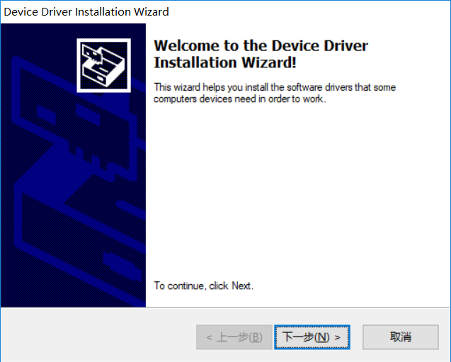

图2.5.1 点击“下一步”

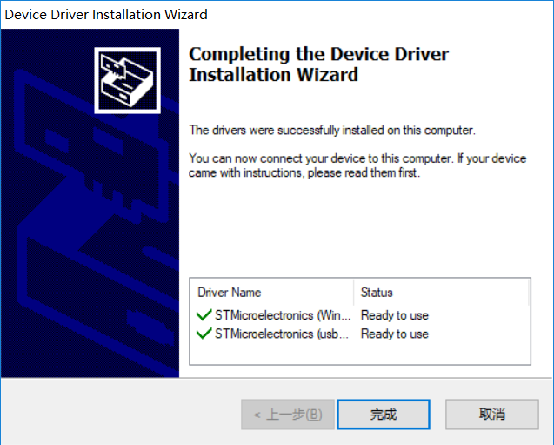

图2.5.2 点击“完成”

### 2.5.2 ST-LINK连接

ST-LINK通过USB接口与电脑连接。同时将下载转接头与ST-LINK连接，将模块通过USB线与ST-LINK转接头连接，如图所示：

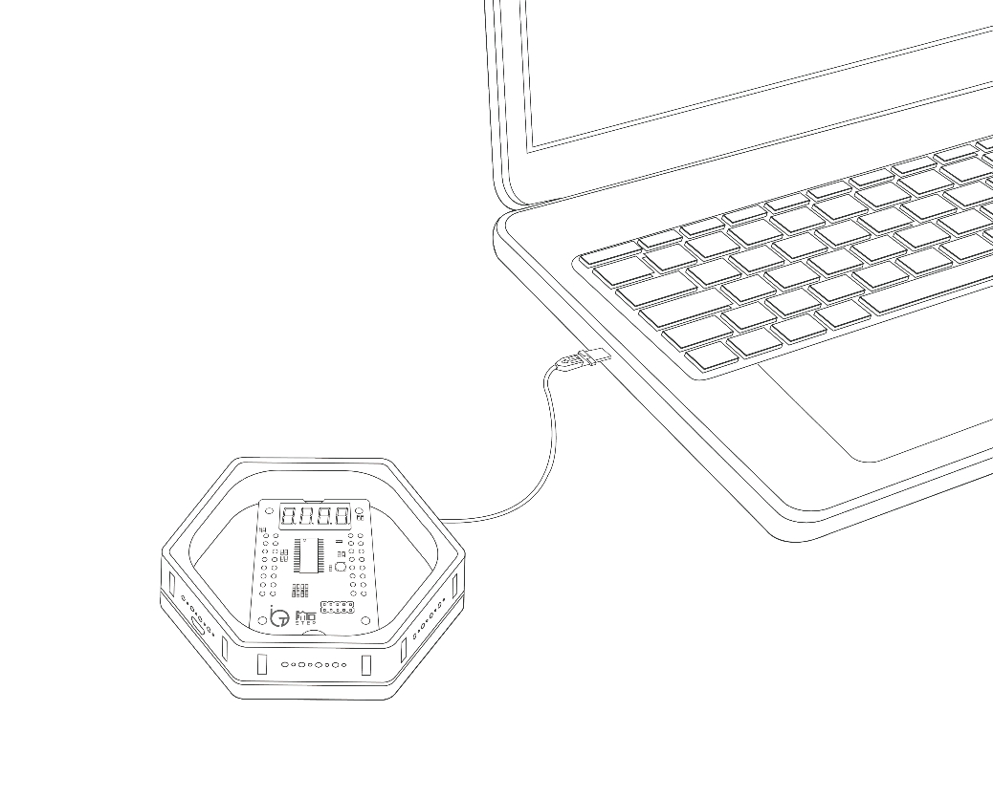

USB转串口线

转接头

ST-LINK

蜂巢套件

图2.5.3 ST-LINK通过USB接口与电脑连接

### 2.5.3 STM32程序下载设置

1. 打开产品光盘中提供的已经编写好的任一例程（目录路径：NB-IoT技术应用开发\单片机基础应用实验\测试工程），编译一遍确保程序可用，如下图。

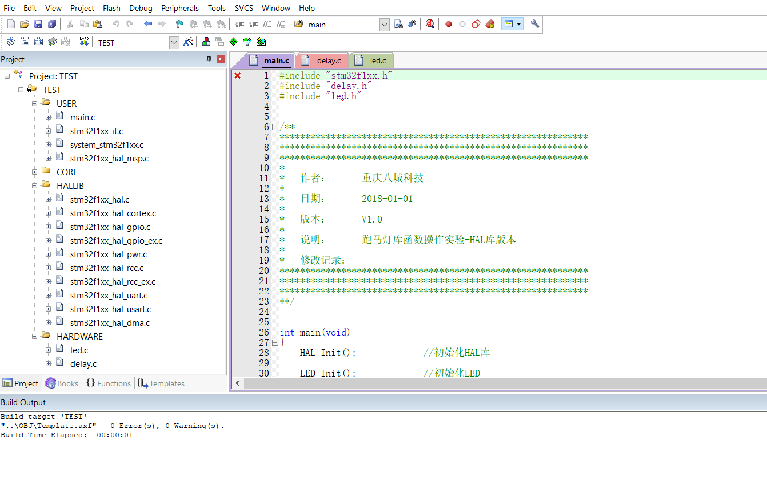

①

②

图2.5.4 打开并编译例程

1. 如图配置MDK的仿真器下载设置：①点击魔术棒；②选择“Debug”；③选择仿真器，本手册以ST-LINK为例；④点击“Settings”进入下一设置页面。

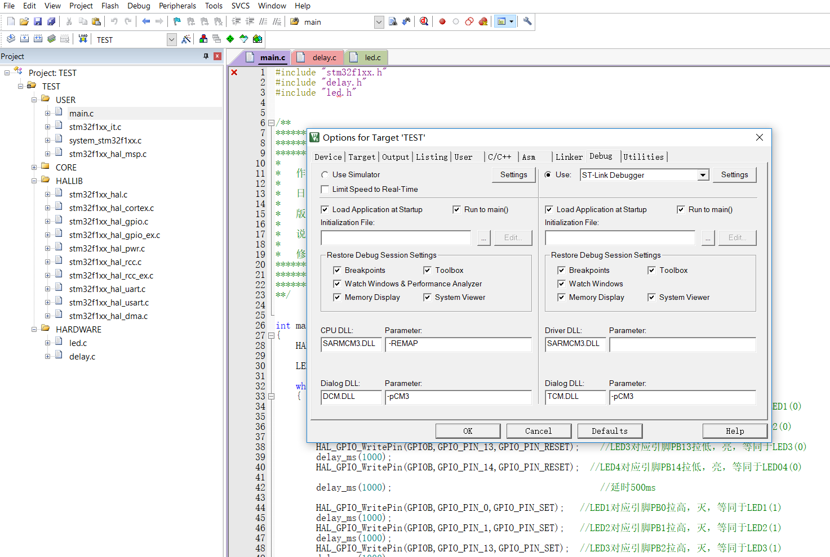

①

③

②

④

图2.5.5 配置MDK的仿真器下载设置

1. 按下图设置：如①红框中选择仿真器的设置，一般Port选SW，频率根据仿真器的版本选择；②点击“Flash Download”，进入下个设置页面。

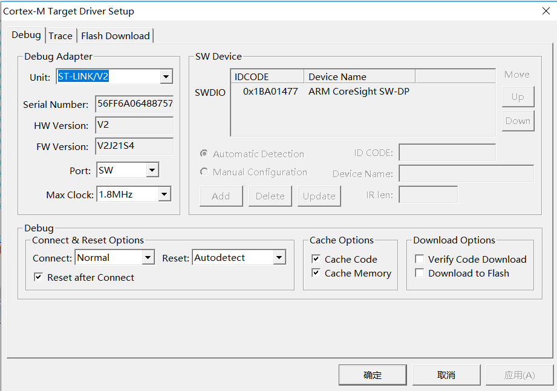

①

②

图2.5.6 配置MDK的仿真器下载设置

1. 按下图所示：①选中3个选项；②根据自己使用的STM32芯片类型配置。按“确定”回到上一界面。

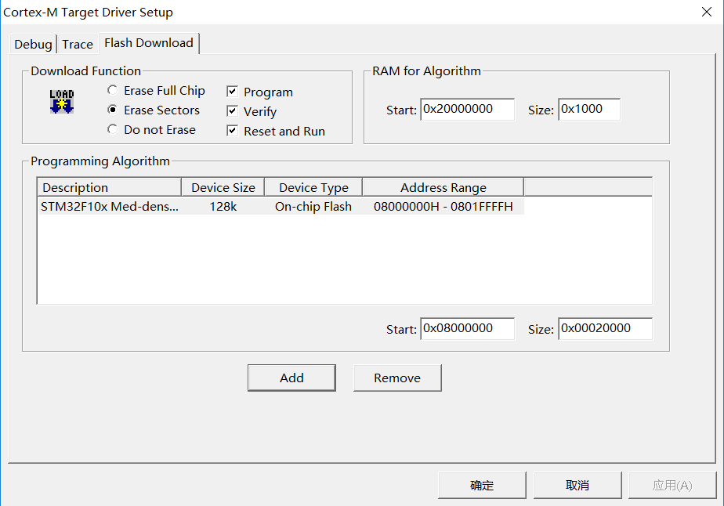

②

①

图2.5.7 配置MDK的仿真器下载设置

1. 如下图，选择①“Utilities”，②勾选图中选项，完成后点击“OK”，至此仿真器下载设置完成。

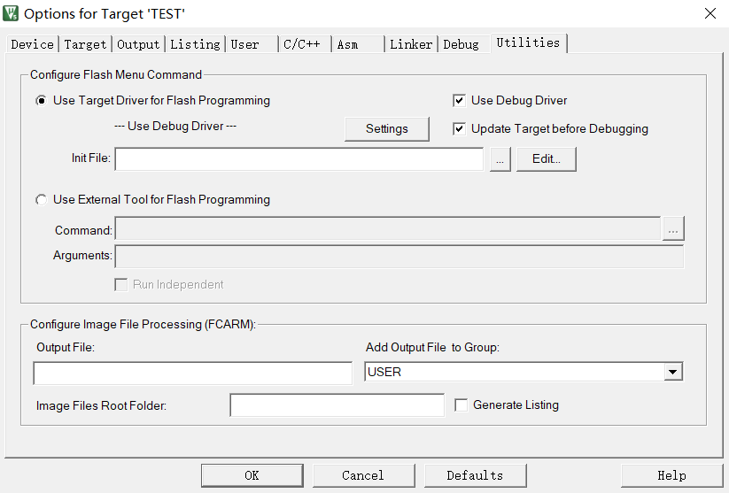

①

②

图2.5.8 配置MDK的仿真器下载设置

1. 按下图：①点击下载图标，程序下载成功显示如②。

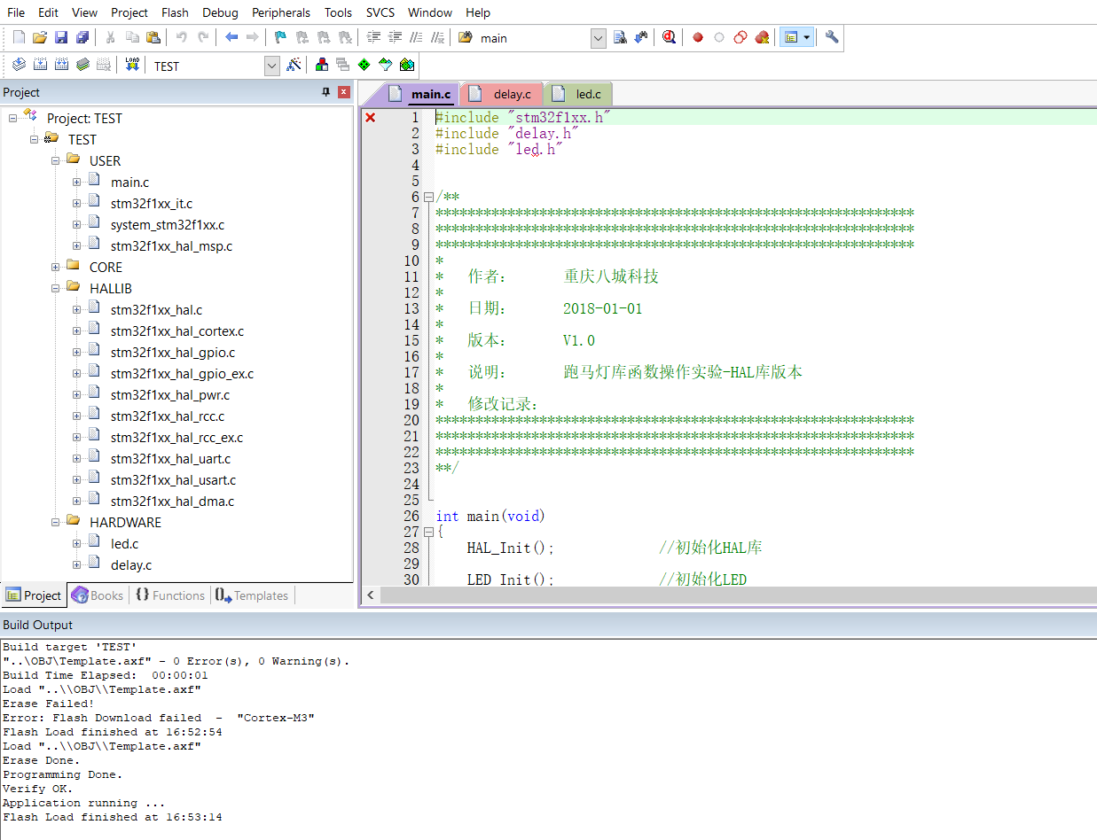

①

②

图2.5.9 下载程序

## 2.6 MDK5使用技巧

本节将介绍MDK5软件的一些使用技巧，这些技巧在代码编辑和编译方面会非常有用，希望大家好好掌握，最好实际操作一下，加深印象。

### 2.6.1 文本美化

文本美化，主要是设置一些关键字、注释、数字等的颜色和字体。打开MDK5后可以在工具条上点击，或者在菜单栏中点击Edit>Configration，弹出如图2.6.1所示的配置对话框界面。

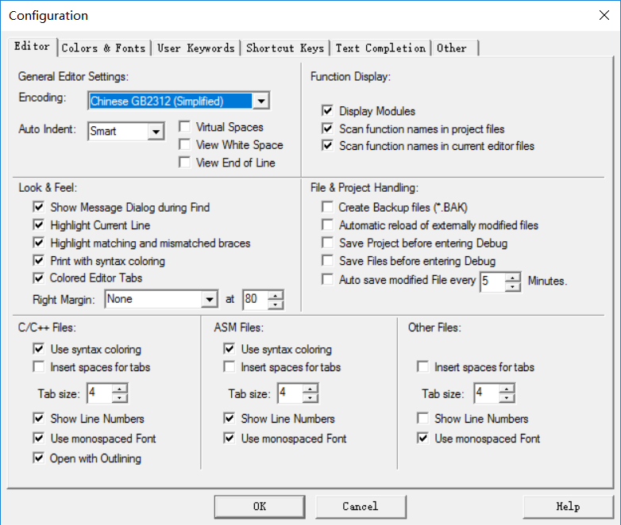

图2.6.1 配置对话框

在该对话框中，设置Encoding为Chinese GB2312(Simplified)，以更好的支持简体中文（否则，拷贝到其它地方的时候，中文可能是一堆乱码），同时设置Tab size为4；然后，选择Colors & Fonts选项卡，设置代码的字体和颜色，由于嵌入式开发一般使用C语言，故在Window框内选择：C/C++ Editor Files，在右边Element框内就可以看到相应的元素了，如图2.6.2示。

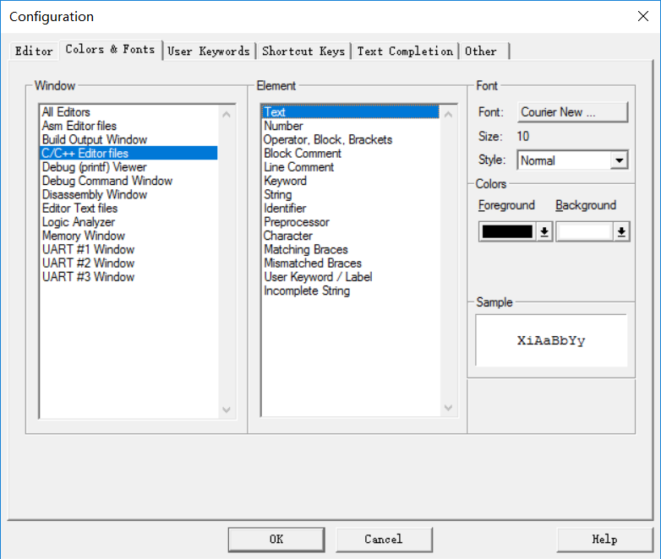

图2.6.2 Colors&Fonts选项卡

然后点击各个元素项选择自己喜欢的颜色、字体以及字体的大小等，在Sample框内可以看到修改的效果。设置完成之后，点击“OK”，就可以在程序编辑框界面看到修改后的效果，另外，在程序编辑框可以按住：Ctrl+鼠标滚轮，进行放大或者缩小字体。修改后的一种代码效果显示如2.6.3示：

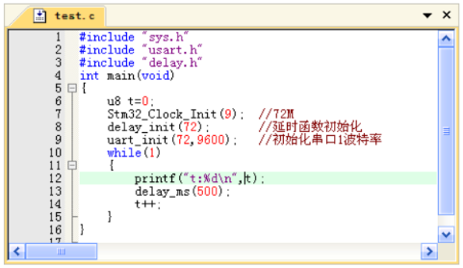

图2.6.3 设置完后显示效果

上图中的代码里面有一个u8，是用户自定义的关键字，要想设置自定义关键字的颜色，就要回到Configuration配置对话框，选择User Keywords选项卡，在Text File Types框中选择C/C++ Editor Files，在右边的User Keywords对话框下面输入你自己定义的关键字，如图2.6.4示。

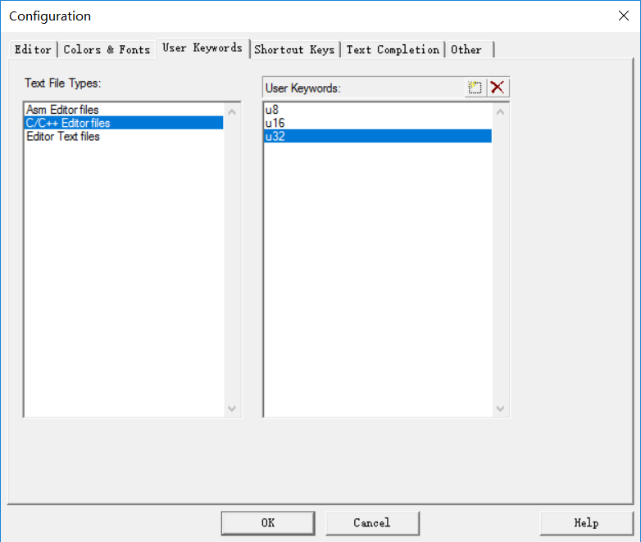

图2.6.4 用户自定义关键字

图2.6.4中定义了u8、u16、u32等3个关键字，这样在以后编辑的代码里面只要出现这三个关键字，就会变成在Colors & Fonts选项卡中设置的颜色、字体等，这里假设设置为蓝色，点击“OK”，回到程序编辑界面，可以看到u8变成蓝色了，如2.6.5示：

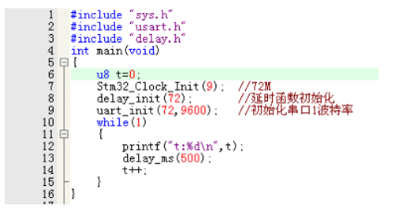

图2.6.5 设置完后显示效果

### 2.6.2 语法检测&代码提示

MDK4.70以后的版本中新增了代码提示与动态语法检测功能，使得MDK的编辑器越来越好用，下面介绍如何设置语法检测及代码提示功能。用上节的方法打开Configuration配置对话框，选择Text Completion选项卡，如2.6.6所示。

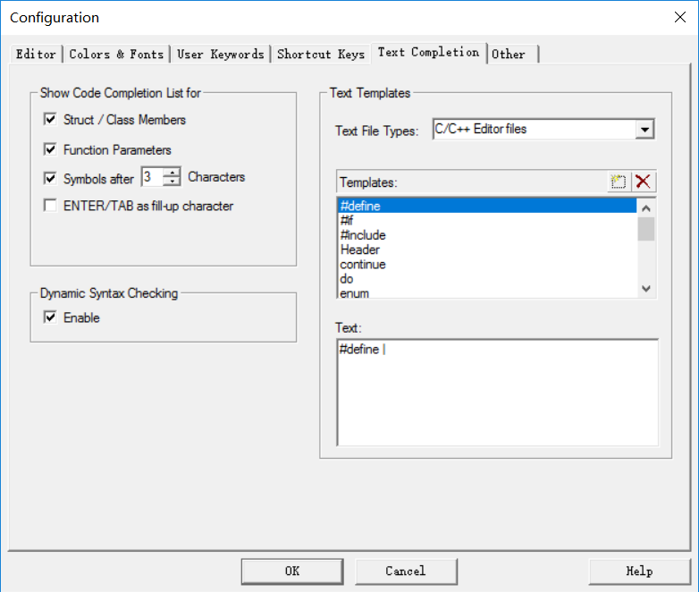

图2.6.6 Text Completion选项卡设置

* + Strut/Class Members：用于开启结构体/类成员提示功能；
  + Function Parameters：用于开启函数参数提示功能。

Symbols after xx characters：用于开启代码提示功能，即在输入多少个字符以后，自动弹出匹配的内容（比如函数名字、结构体名字、变量名字等）。这里默认设置为3个字符以后就开始提示，如图2.6.7所示。

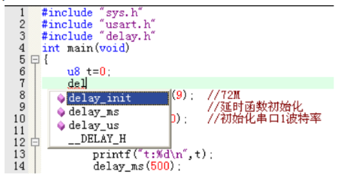

图2.6.7 代码提示

Dynamic Syntax Checking：用于开启动态语法检测。比如编写的代码存在语法错误的时候，会在对应行前面出现红色×图标，如出现警告，则会出现黄色三角带叹号**！**图标，将鼠标光标放在提示图标上面，则会提示产生的错误/警告的原因，如图2.6.8所示。

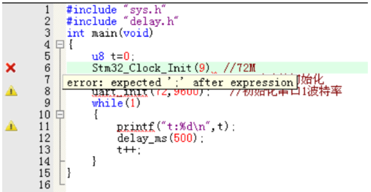

图2.6.8 语法动态检测功能

以上几个功能对编写代码很有帮助，可以加快代码编写速度，并且及时发现各种问题。不过这里要提醒下，语法动态检测功能有的时候会误报。当出现提示时可以不用理会，只要编译能通过（0错误，0警告），编辑的程序就是正确的。

### 2.6.3 代码编辑技巧

这里介绍几个常用的技巧，这些小技巧能给代码编辑带来很大的方便，对代码编写有一定的帮助。

1. TAB键的妙用

TAB键在很多编译器里面都是用来空位的，每按一下移空几个位。经常编写程序的对这个键一定再熟悉不过了。但是MDK5的TAB键和一般编译器的TAB键有不同的地方，和C++的TAB键差不多。MDK5的TAB键支持块操作。也就是选择一块代码后，按TAB键可以让一块代码整体右移固定的几个位（根据在Configuration中设置的TAB Size决定），也可以通过SHIFT + TAB键将代码块整体向左移动固定的几个位。假设有下面的代码，如图2.6.9所示。

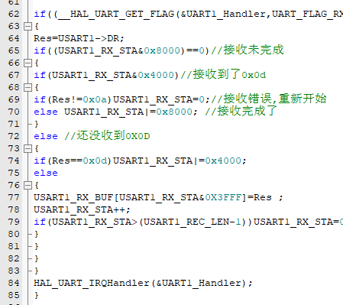

图2.6.9 没层次感的代码

如图2.6.9所示代码没有层次感，阅读困难。这还只是30来行代码，如果代码有几千行甚至更长，那对程序员来说就是一个灾难。看到这样的代码可以通过TAB键的妙用来快速修改为比较规范的有层次的代码格式。选中一块代码然后按TAB键，你可以看到整块代码都跟着右移了一个TAB键的距离，如图2.6.10所示：

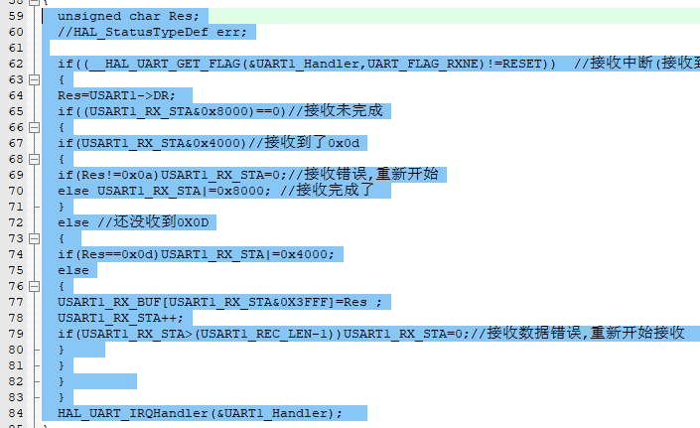

图2.6.10 代码整体偏移

接下来选择大括号｛｝定义的程序块，然后按TAB键就可以迅速使代码规范化的，最终效果如图2.6.11所示。

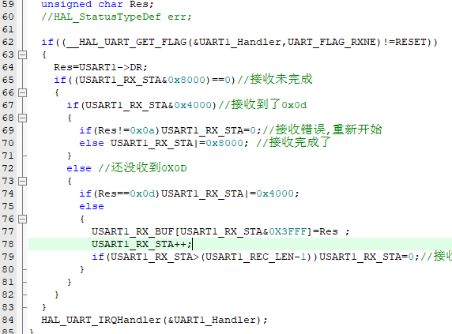

图2.6.11 有层次感的代码

图2.6.11中的代码相对于图2.6.10中的要有层次感，规范化强。看起来逻辑清楚，功能明了，便于理解整个程序的目的。

1. 快速定位函数/变量被定义的地方

本节介绍如何快速查看定义一个函数或者变量的位置。在调试代码或编写代码的时候，想要查看某个函数是在那个位置定义的，具体里面的内容是怎么样的，也可能想查看某个变量或数组是在哪个位置定义的等等。MDK5提供了这样的快速定位的功能。只要把光标放到想要查看的函数/变量的上面，然后单击右键，弹出如图2.6.12所示的菜单。

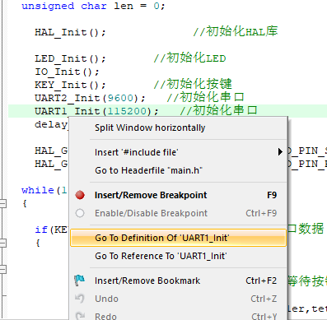

图2.6.12 快速定位功能

在图2.6.12所示的菜单中，左键单击“Go to Definition of ‘UART1_Init’”，就可以快速跳到UART1_Init 函数的定义处（注意：要先在Options for Target的Output选项卡里面勾选Browse Information选项）。如图2.6.13所示：

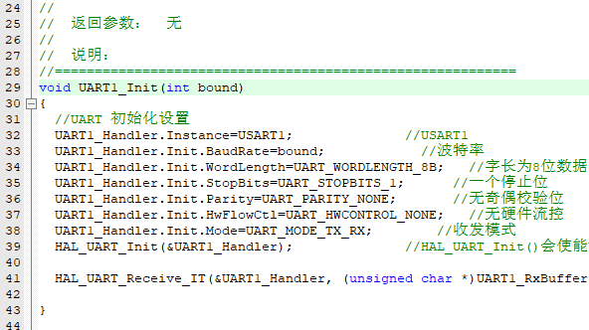

图2.6.13 定位结果

对于变量，也可以按这样的操作来快速定位这个变量被定义的位置，大大缩短了查找代码的时间。还有一个类似的选项，就是“Go to Reference To ‘UART1_Init’”，这是快速跳到该函数被声明的位置，有时候也会用到，但不如前者使用得多。

利用Go to Definition/ Reference看完函数/变量的定义/申明后，可以通过MDK上的**⇦**返回按钮（Back to previous position）快速的返回之前的位置。

1. 快速注释与快速消注释

接下来介绍快速注释与快速取消注释的方法。在调试代码的时候，你可能会想注释某一片的代码，来看看执行的情况，MDK5提供了这样的快速注释/取消注释块代码的功能。先选中你要注释的代码块，然后右键，选择Advanced – Comment Selection（工具栏上两根斜线的按钮也是注释按钮）就注释掉了选中的代码块；选中Advanced – Uncomment Selection是取消注释。

以Stm32_Clock_Init函数为例，比如要注释掉下图中所选中区域的代码，如图2.6.14所示：

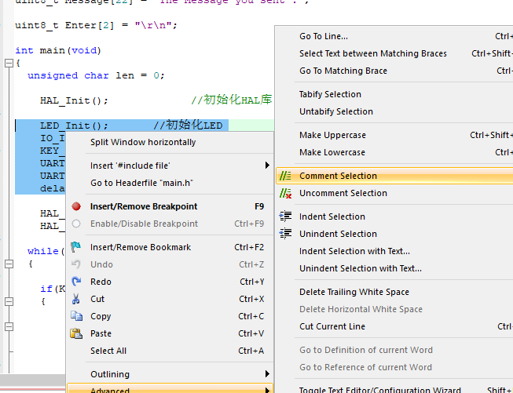

图2.6.14 选中要注释的区域

选中了之后，单击右键，再选择Advanced – Comment Selection就可以把这块代码注释掉了。执行这个操作以后的结果如图2.6.15所示：

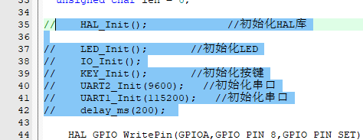

图2.6.15 注释完毕

这样就快速的注释掉了一块代码。与注释类似，先选中被注释掉的代码块，然后通过右键，选择Advanced，选择Uncomment Selection就取消注释（工具栏上的两根斜线加个×的按钮也是取消注释）。

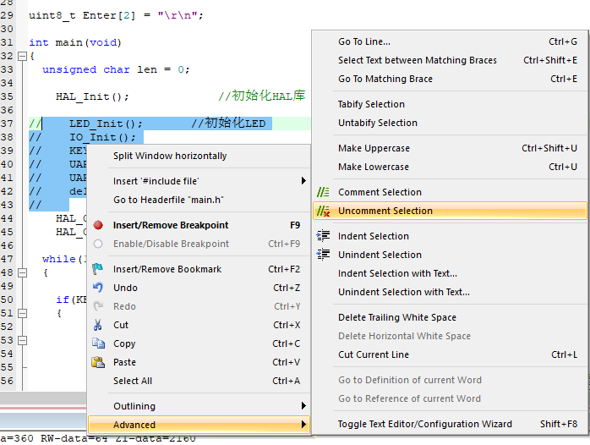

图2.6.16 取消注释

### 2.6.4 其它小技巧

除了前面介绍的几个比较常用的技巧外，这里还介绍几个其它的小技巧。

第一个是快速打开头文件：将光标放在引用的要打开的头文件上，然后右键选择Open Document “xxx”，就可以快速打开这个头文件了（xxx是你要打开的头文件名字），如2.6.17所示：

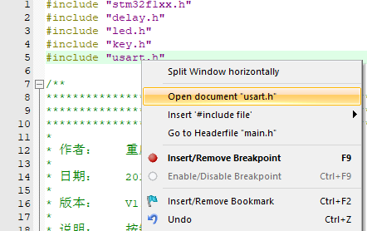

图2.6.17 快速打开头文件

第二个小技巧是查找替换功能：这个与很多文档编辑软件的查找替换功能是差不多的，在MDK5里面查找替换的快捷键是“CTRL + H”，只要你按下该按钮就会调出如图2.6.18所示界面：

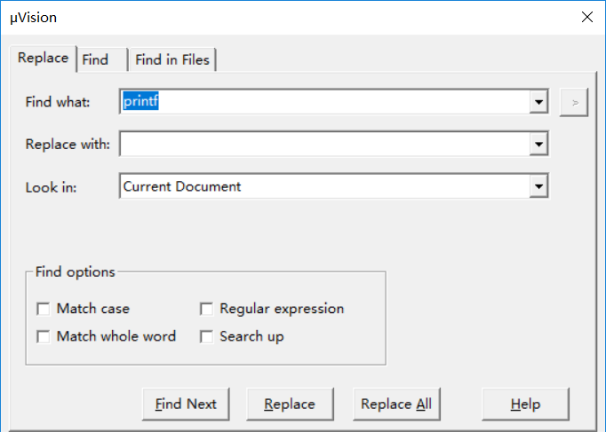

图2.6.18 替换文本

第三个小技巧是跨文件查找功能：先双击你要找的函数/变量名（这里我们还是以写GPIO引脚函数：HAL_GPIO_WritePin为例），然后再点击MDK5工具栏上面的查找框图标，弹出如图2.6.19所示对话框：

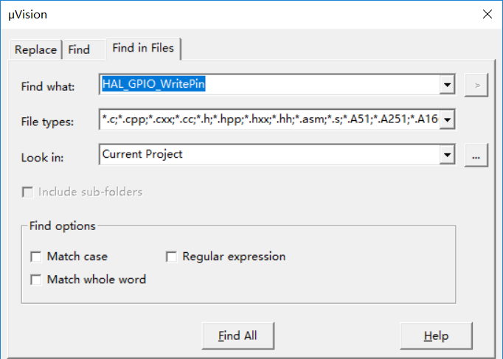

图2.6.19 跨文件查找

点击“Find All”，MDK5就会帮你找出所有含有HAL_GPIO_WritePin字段的文件并列出其所在位置，如图所示：

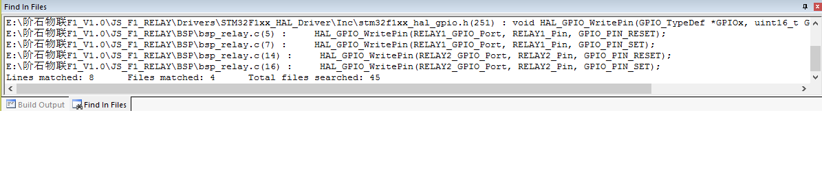

图2.6.20 查找结果

该方法可以很方便的查找各种函数/变量，而且在File types框里可以限定搜索范围（比如只查找.c文件和.h文件等），是非常实用的一个技巧。

### 

# 第3章 STM32开发基础知识入门

这一章将介绍STM32开发的一些基础知识，让大家对STM32开发有初步的了解，为后面STM32的学习做铺垫。

## 3.1 MDK下C语言基础复习

### 3.1.1 位操作

C语言位操作，简而言之，就是对基本类型变量进行位级别操作。下面先介绍几种位运算符，然后介绍使用技巧。C语言支持如下表所示的6种位操作：

表3.1.1 六种位操作

|  |  |  |  |
| --- | --- | --- | --- |
| **运算符** | **含义** | **运算符** | **含义** |
| & | 按位与 | ~ | 取反 |
| | | 按位或 | << | 左移 |
| ^ | 按位异或 | >> | 右移 |

与、或、取反、异或、右移、左移这些运算符的定义，可以参考相关的C语言书籍或者使用互联网搜索，都能查到非常多的对这些运算符的解释。下面着重介绍位操作在单片机开发中的一些实用技巧。

1. 不改变其它位值的情况下，对某几个位进行设值

这种情况单片机开发中经常遇到，方法是先对需要设置的位用&操作符进行清零操作，然后用|操作符设值。比如要改变GPIOA的4~7引脚的状态，可以先对寄存器的值进行&清零操作：

GPIOA->CRL &= 0XFFFFFF0F; //将CRL寄存器的第4-7位清 0

然后再与需要设置的值进行或（|）运算：

GPIOA->CRL |= 0X00000040; //设置4-7位的值，不改变其它位的值

1. 移位操作提高代码的可读性

移位操作在单片机开发中也非常重要，下面让我们看看固件库的GPIO初始化的函数里面的一行代码：

GPIOx->BSRR = (((uint32_t)0x01) << pinpos);

这个操作是将BSRR寄存器的第pinpos位设置为1。为什么要通过左移而不是直接设置一个固定的值呢？其实，这是为了提高代码的可读性以及可重用性。这行代码可以很直观地知道，是将第pinpos位设置为1。如果写成：

GPIOx->BSRR = 0x0040;

这样的代码不好理解也不好重用，类似这样的代码很多：

GPIOA->ODR |= 1<<5; //PA.5 输出高,不改变其他位

将1左移5位，也就是将ODR的第六位设置为1，PA.5输出高电平。

1. 取反操作使用技巧

SR寄存器的每一位都代表一个状态，某个时刻希望去设置某一位的值为0，同时，其它位都保留为1，简单的作法是直接给寄存器设置一个值：

TIMx->SR = 0xFFFE;

这句语句是设置SR第0位为0，但是这样的作法同样不好理解，并且可读性很差。而库函数代码中是这样使用的：

TIMx->SR = (uint16_t)~TIM_FLAG_Update;

TIM_FLAG_Update是通过宏定义来定义的值：

#define TIM_FLAG_Update ((uint16_t)0x0001)

上面直接从宏定义中就可以看出TIM_FLAG_Update就是设置的第0位，可读性非常强。

### 3.1.2 define宏定义

define是C语言中的预处理命令，它用于宏定义，可以提高源代码的可读性，为编程提供方便。常见的格式如下：

#define 标识符 字符串

“标识符”为所定义的宏名。“字符串”可以是常数、表达式、格式串等，如：

#define SYSCLK_FREQ_72MHz 72000000

定义标识符SYSCLK_FREQ_72MHz的值为72000000，至于define宏定义的其他一些知识，可参考相关的C语言书籍。

### 3.1.3 ifdef条件编译

单片机程序开发过程中，经常会遇到一种情况，当满足某条件时对一组语句进行编译，而当条件不满足时则编译另一组语句，条件编译命令最常见的形式为：

#ifdef 标识符

程序段 1

#else

程序段 2

#endif

它的作用是：当标识符已经被定义过（一般是用#define命令定义），则对程序段1进行编译，否则编译程序段2。其中#else部分也可以没有，即：

#ifdef

程序段 1

#endif

条件编译在MDK5里面用得很多，在stm32f10x.h这个头文件中经常会看到这样的语句：

#ifdef STM32F10X_HD

大容量芯片需要的一些变量定义;

#endif

而STM32F10X_HD则是通过#define来定义的。条件编译也是C语言的基础知识，可参考C语言相关书籍。

### 3.1.4 extern变量声明

C语言中extern可以置于变量或者函数前，表示变量或者函数是定义在别的文件中，提示编译器遇到此变量和函数时在其他文件中寻找其定义。这里面要注意，对于extern声明变量可以多次，但定义只有一次，在代码中会看到这样的语句：

extern u16 USART_RX_STA;

这个语句是声明USART_RX_STA变量在其它文件中已经定义了，在这里要使用到。所以，你可以在某个文件中找到定义这个变量的语句：

u16 USART_RX_STA;

下面通过一个例子说明一下extern的使用方法。

在main.c中定义的全局变量id，且id的初始化也是在main.c里面进行的，main.c文件如下：

u8 id; //定义只允许一次

main( )

{

id = 1; //id初始化

printf(“d%”,id); //id=1

test();

printf(“d%”,id); //id=2

}

但是希望在test.c的test(void)函数中使用变量id，这个时候就需要在test.c里面去声明变量id是外部定义的，如果不声明，变量id的作用域是到不了test.c文件中。看下面test.c中的代码：

extern u8 id; //声明变量 id 是在外部定义的，声明可以在很多个文件中进行

void test(void)

{

id=2;

}

在test.c中声明变量id在外部定义，然后在test.c中就可以使用变量id了。

### 3.1.5 typedef类型别名

typedef用于为现有类型创建一个新的名字，或称为类型别名，用来简化变量的定义。Typedef在MDK5用得最多的就是定义结构体的类型别名和枚举类型了。

Struct _GPIO

{

__IO uint32_t CRL;

__IO uint32_t CRH;

…

};

定义了一个结构体_GPIO，这样我们定义变量的方式为：

Struct _GPIO GPIOA; //定义结构体变量 GPIOA

但是这样很繁琐，MDK5中有很多这样的结构体变量需要定义。这里可以为结构体定义一个别名GPIO_TypeDef，这样就可以在其他地方通过别名GPIO_TypeDef来定义结构体变量了。方法如下：

typedef struct  
 {

__IO uint32_t CRL;

__IO uint32_t CRH;

…

} GPIO_TypeDef;

Typedef为结构体定义一个别名GPIO_TypeDef，这样我们可以通过GPIO_TypeDef来定义结构体变量：

GPIO_TypeDef _GPIOA, _GPIOB;

这里的GPIO_TypeDef就跟struct _GPIO是等同的作用了，这样就方便了很多。

### 3.1.6 结构体

MDK中太多地方使用结构体以及结构体指针，理解结构体和结构体指针有助于更好地开发单片机程序。

声明结构体类型及变量：

Struct 结构体名{

成员列表;

}变量名列表；

例如：

Struct U_TYPE {

int BaudRate;

int WordLength;

}usart1, usart2;

在结构体声明的时候可以定义变量，也可以声明之后定义，方法是：

Struct 结构体名字 结构体变量列表 ;

例如：

struct U_TYPE usart1, usart2;

结构体成员变量的引用方法是：

结构体变量名字.成员名

比如要引用usart1的成员BaudRate，方法是：

usart1.BaudRate

结构体指针变量定义也是一样的，跟其他变量没有区别，例如：

struct U_TYPE *usart3； //定义结构体指针变量usart3

结构体指针成员变量引用方法是通过“**-**>”符号实现，比如要访问usart3结构体指针指向的结构体的成员变量BaudRate，方法是：

Usart3 -> BaudRate;

上面介绍了结构体和结构体指针的一些知识，下面通过一个实例来应用下结构体与结构体指针。

在单片机程序开发过程中，经常会遇到要初始化一个外设比如串口，它的初始化状态是由几个属性来决定的，比如串口号、波特率、极性以及模式。对于这种情况，在不用结构体的时候，一般的使用方法是：

void USART_Init(u8 usartx, u32 BaudRate, u8 parity, u8 mode);

这种方式是有效的，同时在一定场合也是可取的。但是，如果有一天希望再往这个函数里面传入一个wordlength参数，那么势必需要修改这个函数的定义，重新加入wordlength这个入口参数。于是函数的定义被修改为：

void USART_Init (u8 usartx, u32 BaudRate, u8 parity, u8 mode, u8 wordlength );

但是如果这个函数的入口参数是随着开发不断的增多，那么就要不断的修改函数的定义，这给开发带来很多的麻烦。利用结构体就能解决这个问题。将结构体指针作为函数的传入参数，在不改结构体指针参数的情况下，只需要改变结构体的成员变量，就可以达到上面改变入口参数的目的。

结构体就是将多个变量组合为一个有机的整体。上面USART_Init函数的参数BaudRate，wordlength，Parity，mode，wordlength，对于串口而言，是一个有机整体，都是用来设置串口参数的，可以将它们通过定义一个结构体来组合在一起。MDK中是这样定义的：

typedef struct

{

uint32_t USART_BaudRate;

uint16_t USART_WordLength;

uint16_t USART_StopBits;

uint16_t USART_Parity;

uint16_t USART_Mode;

uint16_t USART_HardwareFlowControl;

} USART_InitTypeDef;

于是，在初始化串口的时候入口参数就可以是USART_InitTypeDef类型的变量或者指针变量了，MDK中是这样定义的：

Void USART_Init(USART_TypeDef* USARTx, USART_InitTypeDef* USART_In

itStruct);

这样，任何时候只需要修改结构体成员变量，往结构体中间加入新的成员变量，而不需要修改函数定义就可以达到修改入口参数同样的目的。这样的好处是不用修改任何函数定义就可以达到增加变量的目的。

理解了结构体在这个例子中的作用，在以后的开发过程中，如果变量定义过多，而且某几个变量是用来描述某一个对象，就可以考虑将这些变量定义在结构体中，用来提高代码的可读性。

使用结构体组合参数，可以提高代码的可读性，不会觉得变量定义混乱。当然结构体的作用远远不止这个；同时，MDK中用结构体来定义外设也不仅仅只是这个作用，这里只是举一个例子，通过最常用的场景，便于理解结构体的一个作用而已。结构体的其它知识，请参考相关书籍。

## 3.2 STM32系统架构

STM32系统架构可以参考《STM32F10x参考手册》的P25~28页的介绍。这里所介绍的STM32系统架构主要针对的是STM32F103非互联型芯片。首先看看STM32的系统架构图。

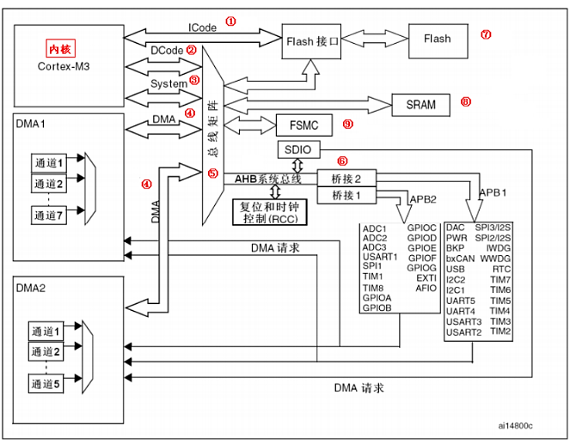

图3.2.1 STM32系统架构图

STM32主系统主要由四个驱动单元和四个被动单元构成。

四个驱动单元：

* 内核DCode总线；
* 系统总线；
* 通用DMA1；
* 通用DMA2。

四被动单元：

* AHB到APB的桥：连接所有的APB设备；
* 内部FlASH闪存；
* 内部SRAM；
* FSMC。

下面我们具体介绍一下图中几个总线的知识：

① Icode总线：该总线将M3内核指令总线和闪存指令接口相连，指令的预取在该总线上面完成。

② Dcode总线：该总线将M3内核的Dcode总线与闪存存储器的数据接口相连接，常量加载和调试访问在该总线上面完成。

③ 系统总线：该总线连接M3内核的系统总线到总线矩阵，总线矩阵协调内核和DMA间访问。

④ DMA总线：该总线将DMA的AHB主控接口与总线矩阵相连，总线矩阵协调CPU的Dcode和DMA到SRAM，闪存和外设的访问。

⑤ 总线矩阵：总线矩阵协调内核系统总线和DMA主控总线之间的访问仲裁，仲裁利用轮换算法。

⑥ AHB/APB桥：这两个桥在AHB和2个APB总线间提供同步连接，APB1操作速度限于36MHz，APB2操作速度全速。

对于系统架构的知识，想做深入的了解，可以参考《Cortex-M3权威指南》和《STM32F10x参考手册》等参考手册。

## 3.3 STM32时钟系统

众所周知，时钟系统是CPU的脉搏，就像人的心跳一样。所以时钟系统的重要性就不言而喻了。STM32的时钟系统比较复杂，不像51单片机，一个系统时钟就可以解决一切。于是有人要问，采用一个系统时钟不是很简单吗？为什么STM32要有多个时钟源呢？因为首先STM32本身非常复杂，外设非常的多，但是并不是所有外设都需要系统时钟这么高的频率，比如看门狗以及RTC只需要几十千字节的时钟即可。而且同一个电路，时钟越快功耗越大，同时抗电磁干扰能力也会越弱，所以对于较为复杂的MCU一般都是采取多时钟源的方法来解决这些问题。

首先来看看STM32的时钟系统图：

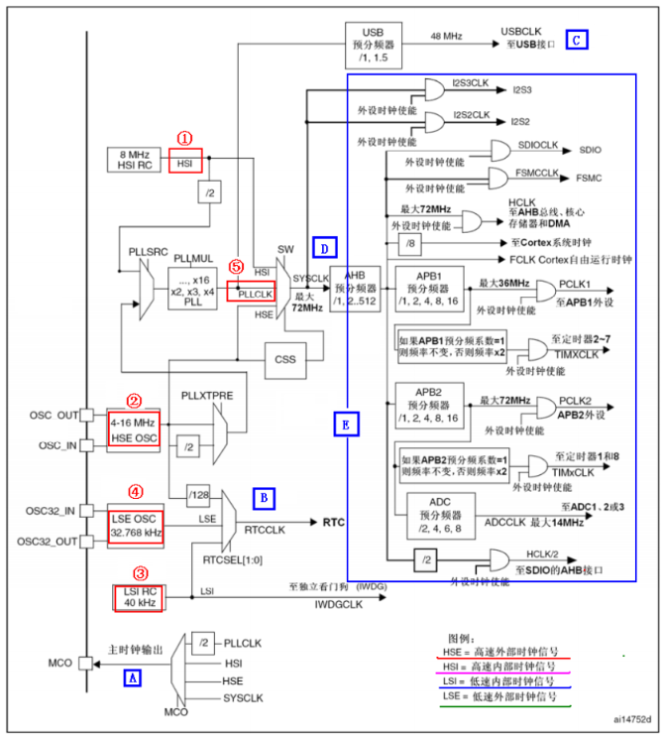

图3.2.2 STM32时钟系统图

在STM32中，有五个时钟源，为HSI、HSE、LSI、LSE、PLL。从时钟频率来分可以分为高速时钟源和低速时钟源，在这5个中HSI，HSE以及PLL是高速时钟，LSI和LSE是低速时钟。从来源可分为外部时钟源和内部时钟源，外部时钟源就是从外部通过接晶振的方式获取时钟源，其中HSE和LSE是外部时钟源，其他的是内部时钟源。下面分别介绍STM32的5个时钟源：

① HSI：高速内部时钟，RC振荡器，频率为8MHz。

② HSE：高速外部时钟，外接石英/陶瓷谐振器，频率范围为4MHz~16MHz。

③ LSI：低速内部时钟，RC振荡器，频率为40kHz。独立看门狗的时钟源只能是LSI，同时LSI还可以作为RTC的时钟源。

④ LSE：低速外部时钟，外接频率32.768kHz的石英晶体。这个主要是RTC的时钟源。

⑤ PLL：锁相环倍频输出，其时钟输入源可选择为HSI/2、HSE或者HSE/2。倍频可选择为2~16倍，但是其输出频率最大不得超过72MHz。

上面我们简要概括了STM32的时钟源，那么这5个时钟源是怎么给各个外设以及系统提供时钟的呢？按上图中A~E的标示一一介绍如下：

A. MCO是STM32的一个时钟输出IO口（PA8），它可以选择一个时钟信号输出，可以选择为PLL输出的2分频、HSI、HSE、或者系统时钟。这个时钟可以用来给外部其他系统提供时钟源。

B. RTC时钟源，从图上可以看出，RTC的时钟源可以选择LSI，LSE，以及HSE的128分频。

C. USB的时钟USBCLK是来自PLL时钟源。STM32中有一个全速功能的USB模块，其串行接口引擎需要一个频率为48MHz的时钟源。该时钟源只能从PLL输出端获取，可以选择为1.5分频或者1分频，也就是说，当需要使用USB模块时，PLL必须使能，并且时钟频率配置为48MHz或72MHz。

D. STM32的系统时钟SYSCLK，它提供STM32中绝大部分部件工作的时钟源。系统时钟可选择为PLL输出、HSI或者HSE。系统时钟最大频率为72MHz。

E. 其他所有外设时钟。从时钟图上可以看出，其他所有外设的时钟最终来源都是SYSCLK。SYSCLK通过AHB分频器分频后送给各模块使用。模块包括：

① AHB总线、内核、内存和DMA使用的HCLK时钟。

② 通过8分频后送给Cortex的系统定时器时钟，也就是systick了。

③ 直接送给Cortex的自由运行时钟FCLK。FCLK为处理器的自由振荡的处理器时钟，用来采样中断和为调试模块计时。在处理器休眠时，通过FCLK保证可以采样到中断和跟踪休眠事件。Cortex-M3内核的“自由运行时钟（free running clock）”FCLK。“自由”表现在它不来自系统时钟HCLK，因此在系统时钟停止时FCLK也继续运行。FCLK和HCLK互相同步。FCLK是一个自由振荡的HCLK。FCLK和HCLK应该互相平衡，保证进入Cortex-M3时的延迟相同。

④ 送给APB1分频器。APB1分频器输出一路供APB1外设使用（PCLK1，最大频率36MHz），另一路送给定时器（Timer）2、3、4倍频器使用。

⑤ 送给APB2分频器。APB2分频器分频输出一路供APB2外设使用（PCLK2，最大频率72MHz），另一路送给定时器（Timer）1倍频器使用。

其中需要理解的是APB1和APB2的区别，APB1上面连接的是低速外设，包括电源接口、备份接口、CAN、USB、I2C1、I2C2、UART2、UART3等等，APB2上面连接的是高速外设，包括UART1、SPI1、Timer1、ADC1、ADC2、所有普通IO口（PA~PE）、第二功能IO口等。

在以上的时钟输出中，有很多是带使能控制的，例如AHB总线时钟、内核时钟、各种APB1外设、APB2外设等等。当需要使用某模块时，记得一定要先使能对应的时钟。后面介绍实例的时候会介绍到时钟使能的方法。

STM32时钟系统的配置除了初始化的时候在system_stm32f1xx.c中的SystemInit()函数中初始化外，其他的配置主要在stm32f1xx_hal_rcc.c文件中，里面有很多时钟设置函数，基本上看看函数的名称就知道这个函数的作用。在设置时钟的时候，一定要仔细参考STM32的时钟图，做到心中有数。

## 3.4 端口复用和重映射

STM32有很多的内置外设，这些外设的外部引脚都是与GPIO复用的。也就是说，如果一个GPIO可以设置为内置外设的功能引脚，那么当这个GPIO作为内置外设引脚使用的时候，就叫做复用。这部分知识在《STM32F10x参考手册》中有详细的介绍。

一般来说MCU都有串口，STM32有好几个串口。比如说STM32F103ZET6有5个串口，查手册可以知道，串口1的引脚对应的IO为PA9、PA10，PA9、PA10默认功能是GPIO，所以当PA9、PA10引脚作为串口1的TX、RX引脚使用的时候，那就是端口复用。

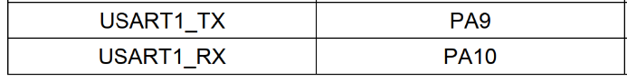

图3.4.1 串口1复用管脚

复用端口初始化有几个步骤：

1. GPIO端口时钟使能。要使用到端口复用，当然要使能端口时钟了，例如。

__HAL_RCC_GPIOA_CLK_ENABLE(); //使能 GPIOA 时钟

1. 复用的外设时钟使能。如将端口PA9、PA10复用为串口，要使能串口时钟。

__HAL_RCC_USART1_CLK_ENABLE();

1. 端口模式配置。在IO复用为内置外设功能引脚的时候，必须设置GPIO端口的模式，至于在复用功能下GPIO的模式是怎么对应的，可以查看手册《STM32F10x参考手册》。例如Usart1的GPIO模式对应如下：

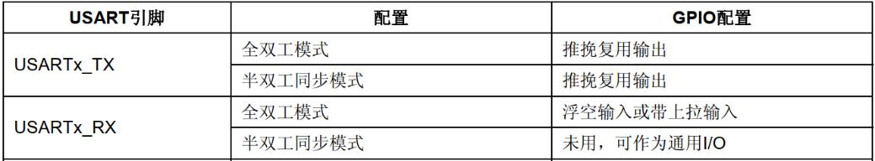

图3.4.2 GPIO串口复用配置

从表格中可以看出，我们要配置全双工的串口1，那么TX管脚需要配置为推挽复用输出，RX管脚配置为浮空输入或者带上拉输入。

//USART1_TX PA.9 复用推挽输出配置：

GPIO_InitStruct.Pin = GPIO_PIN_9;

GPIO_InitStruct.Mode = GPIO_MODE_AF_PP;

GPIO_InitStruct.Speed = GPIO_SPEED_FREQ_HIGH;

HAL_GPIO_Init(GPIOA, &GPIO_InitStruct);

//USART1_RX PA.10 浮空输入配置：

GPIO_InitStruct.Pin = GPIO_PIN_10;

GPIO_InitStruct.Mode = GPIO_MODE_INPUT;

GPIO_InitStruct.Pull = GPIO_NOPULL;

HAL_GPIO_Init(GPIOA, &GPIO_InitStruct);

所以，我们在使用复用功能的时候，最少要使能2个时钟：一是GPIO时钟使能；二是复用的外设时钟使能；同时要初始化GPIO以及复用外设功能。

## 3.5 STM32 NVIC中断优先级管理

这节将对STM32的重要知识中断管理做详细的介绍。CM3内核支持256个中断，其中包含了16个内核中断和240个外部中断，并且具有256级的可编程中断设置。但STM32并没有使用CM3内核的全部中断，而是只用了它的一部分。STM32有84个中断，包括16个内核中断和68个可屏蔽中断，具有16级可编程的中断优先级。而常用的就是这68个可屏蔽中断，但是STM32的68个可屏蔽中断，在STM32F103系列上又只有60个。下面只针对STM32F103系列这60个可屏蔽中断进行介绍。

在MDK内与NVIC相关的寄存器，MDK为其定义了如下的结构体：

typedef struct

{

__IOM uint32_t ISER[8U]; /*!< Offset: 0x000 (R/W) Interrupt Set Enable Register */

uint32_t RESERVED0[24U];

__IOM uint32_t ICER[8U]; /*!< Offset: 0x080 (R/W) Interrupt Clear Enable Register */

uint32_t RSERVED1[24U];

__IOM uint32_t ISPR[8U]; /*!< Offset: 0x100 (R/W) Interrupt Set Pending Register */

uint32_t RESERVED2[24U];

__IOM uint32_t ICPR[8U]; /*!< Offset: 0x180 (R/W)Interrupt Clear Pending Register */

uint32_t RESERVED3[24U];

__IOM uint32_t IABR[8U]; /*!< Offset: 0x200 (R/W) Interrupt Active bit Register */

uint32_t RESERVED4[56U];

__IOM uint8_t IP[240U]; /*!< Offset: 0x300(R/W) Interrupt Priority Register */

uint32_t RESERVED5[644U];

__OM uint32_t STIR; /*!< Offset: 0xE00 (/W) Software Trigger Interrupt Register */

} NVIC_Type;

STM32的中断在这些寄存器的控制下有序地执行。只有了解这些中断寄存器，才能了解STM32的中断。下面简要介绍这几个寄存器：

ISER[8U]：ISER全称是Interrupt Set-Enable Registers，这是一个中断使能寄存器组。上面说了 CM3 内核支持 256 个中断，这里用 8 个 32 位寄存器来控制，每个位控制一个中断。但STM32F103的可屏蔽中断只有60个，只用了2个32位的寄存器来表示60个可屏蔽中断。ISER[0]的bit0~bit31分别对应可屏蔽中断0~31。ISER[1]的bit0~27对应可屏蔽中断32~59；这样总共60个中断就分别对应上了。要使能某个中断，必须设置相应的ISER位为1，使该中断被使能（这里仅仅是使能，还要配合中断分组、屏蔽、IO口映射等设置才算是一个完整的中断设置）。

ICER[8U]：全称是Interrupt Clear-Enable Registers，是一个中断除能寄存器组。该寄存器组与ISER的作用恰好相反，是用来清除某个中断的使能的。其对应位的功能，也和ISER一样。这里要专门设置一个ICER来清除中断位，而不是向ISER写0来清除，是因为NVIC的这些寄存器都是写1有效的，写0是无效的。

ISPR[8U]：全称是Interrupt Set-Pending Registers，是一个中断挂起控制寄存器组。每个位对应的中断和ISER是一样的。通过置1，可以将正在进行的中断挂起，而执行同级或更高级别的中断。写0是无效的。

ICPR[8U]：全称是Interrupt Clear-Pending Registers，是一个中断解挂控制寄存器组。其作用与ISPR相反，对应位也和ISER是一样的。通过设置1，可以将挂起的中断解挂。写0无效。

IABR[8U]：全称是Interrupt Active Bit Registers，是一个中断激活标志位寄存器组。这是一个只读寄存器，通过它可以知道当前在执行的中断是哪一个。在中断执行完了由硬件自动清零。对应位所代表的中断和ISER一样，如果为1，则表示该位所对应的中断正在被执行。

IP[240U]：全称是Interrupt Priority Registers，是一个中断优先级控制寄存器组。这个寄存器组相当重要！STM32的中断分组与这个寄存器组密切相关。IP 寄存器组由240个 8bit的寄存器组成，每个可屏蔽中断占用8bit，这样总共可以表示240个可屏蔽中断。而 STM32F103只用到了其中的60个。 IP[59]~IP[0]分别对应60个可屏蔽中断。 而每个可屏蔽中断占用的8bit并没有全部使用，而是只用了高4位。这4位，又分为抢占优先级和响应优先级。抢占优先级在前，响应优先级在后。而这两个优先级各占几个位又要根据 SCB->AIRCR 中的中断分组设置来决定。

这里简单介绍一下STM32的中断分组：STM32将中断分为5个组，组0~4。该分组的设置是由SCB->AIRCR寄存器的bit10~8来定义的。具体的分配关系如表3.5.1所示。

表3.5.1 AIRCR中断分组设置表

|  |  |  |  |
| --- | --- | --- | --- |
| **组** | **AIRCR[10：8]** | **bit[7：4]分配情况** | **分配结果** |
| 00 | 111 | 0：4 | 0位抢占优先级  4位响应优先级 |
| 11 | 110 | 1：3 | 1位抢占优先级  3位响应优先级 |
| 22 | 101 | 2：2 | 2位抢占优先级  2位响应优先级 |
| 33 | 100 | 3：1 | 3位抢占优先级  1位响应优先级 |
| 44 | 011 | 4：0 | 4位抢占优先级  0位响应优先级 |

通过这个表，可以清楚的看到组0~4对应的配置关系，例如组设置为3，那么此时所有的60个中断，每个中断的中断优先寄存器的高四位中的最高3位是抢占优先级，低1位是响应优先级。每个中断可以设置抢占优先级为0~7，响应优先级为1或0。抢占优先级的级别高于响应优先级。数值越小所代表的优先级就越高。

这里需要注意两点：第一，如果两个中断的抢占优先级和响应优先级都是一样的话，则看哪个中断先发生就先执行；第二，高优先级的抢占优先级是可以打断正在进行的低抢占优先级中断的。而抢占优先级相同的中断，高优先级的响应优先级不可以打断低响应优先级的中断。

结合实例说明一下：假定设置中断优先级组为2，然后设置中断3（RTC中断）的抢占优先级为2，响应优先级为1。中断6（外部中断0）的抢占优先级为3，响应优先级为0。中断7（外部中断1）的抢占优先级为2，响应优先级为0。那么这3个中断的优先级顺序为：中断7>中断3>中断6。

上面例子中的中断3和中断7都可以打断中断6的中断。而中断7和中断3却不可以相互打断。

以上介绍了STM32中断设置的大致过程。接下来介绍如何使用HAL库实现以上中断分组设置以及中断优先级管理。NVIC中断管理函数主要在stm32f1xx_hal_cortex.c文件里面。

首先要介绍的是中断优先级分组函数HAL_NVIC_SetPriorityGrouping，其函数申明如下：

void HAL_NVIC_SetPriorityGrouping(uint32_t PriorityGroup);

这个函数的作用是对中断的优先级进行分组，这个函数在系统中只能被调用一次，一旦分组确定就最好不要更改，否则容易造成程序分组混乱，这个函数的实现如下。

Void HAL_NVIC_SetPriorityGrouping(uint32_t PriorityGroup)

{

/* Check the parameters */

assert_param(IS_NVIC_PRIORITY_GROUP(PriorityGroup));

/* Set PRIGROUP[10:8] bits according to the PriorityGroup parameter value */

NVIC_SetPriorityGrouping(PriorityGroup);

}

其中，函数NVIC_SetPriorityGrouping实现如下：

__STATIC_INLINE void NVIC_SetPriorityGrouping(uint32_t PriorityGroup)

{

uint32_t reg_value;

/* only values 0..7 are used */

uint32_t PriorityGroupTmp = (PriorityGroup & (uint32_t)0x07UL);

/* read old register configuration */

reg_value = SCB->AIRCR;

/* clear bits to change */

reg_value&=~((uint32_t)(SCB_AIRCR_VECTKEY_Msk |

SCB_AIRCR_PRIGROUP_Msk));

reg_value = (reg_value |

((uint32_t)0x5FAUL << SCB_AIRCR_VECTKEY_Pos) |

(PriorityGroupTmp << 8U)); /* Insert write key and priorty group */

SCB->AIRCR = reg_value;

}

从函数内容可以看出，这个函数主要作用是通过设置SCB->AIRCR寄存器的值来设置中断优先级分组，这在前面寄存器介绍的过程中已经讲到。

从函数HAL_NVIC_SetPriorityGrouping的定义可以看到，函数的最开头有这样一行函数：

assert_param(IS_NVIC_PRIORITY_GROUP(PriorityGroup));

其中，函数assert_param是断言函数，它的作用主要是对入口参数的有效性进行判断。也就是说可以通过这个函数知道入口参数在哪些范围内是有效的。而其入口参数通过在MDK中双击选中“IS_NVIC_PRIORITY_GROUP”，然后右键“Go to definition of…”可以查看到为。

#define IS_NVIC_PRIORITY_GROUP(GROUP)

(((GROUP) == NVIC_PriorityGroup_0) ||\

((GROUP) == NVIC_PriorityGroup_1) || \

((GROUP) == NVIC_PriorityGroup_2) || \

((GROUP) == NVIC_PriorityGroup_3) || \

((GROUP) == NVIC_PriorityGroup_4))

只有当GROUP的值为NVIC_PriorityGroup_0~NVIC_PriorityGroup_4的时候，IS_NVIC_PRIORITY_GROUP的值才为真。这就是上表3.5.1介绍的中断分组0-4。比如设置整个系统的中断优先级分组值为2，初始化的方法是：

HAL_NVIC_SetPriorityGrouping (NVIC_PriorityGroup_2);

这样就确定了中断优先级分组为2，也就是2位抢占优先级，2位响应优先级，抢占优先级和响应优先级的值的范围均为0-3。

接下来看看在HAL库里面，是怎样调用HAL_NVIC_SetPriorityGrouping函数进行分组设置的：

打开stm32f1xx_hal.c文件可以看到，文件内部定义了HAL库初始化函数HAL_Init，这个函数非常重要，其作用主要是对中断优先级分组、FLASH以及硬件层进行初始化。在HAL_Init内部，有如下一行代码：

HAL_NVIC_SetPriorityGrouping(NVIC_PRIORITYGROUP_4);

这行代码的作用是把系统中断优先级分组设置为分组4，也就是说，在主函数中调用HAL_Init函数之后，在HAL_Init函数内部会通过调用HAL_NVIC_SetPriorityGrouping函数进行系统中断优先级分组设置。所以，要进行中断优先级分组设置，只需要修改HAL_Init函数内部的这行代码即可。

设置好了系统中断分组，就要确定抢占优先级和响应优先级,在HAL库文件stm32f1xx_hal_cortex.c中定义了三个函数来设置中断优先级。函数如下：

void HAL_NVIC_SetPriority(IRQn_Type IRQn,uint32_t PreemptPriority, uint32_t SubPriority);

void HAL_NVIC_EnableIRQ(IRQn_Type IRQn);

void HAL_NVIC_DisableIRQ(IRQn_Type IRQn);

第一个函数HAL_NVIC_SetPriority是用来设置单个中断的抢占优先级和响应优先级的值。

第二个函数HAL_NVIC_EnableIRQ是用来使能某个中断。

第三个函数HAL_NVIC_DisableIRQ是用来清除某个中断使能的，也就是中断失能。

这三个函数的具体的调用方法，后面相关的例程有介绍。

从前面介绍可以看出，中断优先级分组和中断优先级设置是两个不同的概念。中断优先级分组是用来设置整个系统的中断分组，分组号为0-4，设置函数为HAL_NVIC_SetPriorityGrouping，确定了中断优先级分组号，也就确定了系统对于单个中断的抢占优先级和响应优先级设置各占几个位。设置好中断优先级分组，确定了分组号之后，接下来就要对单个优先级进行中断优先级设置。也就是这个中断的抢占优先级和响应优先级的值，设置方法就是我们上面介绍的三个函数。

最后总结一下中断优先级设置的步骤：

1) 系统运行开始的时候设置中断分组。确定组号，也就是确定抢占优先级和响应优先级的分配位数。对于HAL库，由文件stm32f1xx_hal.c中的函数HAL_Init调用HAL_NVIC_PriorityGroupConfig函数进行中断分组设置，所以只需要修改HAL_Init内部对中断优先级分组设置即可。

2) 设置单个中断的中断优先级和使能相应中断，使用到的函数主要为函数HAL_NVIC_SetPriority和函数HAL_NVIC_EnableIRQ。

## 3.6 HAL库中寄存器地址名称映射分析

HAL库中那些结构体是怎么与寄存器地址对应起来的。下面做一个简要介绍。

首先看看51单片机中是怎么做的。51单片机开发中经常会引用一个reg51.h的头文件，下面我们看看他是怎么把名字和寄存器联系起来的：

sfr P0 =0x80;

sfr是一种扩充数据类型，占用一个内存单元，值域为0～255。利用它可以访问51单片机内部的所有特殊功能寄存器。然后往地址为0x80的寄存器设值的方法是：P0=value。

在STM32中，也是通过访问寄存器来访问设备，但是STM32因为寄存器太多，如果一一以这样的方式列出来，既不方便开发，也显得太杂乱无序。所以MDK采用的方式是通过结构体来将设备的寄存器组织在一起。在stm32f103xe.h文件中定义了很多结构体来组织寄存器。下面通过GPIOA的几个寄存器来介绍结构体与寄存器的对应关系。

首先可以查看《STM32F10x参考手册》中的寄存器地址映射表：

表3.6.1 GPIO寄存器地址映射和复位值

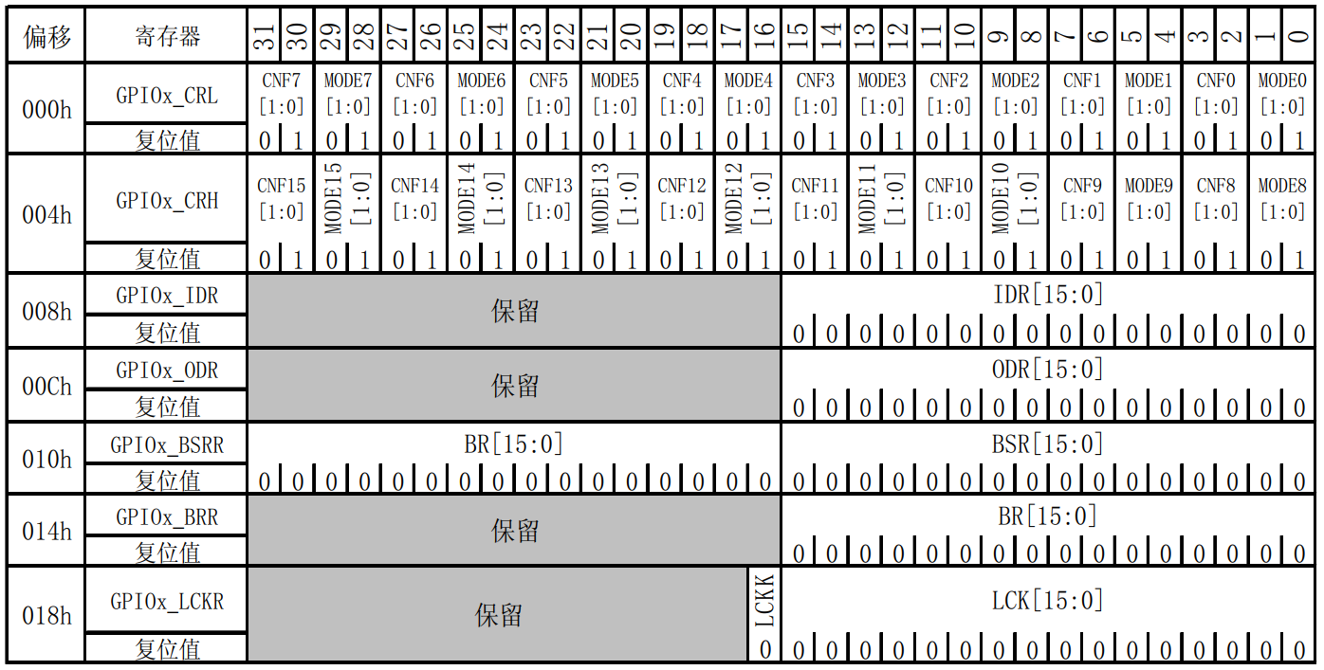

从这个表可以看出，GPIOA的7个寄存器都是32位的，所以每个寄存器占有4个地址，一共占用28个地址，地址偏移范围为（000h~018h）。这个地址偏移是相对GPIOA的基地址而言的。GPIOA都是挂载在APB2总线之上，所以GPIOA的基地址是由APB2总线的基地址+GPIOA在APB2总线上的偏移地址决定的。打开stm32f103xe.h定位到GPIO_TypeDef定义处：

typedef struct

{

__IO uint32_t CRL;

__IO uint32_t CRH;

__IO uint32_t IDR;

__IO uint32_t ODR;

__IO uint32_t BSRR;

__IO uint32_t BRR;

__IO uint32_t LCKR;

} GPIO_TypeDef;

然后定位到：

#define GPIOA ((GPIO_TypeDef *) GPIOA_BASE)

可以看出，GPIOA是将GPIOA_BASE强制转换为GPIO_TypeDef指针，这句话的意思是，GPIOA指向地址GPIOA_BASE，GPIOA_BASE地址存放的数据类型为GPIO_TypeDef。然后双击“GPIOA_BASE”选中之后，右键选中“Go to definition of”，便可一查看GPIOA_BASE的宏定义：

#define GPIOA_BASE (APB2PERIPH_BASE + 0x0800)

#define APB2PERIPH_BASE (PERIPH_BASE + 0x10000)

#define PERIPH_BASE ((uint32_t)0x40000000)

从上面的依次定义便可以算出 GPIOA 的基地址位：

GPIOA_BASE= 0x40000000+0x10000+0x0800=0x40010800

下面查看《STM32F10x参考手册》中存储器的映射表，可以看到GPIOA的起始地址也就是基地址确实是0x40010800。

表3.6.2 GPIO存储器地址映射表

|  |  |
| --- | --- |
| 0x4001 2000 – 0x4001 23FF | GPIO端口G |
| 0x4001 2000 – 0x4001 23FF | GPIO端口F |
| 0x4001 1800 – 0x4001 1BFF | GPIO端口E |
| 0x4001 1400 – 0x4001 17FF | GPIO端口D |
| 0x4001 1000 – 0x4001 13FF | GPIO端口C |
| 0x4001 0C00 – 0x4001 0FFF | GPIO端口B |
| 0x4001 0800 – 0x4001 0BFF | GPIO端口A |

同样的道理，我们可以推算出其他外设的基地址。

上面已经知道GPIOA的基地址，那么那些GPIOA的7个寄存器的地址又是怎么算出来的呢？在上表有GPIOA的各个寄存器对于GPIOA基地址的偏移地址，自然就可以算出来GPIOA各个寄存器的地址：

GPIOA寄存器的地址=GPIOA基地址+寄存器相对于GPIOA基地址的偏移值

计算出GPIOA各寄存器实际地址如下表：

表3.6.3 GPIOA各寄存器实际地址表

|  |  |  |
| --- | --- | --- |
| 寄存器 | 偏移地址 | 实际地址=基地址+偏移地址 |
| GPIOA->CRL | 0x00 | 0x40010800+0x00 |
| GPIOA->CRH; | 0x04 | 0x40010800+0x04 |
| GPIOA->IDR; | 0x08 | 0x40010800+0x08 |
| GPIOA->ODR | 0x0c | 0x40010800+0x0c |
| GPIOA->BSRR | 0x10 | 0x40010800+0x10 |
| GPIOA->BRR | 0x14 | 0x40010800+0x14 |
| GPIOA->LCKR | 0x18 | 0x40010800+0x18 |

对于结构体类型GPIO_TypeDef，它的所有成员变量都是32位，成员变量地址具有连续性。把GPIO_TypeDef的定义中的成员变量的顺序和GPIOx寄存器地址映像对比可以发现，它们的顺序是一致的，自然而然地将结构体GPIO_TypeDef的成员变量与GPIOx寄存器一一对应起来了。那么，GPIOA->BRR=value；就是设置地址为（0x40010800+0x014（BRR偏移量））=0x40010814的寄存器BRR的值了。它与51里面P0=value是设置地址为0x80的P0寄存器的值是一样的道理。

## 3.7 HAL库快速组织代码技巧

这一节主要介绍在使用HAL库开发的一些小技巧。用最简单的GPIO初始化函数为例。初始化某个GPIO端口，利用在头文件stm32f1xx_hal_gpio.h头文件中声明的GPIO初始化函数：

void HAL_GPIO_Init(GPIO_TypeDef *GPIOx, GPIO_InitTypeDef *GPIO_Init);

首先，函数的入口参数是GPIO_TypeDef类型指针和GPIO_InitTypeDef类型指针。GPIO_TypeDef入口参数上一节已有介绍，此节只通过第二个入口参数GPIO_InitTypeDef类型指针来介绍。双击GPIO_InitTypeDef后右键选择“Go to Definition…”，如下图3.7.1所示。

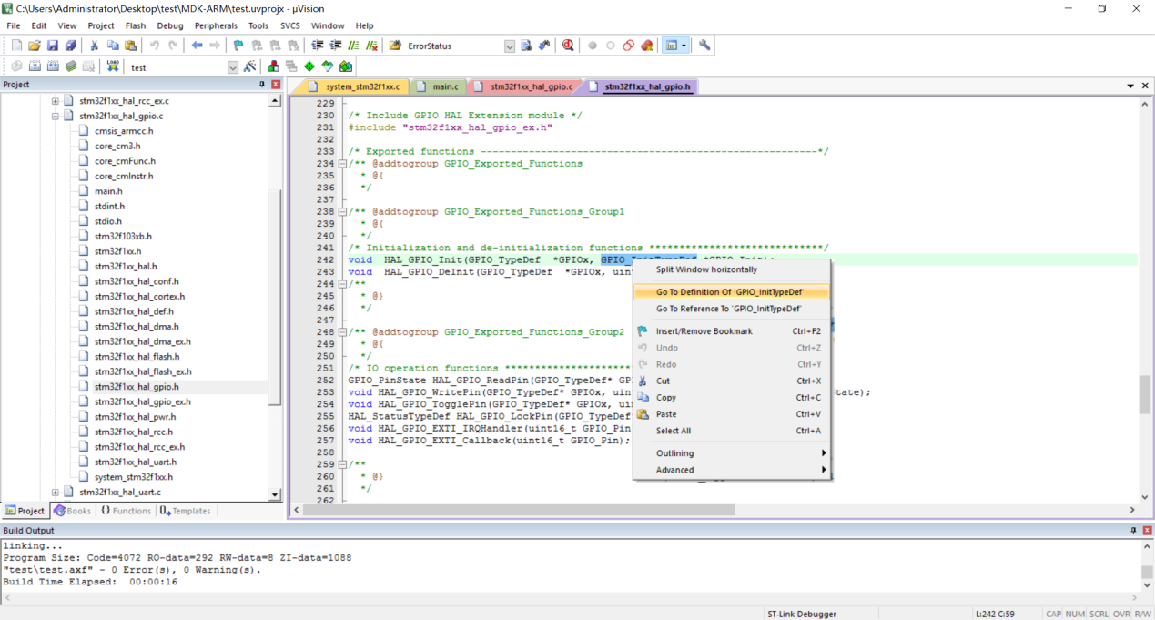

图3.7.1 查看类型定义方法

于是定位到stm32f1xx_hal_gpio.h中GPIO_InitTypeDef的定义处：

typedef struct

{

uint32_t Pin; /*!< Specifies the GPIO pins to be configured.

This parameter can be any value of @ref GPIO_pins_define */

uint32_t Mode; /*!< Specifies the operating mode for the selected pins.

This parameter can be a value of @ref GPIO_mode_define */

uint32_t Pull; /*!< Specifies the Pull up or Down activation for the selected pins.

This parameter can be a value of @ref GPIO_pull_define */

uint32_t Speed; /*!< Specifies the speed for the selected pins.

This parameter can be a value of @ref GPIO_speed_define */

}GPIO_InitTypeDef;

可以看到这个结构体有5个成员变量，一个GPIO口的状态是由模式（Mode），速度（Speed）以及上下拉（Pull）来决定的。首先要定义一个初始化结构体变量：

GPIO_InitTypeDef GPIO_InitStructure;

接着要初始化结构体变量GPIO_InitStructure。首先要初始化成员变量GPIO_Pin，找到HAL_GPIO_Init()函数的实现处，同样，双击HAL_GPIO_Init，右键点击“Go to definition of…”，这样光标定位到stm32f1xx_hal_gpio.c文件中的HAL_GPIO_Init函数体开始处，我们可以看到在函数的开始处有如下几行：

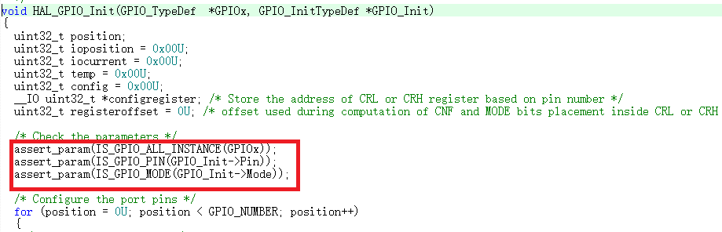

图3.7.2 assert_param函数

顾名思义，assert_param函数是对入口参数的有效性进行判断，所以可以从这个函数入手，确定函数的入口参数的范围。第一行是对第一个参数GPIOx进行有效性判断，双击“IS_GPIO_ALL_INSTANCE”右键点击“Go to definition of…”定位到了下面的定义：

#define IS_GPIO_ALL_INSTANCE(INSTANCE) (((INSTANCE) == GPIOA) || \

((INSTANCE) == GPIOB) || \

((INSTANCE) == GPIOC) || \

((INSTANCE) == GPIOD) || \

((INSTANCE) == GPIOE) || \

((INSTANCE) == GPIOF) || \

((INSTANCE) == GPIOG))

很明显可以看出，GPIOx的取值规定只允许是GPIOA~GPIOG。

同样的办法，双击“IS_GPIO_MODE”右键点击“Go to definition of…”，定位到下面的定义：

#define IS_GPIO_MODE(MODE) (((MODE) ==GPIO_MODE_INPUT) ||\

((MODE) == GPIO_MODE_OUTPUT_PP) ||\

((MODE) == GPIO_MODE_OUTPUT_OD) ||\

((MODE) == GPIO_MODE_AF_PP) ||\

((MODE) == GPIO_MODE_AF_OD) ||\

((MODE) == GPIO_MODE_IT_RISING) ||\

((MODE) == GPIO_MODE_IT_FALLING) ||\

((MODE) == GPIO_MODE_IT_RISING_FALLING) ||\

((MODE) == GPIO_MODE_EVT_RISING) ||\

((MODE) == GPIO_MODE_EVT_FALLING) ||\

((MODE) == GPIO_MODE_EVT_RISING_FALLING) ||\

((MODE) == GPIO_MODE_ANALOG))

同样的方法双击“IS_GPIO_PIN”右键点击“Go to definition of…”，定位到下面的定义：

#define IS_GPIO_PIN(PIN) (((PIN) & GPIO_PIN_MASK ) != (uint32_t)0x00)

同时，宏定义标识符 GPIO_PIN_MASK 的定义为：

#define GPIO_PIN_MASK ((uint32_t)0x0000FFFF)

从上面可以看出， PIN取值只要低16位不为0即可。这里需要注意，因为一组IO口只有16 个IO，实际上 PIN 的值在这里只有低 16 位有效，所以 PIN 的取值范围为 0x0001~0xFFFF，那么是不是初始化PIN时就是直接给一个16位的数字呢？这是可以的，但是大多数情况下，HAL库不会直接在入口参数处设置一个简单的数字，因为这样代码的可读性太差，HAL库会将这些数字的意思通过宏定义定义出来，这样可读性大大增强。可以看到在stm32f1xx_hal_gpio.h中的IS_GPIO_ MASK宏定义的上面还有数行宏定义：

#define GPIO_PIN_0 ((uint16_t)0x0001) /*!< Pin 0 selected */

#define GPIO_PIN_1 ((uint16_t)0x0002) /*!< Pin 1 selected */

#define GPIO_PIN_2 ((uint16_t)0x0004) /*!< Pin 2 selected */

#define GPIO_PIN_3 ((uint16_t)0x0008) /*!< Pin 3 selected */

#define GPIO_PIN_4 ((uint16_t)0x0010) /*!< Pin 4 selected */

……

#define GPIO_PIN_14 ((uint16_t)0x4000) /*!< Pin 14 selected */

#define GPIO_PIN_15 ((uint16_t)0x8000) /*!< Pin 15 selected */

#define GPIO_PIN_All ((uint16_t)0xFFFF) /*!< All pins selected */

#define GPIO_PIN_MASK ((uint32_t)0x0000FFFF) /*PIN mask for assert test */

这些宏定义GPIO_PI_0~GPIO_PIN_All就是HAL库事先定义好的，初始化GPIO_Pin时可以使用这些宏定义。

同理，对于其它几个成员变量用同样的方法可以找到其取值范围定义。于是初始化GPIOx如下：

GPIO_InitTypeDef GPIO_Initure;

GPIO_Initure.Pin=GPIO_PIN_9; //PA9

GPIO_Initure.Mode=GPIO_MODE_AF_PP; //复用推挽输出

GPIO_Initure.Pull=GPIO_PULLUP; //上拉

GPIO_Initure.Speed=GPIO_SPEED_FAST; //高速

GPIO_Initure.Alternate=GPIO_AF7_USART1; //复用为 USART1

HAL_GPIO_Init(GPIOA,&GPIO_Initure); //初始化 PA9

从前面的GPIO_Pin_x的宏定义可以看出，这些值是0、1、2、4这样的数字，所以每个IO口选定都是对应着一个位，16位的数据一共对应16个IO口。如果这个位为0那么这个位对应的IO口不选定，如果这个位为1，那么对应的IO口选定。如果多个IO口，它们都是对应同一个GPIOx，那么可以通过**|**（或）的方式同时初始化多个IO口。这样操作的前提是，它们的Mode和Speed参数相同，因为Mode和Speed参数并不能一次定义多种。所以初始化多个IO口的方式如下：

GPIO_InitTypeDef GPIO_Initure;

GPIO_Initure.Pin=GPIO_PIN_9|GPIO_PIN8; //PA9和PA8

GPIO_Initure.Mode=GPIO_MODE_AF_PP; //复用推挽输出

GPIO_Initure.Pull=GPIO_PULLUP; //上拉

GPIO_Initure.Speed=GPIO_SPEED_FAST; //高速

GPIO_Initure.Alternate=GPIO_AF7_USART1; //复用为 USART1

HAL_GPIO_Init(GPIOA,&GPIO_Initure); //初始化 PA9，PA

# 第4章 STM32基础应用实验

STM32单片机内部资源非常丰富，基于单片机资源可以执行多项实验项目，初学者往往无从着手。本章节将引导初学者学习STM32单片机最基本的几种外设，对外设内容进行详细讲解，并配置实例进行练习，加深对理论知识的理解。每个实例都配有详细的代码和注释，在进行实验时，可以根据实验说明逐步进行。

通过本章节的学习，可以了解STM32单片机的功能和应用，学习STM32单片机外设的应用方法。

## 4.1 STM32简介

STM32系列基于专为要求高性能、低成本、低功耗的嵌入式应用专门设计的ARM Cortex-M3内核。按性能分成两个不同的系列：STM32F103“增强型”系列和STM32F101“基本型”系列。增强型系列时钟频率达到72MHz，是同类产品中性能最高的产品；基本型时钟频率为36MHz，以16位产品的价格得到比16位产品大幅提升的性能，是16位产品用户的最佳选择。两个系列都内置32K到128K的闪存，不同的是SRAM的最大容量和外设接口的组合。时钟频率72MHz时，从闪存执行代码，STM32功耗36mA，是32位市场上功耗最低的产品，相当于0.5mA/MHz。

**STM32F103芯片的特点**

* 内核：ARM32位Cortex-M3 CPU，最高频率72MHz，1.25DMIPS/MHz。单周期乘法和硬件除法。
* 存储器：片上集成32-512KB Flash存储器，6-64KB SRAM存储器。
* 时钟、复位和电源管理：2.0-3.6V的电源供电和I/O接口的驱动电压。POR、PDR和可编程的电压探测器（PVD）。4-16MHz的晶振。内嵌出厂前调校的8MHz RC振荡电路。内部40 kHz的RC振荡电路。用于CPU时钟的PLL。带校准用于RTC的32kHz的晶振。
* 低功耗：3种低功耗模式：休眠，停止，待机模式。为RTC和备份寄存器供电的VBAT。
* 调试模式：串行调试（SWD）和JTAG接口。
* DMA：12通道DMA控制器，支持外设：定时器，ADC，DAC，SPI，IIC和UART。
* 2个12位的us级的A/D转换器（16通道）：A/D测量范围：0-3.6 V。双采样和保持能力，片上集成一个温度传感器。
* 2通道12位D/A转换器：STM32F103xC,STM32F103xD,STM32F103xE独有。
* 最多高达112个快速I/O端口：根据型号的不同，有26，37，51，80，和112的I/O端口，所有的端口都可以映射到16个外部中断向量。除了模拟输入，所有的都可以接受5V以内的输入。
* 多达11个定时器：4个16位定时器，每个定时器有4个IC/OC/PWM或者脉冲计数器。2个16位的6通道高级控制定时器：最多6个通道可用于PWM输出。2个看门狗定时器（独立看门狗和窗口看门狗）。Systick定时器：24位倒计数器。2个16位基本定时器用于驱动DAC。
* 多达13个通信接口：2个IIC接口（SMBus/PMBus）。5个USART接口（ISO7816接口，LIN，IrDA兼容，调试控制）。3个SPI接口（18 Mbit/s），两个和IIS复用。CAN接口（2.0B）。USB 2.0全速接口。SDIO接口。
* ECOPACK封装：STM32F103xx系微控制器采用ECOPACK封装形式。

## 4.2 IO输出实验

### 4.2.1 实验内容

使用Keil 5编写实验代码，使得LED功能模块上的四个LED（LED1、LED2、LED3、LED4）由下至上循环闪烁。

### 4.2.2 实验目的

1. 熟悉Keil 5集成开发环境；
2. 了解LED的工作原理；
3. 了解STM32开发的一般过程；
4. 掌握STM32官方库的查看和调用方法；
5. 掌握STM32上的IO口作为普通输出端口的配置方法。

### 4.2.3 实验环境

表 0.1实验硬件及软件

|  |  |  |  |
| --- | --- | --- | --- |
| **序号** | **名称** | **数量** | **备注** |
| 1 | 电脑 | 1个 | 电脑安装有Keil 5和ST-Link驱动 |
| 2 | STM32底座模块 | 1个 |  |
| 3 | 电源模块 | 1个 | 选用，不使用电源模块也能完成本次试验 |
| 4 | 电池盒配套电池 | 1个 | 选用，若选择使用，请保证电池电量充足 |
| 5 | LED模块 | 1个 |  |
| 6 | ST-Link下载器 | 1个 |  |
| 7 | ST-Link下载器连接线 | 1根 |  |
| 8 | IO口输出实验代码 | 1份 |  |

### 4.2.4 实验要求

1. 掌握STM32通用IO口的配置方法。
2. 了解STM32中IO口控制相关的寄存器的功能和用法（2个32位的端口配置寄存器CRL和CRH；2个32位的数据寄存器IDR和ODR；1个32位的置位/复位寄存器BSRR；一个16位的复位寄存器BRR；1个32位的锁存寄存器LCKR）。
3. 能够自行编程初始化STM32通用IO口，并编写程序实现LED模块上的4个LED从下至上依次循环闪烁。

### 4.2.5 实验原理

* **I/O介绍**

本节将要实现的是STM32底座模块上的四个LED实现一个类似流水灯的效果，该实验的关键在于如何控制STM32的IO口输出。了解了STM32的IO口如何输出的，就可以实现流水灯了。通过本节的学习，将初步掌握STM32基本IO口的使用，而这是迈向STM32的第一步。

STM32每个IO口可以自由编程，但IO口寄存器必须按32位字被访问。STM32的很多IO口都是5V兼容的，这些IO口在与5V电平的外设连接的时候很有优势，具体哪些IO口是与5V兼容的，可以从该芯片的数据手册管脚描述章节查到（I/O Level标有FT的就是5V电平兼容的）。

STM32的每个IO端口都有7个寄存器来控制。他们分别是：2个32位的端口配置寄存器CRL和CRH；2个32位的数据寄存器IDR和ODR；1个32位的置位/复位寄存器BSRR；一个16位的复位寄存器BRR；1个32位的锁存寄存器LCKR。想要了解每个寄存器的详细使用方法，可以参考《STM32F10x参考手册》P105~P129。

CRL和CRH控制着每个IO口的模式及输出速率。

STM32的IO口位配置如图 0.1所示：

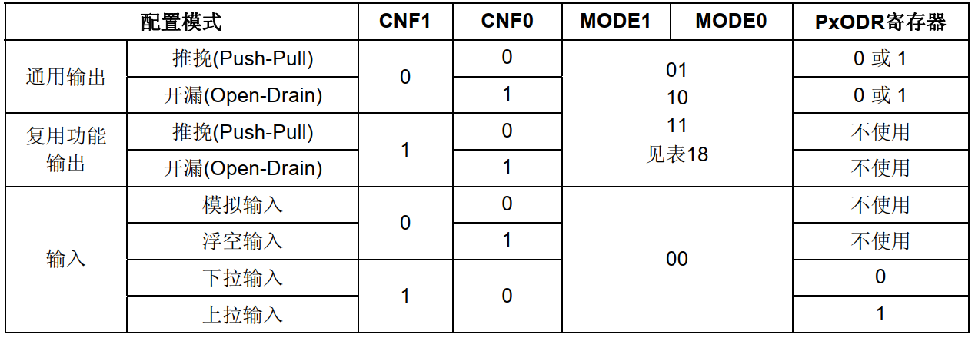

图 0.1 STM32的IO口位配置

STM32输出模式配置表如图0.2所示：

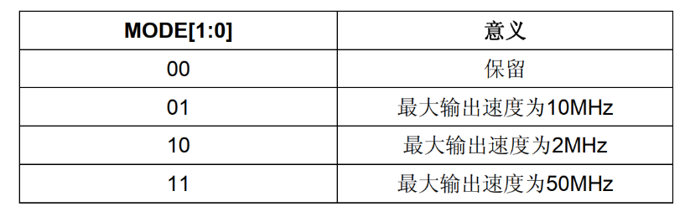

图0.2 STM32输出模式配置

接下来我们看看端口低配置寄存器CRL的描述，如图0.3所示：

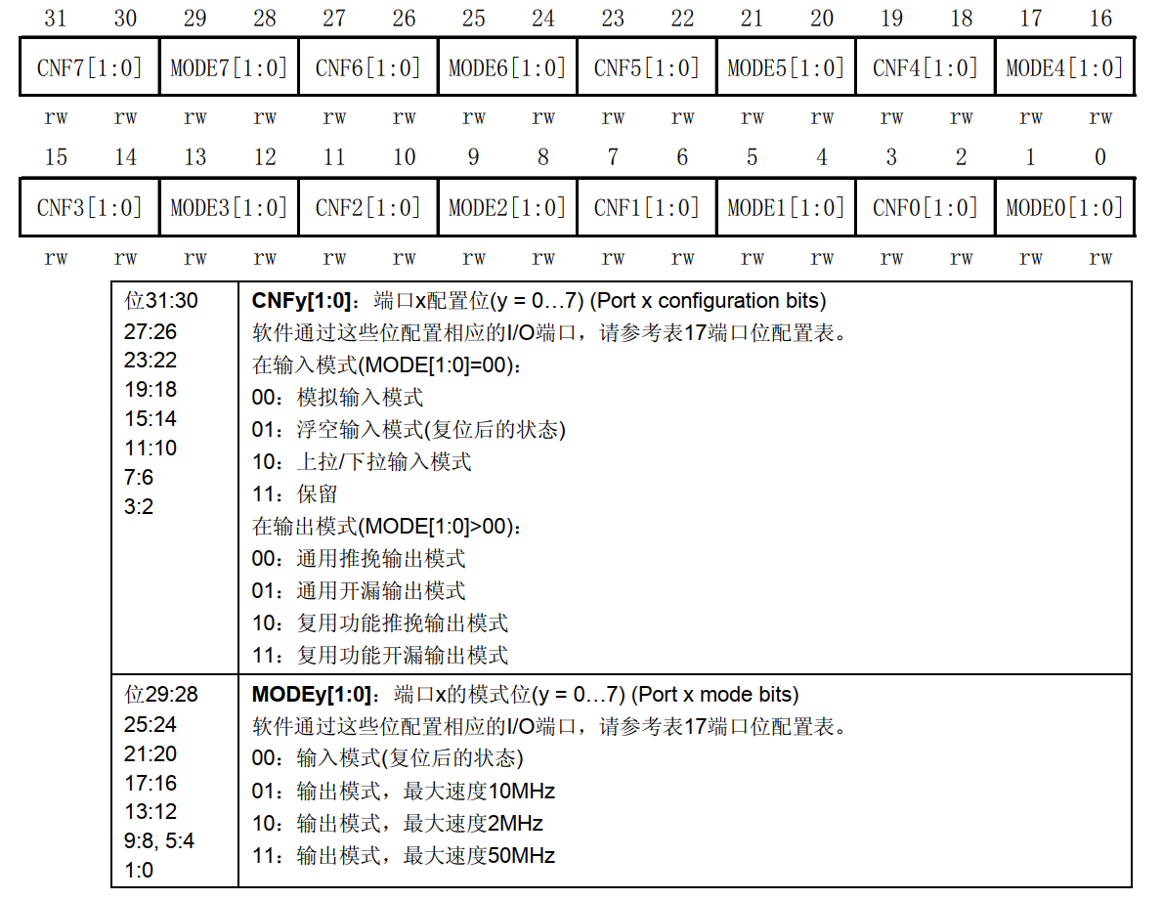

图0.3 端口低配置寄存器CRL各位描述

该寄存器的复位值为0X4444 4444，从图0.3可以看到，复位值其实就是配置端口为浮空输入模式。从上图还可以得出：STM32的CRL控制着每组IO端口（A~G）的低8位的模式。每个IO端口的占用CRL的4个位，高两位为CNF，低两位为MODE。

CRH的作用和CRL完全一样，只是CRL控制的是低8位输出口，而CRH控制的是高8位输出口。

下面介绍一下怎样通过HAL库设置GPIO的相关参数和输出。

GPIO相关的函数和定义分布在HAL库文件stm32f1xx_hal_gpio.c和头文件stm32f1xx_hal_gpio.h文件中。在HAL库开发中，操作寄存器CRH和CRL来配置IO口的模式和速度是通过GPIO初始化函数完成：

|  |
| --- |
| void HAL_GPIO_Init(GPIO_TypeDef *GPIOx, GPIO_InitTypeDef *GPIO_Init)； |

这个函数有两个参数，第一个参数是用来指定GPIO，取值范围为GPIOA~GPIOG。第二个参数为IO口初始化参数结构体指针，结构体类型为GPIO_InitTypeDef。下面看看这个结构体的定义，用MDK5打开例程：NB-IoT应用技术开发\单片机基础应用实验\IO口输出实验，找到工程组HALLIB\STM32F1xx_HAL_Driver下面的stm32f1xx_hal_gpio.c文件，定位到HAL_GPIO_Init函数体处，双击入口参数类型GPIO_InitTypeDef后右键选择“Go to definition of…”可以查看结构体的定义：

|  |
| --- |
| typedef struct  {  uint32_t Pin; /*!< Specifies the GPIO pins to be configured.  This parameter can be any value of @ref GPIO_pins_define */  uint32_t Mode;/*!< Specifies the operating mode for the selected pins.  This parameter can be a value of @ref GPIO_mode_define */  uint32_t Pull; /*!< Specifies the Pull up or Down activation for the selected pins.  This parameter can be a value of @ref GPIO_pull_define */  uint32_t Speed; /*!< Specifies the speed for the selected pins.  This parameter can be a value of @ref GPIO_speed_define */  }  GPIO_InitTypeDef; |

下面通过一个GPIO初始化实例来介绍这个结构体的成员变量的含义：打开HARDWARE\led.c，通过初始化结构体初始化GPIO的常用格式是：

|  |
| --- |
| GPIO_Initure.Pin=LED1|LED2|LED3|LED4; //PB0,PB1,PB13,PB14  GPIO_Initure.Mode=GPIO_MODE_OUTPUT_PP; //推挽输出  GPIO_Initure.Pull=GPIO_PULLUP; //上拉  GPIO_Initure.Speed=GPIO_SPEED_HIGH; //高速  HAL_GPIO_Init(LED_PORT,&GPIO_Initure); |

上面代码的意思是设置GPIOB的0、1、13和14端口为推挽输出模式，上拉，同时速度为高速。可以看出，结构体GPIO_Initture的第一个成员变量Pin是用来配置要初始化的IO口；第二个成员变量Mode是用来设置对应IO端口的输入输出模式，这些模式目前有下面这些定义：

|  |
| --- |
| #define GPIO_MODE_INPUT 0x00000000U  /*!< Input Floating Mode */  #define GPIO_MODE_OUTPUT_PP 0x00000001U  /*!< Output Push Pull Mode */  #define GPIO_MODE_OUTPUT_OD 0x00000011U  /*!< Output Open Drain Mode */  #define GPIO_MODE_AF_PP 0x00000002U  /*!< Alternate Function Push Pull Mode */  #define GPIO_MODE_AF_OD 0x00000012U  /*!< Alternate Function Open Drain Mode */  #define GPIO_MODE_AF_INPUT GPIO_MODE_INPUT  /*!< Alternate Function Input Mode */  #define GPIO_MODE_ANALOG 0x00000003U  /*!< Analog Mode */  #define GPIO_MODE_IT_RISING 0x10110000U  /*!< External Interrupt Mode with Rising edge trigger detection */  #define GPIO_MODE_IT_FALLING 0x10210000U  /*!< External Interrupt Mode with Falling edge trigger detection*/  #define GPIO_MODE_IT_RISING_FALLING 0x10310000U  /*!< External Interrupt Mode with Rising/Falling edge trigger detection*/  #define GPIO_MODE_EVT_RISING 0x10120000U  /*!< External Event Mode with Rising edge trigger detection */  #define GPIO_MODE_EVT_FALLING 0x10220000U  /*!< External Event Mode with Falling edge trigger detection */  #define GPIO_MODE_EVT_RISING_FALLING 0x10320000U  /*!< External Event Mode with Rising/Falling edge trigger detection*/ |

第三个成员变量是IO口速度设置，有三个可选值：

|  |
| --- |
| #define GPIO_SPEED_FREQ_LOW (GPIO_CRL_MODE0_1)  /*!< Low speed */  #define GPIO_SPEED_FREQ_MEDIUM (GPIO_CRL_MODE0_0)  /*!< Medium speed */  #define GPIO_SPEED_FREQ_HIGH (GPIO_CRL_MODE0)  /*!< High speed */ |

这些入口参数的取值范围怎么定位，怎么快速定位到这些入口参数取值范围的枚举类型，在前面的“MDK中使用HAL库快速组织代码代码”一节有介绍，在后面的实验中，不再重复介绍怎么定位每个参数的取值范围的方法。

IDR是一个端口输入数据寄存器，只用了低16位。该寄存器为只读寄存器，并且只能以16位的形式读出。该寄存器各位的描述如图0.4所示：

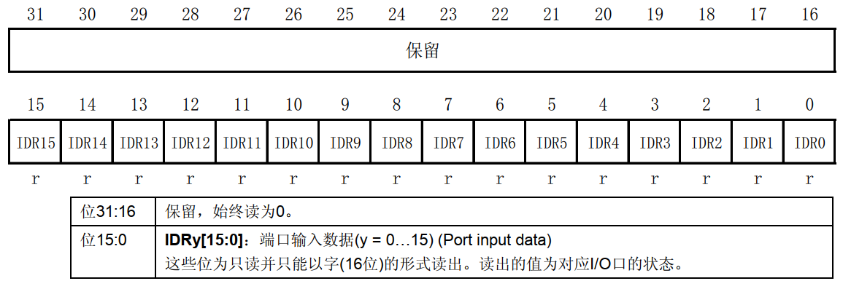

图0.4 端口输入数据寄存器IDR各位描述

要想知道某个IO口的电平状态，只要读这个寄存器，再看某个位的状态就可以了。使用起来是比较简单的。

在HAL库中操作IDR寄存器读取IO端口数据是通过GPIO_PinState HAL_GPIO_ReadPin(GPIO_TypeDef* GPIOx, uint16_t GPIO_Pin)函数实现的。

比如要读GPIOA.3的电平状态，那么方法是：

|  |
| --- |
| HAL_GPIO_ReadPin (GPIOA, GPIO_PIN_3); |

返回值是1 (GPIO_PIN_SET)或者0 (GPIO_PIN_RESET)。

ODR是一个端口输出数据寄存器，也只用了低16位。该寄存器为可读写，从该寄存器读出来的数据可以用于判断当前IO口的输出状态。而向该寄存器写数据，则可以控制某个IO口的输出电平。该寄存器的各位描述如图0.5所示：

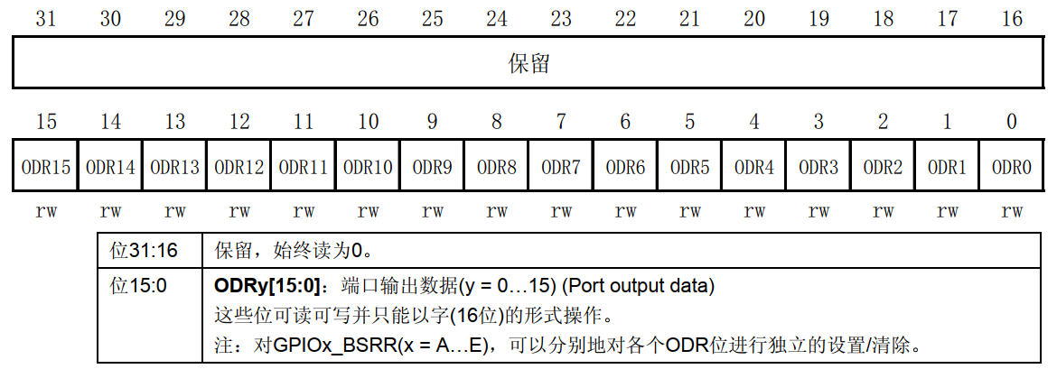

图0.5 端口输出数据寄存器ODR各位描述

在HAL库中设置ODR寄存器的值来控制IO口的输出状态是通过函数HAL_GPIO_WritePin来实现的：

|  |
| --- |
| void HAL_GPIO_WritePin(GPIO_TypeDef* GPIOx, uint16_t GPIO_Pin,  GPIO_PinState PinState); |

该函数一般用来一次性往一个GPIO的多个端口设值。

BSRR寄存器是端口位设置/清除寄存器。该寄存器和ODR寄存器具有类似的作用，都可以用来设置GPIO端口的输出位是1还是0。下面看看该寄存器的描述如下图：

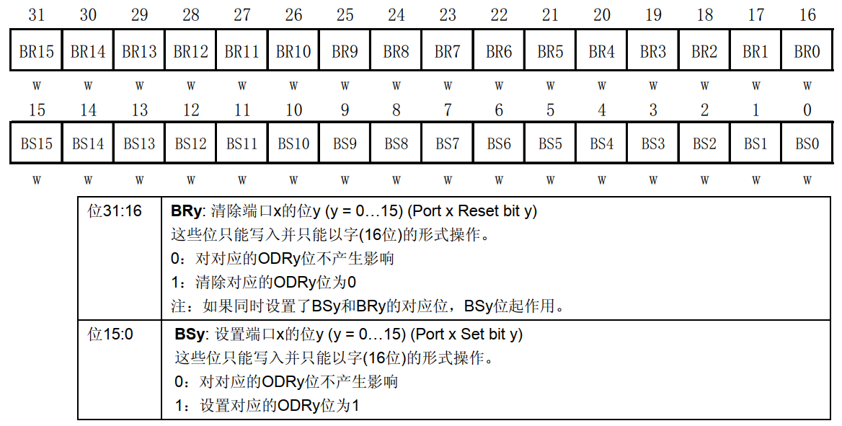

图0.6 端口位设置/清除寄存器BSRR各位描述

该寄存器通过举例子可以很清楚了解它的使用方法。例如要设置GPIOA的第1个端口值为1，那么只需要往寄存器BSRR的低16位对应位写1即可：

|  |
| --- |
| GPIOA->BSRR = (1<<1); |

如果要设置GPIOA的第1个端口值为0，只需要往BSRR寄存器高16位对应位写1即可：

|  |
| --- |
| GPIOA->BSRR = (1<<(16+1)); |

BSRR寄存器往相应位写0是无影响的。

GPIO相关的函数先介绍到这里。虽然IO口操作步骤很简单，这里还是做个概括性的总结，IO口操作步骤为：

1） 使能IO口时钟，调用函数为__HAL_RCC_GPIOX_CLK_ENABLE(其中X=A~G)；

2）初始化IO参数。调用函数HAL_GPIO_Init()；

3）操作IO输入输出。

下面来介绍单片机的特殊引脚：PB3，PB4，PA13，PA14，PA15。在STM32单片机中以上几个引脚是特殊的IO口，用作JTAG/SWD仿真器的调试接口。其中PA13，PA14分别作为SWD调试的SWIO和SWCLK；PB3，PB4，PA13，PA14，PA15用于JTAG调试。这五个引脚的中英文描述如下图所示：

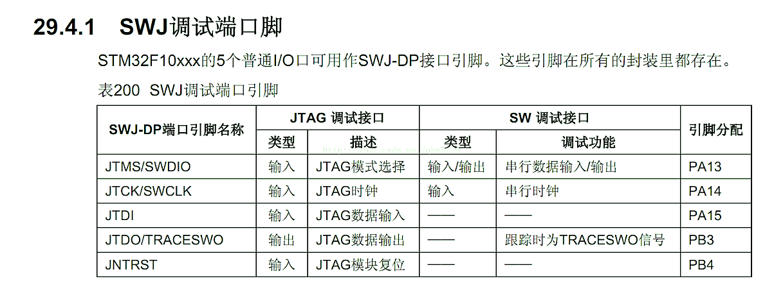

图0.7 SWJ调试端口脚

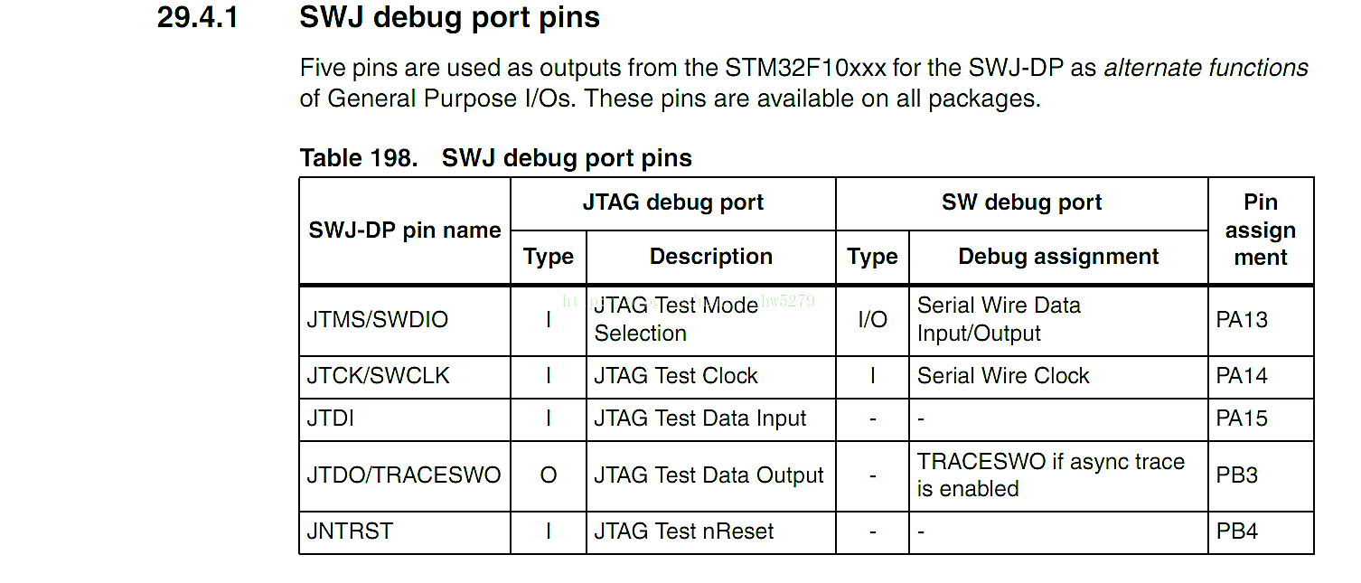

图0.8 SWJ debug port pins

这五个IO引脚非常特殊，正常情况下作为JTAG/SWD仿真器的调试引脚，如果要作为普通IO口使用需要特别的配置。以PA13引脚为例，该引脚在STM32F1数据手册中的描述如下图：

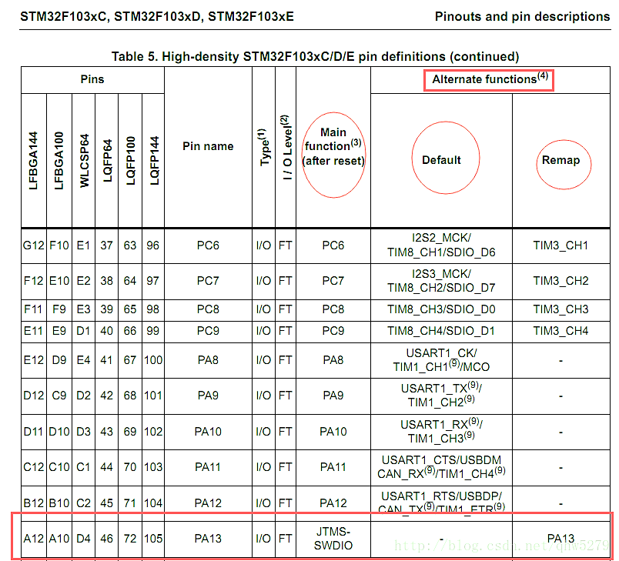

图0.9 PA13引脚

相较于其它的普通IO，PA13的Mainfunction为JTMS-SWDIO。反而普通IO口的功能在Alternate functions中的remap里。

* **硬件设计**

本实验用到的功能模块如图4.2.10所示。



图 0.10 LED功能模块

LED功能模块和底座的连接如图4.2.11所示。

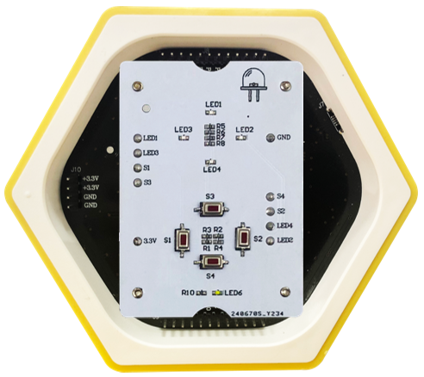

图 0.11模块和底座的连接

本次实验用到的元器件是4个LED灯，其电路在蜂巢实验套件上已经设计好了。LED1接PB0，LED2接PB1，LED3接PB13，LED4接PB14。其连接原理图如下：

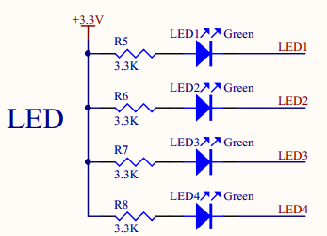

图 0.12连接原理图

* **软件设计**

1. 软件流程图

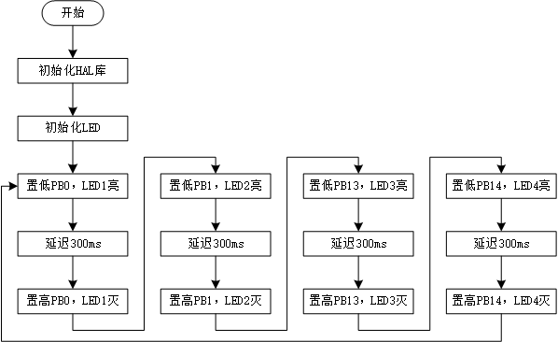

图0.13 IO口输出程序流程图

1. 实验代码及解释

表 0.2实验用到的函数功能简介

|  |  |  |
| --- | --- | --- |
| **序号** | **函数** | **备注** |
| 1 | void HAL_Init() | HAL库初始化函数 |
| 2 | void LED_Init() | LED模块初始化函数 |
| 3 | void Water_Lamp(uint16_t time) | LEDIO口输出控制模块 |

**HAL_Init():**ST官方库函数，HAL库初始化，配置时基源、NVIC和低级硬件。

**LED初始化函数代码**

|  |
| --- |
| //==========================================================  // 函数名称： LED_Init  //  // 函数功能： LED灯初始化  //  // 入口参数： 无  //  // 返回参数： 无  //  // 说明：  //==========================================================  void LED_Init(void)  {  GPIO_InitTypeDef GPIO_Initure;  __HAL_RCC_GPIOA_CLK_ENABLE(); //开启GPIOA时钟    GPIO_Initure.Pin=LED1_PIN|LED2_PIN|LED3_PIN|LED4_PIN;  GPIO_Initure.Mode=GPIO_MODE_OUTPUT_PP; //推挽输出  GPIO_Initure.Pull=GPIO_PULLUP; //上拉  GPIO_Initure.Speed=GPIO_SPEED_HIGH; //高速  HAL_GPIO_Init(LED_PORT,&GPIO_Initure);    LED_OFF();  } |

注：LED_OFF是宏定义，对应的功能是关闭全部的LED，相关的定义在 “led.h”中，其中还有一些对单个LED的操作的宏定义。使用宏定义可以一定程度上简化代码，增强程序可读性，也能减少系统开销，提高运行效率。

以下列出其他一些与LED控制相关的宏定义。

|  |
| --- |
| #ifndef _LED_H  #define _LED_H  #include “stm32f1xx.h”  #define LED_PORT GPIOA  #define LED1_PIN GPIO_PIN_3  #define LED2_PIN GPIO_PIN_2  #define LED3_PIN GPIO_PIN_7  #define LED4_PIN GPIO_PIN_6  #define LED1_ON() HAL_GPIO_WritePin(LED_PORT,LED1_PIN,GPIO_PIN_RESET) //点亮LED1  #define LED1_OFF() HAL_GPIO_WritePin(LED_PORT,LED1_PIN,GPIO_PIN_SET) //关闭LED1  #define LED2_ON() HAL_GPIO_WritePin(LED_PORT,LED2_PIN,GPIO_PIN_RESET) //点亮LED2  #define LED2_OFF() HAL_GPIO_WritePin(LED_PORT,LED2_PIN,GPIO_PIN_SET) //关闭LED2  #define LED3_ON() HAL_GPIO_WritePin(LED_PORT,LED3_PIN,GPIO_PIN_RESET) //点亮LED3  #define LED3_OFF() HAL_GPIO_WritePin(LED_PORT,LED3_PIN,GPIO_PIN_SET) //关闭LED3  #define LED4_ON() HAL_GPIO_WritePin(LED_PORT,LED4_PIN,GPIO_PIN_RESET) //点亮LED4  #define LED4_OFF() HAL_GPIO_WritePin(LED_PORT,LED4_PIN,GPIO_PIN_SET) //关闭LED4  #define LED_ON() HAL_GPIO_WritePin(LED_PORT,LED1_PIN|LED2_PIN|LED3_PIN|LED4_PIN,GPIO_PIN_RESET) //点亮全部LED  #define LED_OFF() HAL_GPIO_WritePin(LED_PORT,LED1_PIN|LED2_PIN|LED3_PIN|LED4_PIN,GPIO_PIN_SET) //关闭全部LED  extern void LED_Init(void);  extern void LED_Type(uint8_t type);  extern void Water_Lamp(uint16_t time);  #endif |

**LED-IO口输出控制函数：**

|  |
| --- |
| //==========================================================  // 函数名称： Water_Lamp  //  // 函数功能： LED流水灯  //  // 入口参数： time:控制流水灯时间间隔  //  // 返回参数： 无  //  // 说明：  //==========================================================  void Water_Lamp(uint16_t time)  {  LED1_ON();delay_ms(time);LED1_OFF();    LED2_ON();delay_ms(time);LED2_OFF();    LED3_ON();delay_ms(time);LED3_OFF();    LED4_ON();delay_ms(time);LED4_OFF();  } |

**主函数代码：**

|  |
| --- |
| #include “stm32f1xx.h”  #include “delay.h”  #include “led.h”  /**  *  * 作者： 重庆八城科技  *  * 日期： 2020-01-19  *  * 版本： V2.0  *  * 说明： 流水灯库函数操作实验-HAL库版本  *  * 修改记录：  **/  int main(void)  {  HAL_Init(); //初始化HAL库  LED_Init(); //初始化LED  while(1)  {  Water_Lamp(300); //流水灯  }  } |

### 4.2.6 实验步骤及结果

1. 组装好电池盒底座、STM32底座和LED模块，用ST-Link连接按键模块的底座和电脑。如下图：

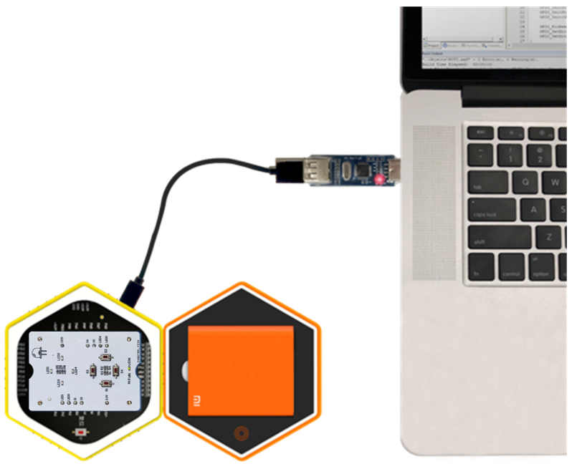

图 0.14组合连接图

1. 根据路径：实验1 流水灯实验\USER，找到对应的工程代码，打开工程（注意：是直接点击工程下面的USER目录下面的LED.uvprojx）。

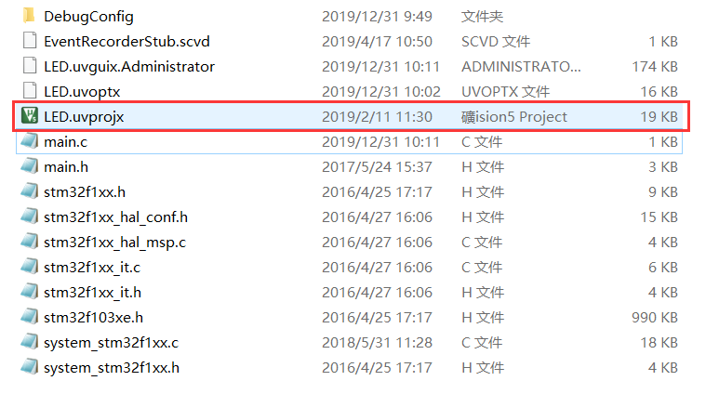

图 0.15 LED工程文件

1. 点击“Rebuild”重新编译，显示没有错误，没有警告。

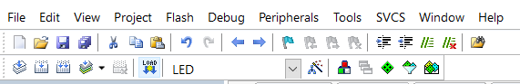

图 0.16 重新编译工程

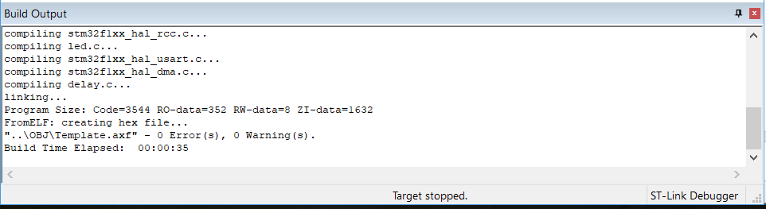

图 0.17编译成功

1. 点击“Download”下载程序，等待程序下载成功。



图 0.18下载程序

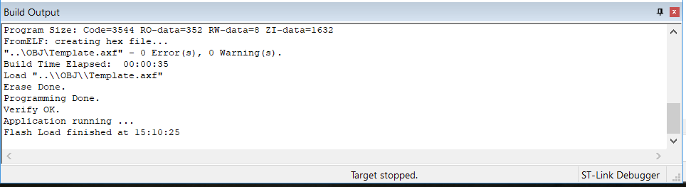

图 0.19程序下载成功

1. 观察现象，LED应该从LED1到LED4由下至上以300毫秒为间隔依次循环闪烁。
2. 思考总结，尝试自己编写程序实现不同的流水灯效果。

## 4.3 IO输入实验

### 4.3.1 实验内容

使用Keil 5编写程序，要求在LED模块上按下相应按键后，按键对应的LED状态翻转。总共有四个按键：S1、S2、S3和S4，分别对应LED1、LED2、LED3和LED4。

### 4.3.2 实验目的

1. 了解按键的工作原理；
2. 掌握STM32上的IO口作为输入端口的配置方法；
3. 加深对编程思想理解。

### 4.3.3 实验环境

表 0.1实验硬件及软件

|  |  |  |  |
| --- | --- | --- | --- |
| **序号** | **名称** | **数量** | **备注** |
| 1 | 电脑 | 1个 | 电脑安装有Keil 5和ST-Link驱动 |
| 2 | STM32底座 | 1个 |  |
| 3 | 电池盒底座 | 1个 | 选用，不使用电池盒也能完成本次试验 |
| 4 | 电池盒配套电池 | 1个 | 选用，若选择使用，请保证电池电量充足 |
| 5 | LED模块 | 1个 |  |
| 6 | ST-Link下载器 | 1个 |  |
| 7 | ST-Link下载器连接线 | 1根 |  |
| 8 | 配套按键实验代码 | 1份 |  |

### 4.3.4 实验要求

1. 掌握STM32中通用IO作为输入口的配置方法。
2. 掌握按键编程的方法，能够编程读取按键的状态，并根据按键动作编程实现相关模块的控制。

### 4.3.5 实验原理

STM32的IO口作为输出在上一节IO口输出实验已经有了比较详细的介绍。这一节介绍STM32的IO口作为输入使用。本节是通过调用函数HAL_GPIO_ReadPin()来读取IO口的输入状态。了解了这点，就可以开始硬件设计和软件设计。

* **硬件设计**

实验用到的硬件模块及原理图如下面图所示。本实验用到的是S1、S2、S3、S4按键，以及LED1、LED2、LED3、LED4。通过按键及LED的组合我们实现以下功能：按下S1灯LED1亮，再次按下熄灭；按下S2灯LED2亮，再次按下熄灭；按下S3灯LED3亮，再次按下熄灭；按下S4灯LED4亮，再次按下熄灭。

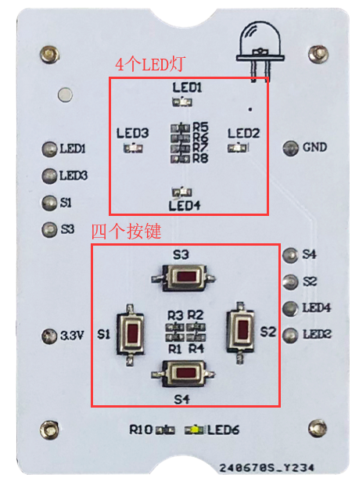

图0.1 LED功能模块



图0.2 模块正确放置于底座

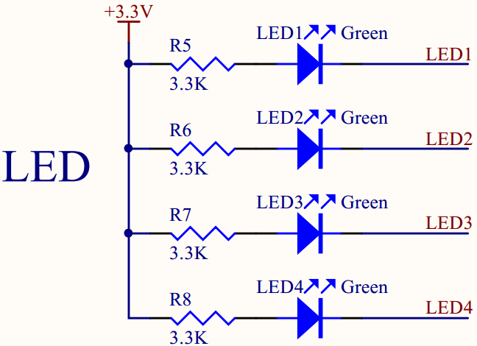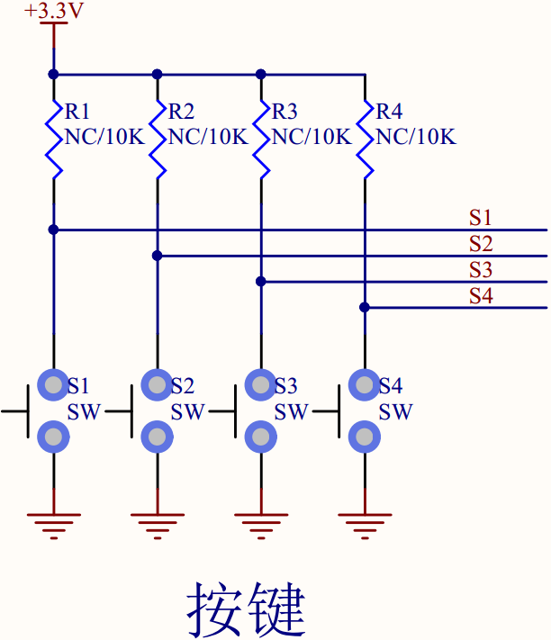

图0.3电路连接原理图

* **软件设计**

1. 软件流程图

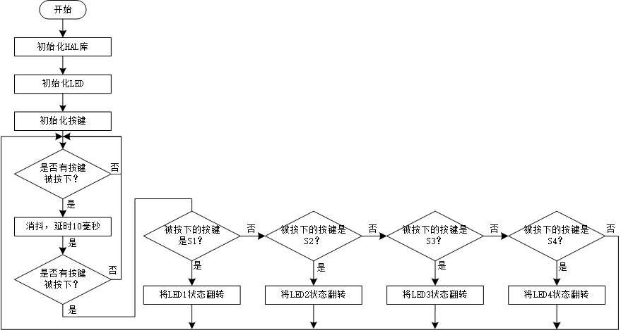

图 0.4按键实验程序流程图

1. 实验代码及解释

表 0.2实验用到的函数功能简介

|  |  |  |
| --- | --- | --- |
| **序号** | **函数** | **备注** |
| 1 | void HAL_Init(); | HAL库初始化函数 |
| 2 | void LED_Init(); | LED模块初始化函数 |
| 3 | void KEY_Init(); | 按键初始化函数 |
| 4 | void key_Operatio(); | 按键操作函数 |

**HAL_Init():**ST官方库函数，HAL库初始化，配置时基源、NVIC和低级硬件。

**LED_Init()：**与IO口输出实验相同，四个LED关联的IO口配置为输出模式。

**按键初始化函数代码：**

|  |
| --- |
| //==========================================================  // 函数名称： KEY_Init  //  // 函数功能： 按键初始化函数  //  // 入口参数： 无  //  // 返回参数： 无  //  // 说明：  //==========================================================  void KEY_Init(void)  {  GPIO_InitTypeDef GPIO_Initure;    __HAL_RCC_GPIOA_CLK_ENABLE(); //开启GPIOA时钟    GPIO_Initure.Pin=S1_PIN|S2_PIN|S3_PIN|S4_PIN;//S1、S2、S3、S4  GPIO_Initure.Mode=GPIO_MODE_INPUT; //输入  GPIO_Initure.Pull=GPIO_PULLUP; //下拉  GPIO_Initure.Speed=GPIO_SPEED_HIGH; //高速  HAL_GPIO_Init(KEY_PORT,&GPIO_Initure);  } |

**按键操作函数代码：**

|  |
| --- |
| //==========================================================  // 函数名称： key_Operatio()  //  // 函数功能： 按键操作-控制LED灯亮灭  //  // 入口参数： 无  //  // 返回参数： 无  //  // 说明：  //==========================================================  void key_Operatio(void)  {  static uint8_t key = 0;    key = KEY_Scan(0);//获取按键    switch(key)  {  case 1:  HAL_GPIO_TogglePin(LED_PORT,LED1_PIN); //翻转LED1电平  break;  case 2:  HAL_GPIO_TogglePin(LED_PORT,LED2_PIN); //翻转LED2电平  break;  case 3:  HAL_GPIO_TogglePin(LED_PORT,LED3_PIN); //翻转LED3电平  break;  case 4:  HAL_GPIO_TogglePin(LED_PORT,LED4_PIN); //翻转LED4电平  break;  default:break;  }  } |

**按键扫描函数代码：**

|  |
| --- |
| //==========================================================  // 函数名称： KEY_Scan()  //  // 函数功能： 按键处理函数  //  // 入口参数： mode: 0,不支持连续按;  // 1,支持连续按;  //  // 返回参数： 返回按键值  // 0，没有任何按键按下  // 1、2、3对应相应的按键  // 说明： 注意此函数有响应优先级,KEY1>KEY2>KEY3!!  //==========================================================  uint8_t KEY_Scan(uint8_t mode)  {  static uint8_t key_up=1; //按键松开标志  if(mode==1)key_up=1; //支持连按  if(key_up&&(S1_Read()==0||S2_Read()==0||S3_Read()==0||S4_Read()==0))  {  delay_ms(10);  key_up=0;  if(S1_Read()==0) return S1_PRES;  else if(S2_Read()==0) return S2_PRES;  else if(S3_Read()==0) return S3_PRES;  else if(S4_Read()==0) return S4_PRES;  }else if(S1_Read()==1&&S2_Read()==1&&S3_Read()==1&&S4_Read()==1)key_up=1;  return 0; //无按键按下  } |

### 4.3.6 实验步骤及结果

1. 组装好电池盒底座、STM32底座和LED模块，用ST-Link连接LED模块的底座和电脑。如下图：

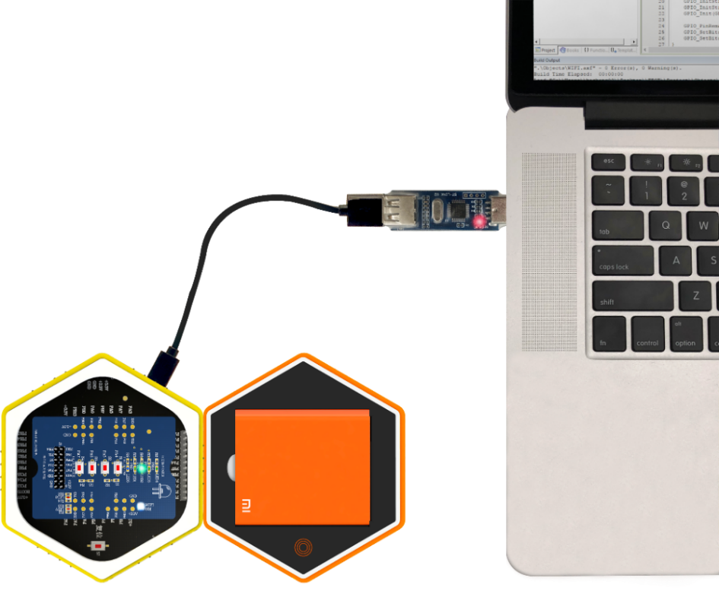

图 0.5组合连接图

1. 根据路径：实验2 按键实验\USER，找到工程代码，打开工程（注意：是直接点击工程下面的 USER 目录下面的 KEY.uvprojx）。

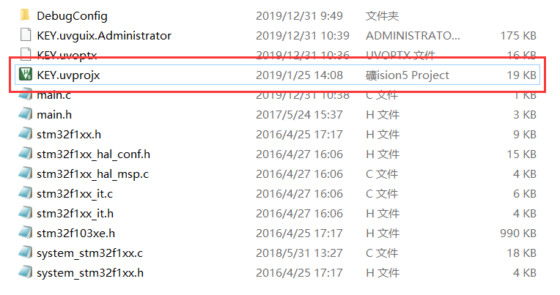

图 0.6 LED工程文件

1. 点击“Rebuild”重新编译，显示没有错误，没有警告。

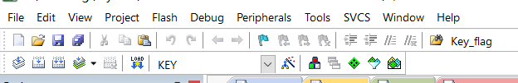

图 0.7 重新编译工程



图 0.8编译成功

1. 点击“Download”下载程序，等待程序下载成功。



图 0.9下载程序

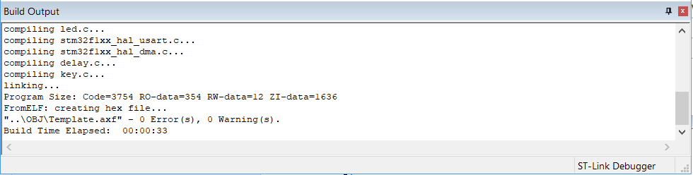

图 0.10程序下载成功

1. 下载成功后，观察程序运行结果。按下按键S1，LED1被点亮，再次按下按键S1，LED1熄灭；按下按键S2，LED2被点亮，再次按下按键S2，LED2熄灭；按下按键S3，LED3被点亮，再次按下按键S3，LED3熄灭；按下按键S4，LED4被点亮，再次按下按键S4，LED4熄灭；
2. 阅读代码，理解按键读取程序的设计思路，尝试重新编写程序实现功能。

## 4.4 外部中断实验

### 4.4.1 实验内容

使用Keil 5编写实验代码，在实验一IO口输出的基础上实现：按键S1按下的时候，四个LED整体闪烁三次，然后再从按键按下前的状态继续闪烁。按键S2按下的时候，四个LED保持当前的状态不变，持续2s，然后从按键按下前的状态继续闪烁。

### 4.4.2 实验目的

1. 复习LED和按键的原理和编程方法；
2. 了解中断、中断向量、中断优先级和中断服务函数等概念；
3. 掌握外部中断的编程方法。

### 4.4.3 实验环境

表 0.1实验硬件及软件

|  |  |  |  |
| --- | --- | --- | --- |
| **序号** | **名称** | **数量** | **备注** |
| 1 | 电脑 | 1个 | 电脑安装有Keil 5和ST-Link驱动 |
| 2 | STM32底座 | 1个 |  |
| 3 | 电池盒底座 | 1个 | 选用，不使用电池盒也能完成本次试验 |
| 4 | 电池盒配套电池 | 1个 | 选用，若选择使用，请保证电池电量充足 |
| 5 | LED模块 | 1个 |  |
| 6 | ST-Link下载器 | 1个 |  |
| 7 | ST-Link下载器连接线 | 1根 |  |
| 8 | 配套外部中断实验代码 | 1份 |  |

### 4.4.4 实验要求

1. 熟悉STM32的中断系统，能够自行编写程序配置外部中断。
2. 理解中断发生的整个过程，理解抢占优先级和响应优先级在多个中断发生时候的作用。
3. 能画出中断程序运行的流程图。

### 4.4.5 实验原理

* **中断介绍**

1. **中断**

ARM Coetex-M3内核共支持256个中断，其中16个内部中断，240个外部中断和可编程的256级中断优先级的设置。

STM32目前支持的中断共84个（16个内部+68个外部），还有16级可编程的中断优先级的设置，仅使用中断优先级设置8bit中的高4位。

STM32可支持68个中断通道，已经固定分配给相应的外部设备，每个中断通道都具备自己的中断优先级控制字节PRI_n（8位，但是STM32中只使用4位，高4位有效），每4个通道的8位中断优先级控制字构成一个32位的优先级寄存器。68个通道的优先级控制字至少构成17个32位的优先级寄存器。

其中4bit的中断优先级可以分成2组，从高位看，前面定义的是抢占式优先级，后面是响应优先级。按照这种分组，4bit一共可以分成5组

第0组：所有4bit用于指定响应优先级；

第1组：最高1位用于指定抢占式优先级，后面3位用于指定响应优先级；

第2组：最高2位用于指定抢占式优先级，后面2位用于指定响应优先级；

第3组：最高3位用于指定抢占式优先级，后面1位用于指定响应优先级；

第4组：所有4位用于指定抢占式优先级。

所谓抢占式优先级和响应优先级，他们之间的关系是：具有高抢占式优先级的中断可以在具有低抢占式优先级的中断处理过程中被响应，即中断嵌套。

当两个中断源的抢占式优先级相同时，这两个中断将没有嵌套关系，当一个中断到来后，如果正在处理另一个中断，这个后到来的中断就要等到前一个中断处理完之后才能被处理。如果这两个中断同时到达，则中断控制器根据他们的响应优先级高低来决定先处理哪一个；如果他们的抢占式优先级和响应优先级都相等，则根据他们在中断表中的排位顺序决定先处理哪一个。每一个中断源都必须定义2个优先级。

其中有几点需要注意的是：

1. 如果指定的抢占式优先级别或响应优先级别超出了选定的优先级分组所限定的范围，将可能得到意想不到的结果；
2. 抢占式优先级别相同的中断源之间没有嵌套关系；

3．如果某个中断源被指定为某个抢占式优先级别，又没有其它中断源处于同一个抢占式优先级别，则可以为这个中断源指定任意有效的响应优先级别。

**2、外部中断**

STM32中，每一个GPIO都可以触发一个外部中断，但是，GPIO的中断是以组为一个单位的，同组间的外部中断同一时间只能使用一个。比如说，PA0、PB0、PC0、PD0、PE0、PF0、PG0这些为1组，如果我们使用PA0作为外部中断源，那么其它的PB0、PC0、PD0、PE0、PF0、PG0就不能够再使用了，在此情况下，只能使用类似于PB1、PC2这种末端序号不同的外部中断源。每一组使用一个中断标志EXTIx。EXTI0–EXTI4这5个外部中断有着自己的单独的中断响应函数，EXTI5-9共用一个中断响应函数，EXTI10-15共用一个中断响应函数，如图所示。对于中断的控制，STM32有一个专用的管理机构：NVIC。

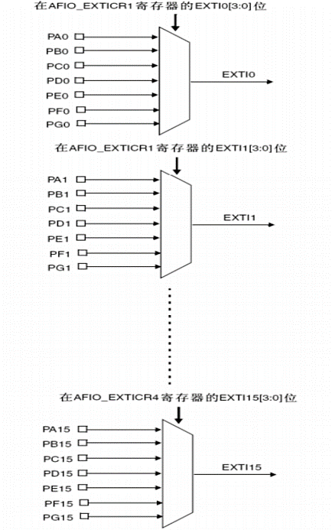

图0.1 GPIO与中断线的映射关系图

**3、中断配置步骤**

要把IO口配置为外部中断输入，配置步骤如下：

1. 初始化IO口为输入。

将IO口设置为外部中断输入，可以设置为上拉/下拉输入，也可以设置为浮空输入，但浮空的时候外部一定要带上拉，或者下拉电阻。否则可能导致中断不停的触发。在干扰较大的地方，就算内部设置了上拉/下拉，也建议使用外部上拉/下拉电阻，这样可以一定程度防止外部干扰带来的影响。

1. 开启IO口复用时钟，设置IO口与中断线的映射关系。

STM32的IO口与中断线的对应关系需要配置外部中断配置寄存器EXTICR，先开启复用时钟，然后配置IO口与中断线的对应关系。再把外部中断与中断线连接起来。

1. 开启与该IO口相对的线上中断/事件，设置触发条件。

配置中断所产生的条件，STM32可以配置成上升沿触发，下降沿触发，或者任意电平变化触发，但是不能配置成高电平触发和低电平触发。这里根据实际情况来配置。同时要开启中断线上的中断，这里需要注意的是：如果使用外部中断，并设置该中断的EMR位的话，会引起软件仿真不能跳到中断，而硬件上是可以的。而不设置EMR，软件仿真就可以进入中断服务函数，并且硬件上也是可以的。建议不要配置EMR位。

1. 配置中断分组（NVIC），并使能中断。

将中断进行分组配置，以及使能，对STM32的中断来说，只有配置了NVIC的设置，并开启才能被执行，否则是不会执行到中断服务函数里面去的。

5）编写中断服务函数。

这是中断设置的最后一步，中断服务函数，是必不可少的，如果在代码里面开启了中断，但是没编写中断服务函数，就可能引起硬件错误，从而导致程序崩溃！所以在开启了某个中断后，一定要记得为该中断编写服务函数。在中断服务函数里面编写你要执行的中断后的操作。

* **硬件设计**

本实验用到LED1、LED2、LED3、LED4，S1和S2按键。上电后，LED1~LED4循环闪烁，按下S1按键，所有LED闪烁3次，按下S2按键，4个LED保持当前状态不变，2S后，恢复到循环闪烁状态。

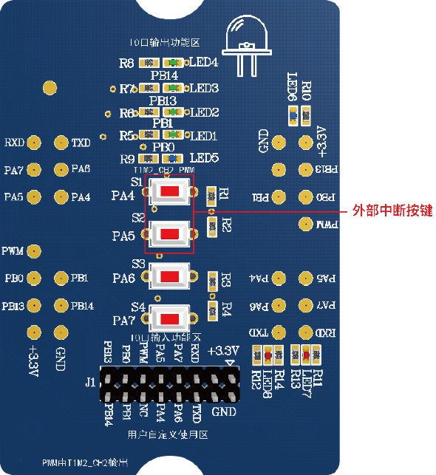

图0.2按键模块

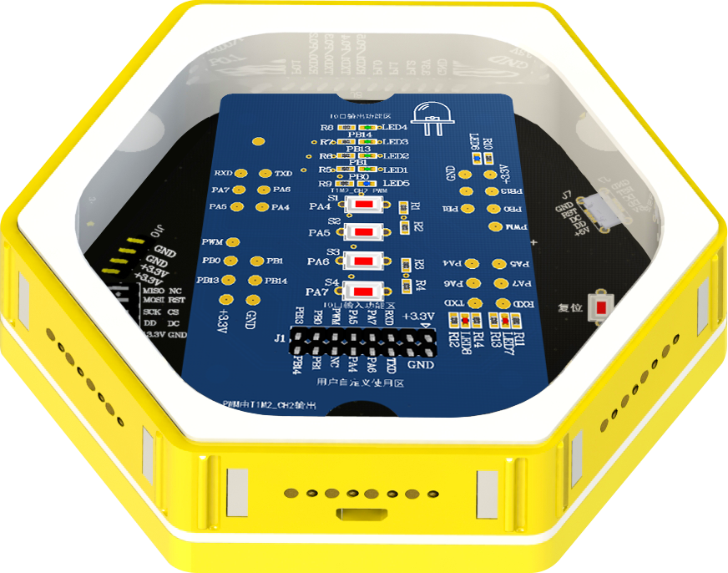

图0.3按键模块正确放置于底座

* **软件设计**

1. 软件流程图

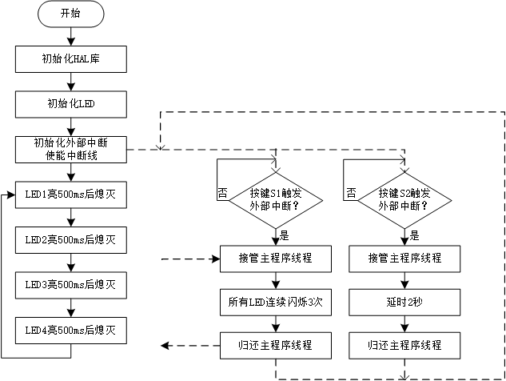

图0.4 外部中断流程图

1. 实验代码及解释

表 0.2实验用到的函数功能简介

|  |  |  |
| --- | --- | --- |
| **序号** | **函数** | **备注** |
| 1 | void HAL_Init(); | HAL库初始化函数 |
| 2 | void LED_Init(); | LED模块初始化函数 |
| 3 | video Water_Lamp(uint16_t time); | LEDIO口输出控制模块 |
| 4 | EXTI_Init(); | 外部中断初始化函数 |
| 5 | LED_Twinkle(); | 四个LED快速闪烁三次 |
| 6 | EXTI9_5_IRQHandler() | 中断线5-9的中断处理函数 |
| 7 | EXTI4_IRQHandler | 中断线4的中断处理函数 |
| 8 | HAL_GPIO_EXTI_Callback | 中断回调函数，被上两个函数调用 |

**HAL_Init():**ST官方库函数，HAL库初始化，配置时基源、NVIC和低级硬件

**LED_Init()：**与IO口输出实验相同，四个LED关联的IO口配置为输出模式。

**Water_Lamp():**与IO口输出实验相同，四个LED从LED1到LED4依次闪烁

**外部中断初始化函数代码：**

|  |
| --- |
| //==========================================================  // 函数名称： EXTI_Init  //  // 函数功能： 外部中断初始化  //  // 入口参数： 无  //  // 返回参数： 无  //  // 说明：  //==========================================================  void EXTI_Init(void)  {  GPIO_InitTypeDef GPIO_Initure;    __HAL_RCC_GPIOA_CLK_ENABLE(); //开启GPIOA时钟  GPIO_Initure.Pin=S1_PIN|S2_PIN; //按键S1、S2  GPIO_Initure.Mode=GPIO_MODE_IT_FALLING; //下降沿触发  GPIO_Initure.Pull=GPIO_PULLUP;  HAL_GPIO_Init(KEY_PORT,&GPIO_Initure);  HAL_NVIC_SetPriority(EXTI4_IRQn,1,1); //抢占优先级为1，子优先级为1  HAL_NVIC_EnableIRQ(EXTI4_IRQn); //使能中断线    HAL_NVIC_SetPriority(EXTI9_5_IRQn,1,1); //抢占优先级为1，子优先级为1  HAL_NVIC_EnableIRQ(EXTI9_5_IRQn); //使能中断线  } |

**中断线5-9的中断处理函数代码：**

|  |
| --- |
| //==========================================================  // 函数名称： EXTI9_5_IRQHandler()  //  // 函数功能： 中断服务函数  //  // 入口参数： 无  //  // 返回参数： 无  //  // 说明：  //==========================================================  void EXTI9_5_IRQHandler(void)  {  HAL_GPIO_EXTI_IRQHandler(S2_PIN); //调用中断处理公用函数  } |

**中断线4的中断处理函数代码：**

|  |
| --- |
| //==========================================================  // 函数名称： EXTI4_IRQHandler()  //  // 函数功能： 中断服务函数  //  // 入口参数： 无  //  // 返回参数： 无  //  // 说明：  //==========================================================  void EXTI4_IRQHandler(void)  {  HAL_GPIO_EXTI_IRQHandler(S1_PIN); //调用中断处理公用函数  } |

**中断回调函数代码：**

|  |
| --- |
| //==========================================================  // 函数名称： HAL_GPIO_EXTI_Callback  //  // 函数功能： 中断服务程序  //  // 入口参数： GPIO_Pin:中断引脚号  //  // 返回参数： 无  //  // 说明：  //==========================================================  void HAL_GPIO_EXTI_Callback(uint16_t GPIO_Pin)  {  if(!Key_flag)  {  switch(GPIO_Pin)  {  case S1_PIN:  Key_flag = 1;  break;  case S2_PIN:  Key_flag = 2;  break;  default:break;  }  }  } |

**主程序代码：**

|  |
| --- |
| #include “stm32f1xx.h”  #include “delay.h”  #include “xit.h”  #include “led.h”  #include “key.h”  /**  *  * 作者： 重庆八城科技  *  * 日期： 2019-12-31  *  * 版本： V1.0  *  * 说明： 外部中断函数操作实验-HAL库版本  *  * 修改记录：  **/  int main(void)  {  HAL_Init(); //初始化HAL库  LED_Init(); //初始化LED  EXTI_Init(); //初始化外部中断  while(1)  {  if(Key_flag) //有按键按下  {  if(Key_flag==1) //按键1按下  {  LED_Twinkle();//LED灯闪烁  Key_flag = 0;  }  else if(Key_flag==2)//按键1按下  {  LED_ON();  delay_ms(2000);  LED_OFF();  Key_flag = 0;  }  }  else  {  Water_Lamp(500);//LED流水灯  }  }  } |

### 4.4.6 实验步骤

1. 组装好电池盒底座、STM32底座和LED模块，用ST-Link连接按键模块的底座和电脑。如下图：

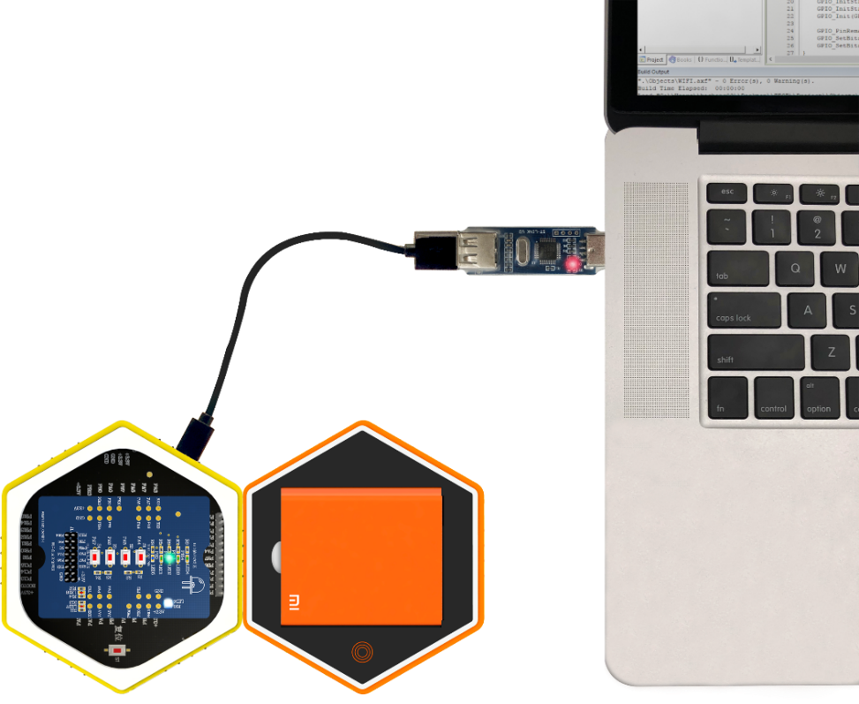

图4.4.5组合连接图

1. 根据路径：实验3 外部中断实验\USER，找到工程代码，打开工程（注意：是直接点击工程下面的 USER 目录下面的 EXT1.uvprojx）。

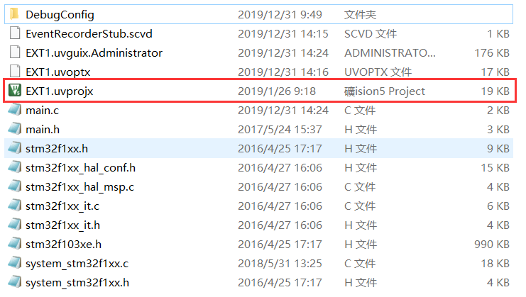

图 0.5 EXTI工程文件

1. 点击“Rebuild”重新编译，显示没有错误，没有警告。



图 0.6 重新编译工程



图 0.7编译成功

1. 点击“Download”下载程序，等待程序下载成功。



图 0.8下载程序



图 0.9程序下载成功

1. 观察程序，程序开始运行后，不进行任何操作，LED1到LED4依次以0.5秒的间隔一直重复循环闪烁。按下按键S1，四个LED立即快速闪烁三次，然后程序再按照S1按键按下前的状态继续运行。按下按键S2，LED保持当前状态不改变，2秒后再从S2按键按下之前的状态继续运行。
2. 思考：按键按下的时候，程序流程是怎样的？如果同时按下两个按键，会有什么实验效果？尝试操作并理解程序。

## 4.5 定时器实验

### 4.5.1 实验内容

使用Keil 5编写实验代码，在实验一IO口输出实验的基础上实现：LED1每隔一秒就状态翻转一次。

### 4.5.2 实验目的

1. 认识定时器，了解定时器工作原理。
2. 认识定时器中断，掌握定时器中断的应用。
3. 区别循环延时和使用定时器的区别。

### 4.5.3 实验环境

表4.5.1 实验硬件及软件

|  |  |  |  |
| --- | --- | --- | --- |
| **序号** | **名称** | **数量** | **备注** |
| 1 | 电脑 | 1个 | 电脑安装有Keil 5和ST-Link驱动 |
| 2 | STM32底座 | 1个 |  |
| 3 | 电池盒底座 | 1个 | 选用，不使用电池盒也能完成本次试验 |
| 4 | 电池盒配套电池 | 1个 | 选用，若选择使用，请保证电池电量充足 |
| 5 | LED模块 | 1个 |  |
| 6 | ST-Link下载器 | 1个 |  |
| 7 | ST-Link下载器连接线 | 1根 |  |
| 8 | 配套定时器实验代码 | 1份 |  |

### 4.5.4 实验要求

1. 了解STM32F103的片上定时器以及功能；
2. 了解计时器工作的不同计数模式；
3. 能够自行编程完成定时器的配置以及使用；
4. 能够画出定时器工作的软件流程图；

### 4.5.5 实验原理

* **定时器介绍**

在STM32F10xx系列的32位MCU上，定时器资源十分丰富，包括高级定时器、通用定时器和基本定时器。此外，还有能够实现定时功能的系统滴答定时器，实时时钟以及看门狗。关于这些定时器的介绍，占据了STM32F10xx参考手册1/5的篇幅，可见其功能的强大。

在低容量和中容量的STM32F103xx产品，以及互联型产品STM32F105xx和STM32F107xx中，只有一个高级控制定时器TIM1。而在高容量和超大容量的STM32F103xx产品中，有两个高级控制定时器TIM1和TIM8。

STM32的定时器是个强大的模块，定时器使用的频率也是很高的，定时器可以做一些基本的定时，还可以做PWM输出或者输入捕获功能。

STM32有八个定时器TIMx，其中TIM1和TIM8挂在APB2总线上，而TIM2-TIM7则挂在APB1总线上。其中TIM1 & TIM8称为高级控制定时器（advanced control timer）。APB2可以工作在72MHz下，而APB1最大是36MHz。如图所示：

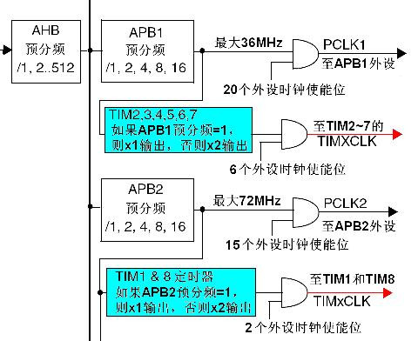

图 0.1 定时器时钟配置图

定时器的时钟不是直接来自于APB1或APB2，而是APB1或APB2经过一个倍频器，当APB1的预分频系数为1时，这个倍频器不起作用，定时器的时钟频率等于APB1的频率；当APB1的预分频系数为其它数值（即预分频系数为2、4、8或16）时，这个倍频器起作用，定时器输出的时钟频率等于APB1的频率两倍。假设AHB=36MHz，当APB1预分频系数=1时，APB1=36MHz，这时，TIM2~7的时钟频率=36MHz（倍频器不起作用）；当APB1预分频系数=4时，APB1=9MHz，在倍频器的作用下，TIM2~7的时钟频率=2x9=18MHz。APB2上的定时器频率配置与此类似。

本节，将使用定时器产生中断，然后在中断服务函数里面翻转LED1的电平用于指示定时器中断的产生。下面以通用定时器TIM2为例，介绍通用定时器的使用步骤。

通用定时器配置步骤如下：

1. TIM2时钟使能。

HAL库中定时器使能是通过宏定义标识符来实现对相关寄存器操作的，方法如下：

|  |
| --- |
| __HAL_RCC_TIM2_CLK_ENABLE(); //使能 TIM2 时钟 |

1. 初始化定时器参数，设置自动重装值，分频系数，计数方式等。

在HAL库中，定时器的初始化参数是通过定时器初始化函数HAL_TIM_Base_Init实现的：

|  |
| --- |
| HAL_StatusTypeDef HAL_TIM_Base_Init(TIM_HandleTypeDef *htim); |

该函数只有一个入口参数，就是TIM_HandleTypeDef类型结构体指针，结构体定义如下：

|  |
| --- |
| typedef struct  {  /*!< Register base address*/  TIM_TypeDef *Instance;  /*!< TIM Time Base required parameters */  TIM_Base_InitTypeDef Init;  /*!< Active channel */  HAL_TIM_ActiveChannel Channel;  /*!<DMA Handlers arrayThis array is acces sed by a @ref TIM_DMA_Handle_  index */  DMA_HandleTypeDef *hdma[7];  /*!< Locking object */  HAL_LockTypeDef Lock;  /*!< TIM operation state */  __IO HAL_TIM_StateTypeDef State;  }TIM_HandleTypeDef; |

第一个参数Instance是寄存器基地址。一般外设的初始化结构体定义的第一个成员变量都是寄存器基地址。这在HAL库中都定义好了，比如要初始化定时器2，那么Instance的值设置为TIM2即可。

第二个参数Init为定时器的初始化结构体TIM_Base_InitTypeDef类型。该结构体定义如下：

|  |
| --- |
| typedef struct  {  uint32_t Prescaler; //预分频系数  uint32_t CounterMode; //计数方式  uint32_t Period; //自动装载值 ARR  uint32_t ClockDivision; //时钟分频因子  uint32_t RepetitionCounter;  } TIM_Base_InitTypeDef; |

该初始化结构体中，参数Prescaler是用来设置预分频系数的。CounterMode是用来设置计数方式，可以设置为向上计数、向下计数方式还有中央对齐计数方式，比较常用的是向上计数模式TIM_CounterMode_Up和向下计数模式TIM_CounterMode_Down。参数Period是设置自动重载计数周期值。参数ClockDivision是用来设置时钟分频因子，也就是定时器时钟频率CK_INT与数字滤波器所使用的采样时钟之间的分频比。参数RepetitionCounter用来设置重复计数器寄存器的值，用在高级定时器中。

第三个参数Channel用来设置活跃通道。每个定时器最多有四个通道，可以用来做输出比较、输入捕获等功能。这里的Channel就是用来设置活跃通道的，取值范围为：HAL_TIM_ACTIVE_CHANNEL_1~HAL_TIM_ACTIVE_CHANNEL_4。

第四个hdma是定时器的DMA功能时用到。

第五个和第六个参数Lock和State，是状态过程标识符，是HAL库用来记录和标志定时器处理过程的。

定时器初始化范例如下：

|  |
| --- |
| TIM_HandleTypeDef TIM2_Handler; //定时器句柄  TIM2_Handler.Instance=TIM2; //通用定时器2  TIM2_Handler.Init.Prescaler=6399; //分频系数  TIM2_Handler.Init.CounterMode=TIM_COUNTERMODE_UP; //向上计数器  TIM2_Handler.Init.Period=4999; //自动装载值  TIM2_Handler.Init.ClockDivision=TIM_CLOCKDIVISION_DIV1;//分频因子  HAL_TIM_Base_Init(&TIM2_Handler); |

1. 使能定时器更新中断，使能定时器

HAL库中，使能定时器更新中断和使能定时器两个操作可以在函数HAL_TIM_Base_Start_IT()中一次完成的，该函数声明如下：

|  |
| --- |
| HAL_StatusTypeDef HAL_TIM_Base_Start_IT(TIM_HandleTypeDef *htim); |

调用该定时器函数之后，会首先调用__HAL_TIM_ENABLE_IT宏定义使能更新中断，然后调用宏定义__HAL_TIM_ENABLE使能相应的定时器。分别列出单独使能/关闭定时器中断和使能/关闭定时器方法如下：

|  |
| --- |
| __HAL_TIM_ENABLE_IT(htim, TIM_IT_UPDATE);  //使能句柄指定的定时器更新中断  __HAL_TIM_DISABLE_IT (htim, TIM_IT_UPDATE);  //关闭句柄指定的定时器更新中断  __HAL_TIM_ENABLE(htim); //使能句柄 htim 指定的定时器  __HAL_TIM_DISABLE(htim);//关闭句柄 htim 指定的定时器 |

1. TIM2中断优先级设置

在定时器中断使能之后，因为要产生中断，必不可少的要设置NVIC相关寄存器，设置中断优先级。HAL库为定时器初始化定义了回调函数HAL_TIM_Base_MspInit。函数声明如下：

|  |
| --- |
| void HAL_TIM_Base_MspInit(TIM_HandleTypeDef *htim); |

对于回调函数就不做过多介绍，只需要重写这个函数即可。

5）编写中断服务函数

最后，编写的是定时器中断服务函数，通过该函数来处理定时器产生的相关中断。通常情况下，在中断产生后，通过状态寄存器的值来判断此次产生的中断属于什么类型。然后执行相关的操作，这里使用的是更新（溢出）中断，所以在状态寄存器SR的最低位。在处理完中断之后应该向TIM2_SR的最低位写0，来清除该中断标志。对于定时器中断，HAL库同样封装了处理过程。这里以定时器2的更新中断为例来介绍：

首先，中断服务函数名称是不变的，定时器2的中断服务函数为：

|  |
| --- |
| TIM2_IRQHandler(); |

HAL库定义了新的定时器中断共用处理函数HAL_TIM_IRQHandler，在每个定时器的中断服务函数内部，程序会调用该函数。该函数声明如下：

|  |
| --- |
| void HAL_TIM_IRQHandler(TIM_HandleTypeDef *htim); |

在函数HAL_TIM_IRQHandler内部，会对相应的中断标志位进行详细判断，确定中断来源后，会自动清掉该中断标志位，同时调用不同类型中断的回调函数。所以中断控制逻辑只编写在中断回调函数中，并且中断回调函数中不需要清中断标志位。如定时器更新中断回调函数为：

|  |
| --- |
| void HAL_TIM_PeriodElapsedCallback(TIM_HandleTypeDef *htim); |

使用时只需要重写该函数即可。对于其他类型中断，HAL库同样提供了几个不同的回调函数，这里列出常用的几个回调函数：

|  |
| --- |
| void HAL_TIM_PeriodElapsedCallback(TIM_HandleTypeDef *htim);//更新中断  void HAL_TIM_OC_DelayElapsedCallback(TIM_HandleTypeDef *htim);  //输出比较  void HAL_TIM_IC_CaptureCallback(TIM_HandleTypeDef *htim);//输入捕获  void HAL_TIM_TriggerCallback(TIM_HandleTypeDef *htim);//触发中断 |

通过以上几个步骤，就可以达到使用定时器的目的。

* **硬件设计**

本实验用到硬件资源有LED1~LED4

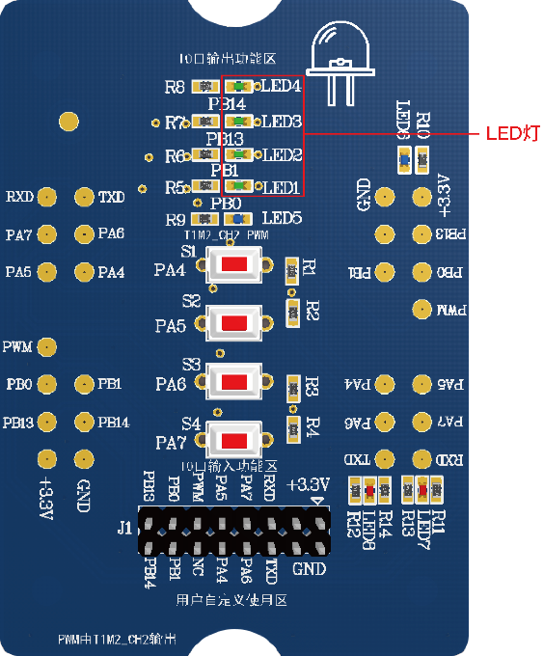

图0.2 LED功能模块

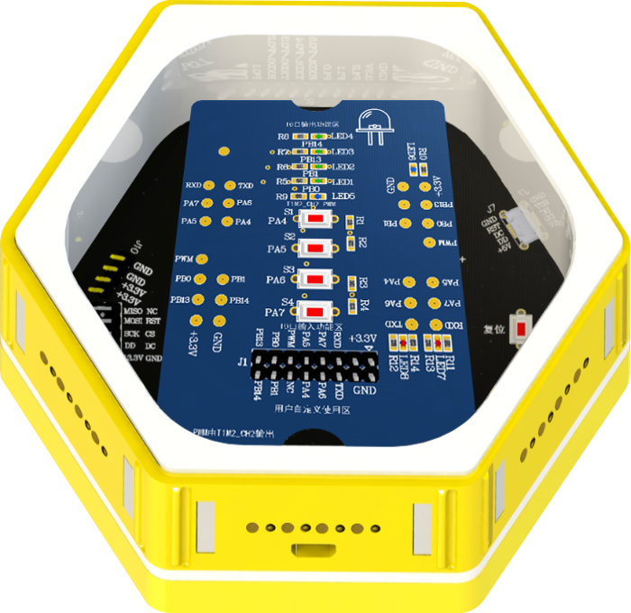

图0.3模块正确放置于底座

* **软件设计**

1. 软件流程图

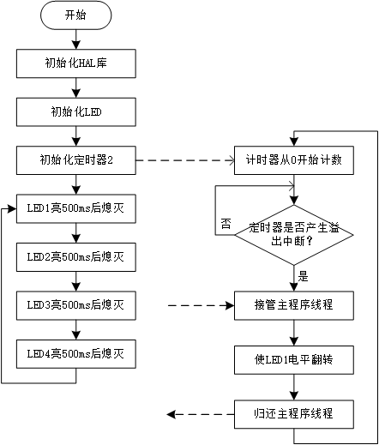

图0.4定时器实验程序流程图

1. 实验代码及解释

表0.1 实验用到的函数功能简介

|  |  |  |
| --- | --- | --- |
| **序号** | **函数** | **备注** |
|  | void HAL_Init() | HAL库初始化函数 |
|  | void LED_Init() | LED模块初始化函数 |
|  | void Water_Lamp() | IO口输出功能函数 |
|  | void TIM2_Init  (unsigned int arr, unsigned int psc) | 定时器2初始化 |
|  | void HAL_TIM_Base_MspInit  (TIM_HandleTypeDef *htim) | 定时器2的时钟和中断优先级配置函数 |
|  | void HAL_TIM_PeriodElapsedCallback | 定时器回调函数(中断服务函数) |

**定时器2初始化函数：**

|  |
| --- |
| void TIM2_Init(unsigned int arr,unsigned int psc)  {  TIM2_Handler.Instance=TIM2; //通用定时器2  TIM2_Handler.Init.Prescaler=psc; //分频系数  TIM2_Handler.Init.CounterMode=TIM_COUNTERMODE_UP;//向上计数器  TIM2_Handler.Init.Period=arr; //自动装载值  TIM2_Handler.Init.ClockDivision=TIM_CLOCKDIVISION_DIV1;  //时钟分频因子  HAL_TIM_Base_Init(&TIM2_Handler);  HAL_TIM_Base_Start_IT(&TIM2_Handler); //使能定时器2和定时器2  //更新中断：TIM_IT_UPDATE  } |

**定时器2时钟使能和中断分级函数**

|  |
| --- |
| //========================================================  // 函数名称： HAL_TIM_Base_MspInit  //  // 函数功能： 使能定时器  //  // 返回参数： 无  //  // 说明：  //========================================================  void HAL_TIM_Base_MspInit(TIM_HandleTypeDef *htim)  {  if(htim->Instance==TIM2)  {  __HAL_RCC_TIM2_CLK_ENABLE(); //使能TIM2时钟  HAL_NVIC_SetPriority(TIM2_IRQn,1,3);  //设置中断优先级，抢占优先级1，子优先级3  HAL_NVIC_EnableIRQ(TIM2_IRQn); //开启ITM2中断  }  } |

注：该函数会被TIM2_Init()函数调用。

**主程序代码:**

|  |
| --- |
| #include “stm32f1xx.h”  #include “delay.h”  #include “led.h”  #include “timer.h”  /**  *  * 作者： 重庆八城科技  *  * 日期： 2019-12-31  *  * 版本： V1.0  *  * 说明： 定时器实验-HAL库版本  *  * 修改记录：  **/  int main(void)  {  HAL_Init(); //初始化HAL库  LED_Init(); //初始化LED  TIM2_Init(1000-1,64-1); //定时器2初始化(1ms)    while(1)  {  Water_Lamp_Time(500); //LED流水灯  }  } |

### 4.5.6 实验步骤

1. 组装好电池盒底座、STM32底座和LED模块，用ST-Link连接按键模块的底座和电脑，如下图。

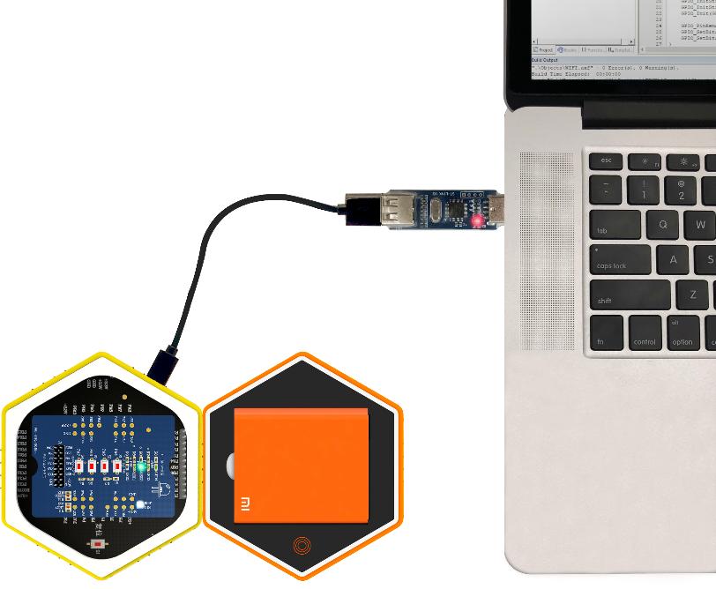

图 0.5组合连接图

1. 根据路径：实验4 定时器实验\USER，找到工程代码，打开工程（注意：是直接点击工程下面的USER目录下面的TIMER.uvprojx）。

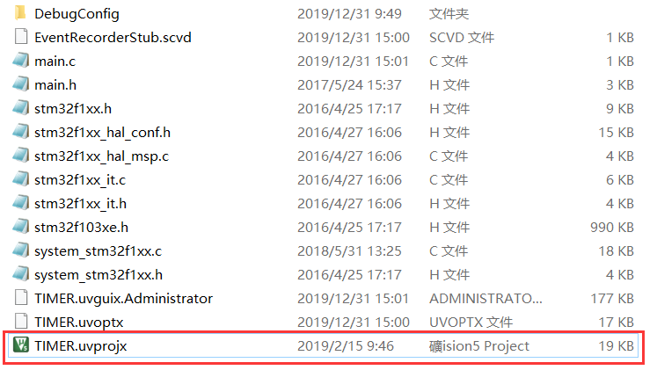

图 0.6 TIMER工程文件

1. 点击“Rebuild”重新编译，显示没有错误，没有警告。



图 0.7 重新编译工程



图 0.8编译成功

1. 点击“Download”下载程序，等待程序下载成功。



图 0.9下载程序



图 0.10程序下载成功

1. 仔细观察LED模块上的实验现象，LED1~LED4将以1秒为间隔实现状态翻转。
2. 总结对比分析实验代码。思考：如果不使用定时器，需要怎么编写程序来实现相同的功能？定时器和普通的delay函数有什么区别？

## 4.6 独立看门狗实验

### 4.6.1 实验内容

编写一个程序，实现LED闪烁一次后常亮，然后给这个程序添加独立看门狗。

### 4.6.2 实验目的

1. 了解STM32独立看门狗的工作原理。
2. 了解看门狗的作用。
3. 学会给自己的程序添加看门狗。

### 4.6.3 实验环境

表4.6.1实验硬件及软件

|  |  |  |  |
| --- | --- | --- | --- |
| **序号** | **名称** | **数量** | **备注** |
| 1 | 电脑 | 1个 | 电脑安装有Keil 5和ST-Link驱动 |
| 2 | STM32底座 | 1个 |  |
| 3 | 电池盒底座 | 1个 | 选用，不使用电池盒也能完成本次试验 |
| 4 | 电池盒配套电池 | 1个 | 选用，若选择使用，请保证电池电量充足 |
| 5 | LED模块模块 | 1个 |  |
| 6 | ST-Link下载器 | 1个 |  |
| 7 | ST-Link下载器连接线 | 1根 |  |
| 8 | 配套独立看门狗实验代码 | 1份 |  |

### 4.6.4 实验要求

1. 理解STM32片上独立看门狗的工作流程；
2. 掌握独立看门狗相关寄存器的功能以及配置方法；
3. 能够给自己的程序添加看门狗。

### 4.6.5 实验原理

* **看门狗介绍**

STM32自带两个看门狗模块，独立看门狗IWDG和窗口看门狗WWDG，提供了更高的安全性、时间的精确性和使用的灵活性。看门狗主要用来检测和解决由软件错误引起的故障；当计数器达到给定的超时值时，触发一个中断（仅适用于窗口型看门狗）或产生系统复位。

独立看门狗的特点是：由内部专门的40Khz低速时钟驱动，即使主时钟发生故障，它也仍然有效。但40K低速时钟并不是一个精确的，而是在30~60Khz之间变化的。它的优点是：即使CPU主晶振停止工作，即使CPU进入了休眠模式，看门狗也可以生效。当CPU进入休眠模式并且是深度休眠的时候，看门狗可以作为一个CPU的定时唤醒闹钟，以达到超低功耗的同时还能定时醒来。看门狗由于最大可以分频到256，看门狗定时器最大可以设置到0xfff，所以最长的喂狗时间是26秒。独立看门狗限制喂狗时间在0-x内，x由相关寄存器决定。喂狗的时间不能过晚。

独立看门狗工作原理：往键值寄存器（IWDG_KR）中写入0xCCCC，开始启用独立看门狗，此时计数器开始从其复位值0xFFF递减计数，当计数器计数到末尾0x000的时候，会产生一个复位信号（IWDG_RESET），无论何时，只要寄存器IWDG_KR中被写入0xAAAA，重装载寄存器IWDG_RLR中的值就会被重新加载到计数器中从而避免产生看门狗复位。

独立看门狗启动过程如下：

1. 向IWDG_KR中写入0X5555，取消寄存器写保护。

这一步取消了IWDG_PR和IWDG_RLR的写保护，下一步设置它们的初值：

计算看门狗的喂狗时间（看门狗溢出时间）计算公式：

Tout=((4*2^prer)*rlr)/40

其中Tout就是看门狗溢出时间（单位ms），prer是看门狗时钟预分频值（IWDG_PR值），范围为0~7，rlr为看门狗重载值（IWDG_RLR）。

比如设置prer为4，rlr的值为625，就可以计算得到Tout=64*625/40=1000ms，这样，看门狗的溢出时间就是1S，只要在这一秒钟内，有一次写入0xAAAA到IWDG_KR，就不会导致看门狗复位（写入多次也是可以的）（由于看门狗的时钟不是准确40Khz，所以喂狗不要太迟，以免发生看门狗复位）。

1. 向IWDG_KR中写入0xAAAA，重载计数值喂狗。

通过这句可以将重载寄存器（IWDG_RLR）中的计数初值载入到看门狗计数器中（也可以使用该命令喂狗）。

1. 向IWDG_KR中写入0XCCCC，启动看门狗。

通过这句代码就启动了STM32的看门狗了，使能了看门狗，在程序里面就必须间隔一定的时间喂狗，否则导致程序复位。

* **硬件设计**

本实验用到如下资源：LED1~LED4、S1~S4按键。本实验主要是设置STM32的内部资源，和外围电路并没有联系。为观察现象，本实验通过四个LED灯的闪烁以及按键的喂狗动作来实现实验的展示。硬件图如下：

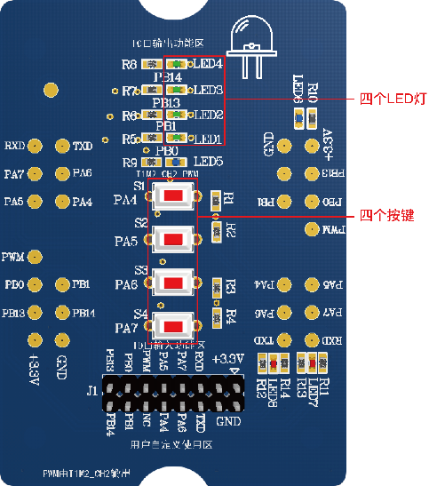

图 4.6.1 LED功能模块

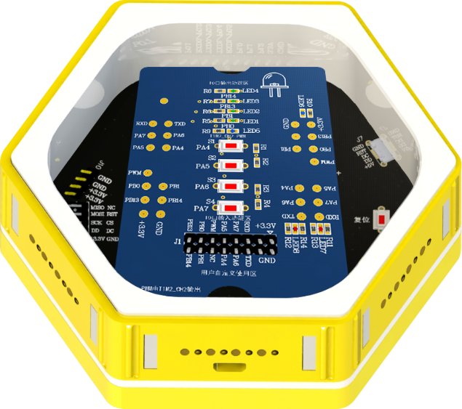

图4.6.2 模块正确放置于底座

* **软件设计**

1. 软件流程图

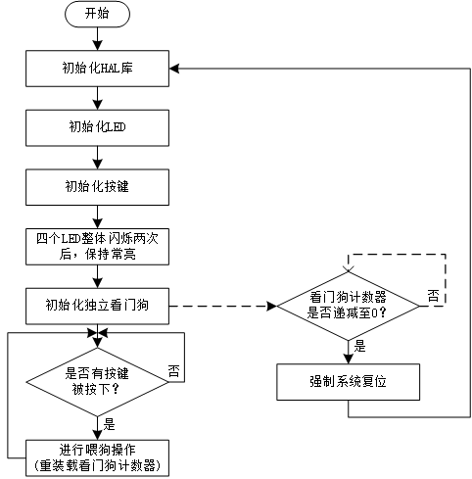

图 0.3独立看门狗程序流程图

1. 实验代码及解释

表 0.2实验用到的函数功能简介

|  |  |  |
| --- | --- | --- |
| **序号** | **函数** | **备注** |
|  | void HAL_Init(); | HAL库初始化函数 |
|  | void LED_Init(); | LED模块初始化函数 |
|  | void KEY_Init(); | 按键初始化函数 |
|  | void LED_Twinkle(); | LED闪烁功能函数 |
|  | void IWDG_Init(unsigned char prer,unsigned int rlr) | 独立看门狗初始化函数 |
|  | void IWDG_Feed(void) | 独立看门狗喂狗函数 |

**独立看门狗初始化函数：**

|  |
| --- |
| IWDG_HandleTypeDef IWDG_Handler; //独立看门狗句柄  //==========================================================  // 函数名称： IWDG_Init  //  // 函数功能： 初始化独立看门狗  //  // 入口参数：  // prer:分频数:IWDG_PRESCALER_4~IWDG_PRESCALER_256  // rlr:自动重装载值,0~0XFFF.  //  // 返回参数： 无  //  // 说明： 时间计算(大概):Tout=((4*2^prer)*rlr)/32 (ms).  //==========================================================  void IWDG_Init(unsigned char prer,unsigned int rlr)  {  IWDG_Handler.Instance=IWDG;  IWDG_Handler.Init.Prescaler=prer; //设置IWDG分频系数  IWDG_Handler.Init.Reload=rlr; //重装载值  HAL_IWDG_Init(&IWDG_Handler); //初始化IWDG,默认开启独立看门狗  HAL_IWDG_Start(&IWDG_Handler); //启动独立看门狗  } |

**独立看门狗喂狗函数：**

|  |
| --- |
| //========================================================  // 函数名称： IWDG_Feed  //  // 函数功能： 喂独立看门狗  //  // 入口参数： 无  //  // 返回参数： 无  //  // 说明：  //========================================================  void IWDG_Feed(void)  {  HAL_IWDG_Refresh(&IWDG_Handler); //喂狗  } |

**主程序代码：**

|  |
| --- |
| #include “stm32f1xx.h”  #include “delay.h”  #include “iwdg.h”  #include “led.h”  #include “key.h”  /**  *  * 作者： 重庆八城科技  *  * 日期： 2019-12-31  *  * 版本： V1.0  *  * 说明： 独立看门狗实验-HAL库版本  *  * 修改记录：  **/  int main(void)  {  HAL_Init(); //初始化HAL库  LED_Init(); //初始化LED  KEY_Init(); //初始化按键  IWDG_Init(IWDG_PRESCALER_64,500); //分频数为64,重载值为500,溢出时间为1s  delay_ms(500);  while(1)  {  LED_ON(); //四个LED全部保持常亮  if(KEY_Scan(1)) //如果有任意按键按下，执行喂狗操作  {  IWDG_Feed(); //喂狗  }  }  } |

### 4.6.6 实验步骤

1. 组装好电池盒底座、STM32底座和LED模块，用ST-Link连接按键模块的底座和电脑。如下图：

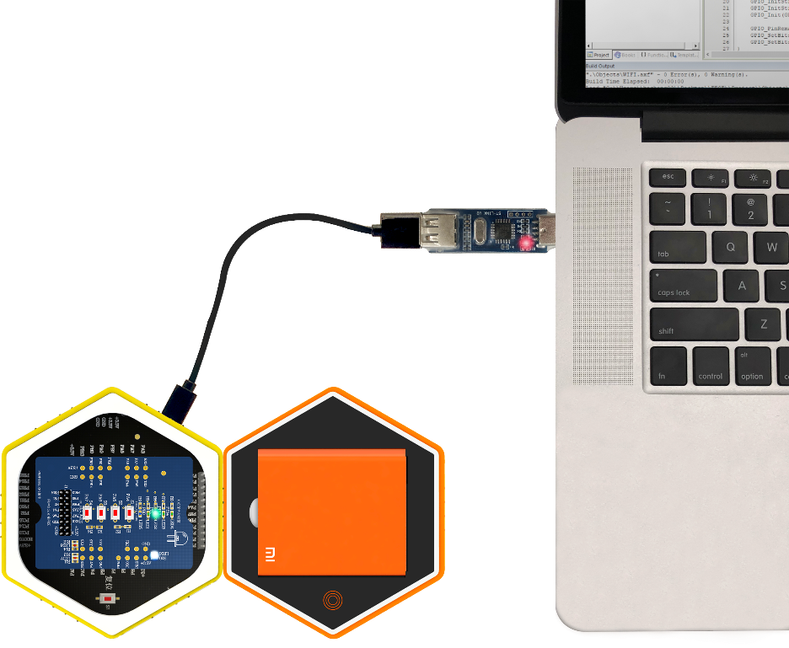

图 0.4组合连接图

1. 根据路径：实验5 独立看门狗实验\USER，找到工程代码，打开工程（注意：是直接点击工程下面的 USER 目录下面的 IWDG.uvprojx）。

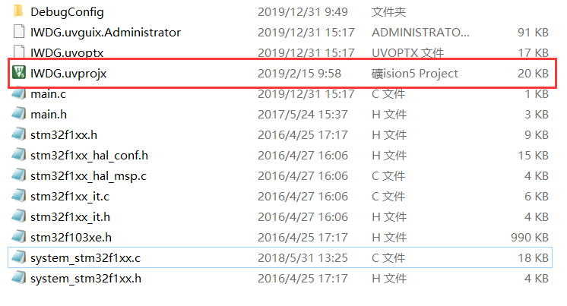

图0.5 IWDG工程文件

1. 点击“Rebuild”重新编译，显示没有错误，没有警告。



图0.6 重新编译工程



图0.7 编译成功

1. 点击“Download”下载程序，等待程序下载成功。



图 0.8下载程序



图 0.9程序下载成功

1. 程序开始运行时，LED功能模块上的四个LED会整体闪烁，然后一直保持常亮状态。
2. 不进行任何操作，LED每经过1秒左右的时间会闪烁，表明没有喂狗，独立看门狗计数递减为0，发生中断，强制系统复位。
3. 按下LED模块上的任意按键进行喂狗操作，看门狗计时器的计数值将会重置，系统在1秒内不会复位，LED依然保持常亮效果。如不继续操作，则1秒后程序会因为看门狗计数器再次递减到0而发生中断而复位。要想程序不复位，需要在看门狗计数器递减到0之前完成喂狗操作。
4. 根据实验效果，总结看门狗的作用，并尝试为自己的程序添加看门狗。

## 4.7 窗口看门狗实验

### 4.7.1 实验内容

编写程序，使LED模块上的所有LED全部闪烁两次后保持常亮。给程序添加窗口看门狗，每一次喂狗的时候翻转LED4的状态。

### 4.7.2 实验目的

1. 了解STM32独立看门狗的工作原理；
2. 了解看门狗的作用；
3. 学会给自己的程序添加看门狗。

### 4.7.3 实验环境

表 0.1实验硬件及软件

|  |  |  |  |
| --- | --- | --- | --- |
| **序号** | **名称** | **数量** | **备注** |
| 1 | 电脑 | 1个 | 电脑安装有Keil 5和ST-Link驱动 |
| 2 | STM32底座 | 1个 |  |
| 3 | 电池盒底座 | 1个 | 选用，不使用电池盒也能完成本次试验 |
| 4 | 电池盒配套电池 | 1个 | 选用，若选择使用，请保证电池电量充足 |
| 5 | LED模块 | 1个 |  |
| 6 | ST-Link下载器 | 1个 |  |
| 7 | ST-Link下载器连接线 | 1根 |  |
| 8 | 配套窗口看门狗实验代码 | 1份 |  |

### 4.7.4 实验要求

1. 理解STM32片上窗口看门狗的工作流程；
2. 掌握窗口看门狗相关寄存器的功能以及配置方法；
3. 能够给自己的程序添加窗口看门狗；
4. 了解窗口看门狗和独立看门狗的区别。

### 4.7.5 实验原理

* **窗口看门狗介绍**

窗口看门狗（WWDG）通常被用来监测由外部干扰或不可预见的逻辑条件造成的应用程序背离正常的运行序列而产生的软件故障。除非递减计数器的值在T6位（WWDG->CR的第六位）变成0前被刷新，看门狗电路在达到预置的时间周期时，会产生一个MCU复位。在递减计数器达到窗口配置寄存器（WWDG->CFR）数值之前，如果7位的递减计数器数值（在控制寄存器中）被刷新，那么也将产生一个MCU复位。这表明递减计数器需要在一个有限的时间窗口中被刷新。窗口看门狗，之所以称为窗口就是因为其喂狗时间是一个有上下限的范围内，你可以通过设定相关寄存器，设定其上限时间和下限时间。喂狗的时间不能过早也不能过晚。窗口看门狗工作示意图如下所示：

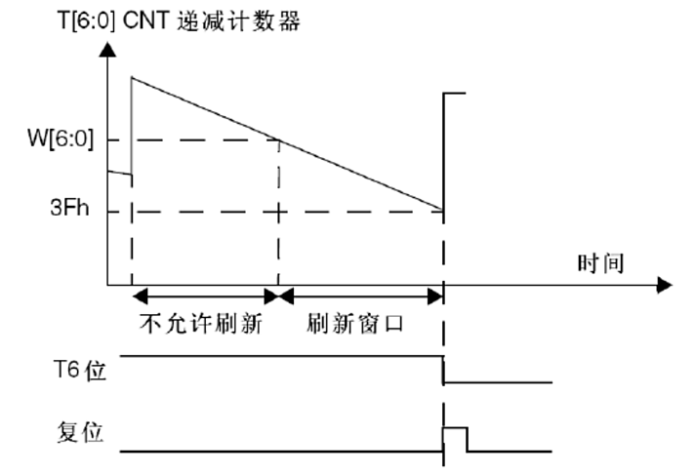

图 4.7.1 窗口看门狗工作示意图

上图中，T[6:0]就是WWDG_CR的低七位，W[6:0]即是WWDG->CFR的低七位。T[6:0]就是窗口看门狗的计数器，而W[6:0]则是窗口看门狗的上窗口，下窗口值是固定的（0x40）。当窗口看门狗的计数器在上窗口值之外被刷新，或者低于下窗口值都会产生复位。上窗口值（W[6:0]）是由用户自己设定的，根据实际要求来设计窗口值，但是一定要确保窗口值大于0x40，否则窗口就不存在了。窗口看门狗的超时公式如下：

Twwdg=(4096×2^WDGTB×(T[5:0]+1))/Fpclk1;

其中：

Twwdg：WWDG超时时间（单位为ms）；

Fpclk1：APB1的时钟频率（单位为Khz）；

WDGTB：WWDG的预分频系数；

T[5:0]：窗口看门狗的计数器低6位。

根据上面的公式，假设Fpclk1=36Mhz，那么可以得到最小-最大超时时间表如下所示：

表 0.2实验硬件及软件

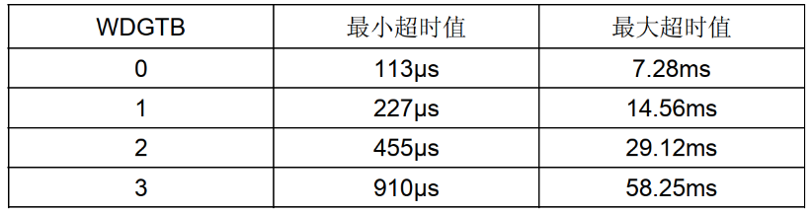

窗口看门狗启动如下：

1）使能WWDG时钟

WWDG不同于IWDG，IWDG有自己独立的40Khz时钟，不存在使能问题。而WWDG使用的是PCLK1的时钟，需要先使能时钟。

2）设置WWDG_CFR和WWDG_CR两个寄存器

在时钟使能完后，再设置WWDG的CFR和CR两个寄存器，对WWDG进行配置。包括使能窗口看门狗、开启中断、设置计数器的初始值、设置窗口值并设置分频系数WDGTB等。

3）开启WWDG中断并分组

在设置完了WWDG后，需要配置该中断的分组及使能。

4）编写中断服务函数

最后，还需要编写窗口看门狗的中断服务函数，通过该函数来喂狗，喂狗要快，否则当窗口看门狗计数器值减到0x3F的时候，就会引起软复位了。在终端服务函数里面也要将状态寄存器的EWIF位清空。

* **硬件设计**

本实验同独立看门狗一样用到的是STM32的内部资源。为展示实验效果采用LED1~LED4四个指示灯来观察实验现象，硬件图如下：

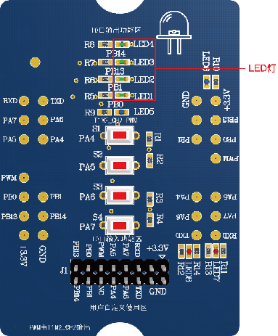

图4.7.2 LED功能模块

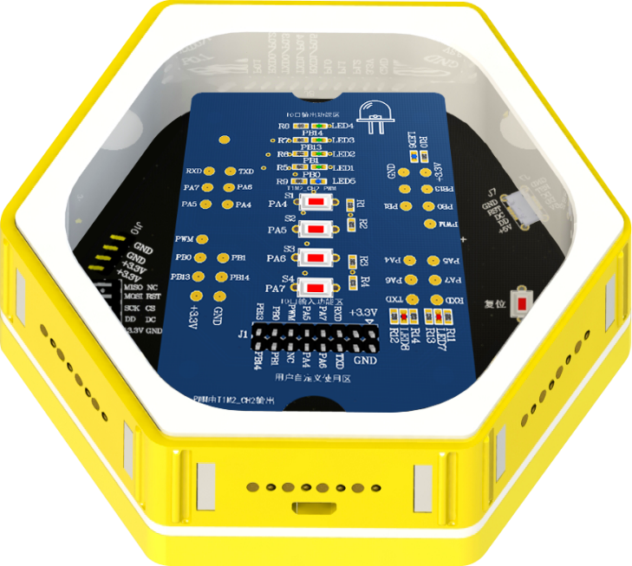

图4.7.3 模块正确放置于底座

* **软件设计**

1. 软件流程图

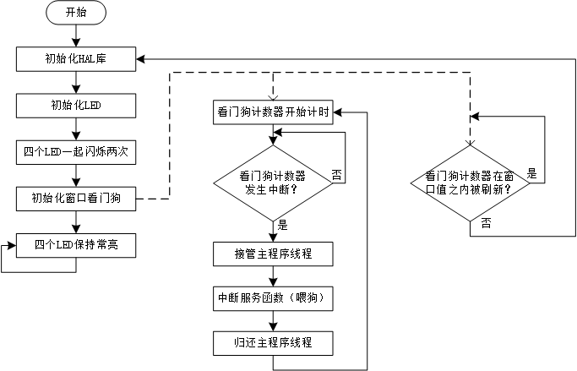

图4.7.4 窗口看门狗

1. 实验代码及解释

表 0.3实验用到的函数功能简介

|  |  |  |
| --- | --- | --- |
| **序号** | **函数** | **备注** |
|  | void HAL_Init(); | HAL库初始化函数 |
|  | void LED_Init(); | LED模块初始化函数 |
|  | void LED_Twinkle(); | LED闪烁功能函数 |
|  | void WWDG_Init  (unsigned char tr,unsigned char wr,unsigned int fprer) | 窗口看门狗初始化函数 |
|  | void HAL_WWDG_MspInit  (WWDG_HandleTypeDef *hwwdg) | WWDG底层驱动，时钟配置，中断配置函数 |
|  | void WWDG_IRQHandler(void) | 窗口看门狗中断服务函数 |
|  | void HAL_WWDG_WakeupCallback  (WWDG_HandleTypeDef* hwwdg) | 窗口看门狗中断服务函数处理过程 |

**窗口看门狗初始化函数：**

|  |
| --- |
| //==========================================================  // 函数名称： WWDG_Init  //  // 函数功能： 初始化窗口看门狗  //  // 入口参数：  // tr :T[6:0],计数器值  // wr :W[6:0],窗口值  // fprer:分频系数（WDGTB）,仅最低2位有效  //  // 返回参数： 无  //  // 说明：Fwwdg=PCLK1/(4096*2^fprer). 一般PCLK1=42Mhz  //==========================================================  void WWDG_Init(unsigned char tr,unsigned char wr,unsigned int fprer)  {  WWDG_Handler.Instance=WWDG;  WWDG_Handler.Init.Prescaler=fprer; //设置分频系数  WWDG_Handler.Init.Window=wr; //设置窗口值  WWDG_Handler.Init.Counter=tr; //设置计数器值  HAL_WWDG_Init(&WWDG_Handler); //初始化WWDG  HAL_WWDG_Start_IT(&WWDG_Handler); //开启窗口看门狗  } |

**窗口看门狗底层驱动配置函数：**

|  |
| --- |
| //========================================================  // 函数名称： HAL_WWDG_MspInit  //  // 函数功能： WWDG底层驱动，时钟配置，中断配置  //  // 入口参数： hwwdg:窗口看门狗句柄  //  // 说明：  //========================================================  void HAL_WWDG_MspInit(WWDG_HandleTypeDef *hwwdg)  {  __HAL_RCC_WWDG_CLK_ENABLE(); //使能窗口看门狗时钟    HAL_NVIC_SetPriority(WWDG_IRQn,2,3); //抢占优先级2，子优先级为3  HAL_NVIC_EnableIRQ(WWDG_IRQn); //使能窗口看门狗中断  } |

**看门狗中断服务函数：**

|  |
| --- |
| //========================================================  // 函数名称： WWDG_IRQHandler  //  // 函数功能： 窗口看门狗中断服务函数  //  // 说明：  //========================================================  void WWDG_IRQHandler(void)  {  HAL_WWDG_IRQHandler(&WWDG_Handler);//调用WWDG中断处理函数  } |

**中断服务函数处理过程：**

|  |
| --- |
| //========================================================  // 函数名称： HAL_WWDG_WakeupCallback  //  // 函数功能： 中断服务函数处理过程  //  // 说明：  //========================================================  void HAL_WWDG_WakeupCallback(WWDG_HandleTypeDef* hwwdg)  {  HAL_WWDG_Refresh(&WWDG_Handler,WWDG_CNT);  //更新窗口看门狗值    led_flag = !led_flag; //标志取反    if(led_flag)  {  LED4_ON();  }  else  {  LED4_OFF();  }  } |

**主程序代码：**

|  |
| --- |
| #include "stm32f1xx.h"  #include "delay.h"  #include "led.h"  #include "key.h"  #include "wwdg.h"  /**  ************************************************************  ************************************************************  ************************************************************  *  * 作者： 重庆八城科技  *  * 日期： 2019-12-31  *  * 版本： V1.0  *  * 说明： 窗口看门狗实验-HAL库版本  *  * 修改记录：  ************************************************************  ************************************************************  ************************************************************  **/  int main(void)  {  HAL_Init(); //初始化HAL库  LED_Init(); //初始化LED  LED_Twinkle(); //四个LED全都闪烁两次  LED_ON(); //四个LED全部保持常亮    WWDG_Init(0X7F,0X5F,WWDG_PRESCALER_8);  //计数器值为7F，窗口寄存器为5F，分频数为8  while(1)  {    }  } |

### 4.7.6 实验步骤

1. 组装好电池盒底座、STM32底座和LED模块，用ST-Link连接按键模块的底座和电脑。如下图：

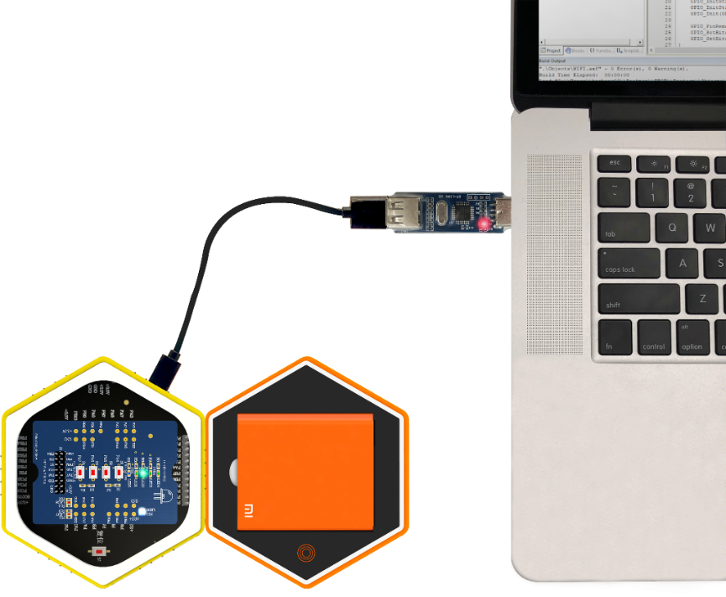

图4.7.5 组合连接图

1. 根据路径：单片机基础应用实验\窗口看门狗实验，找到工程代码，打开工程（注意：是直接点击工程下面的USER目录下面的 WWDG.uvprojx）。

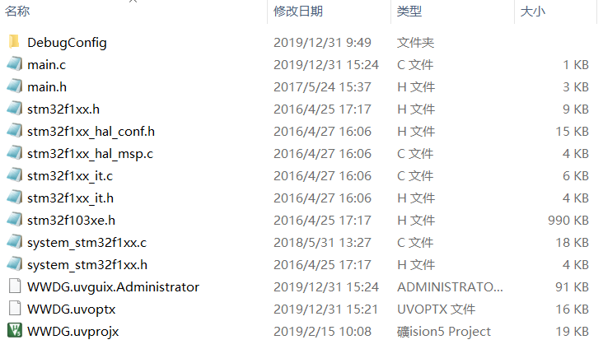

图 0.6 WWDG工程文件

1. 点击“Rebuild”重新编译，显示没有错误，没有警告。



图 0.7 重新编译工程



图 0.8编译成功

1. 点击“Download”下载程序，等待程序下载成功。



图0.9下载程序



图0.10 程序下载成功

1. 程序开始运行，可以看到LED模块上的所有LED一起闪烁两次后保持常亮。然后LED4一直闪烁，LED4状态翻转一次表示进行了一次喂狗操作。
2. 在窗口看门狗的中断服务函数HAL_WWDG_WakeupCallback()中注销掉程序的喂狗操作“HAL_WWDG_Refresh(&WWDG_Handler,WWDG_CNT);”重复步骤2到步骤4，观察实验效果。
3. 程序下载后，可以看到四个LED一直在闪烁。表示窗口看门狗没有被“喂狗”，程序一直在进行复位操作。

## 4.8 串口收发实验

### 4.8.1 实验内容

用Keil编写程序，通过串口，完成STM32底座和电脑之间的数据接收和数据发送功能。

### 4.8.2 实验目的

1. 了解串口工作原理
2. 学会使用串口进行数据通信

### 4.8.3 实验环境

表 0.1实验硬件及软件

|  |  |  |  |
| --- | --- | --- | --- |
| **序号** | **名称** | **数量** | **备注** |
| 1 | 电脑 | 1个 | 电脑安装有Keil 5和ST-Link驱动 |
| 2 | STM32底座 | 1个 |  |
| 3 | 电池盒底座 | 1个 | 选用，不使用电池盒也能完成本次试验 |
| 4 | 电池盒配套电池 | 1个 | 选用，若选择使用，请保证电池电量充足 |
| 5 | LED模块 | 1个 |  |
| 6 | ST-Link下载器 | 1个 |  |
| 7 | ST-Link下载器连接线 | 1根 |  |
| 8 | 配套串口收发实验代码 | 1份 |  |

### 4.8.4 实验要求

1. 熟悉串口初始化的配置过程；
2. 能够独立配置串口、编写串口收发函数进行数据传输；
3. 能够使用串口调试助手对串口进行通信调试。

### 4.8.5 实验原理

* **串口介绍**

串口作为MCU的重要外部接口，同时也是软件开发重要的调试手段，其重要性不言而喻。基本上所有的MCU都会带有串口，STM32自然也不例外。STM32的串口资源相当丰富的，功能也相当强劲。

接下来将主要从HAL库函数操作层面结合寄存器的描述，介绍如何设置串口，以达到最基本的通信功能。实现利用串口2的输入输出功能结合电脑端的串口调试助手进行实验介绍及实验演示。

串口的基本设置，就是波特率的设置。在STM32中只要开启了串口时钟，并设置了相应的IO口复用模式，再配置通讯的波特率、数据长度、奇偶校验位等信息，就可以正常使用STM32的串口功能。

1．串口时钟使能：串口作为STM32的一个外设，其时钟由外设时钟使能寄存器控制。本节使用的串口2的时钟使能寄存器是APB1ENR寄存器，在STM32中，除了串口1的时钟使能寄存器是APB2ENR寄存器，其余串口的时钟使能寄存器都是APB1ENR寄存器。

2．串口复位：当外设出现异常的时候，可以通过复位寄存器里面对应位的设置来实现该外设的复位，然后重新配置这个外设达到让其重新工作的目的。一般在系统刚开始配置外设的时候，都会先执行复位该外设的操作。

3．串口波特率设置：每个串口都有一个自己独立的波特率寄存器USART_BRR，通过设置该寄存器达到配置不同波特率的目的。这里波特率的计算通过如下公式计算：

$${Tx}/{Rx波特率}=\frac{f_{PCLKx}}{\left(16*USARTDIV\right)}$$

这里的fpclkx（x=1、2）是给外设的时钟（PCLK1用于串口2、3、4、5，PCLK2用于串口1），USARTDIV是一个无符号的定点数，它的值可以由串口的BRR寄存器值得到。如何从USARTDIV的值得到USART_BRR的值，因为一般知道的是波特率，和PCLKx的时钟，要求的就是USART_BRR的值。

下面介绍如何通过USARTDIV得到串口USART_BRR寄存器的值，假设串口1要设置为9600的波特率，而PCLK2的时钟为72M。这样，根据上面的公式有：USARTDIV=72000000/（9600*16）=468.75

那么得到：DIV_Fraction=16*0.75=12=0x0C；DIV_Mantissa=468=0x1D4。

这样，就得到了USART1 -> BRR的值为0x1D4C。只要设置串口1的BRR寄存器值为0X1D4C就可以得到9600的波特率。

串口设置的一般步骤可以总结为如下几个步骤：

1）串口时钟使能，GPIO时钟使能；

2）串口初始化；

3）GPIO端口模式设置；

4）开启中断并且初始化NVIC（如果需要开启中断才需要这个步骤）；

5）调用串口的中断传输或者接收函数；

6）编写中断处理函数。

下面，简单介绍下与串口基本配置直接相关的几个HAL库函数。这些函数和定义主要分布在stm32f1xx_hal_usart.h和stm32f1xx_hal_usart.c文件中。

1. **串口时钟使能函数，定义在stm32f1xx_hal_rcc.h中**

|  |
| --- |
| __HAL_RCC_USART2_CLK_ENABLE(); //USART2时钟使能 |

1. **串口初始化**

|  |
| --- |
| UART2_Handler.Instance=USART2; //USART2  UART2_Handler.Init.BaudRate=115200; //波特率  UART2_Handler.Init.WordLength=UART_WORDLENGTH_8B;  //字长为8位数据格式  UART2_Handler.Init.StopBits=UART_STOPBITS_1; //一个停止位  UART2_Handler.Init.Parity=UART_PARITY_NONE; //无奇偶校验位  UART2_Handler.Init.HwFlowCtl=UART_HWCONTROL_NONE; //无硬件流控  UART2_Handler.Init.Mode=UART_MODE_TX_RX; //收发模式  UART2_Handler.Init.OverSampling = UART_OVERSAMPLING_16;  HAL_UART_Init(&UART2_Handler); //HAL_UART_Init()初始化UART2 |

分别设置串口波特率、字长、奇偶校验位、停止位、开启发送和接收等。

**C. 串口IO初始化**

|  |
| --- |
| GPIO_InitTypeDef GPIO_Initure;  __HAL_RCC_GPIOA_CLK_ENABLE(); //使能GPIOA时钟  __HAL_RCC_USART2_CLK_ENABLE(); //使能USART2时钟  GPIO_Initure.Pin=GPIO_PIN_2; //PA2  GPIO_Initure.Mode=GPIO_MODE_AF_PP; //复用推挽输出  GPIO_Initure.Pull=GPIO_PULLUP; //上拉  GPIO_Initure.Speed=GPIO_SPEED_FREQ_HIGH; //高速  HAL_GPIO_Init(GPIOA,&GPIO_Initure); //初始化PA2  GPIO_Initure.Pin=GPIO_PIN_3; //PA3  GPIO_Initure.Mode=GPIO_MODE_AF_INPUT; //设置为复用输入模式  HAL_GPIO_Init(GPIOA,&GPIO_Initure); //初始化PA3 |

这里分别设置了PA3和PA2作为串口的TX和RX引脚

**D. 串口的发送和接收。**

普通发送和接收函数：

|  |
| --- |
| HAL_StatusTypeDef HAL_UART_Transmit(UART_HandleTypeDef *huart,  uint8_t *pData, uint16_t Size, uint32_t Timeout);  HAL_StatusTypeDef HAL_UART_Receive(UART_HandleTypeDef *huart,  uint8_t *pData, uint16_t Size, uint32_t Timeout); |

这两个函数是阻塞发送的，需要设置超时时间，只有在规定时间内发送完所有数据后才会返回。

中断发送和接收函数：

|  |
| --- |
| HAL_StatusTypeDef HAL_UART_Transmit_IT(UART_HandleTypeDef *huart,  uint8_t *pData, uint16_t Size);  HAL_StatusTypeDef HAL_UART_Receive_IT(UART_HandleTypeDef *huart,  uint8_t *pData, uint16_t Size); |

要使用中断收发函数，必须使能串口中断：

|  |
| --- |
| HAL_NVIC_EnableIRQ(USART2_IRQn); //使能USART2中断通道  HAL_NVIC_SetPriority(USART2_IRQn,3,3); //抢占优先级3，子优先级3 |

上面两句话分别是开启中断和设置串口的中断优先级。

用中断传输和接收函数，是一个异步处理的过程，代码会立即返回，当发送完所有的数据，或者接收完所有的数据后，会分别调用，HAL_UART_TxCpltCallback()和HAL_UART_RxCpltCallback()函数。

通过以上的介绍，就了解了串口的最基本配置。关于串口更详细的介绍，请参考《STM32中文参考手册》通用同步异步收发器章节。

* **硬件设计**

本实验用到了TX、RX、LED7、LED8以及按键S1、S2、S3、S4。通过触发任意按键向电脑端发送“www.stepiot.com”字符串，且LED8闪烁。同时，可以通过在电脑端的串口助手中的信息发送框中发送任意信息，在接收框中可观察到发送的信息，且LED8、LED7闪烁。

本实验用到的模块及电路原理图如下图所示：

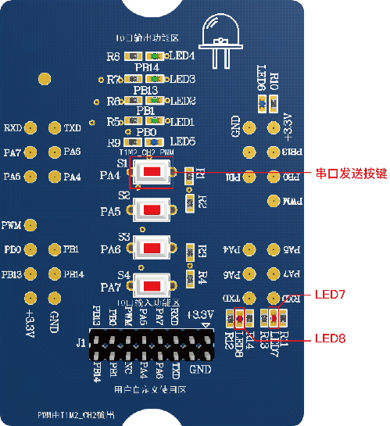

图4.8.1 LED功能模块

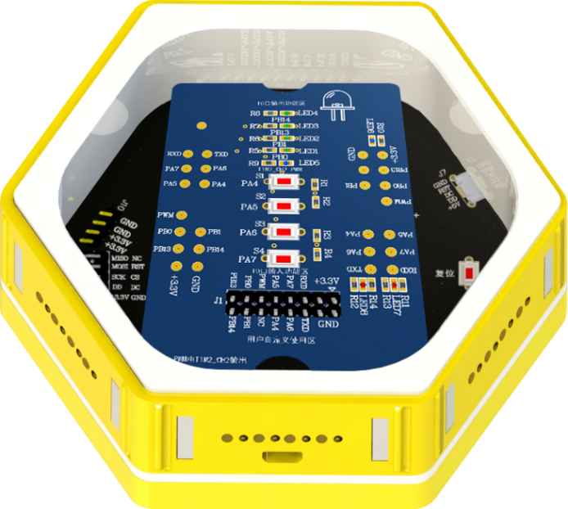

图4.8.2 模块正确放置于底座

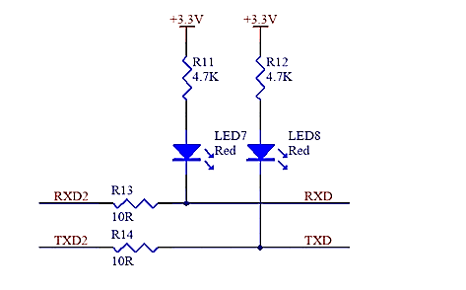

图4.8.3 实验原理图

本实验采用串口2作为通信实验。

* **软件设计**

1. 软件流程图

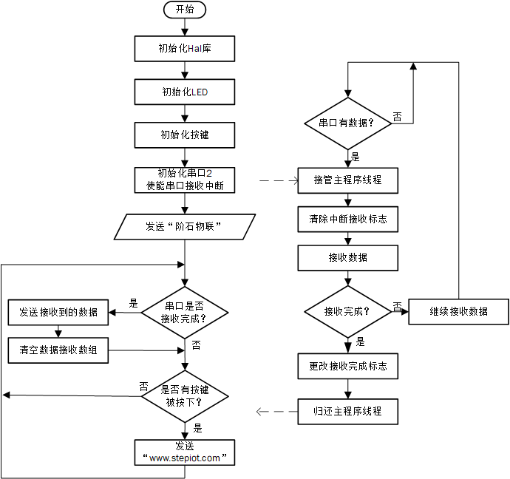

图4.8.4 串口收发流程图

1. 实验代码及解释

表 0.2实验用到的函数功能简介

|  |  |  |
| --- | --- | --- |
| **序号** | **函数** | **备注** |
|  | void HAL_Init(); | HAL库初始化函数 |
|  | void LED_Init(); | LED模块初始化函数 |
|  | void KEY_Init (); | 按键初始化函数 |
|  | void UART2_Init(int bound) | 串口2初始化函数 |
|  | uint8_t KEY_Scan(uint8_t mode) | 按键扫描函数 |
|  | void HAL_UART_MspInit (UART_HandleTypeDef *huart) | 串口底层初始化函数 |
|  | void USART2_IRQHandler(void) | 串口中断服务函数 |

HAL库为串口的使用开放了MSP函数。在串口初始化函数HAL_UART_Init内部，会调用串口MSP函数HAL_UART_MspInit来设置与MCU相关的配置。函数HAL_UART_Init主要用来初始化与串口相关的参数，包括波特率、停止位等。而串口MSP函数HAL_UART_MspInit用来设置GPIO初始化、NVIC配置等与MCU相关的配置。具体代码如下：

**串口2初始化函数：**

|  |
| --- |
| //==========================================================  // 函数名称： UART2_Init  //  // 函数功能： 串口2初始化  //  // 入口参数： bound:波特率  //  // 返回参数： 无  //  // 说明：  //==========================================================  void UART2_Init(int bound)  {  //UART 初始化设置  UART2_Handler.Instance=USART2; //USART1  UART2_Handler.Init.BaudRate=bound; //波特率  UART2_Handler.Init.WordLength=UART_WORDLENGTH_8B; //字长为8位数据格式  UART2_Handler.Init.StopBits=UART_STOPBITS_1; //一个停止位  UART2_Handler.Init.Parity=UART_PARITY_NONE; //无奇偶校验位  UART2_Handler.Init.HwFlowCtl=UART_HWCONTROL_NONE; //无硬件流控  UART2_Handler.Init.Mode=UART_MODE_TX_RX; //收发模式  UART2_Handler.Init.OverSampling = UART_OVERSAMPLING_16;  HAL_UART_Init(&UART2_Handler); //HAL_UART_Init()会使能UART1    HAL_UART_Receive_IT(&UART2_Handler, (unsigned char *)UART2_RxBuffer, UART2_RXBUFFERSIZE);//该函数会开启接收中断：标志位UART_IT_RXNE，并且设置接收缓冲以及接收缓冲接收最大数据量  printf("欢迎使用蜂巢套件--串口通信实验\r\n");  } |

**串口2中断服务函数**

|  |
| --- |
| //==========================================================  // 函数名称： USART2_IRQHandler  //  // 函数功能： 串口2中断服务程序  //  // 入口参数： 无  //  // 返回参数： 无  //  // 说明：  //==========================================================  void USART2_IRQHandler(void)  {  unsigned char Res;  if((__HAL_UART_GET_FLAG(&UART2_Handler,UART_FLAG_RXNE)!=RESET)) //接收中断(接收到的数据必须是0x0d 0x0a结尾)  {  Res=USART2->DR;  if((USART2_RX_STA&0x8000)==0) //接收未完成  {  if(USART2_RX_STA&0x4000) //接收到了0x0d  {  if(Res!=0x0a)USART2_RX_STA=0; //接收错误,重新开始  else USART2_RX_STA|=0x8000; //接收完成了  }  else //还没收到0X0D  {  if(Res==0x0d)USART2_RX_STA|=0x4000;  else  {  USART2_RX_BUF[USART2_RX_STA&0X3FFF]=Res ;  USART2_RX_STA++;  if(USART2_RX_STA>(USART2_REC_LEN-1))USART2_RX_STA=0;//接收数据错误,重新开始接收  }  }  }  }  HAL_UART_IRQHandler(&UART2_Handler);  } |

**串口数据发送函数：**

|  |
| --- |
| //==========================================================  // 函数名称： USART2_Data_Send  //  // 函数功能： 串口二数据发送  //  // 入口参数： 无  //  // 返回参数： 无  //  // 说明：  //==========================================================  void USART2_Data_Send(void)  {  static uint8_t key = 0,KEY_DATA[30];    key = KEY_Scan(0);//获取按键    switch(key)  {  case 1:  HAL_GPIO_TogglePin(LED_PORT,LED1_PIN);  sprintf((char *)KEY_DATA,"按键S1按下\r\n");  break;  case 2:  HAL_GPIO_TogglePin(LED_PORT,LED2_PIN);  sprintf((char *)KEY_DATA,"按键S2按下\r\n");  break;  case 3:  HAL_GPIO_TogglePin(LED_PORT,LED3_PIN);  sprintf((char *)KEY_DATA,"按键S3按下\r\n");  break;  case 4:  HAL_GPIO_TogglePin(LED_PORT,LED4_PIN);  sprintf((char *)KEY_DATA,"按键S4按下\r\n");  break;  default:break;  }    if(key)  HAL_UART_Transmit(&UART2_Handler,KEY_DATA,30,1000); //发送接收到的数据  } |

获取按键后，将数据发送到串口二中。

**串口数据处理函数：**

|  |
| --- |
| //==========================================================  // 函数名称： USART2_IRQHand  //  // 函数功能： 串口二处理串口中断数据  //  // 入口参数： 无  //  // 返回参数： 无  //  // 说明：  //==========================================================  void USART2_IRQHand(void)  {  static uint8_t len =0; //存放数据长度    if(USART2_RX_STA&0x8000)  {  len=USART2_RX_STA&0x3fff;//得到此次接收到的数据长度  printf("\r\n您发送的消息为:\t");  HAL_UART_Transmit(&UART2_Handler,(uint8_t*)USART2_RX_BUF,len,1000); //发送接收到的数据  printf("\r\n");//插入换行  USART2_RX_STA = 0;  memset(USART2_RX_BUF,0,strlen((char *)USART2_RX_BUF));  }  } |

处理上位机软件发送的数据，并将其发送会串口中。

**主程序代码：**

|  |
| --- |
| #include "stm32f1xx.h"  #include "delay.h"  #include "usart.h"  #include "led.h"  #include "key.h"  /**  ************************************************************  ************************************************************  ************************************************************  *  * 作者： 重庆八城科技  *  * 日期： 2019-12-31  *  * 版本： V1.0  *  * 说明： 按键函数操作实验-HAL库版本  *  * 修改记录：  ************************************************************  ************************************************************  ************************************************************  **/  int main(void)  {  HAL_Init(); //初始化HAL库  LED_Init(); //初始化LED  KEY_Init(); //初始化按键  UART2_Init(115200); //初始化串口二  while(1)  {  USART2_Data_Send(); //串口二数据发送(按下按键后发送)  USART2_IRQHand();  }  } |

### 4.8.6 实验步骤

1. 组装好电池盒底座、STM32底座和LED模块，用ST-Link连接按键模块的底座和电脑，同时电脑USB端口插入“USB TO TTL”转接头。将“USB TO TTL”转接头另一端与STM32底座模块上的排针J8/J9和J10按下表连接：

表4.8.3 “USB TO TTL”模块与硬件模块连接表

|  |  |  |
| --- | --- | --- |
| **序号** | **“USB TO TTL”转接头** | **STM32底座模块** |
| 1 | GND | GND(J10) |
| 2 | TXD | PA3(J8/J9) |
| 3 | RXD | PA2(J8/J9) |

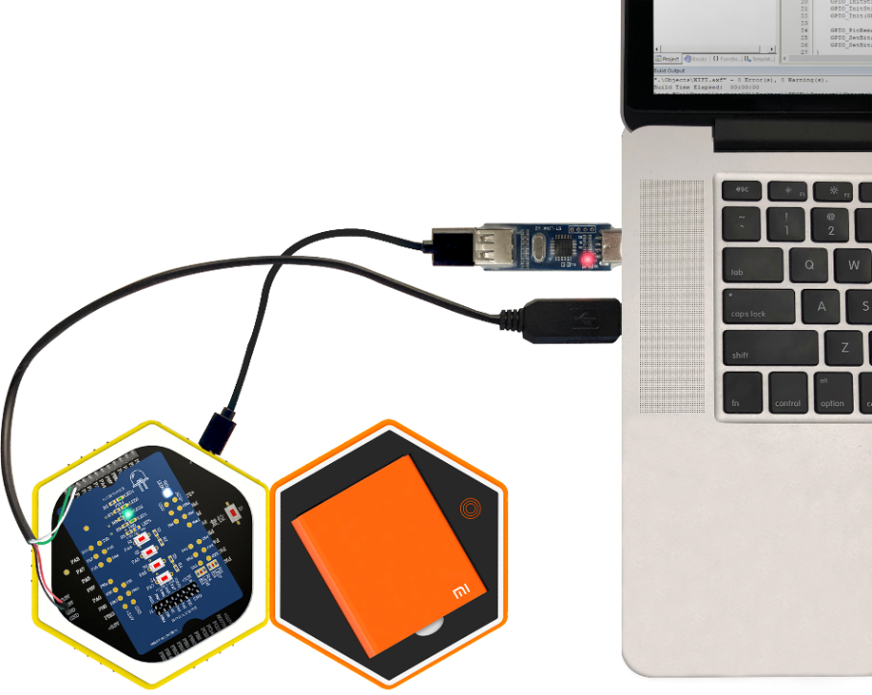

图4.8.5 组合连接图

1. 根据路径：实验7 串口通信实验\USER，找到工程代码，打开工程（注意：是直接点击工程下面的 USER 目录下面的 UART.uvprojx）。

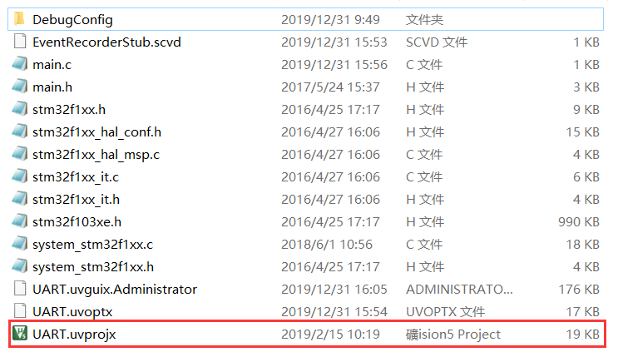

图 0.6 UART工程文件

1. 点击“Rebuild”重新编译，显示没有错误，没有警告。



图 0.7 重新编译工程



图 0.8编译成功

1. 点击“Download”下载程序，等待程序下载成功。



图4.8.9 下载程序



图4.8.10 程序下载成功

1. 打开电脑端的串口调试助手，在串口号一栏中选择相应的COM口，在波特率一栏选择125200。其余配置默认不修改，点击“打开”按钮开启串口工具，如下图所示：

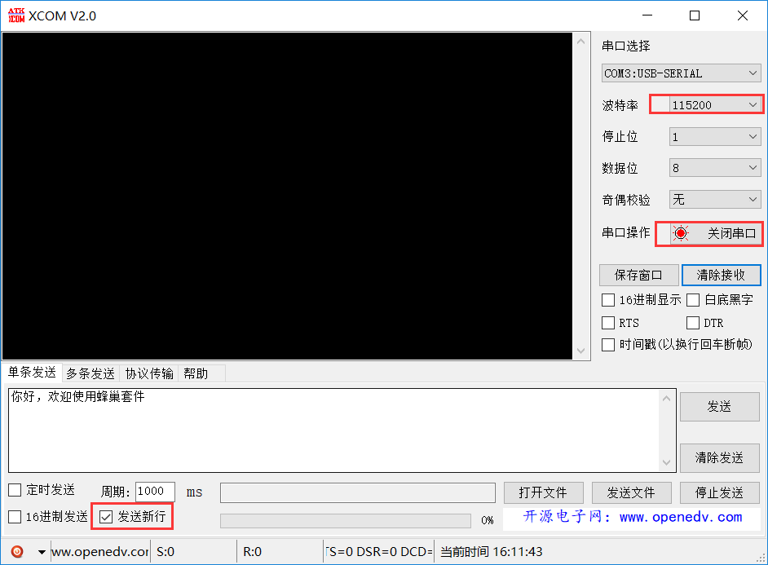

图4.8.11 串口调试助手参数端口配置

1. 将程序下载到底座中，串口调试助手会显示“欢迎使用蜂巢套件--串口通信实验”，如下图：

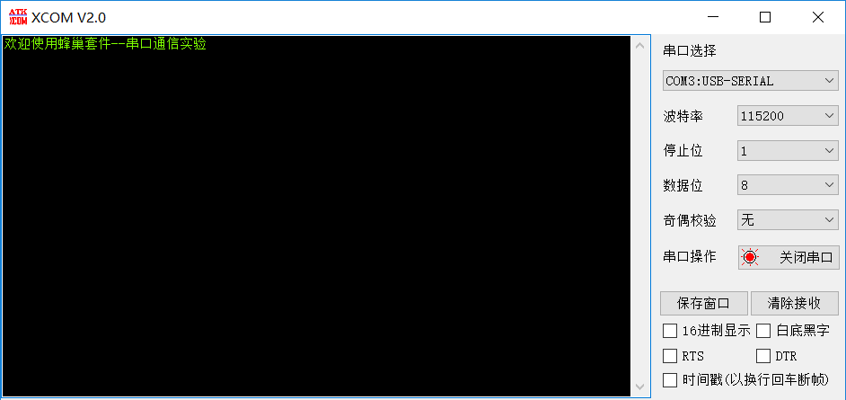

图4.8.12 串口调试助手显示

1. 在串口调试助手界面输入任意字符，STM32底座上的串口会接收数据并发送一个相同的数据给电脑，所以串口调试助手的接收界面会显示你发送的数据。如下图，输入“欢迎体验蜂巢套件”，点击发送，接收界面显示“欢迎体验蜂巢套件”。

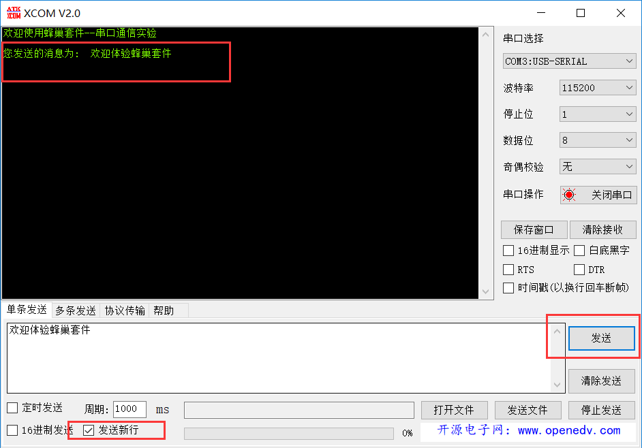

图4.8.13 串口调试助手显示

1. 按下任意按键，会向串口发送你按下的按键，并且对应的LED灯会翻转电平。

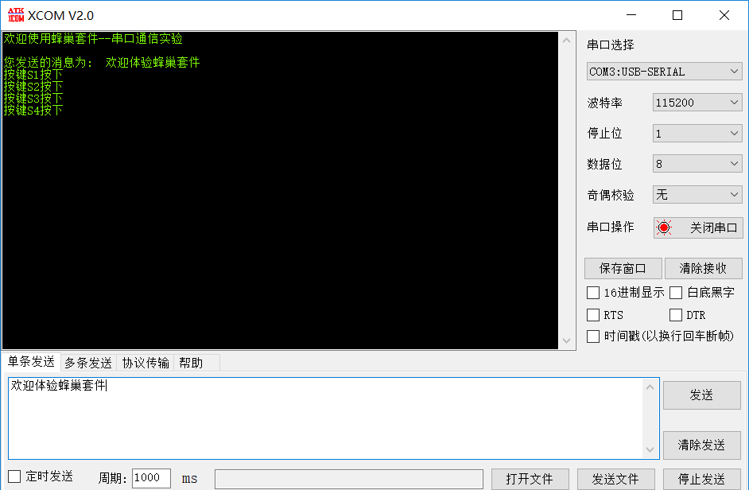

图4.8.14 串口调试助手显示

1. 阅读代码，理解串口发送和接收的串口流程，以及编程方法。

## 4.9 485收发实验

### 4.9.1 实验内容

使用两个LED模块模块进行实验，按下在发送端LED模块上按键，控制接收端LED模块的LED灯。

### 4.9.2 实验目的

1. 了解485通信的过程；
2. 掌握多个底座之间的信息传递方式；
3. 熟悉针对多个蜂巢底座通信的思路以及流程。

### 4.9.3 实验环境

表4.9.1 实验硬件及软件

|  |  |  |  |
| --- | --- | --- | --- |
| **序号** | **名称** | **数量** | **备注** |
| 1 | PC机 | 1个 | 电脑安装有Keil 5和ST-Link驱动 |
| 2 | STM32底座 | 2个 |  |
| 3 | 电池盒底座 | 1个 | 选用，不使用电池盒也能完成本次试验 |
| 4 | 电池盒配套电池 | 1个 | 选用，若选择使用，请保证电池电量充足 |
| 5 | LED模块 | 2个 |  |
| 6 | ST-Link下载器 | 1个 |  |
| 7 | ST-Link下载器连接线 | 1根 |  |
| 8 | 485发送程序实验代码 | 1份 |  |
| 9 | 485接收程序实验代码 | 1份 |  |

### 4.9.4 实验要求

1. 掌握485通信配置过程。
2. 能够使用485在底座间进行信息的传递。
3. 能够画出蜂巢底座485通信过程的流程图。

### 4.9.5 实验原理

* **RS-485通讯协议**

RS485是隶属于OSI模型物理层的，电气特性规定为2线，半双工，多点通信的标准。它的电气特性和RS-232大不一样。用线缆两端的电压差值来传递信号。RS485仅仅规定了接收端和发送端的电气特性。它没有规定或推荐任何数据协议。

RS485通讯是一个半双工通讯。首先了解下什么是单工通讯，单工通讯是指数据只能单方向传输的通讯方式。而半双工通讯则是指通讯两端可以互相通讯，但不能同时向对方发送数据，同一时间只能向一个方向发送数据。RS-485的通讯线只有2条，且这两条通讯线在一次传输中都要用到，因此RS485只可实现半双工通讯。RS485实现半双工通讯，会遇到一个问题：MCU1向MCU2发数据时，并不知道线上MCU2是否正在传送数据，因为没有其它线可用来判断对方的收发状态，那么可能就会导致数据冲突。因此，RS-485要实现半双工通讯，就需要上层的软件协议加以规约，也就是做到”不能想发数据就发数据”。可以这样理解，软件层协议就好像交通规则，它能让数据有序传输。

RS485的特点包括：

① 接口电平低，不易损坏芯片。RS485的电气特性：逻辑“1”以两线间的电压差为+(2~6)V表示；逻辑“0”以两线间的电压差为-(2~6)V表示。接口信号电平比RS232降低了，不易损坏接口电路的芯片，且该电平与TTL电平兼容，可方便与TTL电路连接。

② 传输速率高。10米时，RS485的数据最高传输速率可达35Mbps。

③ 传输距离远。当传输速率为100Kbps时，传输距离可达1200米。

④ 抗干扰能力强。RS485接口是采用平衡驱动器和差分接收器的组合，抗共模干扰能力增强，即抗噪声干扰性好。传输距离远，支持节点多。RS485总线最长可以传输1200m以上（速率≤100Kbps）。

⑤ 支持多节点通讯。一般最大支持32个节点，如果使用特制的485芯片，可以达到128个或者256个节点，最大的可以支持到400个节点。

MCU的电平信号与RS485电平信号的转换见下图。MCU管脚输出TTL电平，TTL电平的意思是：当MCU管脚输出0电平时，一般情况下电压是0V，当MCU管脚输出1电平时，电压是3.3V或者5V。因TTL电平是由一条信号线，一条地线产生，信号线上的干扰信号会跟随有效信号传送到接收端，使得有效信号受到干扰，485通讯实际上是把MCU出来的TTL电平通过硬件层的一个转换器芯片进行转换：

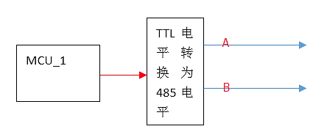

图4.9.1 电平信号转换

把MCU输出的一条TTL信号经过芯片转换为两根线（线A、线B）上的信号。当MCU给转换器输入低TTL电平时，转换器会使得B的电压比A的电压高，反之，A的电压比B的电压高。RS485协议规约两条线上电平差值为多少表示0或者1，电压通过仪表可以测量得到的，所以说RS485是硬件层协议。RS485协议的接收端可能是另一个MCU，MCU管脚也只接受TTL电平，转换芯片过来的是两条线的电压，所以需要将两条线的差分电压转换为TTL电平，如下图：

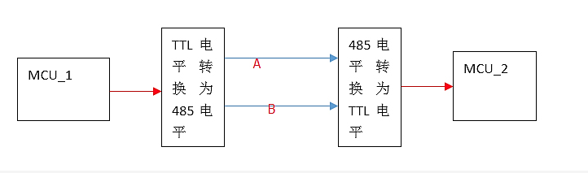

图4.9.2 电平信号转换

把TTL转为485，实质是一个集成芯片，其间无任何程序代码，纯粹硬件逻辑。同理，将485电平转为TTL也是如此。现在很多芯片把接收和转换都集成到一块IC，注意：转换器和接收器依旧是没有同时工作的。

本套件中使用的是SP3485，原理框图如下：

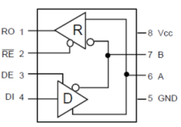

图4.9.3 SP3485原理图

图中A、B总线接口，用于连接485总线。RO是接收输出端，DI是发送数据收入端，RE是接收使能信号（低电平有效），DE是发送使能信号（高电平有效）。

* **硬件设计**

本实验需要用到两个底座模块一个作为485数据的发送，一个作为485数据的接收。发送模块发送按键按下的信息。接收模块接收按键的信息后，控制相应的LED灯。模块及电路原理图如图所示：

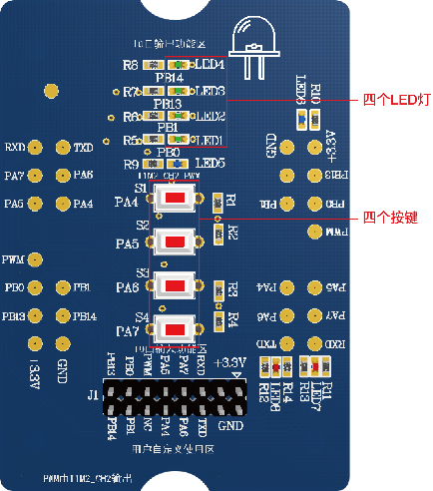

图4.9.4 LED模块

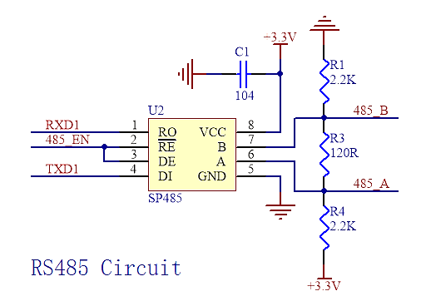

图4.9.5 电路原理图

* **软件设计**

**1、485发送工程**

1. 实验代码及解释

表4.9.2 实验用到的函数功能简介

|  |  |  |
| --- | --- | --- |
| **序号** | **函数** | **备注** |
| 1 | void HAL_Init(); | HAL库初始化函数 |
| 2 | void LED_Init() | LED初始化函数 |
| 3 | Void KEY_Init() | 按键初始化函数 |
| 4 | void Rs485_Init(); | 485初始化函数 |
| 5 | void UART1_Init(int bound); | UART1初始化函数 |
| 6 | void key_Operatio (); | 按键处理函数 |

按键处理函数key_Operatio()，获取按键后发送控制命令。

|  |
| --- |
| //==========================================================  // 函数名称： key_Operatio()  //  // 函数功能： 按键操作-控制LED灯亮灭  //  // 入口参数： 无  //  // 返回参数： 无  //  // 说明：  //==========================================================  void key_Operatio(void)  {  static uint8_t key = 0;    key = KEY_Scan(0);//获取按键    switch(key)  {  case 1:  Command_LED[0] = ~Command_LED[0]; //LED灯命令码  HAL_GPIO_TogglePin(LED_PORT,LED1_PIN); //翻转LED1电平  break;  case 2:  Command_LED[1] = ~Command_LED[1]; //LED灯命令码  HAL_GPIO_TogglePin(LED_PORT,LED2_PIN); //翻转LED2电平  break;  case 3:  Command_LED[2] = ~Command_LED[2]; //LED灯命令码  HAL_GPIO_TogglePin(LED_PORT,LED3_PIN); //翻转LED3电平  break;  case 4:  Command_LED[3] = ~Command_LED[3]; //LED灯命令码  HAL_GPIO_TogglePin(LED_PORT,LED4_PIN); //翻转LED4电平  break;  default:break;  }  if(key)  Rs485_Send(Addr_LED,Addr_LED,LED_Control,4,Command_LED);  } |

**2、485接收工程**

1. 实验代码及解释

表4.9.3 实验用到的函数功能简介

|  |  |  |
| --- | --- | --- |
| **序号** | **函数** | **备注** |
| 1 | void HAL_Init(); | HAL库初始化函数 |
| 2 | void LED_Init() | LED初始化函数 |
| 3 | Void KEY_Init() | 按键初始化函数 |
| 4 | void Rs485_Init(); | 485初始化函数 |
| 5 | void UART1_Init(int bound); | UART1初始化函数 |
| 6 | Void DataHandling_485 (); | 485数据处理函数 |

485数据处理函数DataHandling_485()，在接收端接收到485传输的数据后，解析数据。

|  |
| --- |
| //==========================================================  // 函数名称： DataHandling_485()  //  // 函数功能： 485数据处理函数  //  // 入口参数： DesAddr :目的地址  //  // 返回参数： 0:数据接收完成  // 1:数据接收错误  //  // 说明：  //==========================================================  uint8_t DataHandling_485(uint16_t DesAddr)  {  static uint16_t i = 0;  static uint8_t Return_Value = 0;  static uint16_t Crc16Check = 0; //存放CRC校验数据  if(USART1_RX_STA == Receiving_Completion)  {  Return_Value = 0;  if((Receive_Data[7]*256+Receive_Data[8]) == DesAddr) //对比源地址是想要的数据，全部接收下来  {  /*包序号*/  Rx_Stack.Pack_Num = Receive_Data[4];  /*源地址*/  Rx_Stack.Src_Adr = Receive_Data[5]*256+Receive_Data[6];  /*目的地址*/  Rx_Stack.Dst_Adr = Receive_Data[7]*256+Receive_Data[8];  /*命令码*/  Rx_Stack.Command = Receive_Data[9]*256+Receive_Data[10];  /*数据长度*/  Rx_Stack.Data_Len = Receive_Data[11];  /*数据*/  for(i=12;i<(Rx_Stack.Data_Len+12);i++)  {  Rx_Stack.Data[(i-12)] = Receive_Data[i];  }  /*CRC校验码高八位*/  Rx_Stack.CrcCheck = Receive_Data[(12+Rx_Stack.Data_Len)]*256;  /*CRC校验码低八位*/  Rx_Stack.CrcCheck += Receive_Data[(13+Rx_Stack.Data_Len)];    Crc16Check = CRC_16(Receive_Data,(12+Rx_Stack.Data_Len));  if(Crc16Check != Rx_Stack.CrcCheck)  {  Return_Value = 1;  }  }  else Return_Value = 1;    memset(Receive_Data,0,Receive_REC_LEN);//清空接收数组    USART1_RX_STA = 0;  }  else Return_Value = 1;  return Return_Value; //返回接收情况  } |

**主函数程序：**

#define Rs485_TX 0

#define Rs485_RX 1

下载到发送底座中时,将TX置1，RX置0；下载到接收底座中时，将TX置0,RX置1。

|  |
| --- |
| #include "stm32f1xx.h"  #include "delay.h"  #include "Rs485.h"  #include "usart.h"  #include "key.h"  #include "led.h"  /**  ************************************************************  ************************************************************  ************************************************************  *  * 作者： 重庆八城科技  *  * 日期： 2019-12-31  *  * 版本： V1.0  *  * 说明： 485通信实验  *  * 修改记录：  ************************************************************  ************************************************************  ************************************************************  **/  #define Rs485_TX 0  #define Rs485_RX 1  int main(void)  {  HAL_Init(); //初始化HAL库  LED_Init(); //初始化LED  KEY_Init(); //初始化按键  Rs485_Init(); //初始化485  UART1_Init(115200); //初始化串口一  while(1)  {  #if Rs485_TX //发送  key_Operatio(); //按键发送控制命令，控制LED灯  #endif  #if Rs485_RX //接收  if(!DataHandling_485(Addr_LED)) //处理485数据  {  switch(Rx_Stack.Command)  {  case LED_ON1:  LED1_ON(); //点亮LED1  break;  case LED_ON2:  LED2_ON(); //点亮LED2  break;  case LED_ON3:  LED3_ON(); //点亮LED3  break;  case LED_ON4:  LED4_ON(); //点亮LED4  break;  case LED_OFF1:  LED1_OFF(); //关闭LED1  break;  case LED_OFF2:  LED2_OFF(); //关闭LED2  break;  case LED_OFF3:  LED3_OFF(); //关闭LED3  break;  case LED_OFF4:  LED4_OFF(); //关闭LED4  break;  case LED_Control://控制4个LED灯  Rx_Stack.Data[0]==0?LED1_OFF():LED1_ON();  Rx_Stack.Data[1]==0?LED2_OFF():LED2_ON();  Rx_Stack.Data[2]==0?LED3_OFF():LED3_ON();  Rx_Stack.Data[3]==0?LED4_OFF():LED4_ON();  break;  default: break;  }  }  #endif  }  } |

### 4.9.6 实验步骤

1. 组装好电池盒底座、STM32底座、矩阵键盘模块和TFT显示屏模块模块，用ST-Link连接矩阵键盘模块的底座和电脑。如下图：

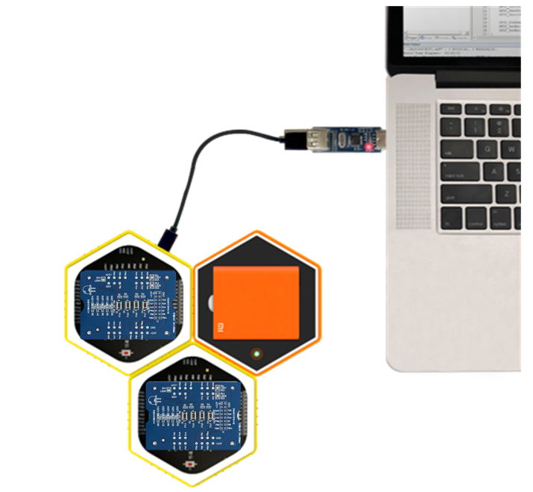

图4.9.6 实验模块连接图

1. 找到产品提供的程序里的目录：实验8 485通信实验\USER，找到工程代码，打开工程（注意：是直接点击工程下面的 USER 目录下面的 Matrix_KEY.uvprojx）

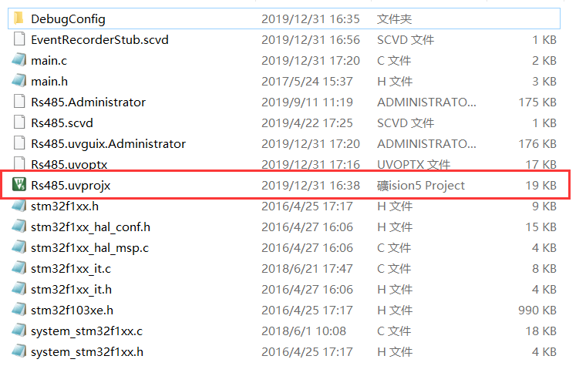

图4.9.7 Rs485工程文件

1. 点击“Rebuild”重新编译，显示没有错误，没有警告。



图4.9.8 重新编译工程



图4.9.9 编译成功

1. 选择RX\TX后，点击“Download”下载程序，等待程序下载成功。



图4.9.10 下载程序



图4.9.11 程序下载成功

1. 两个底座在程序下载后都正常运行，按下发送模块上的按键，发送底座上LED模块的LED灯和接收底座的LED灯都会亮起。具体的485通信协议看附件485协议。
2. 实验成功，表示底座与底座之间已经完成了信息的传递。

# 

# 第5章 基于Linux基础实验

## 5.1 系统环境搭建

### 5.1.1 实验内容

1. windows系统上安装VMware15.5 虚拟机。
2. 加载ubuntu12.4镜像。
3. 设置Windows系统与linux系统的共享文件夹。

### 5.1.2 实验目的

1. 掌握构建嵌入式linux的开发环境。

### 5.1.3 实验环境

实验所需要硬件及软件如下：

表 5.1.1 实验所需硬件及软件

|  |  |  |  |
| --- | --- | --- | --- |
| 序号 | 名称 | 数量 | 备注 |
| 1 | PC机 | 1台 | PC机，内存4G、硬盘25G(镜像安装) |
| 2 | Vmware15.5 | 1份 | 虚拟机软件 |
| 3 | Ubuntu12.4镜像 | 1份 | Ubuntu12.4虚拟机镜像 |

### 5.1.4 实验要求

1. 熟悉linux系统与windows系统的区别，及linux系统在嵌入式系统中的使用。

### 5.1.5 实验原理

1. **VMware**虚拟机

**VMware Workstation虚拟机**是一款专业的应用虚拟化软件；众所周知VMware是windows平台上最强的虚拟机软件，目前已经更新到了15.5版本。全面进行了软件改造和重新制作了UI界面及LOGO图标。VMware Workstation可以让操作系统和应用程序在一台虚拟机内部运行。在这款软件中，你可以在一个窗口内加载一台虚拟系统，独立运行自己的操作系统，与主系统互不干涉。你也可以多创建几个窗口，只要你电脑带的动。理论上可以创建无数个。就像标准 Windows 应用程序那样切换。而且每个操作系统你都可以进行虚拟的分区、配置而不影响真实硬盘的数据，你甚至可以通过网卡将几台虚拟机用网卡连接为一个局域网，极其方便！且值得一提的是，该应用还能通过提供全新的用户界面控件，支持巨型帧以及最新的 Windows 和 Linux 操作系统等，进一步完善了领先的桌面，并支持在常用的操作环境下，跨云环境和设备运行、管理、连接以及保护应用，从而让您同时获得选择自由性和良好的控制力！

主要功能：

* 不需要分区或重开机就能在同一台PC上使用两种以上的操作系统。
* 完全隔离并且保护不同OS的操作环境以及所有安装在OS上面的应用软件和资料。
* 不同的OS之间还能互动操作，包括网络、周边、文件分享以及复制贴上功能。
* 有复原（Undo）功能。
* 能够设定并且随时修改操作系统的操作环境，如：内存、磁碟空间、周边设备等等。

### 5.1.6 VMware软件安装步骤

1. 从本站下载解压得到安装程序包；

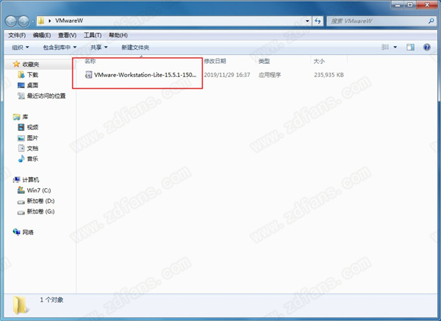

图 5.1.7

1. 双击“VMware-Workstation-Lite-15.5.1-15018445.exe”运行；

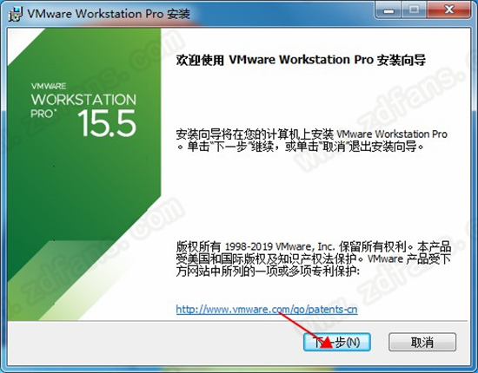

图 5.1.8

1. 选择我接受软件许可协议，点击下一步；

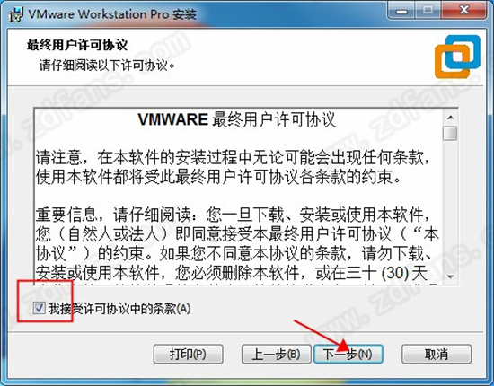

图 5.1.9

1. 点击更改可自定义安装位置，这里小编选择了默认安装目录【C:\Program Files (x86)\VMware\VMware Workstation\】

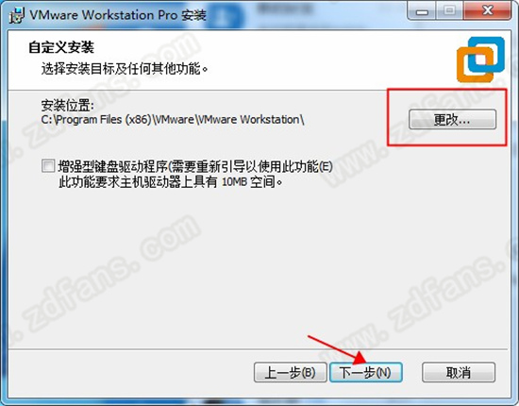

图 5.1.10

1. 勾选桌面快捷方式和开始菜单程序，点击下一步；

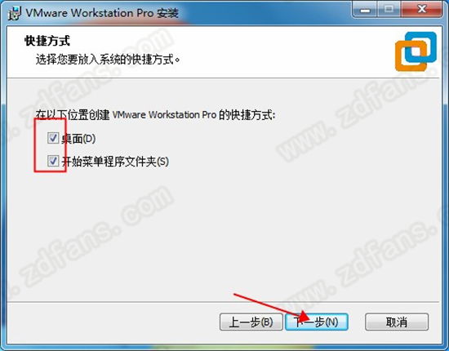

图 5.1.11

1. 准备好安装，点击安装；

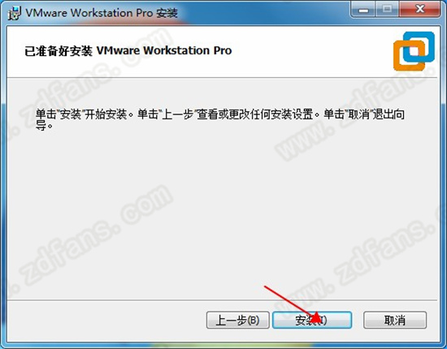

图 5.1.12

1. 正在安装中；

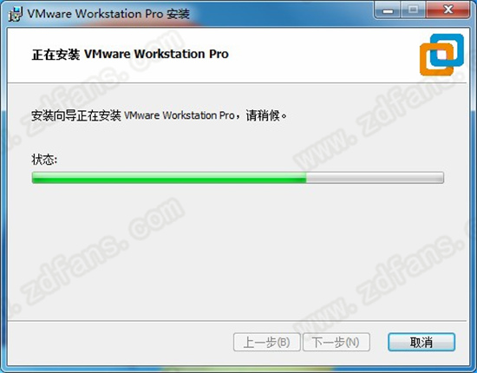

图 5.1.13

1. 安装完成后直接点击许可证；

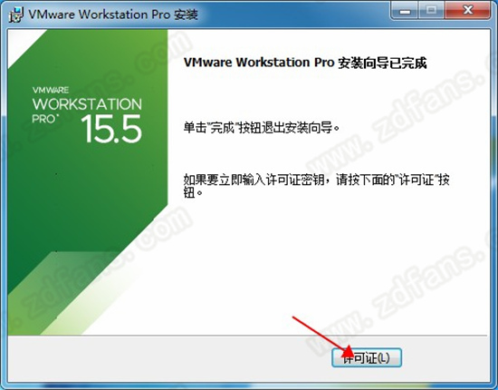

图 5.1.14

1. 这里会自动提供有效许可证秘钥，点击输入（亲测有效）

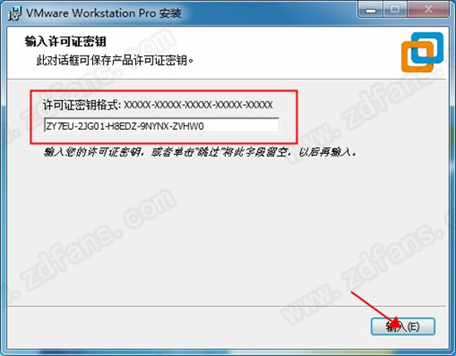

图 5.1.15

1. 点击完成，软件就破解成功了；

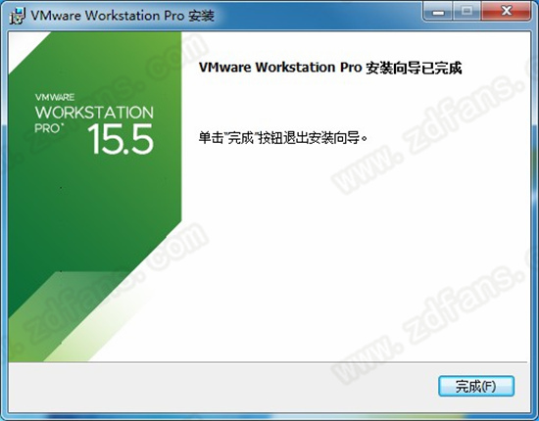

图 5.1.16

1. 完成之后双击桌面快捷方式运行程序，可看到已获得许可，且永不过期，即完成授权！

### 5.1.7 加载ubuntu镜像文件

1. 打开目录：linux底座\ ubuntu镜像文件\

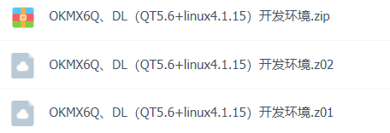

图 5.1.17

1. 解压文件，提示文件较大解压时间较长，解压后如下图5.1.12。

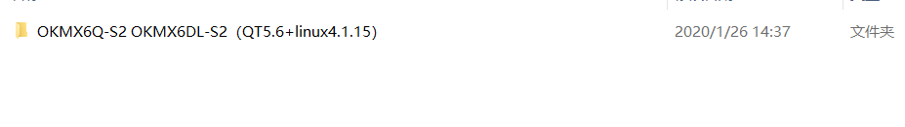

图 5.1.18

点开文件后如下图5.1.13。

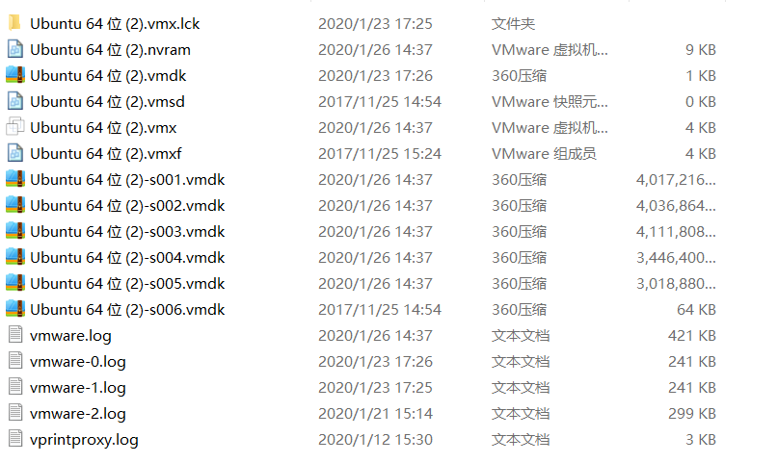

图 5.1.19

1. 在桌面上找到图标，双击打开打开Vmware虚拟机软件。如下图。

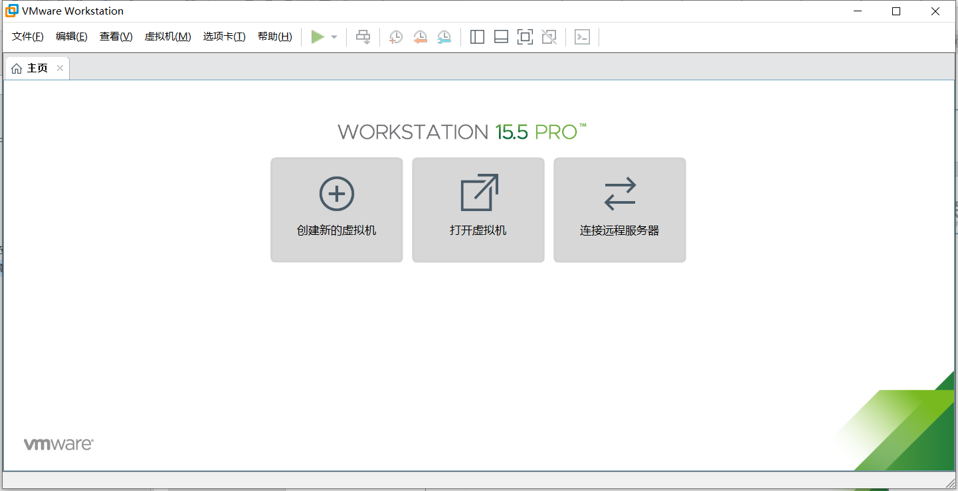

图 5.1.20

点击“打开虚拟机”按钮如下图5.1.15，或者从左上角“文件”->”打开(O)”,如下图5.1.16。

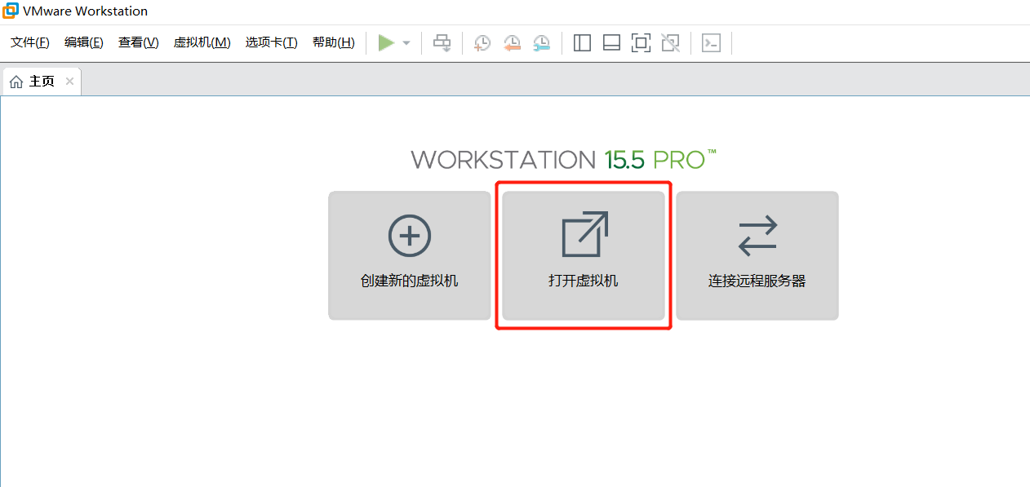

图 5.1.21

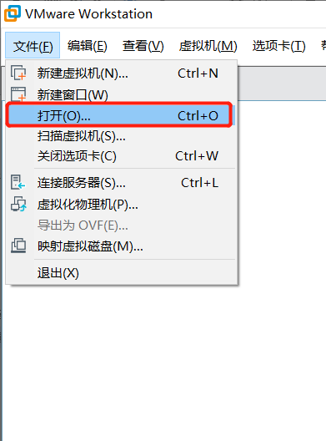

图 5.1.22

1. 找到目录 linux底座\ubuntu镜像\Ubuntu64位(2).vmx。

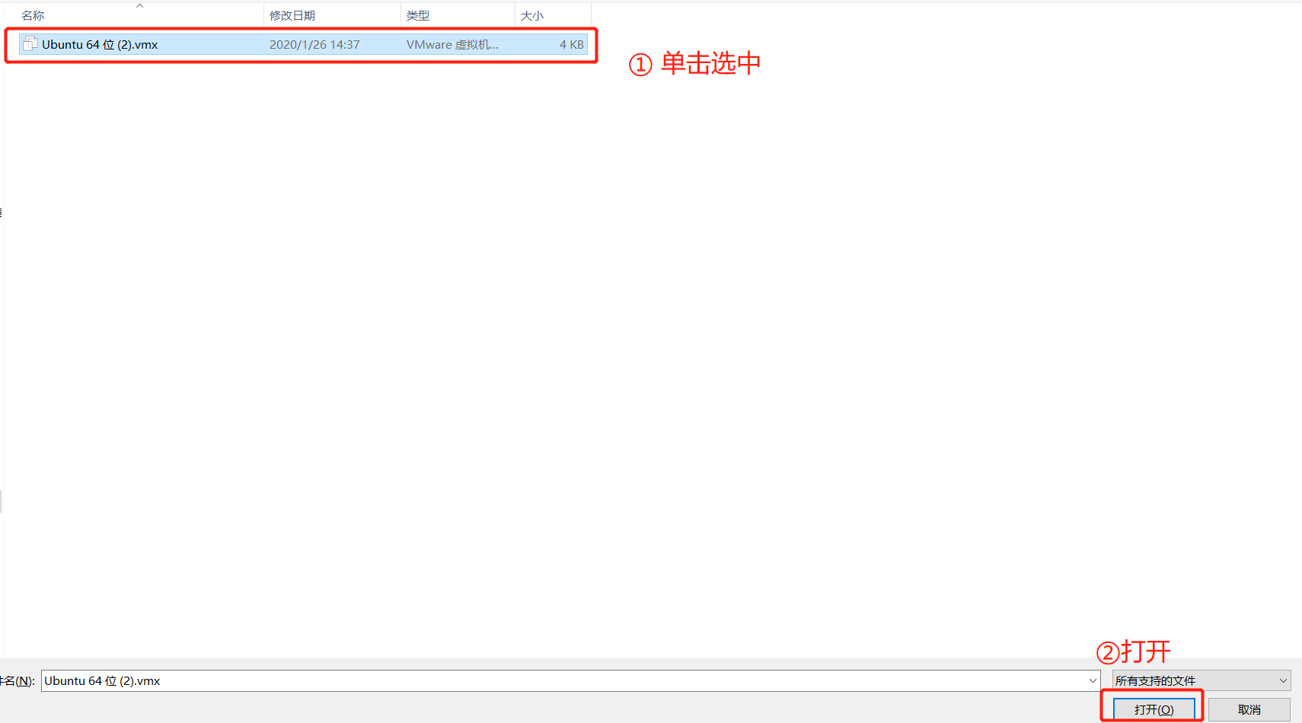

图 5.1.23

1. ubuntu镜像加载后如下图5.1.18。虚拟机名字“imx6 qt5.6”。

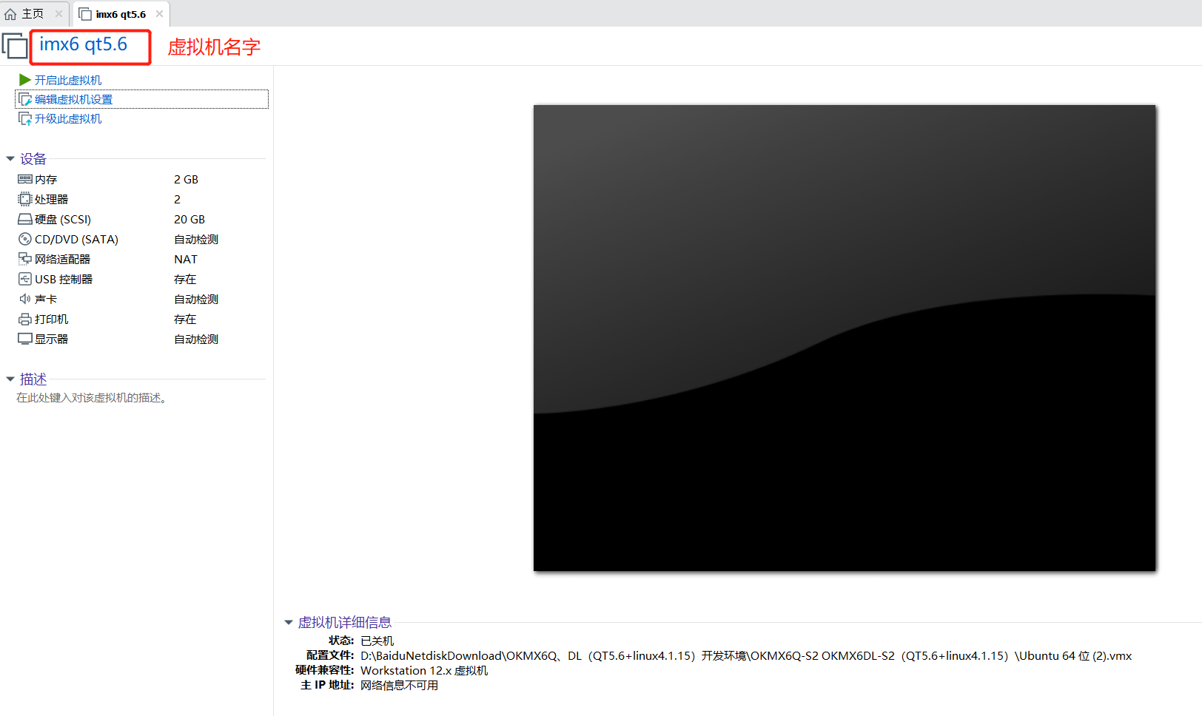

图 5.1.24

1. 设置虚拟机参数：如下图5.1.19。左上栏点击“编辑虚拟机设置”->虚拟机设置对话框，可设置使用的计算机内存大小，处理器使用数量。

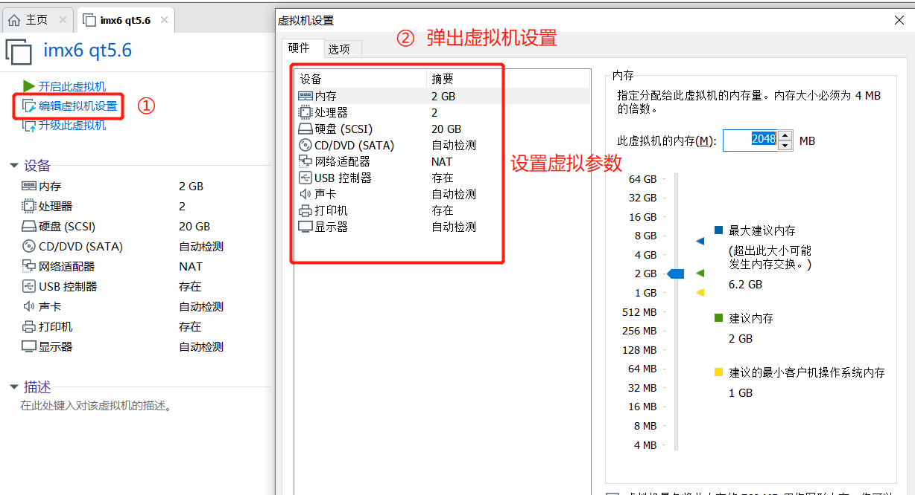

图 5.1.25

1. 启动虚拟机：点击左上栏“开启此虚拟机”按钮如下图5.1.20、图5.1.21。

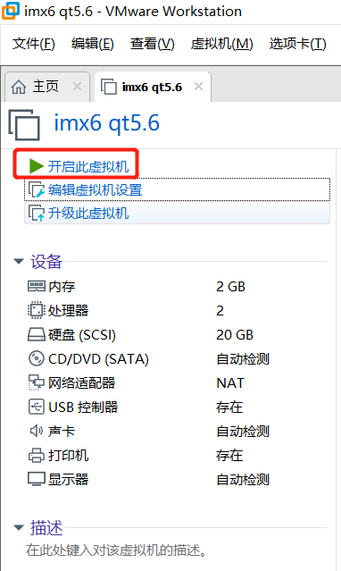

图 5.1.26

VMware 开始启动虚拟机。

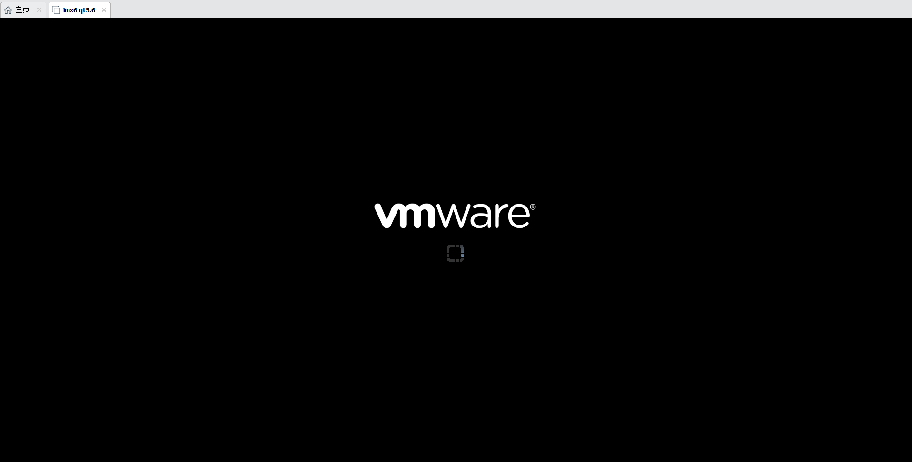

图 5.1.27

启动完成。

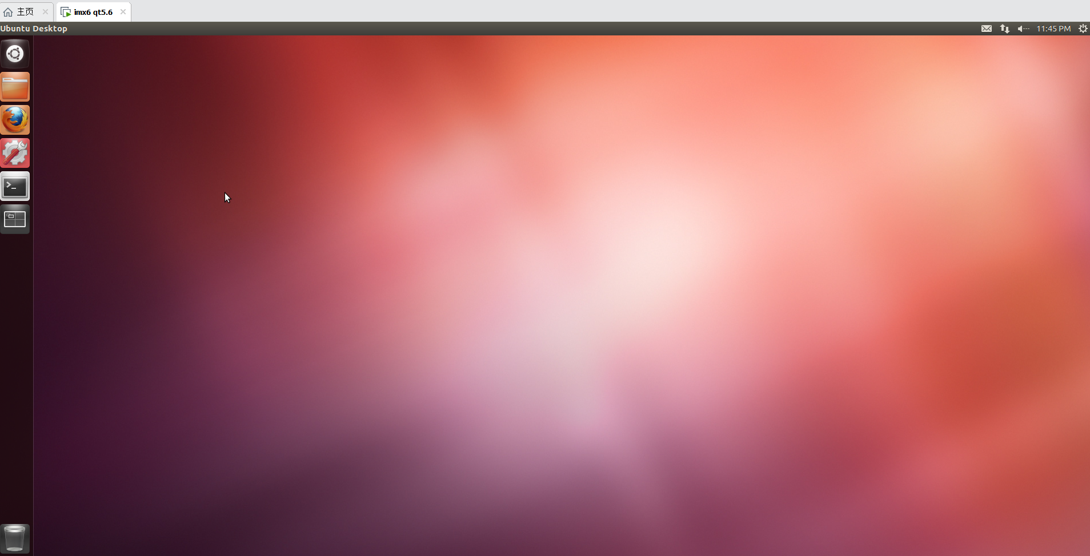

图 5.1.28

1. 简单使用：点击终端图标按钮->弹出终端(己在超级权限模式)->在终端上输入uname -a ,查看linux系统的相关信息。如下图，到此加载ubuntu镜像完成。

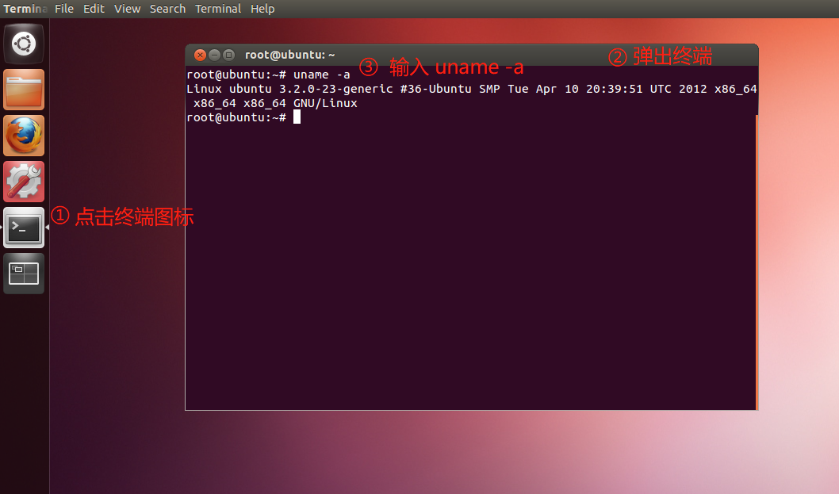

图 5.1.29

1. 关机：点击右上角的齿轮标志，弹出下载菜单点击“Shut Down”进行关机。

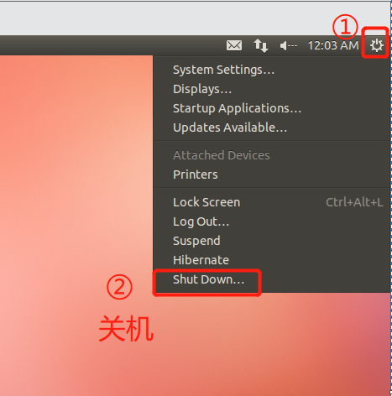

图 5.1.30

弹出窗口:如下图5.1.25。点击“Restart” 按钮重启系统，点击“Cancel” 按钮取消关机，点击“Shut Down”按钮确认关机。

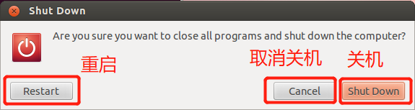

图 5.1.31

### 5.1.8 设置linux系统与windows系统的共享文件夹

1. 在windows系统下建立一个文件夹，最好是英文名字。以D盘下建立名为linux_share文件夹为例。并在linux_share文件夹下新建文件windows.txt，如下图。

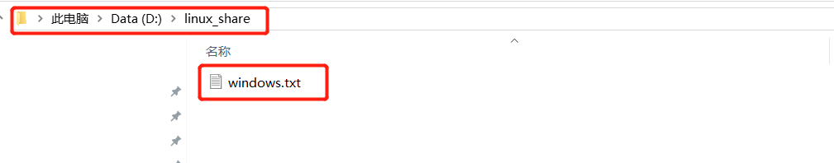

图 5.1.32

1. 在桌面上找到图标，双击打开打开Vmware虚拟机软件。进行虚拟机设置页面，在“选项”，中设置共享文件夹，如下图。

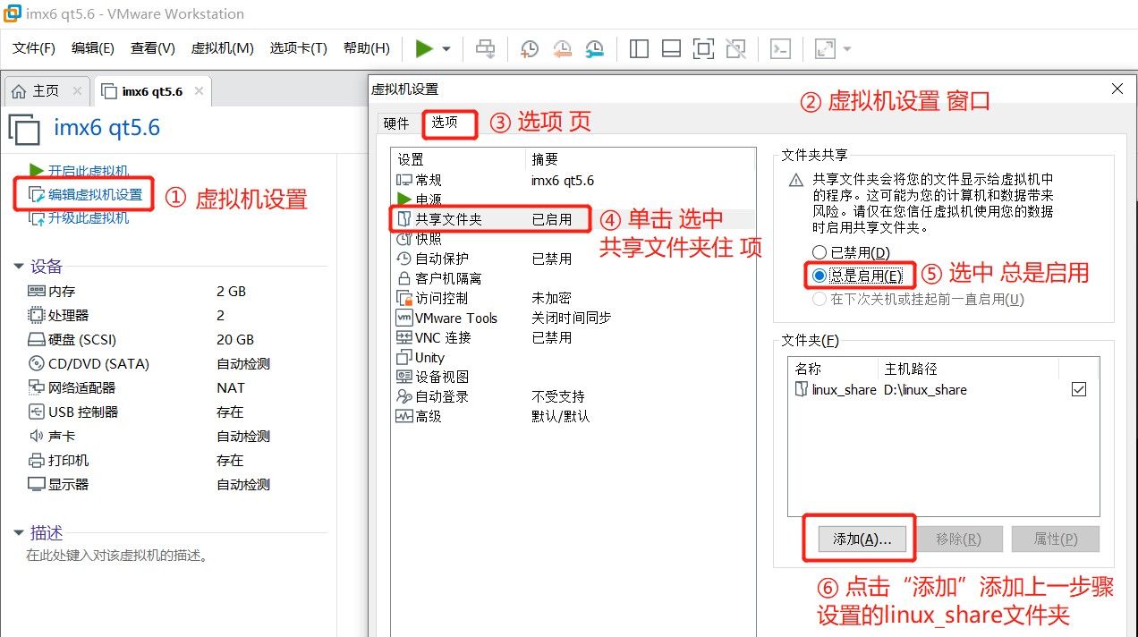

图 5.1.33

1. 点击下一步。

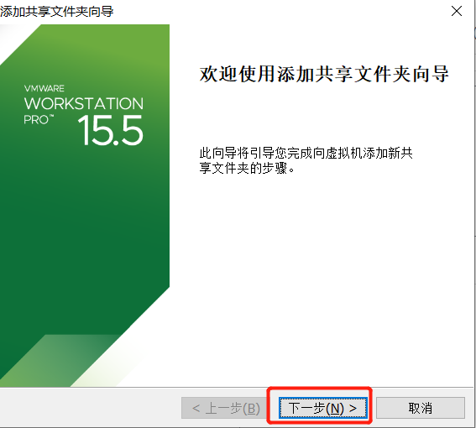

图 5.1.34

1. 添加linux_share文件夹,点击下一步。

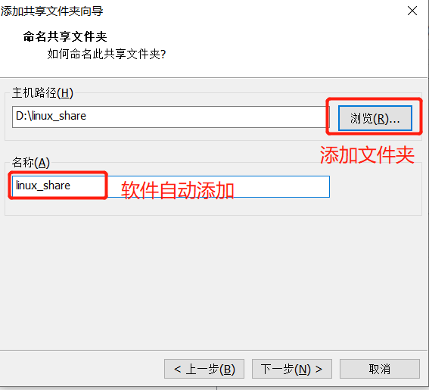

图 5.1.35

1. 勾选启用此共享，点击“完成”，完成设置。

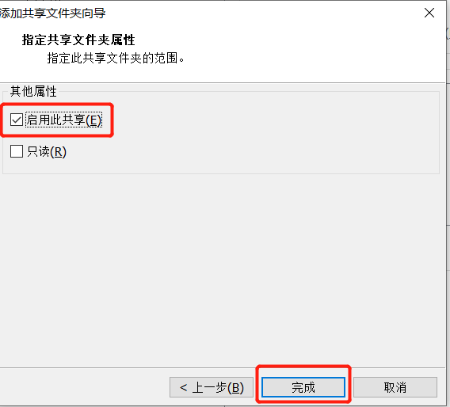

图 5.1.36

1. 启动虚拟机，待linux系统启动完成。打开终端在终端上输入

***#cd /mnt/hgfs/linux_share/ <Enter键>***

***#ls <Enter键>***

可以看之前设置的windows.txt文件，如下图5.1.31。到此共享文件夹设置成功。

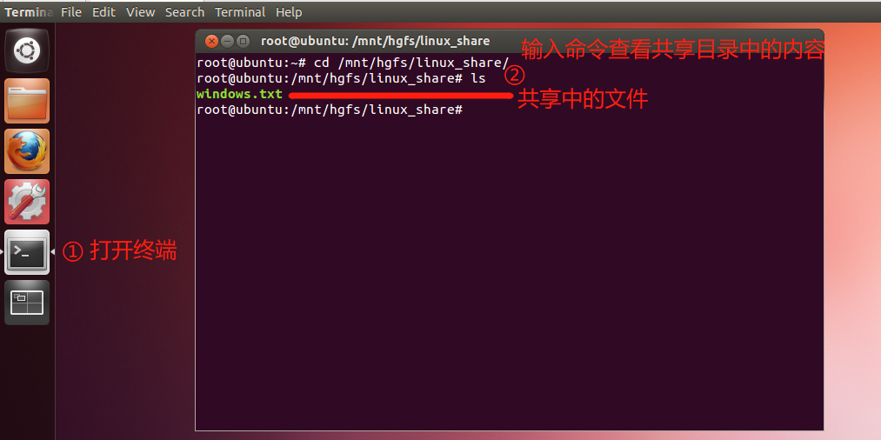

图 5.1.37

### 5.1.9 安装SCRT串口超级终端

1. 目录：linux底座\串口超级终端\SecureCRT.exe，如图5.1.32，图5.1.33。

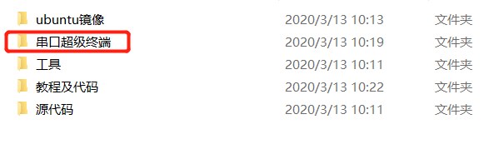

图5.1.32

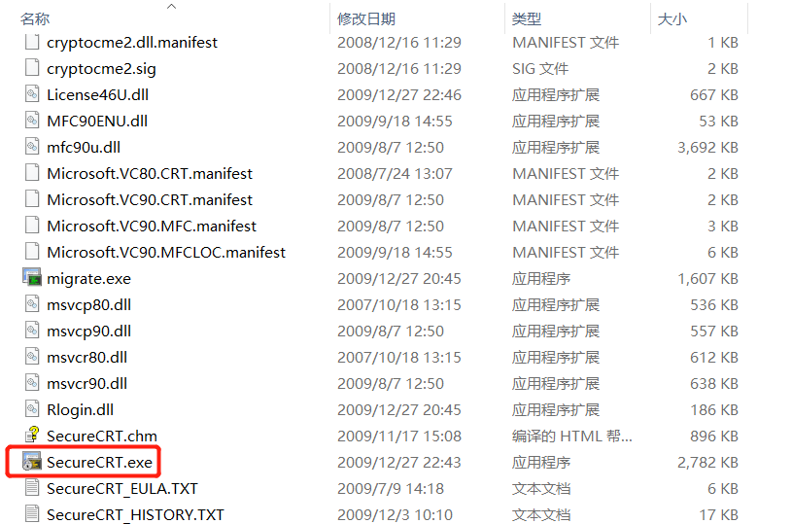

图5.1.33

1. 由于该软件为免安装软件为方便使用，可将SecureCRT.exe安装创建一个桌面快捷方式如下图5.1.34。

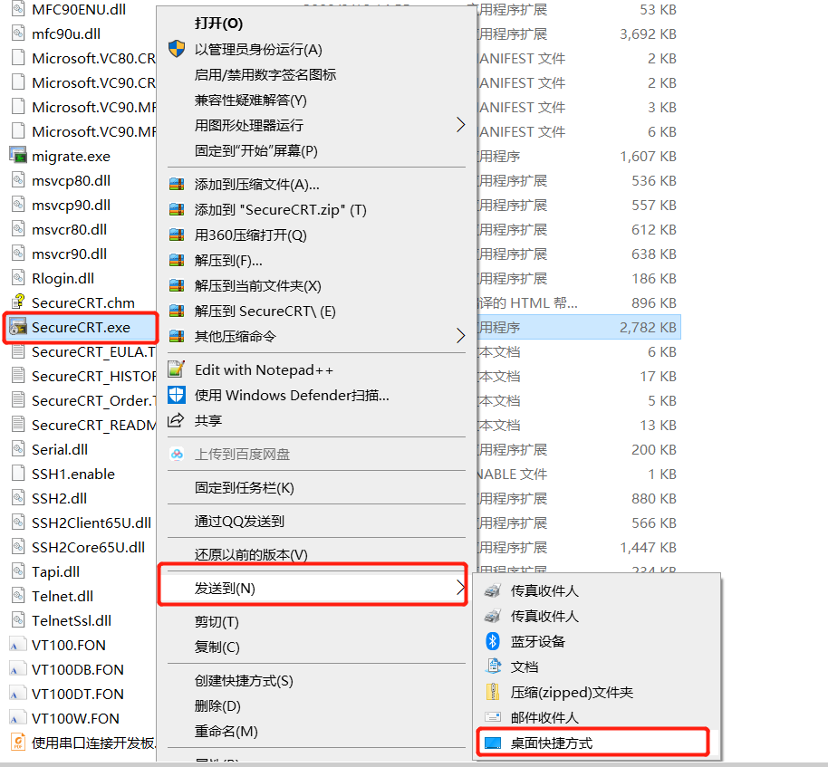

图5.1.34

1. 双击桌面图标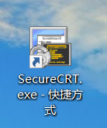，打开SCRT。该软件的配置在每个实验中均有讲解。

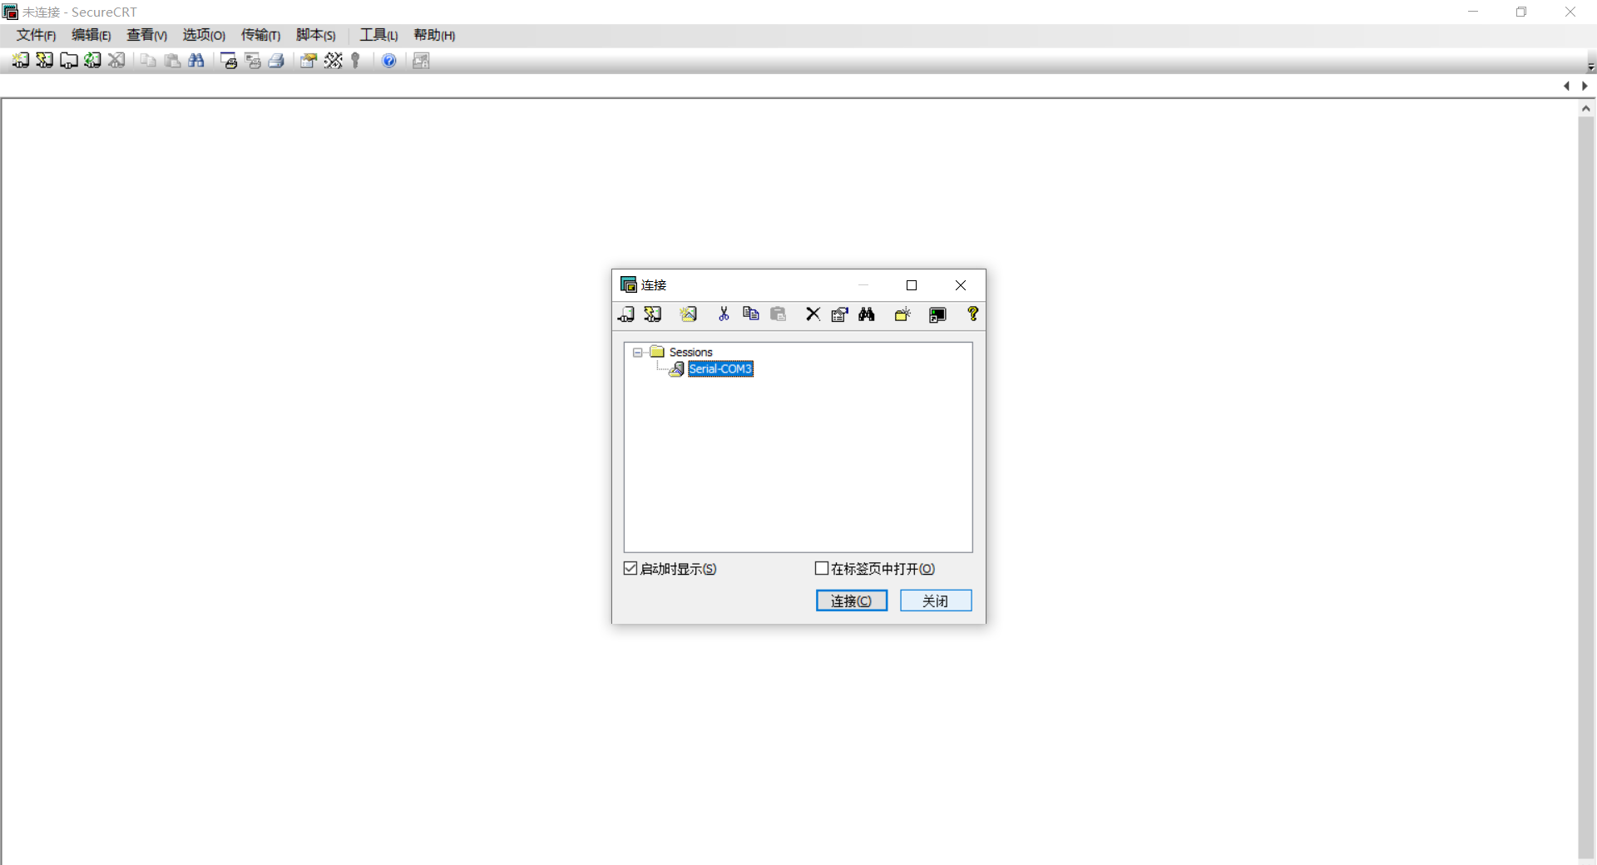

图5.1.35

## 5.2 基于GCC编译器的linux C编程实验

### 5.2.1 实验内容

1. 在linux系统下进行C语言编程。

### 5.2.2 实验目的

1. 掌握构建嵌入式linux的开发环境。

### 5.2.3 实验环境

实验所需要硬件及软件如下：

表 5.2.1 实验所需硬件及软件

|  |  |  |  |
| --- | --- | --- | --- |
| 序号 | 名称 | 数量 | 备注 |
| 1 | PC机 | 1台 | 安装 VMWare虚拟机及Ubuntu12.4虚拟机镜像 |

### 5.2.4 实验要求

1. 熟悉linux系统与windows系统的区别，及linux系统在嵌入式系统中的使用。
2. 了解C语言基本编程及C语言文件系统操作

### 5.2.5 实验原理

1. GCC 编译器

GCC 原来代表“GNU C Compiler”的意思。自从面世后，GCC 逐渐扩充、发展，现在不仅仅支持C语言，还支持其他很多语言，包括 C++、Ada、Objective-C、Fortran 和 Java 等。因此，GCC 的意思被重新定义为“GNU Compiler Collection”，也即“GUN 编译器套件”。

GUN 编译器套件包含多种前端处理器，以翻译各种不同语言。当然，在本教程中我们重点讨论的是基于C语言的前端处理器 GCC。

GCC 也是一种多目标（multitarget）编译器；换句话说，它通过使用可互换的后端处理器，为多种不同的计算机架构生成相应的可执行程序。

正如模块化概念所提倡的，GCC 可被用作交互式编译器；也就是说，可以使用 GCC 对所有设备与操作系统创建可执行程序，不需要局限于仅仅是运行 GCC 的平台。然而，这么做需要特殊的配置和安装，大多数 GCC 的安装，仅能针对它们的宿主系统编译程序。

GCC 不仅支持C的许多“方言”，也可以区别不同的C语言标准；也就是说，可以使用命令行选项来控制编译器在翻译源代码时应该遵循哪个C标准。

例如，当使用命令行参数-std=c99启动 GCC 时，编译器支持 C99 标准。GCC 对 C11 标准的支持是不完整的，尤其是涉及定义在头文件 threads.h 中的多线程函数。这是因为，GCC 的C链接库长期以来支持 POSIX 标准下与 C11 标准非常相似的多线程功能

1. C语言文件系统操作

    C文件系统由若干互相联系的函数构成，这类函数要求包含头文件<stdio.h>。常用的缓冲文件系统函数有：

      fopen()：打开一个文件

      fclose()：关闭一个文件

      putc()，fputc()：向文件写一个字符

      getc()，fgetc()：从文件中读取一个字符

      fgets()：从文件中读一字串

      fputs()：写字串到文件

      fseek()：写文件中定位于特定字节

      ftell()：返回当前文件位置

      fprintf()：与文件的关系和pritnf（）与控制台的关系相同

      fscan()：与文件的关系和scanf（）与控制台的关系相同

      feof()：到达文件结尾时返回真值（true）

      ferror()：发生错误时返回真值（true）

      rewind()：把文件的定位指示置回文件开始处

      remove()：删除一个文件

      flush()：对一个文件清仓

      头文件<stdio.h>提供I/O函数的原型，同时定义size_t, fpos_t和FILE三个类型。类型size_t和fpos_t本质上与unsigned一样。

      <stdio.h>还定义了若干宏，如：

NULL,EOF,FOPEN_MAX,SEEK_SET,SEEK_CUR和SEEK_END。宏NULL定义为空指针。宏EOF一般定义为-1，作为输入函数读过文件尾时的返回值。FOPEN_MAX定义整型值，用以确定在任何时刻可以打开的文件数目。其他宏和fseek()一起作用，对文件实施随机访问。

      文件指针（file pointer）：是贯穿缓冲I/O系统的主线。文件指针是指向定义文件操作信息的指针，信息中包含文件的名字，状态和当前读写位置。文件指针标识一个特定磁盘文件，被相连的流用来指导缓冲文件函数的操作。

      文件指针是FILE型指针变量。为了读写文件，程序需要使用文件指针，为了得到一个文件指针变量，应书写的语句结构如下所示：

FILE *fp;

      打开文件：fopen（）打开一个流，将该流和一个文件关联，然后返回有关的文件指针。函数fopen()的原型是：

FILE *fopen(const char *filename,const char *mode);

      函数fopen（）返回一个文件指针，空文件指针标识fopen（）失败。程序中绝不应该更改fopen（）返回的文件指针。mode指向的串决定文件的打开方式。其取值和意义如下：

方式 意义

r “读打开”文本文件

w “写生成”文本文件

a 向文本文件追加

rb “读打开”二进制文件

wb “写生成”二进制文件

ab 向二进制文件追加

r+ “读写打开”文本文件

w+ “读写生成”文本文件

a+ 向文本“读写”文件追加

r+b “读写打开”二进制文件

w+b “读写生成”二进制文件

a+b 向二进制“读写”文件追加

      下面的代码示例为输出而使用fopen（）打开名为test的文件：

FILE *fp;

if((fp=fopen("test","w"))==NULL){

printf("Cannot open file.\n");

exit(1);

}

      关闭文件：函数fclose（）关闭fopen（）打开的流。fclose（）把遗留在缓冲区的数据写入文件，实施操作系统级的关闭操作。fclose（）的原型：

int fclose(FILE *fp);

      fp是fclose（）返回的文件指针。返回零值表示关闭成功，其他值表示关闭错误。

      写字符：putc（）和fputc（）是输出字符的2个等价函数。存在两个相同函数的简单目的是保持与C语言早期版本的兼容性。本函数向预先用fopen（）“写打开”的文件写一个字符，其原型是：

int putc(int ch, FILE *fp);

      fp是fopen（）返回的FILE型指针。ch是被写入文件的字符。成功时返回写入的字符，否则返回EOF。

      读字符：同上，读字符也是2个等价的函数getc（）和fgetc（）。本函数从fopen（）“读打开”的文件中读一个字符，其原型是：

int getc(FILE *fp);

      到达文件结尾时，getc（）返回EOF。以下代码读文本文件，直到文本文件的结束：

do{

ch=getc(fp);

}while(ch!=EOF);

      但上述不是判定是否到达文件尾的最佳方法。C文件系统也可以操作二进制数据，读入二进制文件时，可能遇到等于EOF值的整数，而文件尚未结束。其次getc（）失败或到达文件尾均返回EOF，所以最好使用另一个函数feof（）来判断。到达文件尾时，feof（）返回真值，否则返回零。以下代码读入二进制数据直到文件末尾：

while(!feof(fp))

ch=getc(fp);

### 5.2.6 实验步骤

1. 在桌面上找到图标，双击打开打开Vmware虚拟机软件。如下图。

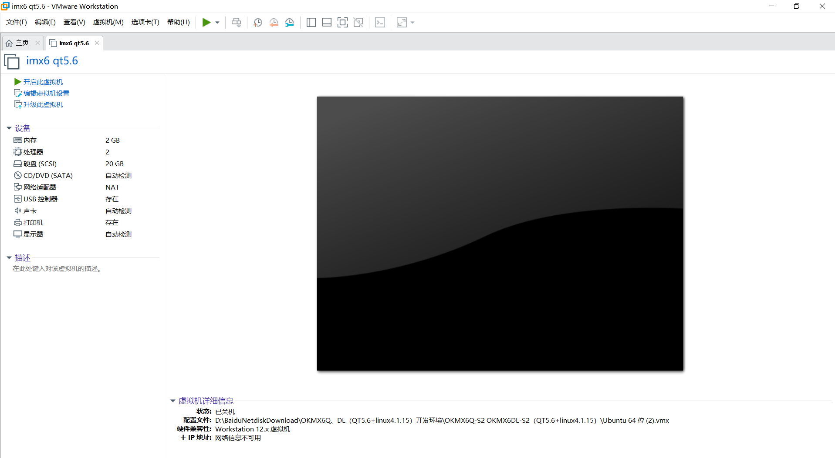

图 5.2.38

1. 启动虚拟机：点击左上栏“开启此虚拟机”按钮如下图5.2.2、图5.2.3。



图 5.2.39

VMware 开始启动虚拟机。



图 5.2.40

1. 启动终端：点击终端图标按钮->弹出终端。

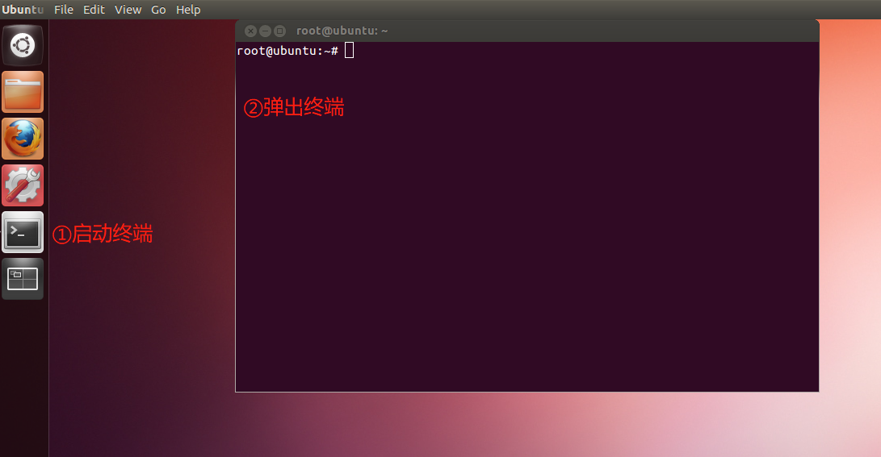

图 5.2.41

1. 建立工作目录

切换到 /home/forlinx/

***#cd /home/forlinx <Enter键>***

新建立文件夹 user_test

***#mkdir user_test <Enter键>***

切换到user_test

***#cd user_test <Enter键>***

如下图：

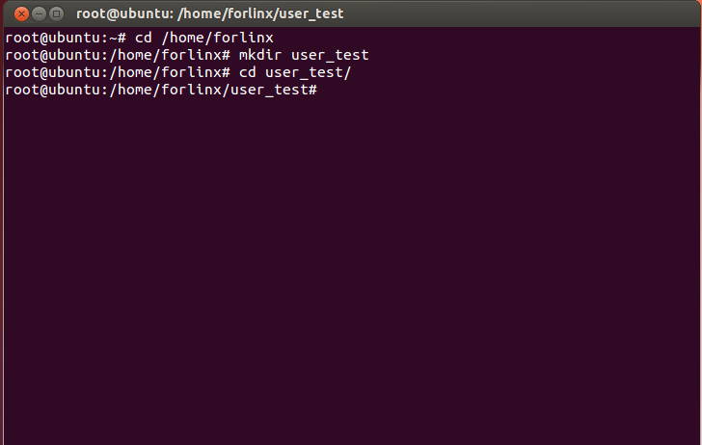

图5.2.5

1. 建立文件并编程写文件代码

***#gedit write_file.c <Enter键>***

弹出窗口如下图，

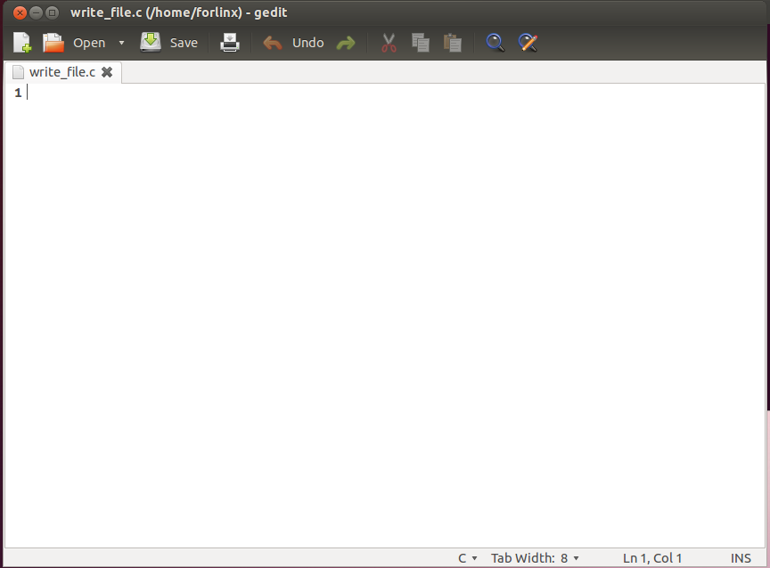

图5.2.6

写入代码如下图：

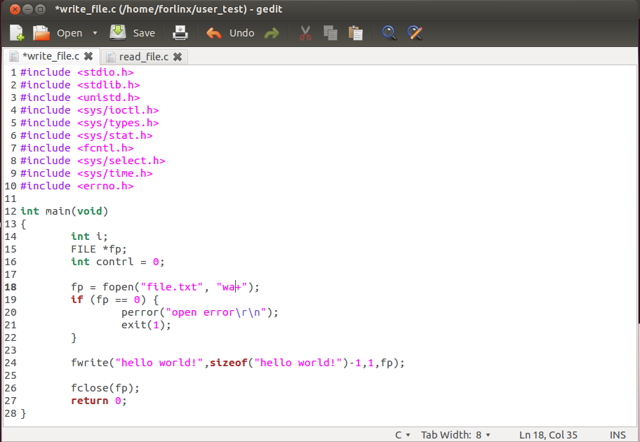

图5.2.7

1. 编写完成后关闭编辑窗口。

***#gcc write_file.c -o wirte_file.out <Enter键>***

***#ls <Enter键>***

查看生成 write_file.out,如下图。

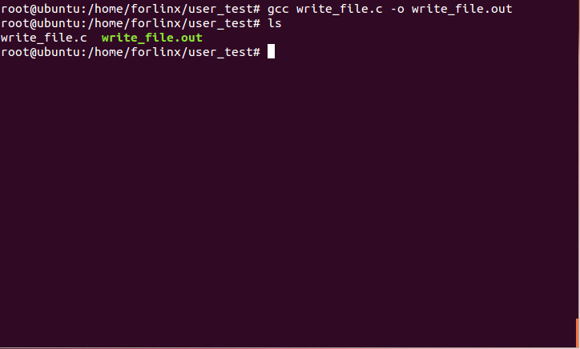

图5.2.8

1. 执行write_file.out

***#./write_file.out <Enter键>***

运行write_file.out

***#ls <Enter键>***

查看生成执行结果，可看到多了个file.txt文件。如下图

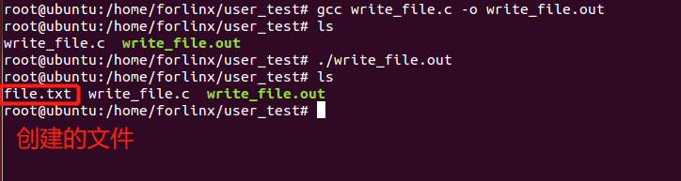

图5.2.9

1. linux系统下查看生成文件的内容

***#gedit file.txt <Enter键>***

查看file.txt的内容，如下图。

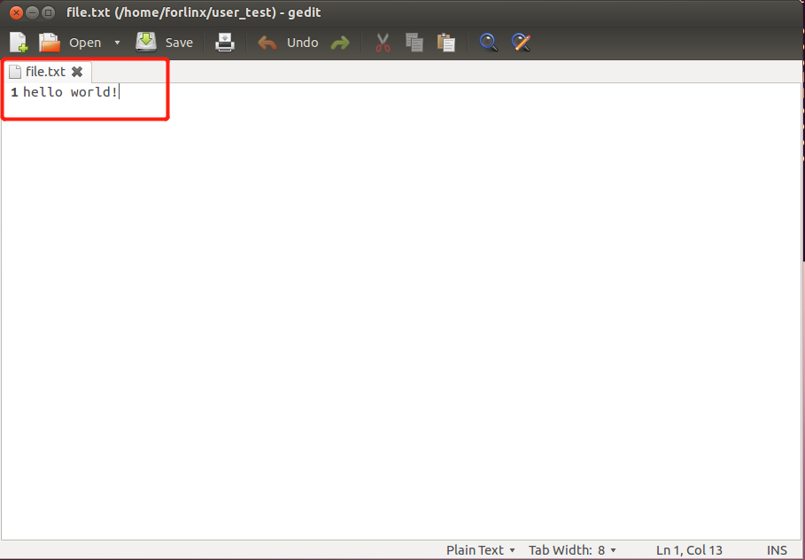

图5.2.10

1. windows系统下查看file.txt文件内容。

***#cp file.txt /mnt/hgfs/linux_share***

将file.txt 复制到共享文件夹下。

在windows系统打共享文件夹(D:\linux_share),如下图，找到file.txt。

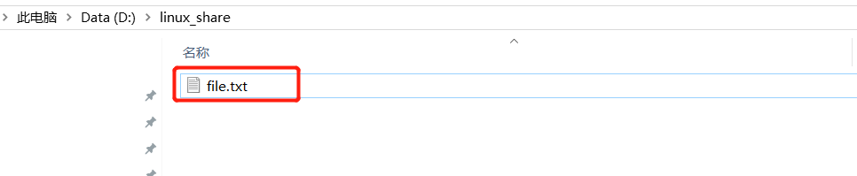

图5.2.11

双击该文件打开如图。

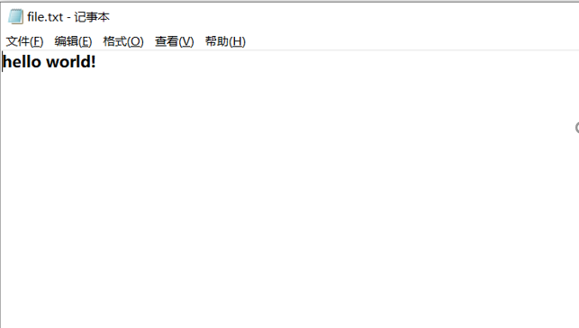

图5.2.12

1. 切换到linux系统，在/home/forlinx/user_test 目录，编程读file.txt程序

***#gedit read_file.c <Enter 键>***

建立read_file.c文件，并编写代码如下图，

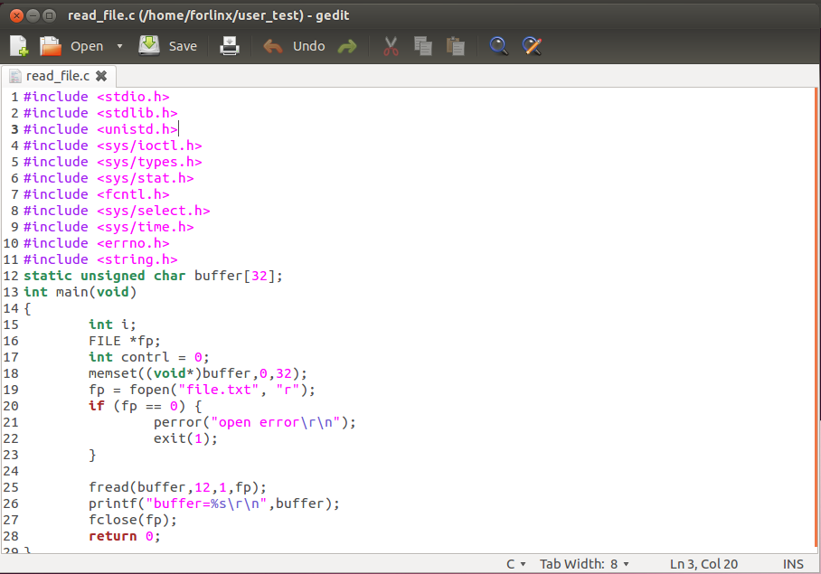

图5.2.13

1. 编写完成后关闭编辑窗口。

***#gcc read_file.c -o read_file.out <Enter键>***

编译read_file.c文件

***#ls <Enter键>***

查看生成文件 read_file.out

如下图

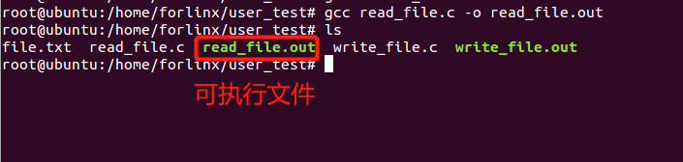

图5.2.14

1. 执行read_file.out文件

***#./read_file.out <Enter 键>***

执行read_file.out,打印输出bufffer=hello world!。

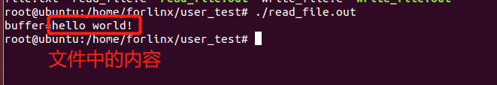

图5.2.15

其中hello world!就是之前写入文件的内容。

## 5.3 嵌入式Linux内核配置、编译和文件系统

### 5.3.1 实验内容

1. 编译uboot。
2. linux内核配置、编译。
3. 文件系统编译

### 5.3.2 实验目的

1. 了解嵌入linux系统基本的软件架构(uboot、内核、文件系统)。
2. 掌握编译过程的基础命令。

### 5.3.3 实验环境

实验所需要硬件及软件如下：

表 5.3.1 实验所需硬件及软件

|  |  |  |  |
| --- | --- | --- | --- |
| 序号 | 名称 | 数量 | 备注 |
| 1 | PC机 | 1台 | 安装 VMWare虚拟机及Ubuntu12.4虚拟机镜像 |
| 2 | Uboot源文件 | 1份 |  |
| 3 | Linux4.1.15源文件 | 1份 |  |
| 4 | 文件系统源文件 | 1份 |  |
| 5 | Linux底座 | 1个 |  |
| 6 | USB线(USBA-MicroUSB接口) | 2根 |  |

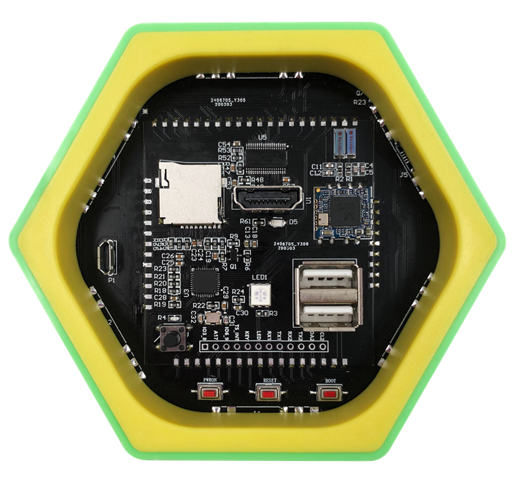

图5.3.1 Linux底座

### 5.3.4 实验要求

1. 熟悉linux系统与windows系统的区别，及linux系统在嵌入式系统中的使用。
2. 熟悉linux常用的解压命令。

### 5.3.5 实验原理

1. uboot工作原理及作用

* PC机的启动过程

1. 典型的PC机的部署：BIOS程序部署在PC机主板上（随主板出厂时已经预制了），操作系统部署在硬盘上，内存在掉电时无作用，CPU在掉电时不工作。
2. 启动过程：PC上电后先执行BIOS程序（实际上PC的BIOS在NorFlash），BIOS程序负责初始化DDR内存，负责初始化硬盘，然后从硬盘上将OS镜像读取到DDR中，然后跳转到DDR中去执行OS直到启动（OS启动后BIOS就无用了）。

* 典型嵌入式linux系统启动过程

1. 嵌入式系统的部署和启动是参考PC机的。只是设备上有一些差别；
2. 典型嵌入式系统的部署：uboot程序部署在Flash（能作为启动设备的Flash）上、OS部署在FLash（嵌入式系统中用Flash代替了硬盘）上、内存在掉电时无作用，CPU在掉电时不工作；
3. 启动过程：嵌入式系统上电后先执行uboot、然后uboot负责初始化DDR，初始化Flash，然后将OS从Flash中读取到DDR中，然后启动OS（OS启动后uboot就无用了）。

* uboot的作用：

1. uboot主要作用是用来启动操作系统内核；
2. uboot还要负责部署整个嵌入式系统；
3. uboot中还有操作Flash等板子上硬盘的驱动；
4. uboot还得提供一个命令行界面供人来操作。

* uboot必须解决哪些问题

**自身可开机直接启动：**

1. 一般的SoC都支持多种启动方式，譬如SD卡启动、NorFlash启动、NandFlash启动等·····uboot要能够开机启动，必须根据具体的SoC的启动设计来设计uboot；
2. uboot必须进行和硬件相对应的代码级别的更改和移植，才能够保证可以从相应的启动介质启动。uboot中第一阶段的start.S文件中具体处理了这一块。

**能够引导操作系统内核启动并给内核传参：**

1. uboot的终极目标就是启动内核。
2. linux内核在设计的时候，设计为可以被传参。也就是说我们可以在uboot中事先给linux内核准备一些启动参数放在内存中特定位置然后传给内核，内核启动后会到这个特定位置去取uboot传给他的参数，然后在内核中解析这些参数，这些参数将被用来指导linux内核的启动过程。

**能提供系统部署功能：**

1. uboot必须能够被人借助而完成整个系统（包括uboot、kernel、rootfs等的镜像）在Flash上的烧录下载工作。
2. 裸机教程中刷机就是利用uboot中的fastboot功能将各种镜像烧录到Nand中，然后从Nand启动。

**能进行soc级和板级硬件管理：**

1. uboot中实现了一部分硬件的控制能力（uboot中初始化了一部分硬件），因为uboot为了完成一些任务必须让这些硬件工作。譬如uboot要实现刷机必须能驱动iNand，uboot要在刷机时LCD上显示进度条就必须能驱动LCD，uboot能够通过串口提供操作界面就必须驱动串口。uboot要实现网络功能就必须驱动网卡芯片。
2. SoC级（譬如串口）就是SoC内部外设，板级就是SoC外面开发板上面的硬件（譬如网卡、iNand）

**uboot的“生命周期”：**

1. uboot的生命周期就是指：uboot什么时候开始运行，什么时候结束运行；
2. uboot本质上是一个裸机程序（不是操作系统），一旦uboot开始SoC就会单纯运行uboot（意思就是uboot运行的时候别的程序是不可能同时运行的），一旦uboot结束运行则无法再回到uboot（所以uboot启动了内核后uboot自己本身就死了，要想再次看到uboot界面只能重启系统。重启并不是复活了刚才的uboot，重启只是uboot的另一生）；
3. uboot的入口和出口。uboot的入口就是开机自动启动，uboot的唯一出口就是启动内核。uboot还可以执行很多别的任务（譬如烧录系统），但是其他任务执行完后都可以回到uboot的命令行继续执行uboot命令，而启动内核命令一旦执行就回不来了。

**总结：**

1. 一切都是为了启动内核
2. Linux文件系统

Linux文件系统中的文件是数据的集合，文件系统不仅包含着文件中的数据而且还有文件系统的结构，所有Linux 用户和程序看到的文件、目录、软连接及文件保护信息等都存储在其中。

在LINUX系统中有一个重要的概念：一切都是文件。 其实这是UNIX哲学的一个体现，而Linux是重写UNIX而来，所以这个概念也就传承了下来。在UNIX系统中，把一切资源都看作是文件，包括硬件设备。UNIX系统把每个硬件都看成是一个文件，通常称为设备文件，这样用户就可以用读写文件的方式实现对硬件的访问。这样带来优势也是显而易见的：

UNIX 权限模型也是围绕文件的概念来建立的，所以对设备也就可以同样处了。

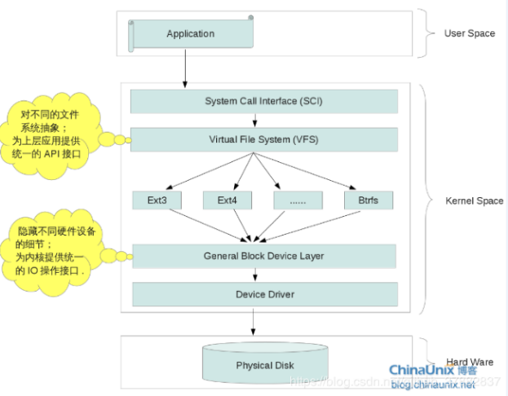

图5.1.2 UNIX 权限模型

1. Linux 内核

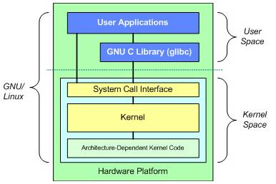

图5.3.3 linux 体系结构

上面是用户（或应用程序）空间。这是用户应用程序执行的地方。用户空间之下是内核空间，Linux 内核正是位于这里。GNU C Library （glibc）也在这里。它提供了连接内核的系统调用接口，还提供了在用户空间应用程序和内核之间进行转换的机制。这点非常重要，因为内核和用户空间的应用程序使用的是不同的保护地址空间。每个用户空间的进程都使用自己的虚拟地址空间，而内核则占用单独的地址空间。  
    Linux 内核可以进一步划分成 3 层。最上面是系统调用接口，它实现了一些基本的功能，例如 read 和 write。系统调用接口之下是内核代码，可以更精确地定义为独立于体系结构的内核代码。这些代码是 Linux 所支持的所有处理器体系结构所通用的。在这些代码之下是依赖于体系结构的代码，构成了通常称为 BSP（Board Support Package）的部分。这些代码用作给定体系结构的处理器和特定于平台的代码。  
    Linux 内核实现了很多重要的体系结构属性。在或高或低的层次上，内核被划分为多个子系统。Linux 也可以看作是一个整体，因为它会将所有这些基本服务都集成到内核中。这与微内核的体系结构不同，后者会提供一些基本的服务，例如通信、I/O、内存和进程管理，更具体的服务都是插入到微内核层中的。每种内核都有自己的优点，不过这里并不对此进行讨论。  
    随着时间的流逝，Linux 内核在内存和 CPU 使用方面具有较高的效率，并且非常稳定。但是对于 Linux 来说，最为有趣的是在这种大小和复杂性的前提下，依然具有良好的可移植性。Linux 编译后可在大量处理器和具有不同体系结构约束和需求的平台上运行。一个例子是 Linux 可以在一个具有内存管理单元（MMU）的处理器上运行，也可以在那些不提供 MMU 的处理器上运行。Linux 内核的 uClinux 移植提供了对非 MMU 的支持。

### 5.3.6 搭建编译环境

1. 将目录下 linux底座\工具\

**fsl-imx-x11-glibc-x86_64-meta-toolchain-qt5-cortexa9hf-neon-toolchain-4.1.15-2.1.0.sh**

**并复制到共享文件夹linux_share。**

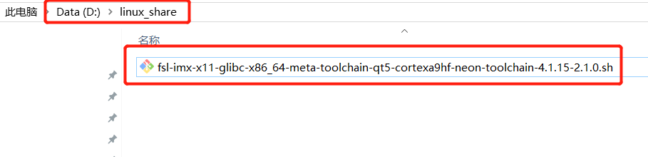

图5.3.4 复制文件到共享文件夹住

1. 执行命令安装编译环境

#./fsl-imx-x11-glibc-x86_64-meta-toolchain-qt5-cortexa9hf-neon-toolchain-4.1.15-2.1.0.sh

命令行会提示： Enter target directory for SDK (default: /opt/fsl-imx-x11/4.1.15-2.1.0)  
连续两次按下回车键，程序将会自动安装交叉编译器以及 QT 相关的 SDK

1. 设置环境变量：  
   注意“.”后面的空格  
   . /opt/fsl-imx-x11/4.1.15-2.1.0/environment-setup-cortexa9hf-neon-poky-linux-gnueabi  
   检查编译器是否安装成功：  
   #arm-poky-linux-gnueabi-gcc -v  
   正常情况下会打印出 gcc 的版本信息：  
   **gcc version 5.3.0 (GCC)**检查 **QT** 编译环境：  
   # qmake -v  
   QMake version 3.0  
   Using Qt version 5.6.2 in /opt/fsl-imx-x11/4.1.15-2.1.0/sysroots/cortexa9hf-neon-poky-linux-gnu  
   eabi/usr/lib

### 5.3.7 编译uboot

将目录linux底座\源代码\u-boot-2016.03-r0.tar.bz2复制到，共享文件夹linux_share。

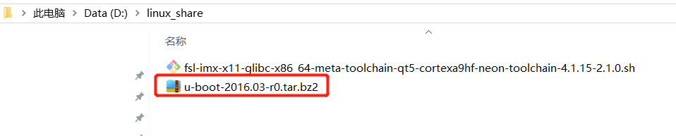

图5.3.5 复制uboot代码到共享文件夹

切换到linux系统

切换到forlinx目录

***#cd /home/forlinx <Enter键>***

建立文件夹

***#mkdir uboot_src_2016.03-r0 < Enter键>***

复制uboot源码到uboot_src_2016.03-r0

***#cp /mnt/hgfs/linux_share/u-boot-2016.03-r0.tar.bz2 ./uboot_src_2016.03-r0 <Enter键>***

进入uboot_src_2016.03-r0

***#cd uboot_src_2016.03-r0 <Enter键>***

解压源代码

***#tar jxvf u-boot-2016.03-r0.tar.bz2***

设置编译环境变量

***#. /opt/fsl-imx-x11/4.1.15-2.1.0/environment-setup-cortexa9hf-neon-poky-linux-gnueabi***

执行编译uboot脚本

***# ./build_6x_s3.sh***

等待编译完成

***#ls***

查看编译结果如下图，u-boot-6dl.imx就是生成的可下载文件。

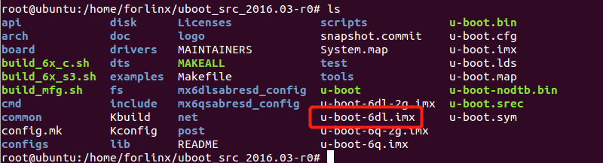

图5.3.6 编译结果

### 5.3.8 编译linux内核

将目录linux底座\源代码\ linux-4.1.15.tar.bz2复制到，共享文件夹linux_share。

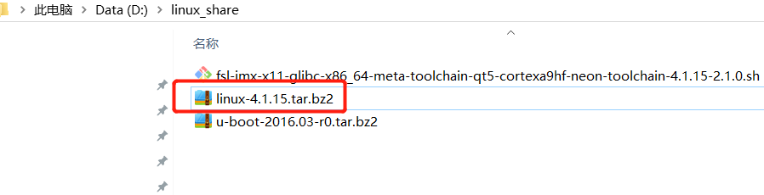

图5.3.7 复制linux代码到共享文件夹

切换到linux系统

切换到forlinx目录

***#cd /home/forlinx <Enter键>***

建立文件夹

***#mkdir linux-4.1.15 < Enter键>***

复制linux-4.1.15.tar.bz2源码到linux-4.1.15

***#cp /mnt/hgfs/linux_share/linux-4.1.15.tar.bz2 ./linux-4.1.15 <Enter键>***

进入linux-4.1.15

***#cd linux-4.1.15 <Enter键>***

解压内核源码

***#tar jxvf linux-4.1.15.tar.bz2***

首先你需要配置你的内核，命令如下。

***#make distclean <Enter键>***

***#make imx_v7_defconfig <Enter键>***

编译内核,编译内核命令如下：

***#make zImage -j8 <Enter键>***

等待编译完成，过程会很长。

查看生成的内核文件 zImage

***#cd arch/arm/boot <Enter键>***

***#ls <Enter键>***

如下图。zImage 就是编译后生成的内核可以执行文件

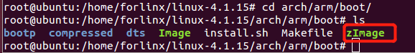

图5.3.8 编译结果

### 5.3.9 编译文件系统

将目录linux底座\源代码\rootfs.tar.bz2复制到，共享文件夹linux_share。

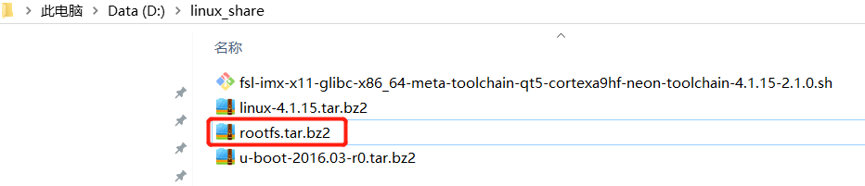

图5.3.9 复制根文件系统源代码到共享文件夹

切换到linux系统

切换到forlinx目录

***#cd /home/forlinx <Enter键>***

建立文件夹

***#mkdir roofts < Enter键>***

复制roofts.tar.bz2源码到roofts

***#cp /mnt/hgfs/linux_share/ roofts.tar.bz2 ./ roofts <Enter键>***

进入roofts

***#cd roofts <Enter键>***

将rootfs.tar.bz2解压缩：

***#tar jxvf rootfs.tar.bz2***



图5.3.10 解压rootfs.tar.bz

按照你的需求添加去除文件后

***# ./build.sh***

等待编译完成，时间较长

文件夹下生成 rootfs.tar.bz2 文件即为 rootfs 烧写镜像，如下图。



图5.3.11 生成rootfs.tar.bz

### 5.3.10 烧写uboot、内核(zImage)、文件系统(rootfs.tar.bz2)

1. 将以上生成的u-boot-6dl.imx、zImage、rootfs.tar.bz，复制到共享文件夹，如下图。
2. 将共享文件中的u-boot-6dl.imx、zImage、rootfs.tar.bz,复制到linux底座\工具\mfgtools\Profiles\Linux\OS Firmware\files\okmx6-s3\文件夹内。如下图。

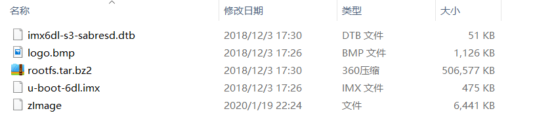

图5.3.12 复制文件到下载目录

1. 准备两根USB线(一端为MicroUSB)，连接方法如下图

按住底座上的按键1，接入MicroUSB电源线如下图，

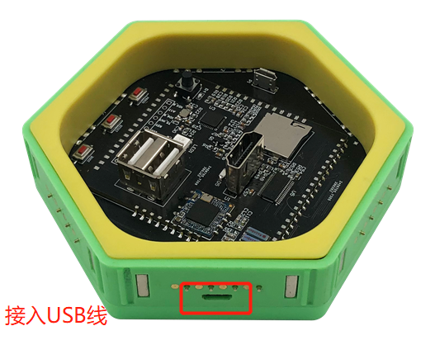

图5.3.13

接入另一根USB线，示意如下图位置。

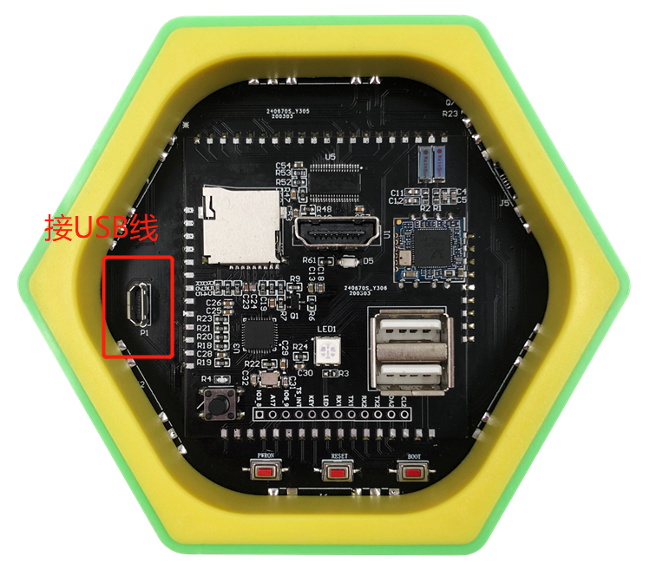

图5.3.14

双击 linux底座\工具\mfgtools\mfgtool2-mx6qdl-s3-sabresd-emmc.vbs，弹出窗口如下图。

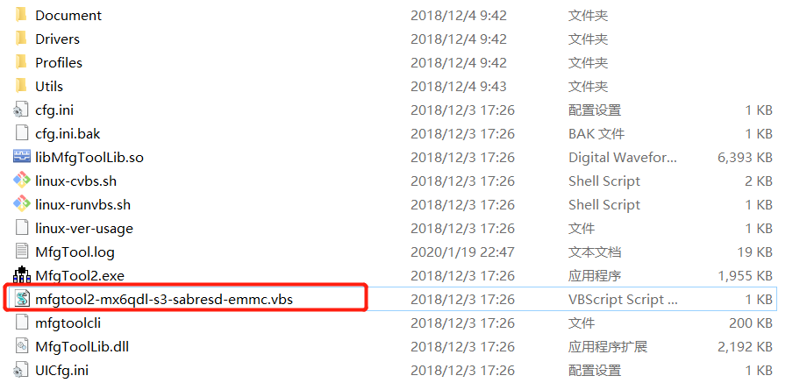

图5.3.15 启动下载

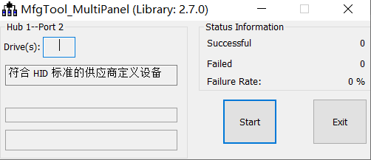

图5.3.16 下载界面

点击窗口中的“start”按钮。开始进行下载，下载过程时间会比较长。出现如下窗口表明下载完成。

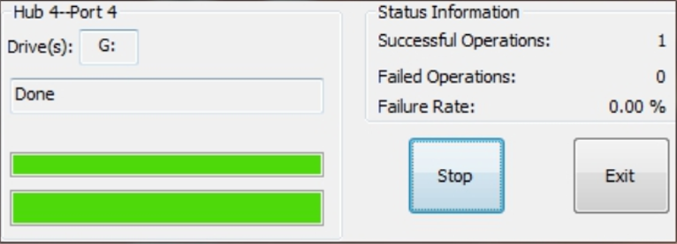

图5.3.17 下载完成

1. 重新上电，或者按下复位按键如下图。在终端可以看到打印信息。

## 5.4 嵌入式Linux运行C语言应用程序

### 5.4.1 实验内容

1. PC机上编写简单C语言应用程序,并使用arm-linux-gcc编译C程序。
2. 下载应用程序到嵌入式linux系统的方法。

### 5.4.2 实验目的

1. 掌握PC机上编写，编译嵌入式linux应用程序的方法。
2. 掌握下载应用程序可执行文件到ARM。

### 5.4.3 实验环境

实验所需要硬件及软件如下：

表 5.4.1 实验所需硬件及软件

|  |  |  |  |
| --- | --- | --- | --- |
| 序号 | 名称 | 数量 | 备注 |
| 1 | PC机 | 1台 | 安装 VMWare虚拟机及Ubuntu12.4虚拟机镜像 |
| 2 | Linux底座 | 1份 |  |
| 3 | USB线 | 1份 |  |
| 4 | 实验代码 | 1份 |  |

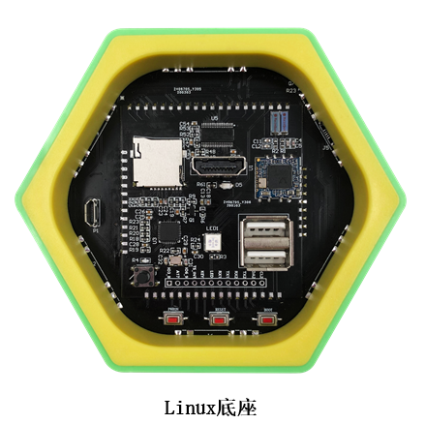

图5.4.1 Linux底座

### 5.4.4 实验要求

1. 熟悉linux系统与windows系统的区别，及linux系统在嵌入式系统中的使用。
2. 熟悉linux常用的命令。

### 5.4.5 实验原理

gcc是linux系统下面用来将代码编译成一个可执行程序的手段。编译出来的是适用于linux系统的可执行二进制文件。可执行程序其实就是一堆的0101二进制机器码。这些机器码代表什么含义只有机器本身能理解。所以你用gcc编译出来的可执行程序只有在linux系统下面可以运行。

所以你在linux系统下面写的代码要怎样才能在ARM系统上面跑呢。这就需要用到交叉编译。arm-linux-gcc是什么意思？就是告诉你的编译器，我编写的环境是linux，但是我希望生成的可执行程序是在arm上面跑的。这就是交叉编译。编写环境和执行环境分离的一种手段。

### 5.4.6 实验步骤

1. 在桌面上找到图标，双击打开打开Vmware虚拟机软件。如下图。



图 5.4.2启动VMware

1. 启动虚拟机：点击左上栏“开启此虚拟机”按钮如下图5.4.2、图5.4.3。



图 5.4.3 开启imx6 qt5.6 linux系统

VMware 开始启动虚拟机。



图 5.4.4 系统启动过程

1. 启动终端：点击终端图标按钮->弹出终端。



图 5.4.5 启动终端

1. 复制linux底座教程\实验代码与教程\\exp4_arm_linux_app文件夹到，共享文件夹到linux_share共享文件夹。如下图。

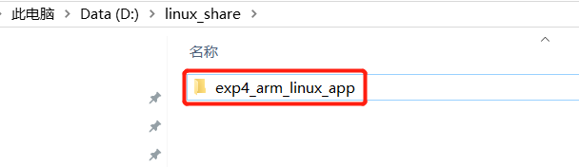

图5.4.6 复制代码到共享文件夹

切换到linux系统

切换工作目录

***#cd /mnt/hgfs/linux_share/ <Enter键>***

查看文件

***#ls <Enter键>***

如下图。

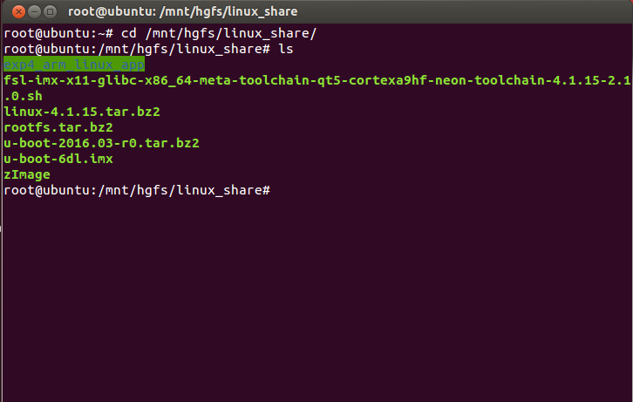

图5.4.6 查看exp4_arm_linux_app文件夹

1. 进入exp4_arm_linux_app

***#cd exp4_arm_linux_app <Enter键>***

***#ls <Enter键>***

查看目录下文件。

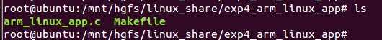

图5.4.7 程序构成

其中arm_linux_app.c 是应用程序。

Makefile 是编译脚本。

Makfile 中使用arm-poky-linux-gnueabi-gcc 这个imx6(linux底座上的芯片)平台gcc对arm_linux_app.c进行编译。

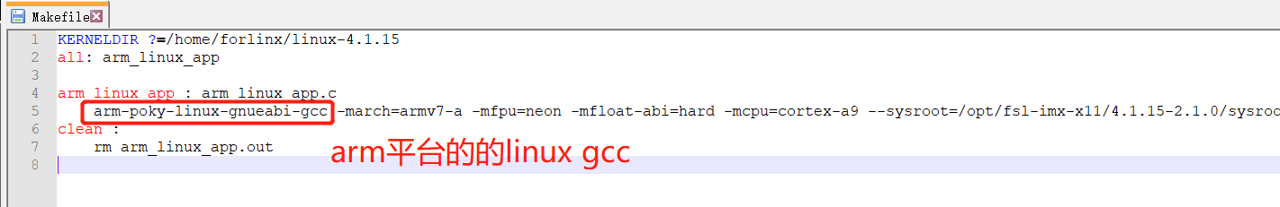

***#make <Enter键>***

***#ls <Enter键>***

查看生成的文件，如下图。

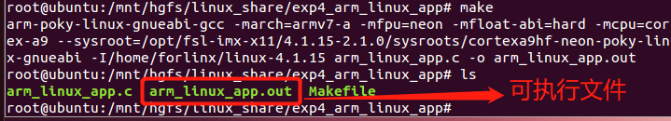

图5.4.8 编译结果

1. 在windows 系统下打开共享文件夹 linux_share\exp4_arm_linux_app\,可看到生成的arm_linux_app.out,如下图。

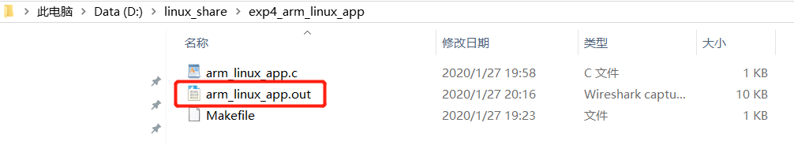

图5.4.9 windows系统下查看编译结果

1. 用USB线连接linux底座及PC机，示意如下图。

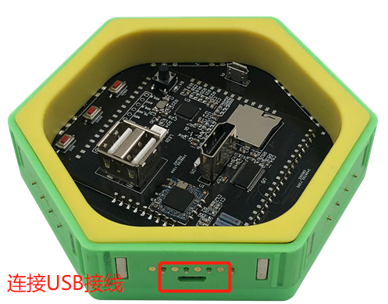

图5.4.10

1. 查看linux底座的串口号，打开计算机的设置管理，(在我的计算机上串口号是3)。如下图。

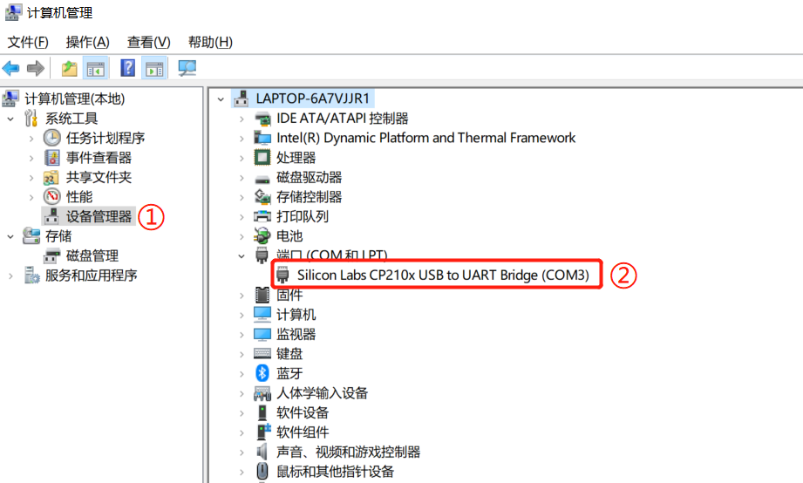

图5.4.11 在Windows系统下查看编译结果

1. 点击windows桌面图标“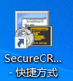”，打开串口终端SCRT,如下图

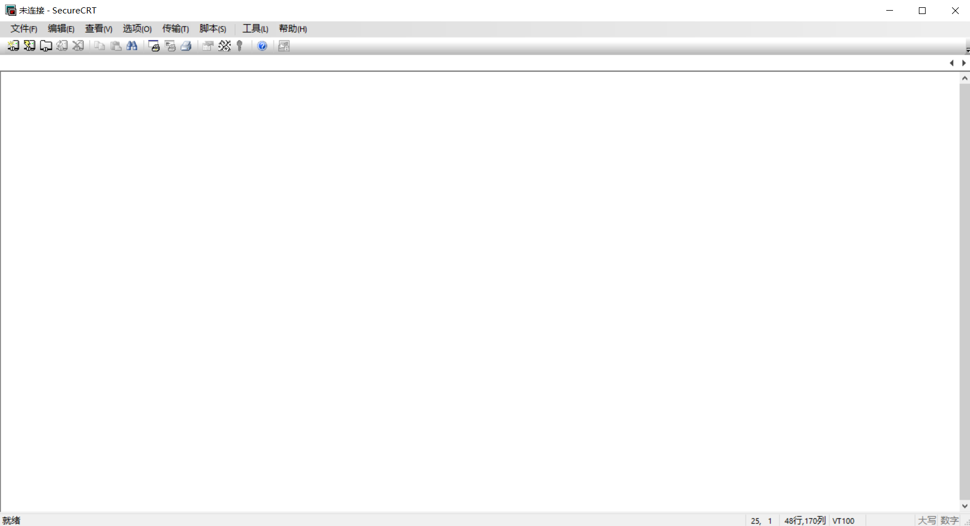

图5.4.12 打开终端SCRT

建立连接如下图，协议为“serial”,端口“com3”(我电脑的),波特率115200，数据位8，奇偶检验“None”，停止位”1”,流控都不勾选。

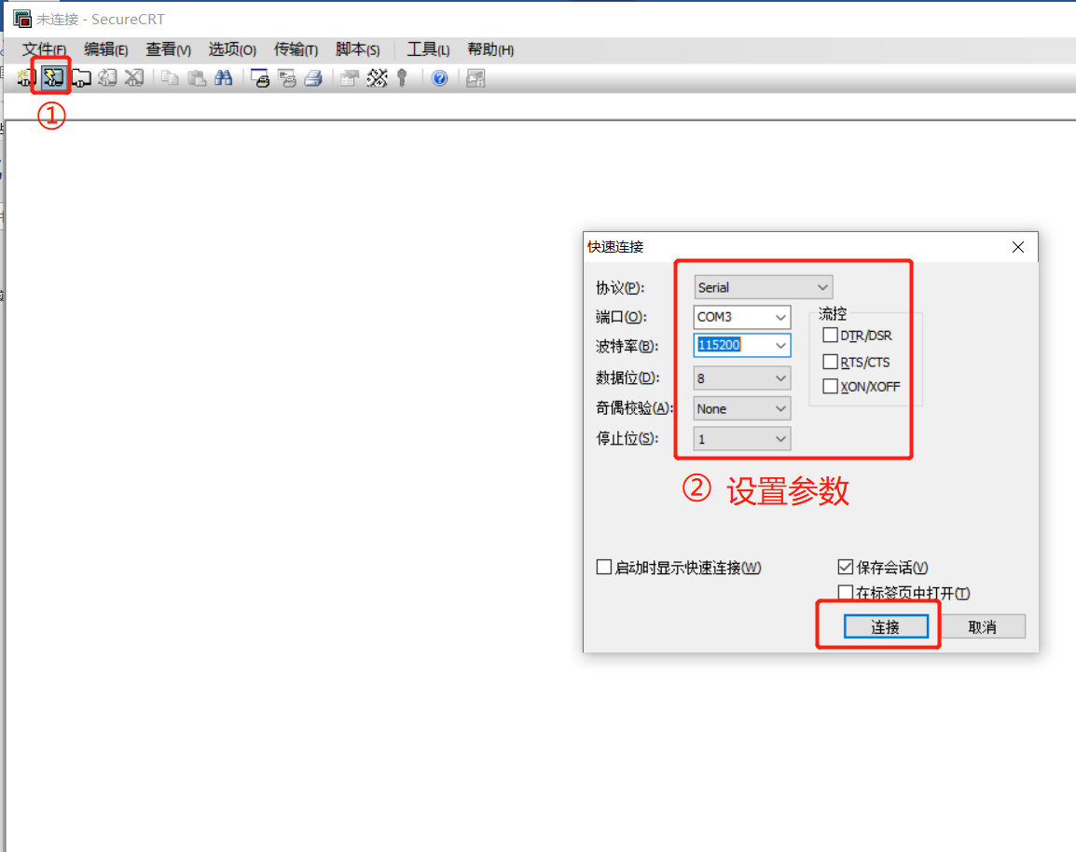

图5.4.13 设置串口参数

点击“连接”按钮，完成设置。如下图。

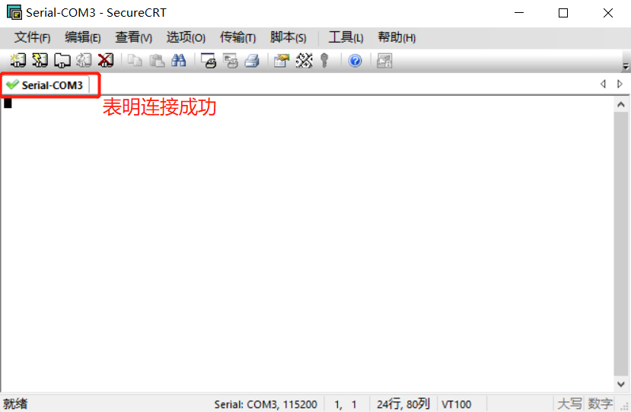

图5.4.14 连接终端

计算机上输入Enter键，终端回收到回复“root@imx6qsabresd:~# “

输入用户密码

**login：root <Enter键>**，如下图。

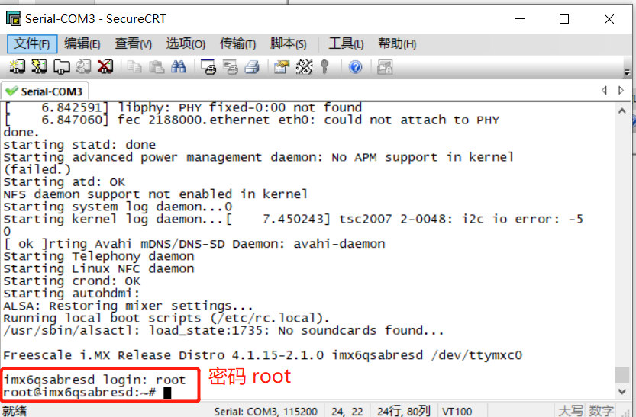

图5.4.15 输入超级用户密码

1. 在终端上输入命令下载文件

***#rz <Enter>***,弹出如下窗口。

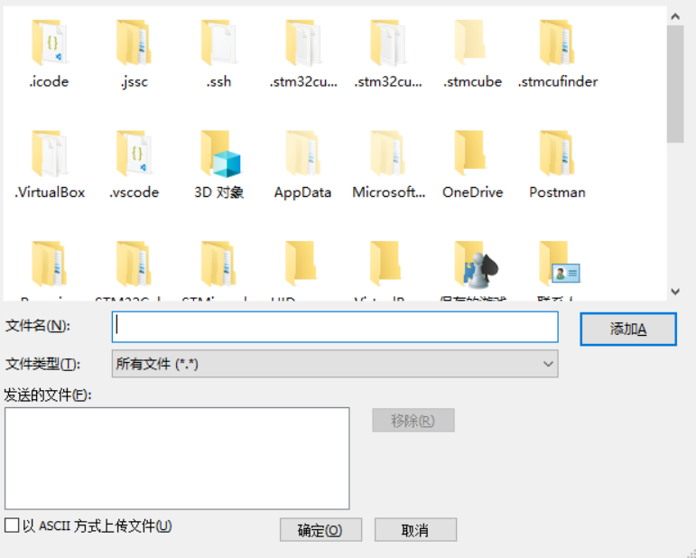

图5.4.16 rz命令接收文件

浏览文件到共享文件夹linux_share\exp4_arm_linux_app\arm_linux_app.out,“添加”->“确定“，开始下载。

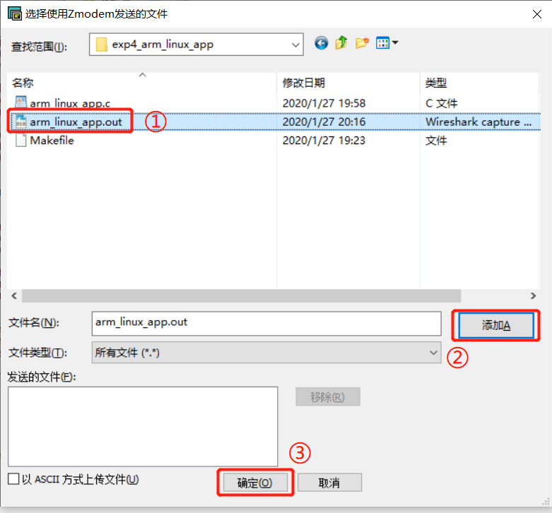

图5.4.17 选择arm_linux_app.out可执行文件

1. 下载完成。

***#ls <Enter 键>*** 查看下载的文件

如下图

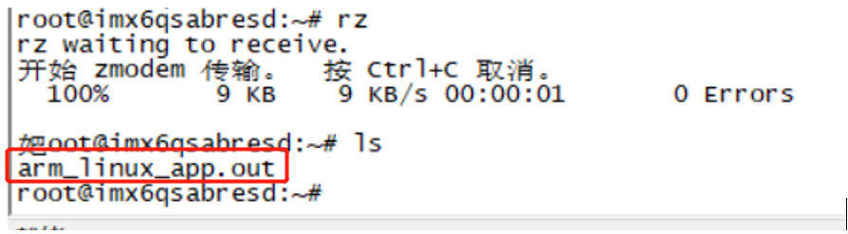

图5.4.18 查看下载文件

1. 使用file命令查看可执行文件属性。

***#file arm_linux_app.out <Enter 键>***,结果如下图。



图19 file查看文件属性

可看出运行平台是32-bit,并且是ARM平台。

查看文件的属性

***#ls -l arm_linux_app.out <Enter键>*** 如下图，可以看出文件没有执行权限。

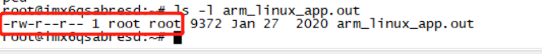

图5.4.20 查看文件权限

给arm_linux_app.out添加可执行权限

***#chmod a+x arm_linux_app.out***

再次执行ls -l 命令查看arm_linux_app.out文件属性

**#ls -l arm_linux_app.out <Enter键>** 如下图，可以看出文件具有了执行权限。

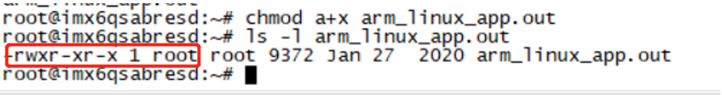

图5.4.21 查看文件权限

1. 执行文件

***#./arm_linux_app.out <Enter 键>***

结果如下图。

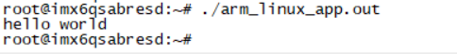

图5.4.22 执行./arm_linux_app.out

## 5.5 嵌入式字符驱动-LED灯实验

### 5.5.1 实验内容

1. 利用cdev驱动结构编译LED控制驱动，并编译。
2. 下载驱动到目标板并执行。

### 5.5.2 实验目的

1. cdev驱动的编写。
2. 掌握linux驱动的主设备号、次设备号。
3. 掌握驱动驱动相关的 insmod、lsmod、rmmod命令。

### 5.5.3 实验环境

实验所需要硬件及软件如下：

表 5.5.1 实验所需硬件及软件

|  |  |  |  |
| --- | --- | --- | --- |
| 序号 | 名称 | 数量 | 备注 |
| 1 | PC机 | 1台 | 安装 VMWare虚拟机及Ubuntu12.4虚拟机镜像 |
| 2 | Linux底座 | 1份 |  |
| 3 | USB线 | 1根 |  |
| 4 | 实验代码 | 1份 |  |

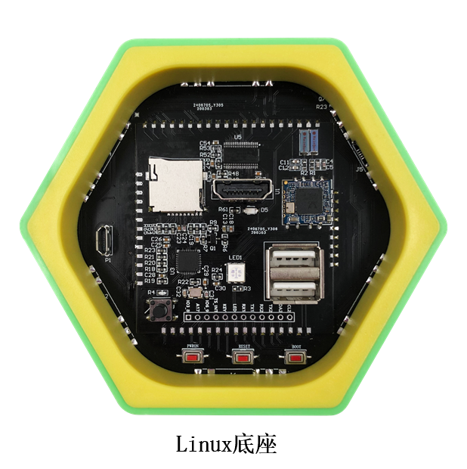

### 5.5.4 实验要求

1. 熟悉linux系统与windows系统的区别。
2. 熟悉linux常用的命令。
3. imx6dl的GPIO口寄存器架构。
4. 了解linux驱动的主设备号、次设备号。

### 5.5.5 实验原理

1. linux主、次设备号

“Linux下一切皆文件”我们操作设备都要通过文件进行操作也就是所所谓的操作设备文件节点，但是在Linux内核中是使用设备号来唯一的识别和管理设备，就相当于公民的省份证号码一样。

* 设备号的构成

Linux系统中一个设备号由主设备号和次设备号构成，Linux内核用主设备号来定位对应的设备驱动程序（即是主设备找驱动），而次设备号用来标识它同个驱动所管理的若干的设备（次设备号找设备）。因此，从这个角度来看，设备号作为系统资源，必须要进行仔细的管理，以防止设备号与驱动程序的错误对应所带来的管理设备的混乱。

下图为一个嵌入式设备上的串口的设备文件节点信息：如下图5.5.1。

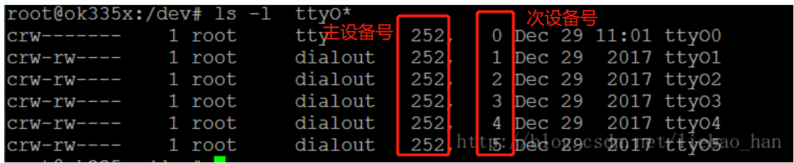

图5.5.1 文件节点信息

可以看到他们的主设备号都是252，次设备号0-5,即是这种串口驱动管理了6个不同设备。

Linux系统中，使用dev_t类型来标识一个设备号，他是一个32位的无符号整数：

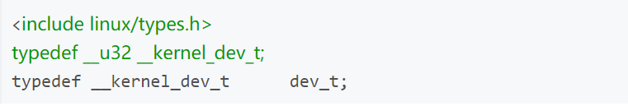

其中，12bit为主设备号，20bit为次设备如下图。

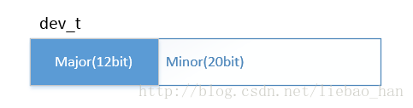

图5.5.2 设备号构成

* 设备号的分配和管理

内核提供了三个函数来注册一组字符设备编号，这三个函数分别是 register_chrdev_region()、alloc_chrdev_region() 和 register_chrdev(),其中，register_chrdev 比较老的内核注册的形式早期的驱动，register_chrdev_region/alloc_chrdev_region + cdev 新的驱动形式

区别：register_chrdev（）函数是老版本里面的设备号注册函数，可以实现静态和动态注册两种方法，主要是通过给定的主设备号是否为0来进行区别，为0的时候为动态注册。register_chrdev_region以及alloc_chrdev_region就是将上述函数的静态和动态注册设备号进行了拆分的强化。

**register_chrdev_region(dev_t first,unsigned int count,char *name)：**

First :要分配的设备编号范围的初始值, 这组连续设备号的起始设备号, 相当于register_chrdev（）中主设备号

Count:连续编号范围.是这组设备号的大小（也是次设备号的个数）

Name:编号相关联的设备名称. (/proc/devices); 本组设备的驱动名称

alloc_chrdev_region函数，来让内核自动给我们分配设备号

(1)register_chrdev_region是在事先知道要使用的主、次设备号时使用的；要先查看cat /proc/devices去查看没有使用的。

(2)更简便、更智能的方法是让内核给我们自动分配一个主设备号，使用alloc_chrdev_region就可以自动分配了。

(3)自动分配的设备号，我们必须去知道他的主次设备号，否则后面没法去mknod创建他对应的设备文件。

**int alloc_chrdev_region(dev_t *dev, unsigned baseminor, unsigned count, const char *name)：**

(1)这个函数的第一个参数，是输出型参数，获得一个分配到的设备号。可以用MAJOR宏和MINOR宏，将主设备号和次设备号，提取打印出来，看是自动分配的是多少，方便我们在mknod创建设备文件时用到主设备号和次设备号。 mknod /dev/xxx c 主设备号 次设备号

(2)第二个参数：次设备号的基准，从第几个次设备号开始分配。

(3)第三个参数：次设备号的个数。

(4)第四个参数：驱动的名字。

(5)返回值：小于0，则错误，自动分配设备号错误。否则分配得到的设备号就被第一个参数带出来。

1. lsmod、rmmod、insmod、mknod

* insmod功能说明：载入模块 install loadable kernel module

语法：insmod [-fkmpsvxX][-o <模块名称>][模块文件][符号名称 = 符号值]

参数：

-f 　不检查目前kernel版本与模块编译时的kernel版本是否一致，强制将模块载入。

-k 　将模块设置为自动卸除。

-m 　输出模块的载入信息。

-o <模块名称> 　指定模块的名称，可使用模块文件的文件名。

-p 　测试模块是否能正确地载入kernel。

-s 　将所有信息记录在系统记录文件中。

-v 　执行时显示详细的信息。

-x 　不要汇出模块的外部符号。

-X 　汇出模块所有的外部符号，此为预设置。

使用说明：Linux有许多功能是通过模块的方式，在需要时才载入kernel。如此可使kernel较为精简，进而提高效率，以及保有较大的弹性。这类可载入的模块，通常是设备驱动程序。

* **lsmod**

　　Linux命令：lsmod——显示已载入系统的模块

　　lsmod 其实就是list modules的缩写，即 列出所有模块.

　　功能说明：显示已载入系统的模块。

　　语法：lsmod

　　说明：执行lsmod指令，会列出所有已载入系统的模块。Linux操作系统的核心具有模块化的特性，因此在编译核心时，无需把全部的功能都放入核心。你可以将这些功能编译成一个个单独的模块，待需要时再分别载入。

* **rmmod(remove module)**

功能说明：删除模块。

语　　法：rmmod [-as][模块名称...]

补充说明：执行rmmod指令，可删除无需的模块。Linux操作系统的核心具备模块化的特性，应此在编译核心时，务须把全部的功能都放如核心。您能够将这些功能编译成一个个单独的模块，待有需要时再分别载入他们。

参　　数：

-a 　删除任何现在无需的模块。

-s 　把信息输出至syslog常驻服务，而非终端机界面。

* **mknod**

mknod - make block or character special files

mknod [OPTION]... NAME TYPE [MAJOR MINOR]

option 有用的就是 -m 了

name 自定义

type 有 b 和 c 还有 p

主设备号

次设备号

1. LED GPIO口控制的电路及相关的寄存器

### 5.5.6 实验步骤

1. 在桌面上找到图标，双击打开打开Vmware虚拟机软件。如下图。



图 5.5.3 启动VMware

1. 启动虚拟机：点击左上栏“开启此虚拟机”按钮如下图5.5.4、图5.5.5。



图 5.5.4 开启imx6 qt5.6 linux系统

VMware 开始启动虚拟机。



图 5.5.5 系统启动过程

1. 启动终端：点击终端图标按钮->弹出终端。



图 5.5.6 启动终端

1. 复制linux教程\实验代码与教程\实验5\exp5_one_led文件夹到，共享文件夹到linux_share共享文件夹。如下图。

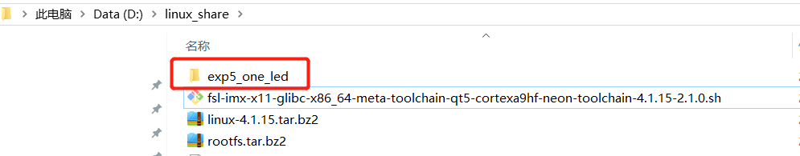

图5.5.7 复制代码到共享文件夹

1. 打开exp5_one_led文件夹。分有两个文件分别是driver文件夹的是驱动代码及user文件夹的驱动的测试代码。如下图。

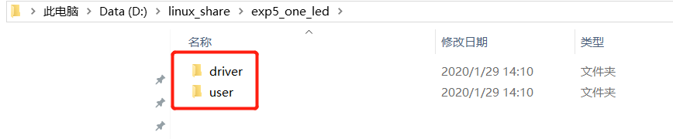

图5.5.8 LED驱动目录

切换到linux系统

切换工作目录，终端上输入。

***#cd /mnt/hgfs/linux_share/ <Enter键>***

查看文件

***#ls <Enter键>***

如下图。

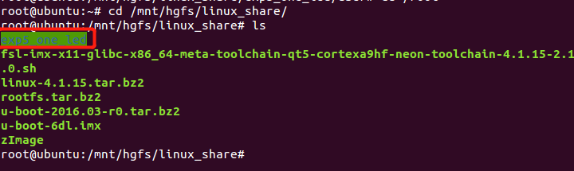

图5.5.9 查看exp5_one_led文件夹

1. 进入exp5_one_led

***#cd exp5_one_led/driver <Enter键>***

***#ls <Enter键>***

查看目录下文件。

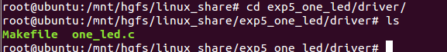

图5.5.10 驱动文件构成

其中one_led.c 是应用程序。Makefile 是编译脚本。

编译驱动

***#make <Enter键>***

***#ls <Enter键>***

查看生成的文件，如下图。

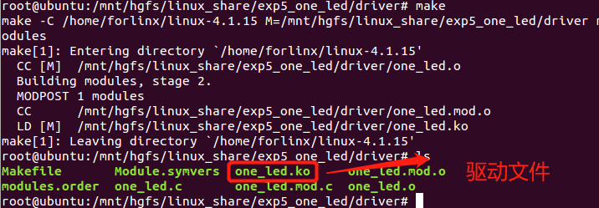

图5.5.11 驱动编译结果

1. 在windows 系统下打开共享文件夹 linux_share\exp5_one_led\driver\,可看到生成的one_led.ko,如下图。

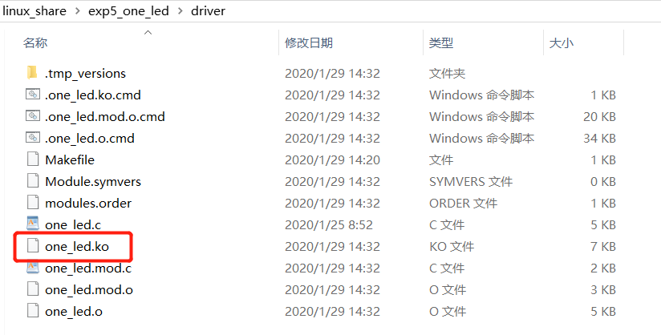

图5.5.12 在windows系统在查看驱动编译结果

1. 在linux系统下。

编译驱动测试程序

***#cd /mnt/hgfs/linux_share/exp5_one_led/user <Enter 键>***

***#make <Enter 键>***

#ls <Enter 键>，查看生成文件

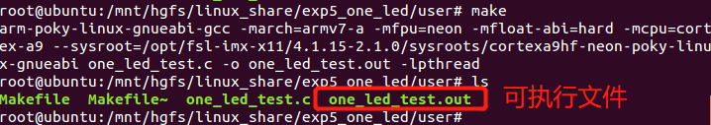

图5.5.13 驱动测试程序编译结果

1. 在windows 系统下打开共享文件夹 linux_share\exp5_one_led\user\,可看到生成的one_led_test.out,如下图。

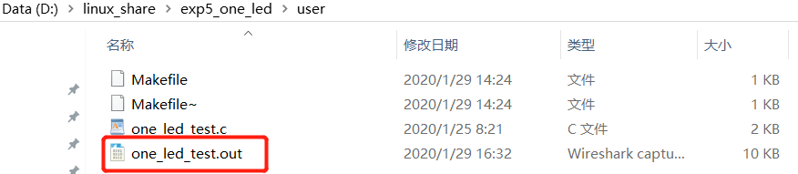

图5.5.14 在windows系统在查看驱动测试程序编译结果

1. 用USB线连接linux底座及PC机，如下图5.5.15。

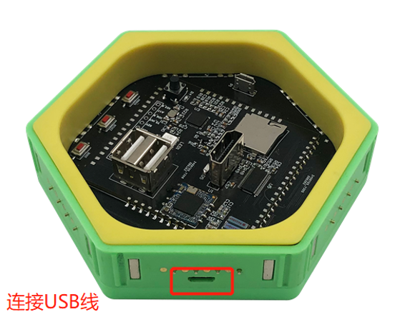

图5.5.15

1. 查看linux底座连接到计算机的的串口号，打开计算机的设置管理，(在我的计算机上串口号是3)。如下图16。



图5.5.16 查看Linux底座连接到计算机的串口号

1. 点击windows桌面图标“”，打开串口终端SCRT,如下图



图5.5.17 打开终端SCRT

建立连接如下图，协议为“serial”,端口“com3”,波特率115200，数据位8，奇偶检验“None”，停止位”1”,流控都不勾选。



图5.5.18 设置串口参数

点击“连接”按钮，完成设置。如下图。



图5.5.19 连接终端

计算机上输入Enter键，终端回收到回复“root@imx6qsabresd:~# “

输入用户密码

***login：root <Enter键>，***如下图5.5.19。(“root”输入并不会显示出来)



图5.5.20 SCRT上输入密码

1. 在终端上输入命令下载文件

***#rz <Enter>,***弹出如下窗口。



图5.5.21 rz命令接收文件

浏览文件到共享文件夹linux_share\exp5_one_led\one_led.out,“添加”->“确定“，开始下载。

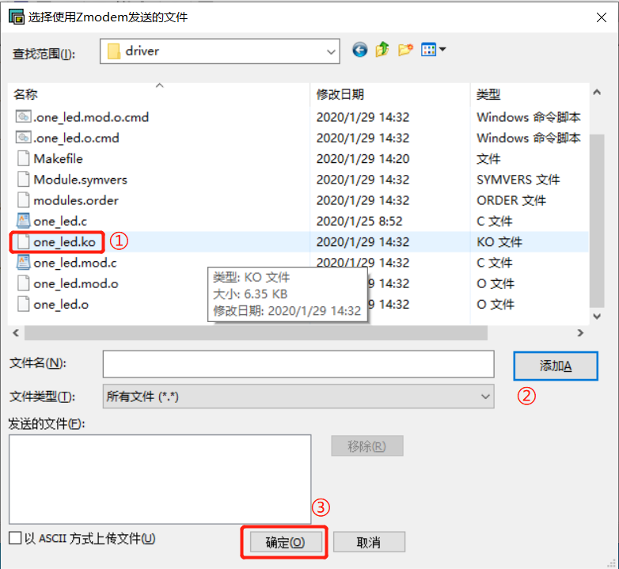

图5.5.22 选择one_led.ko驱动

1. 下载完成。

***#ls <Enter 键>*** 查看下载的文件one_led.ko

如下图

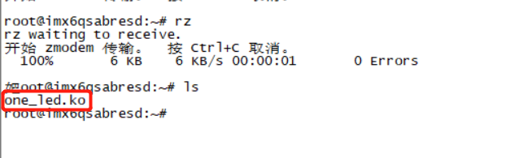

图5.5.23 查看下载的驱动

1. **安装驱动**

***#insmod one_led.ko*** <Enter 键>,结果如下。

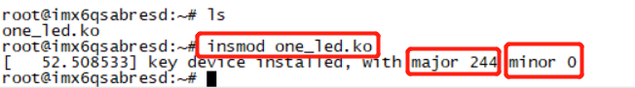

图5.5.24 insmod命令安装驱动

安装完成后：major 244 表明这个驱动的主设备号为244

minor表明这个驱动的次设备号为0

**查看己安装模块驱动信息**

***#lsmod < Enter 键>***

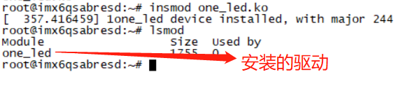

图5.5.25 lsmod驱动安装驱动

***#cat /proc/devices <Enter 键>*** ，通过系统查看主设备号如下图

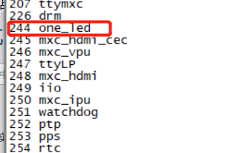

图5.5.26 查看驱动主设备号

创建驱动设备文件节点

***#mknod /dev/one_led c 244 0 < Enter 键>***

创建驱动设备文件节点后，查看驱动设备文件节点

***#ls -l /dev |grep one_led <Enter 键>，*如下图。**

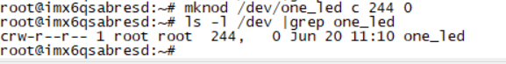

图5.5.27 查看驱动节点信息

1. 下载可驱动测试程序one_led_test.out

在windows系统上的 终端上

***#rz <Enter 键>***



图5.5.28 rz命令接收文件

浏览文件到共享文件夹linux_share\exp5_one_led\user\one_led_test.out,“添加”->“确定“，开始下载。

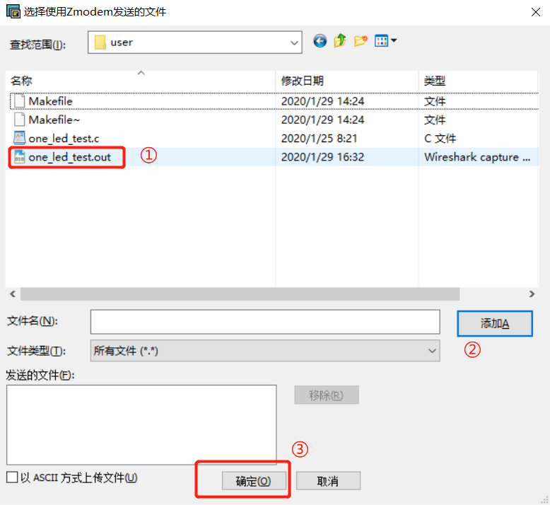

图5.5.29 选择one_led_test.out文件

修改one_led_test.out 权限

***#chmod a+x one_led_test.out <Enter 键>***

执行文件

***#./one_led_test.out <Enter 键>***

**结果如下图。**

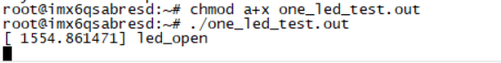

图5.5.30 执行one_led_test.out

**可观察底座上的LED 闪灯，周期为1秒。LED灯的位置如下图。**

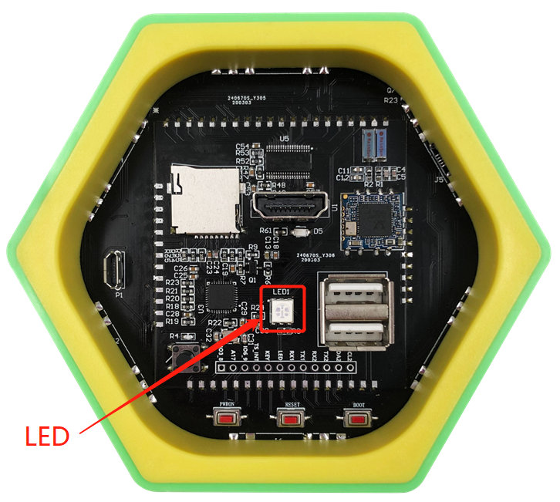

图5.5.31 底座LED位置

## 5.6 嵌入式字符驱动-按键实验

### 5.6.1 实验内容

1. 利用cdev驱动结构编写按键驱动，并编译。
2. 下载驱动到目标板并执行。

### 5.6.2 实验目的

1. cdev驱动的编写。
2. 掌握linux驱动的主设备号、次设备号。
3. 掌握驱动驱动相关的 insmod、lsmod、rmmod命令。

### 5.6.3 实验环境

实验所需要硬件及软件如下：

表 5.6.1 实验所需硬件及软件

|  |  |  |  |
| --- | --- | --- | --- |
| 序号 | 名称 | 数量 | 备注 |
| 1 | PC机 | 1台 | 安装 VMWare虚拟机及Ubuntu12.4虚拟机镜像 |
| 2 | Linux底座 | 1份 |  |
| 3 | USB线 | 1根 |  |
| 4 | 实验代码 | 1份 |  |

### 5.6.4 实验要求

1. 熟悉linux系统与windows系统的区别。
2. 熟悉linux常用的命令。
3. imx6dl的GPIO口寄存器架构。
4. 了解linux驱动的主设备号、次设备号。

### 5.6.5 实验原理

1. linux主、次设备号

“Linux下一切皆文件”我们操作设备都要通过文件进行操作也就是所所谓的操作设备文件节点，但是在Linux内核中是使用设备号来唯一的识别和管理设备，就相当于公民的省份证号码一样。

* 设备号的构成

Linux系统中一个设备号由主设备号和次设备号构成，Linux内核用主设备号来定位对应的设备驱动程序（即是主设备找驱动），而次设备号用来标识它同个驱动所管理的若干的设备（次设备号找设备）。因此，从这个角度来看，设备号作为系统资源，必须要进行仔细的管理，以防止设备号与驱动程序的错误对应所带来的管理设备的混乱。

下图为一个嵌入式设备上的串口的设备文件节点信息：



图5.6.1 设备文件节点信息

可以看到他们的主设备号都是252，次设备号0-5,即是这种串口驱动管理了6个不同设备。

Linux系统中，使用dev_t类型来标识一个设备号，他是一个32位的无符号整数：



其中，12bit为主设备号，20bit为次设备如下图。



图5.6.2 设备号构成

* 设备号的分配和管理

内核提供了三个函数来注册一组字符设备编号，这三个函数分别是 register_chrdev_region()、alloc_chrdev_region() 和 register_chrdev(),其中，register_chrdev 比较老的内核注册的形式早期的驱动，register_chrdev_region/alloc_chrdev_region + cdev 新的驱动形式

区别：register_chrdev（）函数是老版本里面的设备号注册函数，可以实现静态和动态注册两种方法，主要是通过给定的主设备号是否为0来进行区别，为0的时候为动态注册。register_chrdev_region以及alloc_chrdev_region就是将上述函数的静态和动态注册设备号进行了拆分的强化。

**register_chrdev_region(dev_t first,unsigned int count,char *name)：**

First :要分配的设备编号范围的初始值, 这组连续设备号的起始设备号, 相当于register_chrdev（）中主设备号

Count:连续编号范围.是这组设备号的大小（也是次设备号的个数）

Name:编号相关联的设备名称. (/proc/devices); 本组设备的驱动名称

alloc_chrdev_region函数，来让内核自动给我们分配设备号

(1)register_chrdev_region是在事先知道要使用的主、次设备号时使用的；要先查看cat /proc/devices去查看没有使用的。

(2)更简便、更智能的方法是让内核给我们自动分配一个主设备号，使用alloc_chrdev_region就可以自动分配了。

(3)自动分配的设备号，我们必须去知道他的主次设备号，否则后面没法去mknod创建他对应的设备文件。

**int alloc_chrdev_region(dev_t *dev, unsigned baseminor, unsigned count, const char *name)：**

(1)这个函数的第一个参数，是输出型参数，获得一个分配到的设备号。可以用MAJOR宏和MINOR宏，将主设备号和次设备号，提取打印出来，看是自动分配的是多少，方便我们在mknod创建设备文件时用到主设备号和次设备号。 mknod /dev/xxx c 主设备号 次设备号

(2)第二个参数：次设备号的基准，从第几个次设备号开始分配。

(3)第三个参数：次设备号的个数。

(4)第四个参数：驱动的名字。

(5)返回值：小于0，则错误，自动分配设备号错误。否则分配得到的设备号就被第一个参数带出来。

1. lsmod、rmmod、insmod、mknod

* insmod功能说明：载入模块 install loadable kernel module

语法：insmod [-fkmpsvxX][-o <模块名称>][模块文件][符号名称 = 符号值]

参数：

-f 　不检查目前kernel版本与模块编译时的kernel版本是否一致，强制将模块载入。

-k 　将模块设置为自动卸除。

-m 　输出模块的载入信息。

-o <模块名称> 　指定模块的名称，可使用模块文件的文件名。

-p 　测试模块是否能正确地载入kernel。

-s 　将所有信息记录在系统记录文件中。

-v 　执行时显示详细的信息。

-x 　不要汇出模块的外部符号。

-X 　汇出模块所有的外部符号，此为预设置。

使用说明：Linux有许多功能是通过模块的方式，在需要时才载入kernel。如此可使kernel较为精简，进而提高效率，以及保有较大的弹性。这类可载入的模块，通常是设备驱动程序。

* **lsmod**

　　Linux命令：lsmod——显示已载入系统的模块

　　lsmod 其实就是list modules的缩写，即 列出所有模块.

　　功能说明：显示已载入系统的模块。

　　语法：lsmod

　　说明：执行lsmod指令，会列出所有已载入系统的模块。Linux操作系统的核心具有模块化的特性，因此在编译核心时，无需把全部的功能都放入核心。你可以将这些功能编译成一个个单独的模块，待需要时再分别载入。

* **rmmod(remove module)**

功能说明：删除模块。

语　　法：rmmod [-as][模块名称...]

补充说明：执行rmmod指令，可删除无需的模块。Linux操作系统的核心具备模块化的特性，应此在编译核心时，务须把全部的功能都放如核心。您能够将这些功能编译成一个个单独的模块，待有需要时再分别载入他们。

参　　数：

-a 　删除任何现在无需的模块。

-s 　把信息输出至syslog常驻服务，而非终端机界面。

* **mknod**

mknod - make block or character special files

mknod [OPTION]... NAME TYPE [MAJOR MINOR]

option 有用的就是 -m 了

name 自定义

type 有 b 和 c 还有 p

主设备号

次设备号

1. LED GPIO口控制的电路及相关的寄存器

### 5.6.6 实验步骤

1. 在桌面上找到图标，双击打开打开Vmware虚拟机软件。如下图。



图 5.6.3 启动VMware

1. 启动虚拟机：点击左上栏“开启此虚拟机”按钮如下图5.6.4、图5.6.5。



图 5.6.4 开启imx6 qt5.6 linux系统

VMware 开始启动虚拟机。



图 5.6.5 系统启动过程

1. 启动终端：点击终端图标按钮->弹出终端。



图 5.6.6 启动终端

1. 复制linux底座\实验代码与教程\exp6_one_key文件夹到，共享文件夹到linux_share共享文件夹。如下图。

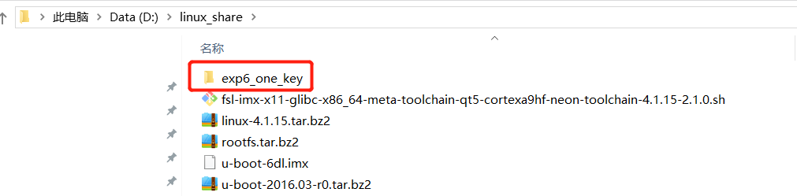

图5.6.7 复制代码到共享文件夹

1. 打开exp6_one_key文件夹。分有两个文件分别是driver文件夹的是驱动代码及user文件夹的驱动的测试代码。如下图。

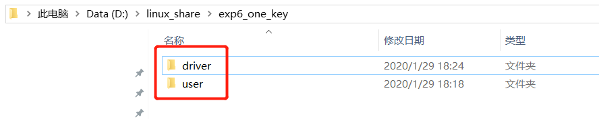

图5.6.8 LED驱动目录

切换到linux系统

切换工作目录

***#cd /mnt/hgfs/linux_share/ <Enter键>***

查看文件

***#ls <Enter键>***

如下图。

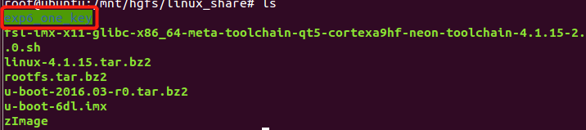

图5.6.9 查看exp5_one_led文件夹

1. 进入exp6_one_key

***#cd exp6_one_key/driver <Enter键>***

***#ls <Enter键>***

查看目录下文件。



图5.6.10 驱动文件构成

其中one_key.c 是应用程序。Makefile 是编译脚本。

编译驱动

***#make <Enter键>***

***#ls <Enter键>***

查看生成的文件，如下图。

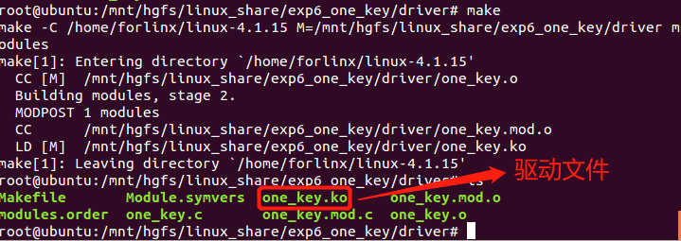

图5.6.11 驱动编译结果

1. 在windows 系统下打开共享文件夹 linux_share\exp6_one_key\driver\,可看到生成的one_key.ko,如下图。

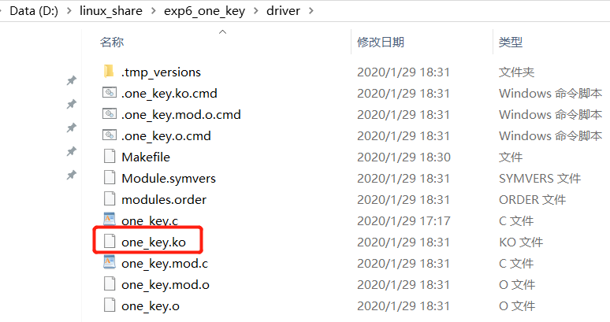

图5.6.12 在windows系统在查看驱动编译结果

1. 在linux系统下。

编译驱动测试程序

***#cd /mnt/hgfs/linux_share/exp5_one_led/user <Enter 键>***

***#make <Enter 键>***

***#ls <Enter 键>，查看生成文件***

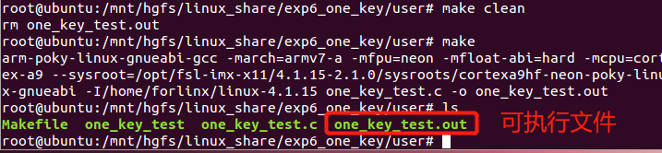

图5.6.13 驱动测试程序编译结果

1. 在windows 系统下打开共享文件夹 linux_share\exp6_one_key\user\,可看到生成的one_key_test.out,如下图。

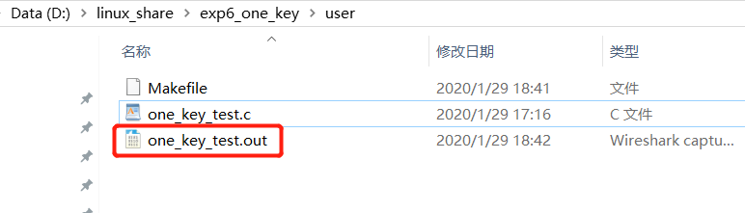

图5.6.14 在windows系统在查看驱动测试程序编译结果

1. 用USB线连接linux底座及PC机，示意如下图。



图5.6.15

1. 查看linux底座连接到计算机的的串口号，打开计算机的设置管理，(在我的计算机上串口号是3)。如下图。



图5.6.16 查看Linux底座连接到计算机的串口号

1. 点击windows桌面图标“”，打开串口终端SCRT,如下图



图5.6.17 打开终端SCRT

建立连接如下图，协议为“serial”,端口“com3”,波特率115200，数据位8，奇偶检验“None”，停止位”1”,流控都不勾选。



图5.6.18 设置串口参数

点击“连接”按钮，完成设置。如下图。



图5.6.19 连接终端

计算机上输入Enter键，终端回收到回复“root@imx6qsabresd:~# “

输入用户密码

***login：root <Enter键>***，如下图。



图5.6.20 SCRT上输入密码

1. 在终端上输入命令下载文件

***#rz <Enter>***,弹出如下窗口。



图5.6.21 rz命令接收文件

浏览文件到共享文件夹linux_share\exp6_one_key\one_key.ko,“添加”->“确定“，开始下载。

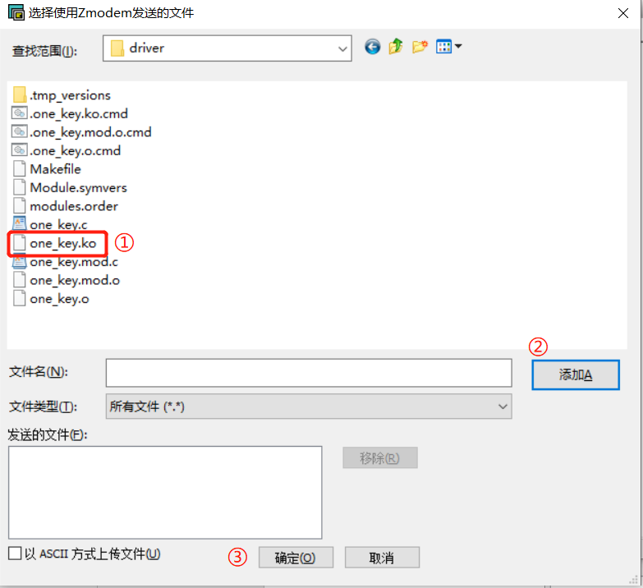

图5.6.22 选择one_key.ko驱动

1. 下载完成。

***#ls <Enter 键>*** 查看下载的文件one_key.ko

如下图

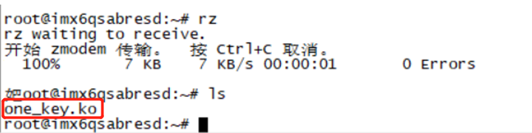

1. **安装驱动**

**#insmod one_led.ko** <Enter 键>,结果如下。

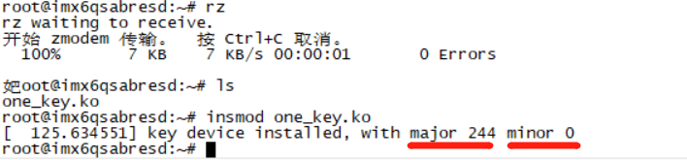

图5.6.23 insmod命令安装驱动

安装完成后 major 244 表明这个驱动的主设备号为244

minor 0表明这个驱动的次设备号为0

这两个建立驱动文件设备节点时使用到。

**查看己安装模块驱动信息**

***#lsmod < Enter 键>***

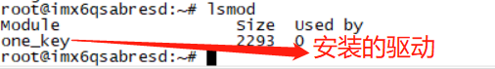

图5.6.24 lsmod驱动安装驱动

***#cat /proc/devices <Enter 键>*** ，通过系统查看主设备号如下图

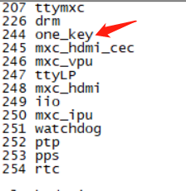

图5.6.25 查看驱动主设备号

创建驱动设备文件节点

***#mknod /dev/one_key c 244 0 < Enter 键>***

查看驱动设备文件节点

***#ls -l /dev |grep one_led <Enter 键>，如下图。***

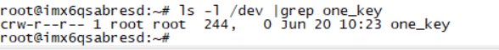

图5.6.26 查看驱动节点信息

1. 下载可驱动测试程序one_led_test.out

在windows系统上的 终端上

#rz <Enter 键>



图27 rz命令接收文件

浏览文件到共享文件夹linux_share\exp6_one_key\user\one_key_test.out,“添加”->“确定“，开始下载。

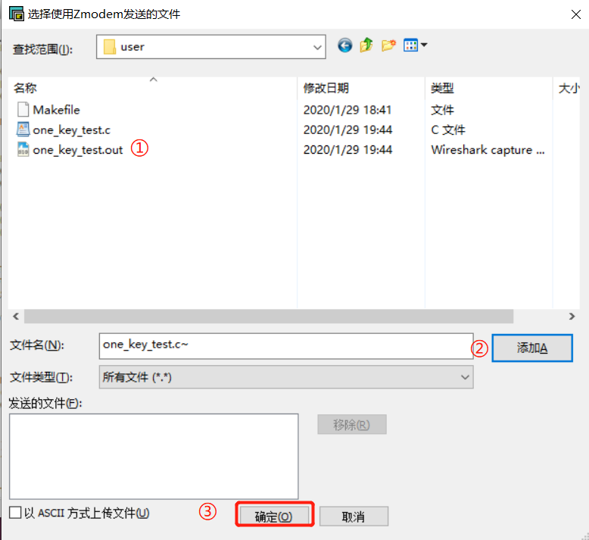

图5.6.28 选择one_led_test.out文件

修改one_key_test.out 权限

***#chmod a+x one_key_test.out <Enter 键>***

执行文件

***#./one_key_test.out <Enter 键>***

**结果如下图。**

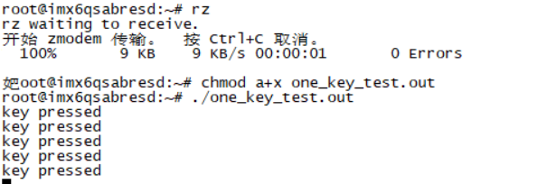

图5.6.29 执行one_led_test.out

1. **每按一下按键终端上显示字符串“key pressed”，如下图30。按键的位置如下 图31。**



图5.6.30 打印提示信息

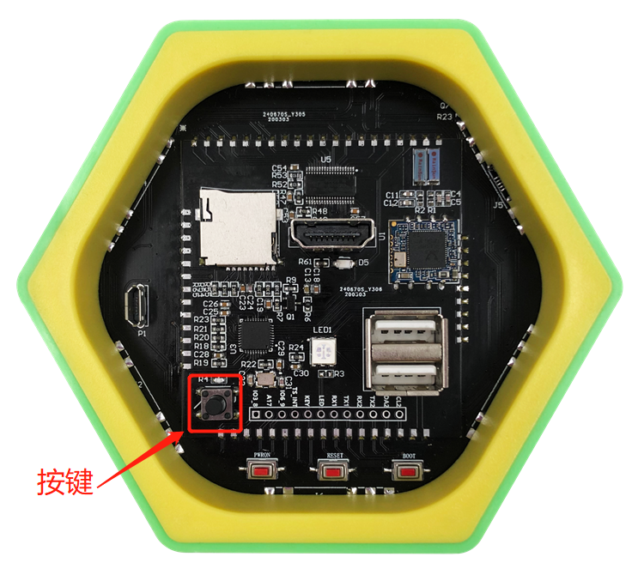

图5.6.31 按键的位置

## 5.7 Linux底座读矩阵键盘实验

### 5.7.1 实验内容

1. 编写矩阵键盘模块代码，并通过RS485总线发送数据。
2. 编写linux底座代码读矩阵键盘值并显示。

### 5.7.2 实验目的

1. 通过RS485总线读取矩阵键盘值。
2. linux串口参数设备及串口应用程序开发。

### 5.7.3 实验环境

实验所需要硬件及软件如下：

表 5.7.1 实验所需硬件及软件

|  |  |  |  |
| --- | --- | --- | --- |
| 序号 | 名称 | 数量 | 备注 |
| 1 | PC机 | 1台 | 安装 VMWare虚拟机及Ubuntu12.4虚拟机镜像 |
| 2 | Linux底座 | 1个 |  |
| 3 | 矩阵键盘 | 1个 |  |
| 4 | STM32底座 | 1个 |  |
| 5 | STLinkV2仿真器 | 1个 |  |
| 6 | 实验代码 | 1份 |  |

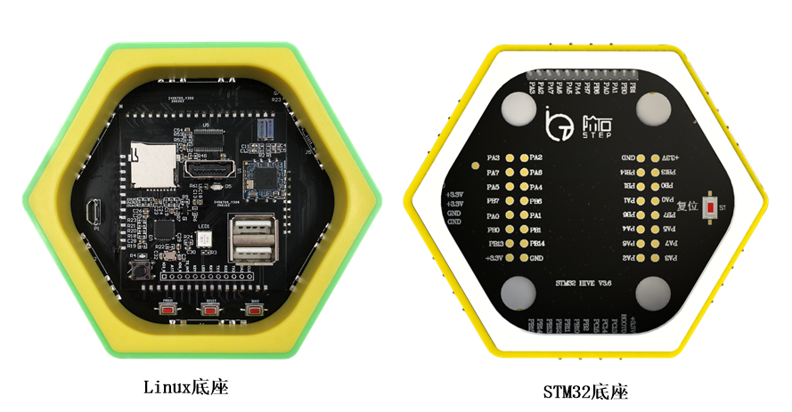

图5.7.1 实验底座

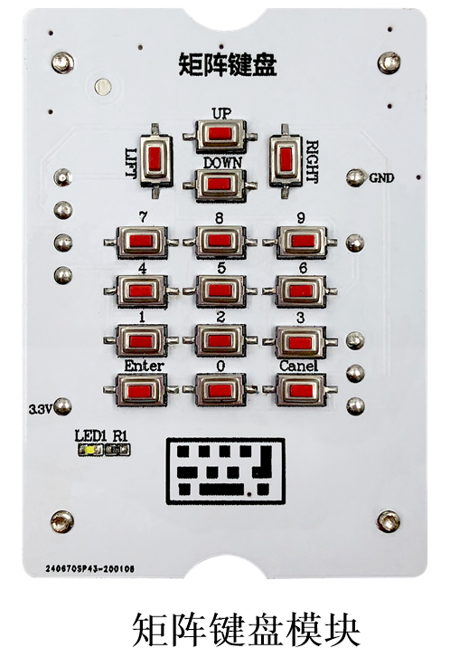

图5.7.2 矩阵键盘模块



图5.7.3 STLink仿真器

### 5.7.4 实验要求

1. RS485总线通信协议。
2. 矩阵键盘检测原理。

### 5.7.5 实验原理

1. linux 串口编程

* 查看串口设备节点，在linux系统，串口的设备节点以tty*的形式，是在dev/目录下。这里看一下我手头设备的串口的设备节点。如下图所示我这个板子是有四个串口。
* 串口通信初始化需要设置波特率、数据位、奇偶校验位和停止位等参数，需要用到termio结构体。

|  |
| --- |
| struct termio {          unsigned short c_iflag;         /* input mode flags */      unsigned short c_oflag;         /* output mode flags */      unsigned short c_cflag;         /* control mode flags */      unsigned short c_lflag;         /* local mode flags */      unsigned char c_line;           /* line discipline */          unsigned char c_cc[NCC];        /* control characters */  }; |

* 常用函数介绍。

**(1)读取当前参数函数：**

i**nt tcgetattr(int fd,struct termios *termios_p)**

**fd：open操作后返回的文件句柄**

**\*termios_p：为前面介绍的结构体**

**初始化开始前调用这个函数.**

**(2)获取当前波特率函数：**

**int speed_t cfgetispeed(const struct termios *termios_p)**

**int speed_t cfgetospeed(const struct termios *termios_p)**

**\*termios_p：为前面介绍的结构体**

**成功返回0，失败返回-1**

**(3)波特率设置函数：**

**int cfsetispeed(struct termios *termios_p,speed_t speed)**

**int cfsetospeed(struct termios *termios_p,speed_t speed)**

**\*termios_p：为前面介绍的结构体**

**speed：波特率，常用B2400，B4800，B9600，B115200，B460800**

**成功返回0，失败返回-1**

**(4)清空buffer数据函数：**

**int tcflush(int fd,int queue_selector)**

**queue_selector:有三个常用宏定义**

**TCIFLUSH:清空正读的数据，且不会读出**

**TCOFLUSH:清空正写入的数据，且不会发送到终端**

**TCIOFLUSH:清空所有正在发生的I/O数据.**

**成功返回0，失败返回-1**

**(5)设置串口参数函数：**

**int tcsetattr(int fd,int optional_actions,cons struct termios *termios_p)**

**optional_actions:有三个常用宏定义**

**TCSANOW:不等数据传输完毕，立即改变属性**

**TCSADRAIN:等所有数据传输完毕，再改变属性**

**TCSAFLUSH:清空输入输出缓冲区才改变属性**

**成功返回0，失败返回-1**

1. **什么是矩阵键盘及矩阵键盘的扫描原理**

[矩阵](https://baike.baidu.com/item/%E7%9F%A9%E9%98%B5)键盘是外部设备中所使用的排布类似于矩阵的键盘组。如**错误!未找到引用源。**是一个2*2的矩阵键盘，其中PB0、PB1我们称之为行线，PA5、PA6我们称之为列，所以矩阵键盘的扫描也被称为行列扫描。

[矩阵](https://baike.baidu.com/item/%E7%9F%A9%E9%98%B5)式结构的键盘比直接连接法要复杂一些，识别也要复杂一些，但可以节省处理芯片IO口，比如8*8的矩阵，需要16个IO，最多可以布置64个按键。

下面以一个2*2的矩阵键盘说明矩阵键盘的扫描过程，电路图如下图：

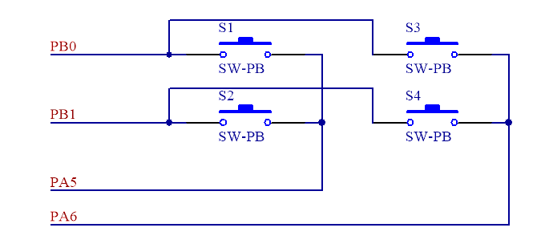

图 5.7.4 2*2矩阵键盘

设置PB0、PB1为输入端口，默认电平为高，PA5、PA6为输出端口。扫描步骤如下：

步骤1：PA5输出高，PA6输出低。如果S3按下，PB0读到低电平。如果S4按下，PB1能读到低电平。如果S3，S4按键均未按下，PB0、PB1读到高电平。

步骤2：PA5输出低，PA6输出高。如果S1按下，PB0读到低电平。如果S2按下，PB1能读到低电平。如果S1，S2按键均未按下，PB0、PB1读到高电平。

步骤3：返回步骤1。

表 1 矩阵键盘扫描步骤

|  |  |  |  |  |  |  |
| --- | --- | --- | --- | --- | --- | --- |
| 步骤 | PA输出 | PA输出 | PB0读到 | 结果 | PB1读到 | 结果 |
| 1 | 高 | 低 | 低电平 | S4按下 | 低电平 | S3按下 |
| 高电平 | S4未按下 | 高电平 | S3未按下 |
| 2 | 底 | 高 | 低电平 | S1按下 | 低电平 | S2按下 |
| 高电平 | 1未按下 | 高电平 | S2未按下 |

1. **矩阵键盘模块基本电路**

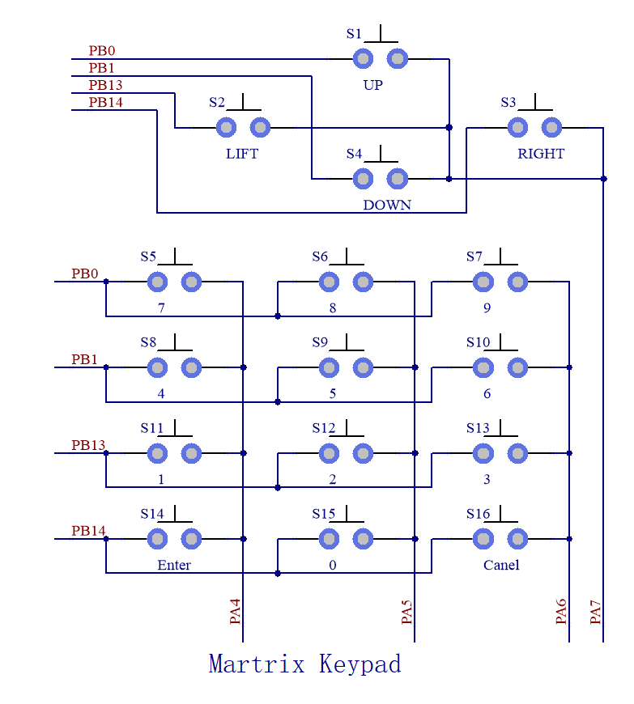

图5.7.5 矩阵键盘模块基本电路

### 5.7.6 实验步骤

1. 将矩阵键盘模块安装于STM32底座上，并与linux底座拼接，STLink连接计算机与STM32底座，如下图。

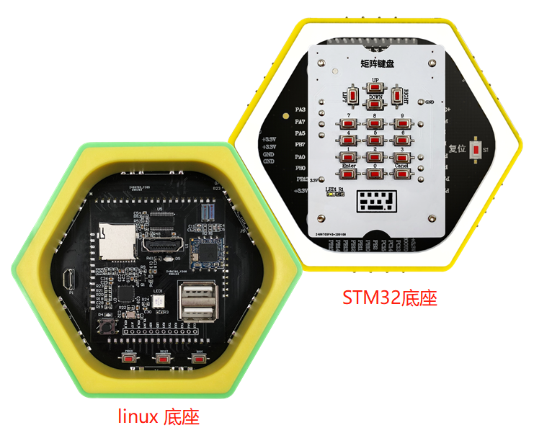

图5.7.6 实验环境搭建

1. 打开目录，在linux教程\实验代码与教程\exp7_linux_read_matrix_keyboard\ 有两文件夹，如下图。

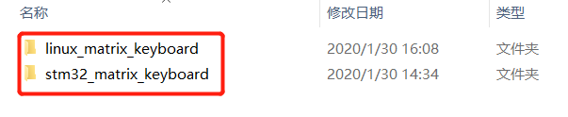

图5.7.7 代码构成

**linux_matrix_keyboard** 为linux底座的代码。

**stm32_matrix_keyboard** 为stm32底座的代码，实现矩阵键盘的键值读取及向linux底座发送按键值。

1. STLink连接到STM32底座，下载STM32底座程序，打开目录linux底座\实验代码与教程\exp7_linux_read_matrix_keyboard\stm32_matrix_keybo

ard\USER\, 找到MDK工程文件，如下图。双击工程文件，启动工程。

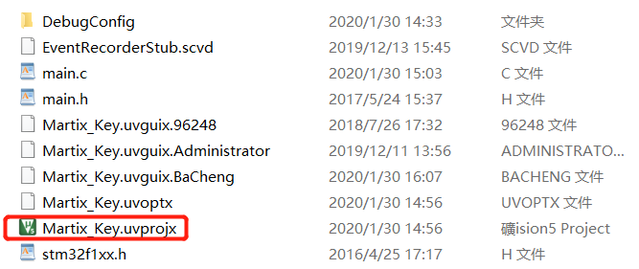

图5.7.8 启动Martix_Key 工程



图5.7.9 Keil MDK启动过程

1. 等待启动完毕，点击“编译”按钮进行编译，点击“下载”按钮进行下载。按钮如下图。

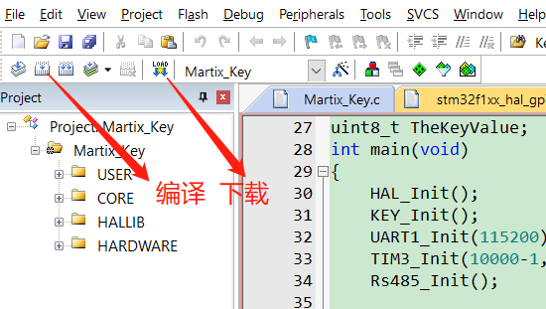

图5.7.10 下载矩阵键盘代码

1. STM32底座程序下载完毕，接下来编译linux底座程序。
2. 在桌面上找到图标，双击打开打开Vmware虚拟机软件。如下图。



图5.7.11 启动VMware

1. 启动虚拟机：点击左上栏“开启此虚拟机”按钮如下图5.7.12、图5.7.13。



图5.7.12 开启imx6 qt5.6 linux系统

VMware 开始启动虚拟机。



图5.7.13 系统启动过程

1. 启动终端：点击终端图标按钮->弹出终端。



图 5.7.14 启动终端

1. 复制linux底座\实验代码与教程\ exp7_linux_read_matrix_keyboard\

linux_matrix_keyboard文件夹到，共享文件夹到linux_share共享文件夹。如下图。

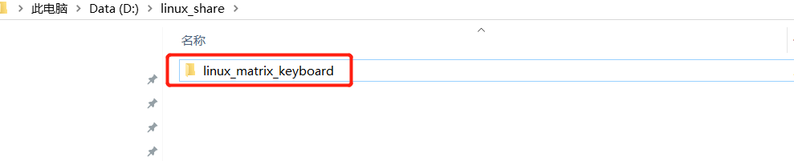

图5.7.15 复制代码到共享文件夹

1. 切换到linux系统

切换工作目录

***#cd /mnt/hgfs/linux_share/ <Enter键>***

查看文件

***#ls <Enter键>***

如下图。

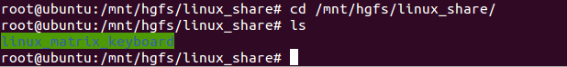

图5.7.16 查看linux_matrix_keyboard文件夹

1. 进入linux_matrix_keyboard

***#cd linux_matrix_keyboard <Enter键>***

***#ls <Enter键>***

查看目录下文件。

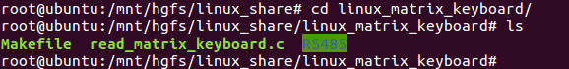

图5.7.17 查看文件内容

其中read_matrix_keyboard.c 是应用程序。Makefile 是编译脚本。

编译驱动

***#make <Enter键>***

***#ls <Enter键>***

查看生成的文件，如下图。

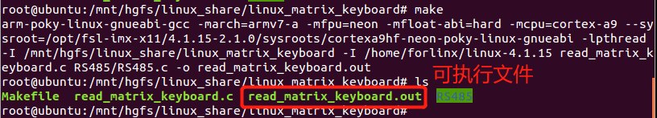

图5.7.18 编译结果

1. 在windows 系统下打开共享文件夹 linux_share\ linux_matrix_keyboard \,可看到生成的one_key.ko,如下图。

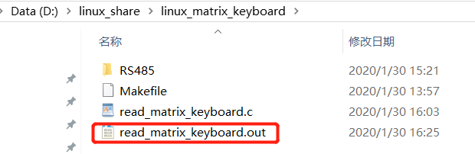

图5.7.19 在Windows系统下查看编译结果

1. 用USB线连接linux底座及PC机，示意如下图5.7.20。



图5.7.20

1. 如果你己知道使用使用SCRT终端软件连接计算机，直接到第17步。
2. 查看linux底座连接到计算机的的串口号，打开计算机的设置管理，(在我的计算机上串口号是3)。如下图。



图5.7.21 查看Linux底座连接到计算机的串口号

1. 点击windows桌面图标“”，打开串口终端SCRT,如下图



图5.7.22 打开终端SCRT

建立连接如下图，协议为“serial”,端口“com3”,波特率115200，数据位8，奇偶检验“None”，停止位”1”,流控都不勾选。



图5.7.23 设置串口参数

点击“连接”按钮，完成设置。如下图。



图5.7.24 连接终端

计算机上输入Enter键，终端回收到回复“root@imx6qsabresd:~# “

输入用户密码

***login：root <Enter键>***，如下图。



图5.7.25 SCRT上输入密码

1. 在终端上输入命令下载文件

***#rz <Enter>***,弹出如下窗口。



图5.7.26 rz命令接收文件

浏览文件到共享文件夹linux_share\exp7_linux_matrix_keyboard\read_matrix_keyboard.out,“添加”->“确定“，开始下载。

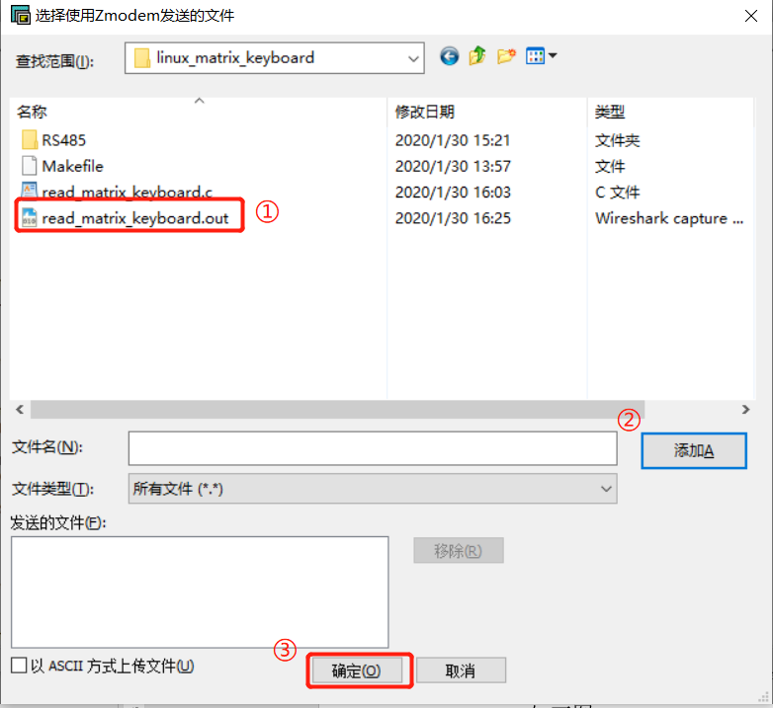

图5.7.27 选择read_matrix_keyboard.out驱动

下载完成后。查看下载的文件read_matrix_keyboard.out

***#ls <Enter 键>***

如下图。

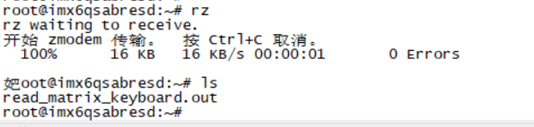

图5.7.28 查看下载文件

修改read_matrix_keyboard.out执行权限

***#chmod a+x read_matrix_keyboard.out <Enter键>***

**如下图。**

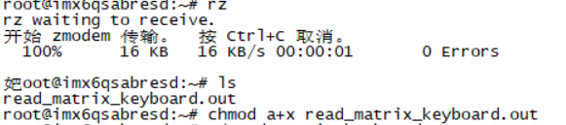

图5.7.29 修改文件权限

执行read_matrix_keyboard.out

***#./read_matrix_keyboard.out <Enter键>***

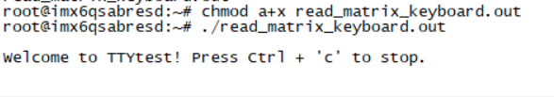

图5.7.30 执行read_matrix_keyboard.out

1. 按矩阵键盘上的按键，终端会有相应的信息显示。

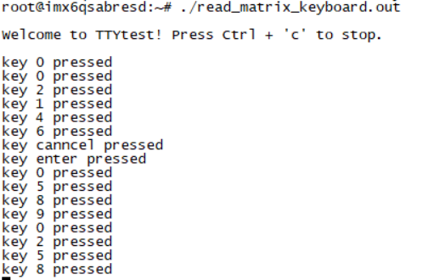

图5.7.31 终端显示按键信息

## 5.8 Linux底座读矩阵键盘实验

### 5.8.1 实验内容

1. 编写LF_RFID模块代码，并通过RS485总线发送数据。
2. 编写linux底座代码获取LF_RFID数据并显示。

### 5.8.2 实验目的

1. 通过RS485总线读取LF_RFID数据。
2. linux串口参数设备及串口应用程序开发。

### 5.8.3 实验环境

实验所需要硬件及软件如下：

表 5.8.1 实验所需硬件及软件

|  |  |  |  |
| --- | --- | --- | --- |
| 序号 | 名称 | 数量 | 备注 |
| 1 | PC机 | 1台 | 安装 VMWare虚拟机及Ubuntu12.4虚拟机镜像 |
| 2 | Linux底座 | 1个 |  |
| 3 | LF_RFID模块 | 1个 |  |
| 4 | STM32底座 | 1个 |  |
| 5 | LF_RFID卡片 | 1片 |  |
| 6 | STLink仿真器 | 1个 |  |
| 7 | 实验代码 | 1份 |  |



图5.8.1 实验底座

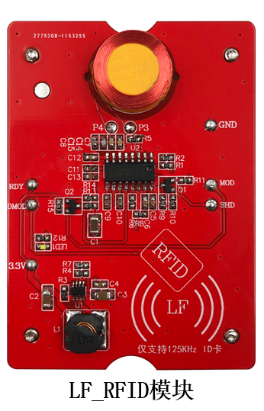

图5.8.2 实验模块



图5.8.3 STLink仿真器

### 5.8.4 实验要求

1. RS485总线通信协议。
2. LF_RFID原理。

### 5.8.5 实验原理

1. linux 串口编程

* 查看串口设备节点，在linux系统，串口的设备节点以tty*的形式，是在dev/目录下。这里看一下我手头设备的串口的设备节点。如下图所示我这个板子是有四个串口。
* 串口通信初始化需要设置波特率、数据位、奇偶校验位和停止位等参数，需要用到termio结构体。

|  |
| --- |
| struct termio {          unsigned short c_iflag;         /* input mode flags */      unsigned short c_oflag;         /* output mode flags */      unsigned short c_cflag;         /* control mode flags */      unsigned short c_lflag;         /* local mode flags */      unsigned char c_line;           /* line discipline */          unsigned char c_cc[NCC];        /* control characters */  }; |

* 常用函数介绍。

**(1)读取当前参数函数：**

**int tcgetattr(int fd,struct termios *termios_p)**

**fd：open操作后返回的文件句柄**

**\*termios_p：为前面介绍的结构体**

**初始化开始前调用这个函数.**

**(2)获取当前波特率函数：**

**int speed_t cfgetispeed(const struct termios *termios_p)**

**int speed_t cfgetospeed(const struct termios *termios_p)**

**\*termios_p：为前面介绍的结构体**

**成功返回0，失败返回-1**

**(3)波特率设置函数：**

**int cfsetispeed(struct termios *termios_p,speed_t speed)**

**int cfsetospeed(struct termios *termios_p,speed_t speed)**

**\*termios_p：为前面介绍的结构体**

**speed：波特率，常用B2400，B4800，B9600，B115200，B460800**

**成功返回0，失败返回-1**

**(4)清空buffer数据函数：**

**int tcflush(int fd,int queue_selector)**

**queue_selector:有三个常用宏定义**

**TCIFLUSH:清空正读的数据，且不会读出**

**TCOFLUSH:清空正写入的数据，且不会发送到终端**

**TCIOFLUSH:清空所有正在发生的I/O数据.**

**成功返回0，失败返回-1**

**(5)设置串口参数函数：**

**int tcsetattr(int fd,int optional_actions,cons struct termios *termios_p)**

**optional_actions:有三个常用宏定义**

**TCSANOW:不等数据传输完毕，立即改变属性**

**TCSADRAIN:等所有数据传输完毕，再改变属性**

**TCSAFLUSH:清空输入输出缓冲区才改变属性**

**成功返回0，失败返回-1**

1. LF_RFID

按照工作频率的不同，RFID标签可以分为低频(LF)、高频(HF)、超高频(UHF)和微波等不同种类。不同频段的RFID工作原理不同，LF和HF频段RFID电子标签一般采用电磁耦合原理，而UHF及微波频段的RFID一般采用电磁发射原理。目前国际上广泛采用的频率分布于4种波段，低频(LF 125KHz)、高频(HF 13.54MHz）、超高频（UHF 850MHz～910MFz）和微波（2.45GHz）。每一种频率都有它的特点，被用在不同的领域，因此要正确使用就要先选择合适的频率。低频卡是指频段在 30kHz 到 300kHz 的无线电波，一般的卡的频率在 125/134kHz，主要原因是在这个频率下不存在任何功能性，也就是说不会存在 ID 识别丶读取和写入等。他具有操作简单丶快捷丶可靠丶寿命长丶不怕卡面污染等优点，一般常见的低频卡有：HID 丶T55xx 丶 EM410x 等这些型号的低频卡。低频 ID 卡的编码原理:125kHzID 卡通常都是使用彻斯特编码（Manchester Encoding），也叫做相位编码 (PE)，是一个同步时钟编码技术，被物理层使用来编码一个同步位流的时钟和数据。曼彻斯特编码被用在以太网媒介系统中。曼彻斯特编码提供一个简单的方式给编码简单的二进制序列而没有长的周期没有转换级别，因而防止时钟同步的丢失，或来自低频率位移在贫乏补偿的模拟链接位错误。在这个技术下，实际上的二进制数据被传输通过这个电缆，不是作为一个序列的逻辑 1 或 0 来发送的（技术上叫做反向不归零制 (NRZ)）。相反地，这些位被转换为一个稍微不同的格式，它通过使用直接的二进制编码有很多的优点。而 ID 卡的在工作状态下，只要射频电路不断点，非接触的 ID 卡就会不断的循环发送 64 位数据。ID卡号格式:由于厂家的 ID 卡号读卡器的译码格式不一样，在输出是读取的二进制或者十六进制的结果因该是一样的结果也是唯一的。

低频卡的典型应用有：动物识别、容器识别、工具识别、电子闭锁防盗（带有内置应答器的汽车钥匙），门禁、考勤等。

### 5.8.6 实验步骤

1. 将LF_RFID模块安装于STM32底座上，并与linux底座拼接，STLink连接计算机与STM32底座，如下图。

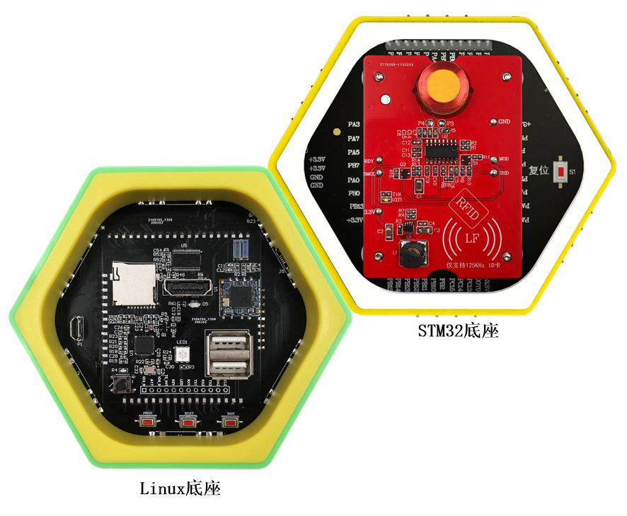

图5.8.4 实验环境搭建

1. 打开目录，在linux底座\实验代码与教程\exp7_linux_read_lf_rfid\ 有两文件夹，如下图。

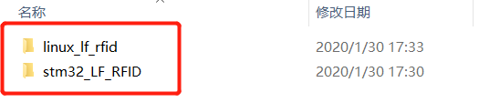

图5.8.5 代码构成

**linux_lf_rfid** 为linux底座的代码。

**stm32_LF_RFID** 为stm32底座的代码，实现LF_RFID卡片的读取及向linux底座发送数据。

1. STLink仿真器连接STM32底座，下载STM32底座程序，打开目录linux底座\实验代码与教程\exp8_linux_read_lf_rfid\stm32_LF_RFID\USER\, 找到LF_RFID MDK工程文件，如下图。双击工程文件，启动工程。

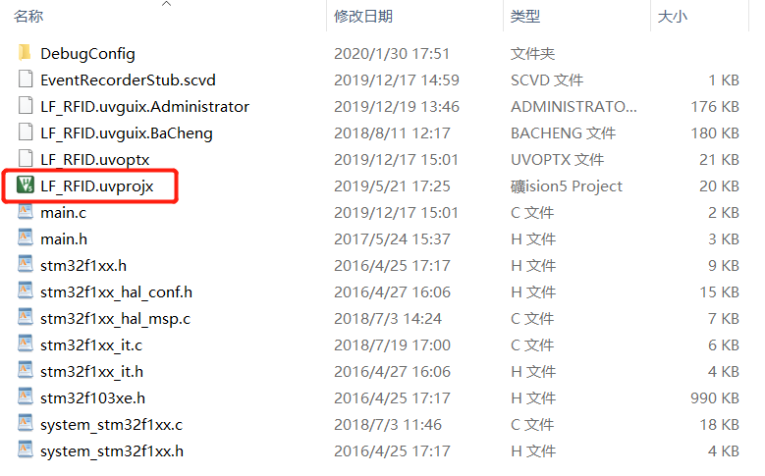

图5.8.6 启动LF_RFID 工程



图5.8.7 Keil MDK启动过程

1. 等待启动完毕，点击“编译”按钮进行编译，点击“下载”按钮进行下载。按钮如下图。

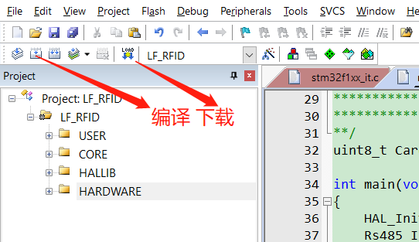

图5.8.8 下载LF_RFID模块代码

1. STM32底座程序下载完毕，接下来编译linux底座程序。
2. 在桌面上找到图标，双击打开打开Vmware虚拟机软件。如下图。



图 5.8.9 启动VMware

1. 启动虚拟机：点击左上栏“开启此虚拟机”按钮如下图10、图11。



图5.8.10 开启imx6 qt5.6 linux系统

VMware 开始启动虚拟机。



图5.8.11 系统启动过程

1. 启动终端：点击终端图标按钮->弹出终端。



图 5.8.12 启动终端

1. 复制linux教程\实验代码与教程\ exp8_linux_read_lf_rfid\

linux_lf_rfid文件夹到，共享文件夹到linux_share共享文件夹。如下图。

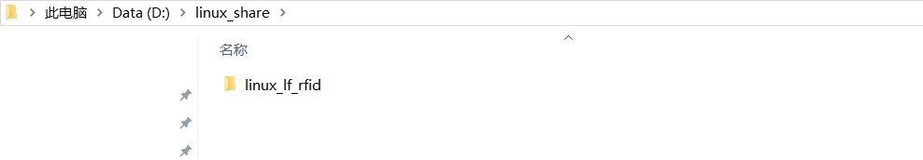

图5.8.13 复制代码到共享文件夹

1. 切换到linux系统

切换工作目录

***#cd /mnt/hgfs/linux_share/ <Enter键>***

查看文件

***#ls <Enter键>***

如下图。

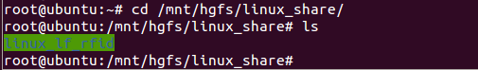

图5.8.14 查看linux_lf_rfid文件夹

1. 进入linux_lf_rfid

***#cd linux_lf_rfid <Enter键>***

***#ls <Enter键>***

查看目录下文件。

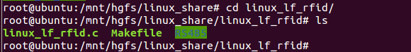

图5.8.15 查看文件内容

其中read_matrix_keyboard.c 是应用程序。Makefile 是编译脚本。

编译驱动

***#make <Enter键>***

***#ls <Enter键>***

查看生成的文件，如下图。

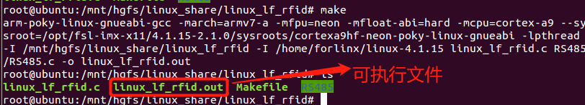

图5.8.16 编译结果

1. 在windows 系统下打开共享文件夹 linux_share\ linux_lf_rfid \,可看到生成的linux_lf_rfid.out,如下图。

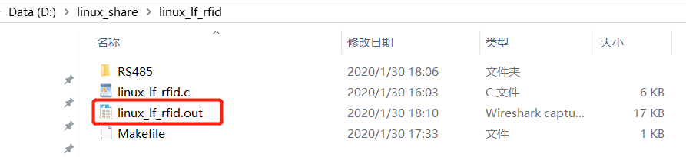

图5.8.17 在Windows系统下查看编译结果

1. 用USB线连接linux底座及PC机，如下图。



图5.8.18

1. 如果你己知道使用使用SCRT终端软件连接计算机，直接到第17步。
2. 查看linux底座连接到计算机的的串口号，打开计算机的设置管理，(在我的计算机上串口号是3)。如下图。



图5.8.19 在Windows系统下查看编译结果

1. 点击windows桌面图标“”，打开串口终端SCRT,如下图



图5.8.20 打开终端SCRT

建立连接如下图，协议为“serial”,端口“com3”,波特率115200，数据位8，奇偶检验“None”，停止位”1”,流控都不勾选。



图5.8.21 设置串口参数

点击“连接”按钮，完成设置。如下图。



图5.8.22 连接终端

计算机上输入Enter键，终端回收到回复“root@imx6qsabresd:~# “

输入用户密码

**login：root <Enter键>**，如下图。



图5.8.23 输入超级用户密码

1. 在终端上输入命令下载文件

***#rz <Enter>***,弹出如下窗口。



图5.8.24 rz命令接收文件

浏览文件到共享文件夹linux_share\linux_lf_rfid\linux_lf_rfid.out,“添加”->“确定“，开始下载。

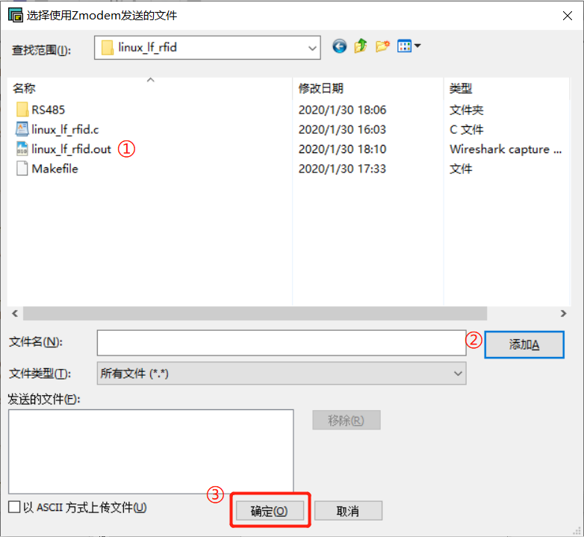

图5.8.25 选择linux_lf_rfid.out可执行文件

下载完成后。查看下载的文件linux_lf_rfid.out

***#ls <Enter 键>***

如下图。

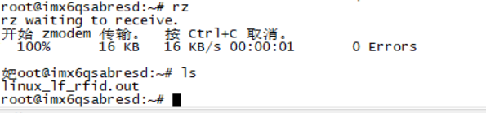

图5.8.26 查看下载文件

修改linux_lf_rfid.out执行权限

***#chmod a+x linux_lf_rfid.out***  <Enter键>

**如下图。**

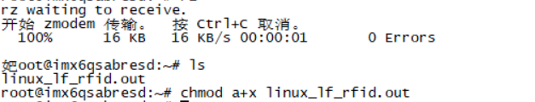

图5.8.27 修改文件权限

执行linux_lf_rfid.out

***#./linux_lf_rfid.out <Enter键>***

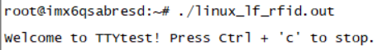

图5.8.28 执行linux_lf_rfid.out

将LF_RFID卡片放置于LF_RFID模块的感应线圈如图5.8.29上，在SCRT终端上观察卡片ID如5.8.30。

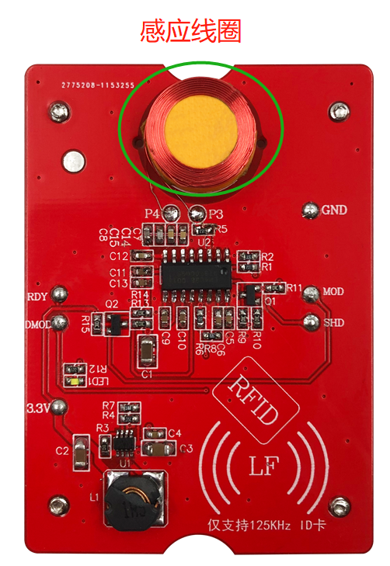

图5.8.29 感应线圈位置

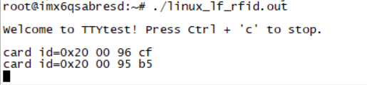

图5.8.30 显示卡号

## 5.9 Linux读NFC模块实验

### 5.9.1 实验内容

1. 编写NFC模块代码，并通过RS485总线发送数据。
2. 编写linux底座代码获取NFC数据并显示。

### 5.9.2 实验目的

1. 通过RS485总线读取LF_RFID数据。
2. linux串口参数设备及串口应用程序开发。

### 5.9.3 实验环境

实验所需要硬件及软件如下：

表 5.9.1 实验所需硬件及软件

|  |  |  |  |
| --- | --- | --- | --- |
| 序号 | 名称 | 数量 | 备注 |
| 1 | PC机 | 1台 | 安装 VMWare虚拟机及Ubuntu12.4虚拟机镜像 |
| 2 | Linux底座 | 1个 |  |
| 3 | NFC模块 | 1个 |  |
| 4 | STM32底座 | 1个 |  |
| 5 | RFID卡片 | 1片 |  |
| 6 | 实验代码 | 1份 |  |



图5.9.1 实验底座

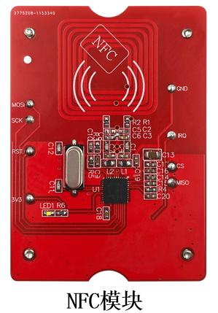

图5.9.2 实验模块



图5.9.3 STLink仿真器

### 5.9.4 实验要求

1. RS485总线通信协议。
2. NFC原理。

### 5.9.5 实验原理

1. linux 串口编程

* 查看串口设备节点，在linux系统，串口的设备节点以tty*的形式，是在dev/目录下。这里看一下我手头设备的串口的设备节点。如下图所示我这个板子是有四个串口。
* 串口通信初始化需要设置波特率、数据位、奇偶校验位和停止位等参数，需要用到termio结构体。

|  |
| --- |
| struct termio {          unsigned short c_iflag;         /* input mode flags */      unsigned short c_oflag;         /* output mode flags */      unsigned short c_cflag;         /* control mode flags */      unsigned short c_lflag;         /* local mode flags */      unsigned char c_line;           /* line discipline */          unsigned char c_cc[NCC];        /* control characters */  }; |

* 常用函数介绍。

**(1)读取当前参数函数：**

int tcgetattr(int fd,struct termios *termios_p)

    fd：open操作后返回的文件句柄

    *termios_p：为前面介绍的结构体

    初始化开始前调用这个函数.

**(2)获取当前波特率函数：**

int speed_t cfgetispeed(const struct termios *termios_p)

int speed_t cfgetospeed(const struct termios *termios_p)

    *termios_p：为前面介绍的结构体

    成功返回0，失败返回-1

**(3)波特率设置函数：**

int cfsetispeed(struct termios *termios_p,speed_t speed)

int cfsetospeed(struct termios *termios_p,speed_t speed)

    *termios_p：为前面介绍的结构体

    speed：波特率，常用B2400，B4800，B9600，B115200，B460800

    成功返回0，失败返回-1

**(4)清空buffer数据函数：**

int tcflush(int fd,int queue_selector)

    queue_selector:有三个常用宏定义

                    TCIFLUSH:清空正读的数据，且不会读出

                    TCOFLUSH:清空正写入的数据，且不会发送到终端

                    TCIOFLUSH:清空所有正在发生的I/O数据.

    成功返回0，失败返回-1

**(5)设置串口参数函数：**

int tcsetattr(int fd,int optional_actions,cons struct termios *termios_p)

    optional_actions:有三个常用宏定义

                    TCSANOW:不等数据传输完毕，立即改变属性

                    TCSADRAIN:等所有数据传输完毕，再改变属性

                    TCSAFLUSH:清空输入输出缓冲区才改变属性

成功返回0，失败返回-1

1. LF_RFID

按照工作频率的不同，RFID标签可以分为低频(LF)、高频(HF)、超高频(UHF)和微波等不同种类。不同频段的RFID工作原理不同，LF和HF频段RFID电子标签一般采用电磁耦合原理，而UHF及微波频段的RFID一般采用电磁发射原理。目前国际上广泛采用的频率分布于4种波段，低频(LF 125KHz)、高频(HF 13.54MHz）、超高频（UHF 850MHz～910MFz）和微波（2.45GHz）。每一种频率都有它的特点，被用在不同的领域，因此要正确使用就要先选择合适的频率。低频卡是指频段在 30kHz 到 300kHz 的无线电波，一般的卡的频率在 125/134kHz，主要原因是在这个频率下不存在任何功能性，也就是说不会存在 ID 识别丶读取和写入等。他具有操作简单丶快捷丶可靠丶寿命长丶不怕卡面污染等优点，一般常见的低频卡有：HID 丶T55xx 丶 EM410x 等这些型号的低频卡。低频 ID 卡的编码原理:125kHzID 卡通常都是使用彻斯特编码（Manchester Encoding），也叫做相位编码 (PE)，是一个同步时钟编码技术，被物理层使用来编码一个同步位流的时钟和数据。曼彻斯特编码被用在以太网媒介系统中。曼彻斯特编码提供一个简单的方式给编码简单的二进制序列而没有长的周期没有转换级别，因而防止时钟同步的丢失，或来自低频率位移在贫乏补偿的模拟链接位错误。在这个技术下，实际上的二进制数据被传输通过这个电缆，不是作为一个序列的逻辑 1 或 0 来发送的（技术上叫做反向不归零制 (NRZ)）。相反地，这些位被转换为一个稍微不同的格式，它通过使用直接的二进制编码有很多的优点。而 ID 卡的在工作状态下，只要射频电路不断点，非接触的 ID 卡就会不断的循环发送 64 位数据。ID卡号格式:由于厂家的 ID 卡号读卡器的译码格式不一样，在输出是读取的二进制或者十六进制的结果因该是一样的结果也是唯一的。

低频卡的典型应用有：动物识别、容器识别、工具识别、电子闭锁防盗（带有内置应答器的汽车钥匙），门禁、考勤等。

### 5.9.6 实验步骤

1. 将NFC模块安装于STM32底座上，并与linux底座拼接，STLink连接计算机与STM32底座，如下图。

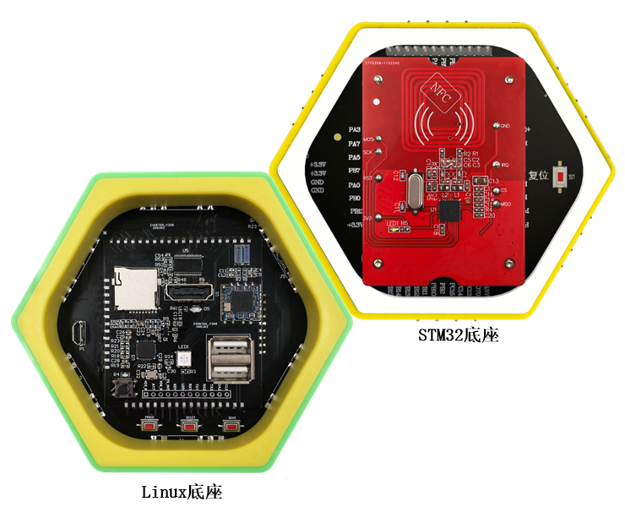

图5.9.4 实验环境搭建

1. 打开目录，在linux教程\实验代码与教程\linux_read_nfc\ 有两文件夹，如下图。

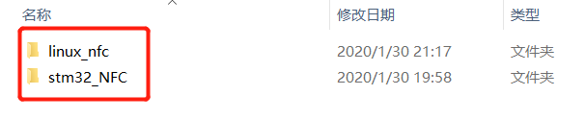

图5.9.5 代码构成

**linux_nfc** 为linux底座的代码。

**stm32_NFC** 为stm32底座的代码，实现RFID卡片的读取及向linux底座发送数据。

1. STLink连接到STM32底座，下载STM32底座程序，打开目录linux底座\实验代码与教程\exp9_linux_read_nfc\ stm32_NFC\USER\, 找到NFC MDK工程文件，如下图。双击工程文件，启动工程。

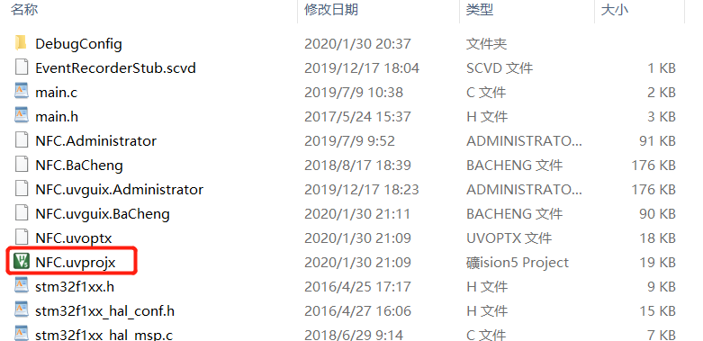

图5.9.6 启动NFC工程



图5.9.7 Keil MDK启动过程

1. 等待启动完毕，点击“编译”按钮进行编译，点击“下载”按钮进行下载。按钮如下图。

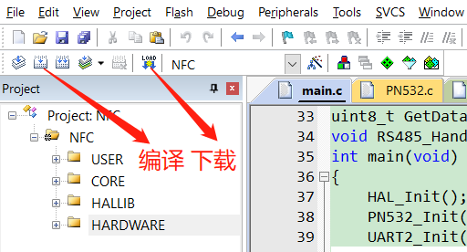

图5.9.8 下载NFC模块代码

1. STM32底座程序下载完毕，接下来编译linux底座程序。
2. 在桌面上找到图标，双击打开打开Vmware虚拟机软件。如下图。



图 5.9.9 启动VMware

1. 启动虚拟机：点击左上栏“开启此虚拟机”按钮如下图5.9.19、图5.9.11。



图5.9.10 开启imx6 qt5.6 linux系统

VMware 开始启动虚拟机。



图5.9.11 系统启动过程

1. 启动终端：点击终端图标按钮->弹出终端。



图 5.9.12 启动终端

1. 复制linux底座\实验代码与教程\exp9_linux_read_nfc\

linux_nfc文件夹到，共享文件夹到linux_share共享文件夹。如下图。

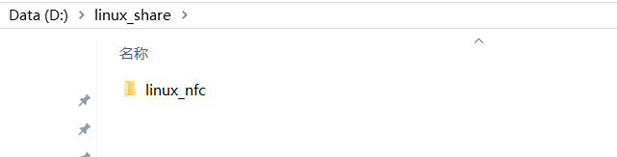

图5.9.13 复制代码到共享文件夹

1. 切换到linux系统

切换工作目录

***#cd /mnt/hgfs/linux_share/ <Enter键>***

查看文件

***#ls <Enter键>***

如下图。

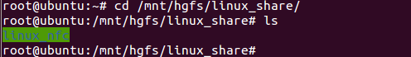

图5.9.14 查看linux_nfc文件夹

1. 进入linux_nfc

***#cd linux_nfc <Enter键>***

***#ls <Enter键>***

查看目录下文件。

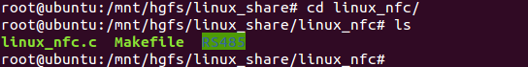

图5.9.15 查看文件内容

其中linux_nfc.c 是应用程序。Makefile 是编译脚本。

编译驱动

***#make <Enter键>***

***#ls <Enter键>***

查看生成的文件，如下图。

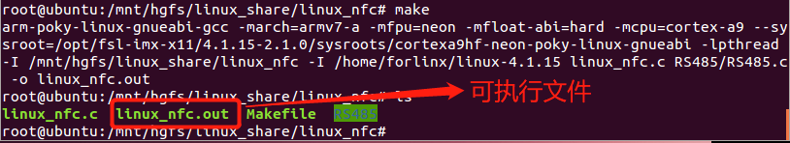

图5.9.16 编译结果

1. 在windows 系统下打开共享文件夹 linux_share\linux_nfc\,可看到生成的linux_nfc.out,如下图。

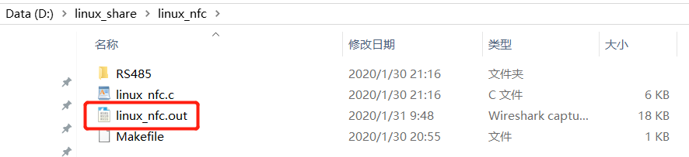

图5.9.17 在Windows系统下查看编译结果

1. 用USB线连接linux底座及PC机，如下图。



图5.9.18

1. 如果你己知道使用使用SCRT终端软件连接计算机，直接到第17步。
2. 查看linux底座连接到计算机的的串口号，打开计算机的设置管理，(在我的计算机上串口号是3)。如下图。



图5.9.19 在Windows系统下查看编译结果

1. 点击windows桌面图标“”，打开串口终端SCRT,如下图



图5.9.20 打开终端SCRT

建立连接如下图，协议为“serial”,端口“com3”,波特率115200，数据位8，奇偶检验“None”，停止位”1”,流控都不勾选。



图5.9.21 设置串口参数

点击“连接”按钮，完成设置。如下图。



图5.9.22 连接终端

计算机上输入Enter键，终端回收到回复“root@imx6qsabresd:~# “

输入用户密码

**login：root <Enter键>**，如下图。



图5.9.23 输入超级用户密码

1. 在终端上输入命令下载文件

***#rz <Enter>***,弹出如下窗口。



图5.9.24 rz命令接收文件

浏览文件到共享文件夹linux_share\linux_nfc\linux_nfc.out,“添加”->“确定“，开始下载。

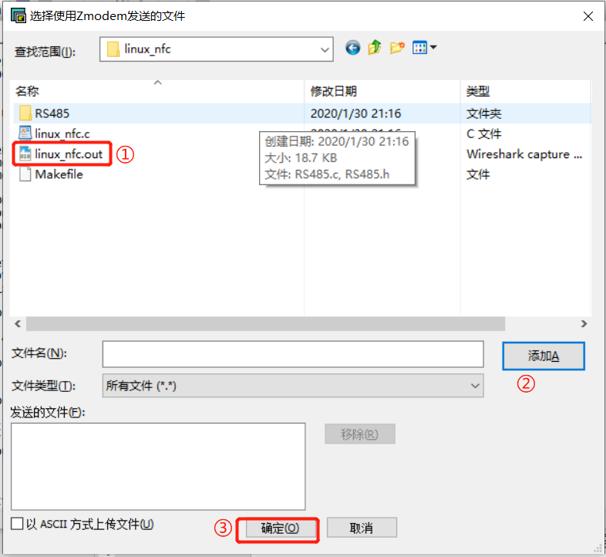

图5.9.25 选择linux_nfc.out可执行文件

下载完成后。查看下载的文件linux_lf_rfid.out

***#ls <Enter 键>***

如下图。

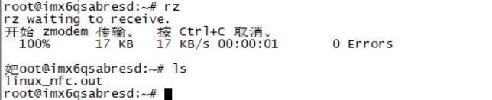

图5.9.26 查看下载文件

修改linux_nfc.out执行权限

***#chmod a+x linux_nfc.out <Enter键>***

**如下图。**

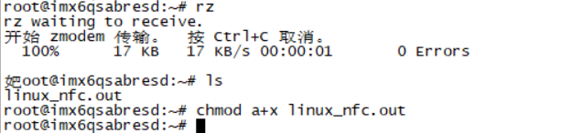

图5.9.27 修改文件权限

执行linux_nfc.out

***#./linux_nfc.out <Enter键>***

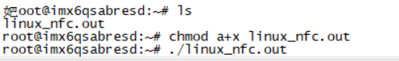

图5.9.28 执行linux_nfc.out

将RFID卡片放置于RFID模块的感应线圈如图5.9.29上，在SCRT终端上观察卡片ID如5.9.30。

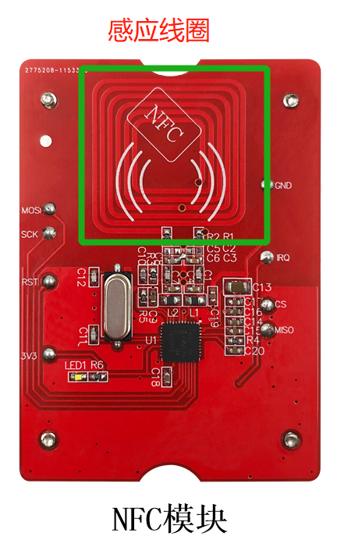

图5.9.29 感应线圈位置

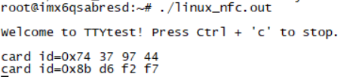

图5.9.30 显示卡号

## 5.10 Linux读HF_RFID模块实验

### 5.10.1 实验内容

1. 编写HF_RFID模块代码，并通过RS485总线发送数据。
2. 编写linux底座代码获取HF_RFID数据并显示。

### 5.10.2 实验目的

1. 通过RS485总线读取HF_RFID数据。
2. linux串口参数设备及串口应用程序开发。

### 5.10.3 实验环境

实验所需要硬件及软件如下：

表 5.10.1 实验所需硬件及软件

|  |  |  |  |
| --- | --- | --- | --- |
| 序号 | 名称 | 数量 | 备注 |
| 1 | PC机 | 1台 | 安装 VMWare虚拟机及Ubuntu12.4虚拟机镜像 |
| 2 | Linux底座 | 1个 |  |
| 3 | HF_RFID模块 | 1个 |  |
| 4 | STM32底座 | 1个 |  |
| 5 | RFID卡片 | 1片 |  |
| 6 | STLink仿真器 | 1个 |  |
| 7 | 实验代码 | 1份 |  |



图5.10.1 实验底座

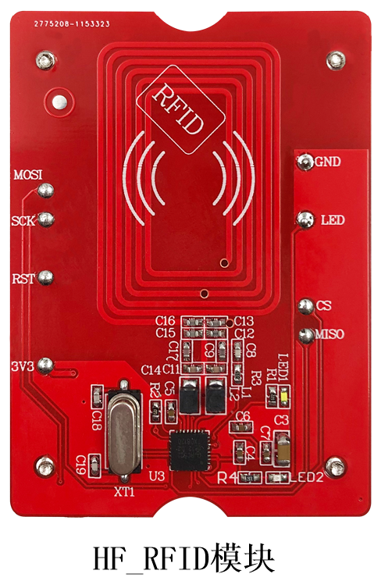

图5.10.2 实验模块



图5.10.3 STLink仿真器

### 5.10.4 实验要求

1. RS485总线通信协议。
2. HF_RFID原理。

### 5.10.5 实验原理

1. linux 串口编程

* 查看串口设备节点，在linux系统，串口的设备节点以tty*的形式，是在dev/目录下。这里看一下我手头设备的串口的设备节点。如下图所示我这个板子是有四个串口。
* 串口通信初始化需要设置波特率、数据位、奇偶校验位和停止位等参数，需要用到termio结构体。

|  |
| --- |
| struct termio {          unsigned short c_iflag;         /* input mode flags */      unsigned short c_oflag;         /* output mode flags */      unsigned short c_cflag;         /* control mode flags */      unsigned short c_lflag;         /* local mode flags */      unsigned char c_line;           /* line discipline */          unsigned char c_cc[NCC];        /* control characters */  }; |

* 常用函数介绍。

**(1)读取当前参数函数：**

int tcgetattr(int fd,struct termios *termios_p)

    fd：open操作后返回的文件句柄

    *termios_p：为前面介绍的结构体

    初始化开始前调用这个函数.

**(2)获取当前波特率函数：**

int speed_t cfgetispeed(const struct termios *termios_p)

int speed_t cfgetospeed(const struct termios *termios_p)

    *termios_p：为前面介绍的结构体

    成功返回0，失败返回-1

**(3)波特率设置函数：**

int cfsetispeed(struct termios *termios_p,speed_t speed)

int cfsetospeed(struct termios *termios_p,speed_t speed)

    *termios_p：为前面介绍的结构体

    speed：波特率，常用B2400，B4800，B9600，B115200，B460800

    成功返回0，失败返回-1

**(4)清空buffer数据函数：**

int tcflush(int fd,int queue_selector)

    queue_selector:有三个常用宏定义

                    TCIFLUSH:清空正读的数据，且不会读出

                    TCOFLUSH:清空正写入的数据，且不会发送到终端

                    TCIOFLUSH:清空所有正在发生的I/O数据.

    成功返回0，失败返回-1

**(5)设置串口参数函数：**

int tcsetattr(int fd,int optional_actions,cons struct termios *termios_p)

    optional_actions:有三个常用宏定义

                    TCSANOW:不等数据传输完毕，立即改变属性

                    TCSADRAIN:等所有数据传输完毕，再改变属性

                    TCSAFLUSH:清空输入输出缓冲区才改变属性

成功返回0，失败返回-1

1. LF_RFID

按照工作频率的不同，RFID标签可以分为低频(LF)、高频(HF)、超高频(UHF)和微波等不同种类。不同频段的RFID工作原理不同，LF和HF频段RFID电子标签一般采用电磁耦合原理，而UHF及微波频段的RFID一般采用电磁发射原理。目前国际上广泛采用的频率分布于4种波段，低频(LF 125KHz)、高频(HF 13.54MHz）、超高频（UHF 850MHz～910MFz）和微波（2.45GHz）。每一种频率都有它的特点，被用在不同的领域，因此要正确使用就要先选择合适的频率。低频卡是指频段在 30kHz 到 300kHz 的无线电波，一般的卡的频率在 125/134kHz，主要原因是在这个频率下不存在任何功能性，也就是说不会存在 ID 识别丶读取和写入等。他具有操作简单丶快捷丶可靠丶寿命长丶不怕卡面污染等优点，一般常见的低频卡有：HID 丶T55xx 丶 EM410x 等这些型号的低频卡。低频 ID 卡的编码原理:125kHzID 卡通常都是使用彻斯特编码（Manchester Encoding），也叫做相位编码 (PE)，是一个同步时钟编码技术，被物理层使用来编码一个同步位流的时钟和数据。曼彻斯特编码被用在以太网媒介系统中。曼彻斯特编码提供一个简单的方式给编码简单的二进制序列而没有长的周期没有转换级别，因而防止时钟同步的丢失，或来自低频率位移在贫乏补偿的模拟链接位错误。在这个技术下，实际上的二进制数据被传输通过这个电缆，不是作为一个序列的逻辑 1 或 0 来发送的（技术上叫做反向不归零制 (NRZ)）。相反地，这些位被转换为一个稍微不同的格式，它通过使用直接的二进制编码有很多的优点。而 ID 卡的在工作状态下，只要射频电路不断点，非接触的 ID 卡就会不断的循环发送 64 位数据。ID卡号格式:由于厂家的 ID 卡号读卡器的译码格式不一样，在输出是读取的二进制或者十六进制的结果因该是一样的结果也是唯一的。

低频卡的典型应用有：动物识别、容器识别、工具识别、电子闭锁防盗（带有内置应答器的汽车钥匙），门禁、考勤等。

### 5.10.6 实验步骤

1. 将HF_RFID模块安装于STM32底座上，并与linux底座拼接。如下图。

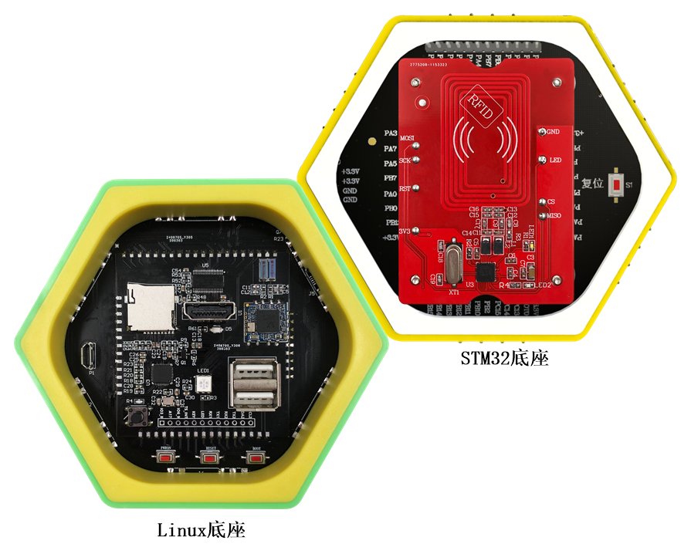

图5.10.4 实验环境搭建

1. 打开目录，在linux教程\实验代码与教程\linux_read_hf_rfid\ 有两文件夹，如下图。

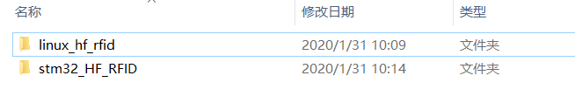

图5.10.5 代码构成

**linux_hf_rfid** 为linux底座的代码。

为stm32底座的代码，实现RFID卡片的读取及向linux底座发送数据。

1. STLink仿真器器连接到STM32底座，下载STM32底座程序，打开目录linux底座\实验代码与教程\exp10_linux_read_hf_rfid\ stm32_HF_RFID\USER\, 找到RFID MDK工程文件，如下图。双击工程文件，启动工程。

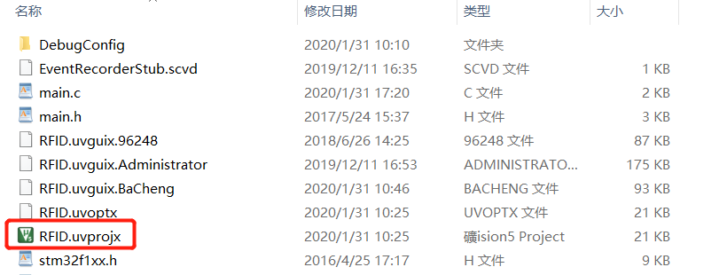

图5.10.6 启动RFID工程



图5.10.7 Keil MDK启动过程

1. 等待启动完毕，点击“编译”按钮进行编译，点击“下载”按钮进行下载。按钮如下图。

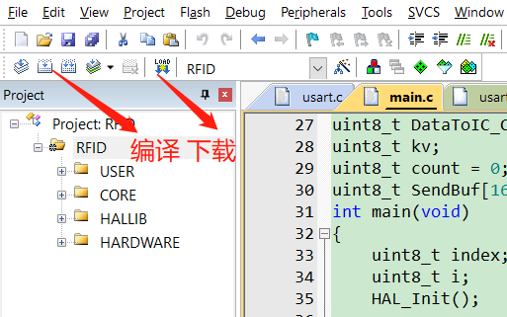

图5.10.8 下载RFID模块代码

1. STM32底座程序下载完毕，接下来编译linux底座程序，下载程序。
2. 在桌面上找到图标，双击打开打开Vmware虚拟机软件。如下图。



图 5.10.9 启动VMware

1. 启动虚拟机：点击左上栏“开启此虚拟机”按钮如下图5.10.10、图5.10.11。



图5.10.10 开启imx6 qt5.6 linux系统

VMware 开始启动虚拟机。



图5.10.11 系统启动过程

1. 启动终端：点击终端图标按钮->弹出终端。



图 5.10.12 启动终端

1. 复制linux教程\实验代码与教程\ linux_read_hf_rfid\

linux_hf_rfid文件夹到，共享文件夹到linux_share共享文件夹。如下图。

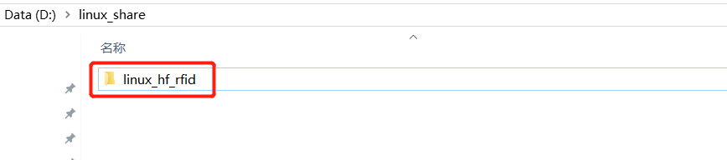

图5.10.13 复制代码到共享文件夹

1. 切换到linux系统

切换工作目录

***#cd /mnt/hgfs/linux_share/ <Enter键>***

查看文件

***#ls <Enter键>***

如下图。

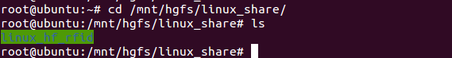

图5.10.14 查看linux_lf_rfid文件夹

1. 进入linux_hf_rfid

***#cd linux_hf_rfid <Enter键>***

***#ls <Enter键>***

查看目录下文件。

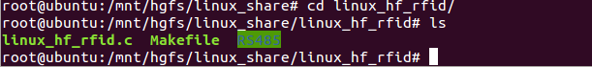

图5.10.15 查看文件内容

其中linux_hf_rfid.c 是应用程序。Makefile 是编译脚本。

编译驱动

***#make <Enter键>***

***#ls <Enter键>***

查看生成的文件，如下图。

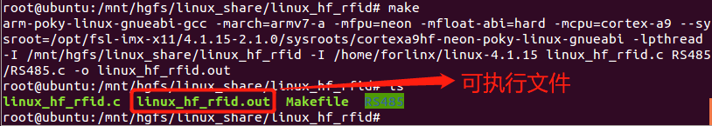

1. 在windows 系统下打开共享文件夹 linux_share\linux_hf_rfid\,可看到生成的linux_hf_rfid.out,如下图。

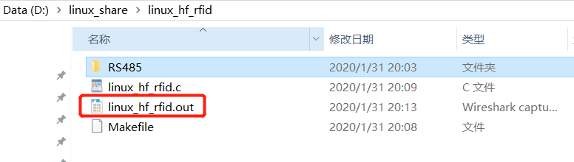

图5.10.17 在Windows系统下查看编译结果

1. 用USB线连接linux底座及PC机，如下图。



图5.10.18

1. 如果你己知道使用使用SCRT终端软件连接计算机，直接到第17步。
2. 查看linux底座连接到计算机的的串口号，打开计算机的设置管理，(在我的计算机上串口号是3)。如下图。



图5.10.19 在Windows系统下查看编译结果

1. 点击windows桌面图标“”，打开串口终端SCRT,如下图



图5.10.20 打开终端SCRT

建立连接如下图，协议为“serial”,端口“com3”,波特率115200，数据位8，奇偶检验“None”，停止位”1”,流控都不勾选。



图5.10.21 设置串口参数

点击“连接”按钮，完成设置。如下图。



图5.10.22 连接终端

计算机上输入Enter键，终端回收到回复“root@imx6qsabresd:~# “

输入用户密码

**login：root <Enter键>**，如下图。



图5.10.23 输入超级用户密码

1. 在终端上输入命令下载文件

***#rz <Enter>***,弹出如下窗口。



图5.10.24 rz命令接收文件

浏览文件到共享文件夹linux_share\linux_f_rfid\linux_hf_rfid.out,“添加”->“确定“，开始下载。

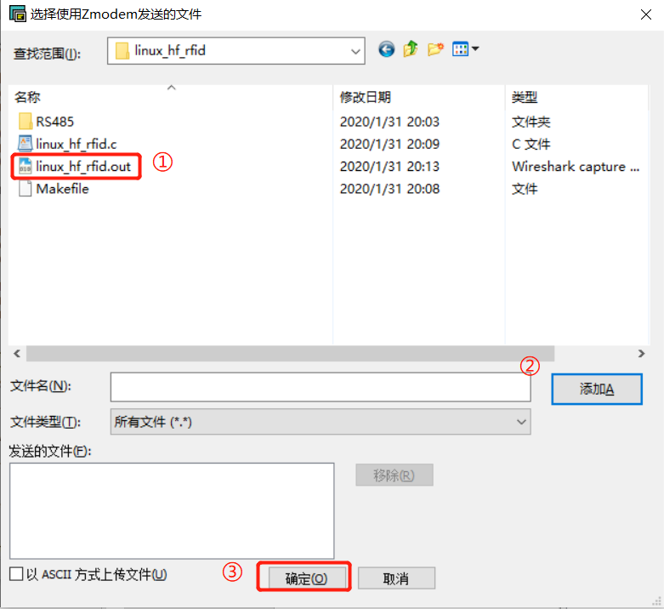

图5.10.25 选择linux_hf_rfid.out可执行文件

下载完成后。查看下载的文件linux_hf_rfid.out

***#ls <Enter 键>***

如下图。

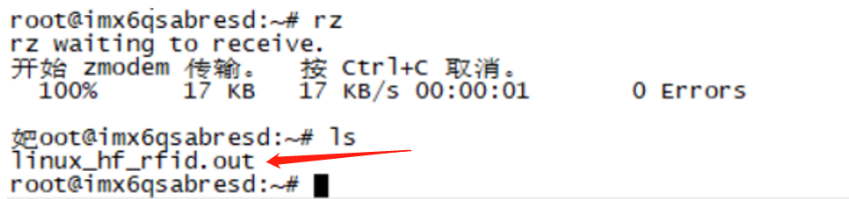

图5.10.26 查看下载文件

修改linux_hf_rfid.out执行权限

***#chmod a+x linux_hf_rfid.out <Enter键>***

**如下图。**

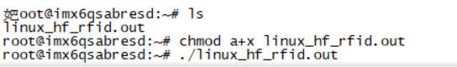

图5.10.27 修改权限

执行linux_hf_rfid.out

***#./linux_hf_rfid.out <Enter键>***

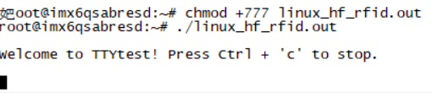

图5.10.28 执行linux_hf_rfid.out

将RFID卡片放置于RFID模块的感应线圈如图5.10.29上，在SCRT终端上观察卡片ID如5.10.30。

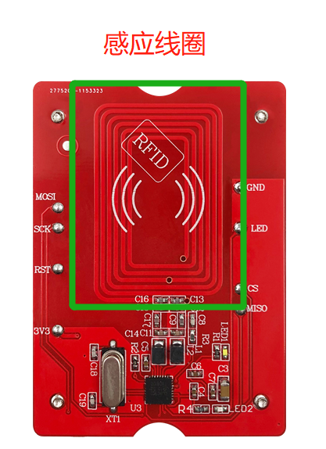

图5.10.29 感应线圈位置

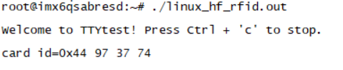

图5.10.30 显示卡号

## 5.11 Linux读UHF_RFID模块实验

### 5.11.1 实验内容

1. linux底座为控制端，发出指令，指令通过UHF通道，控制UHF接收节点的LED灯亮/灭。
2. 编写UHF_RFID模块代码，实现两个UHF_RFID模块之间通信。

### 5.11.2 实验目的

1. 利用UHF_RFID进行有源数据通信。
2. linux串口参数设备及串口应用程序开发。

### 5.11.3 实验环境

实验所需要硬件及软件如下：

表 5.11.1 实验所需硬件及软件

|  |  |  |  |
| --- | --- | --- | --- |
| 序号 | 名称 | 数量 | 备注 |
| 1 | PC机 | 1台 | 安装 VMWare虚拟机及Ubuntu12.4虚拟机镜像 |
| 2 | Linux底座 | 1个 |  |
| 3 | UHF_RFID模块 | 2个 |  |
| 4 | STM32底座 | 2个 |  |
| 5 | STLink仿真器 | 1个 |  |
| 6 | 实验代码 | 1份 |  |



图5.11.1 实验底座

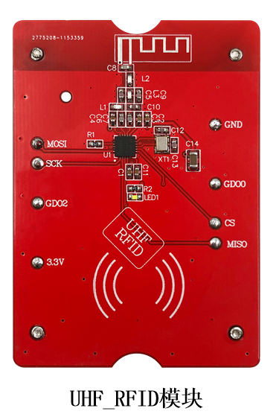

图5.11.2 实验模块



图5.11.3 STLink仿真器

### 5.11.4 实验要求

1. RS485总线通信协议。
2. UHF_RFID有源通信原理。

### 5.11.5 实验原理

1. linux 串口编程

* 查看串口设备节点，在linux系统，串口的设备节点以tty*的形式，是在dev/目录下。这里看一下我手头设备的串口的设备节点。如下图所示我这个板子是有四个串口。
* 串口通信初始化需要设置波特率、数据位、奇偶校验位和停止位等参数，需要用到termio结构体。

|  |
| --- |
| struct termio {          unsigned short c_iflag;         /* input mode flags */      unsigned short c_oflag;         /* output mode flags */      unsigned short c_cflag;         /* control mode flags */      unsigned short c_lflag;         /* local mode flags */      unsigned char c_line;           /* line discipline */          unsigned char c_cc[NCC];        /* control characters */  }; |

* 常用函数介绍。

**(1)读取当前参数函数：**

int tcgetattr(int fd,struct termios *termios_p)

    fd：open操作后返回的文件句柄

    *termios_p：为前面介绍的结构体

    初始化开始前调用这个函数.

**(2)获取当前波特率函数：**

int speed_t cfgetispeed(const struct termios *termios_p)

int speed_t cfgetospeed(const struct termios *termios_p)

    *termios_p：为前面介绍的结构体

    成功返回0，失败返回-1

**(3)波特率设置函数：**

int cfsetispeed(struct termios *termios_p,speed_t speed)

int cfsetospeed(struct termios *termios_p,speed_t speed)

    *termios_p：为前面介绍的结构体

    speed：波特率，常用B2400，B4800，B9600，B115200，B460800

    成功返回0，失败返回-1

**(4)清空buffer数据函数：**

int tcflush(int fd,int queue_selector)

    queue_selector:有三个常用宏定义

                    TCIFLUSH:清空正读的数据，且不会读出

                    TCOFLUSH:清空正写入的数据，且不会发送到终端

                    TCIOFLUSH:清空所有正在发生的I/O数据.

    成功返回0，失败返回-1

**(5)设置串口参数函数：**

int tcsetattr(int fd,int optional_actions,cons struct termios *termios_p)

    optional_actions:有三个常用宏定义

                    TCSANOW:不等数据传输完毕，立即改变属性

                    TCSADRAIN:等所有数据传输完毕，再改变属性

                    TCSAFLUSH:清空输入输出缓冲区才改变属性

成功返回0，失败返回-1

### 5.11.6 实验步骤

1. 将两个UHF_RFID模块分别安装于STM32底座上，并与linux底座拼接，如下图。确认接收节点、发送节点。

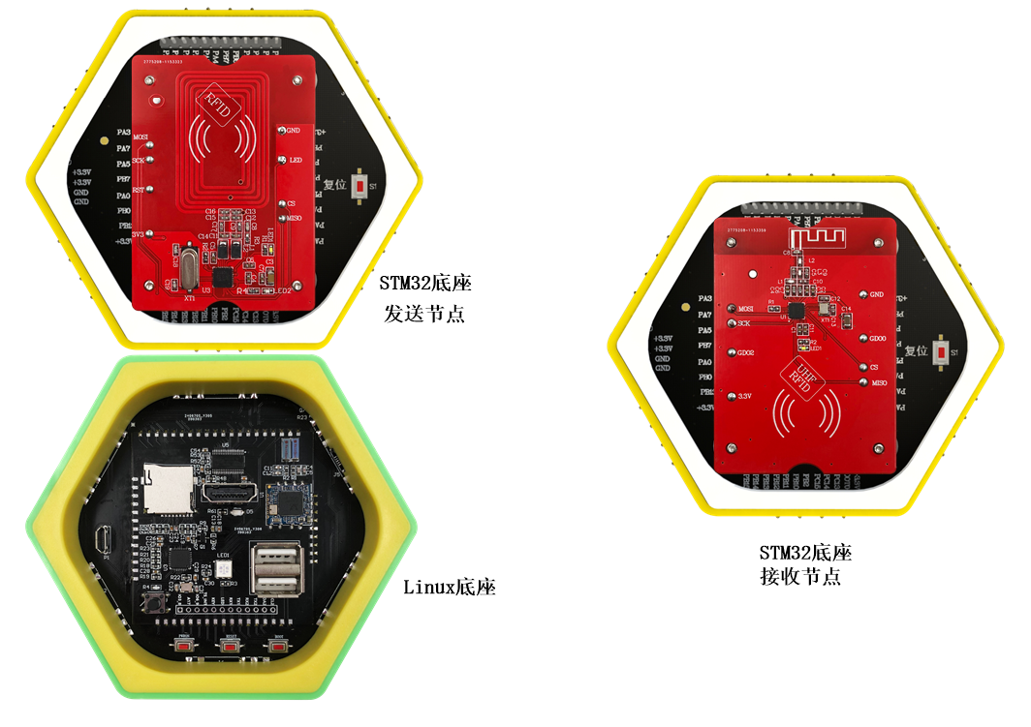

图5.11.4 搭建实验环境

1. 打开目录，在linux教程\实验代码与教程\linux_com_uhf_rfid\ 有两文件夹，如下图。

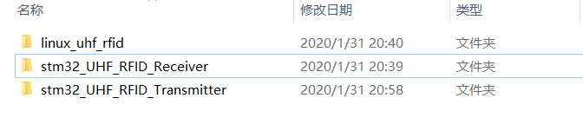

图5.11.5 代码构成

**linux_uhf_rfid** 为linux底座的代码。

**stm32_UHF_RFID_Receiver**为接收节点，运行于stm32底座的代码。

**stm32_UHF_RFID_Transmitter**为发送节，运行于stm32底座的代码.

1. STLink连接到接收点STM32底座，下载STM32底座程序，打开目录linux教程\实验代码与教程\linux_com_uhf_rfid\ stm32_UHF_RFID_Receiver\USER\, 找到UHF_RFID MDK工程文件，如下图。双击工程文件，启动工程。

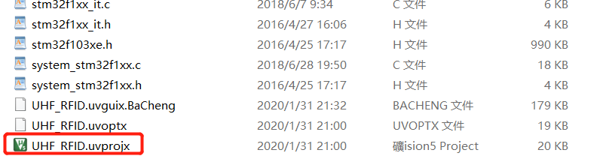

图5.11.6 启动LF_RFID 工程



图5.11.7 Keil MDK启动过程

1. 等待启动完毕，点击“编译”按钮进行编译，点击“下载”按钮进行下载。按钮如下图。

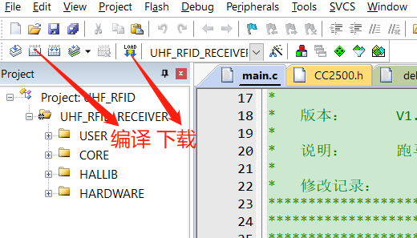

图5.11.8 下载UHF_RFID模块代码

1. STLink连接发送节点STM32底座，打开目录linux教程\实验代码与教程\exp11_linux_com_uhf_rfid\stm32_UHF_RFID_Transmitter\USER\, 找到UHF_RFID MDK工程文件，如下图。双击工程文件，启动工程。



图5.11.9 启动LF_RFID 工程



图5.11.10 Keil MDK启动过程

1. 等待启动完毕，点击“编译”按钮进行编译，点击“下载”按钮进行下载。按钮如下图。

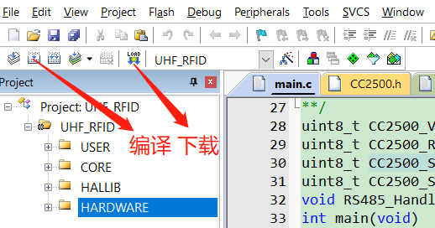

图5.11.11 下载UHF_RFID模块代码

1. STM32底座程序下载完毕，接下来编译linux底座程序，下载程序。
2. 在桌面上找到图标，双击打开打开Vmware虚拟机软件。如下图。



图 5.11.12 启动VMware

1. 启动虚拟机：点击左上栏“开启此虚拟机”按钮如下图5.11.13、图5.11.14。



图5.11.13 开启imx6 qt5.6 linux系统

VMware 开始启动虚拟机。



图5.11.14 系统启动过程

1. 启动终端：点击终端图标按钮->弹出终端。



图 5.11.15 启动终端

1. 复制linux教程\实验代码与教程\ linux_com_uhf_rfid\

linux_uhf_rfid文件夹到，共享文件夹到linux_share共享文件夹。如下图。

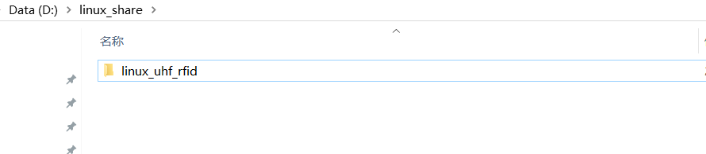

图5.11.16 复制代码到共享文件夹

1. 切换到linux系统

切换工作目录

***#cd /mnt/hgfs/linux_share/ <Enter键>***

查看文件

***#ls <Enter键>***

如下图。

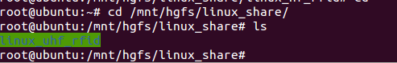

图5.11.17 查看linux_lf_rfid文件夹

1. 进入linux_uhf_rfid

***#cd linux_uhf_rfid <Enter键>***

***#ls <Enter键>***

查看目录下文件。

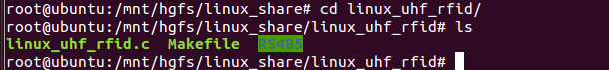

图5.11.18 查看文件内容

其中linux_uhf_rfid.c 是应用程序。Makefile 是编译脚本。

编译驱动

***#make <Enter键>***

***#ls <Enter键>***

查看生成的文件，如下图。

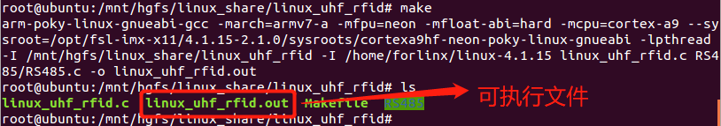

图5.11.19 编译结果

1. 在windows 系统下打开共享文件夹 linux_share\linux_uhf_rfid\,可看到生成的linux_uhf_rfid.out,如下图。

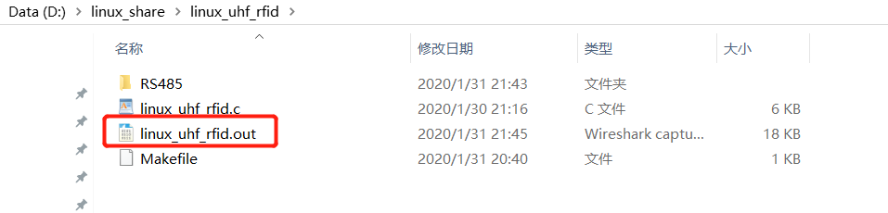

图5.11.20 在Windows系统下查看编译结果

1. 如果你己知道使用使用SCRT终端软件连接计算机，直接到第17步。
2. 查看linux底座连接到计算机的的串口号，打开计算机的设置管理，(在我的计算机上串口号是3)。如下图。



图5.11.21 在Windows系统下查看编译结果

1. 点击windows桌面图标“”，打开串口终端SCRT,如下图



图5.11.22 打开终端SCRT

建立连接如下图，协议为“serial”,端口“com3”（我电脑的）,波特率115200，数据位8，奇偶检验“None”，停止位”1”,流控都不勾选。



图5.11.23 设置串口参数

点击“连接”按钮，完成设置。如下图。



图5.11.24 连接终端

计算机上输入Enter键，终端回收到回复“root@imx6qsabresd:~# “

输入用户密码

**login：root <Enter键>**，如下图。



图5.11.25超级用户密码

1. 在终端上输入命令下载文件

***#rz <Enter>***,弹出如下窗口。



图5.11.26命令接收文件

浏览文件到共享文件夹linux_share\ exp11_linux_com_uhf_rfid\

linux_uhf_rfid.out,“添加”->“确定“，开始下载，如下图。

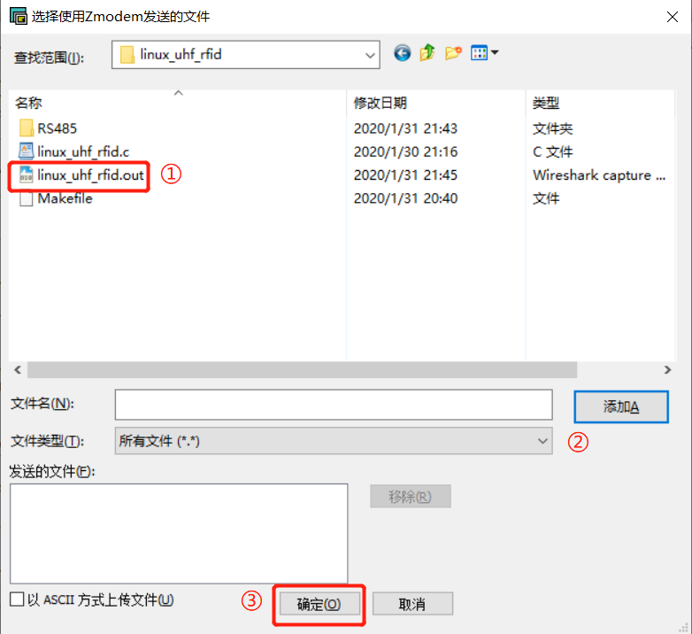

图5.11.27 选择linux_uhf_rfid.out可执行文件

下载完成后。查看下载的文件linux_uff_rfid.out

***#ls <Enter 键>***

如下图。

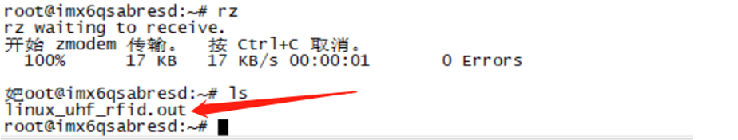

图5.11.28 查看下载文件

修改linux_uhf_rfid.out执行权限

***#chmod a+x linux_uhf_rfid.out <Enter键>***

**如下图。**

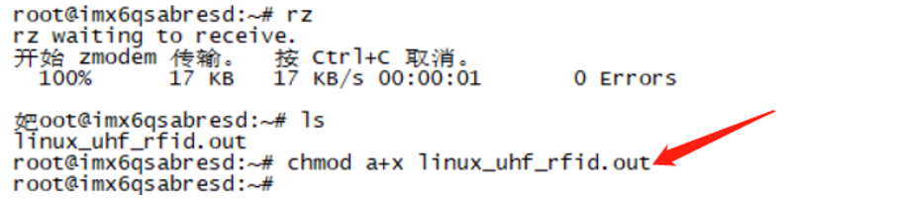

图5.11.29 修改文件权限

执行linux_uhf_rfid.out

**#./**linux_uhf_rfid.**out** <Enter键>

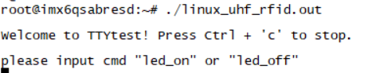

图5.11.30 执行linux_uhf_rfid.out

1. 实物图如下，分两个节点 分别供电 。

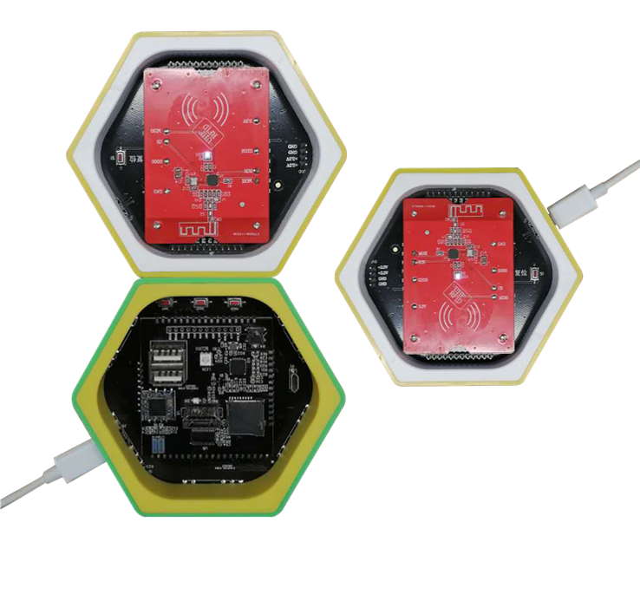

图5.11.31 实物图

1. 在终端上输入“led_on”<Enter>控制UHF接收节点的底座LED亮。

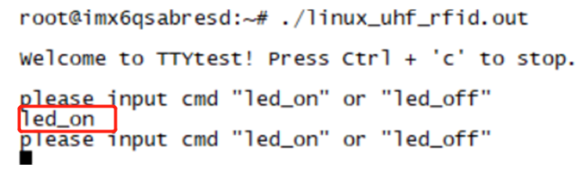

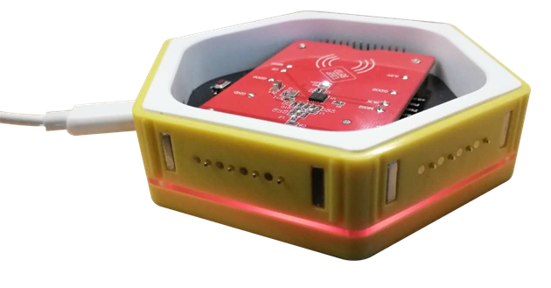

图5.11.32 点亮接收节点底座灯

1. 在终端上输入 “led_off”<Enter>控制UHF接收节点的底座LED熄灭。

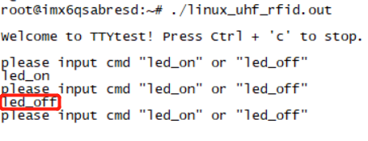

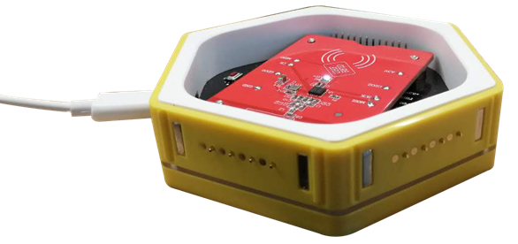

图5.11.33 点亮接收节点底座灯

## 5.12 Linux底座控制MP3模块实验

### 5.12.1 实验内容

1. 编写MP3模块代码，并通过RS485总线发送数据；
2. 编写linux代码实验歌曲选择、上下曲切换、暂停/开始。

### 5.12.2 实验目的

1. 通过RS485总线控制MP3模块；
2. linux串口参数设备及串口应用程序开发；
3. 了解基本的语音播放解决方案。

### 5.12.3 实验环境

实验所需要硬件及软件如下：

表 5.12.1 实验所需硬件及软件

|  |  |  |  |
| --- | --- | --- | --- |
| 序号 | 名称 | 数量 | 备注 |
| 1 | PC机 | 1台 | 安装 VMWare虚拟机及Ubuntu12.4虚拟机镜像 |
| 2 | Linux底座 | 1个 |  |
| 3 | MP3模块 | 1个 |  |
| 4 | STM32底座 | 1个 |  |
| 5 | STLink仿真器 | 1个 |  |
| 6 | 实验代码 | 1份 |  |



图5.12.1 实验底座

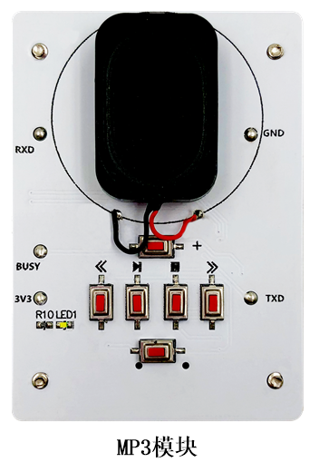

图5.12.2 实验模块



图5.12.3 STLink仿真器

### 5.12.4 实验要求

1. RS485总线通信协议。

### 5.12.5 实验原理

1. linux 串口编程

* 查看串口设备节点，在linux系统，串口的设备节点以tty*的形式，是在dev/目录下。这里看一下我手头设备的串口的设备节点。如下图所示我这个板子是有四个串口。
* 串口通信初始化需要设置波特率、数据位、奇偶校验位和停止位等参数，需要用到termio结构体。

|  |
| --- |
| struct termio {          unsigned short c_iflag;         /* input mode flags */      unsigned short c_oflag;         /* output mode flags */      unsigned short c_cflag;         /* control mode flags */      unsigned short c_lflag;         /* local mode flags */      unsigned char c_line;           /* line discipline */          unsigned char c_cc[NCC];        /* control characters */  }; |

* 常用函数介绍。

**(1)读取当前参数函数：**

int tcgetattr(int fd,struct termios *termios_p)

    fd：open操作后返回的文件句柄

    *termios_p：为前面介绍的结构体

    初始化开始前调用这个函数.

**(2)获取当前波特率函数：**

int speed_t cfgetispeed(const struct termios *termios_p)

int speed_t cfgetospeed(const struct termios *termios_p)

    *termios_p：为前面介绍的结构体

    成功返回0，失败返回-1

**(3)波特率设置函数：**

int cfsetispeed(struct termios *termios_p,speed_t speed)

int cfsetospeed(struct termios *termios_p,speed_t speed)

    *termios_p：为前面介绍的结构体

    speed：波特率，常用B2400，B4800，B9600，B115200，B460800

    成功返回0，失败返回-1

**(4)清空buffer数据函数：**

int tcflush(int fd,int queue_selector)

    queue_selector:有三个常用宏定义

                    TCIFLUSH:清空正读的数据，且不会读出

                    TCOFLUSH:清空正写入的数据，且不会发送到终端

                    TCIOFLUSH:清空所有正在发生的I/O数据.

    成功返回0，失败返回-1

**(5)设置串口参数函数：**

int tcsetattr(int fd,int optional_actions,cons struct termios *termios_p)

    optional_actions:有三个常用宏定义

                    TCSANOW:不等数据传输完毕，立即改变属性

                    TCSADRAIN:等所有数据传输完毕，再改变属性

                    TCSAFLUSH:清空输入输出缓冲区才改变属性

成功返回0，失败返回-1

1. WT2003S-16S

WT2003S-16S是一款功能强大的新型高品质MP3芯片，从多方位满足客户的需求。支持标准的异步串口通讯波特率9600，控制方式灵活，同时支持SPI-Flash和U盘作为存储器。带有文件索引播放、文件夹索引播放、插播、单曲循环、所有曲循环、具有16级音量可调、立体声输出，海量存储，最大可以支持32G的U盘。

【产品特性】

1、标准UART通讯接口，默认波特率9600，可实现指定地址播放、指定插播地址播放、音量级数、上下曲、播放停止、循环模式等；

2、上电默认不播放；

3、具备BUSY状态指示；

4、可通过USB接口直接将语音下载到存储器里面（模拟U盘）；

5、支持MP3高品质音频格式，声音优美；

6、SPI最大可以支持128M；

### 5.12.6 实验步骤

1. 将MP3模块安装于STM32底座上，并与linux底座拼接，STLink连接计算机与STM32底座，如下图。

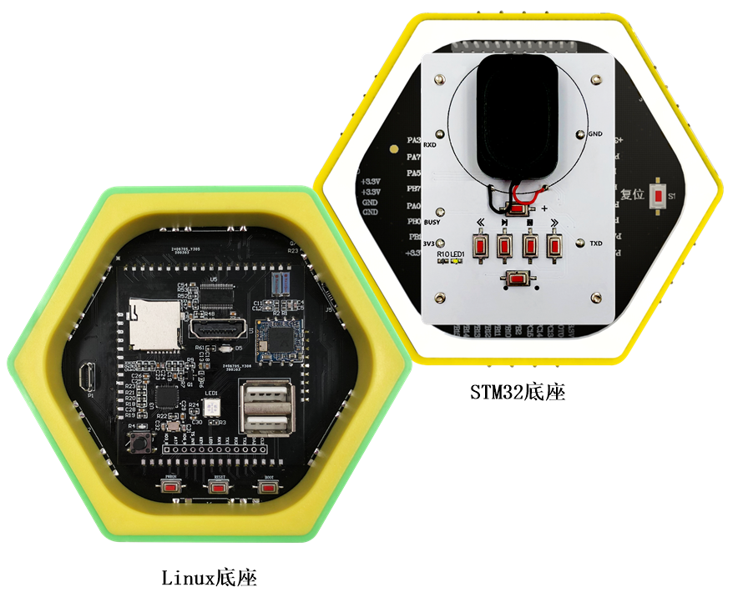

图5.12.4 实验环境搭建

1. 打开目录，在linux底座\实验代码与教程\ exp12_linux_control_mp3\ 有两文件夹，如下图。

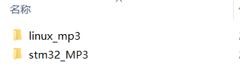

图5.12.5 代码构成

**linux_mp3** 为linux底座的代码。

**stm32_MP3** 为stm32底座的代码，实现MP3模块的直接控制。

1. STLink仿真器连接STM32底座，下载STM32底座程序，打开目录linux底座\实验代码与教程\exp12_linux_control_mp3\ stm32_MP3\USER\, 找到MP3工程文件，如下图。双击工程文件，启动工程。

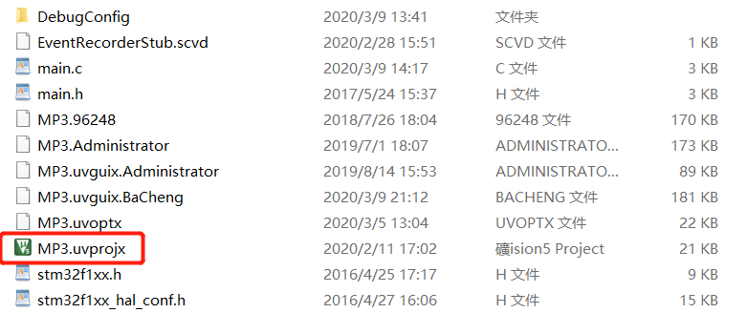

图5.12.6 启动MP3 工程



图5.12.7 Keil MDK启动过程

1. 等待启动完毕，点击“编译”按钮进行编译，点击“下载”按钮进行下载。按钮如下图。



图5.12.8 下载MP3模块代码

1. STM32底座程序下载完毕，接下来编译linux底座程序。
2. 在桌面上找到图标，双击打开打开Vmware虚拟机软件。如下图。



图 5.12.9 启动VMware

1. 启动虚拟机：点击左上栏“开启此虚拟机”按钮如下图5.12.10、图5.12.11。



图5.12.10 开启imx6 qt5.6 linux系统

VMware 开始启动虚拟机。



图5.12.11 系统启动过程

1. 启动终端：点击终端图标按钮->弹出终端。



图 5.12.12 启动终端

1. 复制linux教程\实验代码与教程\ exp12_linux_control_mp3\

linux_mp3文件夹到，共享文件夹到linux_share共享文件夹。如下图。

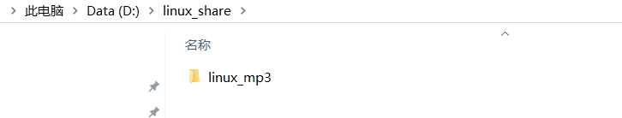

图5.12.13 复制代码到共享文件夹

1. 切换到linux系统

切换工作目录

***#cd /mnt/hgfs/linux_share/ <Enter键>***

查看文件

***#ls <Enter键>***

如下图。

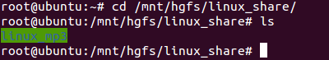

图5.12.14 查看linux_mp3文件夹

1. 进入linux_mp3

***#cd linux_mp3 <Enter键>***

***#ls <Enter键>***

查看目录下文件。

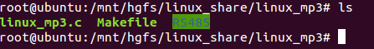

图5.12.15 查看文件内容

其中linux_mp3.c 是应用程序。Makefile 是编译脚本。

编译驱动

***#make <Enter键>***

***#ls <Enter键>***

查看生成的文件，如下图。

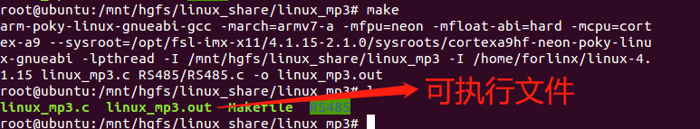

图5.12.16 编译结果

1. 在windows 系统下打开共享文件夹 linux_share\ linux_mp3 \,可看到生成的linux_mp3.out,如下图。

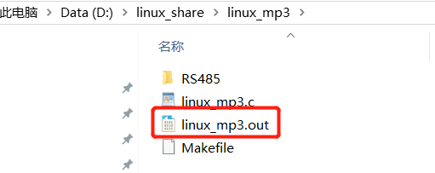

图5.12.17 在Windows系统下查看编译结果

1. 用USB线连接linux底座及PC机，示意如下图。



图5.12.18

1. 如果你己知道使用使用SCRT终端软件连接计算机，直接到第17步。
2. 查看linux底座连接到计算机的的串口号，打开计算机的设置管理，(在我的计算机上串口号是3)。如下图。



图5.12.19 在Windows系统下查看编译结果

1. 点击windows桌面图标“”，打开串口终端SCRT,如下图



图5.12.20 打开终端SCRT

建立连接如下图，协议为“serial”,端口“com3”,波特率115200，数据位8，奇偶检验“None”，停止位”1”,流控都不勾选。



图5.12.21 设置串口参数

点击“连接”按钮，完成设置。如下图。



图5.12.22 连接终端

计算机上输入Enter键，终端回收到回复“root@imx6qsabresd:~# “

输入用户密码

**login：root <Enter键>**，如下图。



图5.12.23 输入超级用户密码

1. 在终端上输入命令下载文件

***#rz <Enter>***,弹出如下窗口。



图5.12.24 rz命令接收文件

浏览文件到共享文件夹linux_share\linux_mp3\linux_mp3.out,“添加”->“确定“，开始下载。

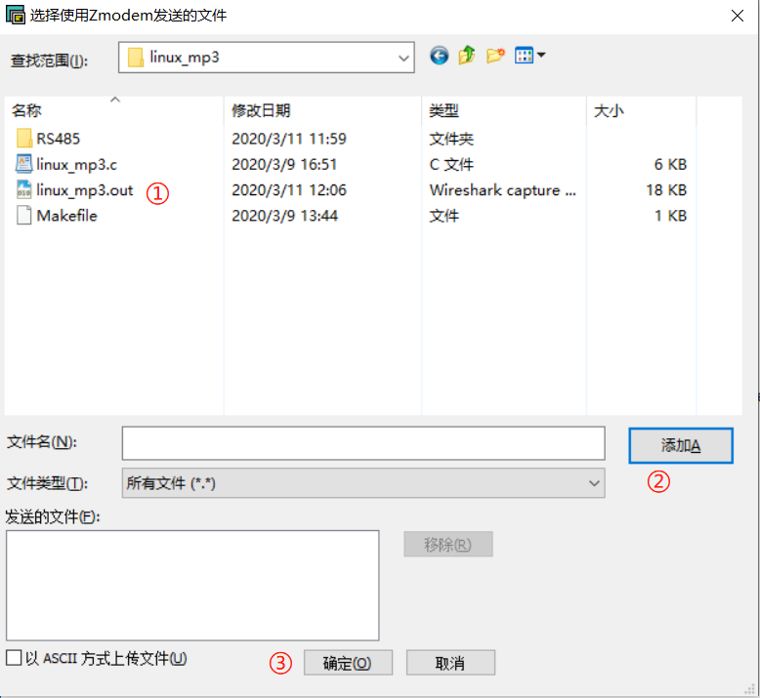

图5.12.25 选择linux_mp3.out可执行文件

下载完成后。查看下载的文件linux_mp3.out

***#ls <Enter 键>***

如下图。

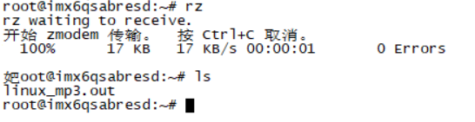

图5.12.26 查看下载文件

修改linux_mp3.out执行权限

***#chmod a+x linux_mp3.out***  ***<Enter键>***

**如下图。**

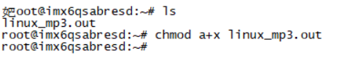

图5.12.27 修改文件权限

执行linux_mp3.out

***#./linux_mp3.out <Enter键>***

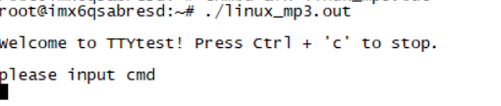

图5.12.28 执行linux_mp3.out

终端上输入命令last_song<Enter>上一曲，next_song<Enter>下一曲，song1<Enter>歌曲1，song2<Enter>歌曲2，song3<Enter>歌曲3，pause<Enter>暂停，start<Enter>开始，如下图5.12.29。

注意：只能输入字母、数字、符号。且必须一次性输入正确。

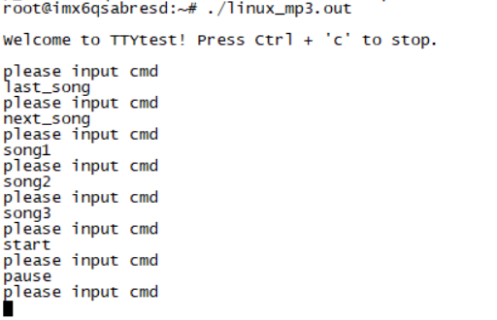

图5.12.29 MP3模块控制命令

## 5.13 基于linux身份识别实验

### 5.13.1 实验内容

1. 编写LF_RFID、MP3模块代码，并通过RS485总线发送数据。
2. 编写linux代码实验身份卡号的录入及身份验证报警。

### 5.13.2 实验目的

1. linux串口参数设备及串口应用程序开发。
2. 了解基本的语音播放解决方案。

### 5.13.3 实验环境

实验所需要硬件及软件如下：

表 1 实验所需硬件及软件

|  |  |  |  |
| --- | --- | --- | --- |
| 序号 | 名称 | 数量 | 备注 |
| 1 | PC机 | 1台 | 安装 VMWare虚拟机及Ubuntu12.4虚拟机镜像 |
| 2 | Linux底座 | 1个 |  |
| 3 | MP3模块 | 1个 |  |
| 4 | LF_RFID模块 | 1个 |  |
| 5 | STM32底座 | 2个 |  |
| 6 | STLink仿真器 | 1个 |  |
| 7 | 实验代码 | 1份 |  |



图5.13.1 实验底座

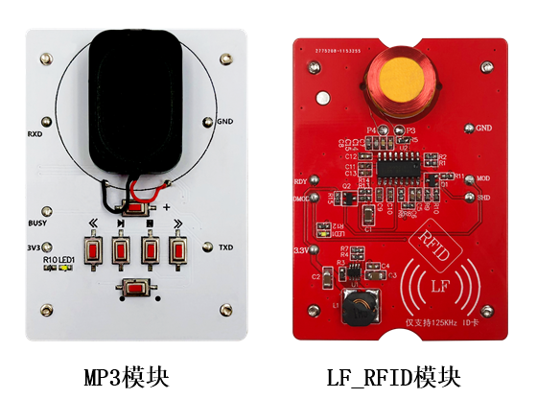

图5.13.2 实验模块



图5.13.3 STLink仿真器

### 5.13.4 实验要求

1. RS485总线通信协议。

### 5.13.5 实验原理

1. linux 串口编程

* 查看串口设备节点，在linux系统，串口的设备节点以tty*的形式，是在dev/目录下。这里看一下我手头设备的串口的设备节点。如下图所示我这个板子是有四个串口。
* 串口通信初始化需要设置波特率、数据位、奇偶校验位和停止位等参数，需要用到termio结构体。

|  |
| --- |
| struct termio {          unsigned short c_iflag;         /* input mode flags */      unsigned short c_oflag;         /* output mode flags */      unsigned short c_cflag;         /* control mode flags */      unsigned short c_lflag;         /* local mode flags */      unsigned char c_line;           /* line discipline */          unsigned char c_cc[NCC];        /* control characters */  }; |

* 常用函数介绍。

**(1)读取当前参数函数：**

int tcgetattr(int fd,struct termios *termios_p)

    fd：open操作后返回的文件句柄

    *termios_p：为前面介绍的结构体

    初始化开始前调用这个函数.

**(2)获取当前波特率函数：**

int speed_t cfgetispeed(const struct termios *termios_p)

int speed_t cfgetospeed(const struct termios *termios_p)

    *termios_p：为前面介绍的结构体

    成功返回0，失败返回-1

**(3)波特率设置函数：**

int cfsetispeed(struct termios *termios_p,speed_t speed)

int cfsetospeed(struct termios *termios_p,speed_t speed)

    *termios_p：为前面介绍的结构体

    speed：波特率，常用B2400，B4800，B9600，B115200，B460800

    成功返回0，失败返回-1

**(4)清空buffer数据函数：**

int tcflush(int fd,int queue_selector)

    queue_selector:有三个常用宏定义

                    TCIFLUSH:清空正读的数据，且不会读出

                    TCOFLUSH:清空正写入的数据，且不会发送到终端

                    TCIOFLUSH:清空所有正在发生的I/O数据.

    成功返回0，失败返回-1

**(5)设置串口参数函数：**

int tcsetattr(int fd,int optional_actions,cons struct termios *termios_p)

    optional_actions:有三个常用宏定义

                    TCSANOW:不等数据传输完毕，立即改变属性

                    TCSADRAIN:等所有数据传输完毕，再改变属性

                    TCSAFLUSH:清空输入输出缓冲区才改变属性

成功返回0，失败返回-1

1. LF_RFID

按照工作频率的不同，RFID标签可以分为低频(LF)、高频(HF)、超高频(UHF)和微波等不同种类。不同频段的RFID工作原理不同，LF和HF频段RFID电子标签一般采用电磁耦合原理，而UHF及微波频段的RFID一般采用电磁发射原理。目前国际上广泛采用的频率分布于4种波段，低频(LF 125KHz)、高频(HF 13.54MHz）、超高频（UHF 850MHz～910MFz）和微波（2.45GHz）。每一种频率都有它的特点，被用在不同的领域，因此要正确使用就要先选择合适的频率。低频卡是指频段在 30kHz 到 300kHz 的无线电波，一般的卡的频率在 125/134kHz，主要原因是在这个频率下不存在任何功能性，也就是说不会存在 ID 识别丶读取和写入等。他具有操作简单丶快捷丶可靠丶寿命长丶不怕卡面污染等优点，一般常见的低频卡有：HID 丶T55xx 丶 EM410x 等这些型号的低频卡。低频 ID 卡的编码原理:125kHzID 卡通常都是使用彻斯特编码（Manchester Encoding），也叫做相位编码 (PE)，是一个同步时钟编码技术，被物理层使用来编码一个同步位流的时钟和数据。曼彻斯特编码被用在以太网媒介系统中。曼彻斯特编码提供一个简单的方式给编码简单的二进制序列而没有长的周期没有转换级别，因而防止时钟同步的丢失，或来自低频率位移在贫乏补偿的模拟链接位错误。在这个技术下，实际上的二进制数据被传输通过这个电缆，不是作为一个序列的逻辑 1 或 0 来发送的（技术上叫做反向不归零制 (NRZ)）。相反地，这些位被转换为一个稍微不同的格式，它通过使用直接的二进制编码有很多的优点。而 ID 卡的在工作状态下，只要射频电路不断点，非接触的 ID 卡就会不断的循环发送 64 位数据。ID卡号格式:由于厂家的 ID 卡号读卡器的译码格式不一样，在输出是读取的二进制或者十六进制的结果因该是一样的结果也是唯一的。

低频卡的典型应用有：动物识别、容器识别、工具识别、电子闭锁防盗（带有内置应答器的汽车钥匙），门禁、考勤等。

1. WT2003S-16S

WT2003S-16S是一款功能强大的新型高品质MP3芯片，从多方位满足客户的需求。支持标准的异步串口通讯波特率9600，控制方式灵活，同时支持SPI-Flash和U盘作为存储器。带有文件索引播放、文件夹索引播放、插播、单曲循环、所有曲循环、具有16级音量可调、立体声输出，海量存储，最大可以支持32G的U盘。

【产品特性】

1、标准UART通讯接口，默认波特率9600，可实现指定地址播放、指定插播地址播放、音量级数、上下曲、播放停止、循环模式等；

2、上电默认不播放；

3、具备BUSY状态指示；

4、可通过USB接口直接将语音下载到存储器里面（模拟U盘）；

5、支持MP3高品质音频格式，声音优美；

6、SPI最大可以支持128M；

### 5.13.6 实验步骤

1. 将LF_RFID、MP3模块安装于STM32底座上，并与linux底座拼接，如下图。

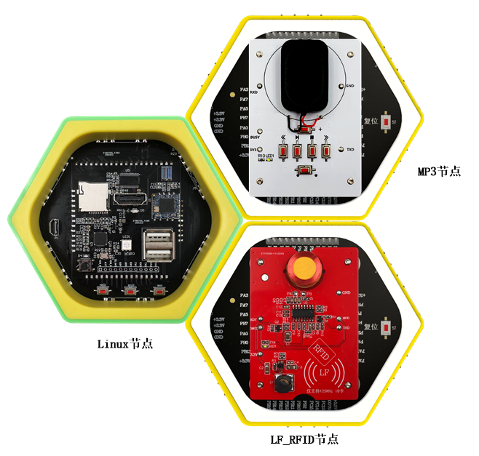

图5.13.4 实验环境搭建

1. 打开目录，在linux底座\实验代码与教程\ exp12_linux_control_mp3\ 有两文件夹，如下图。

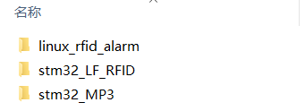

图5.13.5 代码构成

**linux_mp3** 为linux底座的代码。

**stm32_MP3** 为stm32底座的代码，实现MP3模块的直接控制。

**stm32_LF_RFID** 为stm32底座的代码，实现LF_RFID卡片的读取及发送给linux底座。

1. STLink仿真器连接MP3节点STM32底座，下载STM32底座程序，打开目录linux底座\实验代码与教程\ exp13_linux_play_rfid_alarm\ stm32_MP3\USER\, 找到MP3工程文件，如下图。双击工程文件，启动工程。



图5.13.6 启动MP3 工程



图5.13.7 Keil MDK启动过程

1. 等待启动完毕，点击“编译”按钮进行编译，点击“下载”按钮进行下载。按钮如下图。



图5.13.8 下载MP3模块代码

1. MP3节点STM32底座程序下载完毕。
2. STLink仿真器连接LF_RFID节点STM32底座，下载STM32底座程序，打开目录linux底座\实验代码与教程\ exp13_linux_play_rfid_alarm\ stm32_LF_RFID\USER\, 找到LF_RFID工程文件，如下图。双击工程文件，启动工程。

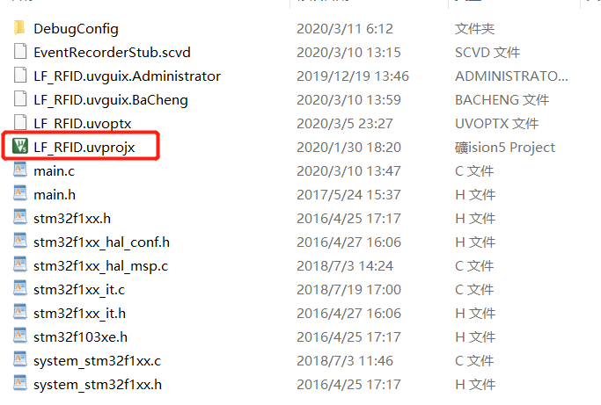

图5.13.9 启动LF_RFID 工程



图5.13.10 Keil MDK启动过程

1. 等待启动完毕，点击“编译”按钮进行编译，点击“下载”按钮进行下载。按钮如下图。



图5.13.11 下载MP3模块代码

1. 接下来编译linux底座程序。
2. 在桌面上找到图标，双击打开打开Vmware虚拟机软件。如下图。



图 5.13.12 启动VMware

1. 启动虚拟机：点击左上栏“开启此虚拟机”按钮如下图5.13.13、图5.13.14。



图5.13.13 开启imx6 qt5.6 linux系统

VMware 开始启动虚拟机。



图5.13.14 系统启动过程

1. 启动终端：点击终端图标按钮->弹出终端。



图 5.13.15 启动终端

1. 复制linux教程\实验代码与教程\ exp13_linux_play_rfid_alarm\

linux_rfid_alarm文件夹到，共享文件夹到linux_share共享文件夹。如下图。

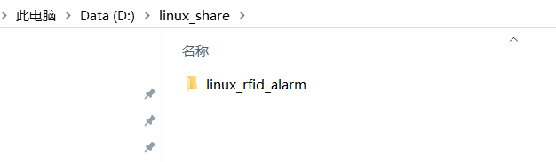

图5.13.16 复制代码到共享文件夹

1. 切换到linux系统

切换工作目录

***#cd /mnt/hgfs/linux_share/ <Enter键>***

查看文件

***#ls <Enter键>***

如下图。

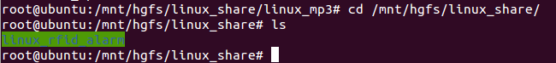

图5.13.17 查看linux_mp3文件夹

1. 进入linux_rfid_alarm

***#cd linux_rfid_alarm <Enter键>***

***#ls <Enter键>***

查看目录下文件。



图5.13.18 查看文件内容

其中linux_rfid_alarm.c 是应用程序。Makefile 是编译脚本。

编译驱动

***#make <Enter键>***

***#ls <Enter键>***

查看生成的文件，如下图。

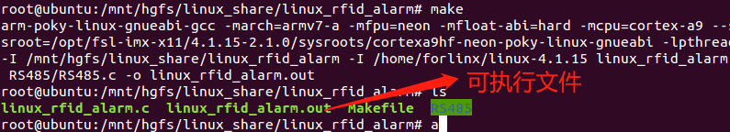

图5.13.19 编译结果

1. 在windows 系统下打开共享文件夹 linux_share\ linux_rfid_alarm \,可看到生成的linux_rfid_alarm.out,如下图。

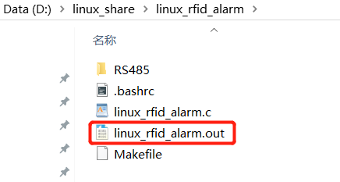

图5.13.20 在Windows系统下查看编译结果

1. 用USB线连接linux底座及PC机，如下图。



图5.13.21

1. 如果你己知道使用使用SCRT终端软件连接计算机，直接到第17步。
2. 查看linux底座连接到计算机的的串口号，打开计算机的设置管理，(在我的计算机上串口号是3)。如下图。



图5.13.22 在Windows系统下查看编译结果

1. 点击windows桌面图标“”，打开串口终端SCRT,如下图



图5.13.24 打开终端SCRT

建立连接如下图，协议为“serial”,端口“com3”,波特率115200，数据位8，奇偶检验“None”，停止位”1”,流控都不勾选。



图5.13.25 设置串口参数

点击“连接”按钮，完成设置。如下图。



图5.13.26 连接终端

计算机上输入Enter键，终端回收到回复“root@imx6qsabresd:~# “

输入用户密码

**login：root <Enter键>**，如下图。



图5.13.27 输入超级用户密码

1. 在终端上输入命令下载文件

***#rz <Enter>***,弹出如下窗口。



图5.13.28 rz命令接收文件

浏览文件到共享文件夹linux_share\linux_mp3\linux_mp3.out,“添加”->“确定“，开始下载。

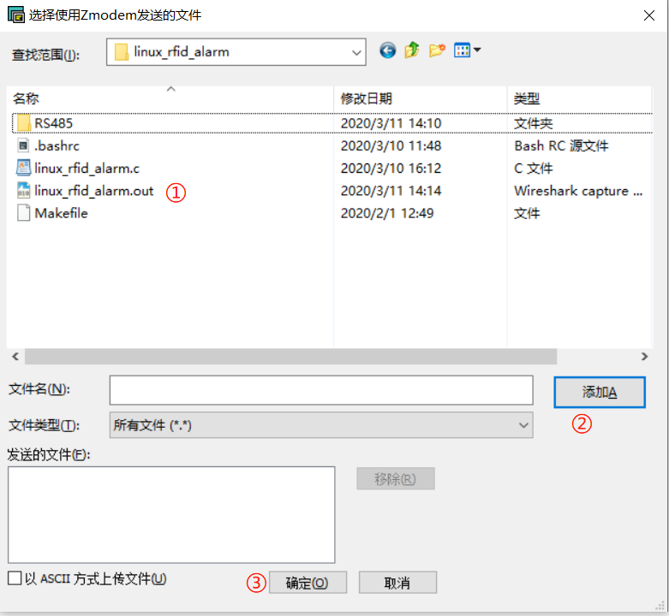

图5.13.29 选择linux_rfid_alarm.out可执行文件

下载完成后。查看下载的文件linux_rfid_alarm.out

***#ls <Enter 键>***

如下图。

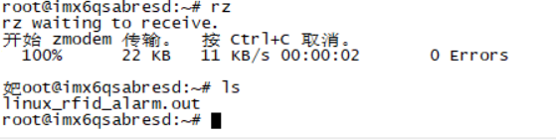

图5.13.30 查看下载文件

修改linux_rfid_alarm.out执行权限

***#chmod a+x linux_rfid_alarm.out***  ***<Enter键>***

**如下图。**



图5.13.31 修改文件权限

执行linux_rfid_alarm.out，开始录入卡号

***#./linux_rfid_alarm.out recruit <Enter键>***

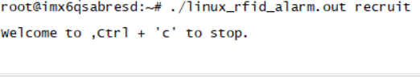

图5.13.32 执行linux_rfid_alarm.out

将卡片放置于LF_RFID的感应线圈上如下图5.13.33，进行卡号录入，终端上会提示相关信息，如图5.13.34。

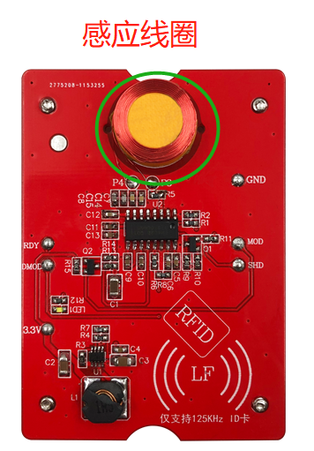

图5.13.33 感应线圈位置

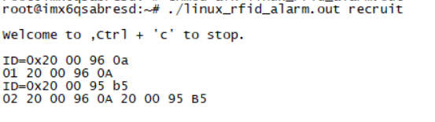

图5.13.34 提示信息

提示信息解析如下图35：

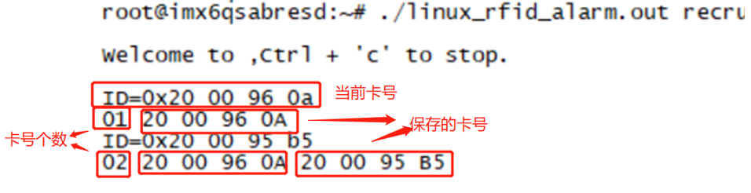

图5.13.35 提示信息解析

1. 在终端上执行CTRL+C，退出程序。

***#ls <Enter>*** ，看到的recruit.txt为保存卡号的文件

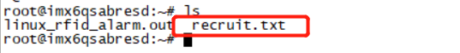

图5.13.36 保存卡号的文件

1. 进入正常使用功能，

***#./linux_rfid_alarm.out run <Enter>***

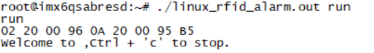

图5.13.36 执行linux_rfid_alarm

提示信息解析如下图：

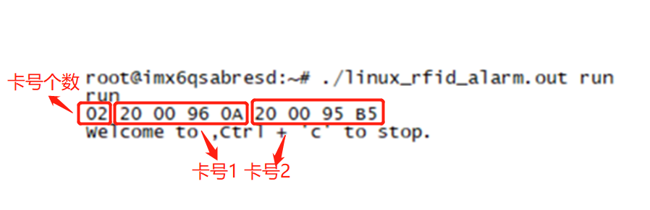

图5.13.37 提示信息解析

1. 放置一张未被录入的卡号放置于LF_RFID模块感应线圈上，终端提示此卡的卡号，并提示“bad man”,如下图，同时MP3模块播放语音“禁止通行”。

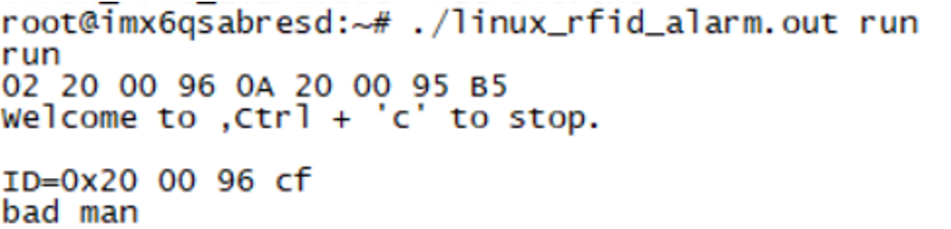

图5.13.38 放置未被录入的卡号

其中“ID=0x20 00 96 cf”为当前卡的卡号。

1. 放置一张己被录入的卡放置于LF_RFID模块感应线圈上，终端提示此卡的卡号，并提示“good man”,如下图，同时MP3模块播放语音“请通行”。

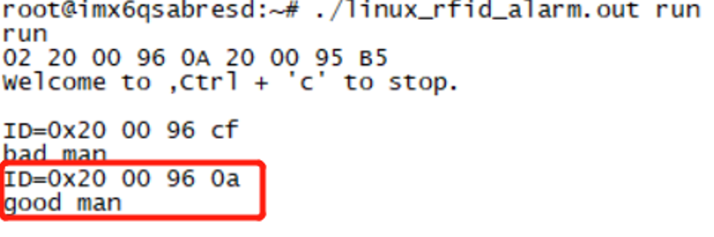

图5.13.39 放置己被录入卡

“ID=0x20 00 96 0a”为卡片卡号，“good man”为提示信息，表明卡号己被录入。

# 第6章 射频基础实验

## 6.1 基于LF_RFID读卡实验

### 6.1.1 实验内容

1. 编写程序实读LRF_RFID卡片ID号，并在LCD显示屏上显示。

### 6.1.2 实验目的

1. 了解LF_RFID 原理及应用。

### 6.1.3 实验环境

表 6.1.1 实验所需要硬件及软件

|  |  |  |  |
| --- | --- | --- | --- |
| **序号** | **名称** | **数量** | **备注** |
| 1 | PC机 | 1台 | PC机安装有MDK5，ST_LINK驱动 |
| 2 | STM32底座 | 2个 |  |
| 3 | LF_RFID模块 | 1个 |  |
| 4 | TFT显示器模块 | 1个 |  |
| 5 | ST_LINK下载器 | 1个 |  |
| 6 | ST_LINK下载器连接线 | 1根 |  |
| 7 | LF_RFID卡片 | 1张 |  |

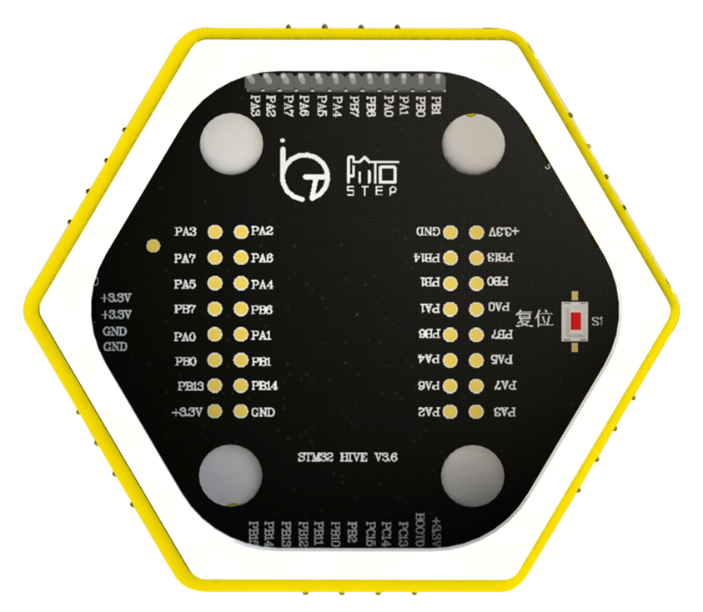

图6.1.1 STM32底座

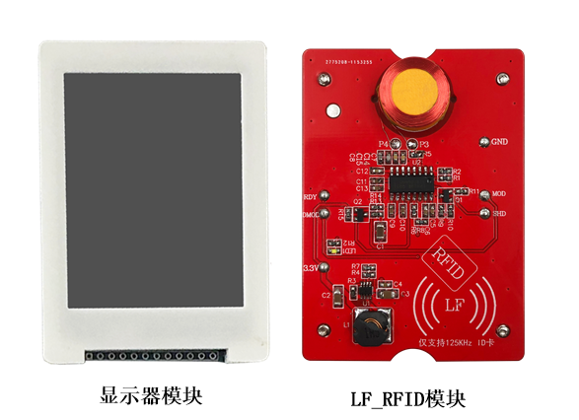

图6.1.2 实验模块



图6.1.3 STLink仿真器

### 6.1.4 实验要求

1. 掌握TFT显示器模块基本操作。

### 6.1.5 实验原理

1. **LF_RFID原理及用**

按照工作频率的不同，RFID标签可以分为低频(LF)、高频(HF)、超高频(UHF)和微波等不同种类。不同频段的RFID工作原理不同，LF和HF频段RFID电子标签一般采用电磁耦合原理，而UHF及微波频段的RFID一般采用电磁发射原理。目前国际上广泛采用的频率分布于4种波段，低频(LF 125KHz)、高频(HF 13.54MHz）、超高频（UHF 850MHz～910MFz）和微波（2.45GHz）。每一种频率都有它的特点，被用在不同的领域，因此要正确使用就要先选择合适的频率。

低频卡是指频段在 30kHz 到 300kHz 的无线电波，一般的卡的频率在 125/134kHz，主要原因是在这个频率下不存在任何功能性，也就是说不会存在 ID 识别丶读取和写入等。他具有操作简单丶快捷丶可靠丶寿命长丶不怕卡面污染等优点，一般常见的低频卡有：HID 丶T55xx 丶 EM410x 等这些型号的低频卡。

低频 ID 卡的编码原理:125kHzID 卡通常都是使用彻斯特编码（Manchester Encoding），也叫做相位编码 (PE)，是一个同步时钟编码技术，被物理层使用来编码一个同步位流的时钟和数据。曼彻斯特编码被用在以太网媒介系统中。曼彻斯特编码提供一个简单的方式给编码简单的二进制序列而没有长的周期没有转换级别，因而防止时钟同步的丢失，或来自低频率位移在贫乏补偿的模拟链接位错误。在这个技术下，实际上的二进制数据被传输通过这个电缆，不是作为一个序列的逻辑 1 或 0 来发送的（技术上叫做反向不归零制 (NRZ)）。相反地，这些位被转换为一个稍微不同的格式，它通过使用直接的二进制编码有很多的优点。

而 ID 卡的在工作状态下，只要射频电路不断点，非接触的 ID 卡就会不断的循环发送 64 位数据。

ID卡号格式:由于厂家的 ID 卡号读卡器的译码格式不一样，在输出是读取的二进制或者十六进制的结果因该是一样的结果也是唯一的。

低频卡的典型应用有：动物识别、容器识别、工具识别、电子闭锁防盗（带有内置应答器的汽车钥匙），门禁、考勤等。

1. **软件设计**

要完成这个实验需要两个STM32底座，故会有两个子部分代码。

LF_RFID节点读LF_RFID卡片ID号，通过RS485总线传送至TFT显示器模块显示。

LF_RFID节点代码：

|  |
| --- |
| #include "stm32f1xx.h"  #include "delay.h"  #include "led.h"  #include "key.h"  #include "timer.h"  #include "EM4095.h"  #include "usart.h"  #include "Rs485.h"  /**  ************************************************************  ************************************************************  ************************************************************  *  * 作者： 重庆八城科技  *  * 日期： 2019-12-17  *  * 版本： V2.0  *  * 说明： LF-RFID模块  *  * 修改记录：  ************************************************************  ************************************************************  ************************************************************  **/  void RS485_HandlerCb(void);  uint8_t GetId = 0;  uint8_t CardID[5]={0,0,0,0,0};  int main(void)  {  HAL_Init(); //初始化HAL库  Rs485_Init(); //初始化485  EM4095_Init(); //初始化EM4095  UART1_Init(115200); //初始化串口1  TIM2_Init(2000-1,64-1); //初始化定时器2(2ms中断)  UART2_Init(115200); //初始化串口1  USART3_Init(115200);  printf("usart3 print\r\n");  TIM3_Init(10000-1,6400-1,RS485_HandlerCb); //初始化定时器中断周期64M/64/10000/ = 10HZ  while(1)  {  GetId = EM4095_SearchHdr(CardID);  if(GetId){  printf("===%d\r\n",*(uint32_t*)CardID);  }  }  }  //==========================================================  // 函数名称： void RS485_HandlerCb(void)  //  // 函数功能： 通过485总线获取数据处理函数  //  // 入口参数： void  //  // 返回参数： 无  //  // 说明： 接收通过485总线发送过来的数据请求  //==========================================================  void RS485_HandlerCb(void)  {  if(!DataHandling_485(Addr_LF_RFID)) //接收数据  {  if(Rx_Stack.Src_Adr == Addr_LCD) //来自LF-RFID的数据  {  Rs485_Send(Addr_LF_RFID,Addr_LCD,LF_RFID_ID,4,CardID); //发送ID数据  CardID[0] = 0;  CardID[1] = 0;  CardID[2] = 0;  CardID[3] = 0;  }  }  } |

TFT显示器节点：

|  |
| --- |
| #include "stm32f1xx_hal.h"  #include "stm32f1xx.h"  #include "delay.h"  #include "usart.h"  #include "Rs485.h"  #include "TFT.h"  #include "timer.h"  /**  ************************************************************  ************************************************************  ************************************************************  *  * 作者： 重庆八城科技  *  * 日期： 2018-01-01  *  * 版本： V1.0  *  * 说明： TFT操作实验-HAL库版本  *  * 修改记录：  ************************************************************  ************************************************************  ************************************************************  **/  void RS485_HandlerCb(void);  uint8_t ucArray_ID[10];  uint8_t SendData[40];  uint8_t GetId = 0;  int main(void)  {  uint8_t i = 0;  HAL_Init(); //初始化HAL库  TFT_Init(); //初始化TFT显示器端口  Rs485_Init(); //初始化485  UART1_Init(115200); //初始化串口  Lcd_Init(); //初始化LCD  LCD_UI(); //背景UI  TIM3_Init(10000-1,6400-1,RS485_HandlerCb); //初始化定时器中断周期64M/64/10000/ = 1HZ  while(1)  {  if(GetId)  {  GetId = 0;  for(i = 0;i < 8;i ++)  {//转换成ASCII  if(i%2==0)  {  DataRep((ucArray_ID[(i/2)]>>4),i,1,1);  }  else  {  DataRep((ucArray_ID[(i/2)]&0x0f),i,0,1);  }  }  if(!(!ucArray_ID[0] && !ucArray_ID[1] && !ucArray_ID[2] && !ucArray_ID[3]))  {  LCD_ShowString(60,80,SendData,0);  }  }  }  }  //==========================================================  // 函数名称： void RS485_HandlerCb(void)  //  // 函数功能： 通过485总线获取数据处理函数  //  // 入口参数： void  //  // 返回参数： 无  //  // 说明： 接收通过485总线发送过来的数据请求  //==========================================================  void RS485_HandlerCb(void)  {  static uint16_t i = 0,state = 0;  if(state == 0)  {  Rs485_Send(Addr_LCD,Addr_LF_RFID,LF_RFID_Get_ID,0,(void*)0);  state = 1;  }  else if(state == 1)  {  if(!DataHandling_485(Addr_LCD)) //接收数据  {  //来自LF-RFID的数据  if(Rx_Stack.Src_Adr == Addr_LF_RFID)  {  for(i=0;i<4;i++)  {  ucArray_ID[i] = Rx_Stack.Data[i];  }  GetId = 1;  }  }  state = 0;  }  } |

### 6.1.6 实验步骤

1. 将LF_RFID模块、显示器模块分别安装在STM32底座上，分成两个节点。如下图6.1..4。

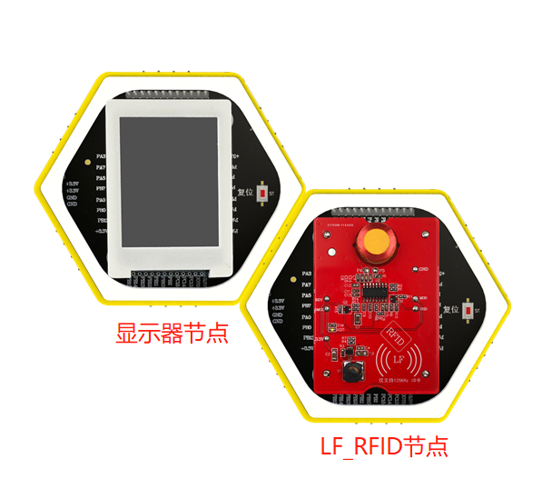

图6.1.4 搭建实验硬件平台

1. 确认上图中各个节点，避免将程序下载到错误的底座上。
2. ST_LINK连接PC机与LF_RFID节点底座。
3. 打开目录：\LF_RFID\LF_RFID\USER\ 找到LF_RFID MDK工程文件*，*如图6.1.5，双击启动工程。

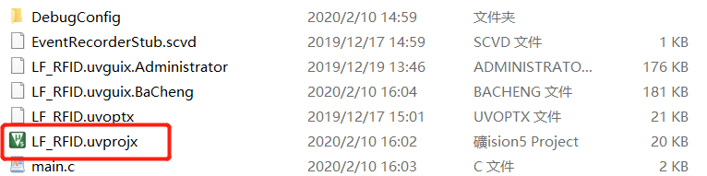

图 6.1.5 启动工程

1. 待工程启动完毕，对工程进行编译、下载。如图6.1.6。

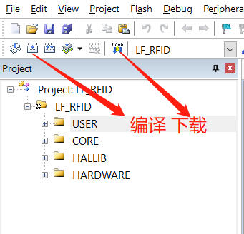

图6.1.6 编译、下载

1. 程序下载完毕后，将STLink仿真器连接到显示器底座。
2. 打开目录：\LF_RFID\TFT \USER 找到 TFT工程文件，如图6.1.7，双击启动工程。

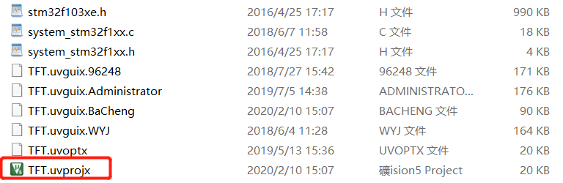

图6.1.7 启动工程文件

1. 对工程进行编译、下载。如图6.1.8。

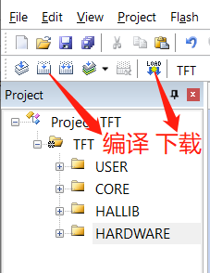

图 6.1.8 编译并下载程序

1. 下载完成后，重新上电。
2. 将LF_RFID卡片，放置于LF_RFID模块的线圈上，线圈如下图。观察显示器上的显示。如图6.1.9。

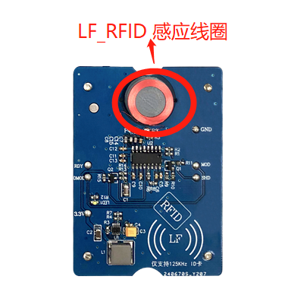

图6.1.9 LF_RFID 感应线圈位置

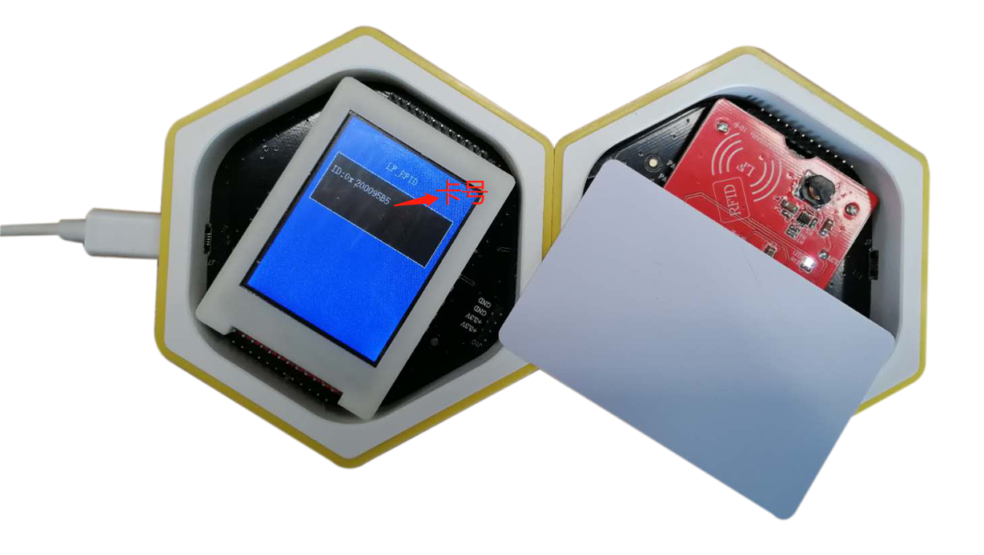

图6.1.10

## 6.2 基于HF_RFID读写卡实验

### 6.2.1 实验内容

1. 编写程序读S50卡片ID号，并在LCD显示屏上显示。
2. 编写程序读/写S50卡片内的内容。并显示。

### 6.2.2 实验目的

1. 了解S50卡片内的存储结构。
2. 了解HF_RFID原理及应用。

### 6.2.3 实验环境

表 6.2.1 实验所需要硬件及软件

|  |  |  |  |
| --- | --- | --- | --- |
| **序号** | **名称** | **数量** | **备注** |
| 1 | PC机 | 1台 | PC机安装有MDK5，ST_LINK驱动 |
| 2 | STM32底座 | 3个 |  |
| 3 | HF_RFID模块 | 1个 |  |
| 4 | TFT显示器模块 | 1个 |  |
| 5 | ST_LINK下载器 | 1个 |  |
| 6 | ST_LINK下载器连接线 | 1根 |  |
| 7 | LF_RFID卡片 | 1张 |  |



图6.2.1 STM32底座

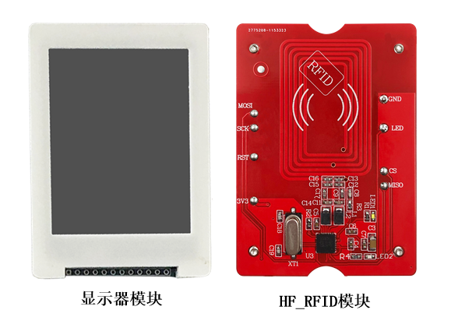

图6.2.2 实验模块



图6.2.3 STLink仿真器

### 6.2.4 实验要求

1. 掌握TFT显示器模块基本操作。
2. 了解在RFID的工作频段分布。

### 6.2.5 实验原理

1. **HF_RFID技术**

[RFID](https://baike.baidu.com/item/RFID)（Radio Frequency Identification）技术，又称[无线射频识别](https://baike.baidu.com/item/%E6%97%A0%E7%BA%BF%E5%B0%84%E9%A2%91%E8%AF%86%E5%88%AB)，是一种[通信技术](https://baike.baidu.com/item/%E9%80%9A%E4%BF%A1%E6%8A%80%E6%9C%AF/2865397)，可通过无线电讯号识别特定目标并读写相关数据，而无需识别系统与特定目标之间建立机械或光学接触。应用分布在身份证件和门禁控制、供应链和库存跟踪、汽车收费、防盗、生产控制、资产管理。

RFID的使用频段分布有低频（125KHz到135KHz），高频（13.56MHz）和超高频（860MHz到960MHz）之间。

* **RFID技术与NFC技术的区别**

NFC（Near Field Communication）技术，即近距离无线通讯技术。[NFC](https://www.baidu.com/s?wd=NFC&tn=SE_PcZhidaonwhc_ngpagmjz&rsv_dl=gh_pc_zhidao)是在[RFID](https://www.baidu.com/s?wd=RFID&tn=SE_PcZhidaonwhc_ngpagmjz&rsv_dl=gh_pc_zhidao)的基础上发展而来，[NFC](https://www.baidu.com/s?wd=NFC&tn=SE_PcZhidaonwhc_ngpagmjz&rsv_dl=gh_pc_zhidao)从本质上与[RFID](https://www.baidu.com/s?wd=RFID&tn=SE_PcZhidaonwhc_ngpagmjz&rsv_dl=gh_pc_zhidao)没有太大区别，从名字可以看出NFC技术增加了点对点通信（Communication）功能，NFC设备彼此寻找对方并建立通信连接，而RFID通信的双方设备是主从关系。

其余还有一些技术细节方面。NFC相较于RFID技术，具有距离近、带宽高、能耗低等一些特点。

1．NFC只是限于13.56MHz的频段。而RFID的频段有低频（125KHz到135KHz），高频（13.56MHz）和超高频（860MHz到960MHz之间。

2．工作有效距离：NFC（小于10cm，所以具有很高的安全性），RFID距离从[几米](https://www.baidu.com/s?wd=%E5%87%A0%E7%B1%B3&tn=SE_PcZhidaonwhc_ngpagmjz&rsv_dl=gh_pc_zhidao)到几十米都有。

3．因为同样工作于13.56MHz，NFC与现有非接触智能卡技术兼容，所以很多的厂商和相关团体都支持NFC，而RFID标准较多，统一较为复杂，只能在特殊行业有特殊需求下，采用相应的技术标准。

4．应用：RFID更多的被应用在生产、物流、跟踪、资产管理上，而NFC则在门禁、公交、手机支付等领域内发挥着巨大的作用。

* **高频RFID系统介绍**

**高频RFID系统**

典型的高频HF（13.56MHz）RFID系统包括阅读器（Reader）和电子标签（Tag，也称应答器Responder）。电子标签通常选用非接触式IC卡，又称智能卡具有可读写，容量大，加密及数据记录可靠等功能。IC卡目前已经大量使用在校园一卡通系统、消费系统、考勤系统、公交消费系统等。目前市场上使用最多的是PHILIPS的Mifare系列IC卡。读写器（也称为阅读器）包含有高频模块（发送器和接收器）、控制单元以及与卡连接的耦合元件。由高频模块和耦合元件发送电磁场，以提供非接触式IC卡所需要的工作能量以及发送数据给卡，同时接收来自卡的数据。IC卡由主控芯片ASIC（专用集成电路）和天线组成，标签的天线只由线圈组成，很适合封状到卡片中，常见IC卡内部结构如图 ：

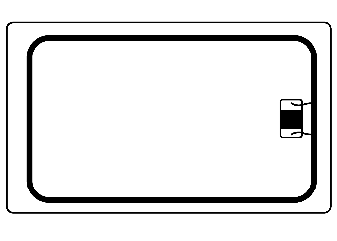

芯片IC

线圈

卡片样本

图 4 IC卡内部结构图

较常见的高频RFID应用系统如图所示，IC卡通过电感耦合的方式从读卡器处获得能量。

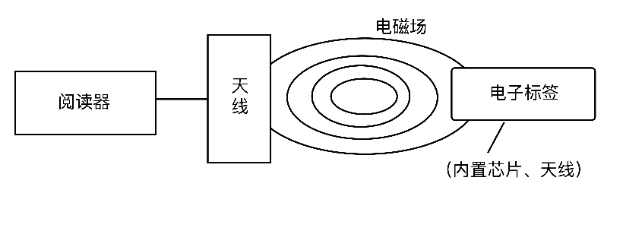

图5 RFID高频应用系统组成

下面以典型的IC卡MIARE 1为例说明电子标签获得能量的整个过程。读卡器向IC卡发送一组固定频率的电磁波，标签内有一个LC串联谐振电路（图），其谐振频率与读写器发出的频率相同，这样当标签进入读写器范围时便产生电磁共振，从而使电容内有了电荷，在电容的另一端接有一个单向通的电子泵，将电容内的电荷送到另一个电容内储存，当储存积累的电荷达到2V时，此电源可作为其他电路提供工作电压，将标签内数据发射出去或接收读写器的数据。

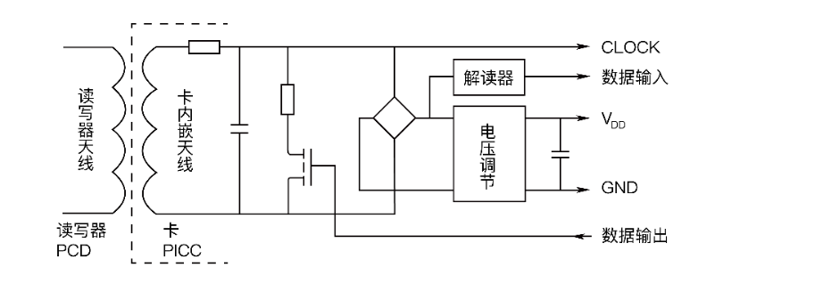

图6 IC功能示意图

* **ISO 14443协议标准**

ISO 14443协议是超短距离智慧卡标准，该标准定义出读取距离7~15公分的短距离非接触智能卡的功能及运作标准，ISO 14443为TYPE A和TYPE B两种。TYPE A产品具有更高的市场占有率，如Philips公司的MIFARE系列占有了当前约80%的市场，且在较为恶劣的工作环境下有很高的优势。而TYPE B在安全性、高速率和适应性方面有很好的前景，特别适合于CPU卡。这里重点介绍MIFARE1符合ISO 14443 TYPE A标准。

1）ISO 14443 TYPE A标准中规定的基本空中接口基本标准：

PCD到PICC（数据传输）调制为：ASK，调制指数100%

PCD到PICC（数据传输）位编码为：改进的Miller编码

PICC到PCD（数据传输）调制为：频率为847kHz的副载波负载调制

PICC到PCD位编码为：曼彻斯特编码，数据传输速率为106kbps。射频工作区的载波频率为13.56MHz。

最小未调制工作场的值是1.5A/mrms（以Hmin表示），最大未调制工作场的值是7.5A/mrms（以Hmax表示），邻近卡应持续工作在Hmin和Hmax之间PICC的能量是通过发送频率为13.56MHz的阅读器的交变磁场来提供。由阅读器产生的磁场必须在1.5A/m~7.5A/m之间。

2）ISO 14443 TYPE A标准中规定的PICC标签状态集，读卡器对进入其工作范围的多张IC卡的有效命令有：

REQA：TYPE A请求命令

WAKE UP：唤醒命令

ANTICOLLISION：防冲突命令

SELECT：选择命令

HALT：停止命令

图 为PICC（IC卡）接收到PCD（读卡器）发送命令后，可能引起状态的转换图。传输错误的命令（不符合ISO 14443 TYPE A协议的命令）不包括在内。



图 7 PICC状态转化图

掉电状态（POWER OFF）：在没有提供足够的载波能量的情况下，PICC不能对PCD发射的命令做出应答，也不能向PCD发送反射波；当PICC进入耦合场后，立即复位，进入闲置状态。

闲置状态（IDLE STATE）：当PICC进入闲置状态时，标签已经上电，能够解调PCD发射的信号；当PICC接收到PCD发送的有效的REQA（对A型卡请求的应答）命令后，PICC将进入就绪状态。

就绪状态（READY STATE）：在就绪状态下，执行位帧防碰撞算法或其他可行的防碰撞算法；当PICC标签处于就绪状态时，采用防冲突方法，用UID（惟一标识符）从多张PICC标签中选择出一张PICC；然后PCD发送含有UID的SEL命令，当PICC接收到有效的SEL命令时，PICC就进入激活状态（ACTIVE STATE）。

激活状态（ACTIVE STATE）：在激活状态下，PICC应该完成本次应用所要求的所有操作（例如，读写PICC内部存储器）；当处于激活状态的PICC接收到有效的HALT命令后，PICC就立即进入停止状态。

停止状态（HALT STATE）：PICC完成本次应用所有操作后，应进入停止状态；当处于停止状态的PICC接收到有效的WAKE_UP命令时，PICC立即进入就绪状态。注意：当PICC处于停止状态下时，在重新进入就绪状态和激活状态后，PICC接受到相应命令，不再是进入闲置状态，而是进入停止状态。

* **非接触式IC卡**

目前市面上有多种类型的非接触式IC卡，它们按照遵从的不同协议大体可以分为三类，各类IC卡特点及工作特性如表 1所示。PHILIPS的Mifare 1卡（简称M1卡）属于PICC卡，该类卡的读写器可以称为PCD。

表 1 IC卡分类

|  |  |  |  |  |
| --- | --- | --- | --- | --- |
| IC卡 | 读写器 | 国际标准 | 读写距离 | 工作频率 |
| CICC | CCD | ISO/IEC 10536 | 密耦合（0~1cm） | 0~30MHz |
| PICC | PCD | ISO/IEC 14443 | 近耦合（7~10cm） | 135MHz,6.75MHz,13.56MHz,27.125MHz |
| VICC | VCD | ISO/IEC 15693 | 疏耦合（<1m） |

高频RFID系统选用PICC类IC卡作为其电子标签，这里以Philips公司典型的PICC卡Mifare1为例，详细讲解IC卡内部结构。Philips是世界上最早研制非接触式IC卡的公司，其Mifare技术已经被制定为IS0 14443 TYPE A国际标准。本平台选用Mifare1（S50）卡作为电子标签，其内部原理如图 所示：

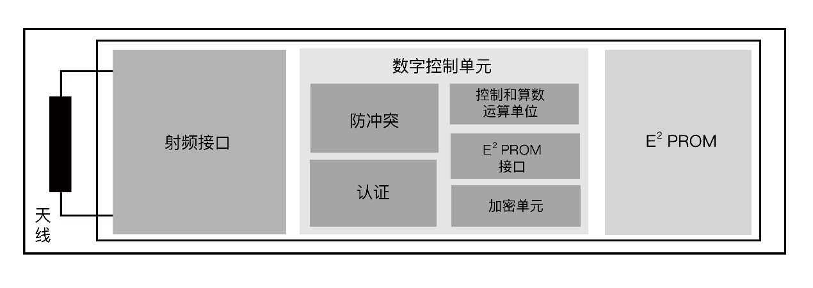

图 8 M1卡内部原理

射频接口部分主要包括有波形转换模块。它可将读写器发出的13.56MHz的无线电调制频率接收，一方面送调制/解调模块，另一方面进行波形转换，将正弦波转换为方波，然后对其整流滤波，由电压调节模块对电压进行进一步的处理，包括稳压等，最终输出供给卡片上的各电路。数字控制单元主要针对接收到的数据进行相关处理，包括选卡、防冲突等。Mifare1卡片采取EEPROM作为存储介质，其内部可以分为16个扇区，每个扇区由4块组成，（我们也将16个扇区的64个块按绝对地址编号为0-63，存贮结构如下表 2所示：

表 2 MF1卡存储结构

|  |  |  |  |  |
| --- | --- | --- | --- | --- |
| 扇区0 | 0 | IC卡厂家信息 | 数据块 | 块0 |
| 1 |  | 数据块 | 块1 |
| 2 |  | 数据块 | 块2 |
| 3 | 密码A 存取控制 密码B | 控制块 | 块3 |
| 扇区1 | 0 |  | 数据块 | 块4 |
| 1 |  | 数据块 | 块5 |
| 2 |  | 数据块 | 块6 |
| 3 | 密码A 存取控制 密码B | 控制块 | 块7 |
| 扇区2 | 0 |  | 数据块 | 块8 |
| 1 |  | 数据块 | 块9 |
| 2 |  | 数据块 | 块10 |
| 3 | 密码A 存取控制 密码B | 控制块 | 块11 |
| …… | …… | …… | …… | …… |
| 扇区15 | 0 |  | 数据块 | 块60 |
| 1 |  | 数据块 | 块61 |
| 2 |  | 数据块 | 块62 |
| 3 | 密码A 存取控制 密码B | 控制块 | 块63 |

第0扇区的块0（即绝对地址0块），它用于存放厂商代码，已经固化不可更改。其中：第0～3个字节为卡片的序列号；第4个字节为序列号的校验码；第5个字节为卡片内容“size”字节，第6~7个字节为卡片的类型字节。

每个扇区的块0、块1、块2为数据块，可用于存贮数据。数据块可作两种应用：用作一般的数据保存，可以进行读、写操作。用做数据值，可以进行初始化加值、减值、读值操作。

每个扇区的块3为控制块，包括了密码A、存取控制、密码B。具体结构如下：

表 3 控制块结构

|  |  |  |
| --- | --- | --- |
| A0 A1 A2 A3 A4 A 5 | FF 07 80 69 | B0 B1 B2 B3 B4 B5 |

其中：

A0—A5代表密码A的六个字节；

FF 07 80 69为四字节存取控制字的默认值，FF为低字节；

B0—B5代表密码B的六个字节。

每个扇区的密码和存取控制都是独立的，可以根据实际需要设定各自的密码及存取控制。存取控制为4个字节，共32位，扇区中的每个块（包括数据块和的存取条件是由密码和存取控制共同决定的，在存取控制中每个块都有相应的三个控制位，定义如下：

块0：C10 C20 C30

块1：C11 C21 C31

块2：C12 C22 C32

块3：C13 C23 C33

三个控制位以正和反两种形式存在于存取控制字节中，决定了该块的访问权限（如进行减值操作必须验证KEY A，进行加值操作必须验证KEY B，等等）。三个控制位在存取控制字节中的位置，以块0为例，如下所示：_b表示取反。

表 4 控制字结构

|  |  |  |  |  |  |  |  |  |
| --- | --- | --- | --- | --- | --- | --- | --- | --- |
|  | Bit 7 | 6 | 5 | 4 | 3 | 2 | 1 | 0 |
| 字节6 |  |  |  | C20_b |  |  |  | C10_b |
| 字节7 |  |  |  | C10 |  |  |  | C30_b |
| 字节8 |  |  |  | C30 |  |  |  | C20 |
| 字节9 |  |  |  |  |  |  |  |  |

表 5 控制字结构

|  |  |  |  |  |  |  |  |  |
| --- | --- | --- | --- | --- | --- | --- | --- | --- |
|  | bit7 | bit 6 | bit 5 | bit 4 | bit 3 | bit 2 | bit 1 | bit 0 |
| 字节6 | C23_b | C22_b | C21_b | C20_b | C13_b | C12_b | C11_b | C10_b |
| 字节7 | C13 | C12 | C11 | C10 | C33_b | C32_b | C31_b | C30_b |
| 字节8 | C33 | C32 | C31 | C30 | C23 | C22 | C21 | C20 |
| 字节9 |  |  |  |  |  |  |  |  |

表 6 数据块的存取控制

|  |  |  |  |  |  |  |
| --- | --- | --- | --- | --- | --- | --- |
| 控制位（x=0.2） | 访问条件（对数据块0、1、2） |  |  |  |  |  |
| C1X | C2X | C3X | Read | Write | Increment | Decrement, transfer, Restore |
| 0 | 0 | 0 | KeyA|B | KeyA|B | KeyA|B | KeyA|B |
| 0 | 1 | 0 | KeyA|B | Never | Never | Never |
| 1 | 0 | 0 | KeyA|B | KeyB | Never | Never |
| 1 | 1 | 0 | KeyA|B | KeyB | KeyB | KeyA|B |
| 0 | 0 | 1 | KeyA|B | Never | Never | KeyA|B |
| 0 | 1 | 1 | KeyB | KeyB | Never | Never |
| 1 | 0 | 1 | KeyB | Never | Never | Never |
| 1 | 1 | 1 | Never | Never | Never | Never |

上表中KeyA|B表示密码A或密码B，Never表示任何条件下不能实现。如：

当块0的存取控制位C10 C20 C30=1 0 0时，验证密码A或密码B正确后可读。验证密码B正确后可写；不能进行加值、减值操作。

控制块块3的存取控制与数据块（块0、1、2）不同，它的存取控制如表 7：

表 7 控制块3的存取控制

|  |  |  |  |  |  |  |  |  |
| --- | --- | --- | --- | --- | --- | --- | --- | --- |
|  |  |  | 密码A | 存取控制 | 密码B |  |  |  |
| C13 | C23 | C33 | Read | Write | Read | Write | Read | Write |
| 0 | 0 | 0 | Never | KeyA|B | KeyA|B | Never | KeyA|B | KeyA|B |
| 0 | 1 | 0 | Never | Never | KeyA|B | Never | KeyA|B | Never |
| 1 | 0 | 0 | Never | KeyB | KeyA|B | Never | Never | KeyB |
| 1 | 1 | 0 | Never | Never | KeyA|B | Never | Never | Never |
| 0 | 0 | 1 | Never | KeyA|B | KeyA|B | KeyA|B | KeyA|B | KeyA|B |
| 0 | 1 | 1 | Never | KeyB | KeyA|B | KeyB | Never | KeyB |
| 1 | 0 | 1 | Never | Never | KeyA|B | KeyB | Never | Never |
| 1 | 1 | 1 | Never | Never | KeyA|B | Never | Never | Never |

例如：当块3的存取控制位C13 C23 C33=1 0 0时，表示：密码A：不可读，验证KEYA或KEYB正确后，可写（更改）。存取控制：验证KEYA或KEYB正确后，可读、可写。密码B：验证KEYA或KEYB正确后，可读、可写。

通过以上控制器的描述可知，如果控制字为0xFF 0x07 0x80 0x69时，即如表 8：

表 8 控制字（0xFF 0x07 0x80 0x69）

|  |  |  |  |  |  |  |  |  |
| --- | --- | --- | --- | --- | --- | --- | --- | --- |
|  | bit7 | bit 6 | bit 5 | bit 4 | bit 3 | bit 2 | bit 1 | bit 0 |
| 字节6 | C23_b（1） | C22_b（1） | C21_b（1） | C20_b（1） | C13_b（1） | C12_b（1） | C11_b（1） | C10_b（1） |
| 字节7 | C13（0） | C12（0） | C11（0） | C10（0） | C33_b（0） | C32_b（1） | C31_b（1） | C30_b（1） |
| 字节8 | C33（1） | C32（0） | C31（0） | C30（0） | C23（0） | C22（0） | C21（0） | C20（0） |
| 字节9 |  |  |  |  |  |  |  |  |

块0：C10 C20 C30------------0 0 0

对每个扇区的块0我们在验证秘钥A或者秘钥B以后可以进行读、写、增加（Increment）、减值（Decrement）等操作，但绝对地址块0只读；

块1：C11 C21 C31------------0 0 0

对每个扇区的块1我们在验证秘钥A或者秘钥B以后可以进行读、写、增加（Increment）、减值（Decrement）等操作；

块2：C12 C22 C32------------0 0 0

对每个扇区的块2我们在验证秘钥A或者秘钥B以后可以进行读、写、增加（Increment）、减值（Decrement）等操作；

块3：C13 C23 C33------------0 0 1

密码A：验证密码A正确后不可读（所以默认情况下我们用秘钥A“FF FF FF FF FF FF”读扇区块3的数据时候返回的秘钥A数据是00 00 00 00 00 00其实就表示空数据不可读的意思），验证秘钥A或者秘钥B正确后，可写（更改）。

存取控制：验证KEYA或KEYB正确后可读、可写。

密码B：验证KEYA或KEYB正确后，可读、可写。

* **RFID模块电路**

RFID模块采用NXP RFID芯片MFRC522如图9，MFRC522是高度集成的非接触式（13.56MHz）读写卡芯片，此发送模块利用调制和调节的原理，并将它们完全集成到各种非接触式通信方法和协议中。它支持ISO14443A/MIFARE。MFRC522支持SPI、I2C和UART接口。在本次实验程序采用SPI接口。

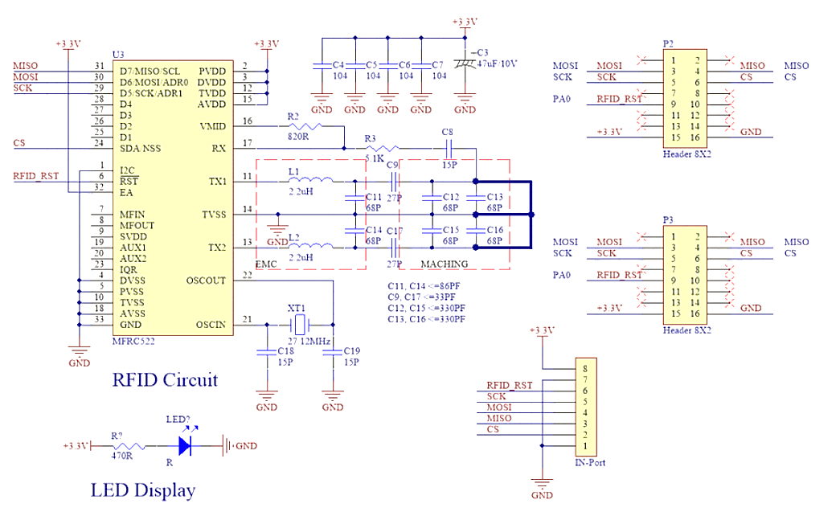

图 9 RFID模块电路

RFID感应天线采用板载PCB天线。

1. **软件设计**

要完成这个实验需要两个STM32底座，故会有两个子部分代码。

HF_RFID节点读S50卡片ID号，通过RS485总线传送至TFT显示器模块显示。

HF_RFID节点代码：

|  |
| --- |
| #include "stm32f1xx.h"  #include "delay.h"  #include "led.h"  #include "key.h"  #include "usart.h"  #include "RC522.h"  #include "Rs485.h"  #include "string.h"  #include "timer.h"  /**  ************************************************************  ************************************************************  ************************************************************  *  * 作者： 重庆八城科技  *  * 日期： 2018-01-01  *  * 版本： V1.0  *  * 说明： 按键函数操作实验-HAL库版本  *  * 修改记录：  ************************************************************  ************************************************************  ************************************************************  **/  void RS485_HandlerCb(void);  uint8_t DataToIC_Card[16]={1,2,3,5,6,7,8,9,0,1,2,3,4,5,6};//保存写入IC卡的信息  uint8_t kv;  uint8_t count = 0;  uint8_t SendBuf[16];  int main(void)  {  uint8_t index;  uint8_t i;  HAL_Init(); //初始化HAL库  USART3_Init(115200); //初始化串口  printf("usart3 print\r\n");  RC522_Init (); //RC522模块初始化  delay_ms(200);  Rs485_Init();  UART1_Init(115200); //初始化串口    TIM3_Init(10000-1,640-1,RS485_HandlerCb); //初始化定时器中断周期64M/64/10000/ = 10HZ  while(1)  {  if(IC_Card_Search(SendBuf))//IC卡检测  {  //printf("%d,%d,%d,%d\r\n",SendBuf[0],SendBuf[1],SendBuf[2],SendBuf[3]);  }  }  }  //==========================================================  // 函数名称： void RS485_HandlerCb(void)  //  // 函数功能： 通过485总线获取数据处理函数  //  // 入口参数： void  //  // 返回参数： 无  //  // 说明： 接收通过485总线发送过来的数据请求  //==========================================================  void RS485_HandlerCb(void)  {  if(!DataHandling_485(Addr_HF_RFID)) //接收数据  {  if(Rx_Stack.Src_Adr == Addr_LCD) //来自LF-RFID的数据  {  Rs485_Send(Addr_HF_RFID,Addr_LCD,HF_RFID_ID,4,SendBuf);  }  }  } |

TFT显示器节点：

|  |
| --- |
| #include "stm32f1xx_hal.h"  #include "stm32f1xx.h"  #include "delay.h"  #include "usart.h"  #include "Rs485.h"  #include "TFT.h"  #include "timer.h"  /**  ************************************************************  ************************************************************  ************************************************************  *  * 作者： 重庆八城科技  *  * 日期： 2018-01-01  *  * 版本： V1.0  *  * 说明： TFT操作实验-HAL库版本  *  * 修改记录：  ************************************************************  ************************************************************  ************************************************************  **/  void RS485_HandlerCb(void);  uint8_t ucArray_ID[10];  uint8_t SendData[40];  uint8_t GetId = 0;  int main(void)  {  uint8_t i = 0;  HAL_Init(); //初始化HAL库  TFT_Init(); //初始化TFT显示器端口  Rs485_Init(); //初始化485  UART1_Init(115200); //初始化串口  Lcd_Init(); //初始化LCD  LCD_UI(); //背景UI  TIM3_Init(10000-1,3200-1,RS485_HandlerCb); //初始化定时器中断周期64M/32/10000/ = 2HZ  while(1)  {  if(GetId)  {  GetId = 0;  for(i = 0;i < 8;i ++)  {//转换成ASCII  if(i%2==0)  {  DataRep((ucArray_ID[(i/2)]>>4),i,1,1);  }  else  {  DataRep((ucArray_ID[(i/2)]&0x0f),i,0,1);  }  }  if(!(!ucArray_ID[0] && !ucArray_ID[1] && !ucArray_ID[2] && !ucArray_ID[3]))  {  LCD_ShowString(60,80,SendData,0);  }  }  }  }  //==========================================================  // 函数名称： void RS485_HandlerCb(void)  //  // 函数功能： 通过485总线获取数据处理函数  //  // 入口参数： void  //  // 返回参数： 无  //  // 说明： 接收通过485总线发送过来的数据请求  //==========================================================  void RS485_HandlerCb(void)  {  static uint16_t i = 0,state = 0;  if(state == 0)  {  Rs485_Send(Addr_LCD,Addr_HF_RFID,NFC_Get_ID,0,(void*)0);  state = 1;  }  else if(state == 1)  {  if(!DataHandling_485(Addr_LCD)) //接收数据  {  if(Rx_Stack.Src_Adr == Addr_HF_RFID) //来自LF-RFID的数据  {  for(i=0;i<4;i++)  {  ucArray_ID[i] = Rx_Stack.Data[i];  }  GetId = 1;  }  }  state = 0;  }  } |

### 6.2.6 实验步骤

1. 将HF_RFID模块、显示器模块分别安装在STM32底座上，分成两个节点。如下图6.2.10。

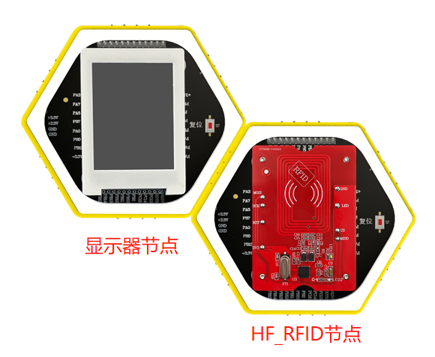

图6.2.10 搭建实验硬件平台

1. 确认上图中各个节点，避免将程序下载到错误的底座上。
2. ST_LINK连接PC机与HF_RFID节点底座。
3. 打开目录：\HF_RFID\HF_RFID\USER\ 找到HF_RFID MDK工程文件*，*如图6.2.11，双击启动工程。

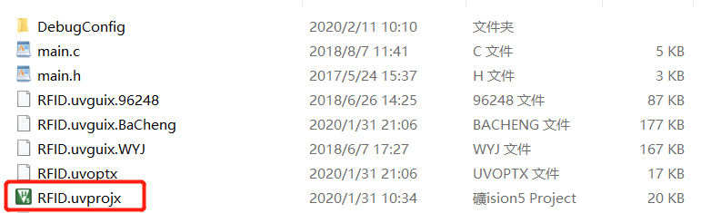

图 6.2.11 启动工程

1. 待工程启动完毕，对工程进行编译、下载。如图6.2.12。

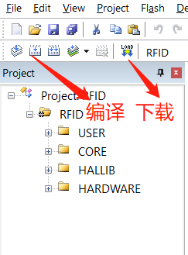

图6.2.12 编译、下载

1. 程序下载完毕后，将STLink仿真器连接到显示器节点。
2. 打开目录：\HF_RFID\TFT \USER 找到 TFT工程文件，如图6.2.13，双击启动工程。



图6.2.13 启动工程文件

1. 对工程进行编译、下载。如图6.2.14。



图 6.2.14 编译并下载程序

1. 打开目录：\HF_RFID\TFT \USER 找到 TFT工程文件，如图6.2.15，双击启动工程。

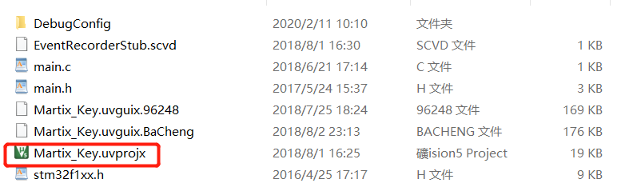

图6.2.15 启动工程文件

1. 对工程进行编译、下载。如图6.2.16。

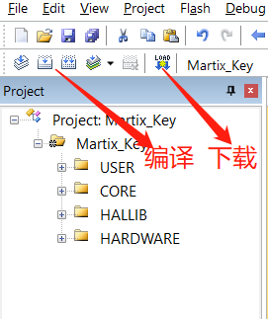

图 6.2.16 编译并下载程序

1. 下载完成后，重新上电。
2. 将HF_RFID卡片，放置于HF_RFID模块的线圈上，线圈如下图6.2.17。观察显示器上显示的卡号(采用16进制)。

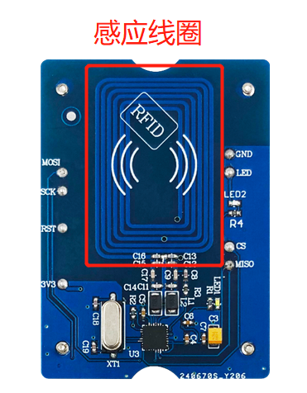

图6.2.17 LF_RFID 感应线圈位置

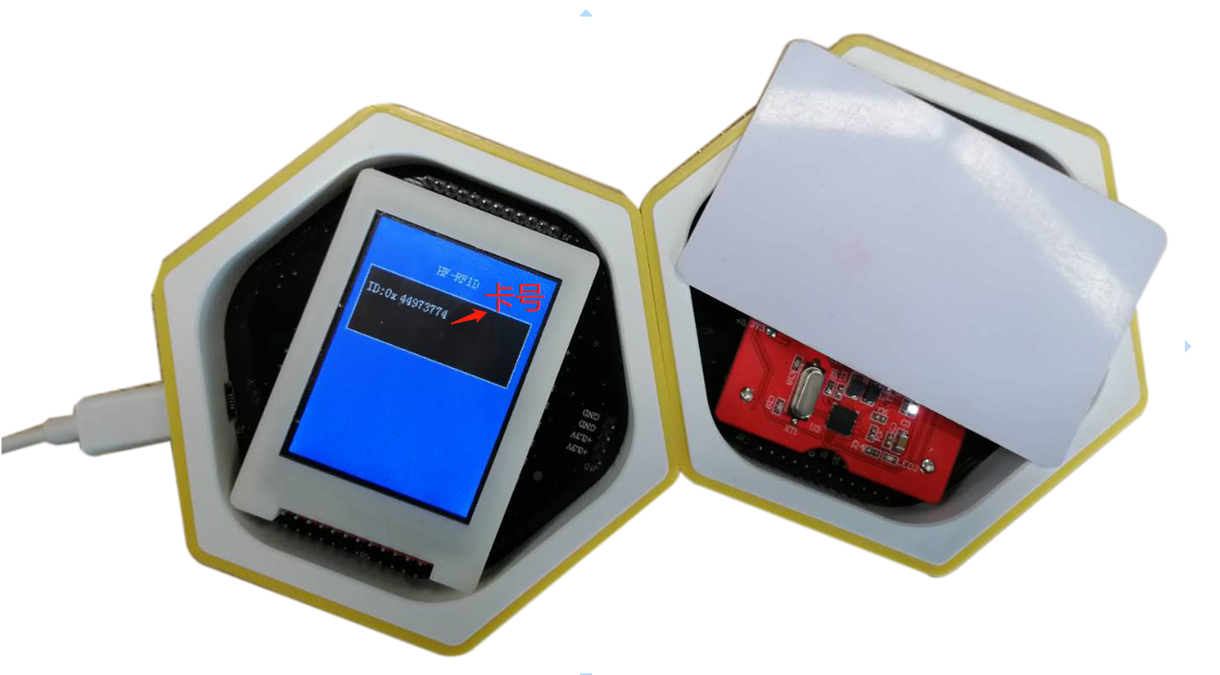

图6.2.18

## 6.3 基于UHF_RFID读写卡实验

### 6.3.1 实验内容

1. 编写程序利用两个UHF_RFID模块进行通信。

### 6.3.2 实验目的

1. 了解UHF_RFID 原理及应用。

### 6.3.3 实验环境

表

1 实验所需要硬件及软件

|  |  |  |  |
| --- | --- | --- | --- |
| **序号** | **名称** | **数量** | **备注** |
| 1 | PC机 | 1台 | PC机安装有MDK5，ST_LINK驱动 |
| 2 | STM32底座 | 2个 |  |
| 3 | UHF_RFID模块 | 2个 |  |
| 5 | ST_LINK下载器 | 1个 |  |
| 6 | ST_LINK下载器连接线 | 1根 |  |
| 7 | UHF_RFID卡片 | 1张 |  |



图6.3.1 STM32底座

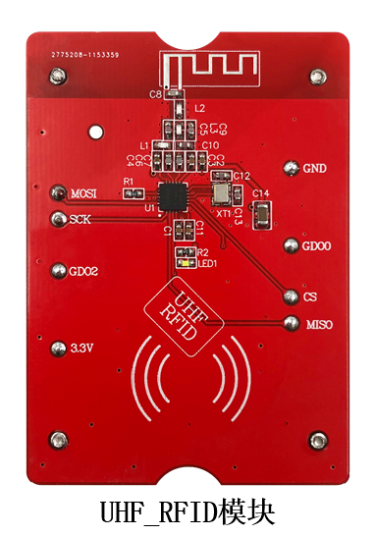

图6.3.2 实验模块



图6.3.3 STLink仿真器

### 6.3.4 实验要求

1. 掌握TFT显示器模块基本操作。

### 6.3.5 实验原理

1. **CC2500 无线射频芯片**

CC2500是一款2.4GHz高性能射频收发器，设计旨在用于极低功耗RF应用。其主要针对工业、科研和医疗(ISM)以及短距离无线通信设备(SRD)。CC2500可提供对数据包处理、数据缓冲、突发传输、接收信号强度指示(RSSI)、空闲信道评估(CCA)、链路质量指示以及无线唤醒(WOR)的广泛硬件支持。可用于全球最为常用的开放式2.4GHz频率的RF设计。

* **性能参数**

● 2400.0MHz～2483.5MHz工作频段。

● 高灵敏度(2.4kbps，2-FSK，1%误码率时为-104dBm)。

● 低电流消耗(接收模式，2.4kbps时仅17.0mA)。

● 最高可设置为+1dBm的发射功率。

● 支持1.2kbps～500kbps的数据传输速率。

● 支持多种调制模式(OOK、GFSK、2-FSK和MSK)。

● 提供对同步字检测、地址校验、灵活的数据包长度以及自动CRC处理的支持。

● 支持RSSI(接收信号强度指示)和LQI(链路质量指示)。

● 通过4线SPI接口与MCU连接，同时提供2个可设定功能的通用数字输出引脚。

● 独立的64字节RXFIFO和TX FIFO。

● 工作电压范围：1.8V～3.6V，待机模式下电流仅为400nA。

● 工作温度范围：-40℃～+85℃

1. **软件设计**

要完成这个实验需要两个STM32底座，故会有两个子部分代码。

UHF_RFID节点读UHF_RFID卡片ID号，通过RS485总线传送至TFT显示器模块显示。

节点代码：

|  |
| --- |
| #define MSG_HEAD_LEN 9  const uint8_t MSG_HEAD[]="mrk->lora";  unsigned char recv[1250];  uint8_t CC2500_Version;  #define TX 0  int main(void)  {  HAL_Init();  Rs485_Init();  UART1_Init(115200);  CC2500_Init();  #if TX  Rs485_Config(1);  delay_ms(10);  printf("cc2500 TX Mode\r\n");  CC2500_ModeIdle();  delay_ms(10);  Rs485_Config(0);  CC2500_Version = CC2500_ReadReg(VERSION);  #else  Rs485_Config(1);  CC2500_ModeRx();  printf("cc2500 RX Mode\r\n");    CC2500_Version = CC2500_ReadStatus();  printf("Status:%x\r\n",CC2500_Version);  Rs485_Config(0);  #endif  while(1)  {    #if TX  delay_ms(500);  CC2500_SendPacket();  #else  CC2500_RevPacket();  #endif  }//while(1)  } |

### 6.3.6 实验步骤

1. 将两UHF_RFID模块分别安装在STM32底座上，分成两个节点。如下图6.3.4。

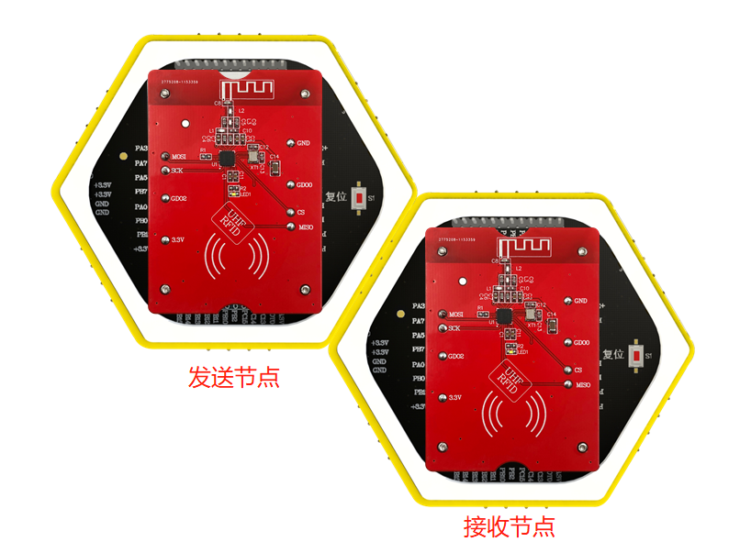

图6.3.4 搭建实验硬件平台

1. 确认上图中各个节点，避免将程序下载到错误的底座上。
2. ST_LINK连接PC机与发送节点底座。
3. 打开目录：\UHF_RFID\UHF_RFID_Transmitter\USER\ 找到UHF_RFID MDK工程文件*，*如图6,3,5，双击启动工程。

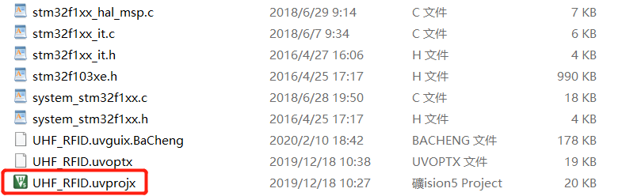

图 6.3.5 启动工程

1. 待工程启动完毕，对工程进行编译、下载。如图6.3.6。

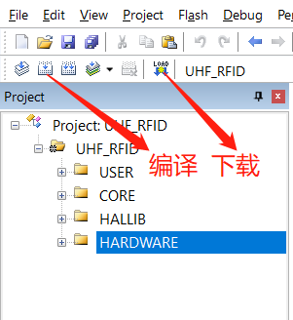

图6.3.6 编译、下载

1. 程序下载完毕后，将STLink仿真器连接到接收节点底座。
2. 打开目录：\UHF_RFID\TFT \USER 找到 TFT工程文件，如图7，双击启动工程。



图6.3.7 启动工程文件

1. 对工程进行编译、下载。如图6.3.8。



图 6.3.8 编译并下载程序

1. 下载完成后，重新上电。

发送节点定时2s发送命令控制，控制接收节点的底座LED亮灭。

## 6.4 基于NFC模块读写卡实验

### 6.4.1 实验内容

1. 编写代码读NFC模块，并通过RS485总线发送数据。
2. 编写代码获取NFC数据并在显示器模块上显示。

### 6.4.2 实验目的

1. 了解NFC原理及应用

### 6.4.3 实验环境

实验所需要硬件及软件如下：

表 6.4.1 实验所需硬件及软件

|  |  |  |  |
| --- | --- | --- | --- |
| 序号 | 名称 | 数量 | 备注 |
| 1 | PC机 | 1台 | 安装MDK，及STLink V2驱动 |
| 2 | STM32底座 | 2个 |  |
| 3 | NFC模块 | 1个 |  |
| 4 | 显示器模块 | 1个 |  |
| 5 | STM32底座 | 1个 |  |
| 6 | RFID卡片 | 1片 |  |
| 7 | 实验代码 | 1份 |  |

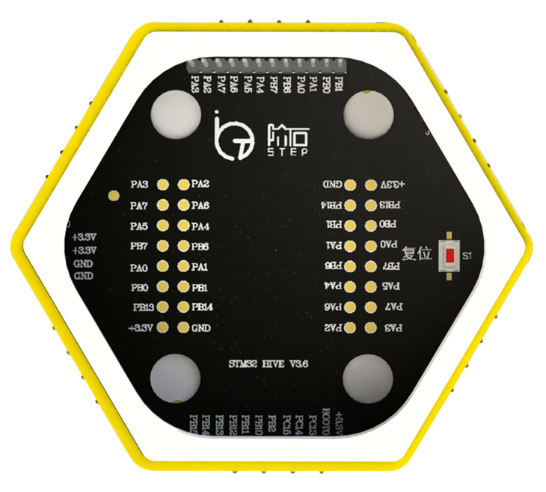

图6.4.1 STM32底座

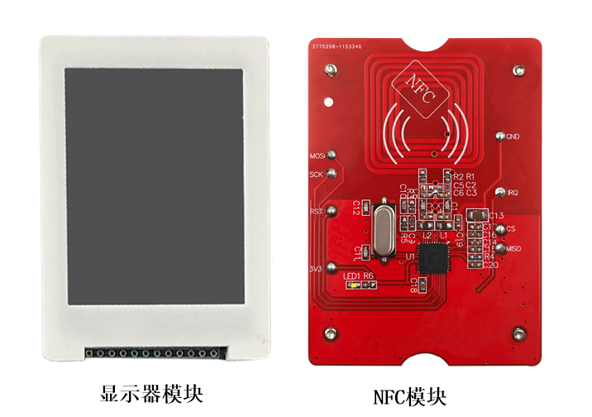

图6.4.2 实验模块



图6.4.3 STLink仿真器

### 6.4.4 实验要求

1. RS485总线通信协议。
2. NFC原理。

### 6.4.5 实验原理

1. NFC技术及RFID技术与NFC技术的区别

NFC（Near Field Communication）技术，即近距离无线通讯技术。NFC是在RFID的基础上发展而来，NFC从本质上与RFID没有太大区别，从名字可以看出NFC技术增加了点对点通信（Communication）功能，NFC设备彼此寻找对方并建立通信连接，而RFID通信的双方设备是主从关系。

其余还有一些技术细节方面。NFC相较于RFID技术，具有距离近、带宽高、能耗低等一些特点。

1．NFC只是限于13.56MHz的频段。而RFID的频段有低频（125KHz到135KHz），高频（13.56MHz）和超高频（860MHz到960MHz之间。

2．工作有效距离：NFC（小于10cm，所以具有很高的安全性），RFID距离从几米到几十米都有。

3．因为同样工作于13.56MHz，NFC与现有非接触智能卡技术兼容，所以很多的厂商和相关团体都支持NFC，而RFID标准较多，统一较为复杂，只能在特殊行业有特殊需求下，采用相应的技术标准。

4．应用：RFID更多的被应用在生产、物流、跟踪、资产管理上，而NFC则在门禁、公交、手机支付等领域内发挥着巨大的作用。

### 6.4.6 实验步骤

1、将NFC模块、显示器分别安装在STM32底座上，分成两个节点。如下图6.4.4。

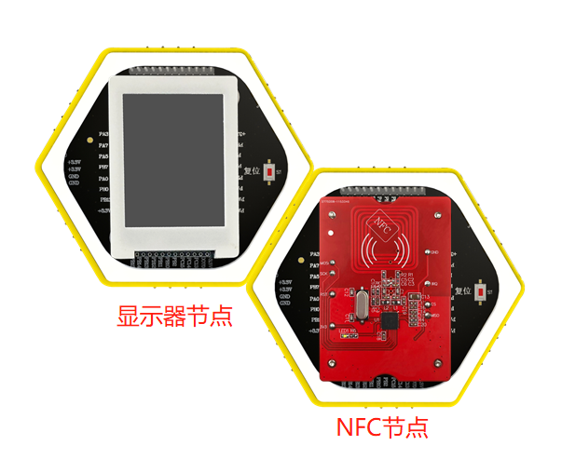

图6.4.4 搭建实验硬件平台

2、确认上图中各个节点，避免将程序下载到错误的底座上。

3、ST_LINK连接PC机与NFC节点底座。

4、打开目录：\NFC\NFC\USER\ 找到NFC MDK工程文件*，*如图6.4.5，双击启动工程。

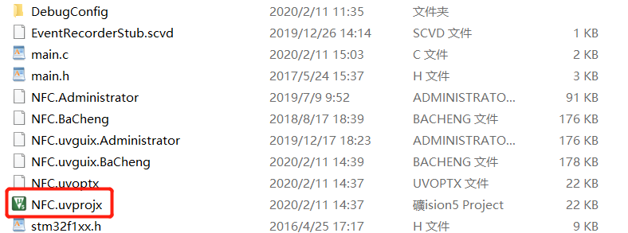

图 6.4.5 启动工程

5、待工程启动完毕，对工程进行编译、下载。如图6.4.6。

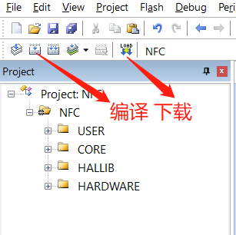

图6.4.6 编译、下载

6、程序下载完毕后，将STLink仿真器连接到显示器底座。

7、打开目录：\NFC \TFT \USER 找到 TFT工程文件，如图6.4.7，双击启动工程。



图6.4.7 启动工程文件

8、对工程进行编译、下载。如图6.4.8。



图 6.4.8 编译并下载程序

9、下载完成后，重新上电。

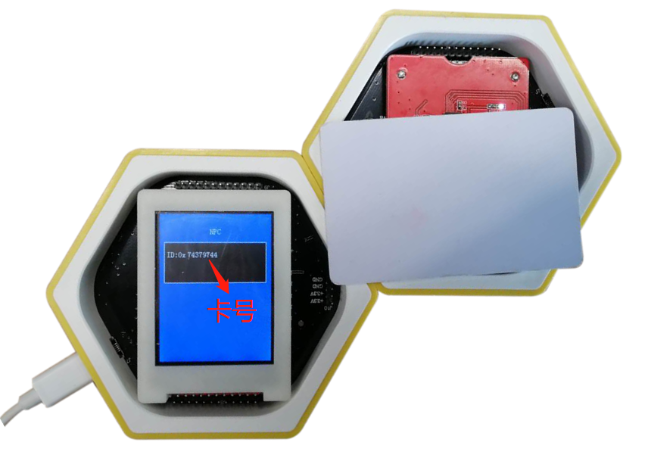

图6.4.9

10、将卡放置于NFC模块的线圈，线圈位置如下图6.4.10。观察显示器上显示的卡号

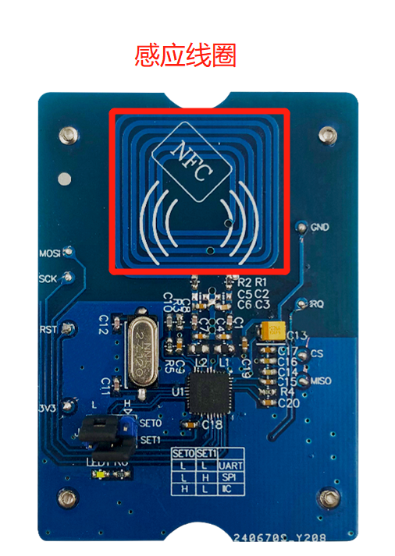

图6.4.10 NFC 感应线圈位置

## 6.5 基于STM32的MP3模块实验

### 6.5.1 实验内容

1. 编写程序获取矩阵键盘的值，并通过RS485总线把对应的命令发送到MP3节点。
2. 编写MP3节点程序接收命令，并执行。

### 6.5.2 实验目的

1. 了解MP3模块的控制。

### 6.5.3 实验环境

表 1 实验所需要硬件及软件

|  |  |  |  |
| --- | --- | --- | --- |
| **序号** | **名称** | **数量** | **备注** |
| 1 | PC机 | 1台 | PC机安装有MDK5，ST_LINK驱动 |
| 2 | STM32底座 | 2个 |  |
| 3 | MP3模块 | 1个 |  |
| 4 | 矩阵键盘模块 | 1个 |  |
| 5 | ST_LINK下载器 | 1个 |  |
| 6 | ST_LINK下载器连接线 | 1根 |  |
| 7 | LF_RFID卡片 | 1张 |  |



图6.5.1 STM32底座

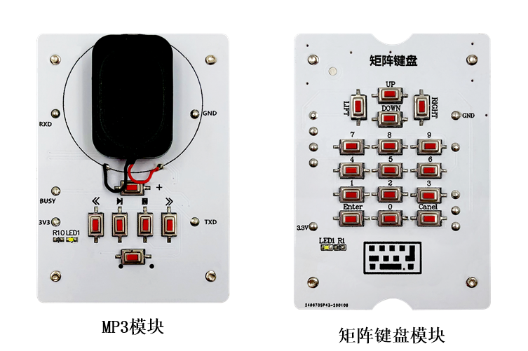

图6.5.2 实验模块



图6.5.3 STLink仿真器

### 6.5.4 实验要求

1. 了解MP3 WT2003S芯片。

### 6.5.5 实验原理

1. WT2003S-16S

WT2003S-16S是一款功能强大的新型高品质MP3芯片，从多方位满足客户的需求。支持标准的异步串口通讯波特率9600，控制方式灵活，同时支持SPI-Flash和U盘作为存储器。带有文件索引播放、文件夹索引播放、插播、单曲循环、所有曲循环、具有16级音量可调、立体声输出，海量存储，最大可以支持32G的U盘。

【产品特性】

1、标准UART通讯接口，默认波特率9600，可实现指定地址播放、指定插播地址播放、音量级数、上下曲、播放停止、循环模式等；

2、上电默认不播放；

3、具备BUSY状态指示；

4、可通过USB接口直接将语音下载到存储器里面（模拟U盘）；

5、支持MP3高品质音频格式，声音优美；

6、SPI最大可以支持128M；

1. 软件设计

矩阵键盘节点代码：

|  |
| --- |
| #include "stm32f1xx_hal.h"  #include "Martix_Key.h"  #include "stm32f1xx.h"  #include "delay.h"  #include "usart.h"  #include "timer.h"  #include "Rs485.h"  /**************************************************************  ************************************************************  ************************************************************  *  * 作者： 重庆八城科技  *  * 日期： 2019-03-18  *  * 版本： V1.0  *  * 说明： 矩阵键盘程序  *  * 修改记录：  **********************************************************  ************************************************************  **********************************************************  **/  void RS485_HandlerCb(void);  uint8_t KeyValue;  int main(void)  {  HAL_Init(); //初始化HAL库  KEY_Init(); //初始化按键  UART1_Init(115200);//初始化串口二  Rs485_Init();  USART3_Init(115200);  printf("usart3 printf\r\n");  //初始化定时器中断周期64M/64/10000/ = 100HZ  TIM3_Init(10000-1,64-1,RS485_HandlerCb);  while(1)  {  //接收按键输入  KeyValue = KEY_Process();  }  }  //==========================================================  // 函数名称： void RS485_HandlerCb(void)  //  // 函数功能： 通过485总线获取数据处理函数  //  // 入口参数： void  //  // 返回参数： 无  //  // 说明： 接收通过485总线发送过来的数据请求  //==========================================================  void RS485_HandlerCb(void)  {  uint16_t command;  uint8_t item;  if(!DataHandling_485(Addr_Matrixkey))  {  if(KeyValue != KEY_NULL)  {  printf("KeyValue=%d\r\n",KeyValue);  }  switch(KeyValue)  {  case KEY_LEFT:  command = MP3_Last_Song;  break;  case KEY_RIGHT:  command = MP3_Next_Song;  break;  case KEY_1:  case KEY_2:  case KEY_3:  command = MP3_Target;  item = KeyValue;  break;  case KEY_CANNCEL:  command = MP3_Start_Pause;  break;  default:  command = 0;  item = 0;  break;  }  KeyValue = KEY_NULL;  Rs485_Send(Addr_Matrixkey,Addr_MP3,command,1,&item);  }  } |

MP3节点代码：

|  |
| --- |
| #include "stm32f1xx_hal.h"  #include "stm32f1xx.h"  #include "delay.h"  #include "Rs485.h"  #include "usart.h"  #include "timer.h"  #include "mp3.h"  /**  ************************************************************  ************************************************************  ************************************************************  *  * 作者： 重庆八城科技  *  * 日期： 2019-04-22  *  * 版本： V1.0  *  * 说明： 音乐模块  *  * 修改记录：  ************************************************************  ************************************************************  ************************************************************  **/  void RS485_HandlerCb(void);  //开始/暂停播放  unsigned char _Start[5] = {0x7E,0X03,0XAA,0XAD,0XEF};  ////所有曲目循环播放  unsigned char _Cycle3[6] = {0x7E,0X04,0XAF,0X02,0XB5,0XEF};  uint16_t Cmd_MP3[2];  int main(void)  {  HAL_Init(); //初始化HAL库  Rs485_Init(); //初始化485  UART1_Init(115200); //初始化串口1  UART2_Init(9600); //初始化串口2  //初始化定时器中断周期64M/64/10000/ = 100HZ  TIM3_Init(10000-1,64-1,RS485_HandlerCb);  USART3_Init(115200);  printf("this usart3 print\r\n");  // MP3_Init();  HAL_Delay(3000);  //MP3_DispalyTarget(1);  HAL_Delay(1000);  //MP3_StartDisplay();  while(1)  {  if(Cmd_MP3[0])  {  switch(Cmd_MP3[0])  {  case MP3_Start_Pause:  MP3_StopDisplay();  printf("pause\r\n");  break;  case MP3_Last_Song:  MP3_NextItemDisplay();  printf("nexit item\r\n");  break;  case MP3_Next_Song:  MP3_PreItemDisplay();  printf("lash item\r\n");  break;  case MP3_Target:  MP3_DispalyTarget(Cmd_MP3[1]);  printf("item=%d\r\n",Cmd_MP3[1]);  break;  }  Cmd_MP3[0] = 0;  }  }  }  //==========================================================  // 函数名称： void RS485_HandlerCb(void)  //  // 函数功能： 通过485总线获取数据处理函数  //  // 入口参数： void  //  // 返回参数： 无  //  // 说明： 接收通过485总线发送过来的数据请求  //==========================================================  void RS485_HandlerCb(void)  {  static uint8_t state = 0;  if(state == 0)  {  Rs485_Send(Addr_MP3,Addr_Matrixkey,Matrixkey_Get_value,0,(void*)0);  state = 1;  }  else  {  if(!DataHandling_485(Addr_MP3)) //485数据处理  {  Cmd_MP3[0] = Rx_Stack.Command;  Cmd_MP3[1] = Rx_Stack.Data[0];  }  state = 0;  }  } |

### 6.5.6 实验步骤

1. 将MP3模块、矩阵键盘模块分别安装在STM32底座上，分成两个节点。如下图6.5.4。

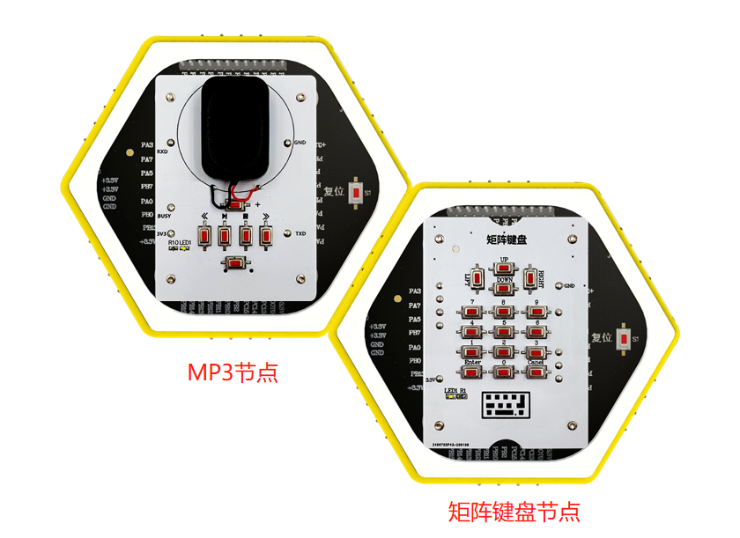

图6.5.4 搭建实验硬件平台

1. 确认上图中各个节点，避免将程序下载到错误的底座上。
2. ST_LINK连接PC机与矩阵键盘节点底座。
3. 打开目录：\MP3\MatrixKey\USER\ 找到Matrix_Key MDK工程文件*，*如图6.5.5，双击启动工程。

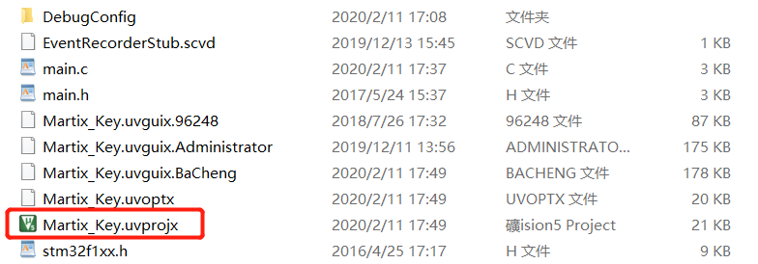

图 6.5.5 启动工程

1. 待工程启动完毕，对工程进行编译、下载。如图6.5.6。

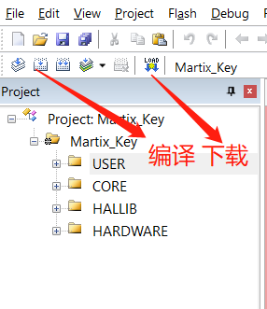

图6.5.6 编译、下载

1. 程序下载完毕后，将STLink仿真器连接到MP3节点。
2. 打开目录：\MP3\MP3 \USER 找到 MP3工程文件，如图6.5.7，双击启动工程。

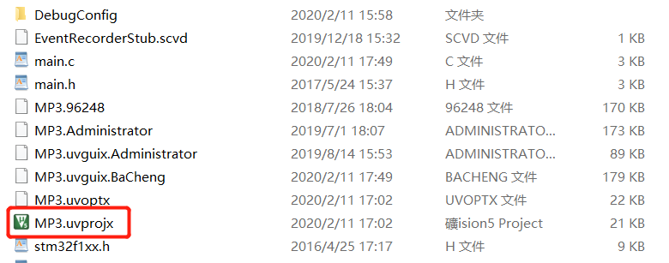

图6.5.7 启动工程文件

1. 对工程进行编译、下载。如图6.5.8。

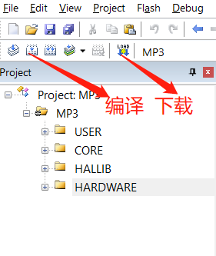

图 6.5.8 编译并下载程序

1. 下载完成后，重新上电。
2. 使用矩阵键上的按键“1”、“2”、“3”选择曲目，按键 “LEFT”、“RIGHT”键进行上一曲目、下一曲目选择，“Cannel”键停止播放，再按“Cannel”键开始播放。按键分布如下图6.5.9。

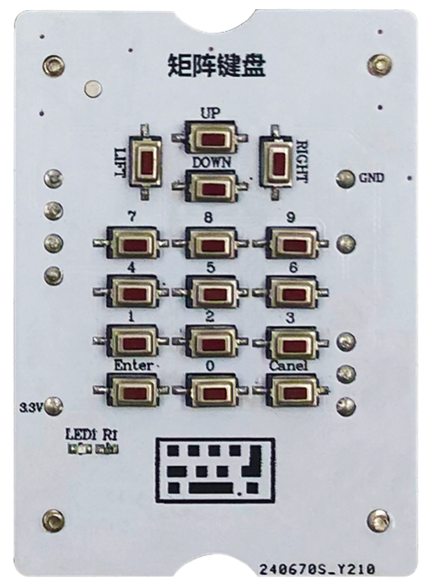

图6.5.9 按键分布

# 第7章 综合实验

## 7.1 基于OneNET平台的LF_RFID数据采集处理

### 7.1.1 实验内容

1. 使用LF-RFID模块读取卡片的信息，并将读取到的信息在TFT屏显示。
2. 使用485总线进行数据通信。
3. 熟悉WiFi模块AT指令使用；
4. 编写程序，使用WIFI模块使用SP模式连接OneNET云平台；
5. 了解OneNET云平台，并创建自己的产品。

### 7.1.2 实验目的

* 1. 了解OneNET平台;
  2. 熟悉LF-RFID模块的使用；
  3. 了解在LF-RFID的工作频段分布。

### 7.1.3 实验环境

表 7.1.1 实验所需要硬件及软件

|  |  |  |  |
| --- | --- | --- | --- |
| **序号** | **名称** | **数量** | **备注** |
| 1 | PC机 | 1台 | PC机安装有MDK5，ST_LINK驱动 |
| 2 | STM32底座 | 3个 |  |
| 3 | LF-RFID模块 | 1个 |  |
| 4 | TFT显示屏模块 | 1个 |  |
| 5 | WiFi模块 | 1个 |  |
| 6 | ST_LINK下载器 | 1个 |  |
| 7 | ST_LINK下载器连接线 | 1根 |  |
| 8 | LF-RFID实验代码 | 3份 |  |

### 7.1.4 实验要求

* 1. 熟悉本次实验程序流程图。
  2. 了解LF-RFID的运用场景。
  3. 应该注意LF-RFID卡与LF-RFID模块天线距离小于20mm。
  4. 注意保持底座之间良好接触。

### 7.1.5 实验原理

1. **LF-RFID介绍**

125K RFID系统采用电感耦合方式工作，由于应答器成本低、非金属材料和水对该频率的射频具有较低的吸收率，所以125K RFID 系统在动物识别、工业和民用水表等领域获得广泛应用。

1. **低频 RFID 系统与 ID 卡**

低频 RFID 系统读卡器的工作频率范围一般从 120KHz 到134KHz。该频段的波长大约为2500m，除了金属材料影响外，一般低频能够穿过任意材料的物品而不降低它的读取距离。低频 RFID 系统使用 ID 卡，全称为身份识别卡 (Identification Card) ，作为其电子标签。ID 卡是一种不可写入的感应卡，其内部唯一存储的数据是一个固定的 ID 卡编号，其记录内容( 卡号 ) 是由芯片生产厂商封卡出厂前一次性写入， 封卡后不能更改， 开发商只可读出卡号加以利用。 ID 卡与我们通常使用磁卡一样，仅仅使用了“卡的号码”而已，卡内除了卡号外，无任何保密功能，其“卡号”是公开、裸露的。目前市场上主要有台湾 SYRIS 的 EM、美国 HID、 TI 、 MOTOROLA 等各类 ID 卡。本实验平台使用 EM系列 ID 卡， 它符合 ISO 18000-2标准，工作频率为 125KHZ，后续的讲解也围绕这种标签展开。ID 标签中保存的唯一数据——标签标识符 （UID） 以 64 位唯一识别符来识别。 UID 由标签制造商永久设置，符合 ISO/IEC DTR15693。UID 使每一个标签都唯一、 独立的编号。UID 包含（图2 ）：固定的 8位分配级“ EO”根据 ISO/IEC 7816-6/AM1 定义的 8位 IC 制造商代码由 IC 制造商指定的唯一 48位制造商序列号 MSN

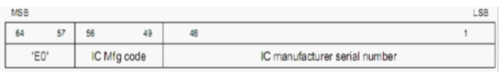

图 7.1.1 UID结构

1. **ISO18000-2 标准**

实验平台的低频 ID 模块符合 ISO18000-2 标准。询问器载波频率为 125KHZ。 ISO18000-2标准中规定了基本的空中接口的基本标准：询问器到标签之间的通信采用脉冲间隔编码；标签与询问器之间通过电感性耦合进行通信， 当询问器以标准指令的形式访问标签时载波需加载一个 4K位 / 秒曼彻斯特编码数据信号；调制采用 ASK调制，调制指数 100%；在实际通信系统中， 很多系统都不能直接传送基带信号， 必须用基带信号对载波波形的某些参量进行控制，是载波的这些参量随基带信号的变化而变化。由于正弦信号形式简单，便于产生和接收， 大多数数字通信系统中都采用正弦信号作为载波， 即正弦波调制。 数字调制技术是用载波信号的某些离散状态来表示所传送的信息， 在接收端也只要对载波信号的离散调制参量进行检测。 数字调制方式， 一般有振幅键控 (ASK) 、移频键控 (FSK) 和移相键控 (PSK)三种基本调制方式，如图7.1.2所示：

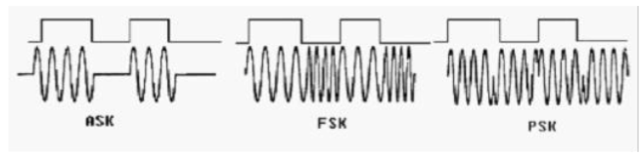

图 7.1.2 UID结构

1. **低频 RFID 系统读卡器**

本实验平台使用 EM系列 ID 卡，符合 ISO 18000-2 标准，工作频率为 125KHZ，经读卡器译码后输出其十位十进制卡号。图7.1.3 是 ID 卡及其读卡器的工作原理框图 , 其中上半部分是 ID 卡的内部组成结构 ; 下半部分是 ID 读卡器的组成结构。ID 卡的天线与其读卡器的天线之间构成空间耦合 “变压器” , 读卡器天线作为 “变压器”初级线圈向空间发射 125KHz的交变电磁场 , 进入该电磁场的 ID 卡通过其天线 ( “变压器”的次级线圈 )获取能量 , 为其内部各功能部件提供工作电压。由于 ID 卡为只读型 RFID 卡, 读卡器无须向 ID 卡发送任何数据或指令 , 一旦 ID 卡进入读卡器有效的工作区域内 , 其内部功能部件就开始工作 , 时序发生器部件控制存储器阵列和数据编码单元将其内部的 64位信息调制后按顺序发送给读卡器 , 其中调制方式为 ASK(移幅键控 ) 调制。

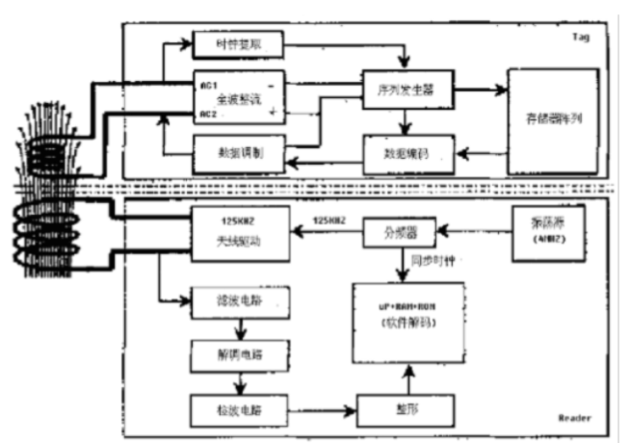

图 7.1.3 ID卡及读卡器的组成结构

读卡器中的 4MHz 振荡源经过 32分频后得到 125kHz 的基准频率信号 , 该频率一方面为读卡器发射 125kHz 的交变电磁场提供工作时钟 , 另一方面为读卡器中微控制器解码提供基准时钟 . 当读卡器的工作区域内没有 ID 卡时 , 读卡器的检波电路没有输出 , 一旦有 ID 卡进入交变电磁场并将其曼彻斯特编码的数据信息调制后发送出来 , 读卡器的滤波电路、解调电路、检波电路和整形单元将调制在 125kHz 频率信号中的采用曼彻斯特编码的数据信息解调还原 ,微控制器接收到曼彻斯特编码数据信息后利用软件解码 , 从而读取 ID 卡的 64位数据信息。ID 卡内部的曼彻斯特编码和原始数据信息关系见图 3.10.4 。曼彻斯特编码采用下降沿表示‘1’采用上升沿表示‘ 0’。读卡器的微控制器软件的主要功能就是对从 ID 卡接收到的曼彻斯特编码进行解码 , 得到 ID 卡内部的 64位数据信息 , 然后进行 CRC校验 , 如果校验成功 , 那么就完成了一次读卡过程。

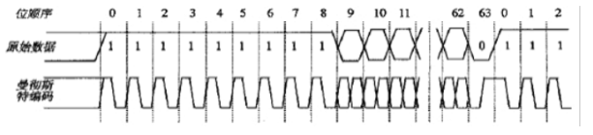

图 7.1.4 曼彻斯特编码和原始数据信息关系

1. 低频 RFID 系统工作流程如下：

1. 读卡器将载波信号经天线向外发送；

2. 标签中的电感线圈和电容组成的谐振回路接收读卡器发射的载波信号，标签中芯片的射频接口模块由此信号产生出电源电压、复位信号及系统时钟，使芯片“激活”；

3. 标签中的芯片将标签内存储的数据经曼彻斯特编码后，控制调制器上的开关电流调制到载波上，通过标签上天线回送给阅读器；

4. 阅读器对接收到的标签回送信号进行进行 ASK解调、解码后就得到了标签的 UID号，然后应用系统利用该 UID 号完成相关的操作。简述上面的过程，我们可以把低频 RFID 读卡器的功能减单描述为：读取相关 ID 卡卡号，并把该卡号发送到应用系统上层，由上层系统完成相关数据信息的处理。由于 ID 卡卡内无内容， 故其卡片持有者的权限、 系统功能操作要完全依赖于上层计算机网络平台数据库的支持。

1. **WIFI技术基本概念**

WIFI英语全称是Wireless Fidelity，中文译成无线保真。WIFI是建立连接和进行通讯的手段，它对应一套通讯的规则，保证让两个节点能互相连接，设备连接建立后，通过TCP/IP和UDP等协议，传输数据，连接互联网络。

1. **WIFI模块介绍**

Wi-Fi模块又名串口Wi-Fi模块，属于物联网传输层，功能是将串口或[TTL](https://baike.baidu.com/item/TTL)电平转为符合Wi-Fi无线网络通信标准的嵌入式模块，内置无线网络协议[IEEE](https://baike.baidu.com/item/IEEE)802.11b.g.n协议栈以及[TCP/IP](https://baike.baidu.com/item/TCP%2FIP)协议栈。传统的硬件设备嵌入Wi-Fi模块可以直接利用Wi-Fi联入互联网，是实现无线智能家居、M2M等物联网应用的重要组成部分。

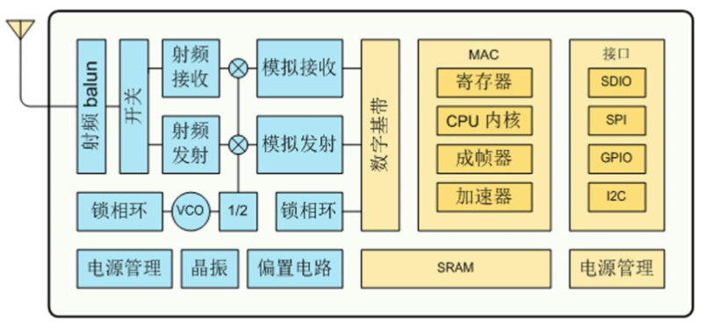

图7.1.5 ESP12F内部结构图

1. **硬件设计**

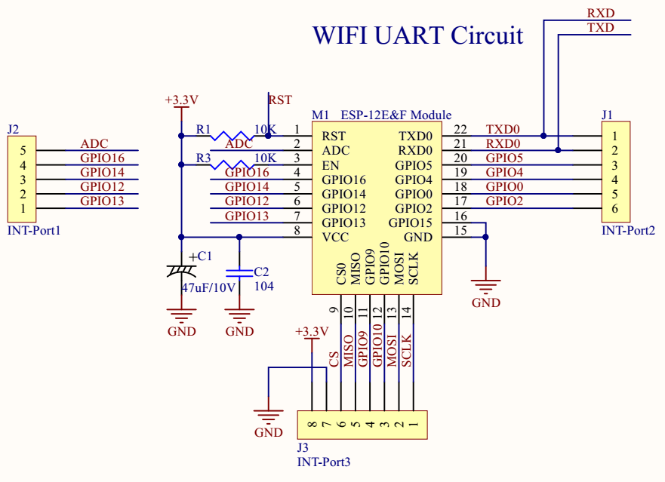

图 7.1.6 WIFI模块硬件电路

1. **软件设计**

LF-RFID工程中在初始化使用到的各个引脚后在while(1)中读卡，读到卡后通过485总线将卡ID发送给显示屏模块，显示屏模块收到数据后显示到屏幕上。

|  |
| --- |
| #include "stm32f1xx.h"  #include "delay.h"  #include "led.h"  #include "key.h"  #include "timer.h"  #include "EM4095.h"  #include "usart.h"  #include "Rs485.h"  /**  ************************************************************  ************************************************************  ************************************************************  *  * 作者： 重庆八城科技  *  * 日期： 2019-07-05  *  * 版本： V1.0  *  * 说明： LF-RFID模块  *  * 修改记录：  ************************************************************  ************************************************************  ************************************************************  **/  uint8_t CardID[5];  int main(void)  {  HAL_Init(); //初始化HAL库  Rs485_Init(); //初始化485  EM4095_Init(); //初始化EM4095  UART1_Init(115200); //初始化串口1  TIM2_Init(2000-1,64-1); //初始化定时器2(2ms中断)  while(1)  {  if(EM4095_SearchHdr(CardID) == GET_ID)  {  Rs485_Send(Addr_LF_RFID,Addr_LCD,LF_RFID_ID,4,CardID);//发送ID数据  }  }  } |

### 7.1.6 实验步骤

1. 将LF-RFID模块、TFT显示屏模块分别安装在STM32底座上，并将2个底座拼接，如下图7.1.7所示。ST_LINK连接PC机与TFT显示屏模块的STM32底座连接下载程序，之后连接LF-RFID模块所在底座然后下载程序。

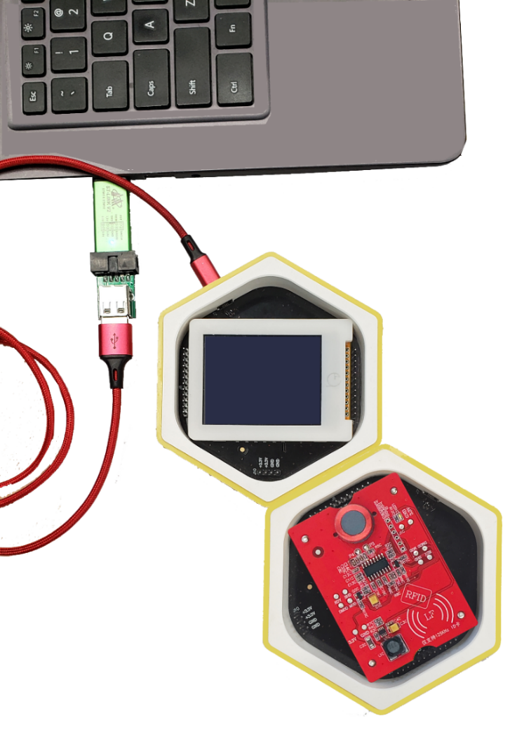

图 7.1.7搭建实验硬件平台

1. 打开目录：23、LF-RFID模块\LF_RFID模块程序\USER\找到LF-RFID工程文件*，*如图7.1.8，双击启动工程。

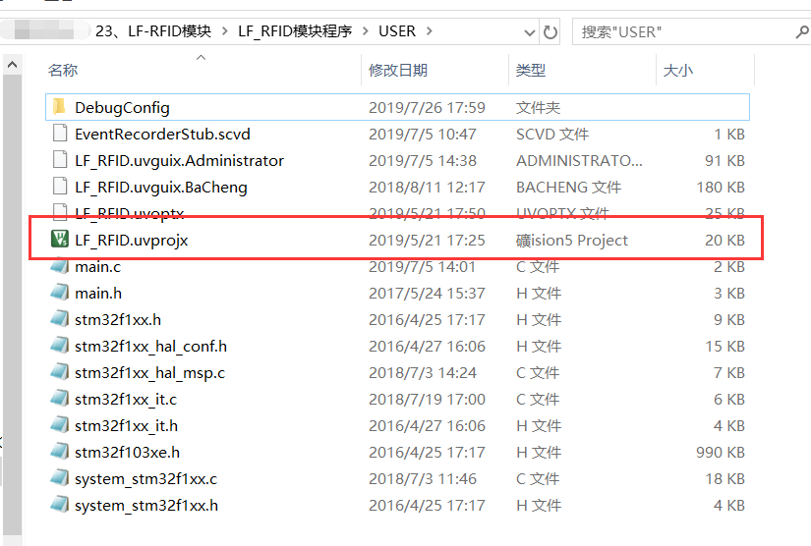

图 7.1.8 启动工程

1. 编译工程，然后将程序下载到安装LF-RFID模块的底座中。

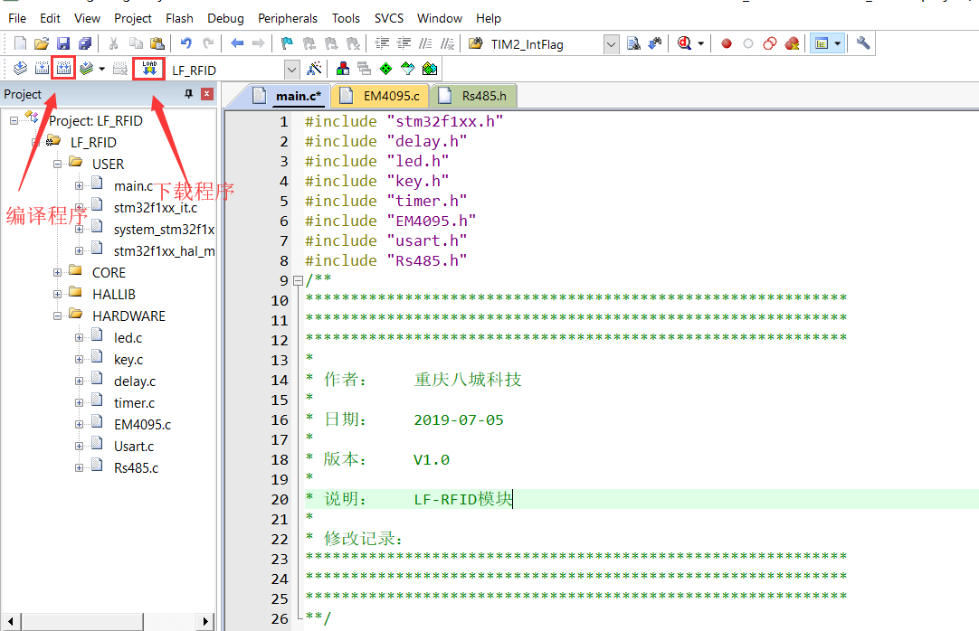

图 7.1.9 编译并下载程序

1. 打开目录：23、LF-RFID模块\TFT显示屏模块程序\USER \找到TFT工程文件*，*如图7.1.10，双击启动工程。

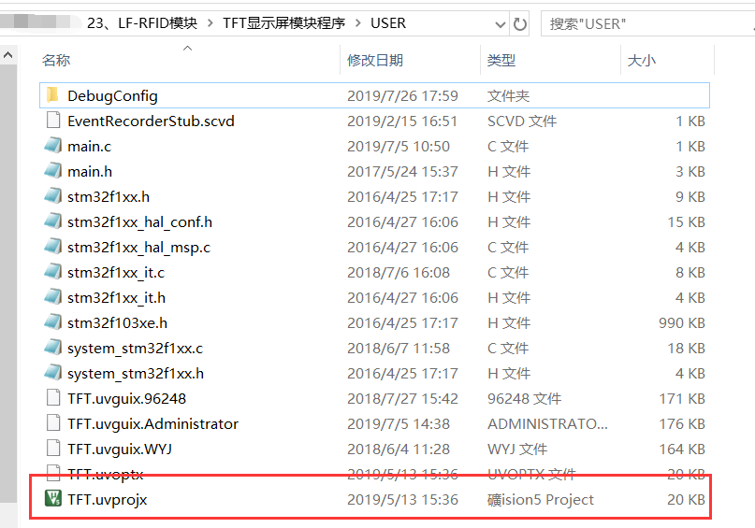

图7.1.10 启动工程

1. 编译工程，然后将程序下载到安装TFT显示屏模块的底座中。

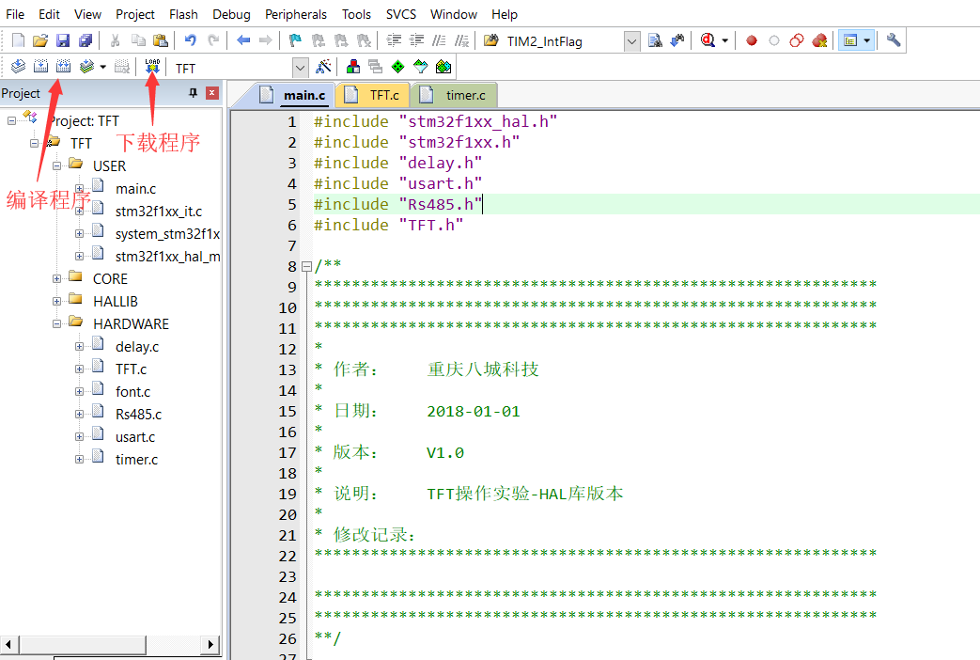

图 7.1.11 编译并下载程序

### 7.1.7 实验结果

1. 程序下载完成后，将两个底座拼接在一起，然后重新上电，在LF-RFID射频识别区读卡，可以看到TFT屏上显示的卡ID。

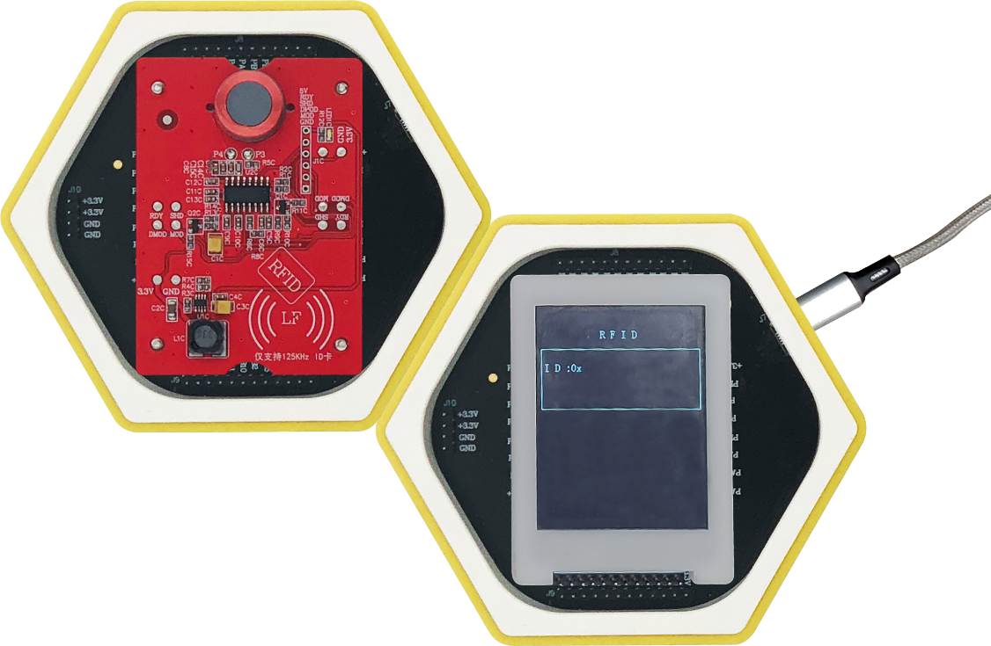

图 7.1.12 实验效果

## 7.2 基于OneNET平台的HF_RFID数据监控

### 7.2.1 实验内容

1. 了解RC522芯片工作原理。
2. 使用HF-RFID模块读取IC卡片的信息，并将读取到的信息打印到串口中，并通过USB转TTL显示到上位机上。
3. 熟悉WiFi模块AT指令使用；
4. 编写程序，使用WIFI模块使用SP模式连接OneNET云平台；
5. 了解OneNET云平台，并创建自己的产品。

### 7.2.2 实验目的

1. 熟悉WIFI模块的使用；
2. 熟悉常用AT指令的功能；
3. 了解OneNET平台；
4. 熟悉HF-RFID模块的使用；
5. 了解在HF-RFID的工作频段分布。

### 7.2.3 实验环境

表 7.2.1 实验所需要硬件及软件

|  |  |  |  |
| --- | --- | --- | --- |
| **序号** | **名称** | **数量** | **备注** |
| 1 | PC机 | 1台 | PC机安装有MDK5，ST_LINK驱动 |
| 2 | STM32底座 | 2个 |  |
| 3 | HF-RFID模块 | 1个 |  |
| 4 | TFT显示屏模块 | 1个 |  |
| 5 | WiFi模块 | 1个 |  |
| 6 | ST_LINK下载器 | 1个 |  |
| 7 | ST_LINK下载器连接线 | 1根 |  |
| 8 | HF-RFID实验代码 | 2份 |  |

### 7.2.4 实验要求

* 1. 熟悉本次实验程序流程图。
  2. 了解LF-RFID的运用场景。
  3. 应该注意LF-RFID卡与LF-RFID模块天线距离小于20mm。
  4. 注意保持底座之间良好接触。

### 7.2.5 实验原理

1. **RFID技术**

[RFID](https://baike.baidu.com/item/RFID)（Radio Frequency Identification）技术，又称[无线射频识别](https://baike.baidu.com/item/%E6%97%A0%E7%BA%BF%E5%B0%84%E9%A2%91%E8%AF%86%E5%88%AB)，是一种[通信技术](https://baike.baidu.com/item/%E9%80%9A%E4%BF%A1%E6%8A%80%E6%9C%AF/2865397)，可通过无线电讯号识别特定目标并读写相关数据，而无需识别系统与特定目标之间建立机械或光学接触。应用分布在身份证件和门禁控制、供应链和库存跟踪、汽车收费、防盗、生产控制、资产管理。

RFID的使用频段分布有低频（125KHz到135KHz），高频（13.56MHz）和超高频（860MHz到960MHz）之间。

1. **RFID技术与NFC技术的区别**

NFC（Near Field Communication）技术，即近距离无线通讯技术。[NFC](https://www.baidu.com/s?wd=NFC&tn=SE_PcZhidaonwhc_ngpagmjz&rsv_dl=gh_pc_zhidao)是在[RFID](https://www.baidu.com/s?wd=RFID&tn=SE_PcZhidaonwhc_ngpagmjz&rsv_dl=gh_pc_zhidao)的基础上发展而来，[NFC](https://www.baidu.com/s?wd=NFC&tn=SE_PcZhidaonwhc_ngpagmjz&rsv_dl=gh_pc_zhidao)从本质上与[RFID](https://www.baidu.com/s?wd=RFID&tn=SE_PcZhidaonwhc_ngpagmjz&rsv_dl=gh_pc_zhidao)没有太大区别，从名字可以看出NFC技术增加了点对点通信（Communication）功能，NFC设备彼此寻找对方并建立通信连接，而RFID通信的双方设备是主从关系。

其余还有一些技术细节方面。NFC相较于RFID技术，具有距离近、带宽高、能耗低等一些特点。

1．NFC只是限于13.56MHz的频段。而RFID的频段有低频（125KHz到135KHz），高频（13.56MHz）和超高频（860MHz到960MHz之间。

2．工作有效距离：NFC（小于10cm，所以具有很高的安全性），RFID距离从[几米](https://www.baidu.com/s?wd=%E5%87%A0%E7%B1%B3&tn=SE_PcZhidaonwhc_ngpagmjz&rsv_dl=gh_pc_zhidao)到几十米都有。

3．因为同样工作于13.56MHz，NFC与现有非接触智能卡技术兼容，所以很多的厂商和相关团体都支持NFC，而RFID标准较多，统一较为复杂，只能在特殊行业有特殊需求下，采用相应的技术标准。

4．应用：RFID更多的被应用在生产、物流、跟踪、资产管理上，而NFC则在门禁、公交、手机支付等领域内发挥着巨大的作用。

3) **高频RFID系统介绍**

典型的高频HF（13.56MHz）RFID系统包括阅读器（Reader）和电子标签（Tag，也称应答器Responder）。电子标签通常选用非接触式IC卡，又称智能卡具有可读写，容量大，加密及数据记录可靠等功能。IC卡目前已经大量使用在校园一卡通系统、消费系统、考勤系统、公交消费系统等。目前市场上使用最多的是PHILIPS的Mifare系列IC卡。读写器（也称为阅读器）包含有高频模块（发送器和接收器）、控制单元以及与卡连接的耦合元件。由高频模块和耦合元件发送电磁场，以提供非接触式IC卡所需要的工作能量以及发送数据给卡，同时接收来自卡的数据。IC卡由主控芯片ASIC（专用集成电路）和天线组成，标签的天线只由线圈组成，很适合封状到卡片中，常见IC卡内部结构如下图所示。



芯片IC

线圈

卡片样本

图 7.2.1 IC卡内部结构图

较常见的高频RFID应用系统如下图所示，IC卡通过电感耦合的方式从读卡器处获得能量。



图 7.2.2 RFID高频应用系统组成

下面以典型的IC卡MIARE 1为例说明电子标签获得能量的整个过程。读卡器向IC卡发送一组固定频率的电磁波，标签内有一个LC串联谐振电路（如图所示），其谐振频率与读写器发出的频率相同，这样当标签进入读写器范围时便产生电磁共振，从而使电容内有了电荷，在电容的另一端接有一个单向通的电子泵，将电容内的电荷送到另一个电容内储存，当储存积累的电荷达到2V时，此电源可作为其他电路提供工作电压，将标签内数据发射出去或接收读写器的数据。



图 7.2.3 IC功能示意图

1. **ISO 14443协议标准**

ISO 14443协议是超短距离智慧卡标准，该标准定义出读取距离7~15公分的短距离非接触智能卡的功能及运作标准，ISO 14443为TYPE A和TYPE B两种。TYPE A产品具有更高的市场占有率，如Philips公司的MIFARE系列占有了当前约80%的市场，且在较为恶劣的工作环境下有很高的优势。而TYPE B在安全性、高速率和适应性方面有很好的前景，特别适合于CPU卡。这里重点介绍MIFARE1符合ISO 14443 TYPE A标准。

1）ISO 14443 TYPE A标准中规定的基本空中接口基本标准：

PCD到PICC（数据传输）调制为：ASK，调制指数100%

PCD到PICC（数据传输）位编码为：改进的Miller编码

PICC到PCD（数据传输）调制为：频率为847kHz的副载波负载调制

PICC到PCD位编码为：曼彻斯特编码，数据传输速率为106kbps。射频工作区的载波频率为13.56MHz。

最小未调制工作场的值是1.5A/mrms（以Hmin表示），最大未调制工作场的值是7.5A/mrms（以Hmax表示），邻近卡应持续工作在Hmin和Hmax之间PICC的能量是通过发送频率为13.56MHz的阅读器的交变磁场来提供。由阅读器产生的磁场必须在1.5A/m~7.5A/m之间。

2）ISO 14443 TYPE A标准中规定的PICC标签状态集，读卡器对进入其工作范围的多张IC卡的有效命令有：

REQA：TYPE A请求命令

WAKE UP：唤醒命令

ANTICOLLISION：防冲突命令

SELECT：选择命令

HALT：停止命令

为PICC（IC卡）接收到PCD（读卡器）发送命令后，可能引起状态的转换图。传输错误的命令（不符合ISO 14443 TYPE A协议的命令）不包括在内。



图 7.2.4 PICC状态转化图

掉电状态（POWER OFF）：在没有提供足够的载波能量的情况下，PICC不能对PCD发射的命令做出应答，也不能向PCD发送反射波；当PICC进入耦合场后，立即复位，进入闲置状态。

闲置状态（IDLE STATE）：当PICC进入闲置状态时，标签已经上电，能够解调PCD发射的信号；当PICC接收到PCD发送的有效的REQA（对A型卡请求的应答）命令后，PICC将进入就绪状态。

就绪状态（READY STATE）：在就绪状态下，执行位帧防碰撞算法或其他可行的防碰撞算法；当PICC标签处于就绪状态时，采用防冲突方法，用UID（惟一标识符）从多张PICC标签中选择出一张PICC；然后PCD发送含有UID的SEL命令，当PICC接收到有效的SEL命令时，PICC就进入激活状态（ACTIVE STATE）。

激活状态（ACTIVE STATE）：在激活状态下，PICC应该完成本次应用所要求的所有操作（例如，读写PICC内部存储器）；当处于激活状态的PICC接收到有效的HALT命令后，PICC就立即进入停止状态。

停止状态（HALT STATE）：PICC完成本次应用所有操作后，应进入停止状态；当处于停止状态的PICC接收到有效的WAKE_UP命令时，PICC立即进入就绪状态。注意：当PICC处于停止状态下时，在重新进入就绪状态和激活状态后，PICC接受到相应命令，不再是进入闲置状态，而是进入停止状态。

1. **非接触式IC卡**

目前市面上有多种类型的非接触式IC卡，它们按照遵从的不同协议大体可以分为三类，各类IC卡特点及工作特性如下表所示。PHILIPS的Mifare 1卡（简称M1卡）属于PICC卡，该类卡的读写器可以称为PCD。

表 7.2.2 IC卡分类

|  |  |  |  |  |
| --- | --- | --- | --- | --- |
| IC卡 | 读写器 | 国际标准 | 读写距离 | 工作频率 |
| CICC | CCD | ISO/IEC 10536 | 密耦合（0~1cm） | 0~30MHz |
| PICC | PCD | ISO/IEC 14443 | 近耦合（7~10cm） | 135MHz,6.75MHz,  13.56MHz,27.125MHz |
| VICC | VCD | ISO/IEC 15693 | 疏耦合（<1m） |

高频RFID系统选用PICC类IC卡作为其电子标签，这里以Philips公司典型的PICC卡Mifare1为例，详细讲解IC卡内部结构。Philips是世界上最早研制非接触式IC卡的公司，其Mifare技术已经被制定为IS0 14443 TYPE A国际标准。本平台选用Mifare1（S50）卡作为电子标签，其内部原理如下图所示：

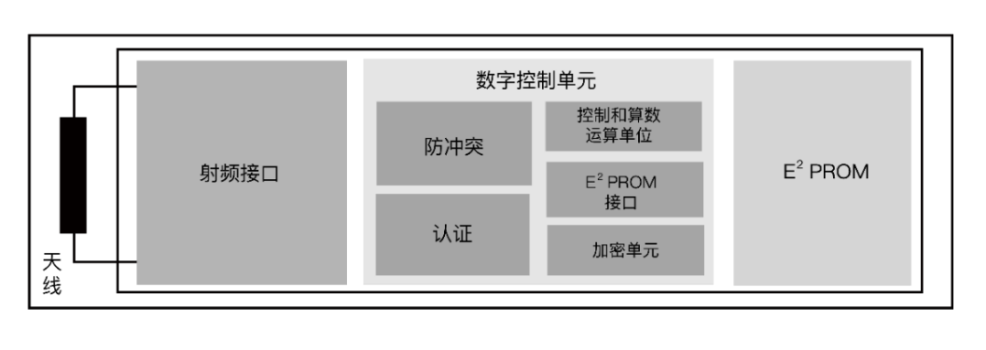

图 7.2.5 M1卡内部原理

射频接口部分主要包括有波形转换模块。它可将读写器发出的13.56MHz的无线电调制频率接收，一方面送调制/解调模块，另一方面进行波形转换，将正弦波转换为方波，然后对其整流滤波，由电压调节模块对电压进行进一步的处理，包括稳压等，最终输出供给卡片上的各电路。数字控制单元主要针对接收到的数据进行相关处理，包括选卡、防冲突等。Mifare1卡片采取EEPROM作为存储介质，其内部可以分为16个扇区，每个扇区由4块组成，（我们也将16个扇区的64个块按绝对地址编号为0-63，存贮结构如下表所示：

表 7.2.3 MF1卡存储结构

|  |  |  |  |  |
| --- | --- | --- | --- | --- |
| 扇区0 | 0 | IC卡厂家信息 | 数据块 | 块0 |
| 1 |  | 数据块 | 块1 |
| 2 |  | 数据块 | 块2 |
| 3 | 密码A 存取控制 密码B | 控制块 | 块3 |
| 扇区1 | 0 |  | 数据块 | 块4 |
| 1 |  | 数据块 | 块5 |
| 2 |  | 数据块 | 块6 |
| 3 | 密码A 存取控制 密码B | 控制块 | 块7 |
| 扇区2 | 0 |  | 数据块 | 块8 |
| 1 |  | 数据块 | 块9 |
| 2 |  | 数据块 | 块10 |
| 3 | 密码A 存取控制 密码B | 控制块 | 块11 |
| …… | …… | …… | …… | …… |
| 扇区15 | 0 |  | 数据块 | 块60 |
| 1 |  | 数据块 | 块61 |
| 2 |  | 数据块 | 块62 |
| 3 | 密码A 存取控制 密码B | 控制块 | 块63 |
|  |  |  |  |  |

第0扇区的块0（即绝对地址0块），它用于存放厂商代码，已经固化不可更改。其中：第0～3个字节为卡片的序列号；第4个字节为序列号的校验码；第5个字节为卡片内容“size”字节，第6~7个字节为卡片的类型字节。

每个扇区的块0、块1、块2为数据块，可用于存贮数据。数据块可作两种应用：用作一般的数据保存，可以进行读、写操作。用做数据值，可以进行初始化加值、减值、读值操作。每个扇区的块3为控制块，包括了密码A、存取控制、密码B。具体结构如下：

表 7.2.4 控制块结构

|  |  |  |
| --- | --- | --- |
| A0 A1 A2 A3 A4 A 5 | FF 07 80 69 | B0 B1 B2 B3 B4 B5 |

其中：

A0—A5代表密码A的六个字节；

FF 07 80 69为四字节存取控制字的默认值，FF为低字节；

B0—B5代表密码B的六个字节。

每个扇区的密码和存取控制都是独立的，可以根据实际需要设定各自的密码及存取控制。存取控制为4个字节，共32位，扇区中的每个块（包括数据块和的存取条件是由密码和存取控制共同决定的，在存取控制中每个块都有相应的三个控制位，定义如下：

块0：C10 C20 C30

块1：C11 C21 C31

块2：C12 C22 C32

块3：C13 C23 C33

三个控制位以正和反两种形式存在于存取控制字节中，决定了该块的访问权限（如进行减值操作必须验证KEY A，进行加值操作必须验证KEY B，等等）。三个控制位在存取控制字节中的位置，以块0为例，如下所示：_b表示取反。

表 7.2.5 控制字结构

|  |  |  |  |  |  |  |  |  |
| --- | --- | --- | --- | --- | --- | --- | --- | --- |
| 字节 | Bit 7 | 6 | 5 | 4 | 3 | 2 | 1 | 0 |
| 字节6 |  |  |  | C20_b |  |  |  | C10_b |
| 字节7 |  |  |  | C10 |  |  |  | C30_b |
| 字节8 |  |  |  | C30 |  |  |  | C20 |
| 字节9 |  |  |  |  |  |  |  |  |

表 7.2.6 控制字结构

|  |  |  |  |  |  |  |  |  |
| --- | --- | --- | --- | --- | --- | --- | --- | --- |
| 字节 | bit7 | bit 6 | bit 5 | bit 4 | bit 3 | bit 2 | bit 1 | bit 0 |
| 字节6 | C23_b | C22_b | C21_b | C20_b | C13_b | C12_b | C11_b | C10_b |
| 字节7 | C13 | C12 | C11 | C10 | C33_b | C32_b | C31_b | C30_b |
| 字节8 | C33 | C32 | C31 | C30 | C23 | C22 | C21 | C20 |
| 字节9 |  |  |  |  |  |  |  |  |

表 7.2.7 数据块的存取控制

|  |  |  |  |  |  |  |
| --- | --- | --- | --- | --- | --- | --- |
| 控制位（x=0.2） | 访问条件  （对数据块0、1、2） |  |  |  |  |  |
| C1X | C2X | C3X | Read | Write | Increment | Decrement, transfer, Restore |
| 0 | 0 | 0 | KeyA|B | KeyA|B | KeyA|B | KeyA|B |
| 0 | 1 | 0 | KeyA|B | Never | Never | Never |
| 1 | 0 | 0 | KeyA|B | KeyB | Never | Never |
| 1 | 1 | 0 | KeyA|B | KeyB | KeyB | KeyA|B |
| 0 | 0 | 1 | KeyA|B | Never | Never | KeyA|B |
| 0 | 1 | 1 | KeyB | KeyB | Never | Never |
| 1 | 0 | 1 | KeyB | Never | Never | Never |
| 1 | 1 | 1 | Never | Never | Never | Never |

上表中KeyA|B表示密码A或密码B，Never表示任何条件下不能实现。如：当块0的存取控制位C10 C20 C30=1 0 0时，验证密码A或密码B正确后可读。验证密码B正确后可写；不能进行加值、减值操作。控制块块3的存取控制与数据块（块0、1、2）不同，它的存取控制如下表所示。

表 7.2.8 控制块3的存取控制

|  |  |  |  |  |  |  |  |  |
| --- | --- | --- | --- | --- | --- | --- | --- | --- |
|  |  |  | 密码A | 存取控制 | 密码B |  |  |  |
| C13 | C23 | C33 | Read | Write | Read | Write | Read | Write |
| 0 | 0 | 0 | Never | KeyA|B | KeyA|B | Never | KeyA|B | KeyA|B |
| 0 | 1 | 0 | Never | Never | KeyA|B | Never | KeyA|B | Never |
| 1 | 0 | 0 | Never | KeyB | KeyA|B | Never | Never | KeyB |
| 1 | 1 | 0 | Never | Never | KeyA|B | Never | Never | Never |
| 0 | 0 | 1 | Never | KeyA|B | KeyA|B | KeyA|B | KeyA|B | KeyA|B |
| 0 | 1 | 1 | Never | KeyB | KeyA|B | KeyB | Never | KeyB |
| 1 | 0 | 1 | Never | Never | KeyA|B | KeyB | Never | Never |
| 1 | 1 | 1 | Never | Never | KeyA|B | Never | Never | Never |

例如：当块3的存取控制位C13 C23 C33=1 0 0时，表示：密码A：不可读，验证KEYA或KEYB正确后，可写（更改）。存取控制：验证KEYA或KEYB正确后，可读、可写。密码B：验证KEYA或KEYB正确后，可读、可写。

通过以上控制器的描述可知，如果控制字为0xFF 0x07 0x80 0x69时，即如下表所示。

表 7.2.9 控制字（0xFF 0x07 0x80 0x69）

|  |  |  |  |  |  |  |  |  |
| --- | --- | --- | --- | --- | --- | --- | --- | --- |
|  | bit7 | bit 6 | bit 5 | bit 4 | bit 3 | bit 2 | bit 1 | bit 0 |
| 字节6 | C23_b（1） | C22_b（1） | C21_b（1） | C20_b（1） | C13_b（1） | C12_b（1） | C11_b（1） | C10_b（1） |
| 字节7 | C13（0） | C12（0） | C11（0） | C10（0） | C33_b（0） | C32_b（1） | C31_b（1） | C30_b（1） |
| 字节8 | C33（1） | C32（0） | C31（0） | C30（0） | C23（0） | C22（0） | C21（0） | C20（0） |
| 字节9 |  |  |  |  |  |  |  |  |

块0：C10 C20 C30------------0 0 0

对每个扇区的块0我们在验证秘钥A或者秘钥B以后可以进行读、写、增加（Increment）、减值（Decrement）等操作，但绝对地址块0只读；

块1：C11 C21 C31------------0 0 0

对每个扇区的块1我们在验证秘钥A或者秘钥B以后可以进行读、写、增加（Increment）、减值（Decrement）等操作；

块2：C12 C22 C32------------0 0 0

对每个扇区的块2我们在验证秘钥A或者秘钥B以后可以进行读、写、增加（Increment）、减值（Decrement）等操作；

块3：C13 C23 C33------------0 0 1

密码A：验证密码A正确后不可读（所以默认情况下我们用秘钥A“FF FF FF FF FF FF”读扇区块3的数据时候返回的秘钥A数据是00 00 00 00 00 00其实就表示空数据不可读的意思），验证秘钥A或者秘钥B正确后，可写（更改）。

存取控制：验证KEYA或KEYB正确后可读、可写。

密码B：验证KEYA或KEYB正确后，可读、可写。

1. **TFT屏**

TFT（Thin Film Transistor）是薄膜晶体管的缩写。TFT式显示屏是各类笔记本电脑和台式机上的主流显示设备，该类显示屏上的每个液晶像素点都是由集成在像素点后面的薄膜晶体管来驱动，因此TFT式显示屏也是一类有源矩阵液晶显示设备。是最好的LCD彩色显示器之一。

TFT式显示器具有高响应度、高亮度、高对比度等特点。

TFT式显示器可使用低驱动电压，固体化使用安全性和可靠性高。结构平板化，又轻薄，节省了大量原材料和使用空间。低功耗，它的功耗约为CRT显示器的十分之一。

1. **RFID模块电路**

RFID模块采用NXP RFID芯片MFRC522如图所示，MFRC522是高度集成的非接触式（13.56MHz）读写卡芯片，此发送模块利用调制和调节的原理，并将它们完全集成到各种非接触式通信方法和协议中。它支持ISO14443A/MIFARE。MFRC522支持SPI、I2C和UART接口。在本次实验程序采用SPI接口。

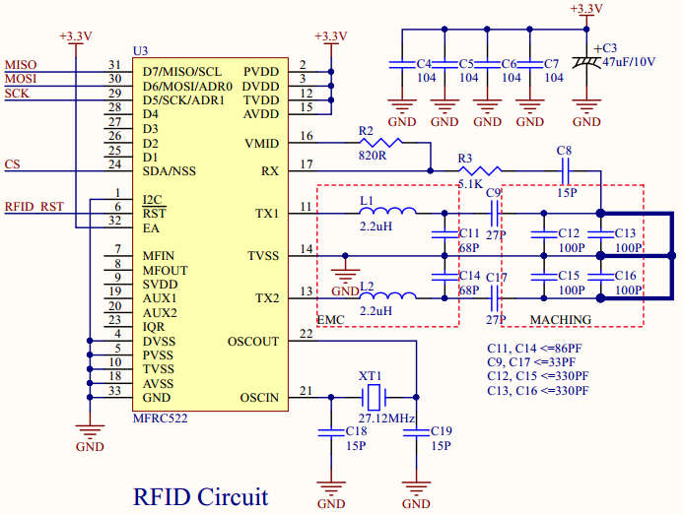

图 7.2.6 RFID模块电路

1. **WIFI技术基本概念**

WIFI英语全称是Wireless Fidelity，中文译成无线保真。WIFI是建立连接和进行通讯的手段，它对应一套通讯的规则，保证让两个节点能互相连接，设备连接建立后，通过TCP/IP和UDP等协议，传输数据，连接互联网络。

1. **WIFI模块介绍**

Wi-Fi模块又名串口Wi-Fi模块，属于物联网传输层，功能是将串口或[TTL](https://baike.baidu.com/item/TTL)电平转为符合Wi-Fi无线网络通信标准的嵌入式模块，内置无线网络协议[IEEE](https://baike.baidu.com/item/IEEE)802.11b.g.n协议栈以及[TCP/IP](https://baike.baidu.com/item/TCP%2FIP)协议栈。传统的硬件设备嵌入Wi-Fi模块可以直接利用Wi-Fi联入互联网，是实现无线智能家居、M2M等物联网应用的重要组成部分。



图7.2.7 ESP12F内部结构图

1. **硬件设计**



图 7.2.8 WIFI模块硬件电路

1. **软件设计**
2. 打开main.c可以看到，在主函数中主要初始化各个功能，并在while(1)中一直检测卡，等待卡片进入检测区域。

|  |
| --- |
| #include "stm32f1xx.h"  #include "string.h"  #include "delay.h"  #include "RC522.h"  #include "usart.h"  /**  ************************************************************  ************************************************************  ************************************************************  *  * 作者： 重庆八城科技  *  * 日期： 2019-12-11  *  * 版本： V2.0  *  * 说明： HF-RFID  *  * 修改记录：  ************************************************************  ************************************************************  ************************************************************  **/  int main(void)  {  HAL_Init(); //初始化HAL库  RC522_Init(); //初始化RC522模块  UART2_Init(115200); //初始化串口2  while(1)  {  IC_Card_Search(); //检测卡-检测到将数据发送  }  } |

1. IC_Card_Search()函数用于读取卡号以及块数据。

|  |
| --- |
| //==========================================================  // 函数名称： IC_test  //  // 函数功能： 读IC卡  //  // 入口参数： 无  //  // 返回参数： 无  //  // 说明：  //==========================================================  int icd = 0;  uint8_t IC_Card_Exist = 0;  //unsigned char ucArray_ID[10]; //先后存放IC卡的类型和UID(IC卡序列号)  unsigned char Block_Date[20]; //HF_RFID-Data  unsigned char Data_Send[30]; //HF_RFID-ID+Data  unsigned char ucStatusReturn; //返回状态  unsigned char pk[6] ={0xff,0xff,0xff,0xff,0xff,0xff};  void IC_Card_Search(void)  {  uint16_t i = 0;  if(PcdRequest ( PICC_REQALL, ucArray_ID )!= MI_OK )  {  ucStatusReturn = PcdRequest ( PICC_REQALL, ucArray_ID );//寻卡  }  if((ucStatusReturn == MI_OK )&&(IC_Card_Exist == 0))  {  if (PcdAnticoll(ucArray_ID) == MI_OK) //防冲撞（当有多张卡进入读写器操作范围时，防冲突机制会从其中选择一张进行操作）  {  if (PcdSelect(ucArray_ID) == MI_OK)//选择ucArray_ID的卡  {  IC_Card_Exist = 1;  if (PcdAuthState(0x61,0x5,pk,ucArray_ID) == MI_OK)//申请对卡的授权  {  if (PcdRead(0x5,date1) == MI_OK)  {  // for(i=0;i<4;i++)  // {  // Data_Send[i] = ucArray_ID[i];  // }  // for(i=0;i<16;i++)  // {  // Data_Send[i+4] = Block_Date[i];  // }  for(i = 0;i < 8;i ++)  {  if(i%2==0)  {  DataRep((ucArray_ID[(i/2)]>>4),i,1,1);  }  else  {  DataRep((ucArray_ID[(i/2)]&0x0f),i,0,1);  }  }  for(i = 0;i < 32;i ++)  {  if(i%2==0)  {  DataRep((date1[(i/2)]>>4),i,1,0);  }  else  {  DataRep((date1[(i/2)]&0x0f),i,0,0);  }  }  printf("ID:");  HAL_UART_Transmit(&UART2_Handler,SendData,8,1000);//485发送数据  printf("\r\n");  printf("Block5_Date:");  HAL_UART_Transmit(&UART2_Handler,SendBuf,16,1000);//485发送数据  printf("\r\n");  //Rs485_Send(Addr_RFID,Addr_TFT,RFID_All,20,Data_Send); //发送数据到显示器显示  }  }  }  }  }  if(ucStatusReturn != MI_OK)//无卡  {  IC_Card_Exist = 0;  }  } |

### 7.2.6 实验步骤

1. 将HF-RFID模块、TFT显示屏模块分别安装在STM32底座上，并将2个底座拼接，如下图7.2.9所示。ST_LINK连接PC机与TFT显示屏模块的STM32底座连接下载程序，之后连接HF-RFID模块所在底座然后下载程序。

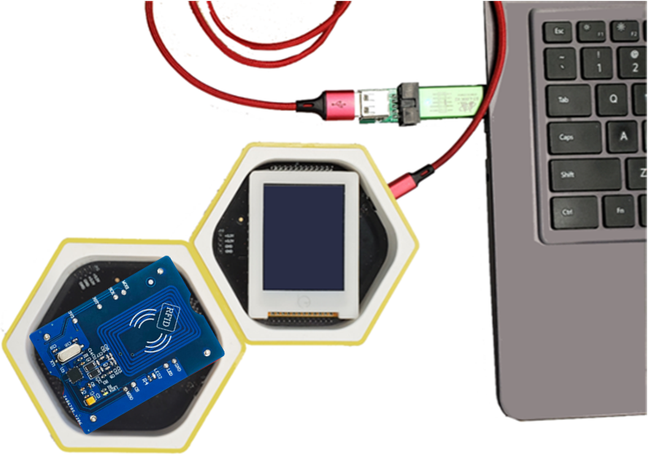

图 7.2.9 搭建实验硬件平台

1. 打开目录：HF-RFID模块\HF_RFID模块程序\USER\找到HF-RFID工程文件*，*如图7.2.10，双击启动工程。

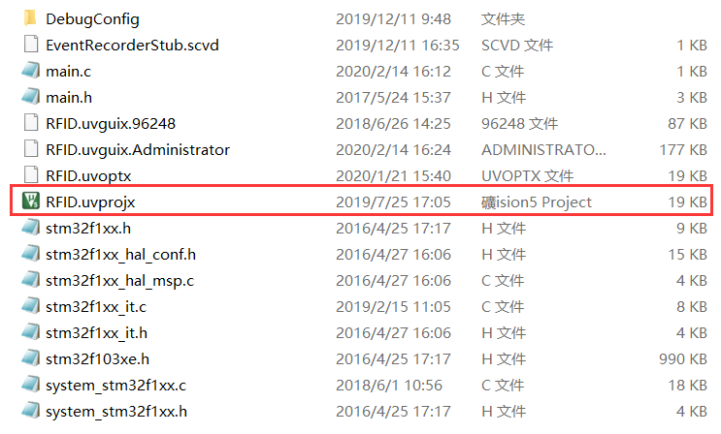

图 7.2.10 启动工程

1. 编译工程，然后将程序下载到安装HF-RFID模块的底座中。



图 7.2.11 编译并下载程序

1. 打开目录：LCD显示屏模块程序\USER \找到TFT工程文件*，*如图7.2.12，双击启动工程。



图 7.2.12 启动工程

1. 编译工程，然后将程序下载到安装LCD显示屏模块的底座中。



图 7.2.13 编译并下载程序

### 7.2.7 实验结果

1. 程序下载完成后，将两个底座拼接在一起，然后重新上电，在HF-RFID射频识别区读卡，可以看到LCD显示屏上显示的卡ID。

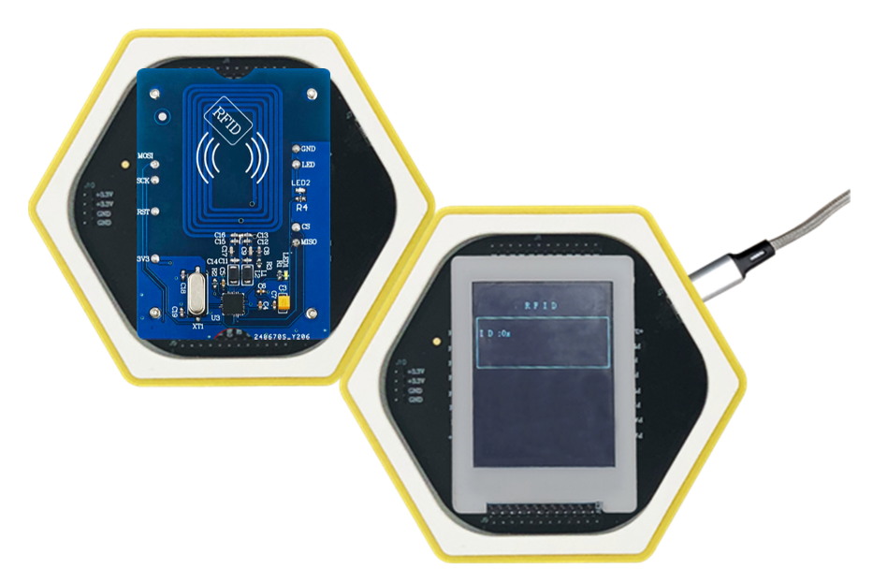

图 7.2.14 实验效果

## 7.3 基于HF_RFID的会员卡管理系统

### 7.3.1 实验内容

1. 了解RC522芯片工作原理。
2. 使用HF-RFID模块读取IC卡片的信息，并将读取到的信息打印到串口中，并通过USB转TTL显示到上位机上。

### 7.3.2 实验目的

* 1. 熟悉HF-RFID模块的使用。
  2. 了解在HF-RFID的工作频段分布。
  3. 熟悉串口以及上位机应用。

### 7.3.3 实验环境

表 7.3.1 实验所需要硬件及软件

|  |  |  |  |
| --- | --- | --- | --- |
| **序号** | **名称** | **数量** | **备注** |
| 1 | PC机 | 1台 | PC机安装有MDK5，ST_LINK驱动 |
| 2 | STM32底座 | 2个 |  |
| 3 | HF-RFID模块 | 1个 |  |
| 4 | TFT显示屏模块 | 1个 |  |
| 5 | ST_LINK下载器 | 1个 |  |
| 6 | ST_LINK下载器连接线 | 1根 |  |
| 7 | HF-RFID实验代码 | 2份 |  |

### 7.3.4 实验要求

* 1. 熟悉本次实验程序流程图。
  2. 了解LF-RFID的运用场景。
  3. 应该注意LF-RFID卡与LF-RFID模块天线距离小于20mm。
  4. 注意保持底座之间良好接触。

### 7.3.5 实验原理

1. **RFID技术**

[RFID](https://baike.baidu.com/item/RFID)（Radio Frequency Identification）技术，又称[无线射频识别](https://baike.baidu.com/item/%E6%97%A0%E7%BA%BF%E5%B0%84%E9%A2%91%E8%AF%86%E5%88%AB)，是一种[通信技术](https://baike.baidu.com/item/%E9%80%9A%E4%BF%A1%E6%8A%80%E6%9C%AF/2865397)，可通过无线电讯号识别特定目标并读写相关数据，而无需识别系统与特定目标之间建立机械或光学接触。应用分布在身份证件和门禁控制、供应链和库存跟踪、汽车收费、防盗、生产控制、资产管理。

RFID的使用频段分布有低频（125KHz到135KHz），高频（13.56MHz）和超高频（860MHz到960MHz）之间。

1. **RFID技术与NFC技术的区别**

NFC（Near Field Communication）技术，即近距离无线通讯技术。[NFC](https://www.baidu.com/s?wd=NFC&tn=SE_PcZhidaonwhc_ngpagmjz&rsv_dl=gh_pc_zhidao)是在[RFID](https://www.baidu.com/s?wd=RFID&tn=SE_PcZhidaonwhc_ngpagmjz&rsv_dl=gh_pc_zhidao)的基础上发展而来，[NFC](https://www.baidu.com/s?wd=NFC&tn=SE_PcZhidaonwhc_ngpagmjz&rsv_dl=gh_pc_zhidao)从本质上与[RFID](https://www.baidu.com/s?wd=RFID&tn=SE_PcZhidaonwhc_ngpagmjz&rsv_dl=gh_pc_zhidao)没有太大区别，从名字可以看出NFC技术增加了点对点通信（Communication）功能，NFC设备彼此寻找对方并建立通信连接，而RFID通信的双方设备是主从关系。

其余还有一些技术细节方面。NFC相较于RFID技术，具有距离近、带宽高、能耗低等一些特点。

1．NFC只是限于13.56MHz的频段。而RFID的频段有低频（125KHz到135KHz），高频（13.56MHz）和超高频（860MHz到960MHz之间。

2．工作有效距离：NFC（小于10cm，所以具有很高的安全性），RFID距离从[几米](https://www.baidu.com/s?wd=%E5%87%A0%E7%B1%B3&tn=SE_PcZhidaonwhc_ngpagmjz&rsv_dl=gh_pc_zhidao)到几十米都有。

3．因为同样工作于13.56MHz，NFC与现有非接触智能卡技术兼容，所以很多的厂商和相关团体都支持NFC，而RFID标准较多，统一较为复杂，只能在特殊行业有特殊需求下，采用相应的技术标准。

4．应用：RFID更多的被应用在生产、物流、跟踪、资产管理上，而NFC则在门禁、公交、手机支付等领域内发挥着巨大的作用。

3) **高频RFID系统介绍**

典型的高频HF（13.56MHz）RFID系统包括阅读器（Reader）和电子标签（Tag，也称应答器Responder）。电子标签通常选用非接触式IC卡，又称智能卡具有可读写，容量大，加密及数据记录可靠等功能。IC卡目前已经大量使用在校园一卡通系统、消费系统、考勤系统、公交消费系统等。目前市场上使用最多的是PHILIPS的Mifare系列IC卡。读写器（也称为阅读器）包含有高频模块（发送器和接收器）、控制单元以及与卡连接的耦合元件。由高频模块和耦合元件发送电磁场，以提供非接触式IC卡所需要的工作能量以及发送数据给卡，同时接收来自卡的数据。IC卡由主控芯片ASIC（专用集成电路）和天线组成，标签的天线只由线圈组成，很适合封状到卡片中，常见IC卡内部结构如下图所示。



芯片IC

线圈

卡片样本

图 7.3.2 IC卡内部结构图

较常见的高频RFID应用系统如下图所示，IC卡通过电感耦合的方式从读卡器处获得能量。



图 7.3.3 RFID高频应用系统组成

下面以典型的IC卡MIARE 1为例说明电子标签获得能量的整个过程。读卡器向IC卡发送一组固定频率的电磁波，标签内有一个LC串联谐振电路（如图所示），其谐振频率与读写器发出的频率相同，这样当标签进入读写器范围时便产生电磁共振，从而使电容内有了电荷，在电容的另一端接有一个单向通的电子泵，将电容内的电荷送到另一个电容内储存，当储存积累的电荷达到2V时，此电源可作为其他电路提供工作电压，将标签内数据发射出去或接收读写器的数据。



图 7.3.4 IC功能示意图

1. **ISO 14443协议标准**

ISO 14443协议是超短距离智慧卡标准，该标准定义出读取距离7~15公分的短距离非接触智能卡的功能及运作标准，ISO 14443为TYPE A和TYPE B两种。TYPE A产品具有更高的市场占有率，如Philips公司的MIFARE系列占有了当前约80%的市场，且在较为恶劣的工作环境下有很高的优势。而TYPE B在安全性、高速率和适应性方面有很好的前景，特别适合于CPU卡。这里重点介绍MIFARE1符合ISO 14443 TYPE A标准。

1）ISO 14443 TYPE A标准中规定的基本空中接口基本标准：

PCD到PICC（数据传输）调制为：ASK，调制指数100%

PCD到PICC（数据传输）位编码为：改进的Miller编码

PICC到PCD（数据传输）调制为：频率为847kHz的副载波负载调制

PICC到PCD位编码为：曼彻斯特编码，数据传输速率为106kbps。射频工作区的载波频率为13.56MHz。

最小未调制工作场的值是1.5A/mrms（以Hmin表示），最大未调制工作场的值是7.5A/mrms（以Hmax表示），邻近卡应持续工作在Hmin和Hmax之间PICC的能量是通过发送频率为13.56MHz的阅读器的交变磁场来提供。由阅读器产生的磁场必须在1.5A/m~7.5A/m之间。

2）ISO 14443 TYPE A标准中规定的PICC标签状态集，读卡器对进入其工作范围的多张IC卡的有效命令有：

REQA：TYPE A请求命令

WAKE UP：唤醒命令

ANTICOLLISION：防冲突命令

SELECT：选择命令

HALT：停止命令

为PICC（IC卡）接收到PCD（读卡器）发送命令后，可能引起状态的转换图。传输错误的命令（不符合ISO 14443 TYPE A协议的命令）不包括在内。



图 7.3.5 PICC状态转化图

掉电状态（POWER OFF）：在没有提供足够的载波能量的情况下，PICC不能对PCD发射的命令做出应答，也不能向PCD发送反射波；当PICC进入耦合场后，立即复位，进入闲置状态。

闲置状态（IDLE STATE）：当PICC进入闲置状态时，标签已经上电，能够解调PCD发射的信号；当PICC接收到PCD发送的有效的REQA（对A型卡请求的应答）命令后，PICC将进入就绪状态。

就绪状态（READY STATE）：在就绪状态下，执行位帧防碰撞算法或其他可行的防碰撞算法；当PICC标签处于就绪状态时，采用防冲突方法，用UID（惟一标识符）从多张PICC标签中选择出一张PICC；然后PCD发送含有UID的SEL命令，当PICC接收到有效的SEL命令时，PICC就进入激活状态（ACTIVE STATE）。

激活状态（ACTIVE STATE）：在激活状态下，PICC应该完成本次应用所要求的所有操作（例如，读写PICC内部存储器）；当处于激活状态的PICC接收到有效的HALT命令后，PICC就立即进入停止状态。

停止状态（HALT STATE）：PICC完成本次应用所有操作后，应进入停止状态；当处于停止状态的PICC接收到有效的WAKE_UP命令时，PICC立即进入就绪状态。注意：当PICC处于停止状态下时，在重新进入就绪状态和激活状态后，PICC接受到相应命令，不再是进入闲置状态，而是进入停止状态。

1. **非接触式IC卡**

目前市面上有多种类型的非接触式IC卡，它们按照遵从的不同协议大体可以分为三类，各类IC卡特点及工作特性如下表所示。PHILIPS的Mifare 1卡（简称M1卡）属于PICC卡，该类卡的读写器可以称为PCD。

表 2 IC卡分类

|  |  |  |  |  |
| --- | --- | --- | --- | --- |
| IC卡 | 读写器 | 国际标准 | 读写距离 | 工作频率 |
| CICC | CCD | ISO/IEC 10536 | 密耦合（0~1cm） | 0~30MHz |
| PICC | PCD | ISO/IEC 14443 | 近耦合（7~10cm） | 135MHz,6.75MHz,  13.56MHz,27.125MHz |
| VICC | VCD | ISO/IEC 15693 | 疏耦合（<1m） |

高频RFID系统选用PICC类IC卡作为其电子标签，这里以Philips公司典型的PICC卡Mifare1为例，详细讲解IC卡内部结构。Philips是世界上最早研制非接触式IC卡的公司，其Mifare技术已经被制定为IS0 14443 TYPE A国际标准。本平台选用Mifare1（S50）卡作为电子标签，其内部原理如下图所示：



图 7.3.6 M1卡内部原理

射频接口部分主要包括有波形转换模块。它可将读写器发出的13.56MHz的无线电调制频率接收，一方面送调制/解调模块，另一方面进行波形转换，将正弦波转换为方波，然后对其整流滤波，由电压调节模块对电压进行进一步的处理，包括稳压等，最终输出供给卡片上的各电路。数字控制单元主要针对接收到的数据进行相关处理，包括选卡、防冲突等。Mifare1卡片采取EEPROM作为存储介质，其内部可以分为16个扇区，每个扇区由4块组成，（我们也将16个扇区的64个块按绝对地址编号为0-63，存贮结构如下表所示：

表 7.3.3 MF1卡存储结构

|  |  |  |  |  |
| --- | --- | --- | --- | --- |
| 扇区0 | 0 | IC卡厂家信息 | 数据块 | 块0 |
| 1 |  | 数据块 | 块1 |
| 2 |  | 数据块 | 块2 |
| 3 | 密码A 存取控制 密码B | 控制块 | 块3 |
| 扇区1 | 0 |  | 数据块 | 块4 |
| 1 |  | 数据块 | 块5 |
| 2 |  | 数据块 | 块6 |
| 3 | 密码A 存取控制 密码B | 控制块 | 块7 |
| 扇区2 | 0 |  | 数据块 | 块8 |
| 1 |  | 数据块 | 块9 |
| 2 |  | 数据块 | 块10 |
| 3 | 密码A 存取控制 密码B | 控制块 | 块11 |
| …… | …… | …… | …… | …… |
| 扇区15 | 0 |  | 数据块 | 块60 |
| 1 |  | 数据块 | 块61 |
| 2 |  | 数据块 | 块62 |
| 3 | 密码A 存取控制 密码B | 控制块 | 块63 |
|  |  |  |  |  |

第0扇区的块0（即绝对地址0块），它用于存放厂商代码，已经固化不可更改。其中：第0～3个字节为卡片的序列号；第4个字节为序列号的校验码；第5个字节为卡片内容“size”字节，第6~7个字节为卡片的类型字节。

每个扇区的块0、块1、块2为数据块，可用于存贮数据。数据块可作两种应用：用作一般的数据保存，可以进行读、写操作。用做数据值，可以进行初始化加值、减值、读值操作。每个扇区的块3为控制块，包括了密码A、存取控制、密码B。具体结构如下：

表 7.3.4 控制块结构

|  |  |  |
| --- | --- | --- |
| A0 A1 A2 A3 A4 A 5 | FF 07 80 69 | B0 B1 B2 B3 B4 B5 |

其中：

A0—A5代表密码A的六个字节；

FF 07 80 69为四字节存取控制字的默认值，FF为低字节；

B0—B5代表密码B的六个字节。

每个扇区的密码和存取控制都是独立的，可以根据实际需要设定各自的密码及存取控制。存取控制为4个字节，共32位，扇区中的每个块（包括数据块和的存取条件是由密码和存取控制共同决定的，在存取控制中每个块都有相应的三个控制位，定义如下：

块0：C10 C20 C30

块1：C11 C21 C31

块2：C12 C22 C32

块3：C13 C23 C33

三个控制位以正和反两种形式存在于存取控制字节中，决定了该块的访问权限（如进行减值操作必须验证KEY A，进行加值操作必须验证KEY B，等等）。三个控制位在存取控制字节中的位置，以块0为例，如下所示：_b表示取反。

表 7.3.5 控制字结构

|  |  |  |  |  |  |  |  |  |
| --- | --- | --- | --- | --- | --- | --- | --- | --- |
| 字节 | Bit 7 | 6 | 5 | 4 | 3 | 2 | 1 | 0 |
| 字节6 |  |  |  | C20_b |  |  |  | C10_b |
| 字节7 |  |  |  | C10 |  |  |  | C30_b |
| 字节8 |  |  |  | C30 |  |  |  | C20 |
| 字节9 |  |  |  |  |  |  |  |  |

表 7.3.6 控制字结构

|  |  |  |  |  |  |  |  |  |
| --- | --- | --- | --- | --- | --- | --- | --- | --- |
| 字节 | bit7 | bit 6 | bit 5 | bit 4 | bit 3 | bit 2 | bit 1 | bit 0 |
| 字节6 | C23_b | C22_b | C21_b | C20_b | C13_b | C12_b | C11_b | C10_b |
| 字节7 | C13 | C12 | C11 | C10 | C33_b | C32_b | C31_b | C30_b |
| 字节8 | C33 | C32 | C31 | C30 | C23 | C22 | C21 | C20 |
| 字节9 |  |  |  |  |  |  |  |  |

表 7.3.7 数据块的存取控制

|  |  |  |  |  |  |  |
| --- | --- | --- | --- | --- | --- | --- |
| 控制位（x=0.2） | 访问条件  （对数据块0、1、2） |  |  |  |  |  |
| C1X | C2X | C3X | Read | Write | Increment | Decrement, transfer, Restore |
| 0 | 0 | 0 | KeyA|B | KeyA|B | KeyA|B | KeyA|B |
| 0 | 1 | 0 | KeyA|B | Never | Never | Never |
| 1 | 0 | 0 | KeyA|B | KeyB | Never | Never |
| 1 | 1 | 0 | KeyA|B | KeyB | KeyB | KeyA|B |
| 0 | 0 | 1 | KeyA|B | Never | Never | KeyA|B |
| 0 | 1 | 1 | KeyB | KeyB | Never | Never |
| 1 | 0 | 1 | KeyB | Never | Never | Never |
| 1 | 1 | 1 | Never | Never | Never | Never |

上表中KeyA|B表示密码A或密码B，Never表示任何条件下不能实现。如：当块0的存取控制位C10 C20 C30=1 0 0时，验证密码A或密码B正确后可读。验证密码B正确后可写；不能进行加值、减值操作。控制块块3的存取控制与数据块（块0、1、2）不同，它的存取控制如下表所示。

表 7.3.8 控制块3的存取控制

|  |  |  |  |  |  |  |  |  |
| --- | --- | --- | --- | --- | --- | --- | --- | --- |
|  |  |  | 密码A | 存取控制 | 密码B |  |  |  |
| C13 | C23 | C33 | Read | Write | Read | Write | Read | Write |
| 0 | 0 | 0 | Never | KeyA|B | KeyA|B | Never | KeyA|B | KeyA|B |
| 0 | 1 | 0 | Never | Never | KeyA|B | Never | KeyA|B | Never |
| 1 | 0 | 0 | Never | KeyB | KeyA|B | Never | Never | KeyB |
| 1 | 1 | 0 | Never | Never | KeyA|B | Never | Never | Never |
| 0 | 0 | 1 | Never | KeyA|B | KeyA|B | KeyA|B | KeyA|B | KeyA|B |
| 0 | 1 | 1 | Never | KeyB | KeyA|B | KeyB | Never | KeyB |
| 1 | 0 | 1 | Never | Never | KeyA|B | KeyB | Never | Never |
| 1 | 1 | 1 | Never | Never | KeyA|B | Never | Never | Never |

例如：当块3的存取控制位C13 C23 C33=1 0 0时，表示：密码A：不可读，验证KEYA或KEYB正确后，可写（更改）。存取控制：验证KEYA或KEYB正确后，可读、可写。密码B：验证KEYA或KEYB正确后，可读、可写。

通过以上控制器的描述可知，如果控制字为0xFF 0x07 0x80 0x69时，即如下表所示。

表 7.3.9 控制字（0xFF 0x07 0x80 0x69）

|  |  |  |  |  |  |  |  |  |
| --- | --- | --- | --- | --- | --- | --- | --- | --- |
|  | bit7 | bit 6 | bit 5 | bit 4 | bit 3 | bit 2 | bit 1 | bit 0 |
| 字节6 | C23_b（1） | C22_b（1） | C21_b（1） | C20_b（1） | C13_b（1） | C12_b（1） | C11_b（1） | C10_b（1） |
| 字节7 | C13（0） | C12（0） | C11（0） | C10（0） | C33_b（0） | C32_b（1） | C31_b（1） | C30_b（1） |
| 字节8 | C33（1） | C32（0） | C31（0） | C30（0） | C23（0） | C22（0） | C21（0） | C20（0） |
| 字节9 |  |  |  |  |  |  |  |  |

块0：C10 C20 C30------------0 0 0

对每个扇区的块0我们在验证秘钥A或者秘钥B以后可以进行读、写、增加（Increment）、减值（Decrement）等操作，但绝对地址块0只读；

块1：C11 C21 C31------------0 0 0

对每个扇区的块1我们在验证秘钥A或者秘钥B以后可以进行读、写、增加（Increment）、减值（Decrement）等操作；

块2：C12 C22 C32------------0 0 0

对每个扇区的块2我们在验证秘钥A或者秘钥B以后可以进行读、写、增加（Increment）、减值（Decrement）等操作；

块3：C13 C23 C33------------0 0 1

密码A：验证密码A正确后不可读（所以默认情况下我们用秘钥A“FF FF FF FF FF FF”读扇区块3的数据时候返回的秘钥A数据是00 00 00 00 00 00其实就表示空数据不可读的意思），验证秘钥A或者秘钥B正确后，可写（更改）。

存取控制：验证KEYA或KEYB正确后可读、可写。

密码B：验证KEYA或KEYB正确后，可读、可写。

1. **TFT屏**

TFT（Thin Film Transistor）是薄膜晶体管的缩写。TFT式显示屏是各类笔记本电脑和台式机上的主流显示设备，该类显示屏上的每个液晶像素点都是由集成在像素点后面的薄膜晶体管来驱动，因此TFT式显示屏也是一类有源矩阵液晶显示设备。是最好的LCD彩色显示器之一。

TFT式显示器具有高响应度、高亮度、高对比度等特点。

TFT式显示器可使用低驱动电压，固体化使用安全性和可靠性高。结构平板化，又轻薄，节省了大量原材料和使用空间。低功耗，它的功耗约为CRT显示器的十分之一。

1. **RFID模块电路**

RFID模块采用NXP RFID芯片MFRC522如图所示，MFRC522是高度集成的非接触式（13.56MHz）读写卡芯片，此发送模块利用调制和调节的原理，并将它们完全集成到各种非接触式通信方法和协议中。它支持ISO14443A/MIFARE。MFRC522支持SPI、I2C和UART接口。在本次实验程序采用SPI接口。



图 7.3.7 RFID模块电路

1. **软件设计**
2. 打开main.c可以看到，在主函数中主要初始化各个功能，并在while(1)中一直检测卡，等待卡片进入检测区域。

|  |
| --- |
| #include "stm32f1xx.h"  #include "string.h"  #include "delay.h"  #include "RC522.h"  #include "usart.h"  /**  ************************************************************  ************************************************************  ************************************************************  *  * 作者： 重庆八城科技  *  * 日期： 2019-12-11  *  * 版本： V2.0  *  * 说明： HF-RFID  *  * 修改记录：  ************************************************************  ************************************************************  ************************************************************  **/  int main(void)  {  HAL_Init(); //初始化HAL库  RC522_Init(); //初始化RC522模块  UART2_Init(115200); //初始化串口2  while(1)  {  IC_Card_Search(); //检测卡-检测到将数据发送  }  } |

1. IC_Card_Search()函数用于读取卡号以及块数据。

|  |
| --- |
| //==========================================================  // 函数名称： IC_test  //  // 函数功能： 读IC卡  //  // 入口参数： 无  //  // 返回参数： 无  //  // 说明：  //==========================================================  int icd = 0;  uint8_t IC_Card_Exist = 0;  //unsigned char ucArray_ID[10]; //先后存放IC卡的类型和UID(IC卡序列号)  unsigned char Block_Date[20]; //HF_RFID-Data  unsigned char Data_Send[30]; //HF_RFID-ID+Data  unsigned char ucStatusReturn; //返回状态  unsigned char pk[6] ={0xff,0xff,0xff,0xff,0xff,0xff};  void IC_Card_Search(void)  {  uint16_t i = 0;  if(PcdRequest ( PICC_REQALL, ucArray_ID )!= MI_OK )  {  ucStatusReturn = PcdRequest ( PICC_REQALL, ucArray_ID );//寻卡  }  if((ucStatusReturn == MI_OK )&&(IC_Card_Exist == 0))  {  if (PcdAnticoll(ucArray_ID) == MI_OK) //防冲撞（当有多张卡进入读写器操作范围时，防冲突机制会从其中选择一张进行操作）  {  if (PcdSelect(ucArray_ID) == MI_OK)//选择ucArray_ID的卡  {  IC_Card_Exist = 1;  if (PcdAuthState(0x61,0x5,pk,ucArray_ID) == MI_OK)//申请对卡的授权  {  if (PcdRead(0x5,date1) == MI_OK)  {  // for(i=0;i<4;i++)  // {  // Data_Send[i] = ucArray_ID[i];  // }  // for(i=0;i<16;i++)  // {  // Data_Send[i+4] = Block_Date[i];  // }  for(i = 0;i < 8;i ++)  {  if(i%2==0)  {  DataRep((ucArray_ID[(i/2)]>>4),i,1,1);  }  else  {  DataRep((ucArray_ID[(i/2)]&0x0f),i,0,1);  }  }  for(i = 0;i < 32;i ++)  {  if(i%2==0)  {  DataRep((date1[(i/2)]>>4),i,1,0);  }  else  {  DataRep((date1[(i/2)]&0x0f),i,0,0);  }  }  printf("ID:");  HAL_UART_Transmit(&UART2_Handler,SendData,8,1000);//485发送数据  printf("\r\n");  printf("Block5_Date:");  HAL_UART_Transmit(&UART2_Handler,SendBuf,16,1000);//485发送数据  printf("\r\n");  //Rs485_Send(Addr_RFID,Addr_TFT,RFID_All,20,Data_Send); //发送数据到显示器显示  }  }  }  }  }  if(ucStatusReturn != MI_OK)//无卡  {  IC_Card_Exist = 0;  }  } |

### 7.3.6 实验步骤

1. 将HF-RFID模块、TFT显示屏模块分别安装在STM32底座上，并将2个底座拼接，如下图7.3.6所示。ST_LINK连接PC机与TFT显示屏模块的STM32底座连接下载程序，之后连接HF-RFID模块所在底座然后下载程序。



图 7.3.6 搭建实验硬件平台

1. 打开目录：HF-RFID模块\HF_RFID模块程序\USER\找到HF-RFID工程文件*，*如图7.3.7，双击启动工程。



图 7.3.7 启动工程

1. 编译工程，然后将程序下载到安装HF-RFID模块的底座中。



图 7.3.8 编译并下载程序

1. 打开目录：LCD显示屏模块程序\USER \找到TFT工程文件*，*如图9，双击启动工程。



图 7.3.9 启动工程

1. 编译工程，然后将程序下载到安装LCD显示屏模块的底座中。



图 7.3.10 编译并下载程序

### 7.3.7 实验结果

1. 程序下载完成后，将两个底座拼接在一起，然后重新上电，在HF-RFID射频识别区读卡，可以看到LCD显示屏上显示的卡ID。



图 7.3.11 实验效果

# 附件1 485通信协议

## 附1.1 通讯约定

1、通讯波特率115200

2、数据发送序--小端在前

|  |  |  |  |  |  |  |  |  |
| --- | --- | --- | --- | --- | --- | --- | --- | --- |
| 帧头 | 包序号 | 源地址 | 目的地址 | 命令码/状态码 | 数据长度 | 数据 | CRC校验码 | 帧尾 |
| 4个字节 | 1个字节 | 2个字节 | 2个字节 | 2个字节 | 1个字节 | N个字节 | 2个字节 | 4个字节 |

## 附1.2 通讯数据包封装格式

1、帧头

**帧头4字节：**0xE1 0xE2 0xE3 0xE4；

2、包序号

**包序号1字节：**发送一条数据+1，加到255重装载

3、命令码

**命令码2字节：**该条指令功能；（高八位为命令类型，低八位为具体的操作命令）

|  |  |  |
| --- | --- | --- |
| **模块** | **命令码** | **功能描述** |
| LED模块 | 0x1100  0x1111  0x1121  0x1131  0x1141  0x1110  0x1120  0x1130  0x1140 | 控制LED  打开LED1  打开LED2  打开LED3  打开LED4  关闭LED1  关闭LED2  关闭LED3  关闭LED4 |
| 矩阵键盘模块 | 0x1200  0x1201  0x1211  0x1221  0x1231  0x1241  0x1251  0x1261  0x1271  0x1281  0x1291  0x12A1  0x12B1  0x12C1  0x12D1  0x12E1  0x12F1 | 矩阵键盘-被获取按键值  矩阵键盘-按键0  矩阵键盘-按键1  矩阵键盘-按键2  矩阵键盘-按键3  矩阵键盘-按键4  矩阵键盘-按键5  矩阵键盘-按键6  矩阵键盘-按键7  矩阵键盘-按键8  矩阵键盘-按键9  矩阵键盘-按键Enter  矩阵键盘-按键Canel  矩阵键盘-按键UP  矩阵键盘-按键Down  矩阵键盘-按键Left  矩阵键盘-按键Right |
| 风扇模块 | 0x1310  0x1311  0x1320  0x1330 | 关闭风扇  打开风扇-1档  打开风扇-2档  打开风扇-3档 |
| 继电器模块 | 0x1411  0x1421  0x1410  0x1420 | 打开继电器1  打开继电器2  关闭继电器1  关闭继电器2 |
| LCD屏 | 0x1511 | 发送数据到LCD屏显示 |
| 温湿度模块 | 0x1601  0x1611  0x1621  0x1631  0x1600  0x1610  0x1620  0x1630 | 温湿度-温度  温湿度-湿度  温湿度-光照强度  温湿度-全部数据  温湿度-获取温度  温湿度-获取湿度  温湿度-获取光照强度  温湿度-获取全部数据 |
| 压力传感器模块 | 0x1701  0x1700 | 压力-重量  压力-获取重量数据 |
| HF_RFID模块 | 0x1801  0x1811  0x1821  0x1800  0x1810  0x1820 | HF_RFID-卡号  HF_RFID-块数据  HF_RFID-卡号+块数据  HF_RFID-获取卡号  HF_RFID-获取块数据  HF_RFID-获取卡号+块数据 |
| 陀螺仪模块 | 0x1901  0x1900 | 陀螺仪-角度  陀螺仪-被获取角度 |
| 人体红外模块 | 0x1A01  0x1A00 | 人体红外-是否检测到人体  人体红外-获取检测标志 |
| GPS模块 | 0x1E01  0x1E00 | GPS-位置数据(经纬度)  GPS-被获取位置数据(经纬度) |
| 超声波模块 | 0x2001  0x2000 | 超声波-距离(cm)  超声波-获取检测距离(cm) |
| 步进电机模块 | 0x2100  0x2101 | 步进电机-关闭  步进电机-开启 |
| PM2.5模块 | 0x2201  0x2200 | PM2.5-PM2.5浓度  PM2.5-获取PM2.5浓度 |
| 火焰传感器模块 | 0x2401  0x2400 | 火焰传感器-是否起火状态  火焰传感器-获取状态标志 |
| 震动传感器模块 | 0x2501  0x2500 | 震动-震动次数  震动-获取震动次数 |
| 心率传感器模块 | 0x2601  0x2600 | 心率-每分钟心跳次数  心率-获取每分钟心跳次数 |
| LF_RFID模块 | 0x2701  0x2711  0x2721  0x2700  0x2710  0x2720 | LF_RFID-卡号  LF_RFID-块数据  LF_RFID-卡号+块数据  LF_RFID-被获取卡号  LF_RFID-被获取块数据  LF_RFID-被获取卡号+块数据 |
| 大气压力模块 | 0x2801  0x2800 | 大气压力-海拔高度  大气压力-获取海拔高度 |
| MP3模块 | 0x2A00 | MP3-发送给MP3模块播放 |
| 光电开关模块 | 0x2B01  0x2B00 | 光电开关-开关状态  光电开关-获取开关状态 |
| 触摸按键模块 | 0x2C01  0x2C00 | 触摸按键-按键状态  触摸按键-获取按键状态 |
| TF卡模块 | 0x2D01  0x2D00 | TF卡-数据  TF卡-获取数据 |
| 酒精传感器模块 | 0x2E01  0x2E00  0x2E11  0x2E10 | 酒精传感器-酒精浓度数据  酒精传感器-获取酒精浓度数据  酒精传感器-是否检测到酒精  酒精传感器-获取检测到酒精标志 |
| 甲醛传感器模块 | 0x2F01  0x2F00 | 甲醛传感器-甲醛浓度数据  甲醛传感器-获取甲醛浓度数据 |
| 烟雾传感器模块 | 0x3001  0x3000  0x3011  0x3010 | 烟雾传感器-烟雾浓度数据  烟雾传感器-获取烟雾浓度数据  烟雾传感器-检测是否有烟雾  烟雾传感器-被获取是否有烟雾 |
| 非接触温度测量传感器模块 | 0x3201  0x3200 | 温度值  获取温度值 |
| 土壤湿度传感器模块 | 0x3301  0x3300 | 土壤湿度传感器-湿度数据  土壤湿度传感器-获取湿度数据 |
| 手势识别传感器模块 | 0x3400  0x3411  0x3410  0x3421  0x3420  0x3431  0x3430 | 手势传感器-获取动作  手势传感器-从上到下  手势传感器-从下到上  手势传感器-从左到右  手势传感器-从右到左  手势传感器-远离  手势传感器-靠近 |

**状态码：** 收到数据后返回状态信息

4、数据地址

**数据地址2字节：**源地址一个字节，目的地址一个字节

|  |  |  |
| --- | --- | --- |
| **设备类型：** | **地址：** | **备注** |
| 电池盒 | 0x1001 |  |
| LED模块 | 0x1101 | 其中地址高八位0x10位模块地址，低八位0x01为模块编号。在一个实验中使用多个LED模块（例）时，使用低八位区分这些模块。 |
| 矩阵键盘模块 | 0x1201 |  |
| 风扇模块 | 0x1301 |  |
| 继电器模块 | 0x1401 |  |
| LCD屏 | 0x1501 |  |
| 温湿度模块 | 0x1601 |  |
| 压力传感器模块 | 0x1701 |  |
| HF_RFID模块 | 0x1801 |  |
| 陀螺仪模块 | 0x1901 |  |
| 人体红外模块 | 0x1A01 |  |
| NB-IoT模块 | 0x1B01 |  |
| 蓝牙模块 | 0x1C01 |  |
| ZigBee模块 | 0x1D01 |  |
| GPS模块 | 0x1E01 |  |
| WiFi模块 | 0x1F01 |  |
| 超声波模块 | 0x2001 |  |
| 步进电机模块 | 0x2101 |  |
| PM2.5模块 | 0x2201 |  |
| IPV4模块 | 0x2301 |  |
| 火焰传感器模块 | 0x2401 |  |
| 震动传感器模块 | 0x2501 |  |
| 心率传感器模块 | 0x2601 |  |
| LF_RFID模块 | 0x2701 |  |
| 大气压力模块 | 0x2801 |  |
| LORA模块 | 0x2901 |  |
| MP3模块 | 0x2A01 |  |
| 光电开关模块 | 0x2B01 |  |
| 触摸按键模块 | 0x2C01 |  |
| TF卡模块 | 0x2D01 |  |
| 酒精传感器模块 | 0x2E01 |  |
| 甲醛传感器模块 | 0x2F01 |  |
| 烟雾传感器模块 | 0x3001 |  |
| 颜色传感器模块地址 | 0x3101 |  |
| 非接触温度测量传感器模块 | 0x3201 |  |
| 土壤湿度传感器模块 | 0x3301 |  |
| 手势识别传感器模块 | 0x3401 |  |

例：LED模块发送数据给WiFi模块时： 0x1101 0x1F01

源地址 目的地址

例：WiFi模块发送数据给LED模块时： 0x1F01 0x1101

源地址 目的地址

5、数据长度

**数据长度1字节**：数据区长度

6、数据

**数据**：实际的传输内容决定

7、CRC校验

**CRC校验2字节**：包括帧头--数据区的数据进行CRC校验；（算法参考4.3小节）

8、帧尾

**帧尾4字节**：0xEA 0xEB 0xEC 0xED

## 附1.3 485通信数据详解

### 485通信发送格式

|  |  |  |  |  |  |  |  |  |
| --- | --- | --- | --- | --- | --- | --- | --- | --- |
| 帧头 | 包序号 | 源地址 | 目的地址 | 命令码 | 数据长度 | 数据 | CRC校验码 | 帧尾 |
| 4个字节 | 1个字节 | 2个字节 | 2个字节 | 2个字节 | 1个字节 | N个字节 | 2个字节 | 4个字节 |

### 485通信发送格式

|  |  |  |  |  |  |  |  |  |
| --- | --- | --- | --- | --- | --- | --- | --- | --- |
| 帧头 | 包序号 | 源地址 | 目的地址 | 命令码 | 数据长度 | 数据 | CRC校验码 | 帧尾 |
| 0xE1E2E3E4 | xx | xx xx | xx xx | xx xx | N | xx | xx xx | 0xEAEBECED |

## 附1.4 命令处理

1、命令码处理

（1）0x1111（打开LED1）

**功能描述：**LED模块，打开LED1

|  |  |  |
| --- | --- | --- |
| 命令码 | 数据长度 | 数据 |
| 0x1111 | 0 | 无 |

（2）0x1201（矩阵键盘-按键0按下）

**功能描述：**矩阵键盘模块，按下按键0

|  |  |  |
| --- | --- | --- |
| 命令码 | 数据长度 | 数据 |
| 0x1201 | 0 | 无 |

（3）0x1601（温湿度-温度数据）

**功能描述：**温湿度模块，温度数据

|  |  |  |
| --- | --- | --- |
| 命令码 | 数据长度 | 数据 |
| 0x1601 | 1 | 温度数据 |

（4）0x1611（温湿度-湿度数据）

**功能描述：**温湿度模块，湿度数据

|  |  |  |
| --- | --- | --- |
| 命令码 | 数据长度 | 数据 |
| 0x1611 | 1 | 湿度数据 |

（5）0x1621（温湿度-光强数据）

**功能描述：**温湿度模块，光照强度数据

|  |  |  |
| --- | --- | --- |
| 命令码 | 数据长度 | 数据 |
| 0x1621 | 2 | 光照强度数据 |

（6）0x1631（温湿度-全部数据）

**功能描述：**温湿度模块，全部数据

|  |  |  |
| --- | --- | --- |
| 命令码 | 数据长度 | 数据 |
| 0x1631 | 4 | [0] 温度(1字节)  [1] 湿度(1字节)  [3:2] 光照强度数据(2字节) |

（7）0x1701（压力-重量数据）

**功能描述：**压力传感器模块，重量数据

|  |  |  |
| --- | --- | --- |
| 命令码 | 数据长度 | 数据 |
| 0x1701 | 2 | 重量 |

（8）0x2100（步进电机-关闭电机）

**功能描述：**步进电机模块，关闭电机

|  |  |  |
| --- | --- | --- |
| 命令码 | 数据长度 | 数据 |
| 0x2100 | 0 | 0 |

（9）0x21 0x01（步进电机-开启电机）

**功能描述：**步进电机模块，开启并控制电机转动

|  |  |  |
| --- | --- | --- |
| 命令码 | 数据长度 | 数据 |
| 0x2101 | 5 | [0] 转动方向：0x01 顺时针  0x00 逆时针  [2:1] 转动圈数 (两字节)  [4:3] 每圈耗时（单位ms）(两字节) |

2、状态代码表

**状态码：**

**0x0000 表示命令执行成功**

**0x0001 表示命令执行失败**

3、CRC校验算法

|  |
| --- |
| /*  功能：  参数：  返回：无  */  // 2018.02.07 CRC_16字节计算函数  uint16_t calcByte(uint16_t crc, uint8_t b)  {  int i;  crc = crc ^ (int)b << 8;  for (i = 0; i < 8; i++)  {  if ((crc & 0x8000) == 0x8000)  {  crc = crc << 1 ^ 0x1021;  }  else  {  crc = crc << 1;  }  }  return crc & 0xffff;  }  /*  功能：  参数：  返回：无  */  // 2018.02.07 CRC_16计算函数  uint16_t CRC_16(void *p, int length)  {  int i;  uint8_t *pBuffer;  short wCRC16=0;  if (( p==0 )||( length==0 ))  {  return 0xFFFF;  }    pBuffer=(uint8_t *)p;  for ( i = 0; i < length; i++)  {  wCRC16 = calcByte(wCRC16, pBuffer[i]);  }  return wCRC16;  } |

# 附件2 OneNET应用

## 附2.1 OneNet平台简介

OneNET平台是中国移动物联网有限公司响应“大众创新、万众创业”以及基于开放共赢的理念，面向公共服务自主研发的开放云平台，为各种跨平台物联网应用、行业解决方案提供简便的海量连接、云端存储、消息分发和大数据分析等优质服务，从而降低物联网企业和个人（创客）的研发、运营和运维成本，使物联网企业和个人（创客）更加专注于应用，共建以OneNET为中心的物联网生态环境。

OneNET平台提供设备全生命周期管理相关工具，帮助个人和企业快速实现大规模设备的云端管理；开放第三方API接口，推进个性化应用系统构建；提供定制化“和物”APP，加速个性化智能应用生成。

物联网实验平台提供接入物联网OneNET平台及八城物联云平台的能力，平台通过网络模块与云平台实现互联，云平台具有数据接收、数据存储、数据分析显示、数据可视化组件、控制下发和账户管理等功能。通过八城物联网实验平台和OneNET平台的配套，可以实现如下功能：

* 平台可以记录用户实验数据，具有数据可追溯的功能；
* 通过制定的协议实现数据分析和展示；
* 通过网页链接来检查学生的实验过程和结果；
* 通过建立班级实验群的形式管理学生实验成绩。

## 附2.2 OneNET平台注册

1. **打开注册链接**

打开平台链接：<http://open.iot.10086.cn/>，点击“注册”，如下图；

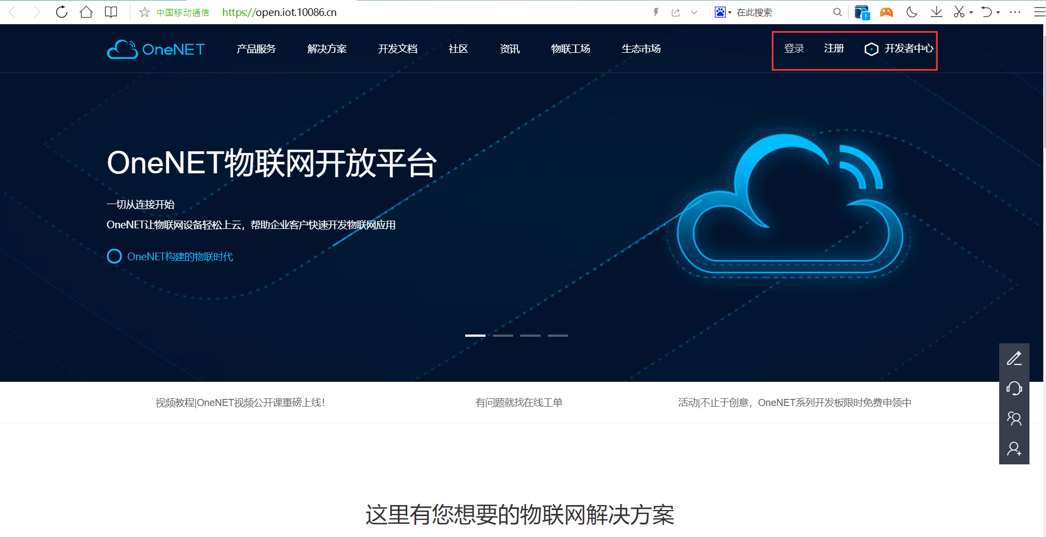

图2.1 OneNET平台

1. **填写注册信息**

选择个人或企业用户，填写用户名、密码、所在地和手机验证等信息，点击“立即注册”，如下图；

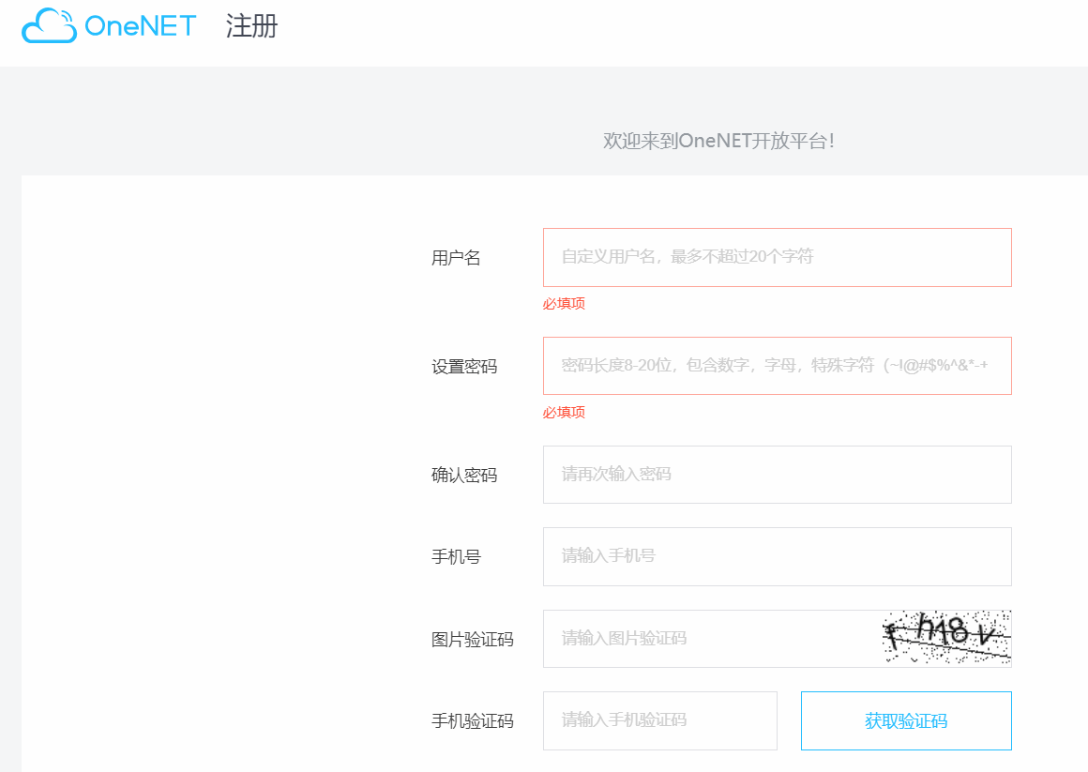

图2.2 OneNET注册

1. **返回页面**

返回OneNET平台（<http://open.iot.10086.cn/>），点击“登录”，如下图；

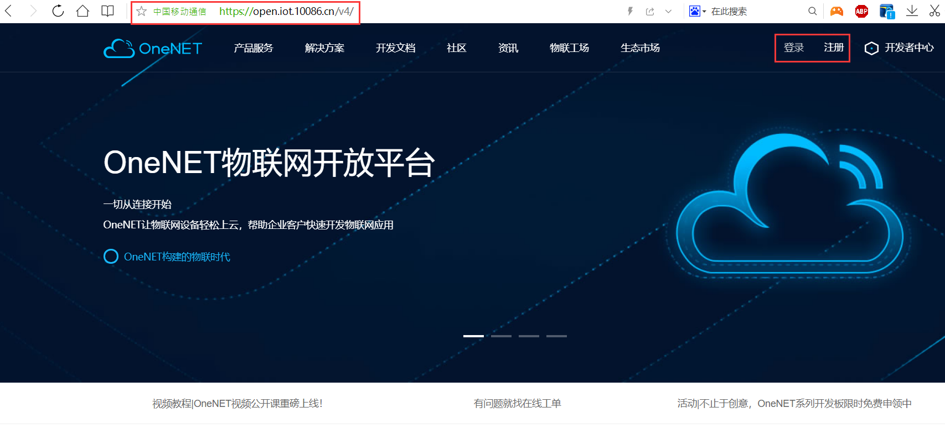

图2.3 OneNET主界面

1. **登录平台**

输入注册好的用户名、密码及验证码，点击“登录”，如下图；

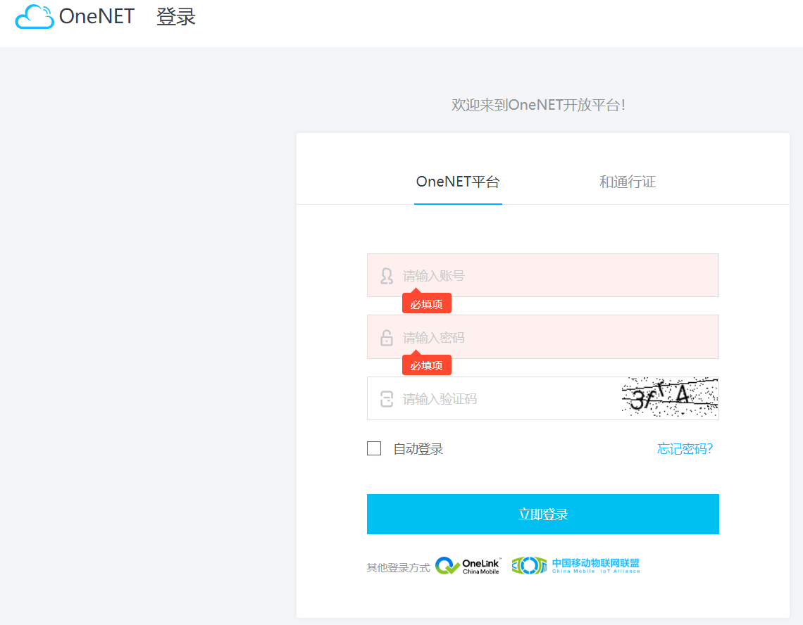

图2.4 登陆界面

## 附2.3 创建产品

1. **进入开发者中心**

登录后，点击“开发者中心”，如下图；

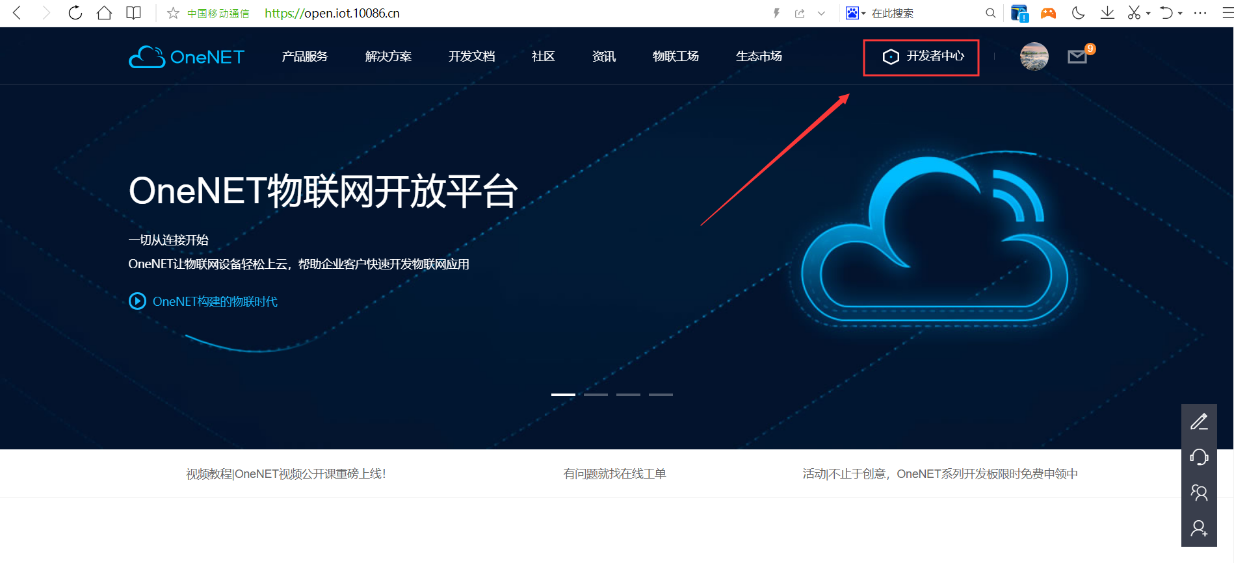

图2.5 进入开发者中心

1. **创建产品**

进入开发者中心后，将鼠标放置到左上角该处。

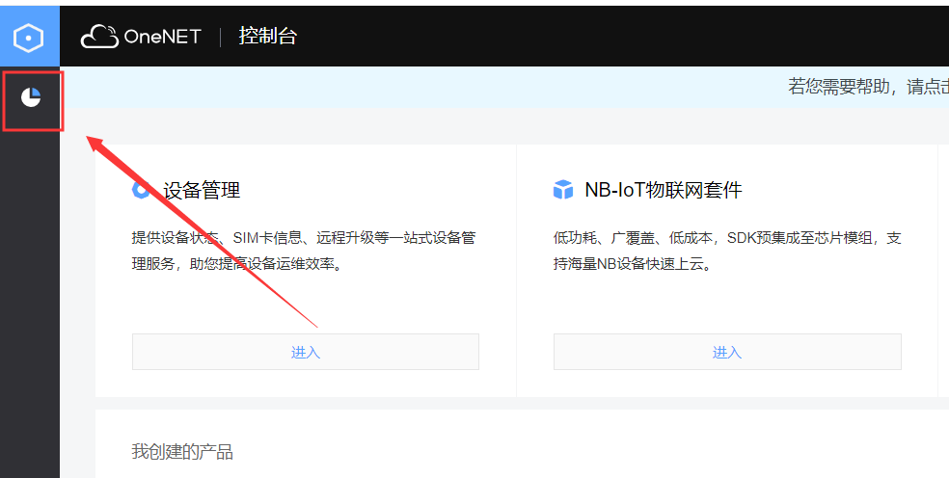

图2.6 开发者中心

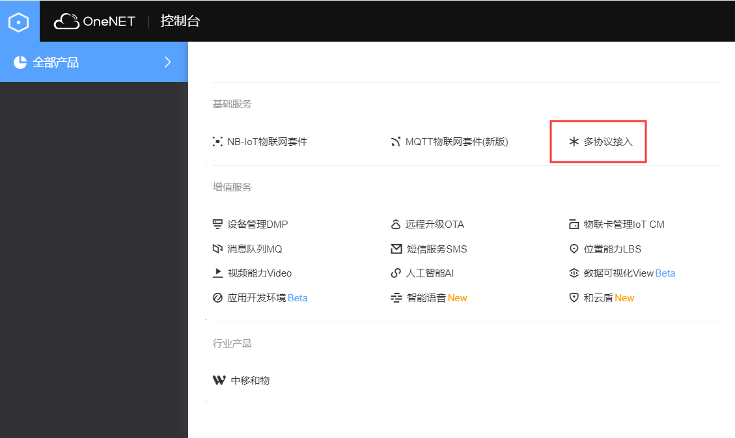

图2.7 选择多协议接入

进入多协议接入以后，选择TCP透传。

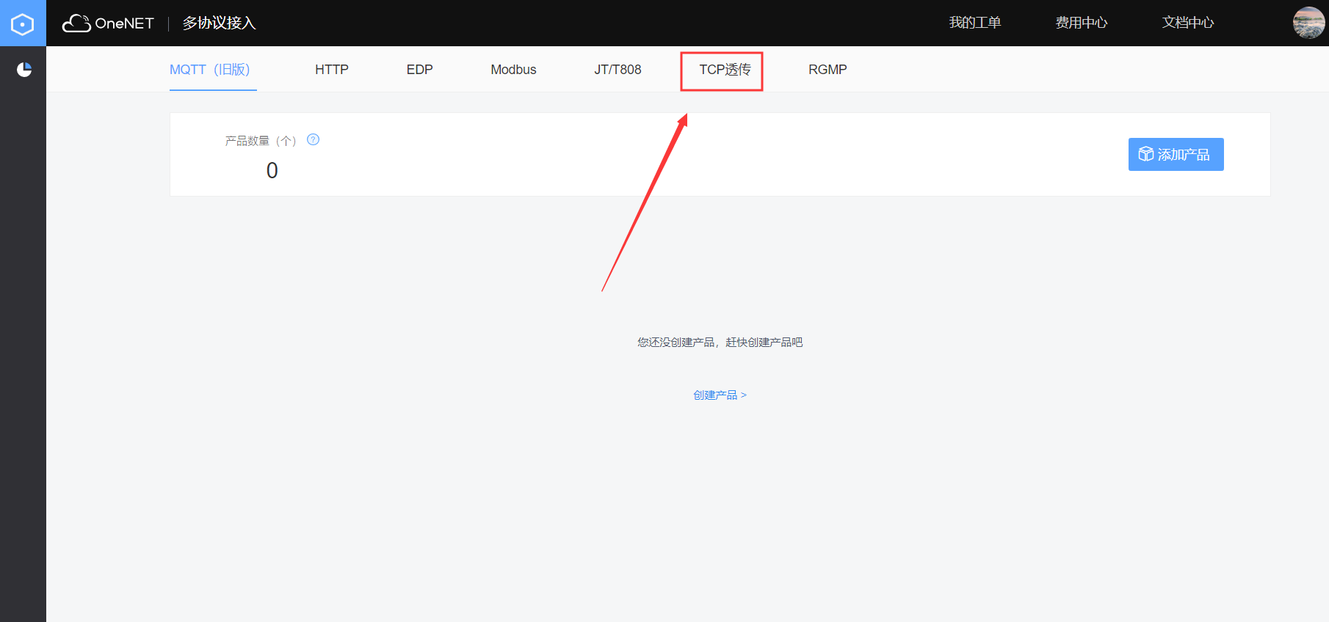

图2.8 选择TCP透传

进入TCP透传后点击“添加产品”，如下图：

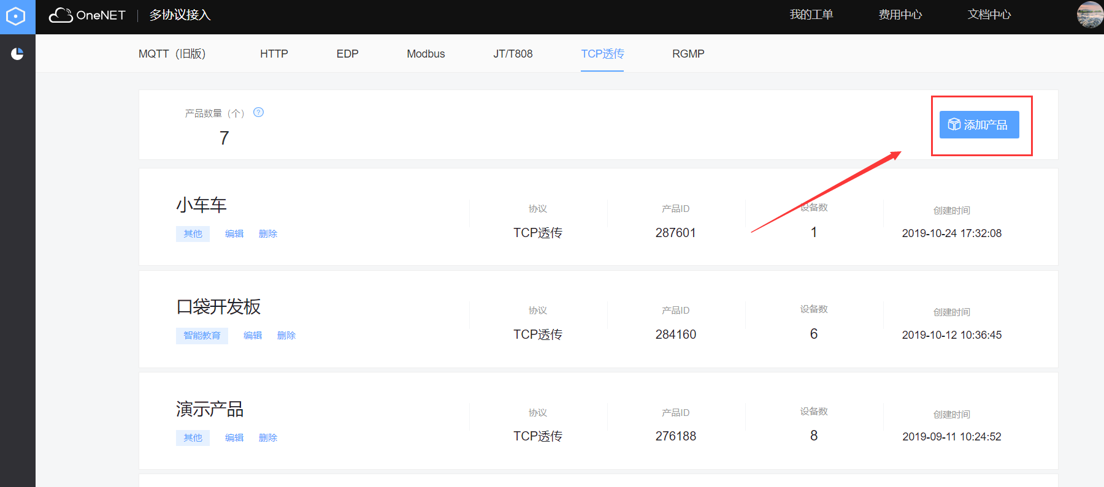

图2.9 添加产品

1. **录入产品信息**

在新建产品页面，输入产品名称和产品行业等信息。主要是要选择好设备接入协议，这里我们以TCP协议作为例子，填好后点击“确定”，如下图；

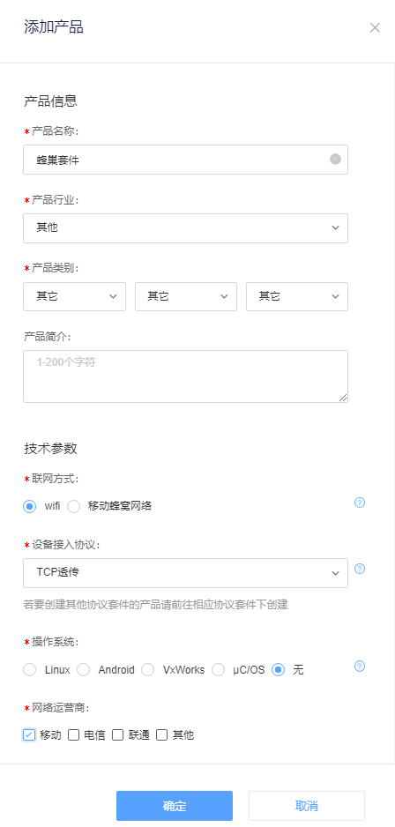

图2.10 录入产品信息

1. **创建产品成功**

确定后出现创建成功页面，选择“立即添加设备”，如下图；

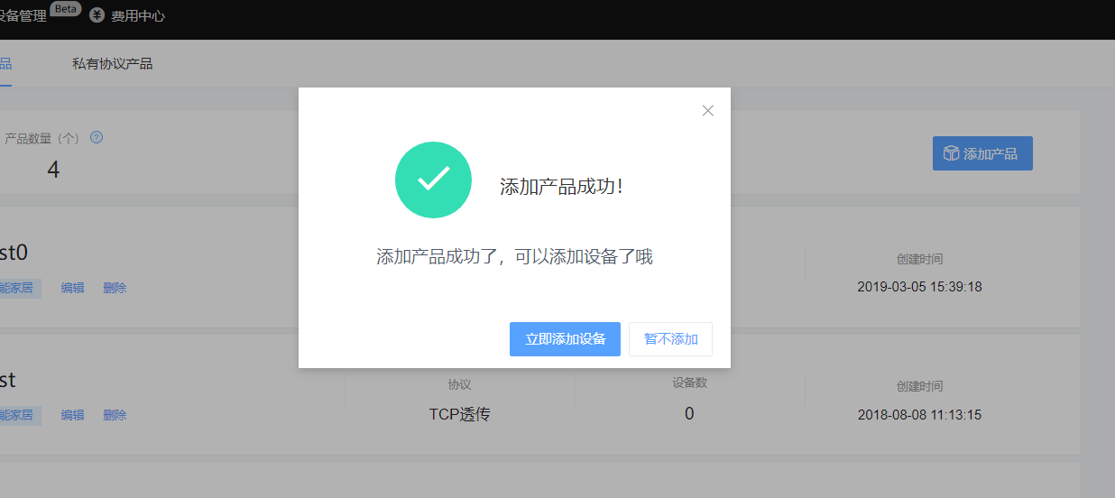

图2.11 添加产品成功

1. **创建完成**

至此，我们创建了一个产品“蜂巢套件”，在开发者中心显示如下图：

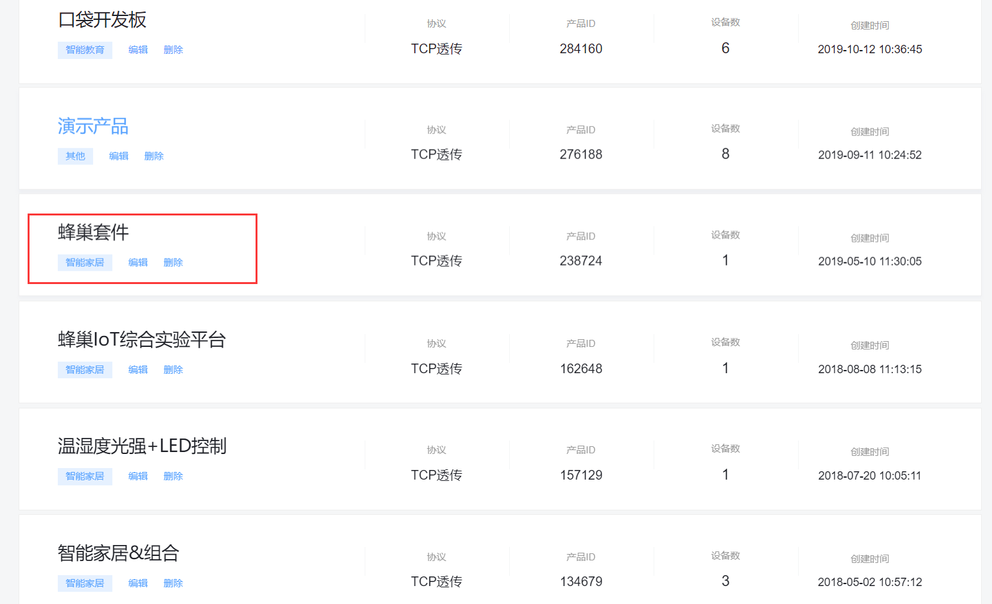

图2.12 创建完成

## 附2.4 创建设备

1. **添加设备**

在开发者中心，有两种方式进入添加设备页面，如下图所示，我们选择第一种方式进入产品概况页面，点击设备数；

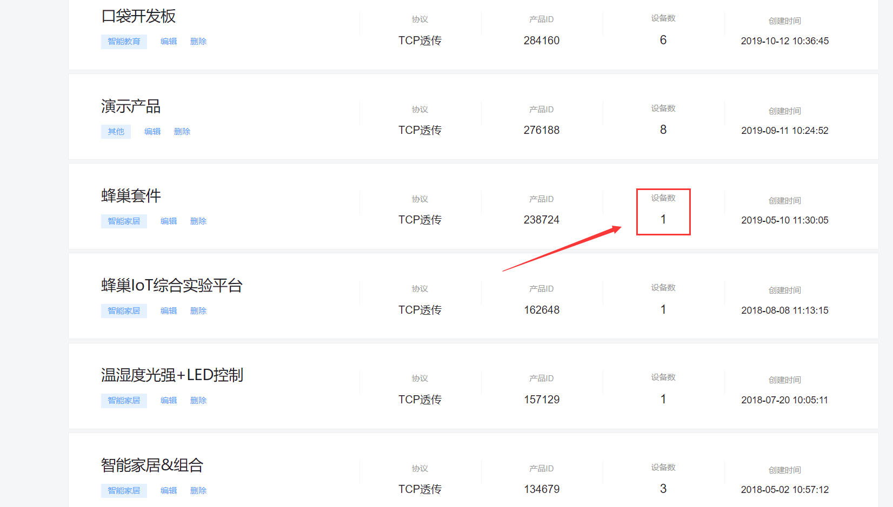

图2.13 添加设备

在产品概况页面，点击“添加设备”，如下图：

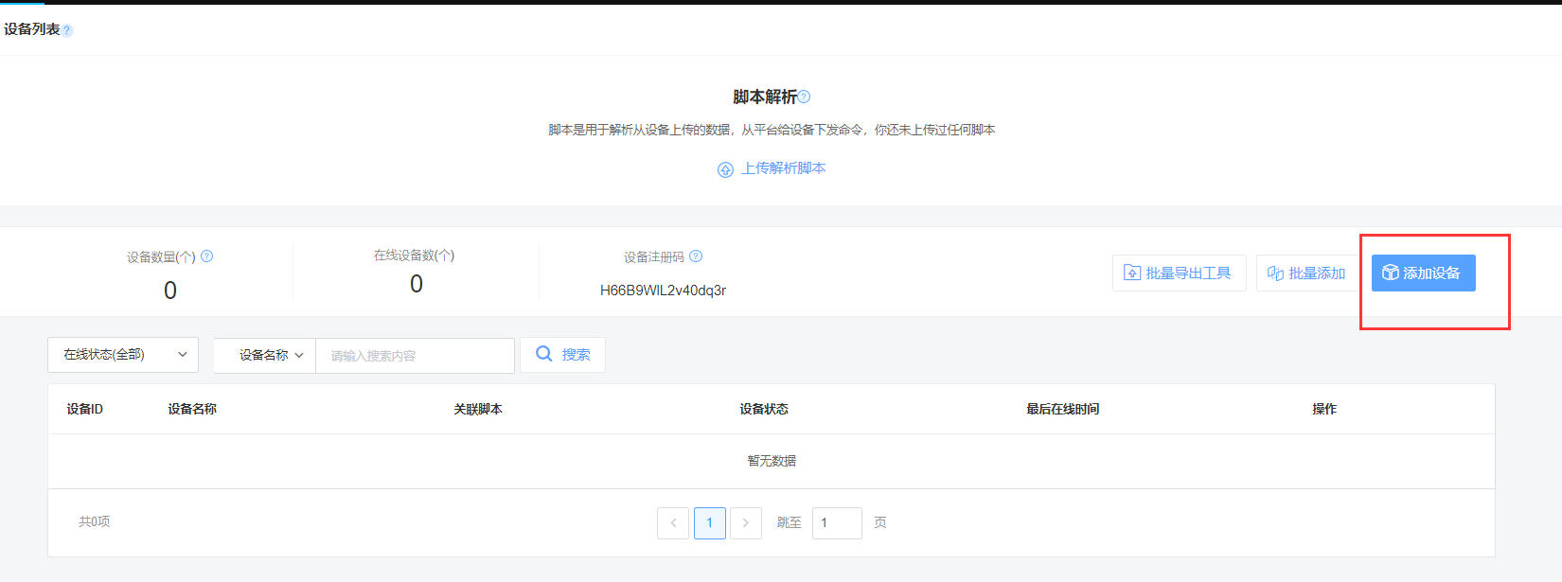

图2.14 点击添加设备

1. **录入设备信息**

在接入设备页面，填写“设备名称”、“鉴权信息（用户任意输入）”及选择数据保密性，然后点击“接入设备”，如下图所示：

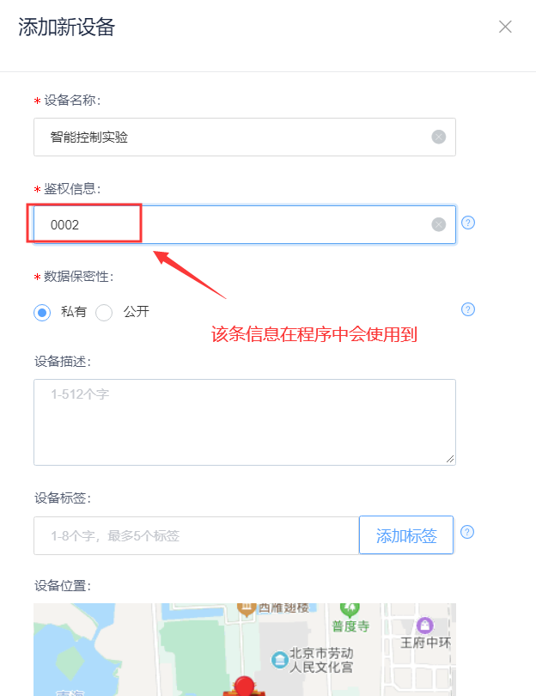

图2.15 录入设备信息

1. **设备添加完成**

在设备管理页面，可以查看设备的详细信息，如下图：

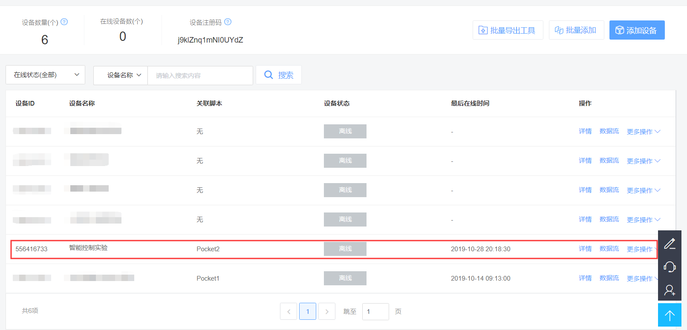

图2.16 添加完成

1. **添加脚本**

修改脚本文件后上传。找到脚本文件，直接右键选择记事本打开。

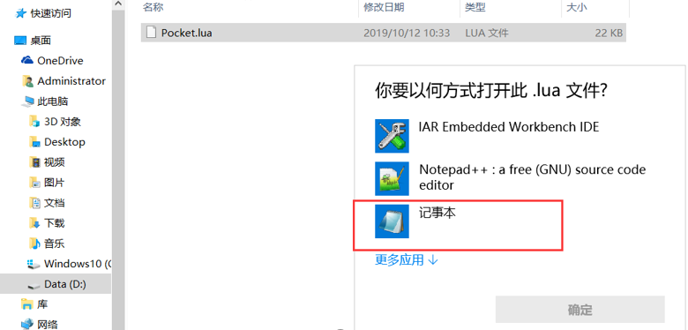

图2.17 打开脚本文件

然后滑到最下面，查看这几行代码，这几行代码就是后面要用到的数据流，其中Temp代表温度数据，Humi代表湿度数据，Light代表光照强度数据，RFID代表RFID数据。后面括号中的（1,2）代表数据从第一位开始，数据长度为两个字节，（3，2）代表数据从第三位开始，数据长度为两个字节。可根据自己需要传输的数据已经数据流名称对脚本进行更改，默认的脚本是和程序中匹配的无需更改。

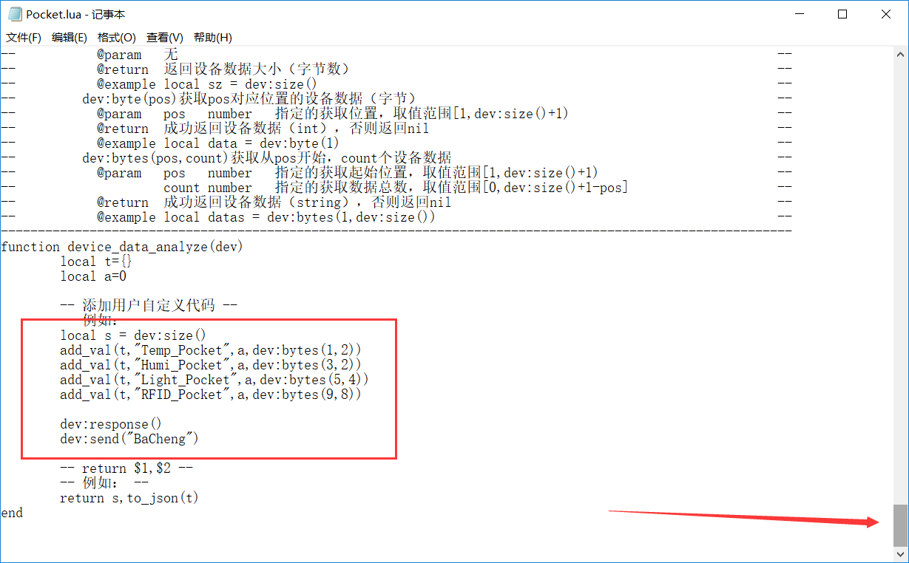

图2.18 编辑脚本

修改完成后，将脚本文件上传到云平台即可。

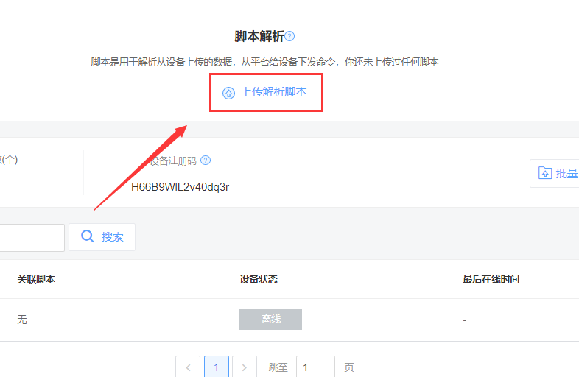

图2.19 添加脚本

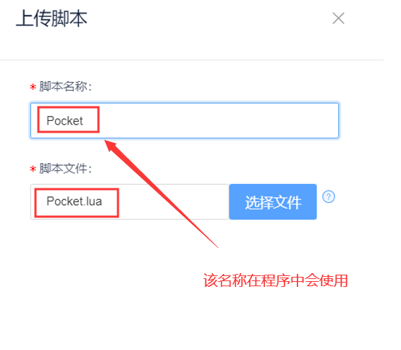

图2.20 上传脚本

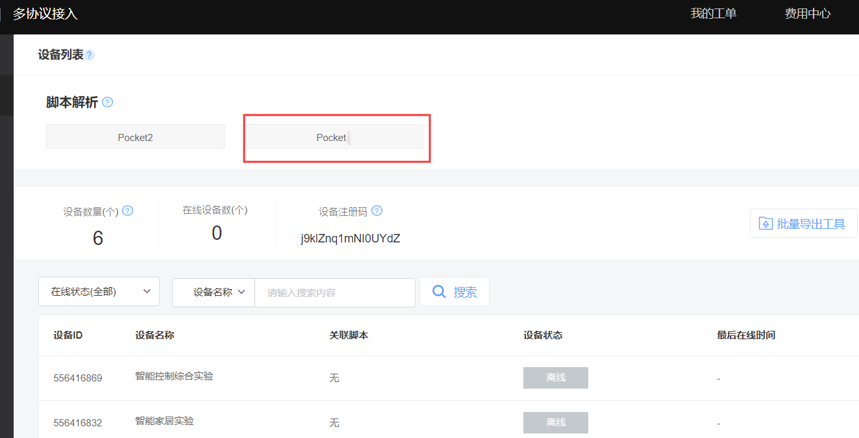

图2.21 脚本解析显示为Pocket

## 附2.5 设备连接

### 设备准备

将实验模块用ST_LINK仿真器连接到电脑的USB口。

### 设备连接

1. **打开工程**

打开一个我们提供的例程如下图：

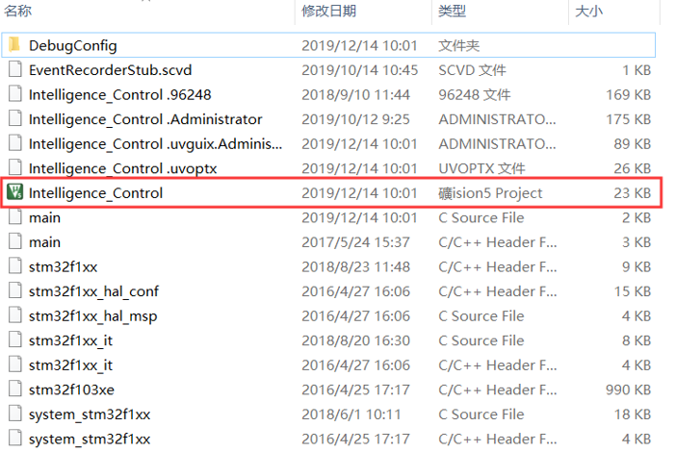

图2.22 打开工程

1. **打开WIFI.h文件**

在main.c中的WIFI.h上点击右键，在弹出的列表中点击“Open WIFI.h”。

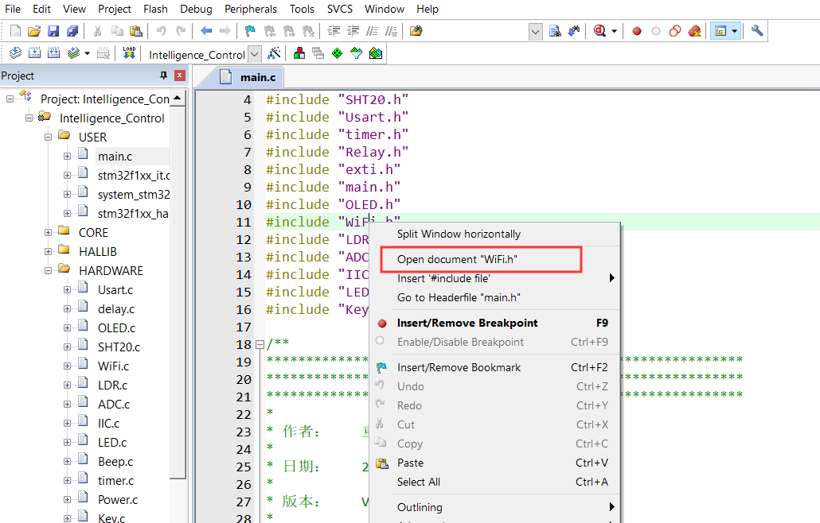

图2.23 WIFI.H

1. **输入相关信息**

在WIFI.h中，将WIFI名称、密码及One.NET平台账号识别码（*产品ID#鉴权信息#脚本名称*）输入到如下图中的位置；

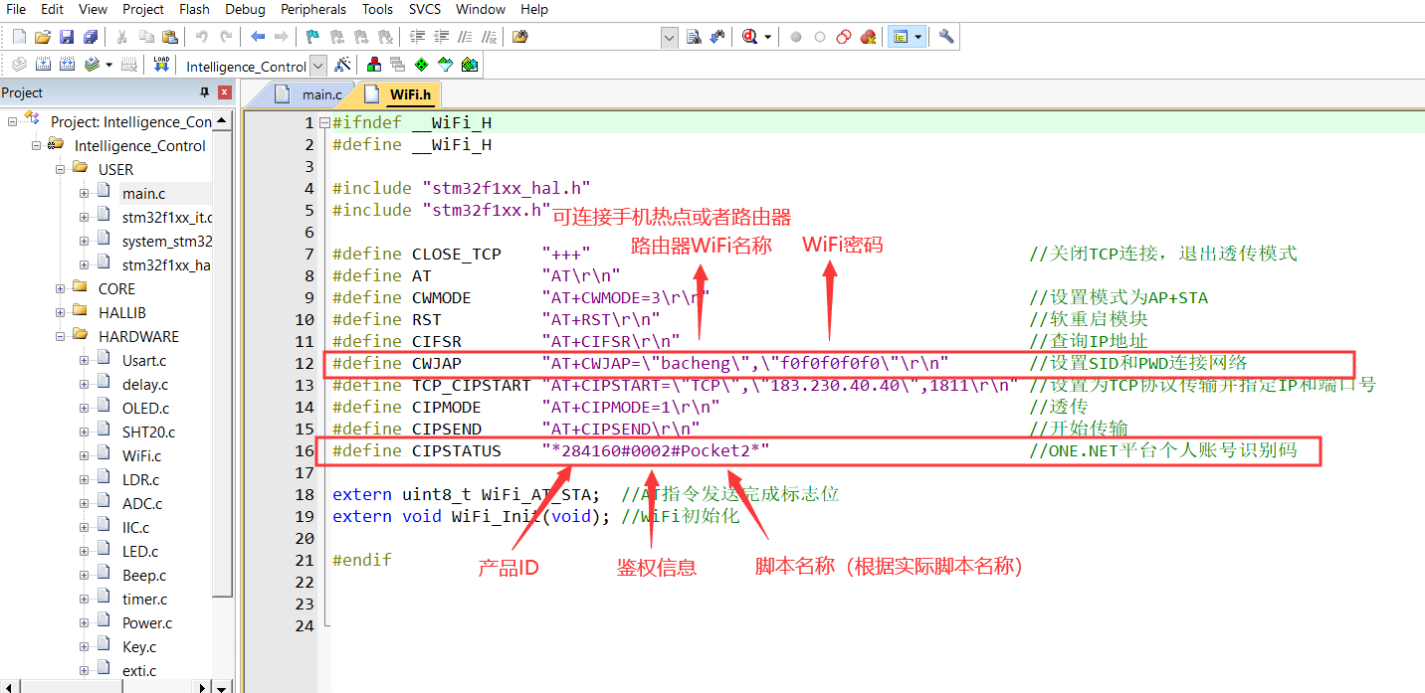

图2.24 修改参数

1. **产品ID**

在“产品概况”中找到图示位置的“产品ID”。

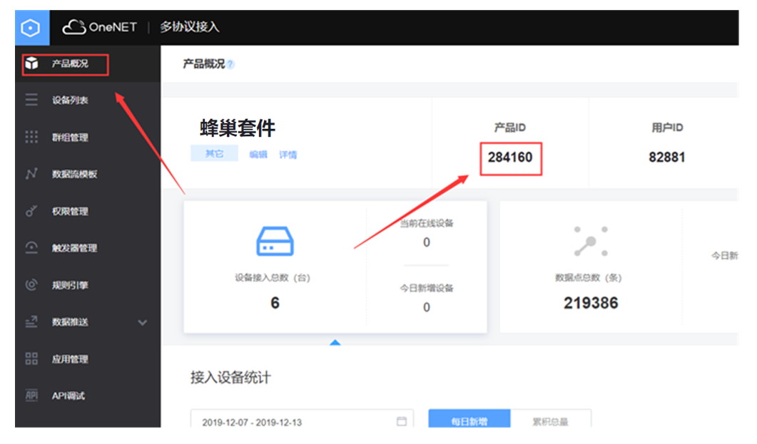

图2.25 产品ID

1. **鉴权信息**

在“设备列表”中的“操作”栏点击“详情”，找到“鉴权信息”；在创建产品的时候如果保存下该信息，可以不用再次查看。

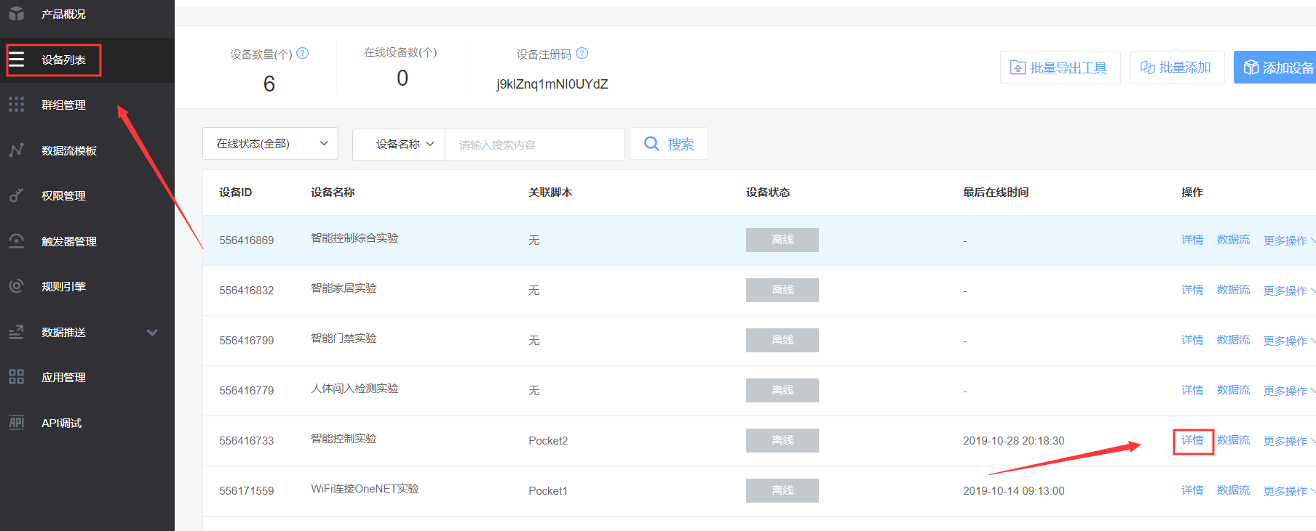

图2.26 鉴权信息

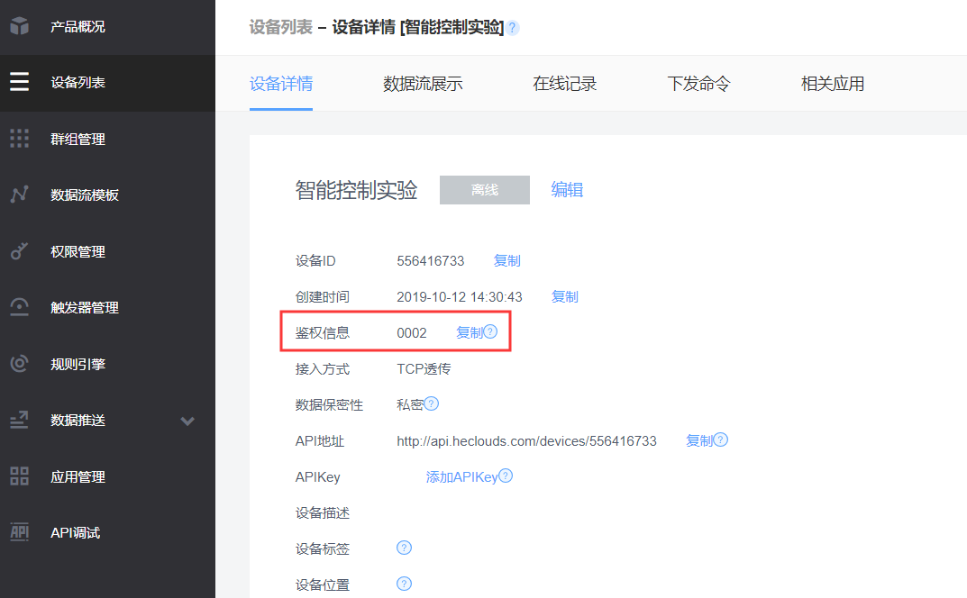

图2.27 鉴权信息

信息录入之后，再编译main.c程序，编译完成后下载程序；

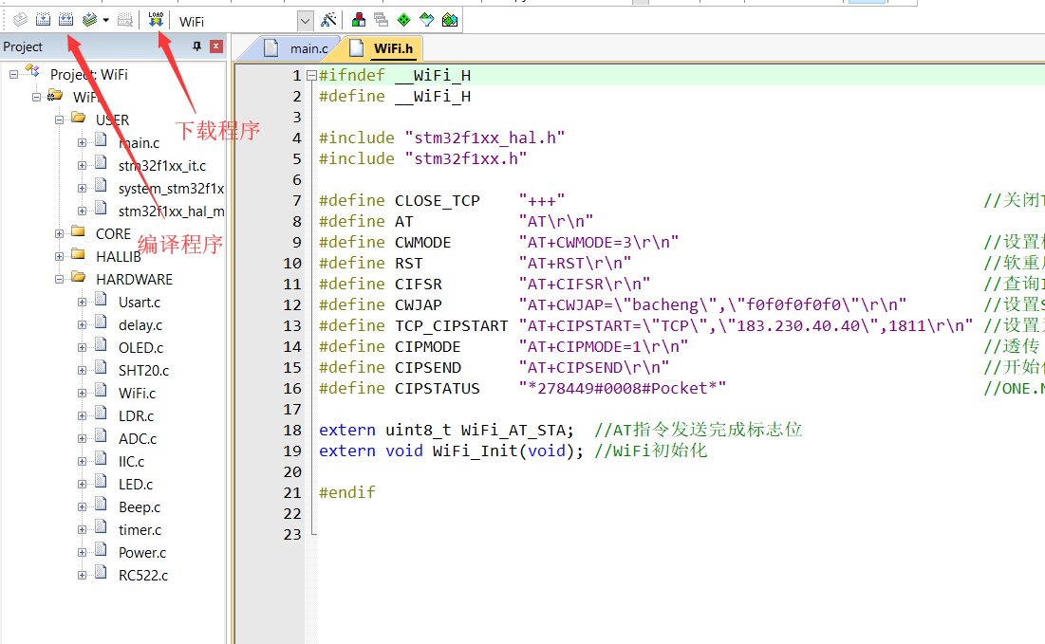

图2.28 编译并下载程序

1. **连接OneNET平台**

下载成功后，先断掉口袋开发板的电源，然后再上电，稍等会儿，设备就接入OneNET平台了，如下图所示在设备列表中带绿点的设备。

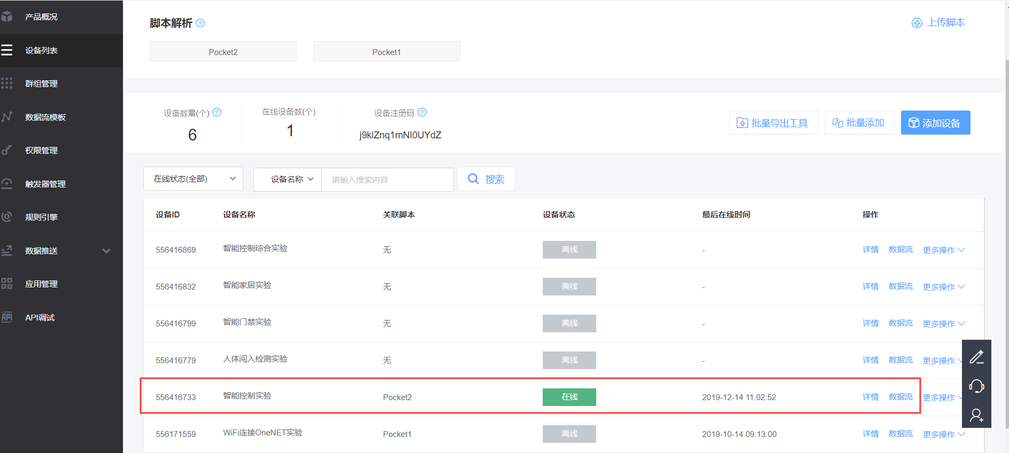

图2.29 连接OneNET

## 附2.6 创建应用

1. **进入“创建应用”**

设备连接上OneNET平台后，在管理平台上点击“生成应用”；点击“创建应用”，如下图：

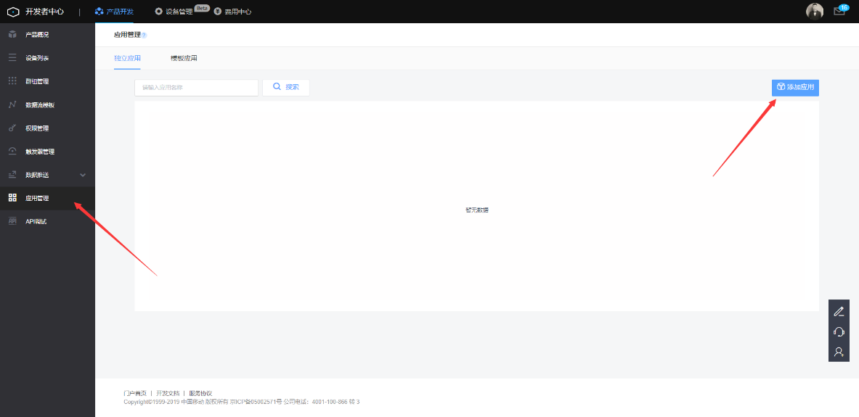

图2.30 创建应用

1. **完善相关信息**

在创建应用页面，填写应用名称，选择应用状态，添加logo以及应用描述，然后点击“创建”，如下图；

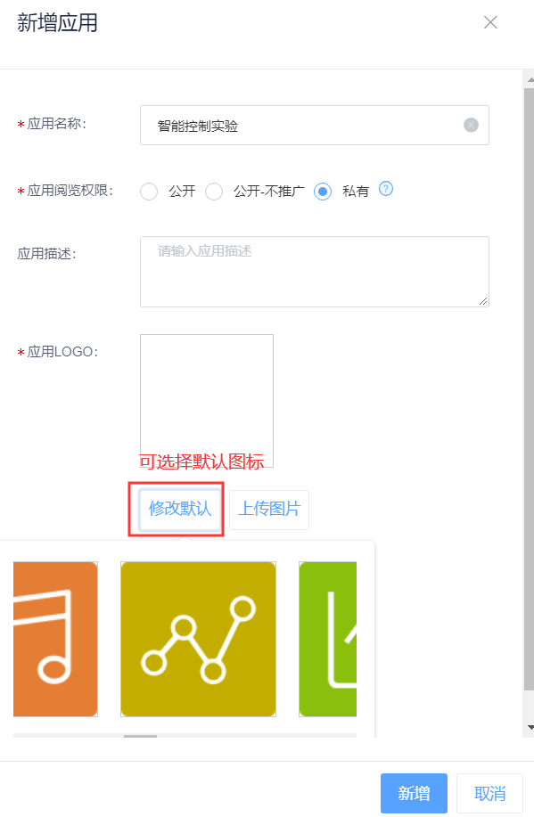

图2.31 完善信息

1. **进入“编辑页面”**

在应用管理页面进入编辑页面：点击应用名称，进入应用编辑页面，如下图；

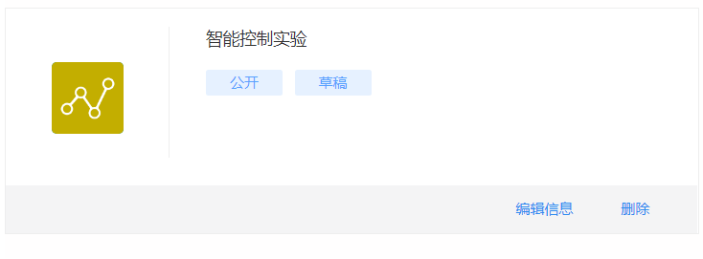

图2.32 进入编辑界面

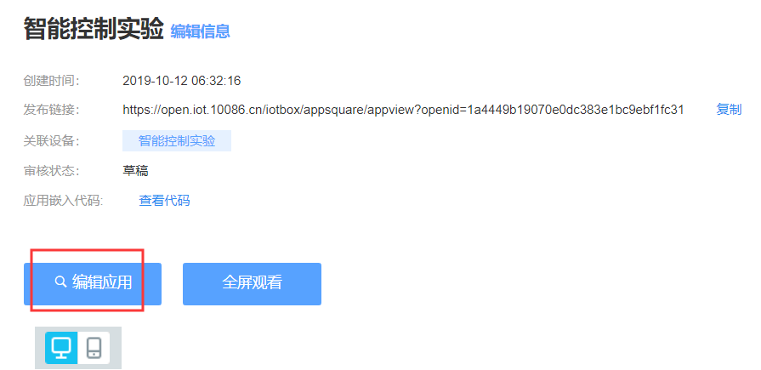

图2.33 进入编辑界面

1. **内容编辑**

进入编辑页面，按顺序编辑：①编辑页面名称；②在元件库中选择控件，将控件拖拽到控制台；③点中选择的控件；④点击“选择数据流”；⑤选择设备；⑥选择数据流；⑦设置刷新频率；⑧数值设置；⑨点击“保存”。至此页面编辑完成。

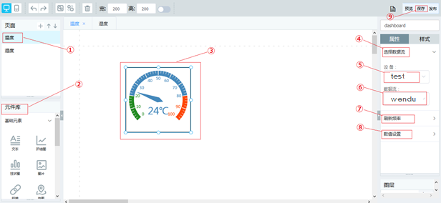

图2.34 内容编辑

选中按钮，需要设置数据流，刷新频率，开关值

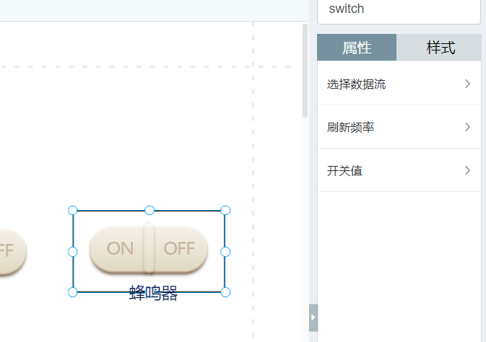

图2.35 按钮编辑

按钮设置，数据流根据创建的设备选择，刷新频率最快为3秒，开关值中EDP里面CG为帧头，SW为帧尾，其中：

开值11：开启LED1 关值10：关闭LED1；

开值21：开启LED2 关值20：关闭LED2；

开值31：开启LED3 关值30：关闭LED3；

开值41：开启LED4 关值40：关闭LED4；

开值51：开启蜂鸣器 关值50：关闭蜂鸣器。

在程序usart.c中可以查看相应的协议规则，也可以自行修改。

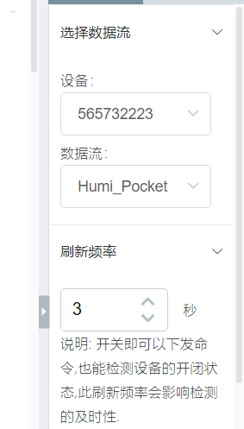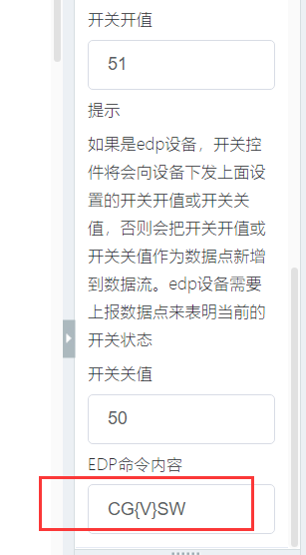

图2.36 按钮编辑

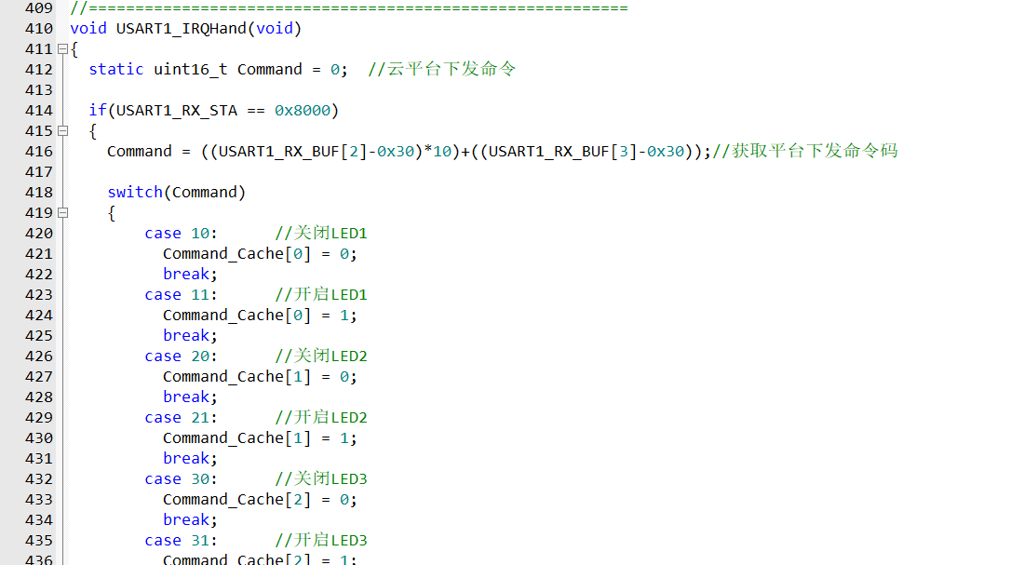

图2.37 usart.c文件对应函数

仪表盘参数设置。

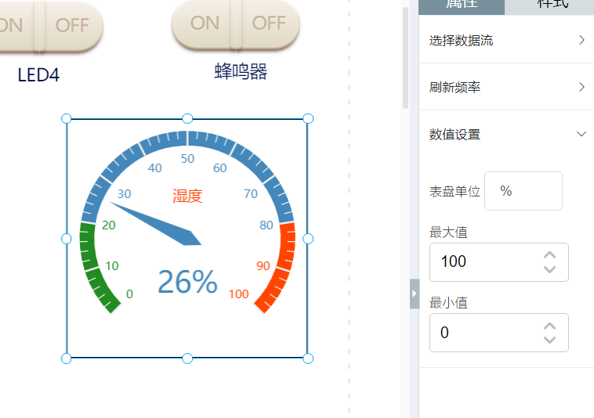

图2.38 仪表盘参数设置

可设置图片根据数据变化，上传图片后可以根据数据值变化图片，增强显示效果。

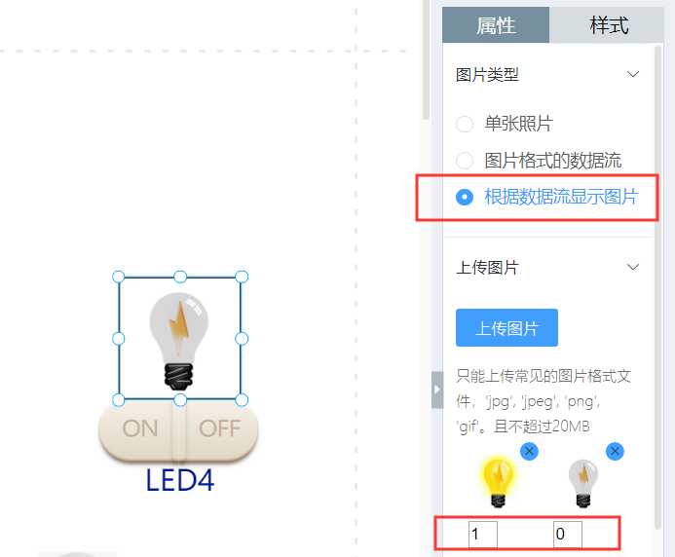

图2.39 上传图片设置

1. **生成应用**

返回开发者中心，点击“生成应用”，然后点击应用名称，就进入应用展示页面，如下图，至此，应用创建完毕。若要更进一步了解OneNET平台，可以进入平台官网（<http://open.iot.10086.cn/>）了解。也可参考光盘提供的实验例程。

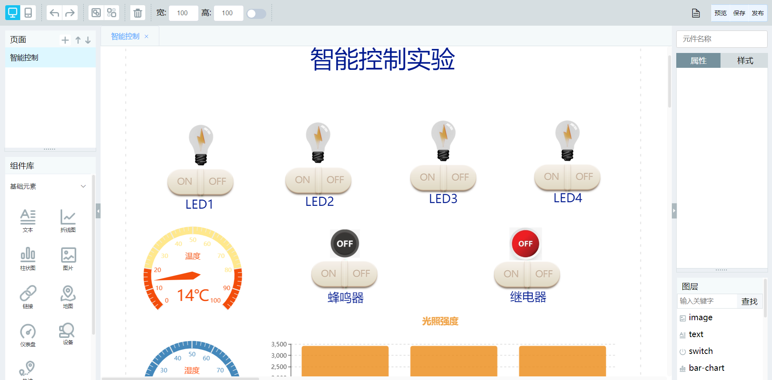

图2.40 生成应用

# 附件3 WiFi模块使用说明

## 附3.1 WIFI模块AT命令

* 1. **测试AT**

语法规则：

|  |  |  |
| --- | --- | --- |
| **命令类型** | **语法** | **返回和说明** |
| 执行命令 | AT | OK |

* 1. **WIFI功能AT指令**

1. 选择WIFI应用模式：AT+CWMODE

语法规则：

|  |  |  |
| --- | --- | --- |
| **命令类型** | **语法** | **返回和说明** |
| 设置命令 | AT+CWMODE = <mode> | OK |
| 此指令需重启后生效(AT+RST) |
| 查询命令 | AT+CWMODE? | +CWMODE:<mode>  OK |
| 当前处于哪种模式？ |
| 测试命令 | AT+CWMODE? | +CWMODE:(<mode>取值列表)  OK |
| 当前可支持哪些模式？ |

参数定义：

|  |  |  |  |
| --- | --- | --- | --- |
| **参数** | **定义** | **取值** | **对取值的说明** |
| <mode> | WIFI应用模式 | 1 | Station模式 |
| 2 | AP模式 |
| 3 | AP+Station模式 |

1. 列出当前可用接入点:AT+CWLAP

语法规则：

|  |  |  |
| --- | --- | --- |
| **命令类型** | **语法** | **返回和说明** |
| 执行命令 | AT+CWLAP | +CWLAP: <ecn>,<ssid>,<rssi>[,<mode>]  OK |
| 此指令返回AP列表 |

参数定义：

|  |  |  |  |
| --- | --- | --- | --- |
| **参数** | **定义** | **取值** | **对取值的说明** |
| <ecn> | 加密方式 | 0 | OPEN |
| 1 | WEP |
| 2 | WPA_PSK |
| 3 | WPA2_PSK |
| 4 | WPA_WPA2_PSK |
| <ssid> | 接入点名称 |  | 字符串参数 |
| <rssi> | 信号强度 |  |  |
| <mode> | 连接模式 | 0 | 手动连接 |
| 1 | 自动连接 |

1. 加入接入点:AT+CWJAP

语法规则：

|  |  |  |
| --- | --- | --- |
| **命令类型** | **语法** | **返回和说明** |
| 设置命令 | AT+CWJAP=<ssid>,<pwd> | OK或ERROR |
| 加入AP成功则返回OK，失败则返回ERROR |
| 查询命令 | AT+CWJAP? | +CWJAP:<ssid>  OK |
| 返回当前选择的AP |

参数定义：

|  |  |  |  |
| --- | --- | --- | --- |
| **参数** | **定义** | **取值** | **对取值的说明** |
| <ssid> | 接入点名称 |  | 字符串型 |
| <pwd> | 密码 |  | 字符串型，最长64字节，ASCII编码 |

1. 退出接入点:AT+CWQAP

语法规则：

|  |  |  |
| --- | --- | --- |
| **命令类型** | **语法** | **返回和说明** |
| 执行命令 | AT+CWQAP | OK |
| 表示成功退出该AP |
| 测试命令 | AT+CWQAP=? | OK |
| 查询该命令是否支持 |

1. 设置AP模式下的参数:AT+CWSAP

语法规则：

|  |  |  |
| --- | --- | --- |
| **命令类型** | **语法** | **返回和说明** |
| 设置命令 | AT+CWSAP=<ssid>,<pwd>,<chl>,<ecn> | OK |
| 设置参数成功 |
| 查询命令 | AT+CWSAP? | OK |
| 查询当前AP参数 |

参数定义：

|  |  |  |  |
| --- | --- | --- | --- |
| **参数** | **定义** | **取值** | **对取值的说明** |
| <ecn> | 加密方式 | 0 | OPEN |
| 1 | WEP |
| 2 | WPA_PSK |
| 3 | WPA2_PSK |
| 4 | WPA_WPA2_PSK |
| <ssid> | 接入点名称 |  | 字符串参数 |
| <pwd> | 密码 |  | 字符串型，最长64字节，ASCII编码 |
| <chl> | 通道号 |  |  |

* 1. **TCP/IP AT指令**

1. 建立TCP/UDP连接：AT+CIPSTART

语法规则：

|  |  |  |
| --- | --- | --- |
| **命令类型** | **语法** | **返回和说明** |
| 设置命令 | 单路连接(+CIPMUX=0)时：  AT+CIPSTART=<type>,<addr>,<port>  多路连接(+CIPMUX=1)时：  AT+CIPSTART=<id>,<type>,<addr>,<port> | 如果格式正确，返回：OK  否则返回：  +CME ERROR: invalid input value  连接成功，返回：  CONNECT OK (CPIMUX=0)  <id>, CONNECT OK (CIPMUX=1)  如果连接已经存在，返回：  ALREADY CONNECT  连接失败返回：  CONNECT FAIL (CIPMUX=0)  <id>, CONNECT FAIL (CIPMUX=1) |

参数定义：

|  |  |  |  |
| --- | --- | --- | --- |
| **参数** | **定义** | **取值** | **对取值的说明** |
| <id> | Link No. | 0~4 | 表示连接序号  0号连接可client或server连接，其他id只能用于连接远程server |
| <type> | 连接类型 | “TCP”/”UDP” |  |
| <addr> | 远程服务器IP地址 |  | 字符串型 |
| <port> | 远程服务器端口号 |  |  |

1. 获得TCP/UDP连接状态：AT+CIPSTATUS

语法规则：

|  |  |  |
| --- | --- | --- |
| **类型** | **语法** | **返回和说明** |
| 执行命令 | AT+CIPSTATUS | 如果是单路连接(AT+CIPMUX=0)，返回：  OK  STATE: <sl_state> |
| 如果是多路连接 (AT+CIPMUX=1)，返回：  OK  STATE:<ml_state> |
| 如果配置为服务器：  STATE:IP STATUS  S: <sid>,<port>,<server state>  C:<cid>, <TCP/UDP>, <IP address>, <port>, <client state> |
| 测试命令 | AT+CIPSTATUS=? | 返回：OK |

参数定义：

|  |  |  |  |
| --- | --- | --- | --- |
| **参数** | **定义** | **取值** | **对取值的说明** |
| <sl_state> | 单连接状态 | IP INITIAL | 初始化 |
| IP STATUS | 获得本地 IP 状态 |
| TCP CONNECTING/UDP CONNECTING | TCP 连接中/UDP 端口注册中 |
| CONNECT OK | 连接建立成功 |
| TCP CLOSING/UDP CLOSING | 正在关闭 TCP 连接，正在注销 UDP 端口 |
| <ml_state> | 多链接状态 | IP INITIAL | 初始化 |
| IP STATUS | 获得本地 IP 状态 |
| <sid> | 服务器id | 0~1 | 取值为0和1 |
| <server state> | 服务器状态 | OPENING | 正在打开 |
| LISTENING | 正在监听 |
| CLOSING | 正在关闭 |
| <cid> | 客户端id | 0~4 | 取值为0,1,2,3,4 |
| <IP> address> | IP 地址 | - | 字符串参数(字符串需要加引号) |
| <port> | 服务器监听端口号 | - | 整数型 |
| <client state> | 客户端状态 | CONNECTED | 已连接 |
| CLOSED | 已关闭 |

1. 启动多连接：AT+CIPMUX

语法规则：

|  |  |  |
| --- | --- | --- |
| **命令类型** | **语法** | **返回和说明** |
| 设置命令 | AT+CIPMUX=<mode> | OK  如果已经处于多连接模式，则返回  Link is builded |
| 启动多连接成功 |
| 查询命令 | AT+CIPMUX? | +CIPMUX:<mode>  OK |
| 查询当前是否处在多连接模式 |

参数定义：

|  |  |  |  |
| --- | --- | --- | --- |
| **参数** | **定义** | **取值** | **对取值的说明** |
| <mode> | 是否处在多连接模式 | 0 | 单连接模式 |
| 1 | 多连接模式 |

1. 发送数据：AT+CIPSEND

语法规则：

|  |  |  |  |
| --- | --- | --- | --- |
| **命令类型** | **语法** | **返回和说明** | |
| 设置命令 | 单 路 连 接 (+CIPMUX=0)时：  AT+CIPSEND=<length>  多路连接(+CIPMUX=1)时：  AT+CIPSEND=<id>,<length> | 响应 | 模块收到指令后先换行返回”>”，然后开始接收串口数据，当数据长度满length时发送数据  如果未建立连接或连接被断开，返回ERROR如果数据发送成功，返回SEND OK |
| 说明 | 发送指定长度的数据 |
| 测试指令 | AT+CIPSEND? | 响应 | 单路连接(AT+CIPMUX=0)返回：  +CIPSEND: <length>  OK |
| 多路连接(AT+CIPMUX=1)返回：  +CIPSEND: <0-7>,<length>  OK |
| 执行命令 | AT+CIPSEND | 说明 | AT+CIPMODE=1并且作为客户端模式下，进入透传模式(需要支持硬件流控，否则大量数据情况下会丢数据)  模块收到指令后先换行返回”>”，然后会发送串口接收到的数据。 |

参数定义：

|  |  |  |  |
| --- | --- | --- | --- |
| **参数** | **定义** | **取值** | **对取值的说明** |
| <length> | 数据长度 |  | 单位：字节 |
| <id> | Link No. | 0~4 | 连接序号 |

1. 关闭TCP/UDP连接：AT+CIPCLOSE

语法规则：

|  |  |  |
| --- | --- | --- |
| **命令类型** | **语法** | **返回和说明** |
| 设置命令 | 单路连接时  AT+CIPCLOSE=<id> | 返回：  CLOSE OK |
| 多路连接时  AT+CIPCLOSE=<n>[,<id>] | 返回：  <n>,CLOSE OK |
| 执行命令 | AT+CIPCLOSE | 如果关闭成功，返回：  CLOSE OK  如果关闭失败，返回：  ERROR |
| 测试命令 | AT+CIPCLOSE? | 返回：  OK |
| 注意事项 | 执行命令只对单链接有效，多链接模式下返回ERROR  执行命令AT+CIPCLOSE 只有在TCP/UDP CONNECTING或CONNECT OK状态下才会关闭连接，否则会认为关闭失败返回ERROR  单路连接模式下，关闭后的状态为IP CLOSE | |

参数定义：

|  |  |  |  |
| --- | --- | --- | --- |
| **参数** | **定义** | **取值** | **对取值的说明** |
| <id> | 关闭模式 | 0 | 慢关（缺省值） |
| 1 | 快关 |
| <n> | Link No. | 0~7 | 整数型，表示连接序号 |

1. 获取本地IP地址：AT+CIFSR

语法规则：

|  |  |  |  |
| --- | --- | --- | --- |
| **命令类型** | **语法** | **响应和说明** | |
| 执行命令 | AT+CIFSR | 响应 | + CIFSR:<IP address>  OK  或者  ERROR |
| 测试命令 | AT+CIFSR=? | 响应 | OK |

参数定义：

|  |  |  |  |
| --- | --- | --- | --- |
| **参数** | **定义** | **取值** | **对取值的说明** |
| <IP address> | 本机目前的IP地址(station) |  |  |

1. 选择TCPIP应用模式：AT+CIPMODE

语法规则：

|  |  |  |
| --- | --- | --- |
| **命令类型** | **语法** | **返回** |
| 设置命令 | AT+CIPMODE=<mode> | OK |
| 查询命令 | AT+CIPMODE? | +CIPMODE: <mode>  OK |

参数定义：

|  |  |  |  |
| --- | --- | --- | --- |
| **参数** | **定义** | **取值** | **对取值的说明** |
| <mode> | TCPIP应用模式 | 0 | 非透明传输模式，缺省模式 |
| 1 | 透明传输模式 |

1. 设置服务器主动断开的超时时间：AT+CIPSTO

语法规则：

|  |  |  |
| --- | --- | --- |
| **命令类型** | **语法** | **返回和说明** |
| 设置命令 | AT+CIPSTO=<server timeout > | OK |
| 查询命令 | AT+CIPSTO? | + CIPSTO:<server timeout>  OK |

参数定义：

|  |  |  |  |
| --- | --- | --- | --- |
| **参数** | **定义** | **取值** | **说明** |
| <server timeout > | 用来设置服务器主动断开连接的超时时间。 | 0~28800(s) | 以本命令设置超时时间，服务器在设定时间就会断开连接。 |

1. 设置波特率：AT+CIOBAUD

语法规则：

|  |  |  |
| --- | --- | --- |
| **命令类型** | **语法** | **返回和说明** |
| 设置命令 | AT+CIOBAUD=<rate> | 返回：OK |

默认波特率是9600

参数定义：

|  |  |  |  |
| --- | --- | --- | --- |
| **参数** | **定义** | **取值** | **对取值的说明** |
| <rate> | 波特率，  单位bps | 0 | 自适应波特率 |
| 110 |  |
| 300 |  |
| 1200 |  |
| 2400 |  |
| 4800 |  |
| 9600 |  |
| 14400 |  |
| 19200 |  |
| 28800 |  |
| 38400 |  |
| 57600 |  |
| 115200 |  |
| 230400 |  |
| 460800 |  |
| 921600 |  |

## 附3.2 WIFI模块参数设置流程

表3.1 AP模式WIFI模块参数设置

|  |  |  |
| --- | --- | --- |
| **步骤** | **命令** | **说明** |
| 1 | "AT\r\n" | 测试通信接口是否正常 |
| 2 | "AT+CWMODE=2\r\n" | 设置工作模式为AP模式 |
| 3 | "AT+RST\r\n" | 软件复位 |
| 4 | "AT+CWSAP=\"BBCC\",\"12345678\",1,4\r\n | 设置WIFI信号参数 |
| 5 | "AT+CIFSR\r\n" | 查询IP |
| 6 | "AT+CIPMUX=1\r\n" | 使能多链接 |
| 7 | "AT+CIPSERVER=1,8080\r\n" | 设置端口号 |
| 8 | "AT+CIPAPMAC=\"18:fe:35:98:d3:7b\"\r\n" | 设置MAC地址 |
| 9 | "AT+CIPAP=\"192.168.4.1\"\r\n" | 设置本地IP |

表3.2 SP模式WIFI模块参数设置

|  |  |  |
| --- | --- | --- |
| **步骤** | **命令** | **说明** |
| 1 | "AT\r\n" | 测试接口是否连接正常 |
| 2 | "AT+CWMODE=1\r\n" | 设置工作模式为SP |
| 3 | "AT+RST\r\n" | 设置WIFI模块复位 |
| 4 | "AT+CIFSR\r\n" | 获取自身IP地址 |
| 5 | "AT+CWJAP=\"BBCC\",\"12345678\"\r\n" | 连接WIFI信号 |
| 6 | "AT+CIPSTART=\"TCP\",\"192.168.4.1\",8080\r\n" | 连接服务器 |
| 7 | "AT+CIPMODE=1\r\n" | 设置透传模式 |
| 8 | "AT+CIPSEND\r\n" | 发送数据指令 |

